Интегрисани национални енергетски и климатски план Републике Србије
за период до 2030. године са визијом до 2050. године
Финална верзија

Београд, децембар, 2023. године

Садржај

СКРАЋЕНИЦЕ И АКРОНИМИ 4
СПИСАК ГРАФИЧКИХ ПРИКАЗА 7
СПИСАК ТАБЕЛА 12
1 ПРЕГЛЕД И ПОСТУПАК ДОНОШЕЊА ПЛАНА 15
1.1 Кратак преглед (приказ/подручје примена плана) 15
1.2. Преглед постојећег регулаторног оквира 20
1.3 Консултације са националним телима и телима Уније, њихово учешће и резултати 42
1.4 Регионална сарадња на изради плана 46
2 НАЦИОНАЛНИ ЦИЉЕВИ 47
2.1 Климатске промене, емисије и смањење гасова са ефектом стаклене баште (GHG) 48
2.2 Обновљиви извори енергије 49
2.3 Унапређење енергетске ефикасности 53
2.4 Eнергетска сигурност 53
2.5 Унутрашње енергетско тржиште 54
2.6 Истраживање, иновације и конкурентност 55
3 ПОЛИТИКЕ И МЕРЕ 56
3.1 Димензија декарбонизације 56
3.2 Димензија енергетска ефикасност 101
3.3 Димензија енергетска сигурност 149
3.4 Димензија унутрашње енергетско тржиште 160
3.5 Димензија истраживање, иновације и конкурентност 194
4 ТРЕНУТНО СТАЊЕ И ПРОЈЕКЦИЈЕ СА ПОСТОЈЕЋИМ ПОЛИТИКАМА И МЕРАМА 214
4.1 Пројектовани развој главних егзогених фактора који утичу на развој енергетског система и емисије GHG 215
4.2 Димензија декарбонизације 219
4.3 Димензија енергетска ефикасност 231
4.4 Димензија енергетске сигурности 243
4.5 Димензија унутрашњег енергетског тржишта 252
4.6 Димензија истраживања, иновације и конкурентности 262
5 ПРОЦЕНА УТИЦАЈА ПЛАНИРАНИХ ПОЛИТИКА И МЕРA 266
5.1 Утицаји планираних политика и описаних мера на енергетски систем, емисије и уклањање GHG, укључујући поређење са пројекцијама са постојећим политикама и мерама 266
5.2 Макроекономски утицај и, у мери у којој је то изводљиво, утицај на здравство, животну средину, запошљавање и образовање, вештине, као и друштво, планираних политика и мера, уз поређења пројекција са постојећим политикама и мерама 297
5.3 Преглед инвестиционих потреба 301
5.4 Утицаји планираних политика и мера на друге уговорне стране Енергетске заједнице и државе чланице Европске уније и регионалну сарадњу, укључујући поређење пројекција са постојећим политикама и мерама 308
I. Анекс: Збирна табела мера са трошковима имплементације 310
II. Анекс: Детаљна анализа рада електроенергетског система 320
III. Анекс: Алати за квантитативну анализу 325
IV. Анекс: Списак пројеката из инфраструктурног плана 333
V. Анекс: Додатне табеле 335

СКРАЋЕНИЦЕ И АКРОНИМИ
АЕРС | Агенција за енергетику Републике Србије
АL | Албанија
ASEAN | Асоцијација нација југоисточне Азије
BA | Босна и Херцеговина
BG | Бугарска
BUR | Двогодишњи ажурирани извештај
CACM | Расподела прекограничних капацитет и управљање загушењима
CBAM | Механизам за прекогранично прилагођавање угљеника
CCGT | Електрана са комбинованим циклусом
CCUS | Хватање, складиштење и коришћење угљеника
ЦЕКОР | Центар за екологију и одрживи развој
COP21 | Конференција о климатским променама у Паризу
УС | Уговорне стране
ОДС | Оператор дистрибуционог система
EBRD | Европска банка за обнову и развој
EE | Енергетска ефикасност
EEFIG | Група финансијских институција за енергетску ефикасност
EЗ | Енергетска заједница
ENTSO-E | Европска мрежа оператора преносног система за електричну енергију
ENTSOG | Европска мрежа оператора преносног система за гас
EPEX SPOT | Европска берза електричне енергије
ЕПС | Јавно предузеће „Електропривреда Србије”
ESCO | Компаније за пружање енергетских услуга
ETS | Систем трговине емисијама
ЕУ | Европска унија
БДП | Бруто домаћи производ
БПФЕ | Бруто потрошња финалне енергије
GHG | Гасови са ефектом стаклене баште
БДВ | Бруто додата вредност
GWP | Потенцијал глобалног загревања
HR | Хрватска
IAEA | Међународна агенција за атомску енергију
ИКТ | Информационо- комуникационе технологије
МФИ | Међународне финансијске институције
INDC | Намеравани национално утврђени доприноси
JCR | Заједнички истраживачки центар
АД | Акционарско друштво
ЛТВ | Лако теретно возило
LULUCF | Коришћење земљишта, промена коришћења земљишта и шумарство
MaaS | Мобилност као услуга
MC-EЗ | Министарски савет–Енергетска заједница
MK | Северна Македонија
ME | Црна Гора
МГСИ | Министарство грађевинарства, саобраћаја и инфраструктуре
MРЕ | Министарство рударства и енергетике
ИНЕКП | Интегрисани национални енергетски и климатски план
НАПЕЕ | Национални акциони план за енергетску ефикасност
NEMO | Номиновани оператор тржишта електричне енергије
НИС | НИС а.д. Нови Сад
НАПОИЕ | Национални акциони план за коришћење обновљивих извора енергије
NTC | Нето преносни капацитет
nZEB | Зграда са готово нултом потрошњом енергије
O&M | Рад и одржавање
ДВ | Далеководи
ORF-EE | Отворени регионални фонд за Југоисточну Европу – Енергетска ефикасност
PCI | Пројекти од заједничког интереса
PF4EE | Инструмент за приватно финансирање енергетске ефикасности
PLIMA | Апликација библиотеке пројеката и интерактивне мапе
МП | Мера политике
ОИЕ | Обновљиви извори енергије
РС | Република Србија
SDАC | Спајање дан-унапред тржишта
SAIDI | Просечно трајањe прекида испоруке у минутима по месту предаје електричне енергије
SAIFI | Просечнa учесталост прекида испоруке по месту предаје електричне енергије
САНУ | Српска академија наука и уметности
ЈИЕ | Југоисточна Европа
SEEPEX | SEEPEX а.д.Београд,
SET | Стратешке енергетске технологије
SIDMC | Јединствено унутардневно спајање тржишта
МСП | Мала и средња предузећа
SMR | Мали модуларни реактори
РЗС | Републички завод за статистику Србије
ПС | Подстаница
SSP | Заједничке социо-економске путање
TRINITY | Повећање регионалних граничних капацитета преносног система помоћу интелигентне тржишне технологије
ТС | Трансформаторска подстаница
ОПС | Оператор преносног система
TYNDP | Десетогодишњи план развоја преносног система
UNDP | Програм Уједињених нација за развој
UNFCCC | Оквирна конвенција Уједињених нација о климатским променама
WAM | Сценарио са додатним мерама
WEM | Сценарио са постојећим мерама
РГ | Радна група

СПИСАК ГРАФИЧКИХ ПРИКАЗА
Слика 1.1: Број становника у 2019. години, у милионима (извор: Евростат) 21
Слика 1.2: Реална стопа раста БДП-а у 2019. години, у % (извор: Евростат) 21
Слика 1.3: Стопа дугорочне незапослености у 2019. години, у % (извор: Евростат) 21
Слика 1.4: Потрошња примарне енергије по глави становника у 2019. години, toe/становнику (извор: Евростат) 22
Слика 1.5: Емисије CO2-eq по глави становника за 2019. годину, у милионима тона CO2 (Извор: Global Carbon Project) 22
Слика 1.6: Удео ОИЕ у бруто финалној потрошњи енергије за 2019. годину, у % (извор: Евростат) 23
Слика 1.7: Удео ОИЕ у производњи електричне енергије за 2019. годину, у % (извор: Евростат) 23
Слика 1.8: Потрошња примарне енергије за 2019. годину у односу на 2005, у % (извор: Евростат) 24
Слика 1.9: Финална потрошња енергије у домаћинствима по глави становника за 2019. годину, у kgoe (извор: Евростат) 24
Слика 1.10: Енергетска продуктивност за 2019. годину, у ЕУР/kgoe (извор: Евростат) 25
Слика 1.11: Зависност од увоза за 2019. годину, у % (извор: Евростат) 25
Слика 1.12 Становништво које није могло адекватно да загреје домове у 2019. години, у % (извор: Евростат) 26
Слика 1.13: Бруто домаћи издаци за истраживање и развој за 2019. годину, у % (извор: Евростат) 26
Слика 1.14: Управљање припремом и развојем Интегрисаног националног енергетског и климатског плана 41
Слика 1.15: Структура Радних група по ангажованим субјектима 43
Слика 1.16: Ангажовани учесници пројекта по димензијама 44
Слика 4.1: Међусобна повезаност између алата за моделирање за развој ИНЕКП-а 215
Слика 4.2: Историјски подаци о БДП-у и броју становника у периоду 2010-2020. године (Извори: Републички завод за статистику, Министарство финансија, Народна банка) 216
Слика 4.3: Развој БДП-а (у константном Евро 2015) и броја становника у периоду 2020-2050. године (Извори: Републички завод за статистику, Министарство финансија, Народна банка, пројекције на основу SSP) 216
Слика 4.4: Развој бруто додате вредности (БДВ) за различите секторе привредне делатности до 2050. године (Извори: Републички завод за статистику, Министарство финансија, Народна банка, пројекције на основу SSP) 217
Слика 4.5: Развој додате вредности других индустријских подсектора до 2050. године (Извори: пројекције засноване на сценаријима SSP-а) 218
Слика 4.6: Укупне емисије GHG (са LULUCF-ом и без њега) у периоду 2010-2019. година 220
Слика 4.7: Емисије CO2 по секторима у периоду 2020-2050. године у сценарију са постојећим мерама (WEM) 221
Слика 4.8: Емисије CH4 по секторима у периоду 2020-2050. године у сценарију са постојећим мерама (WEM) 222
Слика 4.9: Емисије N2O по секторима у периоду 2020-2050. године у сценарију са постојећим мерама (WEM) 223
Слика 4.10: Укупне емисије GHG у периоду 2020-2050 у сценарију са постојећим мерама (WEM) 223
Слика 4.11: Емисије GHG у периоду 2020-2050 за неенергетске секторе у сценарију са постојећим мерама (WEM) 224
Слика 4.12: Интензитет емисије CO2 по јединици БДП-а (kg CO2 из извора енергије / € БДП) у периоду 2020-2050. године у сценарију са постојећим мерама (WEM) 224
Слика 4.13: Бруто производња електричне енергије у периоду 2010-2020. године (Извор: Евростат, 2023. година) 225
Слика 4.14: Бруто производња топлотне енергије у периоду 2010-2020. године (Извор: Евростат, 2023. година) 226
Слика 4.15: Удео енергије из ОИЕ у периоду 2010-2020. године (Извор: Евростат, 2023. година) 226
Слика 4.16 : Удео ОИЕ у бруто финалној потрошњи енергије у периоду 2020-2050. године у сценарију са постојећим мерама (WEM) 227
Слика 4.17: Удео ОИЕ у укупној производњи електричне енергије у периоду 2020-2050. године у сценарију са постојећим мерама (WEM) 227
Слика 4.18: Инсталисани капацитет по технологији у електроенергетском сектору у периоду 2020-2050. године у сценарију са постојећим мерама (WEM) 228
Слика 4.19: Инсталисани капацитет ОИЕ по технологији у периоду 2020-2050. године у сценарију са постојећим мерама (WEM) 229
Слика 4.20: Удео ОИЕ у грејању и хлађењу у периоду 2020-2050. године у сценарију са постојећим мерама (WEM) 230
Слика 4.21: Удео ОИЕ у саобраћају (без мултипликатора) у периоду 2020-2050. године у сценарију са постојећим мерама (WEM) 230
Слика 4.22: Потрошња електричне енергије из ОИЕ у саобраћају у периоду 2020-2050. године у сценарију са постојећим мерама (WEM) 231
Слика 4.23: Бруто домаћа потрошња у периоду 2010-2020. године (Извор: Евростат, 2023. година) 232
Слика 4.24: Потрошња примарне енергија и финална потрошња енергије у периоду 2010-2020. године (Извор: Евростат, 2023. година) 232
Слика 4.25: Финална потрошња енергије по гориву у периоду 2010-20120. године (Извор: Евростат, 2023. година) 233
Слика 4.26: Финална потрошња енергије по сектору крајње потрошње у периоду 2010-2020. године (Извор: Евростат, 2023. година) 234
Слика 4.27: Потрошња примарне и финалне енергије у периоду 2020-2050. године у сценарију са постојећим мерама (WEM) 235
Слика 4.28: Финална потрошња енергије по гориву у периоду 2020-2050. године у сценарију са постојећим мерама (WEM) 235
Слика 4.29: Интензитет финалне енергије у периоду 2020-2050. године у сценарију са постојећим мерама (WEM) 236
Слика 4.30: Бруто домаћа потрошња горива у периоду 2020-2050. годинe у сценарију са постојећим мерама (WEM) 236
Слика 4.31: Финална потрошња енергије по сектору финалне потрошње у периоду 2020-2050. године 237
Слика 4.32: Финална потрошња енергије по гориву у индустријском сектору у периоду 2020-2050. година у сценарију са постојећим мерама (WEM) 238
Слика 4.33: Финална потрошња енергије по подсектору у индустријском сектору у периоду 2020-2050. године 238
Слика 4.34: Финална потрошња енергије по извору енергије у сектору саобраћаја у периоду 2020-2050. године у сценарију са постојећим мерама (WEM) 239
Слика 4.35: Финална потрошња енергије по подсектору у сектору саобраћаја у периоду 2020-2050. године у сценарију са постојећим мерама (WEM) 240
Слика 4.36: Финална потрошња енергије по извору енергије у сектору услуга у периоду 2020-2050. године у сценарију са постојећим мерама (WEM) 241
Слика 4.37: Финална потрошња енергије по извору енергије у стамбеном сектору у периоду 2020-2050. године у сценарију са постојећим мерама (WEM) 242
Слика 4.38: Финална потрошња енергије по извору енергије у сектору пољопривреде/шумарства у периоду 2020-2050. године у сценарију са постојећим мерама (WEM) 242
Слика 4.39: Производња примарне енергије у периоду 2010-2020. године (Извор: Евростат, 2023. година) 244
Слика 4.40: Трансформациони улаз у периоду 2010-2020. године (Извор: Евростат, 2023. година) 244
Слика 4.41: Трансформациони излаз у периоду 2010-2020. године (Извор: Евростат, 2023. година) 245
Слика 4.42: Зависност од увоза енергије у периоду 2020-2050. године у сценарију са постојећим мерама (WEM) 245
Слика 4.43: Зависност од увоза нафте и нафтних деривата, природног гаса и електричне енергије у периоду 2020-2050. године у сценарију са постојећим мерама (WEM) 246
Слика 4.44: Производња примарне енергије у периоду 2020-2050. године у сценарију са постојећим мерама (WEM) 247
Слика 4.45: Увоз енергије по врсти горива у период 2020-2050. године у сценарију са постојећим мерама (WEM) 247
Слика 4.46: Извоз енергије по врсти горива у периоду 2020-2050. године у сценарију са постојећим мерама (WEM) 248
Слика 4.47: Увоз, извоз и нето увоз у периоду 2020-2050. године у сценарију са постојећим мерама (WEM) 248
Слика 4.48: Трансформациони улаз у сектору електричне енергије у периоду 2020-2050. године у сценарију са постојећим мерама (WEM) 249
Слика 4.49: Трансформациони излаз у сектору електричне енергије у периоду 2020-2050. године у сценарију са постојећим мерама (WEM) 250
Слика 4.50: Укупни губици електромреже у периоду 2020-2050. године у сценарију са постојећим мерама (WEM) 251
Слика 4.51: Укупни губици у систему гаса у периоду 2020-2050. године у сценарију са постојећим мерама (WEM) 251
Слика 4.52: ENTSO-E TYNDP 2020 идентификација системских потреба за 2030. и 2040. годину (извор: ENTSO-E) 253
Слика 4.53: Повећање прекограничних капацитета до 2025. године (извор: ENTSO-E) 253
Слика 4.54: Пројекат коридора мреже за пренос електричне енергије (извор: ЕМС) 254
Слика 4.55: Електроенергетски систем Србије (извор: ЕМС) ) 255
Слика 4.56: Просечне годишње малопродајне цене за конкурентну електричну енергију, без ПДВ-а и такси (извор: АЕРС) 257
Слика 4.57: Просечне годишње малопродајне цене на регулисаном тржишту, без ПДВ-а и такси (извор: АЕРС) 258
Слика 4.58: Просечна одобрена цена за јавно снабдевање природним гасом у РСД/m3 (извор: АЕРС) 258
Слика 4.59: Просечна пондерисана малопродајна цена на регулисаном тржишту у РСД/m3 (извор: АЕРС) 259
Слика 4.60: Процењена просечна цена снабдевања електричном енергијом у сценарију са постојећим мерама (WEM) 260
Слика 4.61: Просечне годишње увозне цене природног гаса у сценарију са постојећим мерама (WEM) 260
Слика 4.62: Преглед организација за истраживање и развој по секторима (извор: Републички завод за статистику) 263
Слика 4.63: Преглед организација за истраживање и развој по областима науке (извор: Републички завод за статистику) 263
Слика 4.64: Број запослених ангажованих у активностима истраживања и развоја (извор: Републички завод за статистику) 264
Слика 4.65: Преглед истраживачких радова по областима науке и врсти (извор: Републички завод за статистику) 264
Слика 4.66: Преглед иновативних предузећа по делатностима (извор: Завод за интелектуалну својину Републике Србије) 265
Слика 5.1: Укупне емисије GHG (укључујући пољопривреду, отпад и LULUCF) 267
Слика 5.2: Укупне емисије GHG (укључујући пољопривреду, отпад и LULUCF), промене у процентима у односу на 1990. годину 268
Слика 5.3: Емисије GHG из употребе енергије, процеса и фугитивне емисије по сектору 268
Слика 5.4: Емисије GHG из употребе енергије, процеса и фугитивне емисије, промене у процентима у односу на 1990. годину 269
Слика 5.5: Емисије GHG (из употребе енергије, процеса и фугитивне емисије по сектору) по сектору 270
Слика 5.6: Емисије GHG из пољопривреде (неенергетске), отпад и LULUCF 270
Слика 5.7: Удео емисије CO2 по секторима 271
Слика 5.8: Укупне емисије CH4 по секторима 272
Слика 5.9: Укупне емисије N2O по секторима 273
Слика 5.10: Удео ОИЕ у бруто финалној потрошњи енергије 274
Слика 5.11: Удео ОИЕ у производњи електричне енергије 274
Слика 5.12: Удео ОИЕ у сектору саобраћаја (без мултипликатора) 275
Слика 5.13: Удео ОИЕ у грејању 275
Слика 5.14: Инсталисани капацитет ОИЕ по технологији 276
Слика 5.15: Производња електричне енергије по извору у Сценарију S 278
Слика 5.16: Потрошња електричне енергије из ОИЕ у саобраћају 279
Слика 5.17: Инсталисани капацитет по технологији у сектору даљинског грејања 280
Слика 5.18: Потрошња примарне енергије 281
Слика 5.19: Финална потрошња енергије 281
Слика 5.20: Финална потрошња енергије (ФПЕ) у индустрији по извору енергије 282
Слика 5.21: Финална потрошња енергије (ФПЕ) у стамбеном сектору по извору енергије 283
Слика 5.22: Финална потрошња енергије у сектору услуга по извору енергије 283
Слика 5.23: Финална потрошња енергије у сектору саобраћаја по типу горива 284
Слика 5.24: Финална потрошња енергије у сектору пољопривреде по типу горива 285
Слика 5.25: Интензитет финалне енергије 286
Слика 5.26: Бруто домаћа потрошња према гориву 287
Слика 5.27: Обнова у стамбеним зградама 287
Слика 5.28: Обнова пословних зграда 288
Слика 5.29: Јединична потрошња комерцијалних зграда 289
Слика 5.30: Јединична потрошња стамбених зграда 289
Слика 5.31: Годишњи додатно инсталисани капацитет топлотних пумпи по сектору, технологији и сценарију до 2030. године и додатни капацитет за периоде од пет година након 2030. године 290
Слика 5.32: Годишњи додатно инсталисани капацитет топлотних пумпи по сектору, технологији и сценарију (са разликом у односу на WEM) до 2030. године и додатни капацитет за периоде од пет година након 2030. године 290
Слика 5.33: Број електричних возила 291
Слика 5.34: Зависност од увоза енергије 292
Слика 5.35: Примарна производња 293
Слика 5.36: Увоз енергије по гориву 293
Слика 5.37: Извоз енергије по гориву 294
Слика 5.38: Увоз, извоз и нето увоз 295
Слика 5.39: Трансформациони улаз у сектору електроенергетике 295
Слика 5.40: Трансформациони излаз у сектору електроенергетике 296
Слика 5.41: Укупни губици на електроенергетској мрежи 297
Слика 5.42: Укупни губици у гасном систему 297
Слика 5.43: Утицај спровођења сценарија S и S-N на БДП привреде Србије у периоду 2025-2050. године 298
Слика 5.44: Утицај спровођења сценарија S и S-N на степен незапослености у привреди Србије у периоду 2025-2050. године 299
Слика 5.45: Утицај на запосленост по секторима у оквиру спровођења сценарија S 300
Слика 5.46: Процена броја нових радних места према сценарију S због увођења нових капацитета ОИЕ за соларну енергију, ветар и биомасу 300
Слика 5.47: Кретање просечне цене снабдевања електричном енергијом у сценарију S 301
Слика 5.48: Дистрибуција трошкова имплементације по димензији 303
Слика 5.49: Расподела трошкова имплементације по WEM/WAM 304
Слика 5.50: Расподела трошкова имплементације према јавним и приватним (из сопствених средстава) инвестицијама 305
Слика III.1: Преглед референтног система за модел СЕМС 326
Слика III.2: Типологија стамбеног сектора у складу са TABULA 327
Слика III.3: Kључни аутпути модела по категоријама 330
Слика III.4: Географска покривеност регионалног модела 331
Слика III.5: Резултати на нивоу сата за РС01, МК година 2, седмица 10 332

СПИСАК ТАБЕЛА
Табела 2.1: Путања смањење емисија GHG на годишњем нивоу 49
Табела 2.2: Путања за удео ОИЕ на годишњем нивоу 49
Табела 2.3: Путања на годишњем нивоу за ФПЕ и ППЕ 53
Табела 3.1: Нова и кумулативна уштеда финалне енергије у периоду 2024-2030.године 101
Табела 3.2: Одабране алтернативне мере за постизање циља из члана 7 у периоду 2024-2030. године 102
Табела 4.1: Нумерички развој БДП-а и становника у периоду 2020-2050. година (Извори: Републички завод за статистику, Министарство финансија, Народна банка, пројекције на основу SSP) 217
Табела 4.2: Пројекције међународних цена горива до 2050. године 218
Табела 4.3: Пројекције преконоћних трошкова инвестирања у технологије обновљиве енергије 219
Табела 4.4: Топлотни капацитети интерконективних далековода по границама 252
Табела 5.1: Пројекције одређивања цена угљеника 266
Табела 5.2: Инсталисани капацитет ОИЕ по технологији и сценарију 276
Табела 5.3: Димензија мера и трошкови имплементације 304
Табела 5.4: Индикативни преглед програма подршке зеленој транзицији Србије 305
Табела 5.5: Списак најважнијих пројеката регионалне сарадње 309
Табела I.1: Мере политике димензије декарбонизација 310
Табела I.2: Мере политике димензије енергетска ефикасност 313
Табела I.3: Мере политике димензије енергетска сигурност 316
Табела I.4: Мере политике димензије унутрашње енергетско тржиште 316
Табела I.5: Мере политике димензије истраживање, иновације и конкурентност 318
Табела II.1: Просечни општи резултати Сценарија S за циљну 2030. годину 320
Табела II.2 : Просечни годишњи резултати РХ Сценарија S за циљну 2030. годину 321
Табела II.3: Просечни општи резултати сценарија S за циљну 2040. годину 321
Табела II.4: Просечни годишњи резултати РХЕ Сценарија S за циљну 2040. годину 322
Табела II.5: Капацитети уз разматрање сигурности снабдевања 322
Табела II.6: Производња уз разматрање сигурности снабдевања 323
Табела II.7: Фактори капацитета уз разматрање сигурности снабдевања 323
Табела III.1: Период изградње типологије стамбених јединица 327
Табела IV.1: Табела са додатним пројектима из Плана развоја енергетске инфраструктуре Републике Србије 333
Табела V.1: Сектор енергетске индустрије – емисије у ktons CO2-eq 335
Табела V.2: Сектор електроенергетике - емисије у ktons CO2-eq 335
Табела V.3: Прерађивачка индустрија и грађевинарство: Емисије из употребе енергије, процеса и фугитивне емисије у ktons CO2-eq 335
Табела V.4: Саобраћај - емисије у ktons CO2-eq 335
Табела V.5: Стамбени сектор - емисије у ktons CO2-eq 335
Табела V.6: Комерцијални сектор - емисије у ktons CO2-eq 336
Табела V.7: Други сектори: Емисије из употребе енергије, процеса и фугитивне емисије у ktons CO2-eq 336
Табела V.8: Производња електричне енергије по типу извора (TWh) 336
Табела V.9: Финална потрошња енергије [ktoe] 337
Табела V.10: Производња примарне енергије [ktoe] 337
Табела V.11: Потрошња примарне енергије [ktoe] 337
Табела V.12: Зависност од увоза енергије [%] 337
Табела V.13: Зависност од увоза електричне енергије [%] 338
Табела V.14: Укупне емисије (укључујући пољопривреду, отпад и LULUCF) у ktons CO2eq 338
Табела V.15: Процентуално смањење укупних емисија у односу на нивое у 1990. години 338
Табела V.16: Удео ОИЕ у бруто финалној потрошњи енергије [%] 338
Табела V.17: Удео ОИЕ у производњи електричне енергије [%] 338
Табела V.18: Удео ОИЕ у саобраћају (без мултипликатора) [%] 339
Табела V.19: Удео ОИЕ у саобраћају (са мултипликаторима) [%] 339
Табела V.20: Удео ОИЕ у грејању [%] 339
Табела V.21: Инсталисани капацитет ветроелектрана [GW] 339
Табела V.22: Инсталисани капацитет соларних електрана [GW] 339
Табела V.23: Финална потрошња енергије по гориву [ktoe] 340
Табела V.24: Финална потрошња енергије по сектору - Индустрија [ktoe] 340
Табела V.25: Финална потрошња енергије по сектору - Саобраћај [ktoe] 341
Табела V.26: Финална потрошња енергије по сектору - Услуге [ktoe] 341
Табела V.27: Финална потрошња енергије по сектору – Стамбени сектор [ktoe] 341
Табела V.28: Финална потрошња енергије по сектору - Пољопривреда [ktoe] 341

ОДЕЉАК A: НАЦИОНАЛНИ ПЛАН

ПРЕГЛЕД И ПОСТУПАК ДОНОШЕЊА ПЛАНА

Кратак преглед (приказ/подручје примена плана)

Политички, економски, еколошки и друштвени контекст плана
У марту 2012. године, Европски савет је Републици Србији доделио статус кандидата, а одлуком Европског савета из јуна 2013. године су започети приступни преговори са Републиком Србијом. Берлински процес је покренут 2014. године као иницијатива која има за циљ да се интензивира регионална сарадња у региону Западног Балкана и пружи помоћ за интеграцију земаља у Европску унију (ЕУ). Постепеним усклађивањем националног правног оквира са правним тековинама ЕУ, Република Србија је спровела бројна усаглашавања законодавства у области климатских промена, животне средине и енергетике.
Због потребе да се успостави глобални оквир за избегавање опасних промена климе ограничавањем глобалног загревања на ниво знатно испод 2°C и улагањем напора да се ниво загревања ограничи на 1,5°C, 2015. године је покренут мултилатерални процес за промену климе. Стога је на Конференцији УН о променама климе (COP21) усвојен Париски споразум, као први универзални правно обавезујући међународни уговор о климатским променама. Пре COP21, Република Србија је поднела Намеравани национално утврђени допринос (INDCI) Оквирној конвенцији Уједињених нација о климатским променама (UNFCCC), у ком је приказане допринос државе глобалним напорима за смањење емисија гасова са ефектом стаклене баште (GHG) кроз: „Смањење емисија гасова са ефектом стаклене баште (GHG) за 9,8% до 2030. године у односу на емисије из базне године (1990)“. Након тога, Република Србија је ратификовала Париски споразум 2017. године. Документ Други национално утврђени допринос (NDC) је поднет у августу 2022. године, и дефинише смањење емисија од 13,2% у односу на ниво из 2010. године и 33,3% до 2030. године у односу на 1990. годину (без LULUCF).
У новембру 2020. године Република Србија је на Самиту о Западном Балкану потписала Софијску декларацију о Зеленој агенди за Западни Балкан у оквиру иницијативе Берлинског процеса и обавезала се да ће заједно са Европском унијом радити на остваривању циља постизања угљеничне неутралности континента до 2050. године. Почетком 2021. године Република Србија је увела реформе националног правног оквира у области енергетике и климатских промена, као полазну основу за процес енергетске транзиције ка климатски неутралном развоју. Остварена је комплетнија хармонизација са прописима Трећег енергетског пакета енергетског законодавства ЕУ и одређеним одредбама пакета ЕУ Чиста енергија за све Европљане. Република Србија је усвојила нови законодавни пакет који се састоји од Закона о изменама и допунама Закона о енергетици, Закона о енергетској ефикасности и рационалној употреби енергије, Закона о коришћењу обновљивих извора енергије, Закона о изменама и допунама Закона о коришћењу обновљивих извора енергије, Закона о изменама и допунама Закона о рударству и геолошким истраживањима, као и Закона о климатским променама.
Давање подршке за испуњење обавеза Републике Србије у оквиру Париског споразума представља први циљ Стратегије нискоугљеничног развоја Републике Србије за период од 2023. до 2030. године са пројекцијама до 2050. године, која је усвојена на основу Закона о климатским променама са циљем да се утврде стратешки правци деловања и јавне политике за смањење емисија гасова са ефектом стаклене баште на нивоу целе привреде. Давање могућности и препорука за усклађивање нивоа емисија гасова са ефектом стаклене баште са нивоима у Европској Унији јесте други циљ Стратегије. Активности за спровођење мера и постизање циљева из Стратегије биће утврђене Акционим планом за спровођење Стратегије нискоугљеничног развоја за период 2024-2030. године, као и ИНЕКП-ом.
На Самиту Западног Балкана 2022. године у оквиру иницијативе Берлинског процеса, Србија је потписала заједничку Декларацију о енергетској сигурности и зеленој транзицији на Западном Балкану, која истиче посвећеност унапређењу регионалне сарадње у процесу транзиције ка чистој енергији у складу са Париским споразумом и Европским зеленим договором. На 20. састанку Министарског савета Енергетске заједнице 2022. године, на ком је учествовала и Србија, усвојена је Одлука о изменама и допунама Одлуке 2021/14/MC-EnC, која укључује сет амбициозних циљева за смањење емисија гасова са ефектом стаклене баште, енергетску ефикасност и повећање удела обновљивих извора енергије до 2030. године. У складу са обавезом усвајања Интегрисаног националног енергетског и климатског плана и у складу са Законом о изменама и допунама Закона о енергетици, и као одговор на Препоруку Министарског савета Енергетске заједнице о припремама за израду интегрисаних националних енергетских и климатских планова уговорних страна Енергетске заједнице и у складу са одговарајућим Регулаторним смерницама Секретаријата Енергетске заједнице, Република Србија је израдила Национални енергетски и климатски план (ИНЕКП) који покрива период од 2021. до 2030. године. Поред тога, Министарски савет Енергетске заједнице је 2021. године укључио Уредбу (ЕУ) 2018/1999 у правне тековине Енергетске заједнице и усвојио измене и допуне Анекса I Уговора.
На крају, важно је истаћи да су у децембру 2022. године усвојене измене и допуне Анексa I Уговора о оснивању Енергетске заједнице и тиме уведени следећи прописи у корпус прописа Енергетске заједнице: Директива (ЕУ) 2018/2001, Директива (ЕУ) 2018/2002, Уредба (ЕУ) 2018/ 1999, Делегирана уредба (ЕУ) 2020/1044, Уредба о спровођењу (ЕУ) 2020/1208, као и Уредба (ЕУ) 2019/942, Уредба (ЕУ) 2019/943, Уредба (ЕУ) 2015/1222, Уредба (ЕУ) 6/1719, Уредба (ЕУ) 2017/2195, Уредба (ЕУ) 2017/2196 и Уредба (ЕУ) 2017/1485.
Квантитативна анализа пројекција сценарија за процену утицаја политика и мера у процесу израде ИНЕКП-а Републике Србије спроведена је коришћењем три алата за моделирање:
- Систем за енергетско моделирање Србије (СЕМС), заснован на оквиру TIMES, покрива развој целокупног енергетског система
- Алат за макроекономску анализу заснован на Примењеном моделу опште равнотеже ублажавање, адаптација и нове технологије (енг. Mitigation, Adaptation and New Technologies Applied General Equilibrium Model - MANAGE)
- Алат за анализу високог удела ОИЕ у електроенергетском систему, заснован на софтверу ANTARES.
Детаљи о имплементацији пакета модела су дати у Анексу III.
- Стратегија која се односи на пет димензија Енергетске уније
Интегрисани национални енергетски и климатски план треба да на свеобухватан и интегрисан начин сагледа пет димензија, а у складу са Правилником о ближем садржају и смерницама за одређивање националних циљева Интегрисаног националног енергетског и климатског плана, начину његове израде и извештавању о његовој реализацији:
- Декарбонизација представља посебну област која се односи на циљ да се покаже посвећеност земље борби против климатских промена и декарбонизацији привреде, са посебним фокусом на повећану употребу обновљивих извора енергије и смањење угљеничног отиска.
- Емисија гасова са ефектом стаклене баште (GHG), представља посебну подобласт која се тиче циља да се покаже посвећеност земље смањењу емисија из сектора енергетике, као и емисија из неенергетских сектора.
- Обновљиви извори енергије (ОИЕ) представљају посебну подобласт која се односи на циљ да се покаже посвећеност земље подстицању коришћења обновљивих извора енергије у складу са повећањем потрошње енергије и реши питање трансформације постојећег енергетског система у смислу технолошке транзиције.
- Енергетска ефикасност представља подобласт која се тиче циља да се покаже посвећеност земље унапређењу енергетске ефикасности у свим секторима, а пре свега у секторима индустрије, саобраћаја, грађевинарства и пољопривреде.
- Енергетска сигурност представља посебну област која се тиче циља да се покаже посвећеност земље диверсификацији извора енергије и обезбеђивању сигурности снабдевања путем солидарности и сарадње између ЕУ и земаља чланица Енергетске заједнице (ЕЗ).
- Унутрашње енергетско тржиште представља посебну област која се тиче циља да се покаже посвећеност земље стварању потпуно интегрисаног и функционалног тржишта, које омогућава слободан проток енергије у оквиру Енергетске заједнице и Европске уније путем одговарајуће инфраструктуре и без техничких или регулаторних препрека.
- Истраживање, иновације и конкурентност представљају посебну област која се односи на циљ да се покаже посвећеност земље пружању подршке иновацијама у области развоја ниско-угљеничних технологија и чистих енергетских технологија.
Стратешка политика у оквиру димензије декарбонизације обухвата дефинисање националних циљева за декарбонизацију уз фокус на смањење емисије гасова са ефектом стаклене баште (GHG) и удео енергије произведене из обновљивих извора у бруто финалној потрошњи енергије. На основу постојећег стања, планиране мере политике у области енергетике, која генерише око 80% емисија GHG у Републици Србији, оствариће кључни допринос процесу декарбонизације. Ажурирани Намеравани национално утврђени доприноси Србије према Париском споразуму је поднет UNFCCC-у, а Национални план за смањење емисија ће се спроводити у пракси за сумпор-диоксид, оксиде азота и прашкасте материје. Већина мера политике, као што је подстицање обновљивих извора енергије и енергетске ефикасности, намењена је енергетском сектору, а реализација ових мера ће довести до укупног смањења емисија GHG.
Дефинисање националних циљева у области енергетске ефикасности фокусира се на побољшање енергетске ефикасности које може се изразити путем потрошње примарне или финалне енергије, уштеде примарне или финалне енергије, или преко енергетског интензитета, као и преко кумулативне уштеде у финалној потрошњи. Важно је поставити индикативне кључне кораке за дугорочну обнову националног фонда стамбених и нестамбених зграда како јавних, тако и приватних, мапу пута са утврђеним мерљивим индикаторима напретка на националном нивоу, процену очекиване уштеде енергије и ширих користи која је утемељена на чињеницама, као и укупну површину која ће се санирати или еквивалентну годишњу уштеду енергије у складу са дугорочном стратегијом обнове националног фонда стамбених и нестамбених зграда.
У грађевинском сектору ће се спроводити добро уравнотежена комбинација мера политике, финансијских, фискалних и регулаторних мера, како би се подржала енергетска санација зграда и остварила одређена стопа обнове. Потребно је обезбедити финансијску подршку за подстицање енергетске санације стамбених и нестамбених зграда. Поред тога, биће подстицане најекономичније индивидуалне технологије грејања и хлађења применом посебних инструмената. У случају нестамбених зграда, планирани програми ће се фокусирати на мере унапређења енергетске ефикасности узимајући у обзир њихов потенцијал за уштеду енергије и економске ефекте. У сектору саобраћаја главни инструмент подршке биће обезбеђивање пореских олакшица за куповину енергетских ефикасних возила у путничком и теретном саобраћају, као и проширење инфраструктуре јавног превоза и инфраструктуре за врсте алтернативних горива која се промовишу. Пројекти енергетске ефикасности у индустријском сектору спроводиће се кроз циљане шеме подршке путем различитих финансијских и фискалних инструмената, применом најбољих доступних технологија и успостављањем енергетски ефикасних индустријско-пословних зона. Специјализовани финансијски подстицаји биће примењивани у сектору пољопривреде за унапређење енергетске ефикасности пољопривредних машина и инфраструктуре, промовисање производње и експлоатацију биомасе и других ОИЕ, и пружање саветодавних услуга пољопривредницима.
Димензија енергетске сигурности настоји да дефинише националне циљеве који се тичу повећања диверсификације извора енергије и снабдевања из трећих земаља, с циљем да се смањи зависности од увоза енергије, повећа флексибилности националног енергетског система и реше питања ограниченог или прекинутог снабдевања енергије, како би се побољшала отпорност регионалних и националних енергетских система. На основу постојећег стања, диверсификација извора снабдевања природним гасом је од највеће важности. Још једна компонента јесте унапређење постојећих капацитета складиштења или изградња нових капацитета. Диверсификација извора енергије се бави и другим димензијама као што су промовисање других опција за производњу, поред производње из ОИЕ, и обезбеђивање сигурности снабдевања путем већег степена регионалног повезивања и подстицањем интеграције тржишта.
У погледу унутрашњег енергетског тржишта, Србија ће настојати да оствари одређени ниво регионалног повезивања електроенергетског система, кључних инфраструктурних пројеката за пренос електричне енергије и транспорта гаса, пројеката модернизације и пројеката кључне инфраструктуре који су планирани, поред Пројеката од заједничког интереса (PCI). Поред тога, национални циљеви који се односе на друге аспекте унутрашњег тржишта енергије, као што су повећање флексибилности система, посебно у погледу унапређења конкурентности утврђивања цена електричне енергије у складу са прописима који се примењују у оквиру сектора, интеграција и спајања тржишта са циљем да се повећају капацитети постојећих интерконектора којима се тргује, паметне мреже, обједињавање, одговор на потражњу, складиштење, дистрибуирана производња, механизми за диспечирање, редиспечирање и ограничавање производње и ценовни сигнали у реалном времену. Држава ће обезбедити остваривање националних циљева у погледу адекватности електроенергетског система, као и флексибилности енергетског система, интеграцијом производње из обновљивих извора енергије, уз одржавање ниског нивоа енергетског сиромаштва и развојем програма за угрожене купце.
Што се тиче димензије истраживања, иновације и конкурентности, дефинисање циљева у погледу енергетске сигурности треба да се фокусира на националне циљеве и циљеве за финансирање у области истраживања и иновација у јавном и приватном сектору, као и на националне циљеве до 2050. који се односе на подстицање чистих енергетских технологија. У оквиру истраживања и иновација, предвиђен је оквиран број предложених мера политике за: повећање броја иновативних старт-ап-ова, високотехнолошких и интензивних сектора у складу са Стратегијом паметне специјализације, унапређење ефективности истраживања фокусирањем на резултате и обезбеђење подстицаја, развијање вештина које подстичу комерцијалну одрживост и пружају подршку за сарадњу између истраживачких института и предузећа у погледу трансфера технологије и коришћења резултата истраживања. Укупни издаци за истраживачко-развојне активности у 2020. години износили су 0,91% бруто домаћег производа (БДП). Република Србија ће тежити да област истраживање и иновација буде препозната као прилика да се унапреди конкурентност националне привреде, а тиме и покретачи привредног раста и отварања нових радних места.
- Кључни циљеви и приоритети плана
Главни стубови ИНЕКП-а обухватају повећан удео ОИЕ у енергетском миксу Србије заједно са циљаним мерама енергетске ефикасности усмереним на смањење финалне потрошње енергије повећањем енергетског учинка. Ова путања транзиције ка чистој енергији усмерена је на унапређење енергетске сигурности земље, смањење њене енергетске зависности, истовремено осигуравајући реалистично смањење употребе лигнита, доприносећи значајном смањењу емисија GHG до 2030. године.
Повећани удео ОИЕ ће представљати један од најважнијих циљева ИНЕКП-а за Републику Србију достизањем удела од 33,6% у бруто финалној потрошњи енергије. ОИЕ ће се сматрати главним домаћим извором електричне енергије са уделом који прелази 45% бруто финалне потрошње електричне енергије у 2030. године, који ће бити остварен углавном путем најекономичније експлоатације расположивог потенцијала у случају енергије ветра и соларне енергије.
Ефикасно и регионално интегрисано функционисање новог дан-унапред тржишта електричне енергије, укључујући значај спајања регионалног тржишта електричне енергије са европским тржиштем електричне енергије, поједностављење и убрзање поступка издавања дозвола, дигитализација енергетског система, унапређење и проширење постојеће електроенергетске мреже и њених интерконекција, унапређење тржишта складиштења енергије, ОИЕ на дистрибутивној мрежи и ресурси управљања потрошњом, као и постепена електрификација и енергетско повезивање сектора финалне потрошње сматрају се предусловима за максимално учешће ОИЕ.
Повећано интересовање инвеститора за инсталације на бази соларне енергије и енергије ветра, што је евидентно на основу великог броја поднетих захтева, осигураће инсталисање потребних нових капацитета до 2030. године и остваривање повећања удела са 30% у 2021. години на 45% у 2030. години.
Други приоритет је подстицање електромобилности, која ће се у великој мери ослањати на производњу електричне енергије из ОИЕ, уз значајне уштеде енергије, што ће истовремено допринети и постизању циљева енергетске ефикасности. Напослетку, даља експлоатација ОИЕ за покривање потреба за грејањем и хлађењем у зградама, учешће дистрибуираних технологија ОИЕ за производњу електричне енергије и промовисање напредних биогорива у сектору саобраћаја представљају додатне приоритете у оквиру ИНЕКП-а за даље увођење ОИЕ.
Поред тога, унапређење енергетске ефикасности представља кључни приоритет који истиче неопходност спровођења политика и мера, које потом демонстрирају најделотворнији приступ у економском и социјалном смислу за све облике финалне потрошње. Финална потрошња енергије у 2030. години износиће највише 9,6 Мtoe, док ће потрошња примарне енергије у 2030. години бити највише 14,68 Мtoe. Треба напоменути да побољшање енергетске ефикасности производи додатне вишеструке користи, као што су смањење емисије GHG, смањење трошкова за енергију, побољшање нивоа комфора у зградама, повећање додатне вредности и запошљавања, побољшање конкурентности предузећа, смањење сиромаштва и повећање вредности стамбеног фонда.
Обнова зграда ће значајно допринети достизању циљева енергетске ефикасности. Биће уведене циљане политике и мере за подстицање стопе обнове од приближно 1% на годишњем нивоу у случају стамбених зграда (у складу са одредбама Дугорочне стратегије за подстицање улагања у обнову националног фонда зграда), 3% за зграде у јавном сектору и 2,3% за друге нестамбене зграде. Слично томе, предвиђене су политике и мере и за индустријски сектор и сектор саобраћаја са фокусом на подстицање најекономичнијих технологија и возила.
Акценат ће бити стављен на оптимално коришћење доступних јавних и сопствених извора финансирања, чиме се обезбеђује постизање максималних нивоа активираних користи за крајње потрошаче, узимајући у обзир специфичности сваке категорије крајњих потрошача и карактеристике енергетског сектора.
Други кључни циљ у оквиру ИНЕКП-а представља амбициозан, али и реалистичан програм за смањење учешћа лигнита у производњи електричне енергије, односно постепено повлачење лигнита, за до 25% у 2030. години у односу на 2019. годину. Повлачење лигнита у Републици Србији биће спроведено применом циљаних иницијатива, које обухватају усвајање интегрисаних програма за подршку областима у којима се врши експлоатација лигнита и обезбеђивање несметане транзиције у еру без лигнита.
Сви наведени циљеви ИНЕКП-а, сходно томе, допринеће значајном смањењу емисија GHG до 2030. године, остварујући смањење емисије GHG од 13,2% у односу на нивоу из 2010. године, односно од 33,3% до 2030. у односу на 1990. годину (искључујући коришћење земљишта, промене коришћења земљишта и шумарство). Циљ у погледу укупног смањења емисија за 2030. годину износи 40,3% у односу на нивое из 1990. године (укључујући LULUCF). Уопштено говорећи, Република Србија је одлучила да подржи транзицију ка климатски неутралној привреди с циљем да побољша конкурентност привреде, повећа запосленост, ојача улогу потрошача и унапреди укупни оперативни оквир конкурентних енергетских тржишта, чиме ће се повећати социјално благостање.
У том контексту, постављају се и додатни национални циљеви узимајући у обзир постојећи потенцијал, техничке специфичности и квалитативне карактеристике енергетског сектора и привреде Србије.
Тачније, утврђени су следећи квалитативни циљеви:
- Унапређење регионалне повезаности и сигурности снабдевања енергијом
- Либерализација и повећање конкурентности енергетских тржишта и
- Омогућавање оптималног развоја и рада енергетског система и енергетске инфраструктуре
- Заштита и јачање улоге потрошача
- Измена тренутних образаца потрошње и промовисање енергетски ефикасних горива са ниским емисијама код крајњих купаца
- Јачање конкурентности националне привреде
- Подстицање истраживања и иновација у области животне средине и енергетике
Треба напоменути да се мобилизација значајних инвестиција, како из сопствених извора тако и средстава јавног сектора и комбинација специјализованих механизама финансирања сматрају предусловима за постизање утврђених циљева чиме ће се омогућити ефикасна реализација предвиђених политика и мера, како у погледу трошкова тако и у погледу времена реализације.

1.2. Преглед постојећег регулаторног оквира
- Енергетски систем на националном нивоу и нивоу Уније и контекст политике националног плана
У овом одељку је дат преглед тренутног контекста енергетског система и енергетске политике у земљи. Због утицаја пандемије COVID-19 на привредни развој, потрошњу енергије и друге енергетске показатеље, као референтна година је узета 2019. година, како би се избегло погрешно тумачење резултата и поређење између земаља. Штавише, спроведено је поређење у односу на одабране суседне земље из Енергетске заједнице и Европске уније (Албанија, Босна и Херцеговина, Бугарска, Хрватска, Црна Гора и Северна Македонија) и у односу на просечне вредности у ЕУ, што би требало да пружи боље разумевање тренутног стања у Србији у односу на друге земље.
Процењује се да је број становника Републике Србије износио 6,964 милиона у 2019. години, што значи да Србија заузима друго место у оквиру 7 земаља које су изабране за потребе поређења у овом одељку (видети слику 1.1). Што се тиче реалног раста БДП -а, он је износио 4,3% у 2019. години, што је највећи раст у поређењу са растом БДП-а у другим земљама (видети слику 1.2). Капиталне инвестиције које су предложене сетом политика и мера представљеним у поглављу 3 овог ИНЕКП-а такође треба узети у обзир као могућност за постављање додатне вредности БДП-у и подршку процесу економског раста земље.
Слика 1.1: Број становника у 2019. години, у милионима (извор: Евростат)
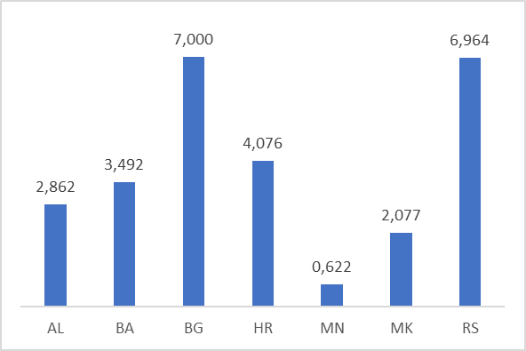
Слика 1.2: Реална стопа раста БДП-а у 2019. години, у % (извор: Евростат)
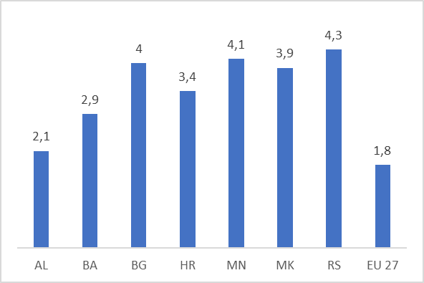
Стопа дугорочне незапослености у Србији износила је 5,5% у 2019. години и од тада се континуирано смањује. У поређењу са одабраним земљама (видети слику 1.3), Србија има трећу најмању стопу дугорочне незапослености, сличну оној у земљама ЕУ, док је ова стопа у свим осталим земљама изнад 12%.
Слика 1.3: Стопа дугорочне незапослености у 2019. години, у % (извор: Евростат)
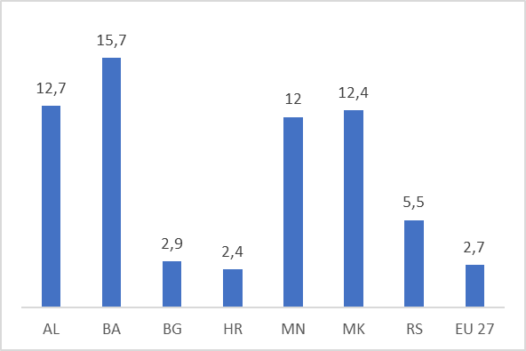
Потрошња примарне енергије по глави становника у Србији је око 2,12 toe/глави становника, што значи да у просеку сваки грађанин у Србији троши 24,6 MWh, што је за 30% мање од просека у државама ЕУ 27 (видети слику 1.4). Све посматране земље, осим Бугарске, имају мању потрошњу по глави становника од Србије. Један од кључних разлога за то је чињеница да је 66,4% производње електричне енергије у Србији у 2019. години долазило из електрана на лигнит, а термоелектране/електране на лигнит захтевају више примарне енергије у поређењу са другим енергетским миксом. На пример, највећи део производње електричне енергије у Албанији долази из хидроелектрана што доводи до ниже потрошње примарне енергије.
Слика 1.4: Потрошња примарне енергије по глави становника у 2019. години, toe/становнику (извор: Евростат)
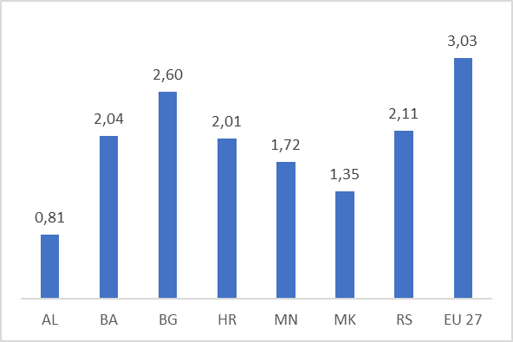
Емисије CO2
У Србији је сваки грађанин одговоран за 7,8 t CO₂-еквивалента (видети слику 1.5), што у поређењу са одабраним суседним земљама представља највећу вредност, нешто нижу од просека у државама ЕУ 27. Нижа вредност се може видети у Албанији, с обзиром на то да Албанија већину своје производње електричне енергије заснива на хидро енергији.
Слика 1.5: Емисије CO2-eq по глави становника за 2019. годину, у милионима тона CO2 (Извор: Global Carbon Project)
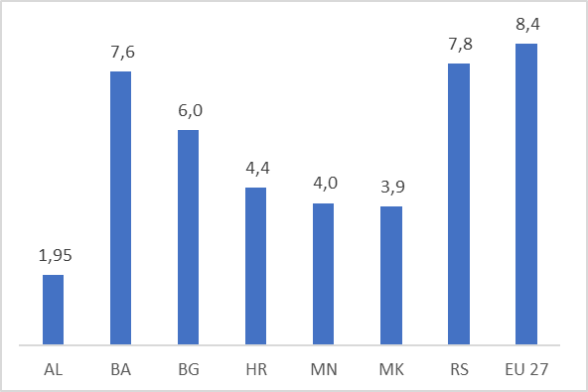
Декарбонизација – Обновљиви извори енергије
У 2019. години, обновљиви извори енергије у Србији су достигли 21,4 % бруто финалне потрошње енергије, односно 26,3% након статистичке ревизије енергетског биланса у 2020. години. Овај удео је већи од нивоа удела ОИЕ у ЕУ (видети слику 1.6). Међутим, у поређењу са осталим земљама, Србија има други најнижи удео ОИЕ после Северне Македоније. Утврђени циљ за ОИЕ у Србији износи 27% у 2020. години, у складу са Одлуком D/2018/2/МC-EnZ Министарског савета Енергетске заједнице. Иако се капацитети обновљиве енергије повећавају, на тренд раста удела ОИЕ негативно утиче повећање потрошње енергије током последњих година.
Слика 1.6: Удео ОИЕ у бруто финалној потрошњи енергије за 2019. годину, у % (извор: Евростат)
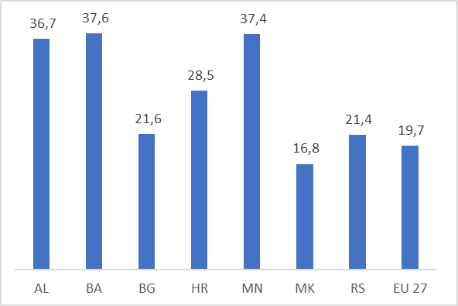
Удео ОИЕ у производњи електричне енергије у Србији је стабилан у последњој деценији. Конкретније, удео ОИЕ у производњи електричне енергије за 2019. годину је износио 30,1% (видети слику 1.7), што је за 4,5% мање од држава ЕУ 27. У поређењу са другим земљама, Србија има већи удео једино у односу на Бугарску и Северну Македонију, док преостале земље имају знатно већи удео због структуре њиховог инсталисаног капацитета.
Слика 1.7: Удео ОИЕ у производњи електричне енергије за 2019. годину, у % (извор: Евростат)
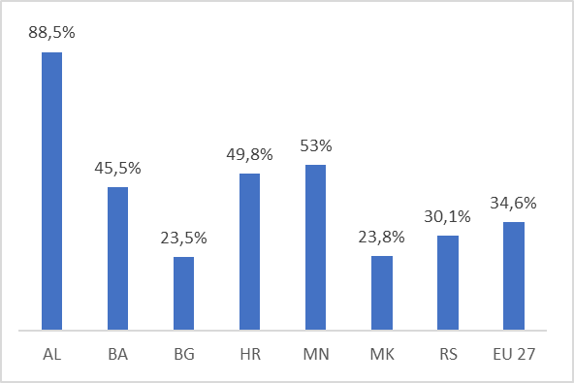
Енергетска ефикасност
Потрошња примарне енергије за 2019. годину у односу на 2005. годину приказана је на слици 1.8. Према доступним подацима, Србија је успела да смањи потрошњу за 6,7%, што представља трећу најнижу вредност међу земљама које су изабране за поређење. У поређењу са ЕУ 27, Србија заостаје за 4,2%. Све земље, осим Албаније и Црне Горе, имају негативан тренд потрошње примарне енергије.
Слика 1.8: Потрошња примарне енергије за 2019. годину у односу на 2005, у % (извор: Евростат)
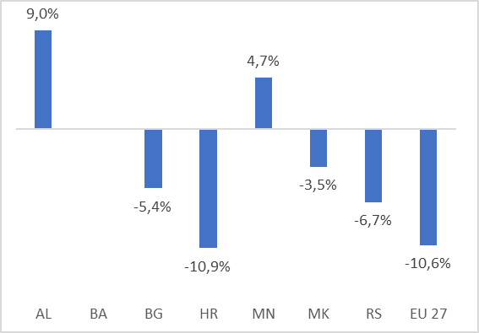
Домаћинства у Србији су у 2019. години трошила у просеку 411 kgoe, што је за 25% мање од просека у ЕУ 27. Финална потрошња енергије у домаћинствима по глави становника у Србији је трећа највећа потрошња у поређењу са осталим земљама (видети слику 1.9).
Слика 1.9: Финална потрошња енергије у домаћинствима по глави становника за 2019. годину, у kgoe (извор: Евростат)
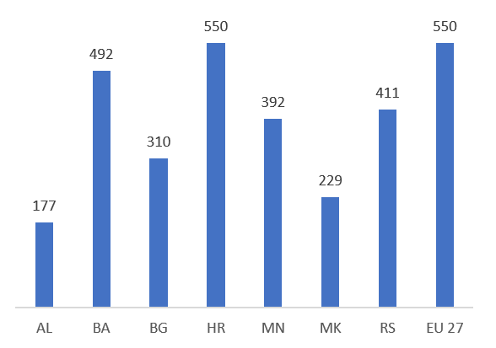
Показатељ енергетске продуктивности се користи да прикаже економски учинак по јединици бруто расположиве енергије. Бруто расположива енергије представља количину енергената потребних за покривање потражње субјеката у Србији и приказана је на слици 1.10.
Слика 1.10: Енергетска продуктивност за 2019. годину, у ЕУР/kgoe (извор: Евростат)
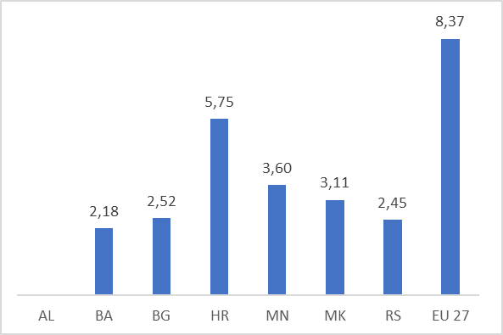
Енергетска сигурност
Енергетска сигурност снабдевања у Србији, на основу зависности од увоза (слика 1.11), постиже висок резултат са 35,6 %, а и у поређењу са ЕУ 27 показује веома добар резултат за 2019. годину. Зависности од увоза у земљама попут Албаније, Црне Горе и Босне и Херцеговине је око 30% док је, с друге стране, резултат Хрватске и Северне Македоније виши од 55%.
Слика 1.11: Зависност од увоза за 2019. годину, у % (извор: Евростат)
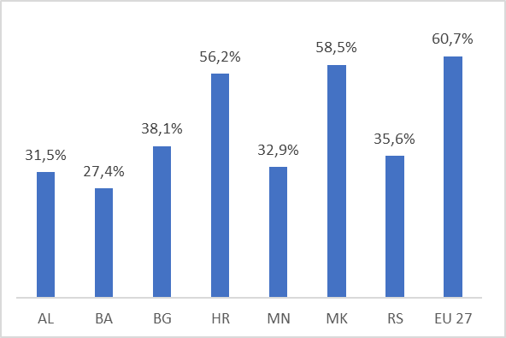
Унутрашње енергетско тржиште
Један од показатеља нивоа енергетског сиромаштва се може исказати као могућност људи да загреју своје домове. Када је у питању развој унутрашњег тржишта енергије, овај индикатор је веома важан и потребно га је узети у обзир. Као што се може видети на слици 1.12, око 10% становништва у Србији не може адекватно да загреје своје домове, што смешта Србију на друго место у поређењу са одабраним земљама. Ситуација у ЕУ 27 је нешто боља са 6,9 %.

Слика 1.12 Становништво које није могло адекватно да загреје домове у 2019. години, у % (извор: Евростат)
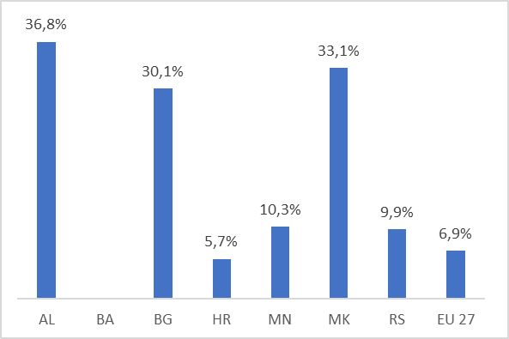
Истраживање, иновације и конкурентност
У погледу издвајања средстава за истраживање и развој која су обухваћена бруто домаћим издацима, Србија је издвојила 0,89% у 2019. години (видети слику 1.13); већа издвајања има само Хрватска. Србија издваја два пута мање средстава од просека ЕУ 27, који износи 2,2% у 2019. години.
Слика 1.13: Бруто домаћи издаци за истраживање и развој за 2019. годину, у % (извор: Евростат)
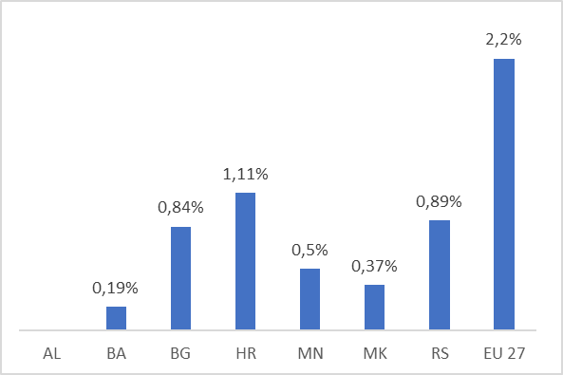
- Постојеће политике и мере у области енергетике и климе које се односе на пет димензија Енергетске уније
Декарбонизација – Емисије гасова са ефектом стаклене баште
Димензија декарбонизације је формулисана преко две кључне осе, тј. преко смањења емисија и обновљивих извора енергије. Закон о заштити животне средине представља главну законодавну основу у погледу питања животне средине, док се новоусвојени Закон о климатским променама бави искључиво питањима климатских промена. Применом Закона о климатским променама, који се односи на емисије угљен-диоксида (CO₂), метана (CH₄), азот-оксида (N₂O) флуороугљеника (HFC), перфлуороугљеника (PFC), сумпор хексафлуорида (SF₆) и азот-трифлуоридa (NF₃), Република Србија треба да успостави систем за смањење емисије гаса са ефектом стаклене баште и обезбеди прилагођавање на измењене климатске услове. Такође, 2010. године усвојен је Закон о метеоролошкој и хидролошкој делатности којим су уређена питања систематских метеоролошких и хидролошких мерења и осматрања, праћења и истраживања стања и промена времена, климе, водних ресурса и режима површинских и подземних вода, сунчеве радијације, енергетског потенцијала сунца, ветра и вода на територији Републике Србије, што је од значаја за планирање развоја коришћења хидроенергије, енергије сунца и ветра као основних видова ОИЕ.
У погледу емисија, Република Србија је 2020. године усвојила Национални план за смањење емисија, што представља важан корак ка смањењу емисија из великих постројења за сагоревање, чиме је Србија показала своју посвећеност усклађивању са правним тековинама ЕУ у областима климатских промена, животне средине и енергетике. Поред тога, Иницијални национални извештај (INC) Републике Србије, као и Други национални извештај (SNC) и Први ажурирани двогодишњи извештај (FBRU), представљају важне националне документе извештавања UNFCCC-a и основу за будуће активности, истраживање и политике у области климатских промена, изградњу националних капацитета и унапређење знања и одрживог развоја у земљи. Да би испунила захтеве UNFCCC -а у погледу извештавања, Србија је поднела Први национални извештај (NC1) 2010. године, Први ажурирани двогодишњи извештај (BUR1) 2016. године и Други национални извештај (NC2) 2017. године. Тренутно је у току израда Другог ажурираног двогодишњег извештаја (BUR2) и Трећег националног извештаја (NC3).
Република Србија је ратификовала Париски споразум 2017. године. Први документ Национално утврђени доприноси је поднет 2015. године, док је документ Други национално утврђени доприноси (NDC) поднет у августу 2022. године, и дефинише намеравано смањење емисија за 33,3% до 2030. године у односу на 1990. годину (без LULUCF).
Године 2020. усвојена је Стратегија индустријске политике Републике Србије од 2021. до 2030. године која представља свеобухватан реформски корак у области индустријског развоја, што је један од шест кључних елемената идентификованих у области индустријског развоја ЕУ.
Други важан документ је Стратегија увођења чистије производње у Републици Србији која обрађује концепт одрживог развоја подстицањем примене чистије производње, повећањем енергетске ефикасности и ефикасности коришћења природних ресурса, као и смањењем количине отпада.
У септембру 2015. године Генерална скупштина Уједињених нација је усвојила Резолуцију A/RES/70/1 – Трансформисање нашег света: Агенда за одрживи развој до 2030. године. Три димензије Агенде 2030 су привредни развој, социјална инклузија и заштита животне средине. Обухвата 17 циљева одрживог развоја који су ступили на снагу у јануару 2016. године, неки од њих су приступачна и чиста енергија, достојанствен рад и привредни развој, одрживи градови и заједнице, климатске акције и други. У децембру 2015. године образована је Међуресорна радна група за спровођење Агенде 2030 за одрживи развој са задатком да координира радом свих министарстава и државних институција. Мапиран је Национални стратешки оквир у односу на циљеве одрживог развоја Србије и Агенде 2030, док се напредак у остварењу циљева одрживог развоја мери на основу одговарајућих националних индикатора које израђује и прикупља Републички завод за статистику Републике Србије.
На конференцији о климатским променама (COP26) одржаној у Глазгову, Србија је приступила Глобалној иницијативи за смањење емисија метана. Учесници Иницијативе су се договориле о предузимању акција за смањење глобалних антропогених емисија метана у свим секторима за најмање 30% до 2030. године у односу на нивое из 2020. године, истовремено уважавајући циљ Споразума из Париза у погледу ограничавања раста температуре на 1,5 ͦC. Чланице су се обавезале да на локалном нивоу предузимају акције за смањење емисија из сектора енергетике, отпада и пољопривреде путем унапређења стандарда, технолошких иновација, подстицаја и партнерстава са пољопривредницима. Србија није још увек транспоновала ову обавезу у национално законодавство.
У октобру 2021. године потписана је Заједничка декларација о намерама о Стратешкој сарадњи у области климатске акције између Министарства за европске интеграције Републике Србије и Савезног министарства за економску сарадњу и развој Савезне Републике Немачке. Циљ Климатског партнерства је да подржи процес декарбонизације кроз већу интеграцију обновљивих извора и промовисање енергетске ефикасности, као и праведну зелену транзицију. Основана је и радна група са циљем да се пружи подршка имплементацији Климатског партнерства, путем појачане координације финансијске и техничке подршке развојној сарадњи.
Декарбонизација–ОИЕ
Република Србија је израдила свој први Национални акциони план за обновљиве изворе енергије (НАПОИЕ) 2013. године, у складу са чланом 4. Директиве 2009/28/ЕЗ која прописује доношење НАПОИЕ-а, којим се утврђују национални циљеви земље за удео потрошње енергије из обновљивих извора у саобраћају, електричној енергији и грејању и хлађењу у 2020. години и наводе одговарајуће мере које треба предузети за постизање ових општих националних циљева. Република Србија је израдила Први извештај о напретку у промоцији и коришћењу енергије из обновљивих извора енергије (Извештај о напретку) 2014. године, Други извештај о напретку 2016. године, Трећи извештај о напретку 2018. године и Четврти извештај о напретку 2020. године, у складу са захтевима члана 22. Директиве 2009/28/ЕЗ о обавези извештавања о обновљивој енергији. Удео ОИЕ у бруто финалној потрошњи енергије (БФПЕ) износио је 21,44% у 2019. години у поређењу са задатим циљем од 27% за 2020.
Доношење Закона о енергетици 2014. године имало је за циљ усклађивање енергетског законодавства Републике Србије са Трећим енергетским пакетом. Република Србија је 2016. године усвојила пакет подзаконских аката којима се регулише област обновљивих извора енергије и утврђује шема подршке за обновљиве изворе енергије. Доношење неопходних подзаконских аката како би се омогућила потпуна примена подстицајних мера за пројекте обновљивих извора енергије обухватило је Уредбу о условима и поступку стицања статуса повлашћеног произвођача електричне енергије, привременог повлашћеног произвођача електричне енергије и произвођача енергије из обновљивих извора енергије, Уредбу о подстицајним мерама за производњу електричне енергије из обновљивих извора и из високоефикасне комбиноване производње електричне и топлотне енергијеи Уредбу о Уговору о откупу електричне енергије и Уредбу о накнади за подстицај повлашћених произвођача електричне енергије. Овај скуп прописа, познат као пакет Уговора о откупу електричне енергије подстакао је даљи развој капацитета обновљиве енергије. У 2020. години, укупни капацитет обновљивих извора енергије достигао је 514,61 MW, од чега 398 MW представља капацитет ветра. Доношењем следећих подзаконских акта, заокружен је регулаторни оквир за спровођење подстицајних мера предвиђених Законом о коришћењу обновљивих извора енергије: Уредба о моделу уговора о тржишној премији, Уредба о тржишној премији и фид-ин тарифи и Уредба о преузимању балансне одговорности и моделу уговора о преузимању балансне одговорности.
Уредба о подстицајним мерама за производњу електричне енергије из обновљивих извора енергије и високоефикасну комбиновану производњу топлотне и електричне енергије првобитно је важила до краја 2018. године, а њено трајање је продужено је до краја 2019. године. Након престанка важења уредбе 31. децембра 2019. године, подстицаји који су раније били на снази, засновани на фид-ин тарифама, више нису доступни произвођачима електричне енергије који су стекли статус повлашћеног произвођача електричне енергије. Ипак, систем фид-ин тарифа остаје на снази за произвођаче који га већ примењују, док ће нови учесници моћи да користе фид-ин тарифе или тржишне премије, у зависности од инсталисаног капацитета. У складу са предлогом Секретаријата Енергетске заједнице, Влада Републике Србије одлучила је да започне развој модела подстицаја заснованог на поступку аукције, који је коначно дефинисан у Закону о коришћењу обновљивих извора енергије донетом у априлу 2021. године и Закону о изменама и допунама Закона о коришћењу обновљивих извора енергије.
У априлу 2021, Република Србија је први пут усвојила Закон о коришћењу обновљивих извора енергије. Упоредо с тим је усвојен Закон о изменама и допунама Закона о енергетици.
Закон о коришћењу обновљивих извора енергије (у даљем тексту: Закон о ОИЕ) предвиђа развој новог система подстицаја за производњу електричне енергије из ОИЕ у облику тржишних премија, али истовремено омогућава другу шему подстицаја у облику ограничене фид-ин тарифе, кроз посебне квоте и аукције (право на обе врсте подстицаја се стиче у поступку аукције). Тако је успостављен много повољнији регулаторни оквир који ствара погодно окружење за улагања у постројења за производњу електричне енергије из ОИЕ различитих капацитета, док су подстицаји за улагања у мале капацитете још увек предвиђени кроз спровођење механизма фид-ин тарифа (пројекти са инсталисаним капацитетима испод 3 MW соларних електрана и ветроелектрана и испод 0,5 MW електрана које користе друге ОИЕ). Напослетку, Закон о ОИЕ је покренуо додатне могућности за веће учешће ОИЕ на тржишту, као што је омогућавање оснивања заједница ОИЕ и пружање могућности за стицање статуса купца-произвођача.
Закон о ОИЕ дефинише биогорива као течна или гасовита горива за саобраћај, произведена из биомасе, док се биомаса дефинише као биоразградиви део производа, отпада или остатака биолошког порекла из пољопривреде (укључујући биљне и животињске материје), шумарства и повезаних индустрија, као и биоразградиви део индустријског отпада и комуналног отпада, у складу са прописима који уређују управљање отпадом. Поред тога, Закон о енергетици такође дефинише појмове биомасе, биогорива и биотечности на сличан начин. Како би се достигао планирани удео обновљивих извора енергије у финалној потрошњи енергије у саобраћају, могу се обезбедити подстицајне мере произвођачима биогорива само за она постројења који производе напредна биогорива. По први пут је дефинисано коришћење електричне енергије из ОИЕ у сектору саобраћаја.
Поред тога, статус биогорива, биотечности и горива из биомасе дефинисан је Законом о ОИЕ. У случају да су биогорива, биотечности и горива из биомасе, која нису произведена из отпада, у складу са критеријумима одрживости и постижу уштеду у емисијама гаса стаклене баште, онда се енергија произведена из одговарајућих горива може сматрати као ОИЕ у бруто потрошњи енергије која се користи у свим видовима саобраћаја и на њу се примењују подстицаји у складу са Законом о ОИЕ. Закон о ОИЕ прописује две врсте подстицаја: (i) подстицаји за употребу иновативних технологија и нових ОИЕ, попут обновљивог водоника, и (ii) подстицаји за производњу биогорива. Обновљиви водоник се може користити у сектору грејања и саобраћају, и као замена за природни гас.
Директива (ЕП) 2009/28, која се односи на обновљиве изворе енергије и усмерена је на смањење емисије гасова са ефектом стаклене баште, а у делу који се односи на обавезан садржај биогорива у моторним горивима, имплементирана је у домаће законодавство од 2019. године, након доношења следећих аката: Уредба о уделу биогорива на тржишту, Правилник о техничким и другим захтевима за биогорива и биотечности и Уредба о критеријуму одрживости биогорива. У 2020. години донет је Правилник о израчунавању удела обновљивих извора енергије.
Измене Закона о енергетици из 2021. године увеле су производњу водоника као моторног горива, као и производњу и намешавање биотечности. Прецизирано је да постоји енергетска делатност за трговину нафтом, дериватима нафте, биогоривима, биотечностима, компримованим природним гасом, утечњеним природним гасом и водоником. Водоник и утечњени природни гас су уведени у проширени појам моторних горива, чиме је омогућено да се еколошки прихватљивим горивима тргује и на станицама за снабдевање горивом превозних средстава, односно да се користе као енергенти у саобраћају.
Прописане су додатне мере подстицаја за коришћење ОИЕ у сектору топлотне енергије. Енергетски субјекти који обављају делатност производње, дистрибуције и снабдевања купаца топлотном енергијом могу стећи подстицајне мере ако користе високоефикасну когенерацију, отпадну топлоту или обновљиве изворе енергије. Мере подстицаја у сектору грејања прописују и обезбеђују локалне самоуправе.
Енергетска ефикасност
Закон о енергетској ефикасности и рационалној употреби енергије (ЗЕЕРУЕ) је усвојен 2021. године а заменио је Закон о ефикасном коришћењу енергије (ЗЕКЕ), који је био на снази у периоду од 2013-2021. ЗЕЕРУЕ је донет са циљем да се изврши усклађивање са новом регулативом из области енергетске ефикасности у ЕУ која је у међувремену донета, као и са циљем да се унапреде поједине одредбе ЗЕКЕ. ЗЕЕРУЕ данас представља кључни законодавни оквир за област енергетске ефикасности којим се утврђују услови и начин за ефикасно коришћење енергије и енергената, политика ефикасног коришћења енергије; систем енергетског менаџмента; мере политике енергетске ефикасности: коришћење енергије у зградама, код енергетских делатности и крајњих купаца, за енергетске објекте и енергетске услуге; енергетско означавање и захтеве у погледу еко-дизајна; финансирање, подстицајне и друге мере у овој области. Циљ овог закона је стварање услова за ефикасно коришћење енергије и унапређење енергетске ефикасности, чиме се доприноси: остваривању уштеда енергије; сигурности снабдевања енергијом; смањењу утицаја енергетског сектора на животну средину и климатске промене; одрживом коришћењу природних и других ресурса; повећању конкурентности привреде; побољшању услова за економски развој и смањењу енергетског сиромаштва.
У циљу финансирања енергетске ефикасности закон је створио правни основ за оснивање Управе за финансирање и подстицање енергетске ефикасности и додатно уредио услове за уговарање енергетских услуга (ЕСКО).
ЗЕЕРУЕ је у великој мери усклађен са Директивом 2012/27/ЕУ о енергетској ефикасности (ДЕЕ), а усклађеност je додатно остварена након доношења следећих подзаконских аката: Уредба о обавезама гарантованог снабдевача и о обавезама Овлашћене уговорне стране у погледу финансијских подстицаја за високоефикасну когенерацију, Уредба о минималним захтевима енергетске ефикасности које морају да испуњавају нови и реконструисани енергетски објекти, Уредба о обвезницима система енергетског менаџмента, и Уредба о моделу уговора о фид-ин тарифи за продају електричне енергије произведене у микро-когенерацијској јединици или малој когенерацији. За пуну усклађеност недостаје још акт који се односи на План рехабилитације зграда централне власти, који треба да се усвоји у првом кварталу 2024. године. У складу са овим одредбама, између осталог, предвиђено је да ће се у периоду након 2021. године циљеви у области енергетске ефикасности дефинисати преко ИНЕКП-а уместо путем планова енергетске ефикасности и то, индикативни циљ енергетске ефикасности, циљ кумулативне уштеде енергије као и циљ енергетске ефикасности за зграде централне власти.
ЗЕЕРУЕ и донети подзаконски акти су усклађени са Уредбом (ЕУ) 2017/1369 којом се успоставља оквир за означавање енергетске ефикасности и ставља ван снаге Директива 2010/30/ЕУ и са Директивом 2009/125/ЕЗ којом се успоставља општи оквир за утврђивање захтева еко-дизајна за производе који утичу на потрошњу енергије. Осим тога ЗЕЕРУЕ је транспоновао у правни систем Републике Србије и део Директиве 2010/31/ЕУ о енергетској ефикасности зграда, са пратећим изменама и допунама, који се односи на преглед система за грејање и климатизацију.
Република Србија је у претходном периоду усвојила четири Национална акциона плана за енергетску ефикасност (НАПЕЕ) и то за периоде 2010-2012, 2013-2015, 2016-2018. и за период 2019 - 2021. Овим документима су у претходном периоду постављени циљеви за унапређење енергетске ефикасности и дефинисане мере за њихово достизање. Последњи, Четврти акциони план за енергетску ефикасност (4. НАПЕЕ) Републике Србије за период до 2021. године сачињен је у складу са захтевима адаптиране Директиве 2012/27/ЕУ коју је усвојио Министарски савет Енергетске заједнице.
Закон о планирању и изградњи из 2009. године дефинише обавезу издавања сертификата, односно обавезу пројектовања, изградње, употребе и одржавања зграда на начин који обезбеђује прописана енергетска својства. Поред тога, Закон о изменама и допунама Закона о планирању и изградњи (ЗПИ), усвојен 2018. године, прописује обавезу издавања сертификата о енергетским својствима зграда, такозваних енергетских пасоша, путем Централног регистра енергетских пасоша (ЦРЕП), чиме је формирана база података о енергетским пасошима за територију Републике Србије, која садржи 11.789 сертификата о енергетским својствима зграда од 2013. године до 14. новембра 2023. године. Такође, изменама и допунама ЗПИ у 2020. години, утврђен је правни основ за израду и усвајање Дугорочне стратегије за подстицање улагања у обнову националног фонда зграда Републике Србије до 2050. године, која је усвојена у првом кварталу 2022. године. Осим тога, према Закону о становању и одржавању зградаодрживи развој стамбеног простора представља један од кључних принципа за побољшање квалитета становања, кроз одговарајуће побољшање енергетске ефикасности. Коначно, Правилник о енергетској ефикасности зграда регулише техничке услове, као и Правилник о условима, садржини и начину издавања сертификата о енергетским својствима зграда. У 2023. години Министарство грађевинарства, саобраћаја и инфраструктуре је предложило нацрт Закона о изменама и допунама Закона о планирању и изградњи, а Влада је усвојила Предлог закона и поднела га Народној Скупштини на разматрање и усвајање. У предлогу Закона значајна пажња посвећена је даљем унапређењу енергетске ефикасности: директно су транспоновани чланови 12 и 13 Директиве о енергетским својствима зграда 2010/31/ЕУ и предвиђена израда Националне методологије прорачуна енергетских својстава зграда. Такође, Предлогом Закона предвиђено је и прописивање временског рока важења енергетских пасоша – 10 година, као и обавеза прилагања енергетског сертификата приликом овере уговора о купопродаји непокретности или закључења уговора о закупу.
Нови Закон о јавним набавкама који је усвојен 2020. године дефинише однос цене и квалитета укључујући квалитативне, еколошке и/или социјалне критеријуме, као и примену приступа економичности, као што су трошкови животног циклуса у процесу набавке добара, услуга или радова. У том контексту, Србија је усвојила Програм развоја јавних набавки у Републици Србији за период 2019-2023. године који дефинише посебне приоритете у систему јавних набавки, узимајући у обзир релевантну стратегију ЕУ и фокусирајући се на зелени и социјални аспект.
Поред тога, Законом о накнадама за коришћење јавних добара предвиђена је накнада за унапређење енергетске ефикасности за енергетске субјекте који обављају енергетске делатности снабдевања електричном енергијом, снабдевања природним гасом и јавног снабдевања природним гасом, као и за енергетске субјекте који обављају енергетску делатност производње деривата нафте и трговине нафтом, дериватима нафте, биогоривима итд. Министарство рударства и енергетике усвојило је 2019. године одговарајући Правилник о обрасцу пријаве за евиденцију обвезника накнаде за унапређење енергетске ефикасности, обрасцу месечног и годишњег обрачуна количина енергије/ енергената испоручених потрошачима или стављених у промет на територији Републике Србије, односно увезених на територију Републике Србије, обрасцу месечног и годишњег обрачуна обавезе плаћања накнаде, обрасцу извештаја о уплати, као и начину достављања ових образаца за евидентирање субјеката обвезника плаћања накнаде за унапређење енергетске ефикасности од јула 2019. године.
У 2017. години, усвојена је Уредба о утврђивању Програма остваривања Стратегије развоја енергетике Републике Србије до 2025. године за период од 2017. до 2023. Овим програмом утврђени су циљеви у погледу енергетске ефикасности у складу са ДЕЕ директивом до 2020. године укључујући циљ кумулативне уштеде енергије и индикативни циљ у облику максимално дозвољене потрошње финалне односно примарне енергије.
На основу ЗЕКЕ, у периоду од 2014-2021. године, средства подстицаја за унапређење енергетске ефикасности обезбеђена су у оквиру Буџетског фонда за унапређење енергетске ефикасности, буџетске линије чијим средствима је управљало Министарство рударства и енергетике. У том периоду спроведено је 7 јавних позива за доделу средстава за унапређење енергетске ефикасности објеката од јавног значаја на локалном нивоу кроз које је реализовано 107 пројеката укупне вредности око 14,4 милиона евра (средства Буџетског фонда око 8,9 милиона евра) а у складу са Уредбама о утврђивању Програма финансирања активности и мера унапређења ефикасног коришћења енергије које Влада Републике Србије на предлог Министарства рударства и енергетике (МРЕ) доноси сваке године. У том контексту, спроведене су и значајне активности у вези са обновом зграда у земљи од стране разних домаћих институција, као и уз помоћ међународних финансијских институција и донатора.
Једна од најзначајнијих новина коју је донео ЗЕЕРУЕ представља правни основ за оснивање Управе за финансирање и подстицање енергетске ефикасности (Управа ЕЕ). Управа ЕЕ је образована крајем 2021. године као посебно правно лице у оквиру МРЕ, за обављање извршних и стручних послова који се односе на финансирање послова ефикасног коришћења енергије, а почела је са радом у фебруару 2022. године. Послови Управе ЕЕ дефинисани су у члану 73. ЗЕЕРУЕ. То је омогућило да се у 2021. години покрену пилот пројекти доделе средстава грађанима у сарадњи са јединицама локалне самоуправе при чему подстицаје у висини до 50% обезбеђују МРЕ и јединице локалне самоуправе (по 25%) а грађани око 50%:
- за енергетску санацију стамбених зграда, породичних кућа и станова 67 ЈЛС; око 5000 домаћинстава; Износ субвенција од стране МРЕ и ЈЛС: 461 милиона динара; Очекиване уштеде енергије: око 36 милиона KWh. Процењено смањење емисија CO₂: 12.154,90 t
- и за уградњу соларних панела: 37 ЈЛС; 500 домаћинстава; Износ субвенција од стране МРЕ и ЈЛС: око 200 милиона динара; Очекиване уштеде енергије: 3.000.000 KWh годишње. Очекивано смањење емисије CO₂: 3300 тона годишње.

Ово је омогућило да се у Буџету РС за 2022. годину издвоје значајно већа средстава за финансирање енергетске ефикасности од око 2 милијарде РСД или око 17 милиона ЕУР од чега се из средстава накнада прикупи око 10 милиона евра годишње. На основу ових средстава, током 2022. године, у сарадњи са 151 ЈЛС, спроведен је процес доделе подстицаја грађанима за обнову станова, породичних кућа и стамбених зграда и уградњу соларних панела: 20.000 домаћинстава; Износ субвенција МРЕ и ЈЛС: око 2 милијарде динара; На основу степена регионалне развијености, најнеразвијеније ЈЛС ће учествовати са минимално 30%, док ће остале ЈЛС учествовати са минимално 50%. Очекиване уштеде енергије: 196.276.070 kWh годишње. Очекивано смањење емисије CO₂ је 87.913 тона годишње. У 2022. години спроведен је и 8. јавни позив за унапређења енергетске ефикасности јавних објеката у ЈЛС, а први који реализује Управа ЕЕ, која је обезбедила око 690 милиона динара за финансирање 38 објеката од јавног значаја; Очекиване уштеде 9 милиона кWh годишње; смањење емисије CО₂ око 4500 тона годишње. Биће спроведена енергетска санација.

На основу тога, обезбеђена су и средства кредита Светске банке у висини од 50 милиона долара за реализацију пројекта „Чиста енергија и енергетска ефикасност за грађане у Србији“ који ће посебну пажњу посветити и социјално угроженим категоријама и обезбедити средства од 50 милиона евра кредита ЕБРД за реализацију пројекта „Енергетска санација стамбених и јавних објеката прикључених на систем даљинског грејања“ који ће у фокусу имати вишепородичне зграде са великом потрошњом топлотне енергије, прикључене на системе даљинског грејања, у циљу подршке преласку на наплату према потрошњи енергије. Очекује се да се путем ових пројеката обезбеде субвенције за око 100.000 домаћинстава.
Унутрашње енергетско тржиште
Законодавни и регулаторни оквир за развој и регулисање унутрашњег енергетског тржишта у Републици Србији утврђен је Законом о енергетици.
Десетогодишњи план развоја мреже за пренос електричне енергије (План развоја преносног система Републике Србије) сачињава Оператор преносног система (ОПС „Електромрежа Србије“ - ЕМС), који је такође надлежан за рад, одржавање и изградњу мреже за пренос електричне енергије у складу са Законом о енергетици и Правилима о раду преносног система усвојеном у априлу 2020. године. Оператор дистрибутивног система електричне енергије (ОДС „Електродистрибуција Србије“), чија је власничка структура у 2020. години пренета са Јавног предузећа „Електропривреде Србије” (ЕПС) на Републику Србију, задужен је за припрему Плана развоја дистрибутивног система , као и за њен рад и одржавање у складу са Законом о енергетици и Правилима о раду дистрибутивног система усвојеним у јулу 2017. године, са изменама усвојеним у фебруару 2019. године. Што се тиче нивоа интерконективности система електричне енергије сходно критеријумима интерконективности ЕУ 2020 и ЕУ 2030, студија Циљеви електроенергетских интерконекција уговорних страна Енергетске заједнице из фебруара 2021. године истиче да Србија постиже и премашује постављене циљеве.
Влада Републике Србије и Јавно предузеће „Електропривреда Србије”, 29. децембра 2020. године закључиле су Уговор о преносу удела у Оператору дистрибутивног система „ЕПС Дистрибуција” д.о.о. Београд са Јавног предузећа „Електропривреда Србије” Београд на Републику Србију. Решењем Агенције за привредне регистре број БД 99765/2020 од 31. децембра 2020. године, извршена је регистрација по којој је Република Србија уписана као члан друштва са уделом од 100% капитала.
Усвајањем Закона о енергетици 2014. године, Србија је транспоновала већину одредби Гасне директиве и Уредбе о гасу. Током 2021-2022. године Агенција за енергетику Републике Србије је изменила и допунила прописе из својих надлежности и у складу са назначеним потребама, ради ефикаснијег функционисања тржишта и боље заштите крајњих купаца и других учесника на тржишту.
Детаљна гасна регулатива је дефинисана Правилима о раду транспортног система, док Десетогодишњи план развоја Yugorosgaz-a за период 2021-2030. године и Десетогодишњи план развоја Транспортгаса Србија за период 2020-2029. године представљају кључне развојне документе које израђују учесници на тржишту.
Организовано дан-унапред тржиште/берза електричне енергије у Србији („SEEPEX“ а.д.) основано је у фебруару 2016. године на основу партнерства између компанија ЕМС АД и Европске берзе електричне енергије (EPEX SPOT) у складу са Законом о енергетици и након усвајања измена и допуна Закона о ПДВ-у и нових правила лиценцирања у 2015. години. Успешно лансирање дан-унапред тржишта у Србији је важно за тржиште електричне енергије у југоисточној Европи јер је то прво организовано тржиште у региону.
Крајем 2014. године, Влада Републике Србије усвојила је Закључак којим се прихватају полазне основе за реструктурирање ЈП Србијагас, којим је утврђено да оператори транспортног и дистрибутивног система буду правно одвојени субјекти од ЈП Србијагас. Влада је 2020. године усвојила Акциони план за спровођење активности у циљу реорганизације ЈП „Србијагас“, који предвиђа раздвајање његових делатности транспорта гаса и дистрибуције гаса, у складу са обавезама које налаже ЕУ. У складу са планом, власништво над предузећем Транспортгас Србија пренето је са Србијагаса на Владу у мају 2021. године.
У складу са Законом о енергетици, измењени су услови за стицање права на гарантовано снабдевање електричном енергијом. У складу са тим, од 2015. године право на гарантовано снабдевање остварују само домаћинства и мали купци до 30.000 kWh, по ценама електричне енергије за гарантовано снабдевање које се одређују методологијом коју према Закону о енергетици доноси Агенција за енергетику, која даје и сагласност на одлуку о цени електричне енергије. Конкретно, домаћинства и мали купци имају право да остану код гарантованог снабдевача и да се снабдевају у складу са постојећим уговорима, али такође имају могућност да склопе уговор са било којим лиценцираним снабдевачем електричне енергије на отвореном тржишту. У сектору гаса, сви крајњи купци природног гаса имају право да бирају свог снабдевача на тржишту. Домаћинства и мали купци природног гаса до 100.000 m³, имају право на то од 2015. године, али имају право и на јавно снабдевање. У складу са циљевима енергетске политике, у Републици Србији је стимулисан развој конкуренције у сектору нафте, деривата нафте, биогорива и компримованог природног гаса у циљу повећања ефикасности овог сектора путем тржишних механизама. У ужем смислу регулисања енергетских делатности, регулисане цене у овом сектору утврђују се само за делатности транспорта нафте нафтоводима, односно транспорта деривата нафте продуктоводима које имају природне монополистичке карактеристике.
У складу са Законом о изменама и допунама Закона о енергетици из 2021. године, у јуну 2022. године одређен је номиновани оператор тржишта електричне енергије, који треба да буде надлежан за имплементацију дан-унапред и унутардневног тржишта, чиме ће се, уз суседна организована тржишта, добити централна улога у омогућавању и координацији процеса повезивања тржишта. Гаранције порекла ће допринети привлачењу инвестиција у обновљиве изворе. У том смислу, Република Србија је применила функционалан Систем гаранција порекла, а ЕМС а.д. је постао пуноправан члан Асоцијације тела за издавање гаранција порекла (AIB). Ово ће омогућити прекограничну трговину Гаранцијама порекла са ЕУ, која ће се наставити након што се директива RED II транспонује и примени у свим земљама ЕУ од јула 2021. године.
Осим тога, Закон о изменама и допунама Закона о коришћењу обновљивих извора енергије, омогућава боље окружење за модернизацију традиционалног и централизованог система производње електричне енергије увођењем концепта купца-произвођача, заједница ОИЕ и агрегатора, као децентрализованих учесника на будућем тржишту енергије. Оснаживањем крајњих купаца да трансформишу своју улогу пасивних потрошача енергије у активне учеснике на тржишту кроз производњу електричне енергије за сопствене потребе, Закон о коришћењу обновљивих извора енергије промовише општу идеју о могућностима локалне производње за сопствене потребе, са могућношћу прикључивања на мрежу и испоручивања вишка енергије до мреже.
У складу са Законом о енергетици, већа пажња се посвећује енергетском сиромаштву, које је означено као једна од кључних претњи у оквиру енергетске транзиције. Република Србија по први пут ставља већи нагласак на ово питање изменама и допунама Закона о енергетици. У том смислу, појам енергетског сиромаштва је препознат у закону, док су могућности намењене угроженим купцима проширене, и покривају и сектор грејања. На пример, Уредба о енергетски угроженом купцу која ближе прописује критеријуме за стицање статуса енергетски угроженог купца електричне енергије или природног гаса, унапређена је новом Уредбом о енергетски угроженом купцу усвојеном децембра 2022, која први пут уводи олакшице за топлотну енергију и предвиђа значајно проширење броја корисника олакшица. За стицање статуса, потребно је да се најпре поднесе захтев јединици локалне самоуправе надлежној за послове социјалне заштите.
Енергетска сигурност
Основни елементи законодавства Републике Србије којима се уређује енергетска сигурност су Закон о енергетици и Закон о робним резервама. Док се Законом о енергетици уређује читав спектар енергетског сектора који покрива све изворе енергије, Закон о робним резервама је релевантан за регулисање формирања и коришћења обавезних резерви нафте и деривата нафте, као део примене Директиве 2009/119/ЕЗ којом се уводи обавеза одржавања минималних залиха сирове нафте и/или деривата нафте најкасније до 1. јануара 2023. године. Како би се успоставио потпуни правни оквир за транспозицију ове Директиве, потребно је да Влада Републике Србије и Министарство рударства и енергетике усвоје неколико додатних уредби и подзаконских аката. Усвојене су измене и допуне Уредбе о сигурности снабдевања и Уредбе о приступу транспортном систему које се тичу обавезних залиха природног гаса и сертификације оператора складишта, а њихова примена је обавезна у Енергетској заједници.
У складу са Законом о енергетици, Влада усваја Енергетски биланс на предлог Министарства рударства и енергетике(МРЕ) до краја децембра текуће године за наредну годину, као документ у којем се утврђују годишње потребе за енергијом, изражене на месечној основи, неопходне за осигурање поузданог, сигурног и квалитетног снабдевања купаца. Поред тога, Закон о критичној инфраструктури идентификовао је кључне секторе у којима је потребна критична инфраструктура, и ту је енергетски сектор наведен као први.
Влада Републике Србије прописује услове испоруке и снабдевања електричном енергијом, нафтом и природним гасом, као и мере које треба предузети уколико је угрожена сигурност снабдевања енергијом и енергентима због поремећаја тржишта или система. У том смислу, Република Србија је успешно успоставила секундарно законодавство у погледу снабдевања електричном енергијом и природним гасом као и сигурности снабдевања, помоћу две важне уредбе, Уредбе о условима испоруке и снабдевања електричном енергијоми Уредбе о условима за испоруку природног гаса. Поред тога, Србија је у потпуности усклађена са правним тековинама ЕУ у погледу обавезних резерви нафте у оквиру сигурности снабдевања, што је дефинисано Уредбом о утврђивању Програма мера у случају када је угрожена сигурност снабдевања енергијом и енергентима (Кризни план) и Уредбом о плану и критеријумима набавки за формирање обавезних резерви нафте. Током 2021. године, Влада је усвојила Уредбу о изменама и допунама Уредбе о плану и критеријумима набавке за формирање обавезних резерви нафте и деривата нафте која дефинише да се сирова нафта набавља у квалитету утврђеном Правилима рада транспортног система за транспорт нафте нафтоводом, као и да се обавезне резерве обнављају заменом, продајом и набавком. Такође, усвојен је Правилник о утврђивању Годишњег програма формирања и одржавања обавезних резерви нафте за 2021.
У складу са одредбама члана 315. Закона о енергетици, које предвиђају усвајање Превентивног акционог плана и Кризног плана ради обезбеђивања сигурности снабдевања природним гасом, као и у складу са одредбама Уредбе о утврђивању Превентивног акционог плана ради обезбеђивања сигурности снабдевања природним гасоми Уредбе о утврђивању Кризног плана ради обезбеђивања сигурности снабдевања природним гасом, Република Србија је израдила Кризни план за обезбеђење сигурности снабдевања природним гасом и Превентивни акциони план за обезбеђивање сигурности снабдевања природним гасом. Кризни план одређује мере и компаније за пружање енергетских услуга који ће бити надлежни за обезбеђивање сигурности транспортног система и сигурности снабдевања одређених група крајњих купаца, као и количину и капацитет природног гаса у случају опште несташице природног гаса. Превентивни акциони план садржи процену ризика у смислу постизања сигурности снабдевања, поред мера за ублажавање идентификованих ризика који се тичу неопходних капацитета преноса у циљу задовољења укупне потражње за природним гасом и обезбеђивања снабдевања одређених група крајњих купаца природног гаса.
На основу члана 18. става 3. Закона о робним резервама, МРЕ сваке године усваја Правилник о утврђивању Годишњег програма формирања и одржавања обавезних резерви нафте и деривата нафте за 2020. годину. У том смислу, Србија је усвојила дугорочни план за формирање и одржавање обавезних резерви нафте 2018. године, а 2019. године је усвојен План реаговања у непредвиђеним ситуацијама. Овај план дефинише процедуре и кораке које треба да предузму главни субјекти у Србији који су надлежни за предузимање мера током кризе у снабдевању нафтом, укључујући процедуре и критеријуме за идентификацију прекида снабдевања и нормализацију снабдевања тржишта у Србији. Такође одређује тела одговорна за отклањање поремећаја у снабдевању, као што су институције Владе надлежне за јавне и приватне енергетске субјекте у сектору нафте и гаса. У 2019. години, Министарство рударства и енергетике је доставило Изјаву о сигурности снабдевања за 2018. годину Секретаријату Енергетске заједнице.
Радна група (РГ) за праћење сигурности снабдевања енергијом и енергентима у Републици Србији, коју је именовало Министарство рударства и енергетике, функционише од 2005. године. Састоји се од представника Министарства надлежног за енергетику, Агенције за енергетику Републике Србије (АЕРС), ЕПС а.д, ЕМС а.д, ЈП Србијагас, НИС а.д, Пословног удружења Топлане Србије, Покрајинског секретаријата за енергетику и минералне сировине, Секретаријата за енергетику града Београда и „ЈКП Београдске електране Београд”. Њена улога је праћење сигурности снабдевања енергијом и енергентима, предлагање одговарајућих мера, припрема основа за извештај о сигурности снабдевања електричном енергијом и природним гасом и предлагање мера у случају угрожене сигурности снабдевања купаца или рада енергетског система, услед недовољног снабдевања на тржишту енергије или настанка других ванредних околности.
Остала релевантна тела задужена за енергетску сигурност су Управа за резерве енергената при Министарству рударства и енергетике, те посебно образована Група за Централно складишно тело, као и Одељење за енергетику у оквиру Републичке дирекције за робне резерве. У складу са подзаконским актима, Република Србија је основала Организацију за националну стратегију за кризне ситуације која даје општи оквир за решавање кризних ситуација у нафтном сектору и којом председава државни секретар МРЕ, а састоји се од представника сектора за нафту и гас у оквиру МРЕ и представника Републичке дирекције за робне резерве, Републичког завода за статистику, Министарства трговине, туризма и телекомуникација, Министарства финансија, Министарства унутрашњих послова, Министарства грађевинарства, саобраћаја и инфраструктуре и нафтних компанија које послују на тржишту Републике Србије.
Оператори преносних система електричне енергије и природног гаса дужни су да у складу са члановима 111. и 250. Закона о енергетици подносе Агенцији за енергетику на сагласност десетогодишњи план развоја мреже (преносног система) за коју су задужени. Што се тиче планирања развоја мреже у сектору природног гаса, постоје два кључна плана, и то: План развоја транспортног гасоводног система Транспортгас-а за период 2020-2029. године и План развоја транспортног система Yugorosgaz-а за период 2021-2030. године. У погледу електроенергетског сектора, План развоја преносног система за период 2021-2030. године представља развојно планирање ЕМС-а, док је План развоја дистрибутивног система такође одобрен за период 2021-2030. године. Поред тога, у складу са чланом 325. Закона о енергетици, енергетски субјекти који врше транспорт нафте нафтоводима су у обавези да донесу петогодишњи план развоја.
Влада Републике Србије је у јуну 2023. године усвојила Закључак о прихватању полазних основа Плана развоја енергетске инфраструктуре и мера енергетске ефикасности за период до 2028. године, са пројекцијама до 2030. године, који дефинише кључне циљеве у свим областима енергетског сектора: производњи електричне енергије, преносној и дистрибутивној мрежи, сектору природног гаса, сектору нафте и деривата нафте и енергетској ефикасности. Основни циљ плана јесте да се дефинишу основни правци стратешког развоја који ће бити део нове Стратегије развоја енергетике Републике Србије, која би требало да буде усвојена до краја 2023. године. Фокус плана је на сагледавању степена реализације пројеката предвиђених важећом Стратегијом енергетике Републике Србије до 2025. године са пројекцијама до 2030 године, идентификацији нових пројеката и пројекцијама потрошње до 2040. године са пројекцијама до 2050. године.
Што се тиче новонасталог безбедносног питања, сајбер безбедност се ефективно спроводи у енергетском сектору кроз концепт информационо-комуникационих (ИКТ) система од посебног значаја, дефинисан Законом о информационој безбедности из 2016. године, као свеобухватним правним и институционалним оквиром за сајбер безбедност. Уз овај закон, Уредба о утврђивању Листе послова у областима у којима се обављају делатности од општег интереса и у којима се користе информационо-комуникациони системи од посебног значаја истиче енергетски сектор као једну од кључних области и наводи делатности као што су производња, пренос и дистрибуција електричне енергије; истраживање, експлоатација, прерада, транспорт и дистрибуција нафте и деривата нафте; истраживање, експлоатација, прерада, транспорт и дистрибуција природног гаса и течног гаса; производња и прерада угља. Стратегија развоја информационе безбедности у Републици Србији за период од 2017. до 2020. године повезана је са спровођењем Директиве 2016/1148/ЕЗ (НИС директива) и уводи принципе и дефинише циљеве у оквиру безбедности ИКТ система од посебног значаја, као и борбу против сајбер криминала, али у Стратегији нису идентификоване политике конкретно везане само за енергетику.
Процена ризика је дефинисана у Закону о безбедности информација и Уредби о ближем садржају акта о безбедности информационо-комуникационих система од посебног значаја. Њу спроводи национални центар за превенцију безбедносних ризика у ИКТ системима (СРБ-ЦЕРТ), надлежан за енергетски сектор, који ради у оквиру Регулаторне агенције за електронске комуникације и поштанске услуге. Један од главних недостатака у процени ризика представља изостављање прекограничне компоненте.
Од 2019. године, Одсек за информациону безбедност и електронско пословање у оквиру Сектора за информационо друштво и информациону безбедност Министарства трговине, туризма и телекомуникација врши годишњу инспекцију и надзор над информационим и комуникационим технологијама (ИКТ). У 2020. години спроведена је инспекција и надзор над компанијама ЕМС, Србијагас и НИС, док ће током 2021. године бити потребно да се изврши инспекција Јавног комуналног предузећа Београдске електране (2021 К1), Транспортгас (2021 К3) и Електродистрибуција Србије 2021(К4).
У Србији је на снази Закон о забрани изградње нуклеарних електрана у Савезној Републици Југославији, који забрањује доношење инвестиционих одлука, израду инвестиционих програма и техничке документације за изградњу нуклеарних електрана, постројења за производњу нуклеарног горива и постројења за прераду ислуженог горива за нуклеарне електране. Одредбе закона не забрањују научноистраживачке и истраживачко-развојне радове, рударско-геолошке истражне радове, геолошко-сеизмичка истраживања и образовање кадрова у области развоја нуклеарне енергије.
Истраживање, иновације и конкурентност
Стратешки и законодавни оквир Републике Србије у областима науке, истраживања и иновација је усклађен са правним тековинама ЕУ. Србија је 2016. године отворила Преговарачко поглавље 25: Наука и истраживање у оквиру претприступног преговарачког процеса са Европском унијом, а затим га привремено затворила, па је тако ово поглавље постало прво поглавље које је Србија успешно закључила у преговорима са ЕУ. Исте године усвојена је Стратегија научног и технолошког развоја Републике Србије за период од 2016. до 2020. године – „Истраживања за иновације“. Такође, процес развоја Стратегије паметне специјализације Србије (4С) званично су покренули крајем 2016. године Министарство просвете, науке и технолошког развоја и Републички секретаријат за јавне политике, као почетни трансформативни корак. Србија је тако постала прва земља која није чланица ЕУ а која се придружила Платформи земаља и региона обухваћеној у Стратегији паметне специјализације и коначно, Србија је применила нову парадигму иновационе политике и приступ развоју паметне специјализације усвајањем Стратегије паметне специјализације Србије (4С) за период 2020. до 2027 у 2020. години.
Општа визија овог стратешког документа је да се пружи подршка развоју паметне и креативне Републике Србије, високо конкурентне у свету, препознатљиве по иновацијама заснованим на знању, партнерствима из домаћег екосистема и креативности појединаца у областима одрживе високо технолошке производње хране високе додатне вредности за будућност, софистицираних софтверских решења за глобално тржиште и међусекторски утемељених индустријских иновација. Општа визија значи да ће од 2027. године српска економија бити у великој мери заснована на знању и иновацијама и обухватиће и подржати кључне приоритетне стратешке области ради остварења веће конкурентности и бољих позиција у глобалним ланцима снабдевања. Дакле, кључни стубови ове стратегије су наука, конкурентност, образовање, комуникација и дигитализација и пољопривреда.
У периоду од усвајања стратегије под називом „Истраживање за иновације“ спроведен је низ предвиђених мера, попут усвајања Закона о Фонду за науку 2018. године и Закона о науци и истраживањима 2019. године, што су били кључни кораци у реформи система организације и финансирања науке. Ти закони су омогућили имплементацију новог модела финансирања истраживачких активности путем институционалног и конкурентног финансирања пројеката. Образовањем и радом Фонда за науку Републике Србије уређује се и побољшава област подршке научним истраживањима, док институционална подршка Владе кроз Фонд за иновације има за циљ да омогући сарадњу између инвеститора и међународних донатора, како би се обезбедила већа средства, подстакла универзитетско-пословна сарадња ради превођења научних достигнућа у реалну економију, и охрабрила мала и средња предузећа која се баве иновационим активностима.
Након тога, Министарство просвете, науке и технолошког развоја је израдило Стратегију научног и технолошког развоја Републике Србије за период од 2021. до 2025. године „Моћ знања“, која је усвојена 2021. године. Саставни део ове стратегије је трогодишњи Акциони план за период 2021-2023. године. Стратегија има за циљ да омогући убрзани развоја Србије и интеграцију земље у европски истраживачки простор кроз унапређење научно-технолошког и иновационог система. Стратегија индустријске политике од 2021. до 2030. године, која је заменила претходну Стратегију развоја индустрије изузетно је релевантна за 4С, а општи циљ нове стратегије је подизање конкурентности индустрије Републике Србије са фокусом на развој оријентисан ка индустрији, који подразумева напредну производњу и услуге са високом додатом вредношћу.
Када је реч о националним капацитетима и тренутном стању развоја, Република Србија има око 2.000 истраживача на милион становника, што је више него у осталим државама региона Западног Балкана, али мање него у развијенијим земљама ЕУ из региона. Званично има око 15.000 истраживача, а овај број се стално повећава. С обзиром на то да је највећи број истраживача присутан у јавном сектору, попут високошколских установа и института, број истраживача стагнира од 2016. године, а забележен је чак и благи пад.
Више од половине пословних субјеката у Србији окарактерисано је као иновативно са значајним трендом повећања броја иновативних предузећа у последњих неколико година. Предузећа, с друге стране, улажу врло мало у истраживање и развој, док су иновације генерално инкременталне природе с врло мало предузећа која су направила радикалне иновације и развила светски производ. Оваква ситуација у пословном сектору огледа се и у релативно малом броју патената у односу на друге земље. У сваком случају, од 2012. године постоји тренд раста броја иноватора међу пословним субјектима. Највећи удео пословања иноватора је у сектору информација и комуникација и произвођачкој индустрији, док је у случају енергетског сектора удео пословања иноватора био већи од 42% у периоду 2012-2018. године. С друге стране, број пријава патената је на ниском нивоу, али је број одобрених патената домаћих проналазача у иностранству, на основу међународних и/или европских пријава патената, порастао у последњих неколико година.
У 2015. години, на основу партнерства Владе, Града Београда и Универзитета у Београду основан је први Научно-технолошки парк, који се налази у Београду, као мерa за подстицање научног и иновацијског развоја. Изграђени су додатни научно-технолошки паркови у још три града – Нишу, Новом Саду и Чачку. У циљу спровођења позитивних промена у европској научној заједници, у Србији је 2018. године усвојена Платформа за отворену науку. На националном нивоу у области енергетике и климе, у оквиру Сектора за технолошки развој, трансфер технологија и иновациони систем Министарства просвете, науке и технолошког развоја, постоји област Енергетика, рударство и енергетска ефикасност као једна од кључних области. Још једно тело које постоји при Министарству просвете, науке и технолошког развоја је Национални савет за научни и технолошки развој. Осим тога, постоје многе друге институције и тела која доприносе развоју истраживања и иновација, попут Српске академије наука и уметности (САНУ) и Центра за промоцију науке, са различитим надлежностима и циљевима. Међутим, већина њих нема конкретне циљеве у вези са истраживањем и иновацијама у области енергетике, што је случај и са наведеним стратегијама, а нема ни посебних позива из области енергетике и животне средине (и/или климатских промена). У сваком случају, многи институти и факултети су веома активни у спровођењу и истраживања и иновација у енергетским технологијама. Када је у питању конкурентност, релевантне институције су Привредна комора, Развојна агенција Србије и Комисија за заштиту конкуренције.
Република Србија успешно спроводи међународну сарадњу, углавном кроз програме билатералне сарадње, сарадњу у региону/макрорегиону и програме ЕУ. Споразум који су 2014. године потписале Влада Србије и Европска унија омогућио је учешће Републике Србије у програму Хоризонт 2020. Као последица тога, учешће српских научних тимова значајно се повећало у пројектима који се финансирају из Хоризонта 2020. Према подацима из јануара 2020, 446 институција из Републике Србије учествује у програму у оквиру 311 пројеката одобрених за финансирање, од којих је 149 учесника из приватног сектора. Већина пројеката је у области хране, око 20%, затим следе енергетске и информационе технологије.
Поред тога, Република Србија је изузетно активна у спровођењу Стратегије ЕУ за Дунавски регион где координира приоритетном облашћу 7 „Развој економије знања (истраживање, образовање и ИКТ)“. Република Србија тренутно координира стубом који повезује регион са Стратегијом ЕУ за Јадранско-јонски регион, иницијативом која има за циљ промовисање економског и друштвеног просперитета и раста у региону побољшањем његове атрактивности, конкурентности и кохезије. Република Србија је такође активна у Европском стратешком форуму за истраживачку инфраструктуру (ЕСФРИ) и у четири Европска конзорцијума истраживачке инфраструктуре (ERIC): CERIC (Централноевропски конзорцијум за истраживачку инфраструктуру), DARIAH (Дигитална истраживачка инфраструктура за уметност и хуманистичке науке), ESS (Европско друштвено истраживање) и CESSDA (Европски конзорцијум архива података у друштвеним наукама). Штавише, Србија је развила интензивну сарадњу на неколико нивоа са Заједничким истраживачким центром (JRC) Европске комисије, а такође показује висок ниво активности у програмима EUREKA и COST. Коначно, Акциони план за заједничко регионално тржиште за период 2021-2024. године, који је израдио Секретаријат Централноевропског уговора о слободној трговини (CEFTA), садржи очекивања и планове у вези са регионалном мобилношћу истраживача, као и разменом знања и сарадњом у области иновација, као једним од кључних стубова.
- Кључна питања од прекограничног значаја
Република Србија је чланица Иницијативе за енергетско повезивање централне и југоисточне Европе (CESEC), организације која ради на убрзању интеграције тржишта гаса и електричне енергије у централно-источној и југоисточној Европи, заједно са свим осталим уговорним странама Енергетске заједнице и девет држава чланица ЕУ – Аустрија, Бугарска, Хрватска, Грчка, Мађарска, Италија, Румунија, Словачка и Словенија. Поред тога, Република Србија учествује и доприноси регионалним састанцима и радионицама, као и догађајима регионалне размене у оквиру GIZ-овог Отвореног регионалног фонда – Енергетска ефикасност (ОRF-ЕЕ) како би се омогућиле дискусије о приступима моделовању, доступности и квалитету података, изазовима, најбољим праксама, међусекторским и регионалним питањима.
Конкретно, Министарство рударства и енергетике учествује у различитим техничким радним групама Енергетске заједнице:
- Координационој групи за енергетску ефикасност,
- Координационој групи за обновљиве изворе енергије,
- Координационој групи за сигурност снабдевања,
- Координационој групи оператора дистрибутивних система за електричну енергију,
- Координационој групи за сајбер безбедност и критичну инфраструктуру,
- Координационој групи за електричну енергију и гас PECI.
ЕМС је пуноправни члан Удружења европских оператора преносних система за електричну енергију (ENTSO-E). ЕМС је такође један од оснивача првог регионалног координатора за сигурност у југоисточној Европи, компаније Центар за координацију сигурности СЦЦ, доо Београд, и заинтересована страна заједно са „Црногорским електропреносним системом“ а.д. (ЦГЕС), односно ОПС из Црне Горе и „Независним оператором система у Босни и Херцеговини ”(НОСБиХ), односно НОС из Босне и Херцеговине.
Агенција за енергетику Републике Србије учествује у раду Регулаторног одбора Енергетске заједнице који је део саветодавног тела Министарског савета Енергетске заједнице, као и у раду Форума за електричну енергију и Форума за природни гас и Балканског форума. Агенција за енергетику Републике Србије пуноправни је члан Регионалног удружења енергетских регулатора (ERRA), специјализованог удружења регулатора чији је циљ побољшање сарадње, размена искустава и изградња капацитета регулатора земаља чланица. Агенција за енергетику Републике Србије такође учествује, као посматрач, у раду Савета европских енергетских регулатора (CEER). Придруживањем овом Савету, Агенција за енергетику стиче искуство у примени Трећег законодавног пакета и упознаје изазове са којима се државе чланице ЕУ суочавају у стварању јединственог, конкурентног, ефикасног и одрживог унутрашњег енергетског тржишта у Европској унији, као и нове пакете европског законодавства.
„SEEPEX“ је учесник пројекта TRINITY (унапређење преносног система регионалних граница помоћу технологије интелигентних тржишта), чији је главни циљ јачање сарадње и координације између оператора преносних система југоисточне Европе (ЈИЕ) у циљу подршке интеграцији тржишта електричне енергије у региону, при чему се подстиче веће учешће чистих извора енергије. TRINITY се бави Оквирним програмом ЕУ за истраживања Хоризонт 2020. у оквиру циља „изградње нискоугљеничне и климатски резистентне будућности: сигурне, чисте и ефикасне енергије”. „SEEPEX“ је водећи за Радни пакет 3: TRINITY SEE Оквир за прекогранично повезивање тржишта, који има за циљ да покаже предности координираног рада унутар-дневног тржишта електричне енергије, заједничког регионалног тржишта резервних капацитета, билатералне трговине и тржишта гаранција порекла, узимајући у обзир земље чланице ЕУ и земље које нису чланице ЕУ.
- Структура управљања имплементацијом националних енергетских и климатских политика
Процес израде и припреме Интегрисаног националног енергетског и климатског плана спроводи се у оквиру пројекта „Даљи развој капацитета за енергетско планирање“, покренутог фебруара 2021. године. Након што су одређене релевантне институције, тела и предузећа, формиране су Радне групе (видети Поглавље 1.3.ii).
Влада Републике Србије представља национално тело надлежно за усвајање за период до десет година, у складу са Законом о енергетици, док је Министарство рударства и енергетике одговорно за израду ИНЕКП-а у сарадњи са другим одговарајућим министарствима. Током развоја и израде ИНЕКП-а, консултант је пружио техничку подршку Министарству рударства и енергетике као и другим институцијама и телима укљученим у процес, у смислу преношења знања заснованог на великом међународном искуству, примени најбољих решења и специфичног стручног знања које ће олакшати и убрзати процес. Коначно, одговорност за надзор над напретком пројекта припада Управном одбору пројекта, телу које се састоји од различитих владиних институција, и одговорно је за имплементацију и праћење.
Слика 1.14: Управљање припремом и развојем Интегрисаног националног енергетског и климатског плана
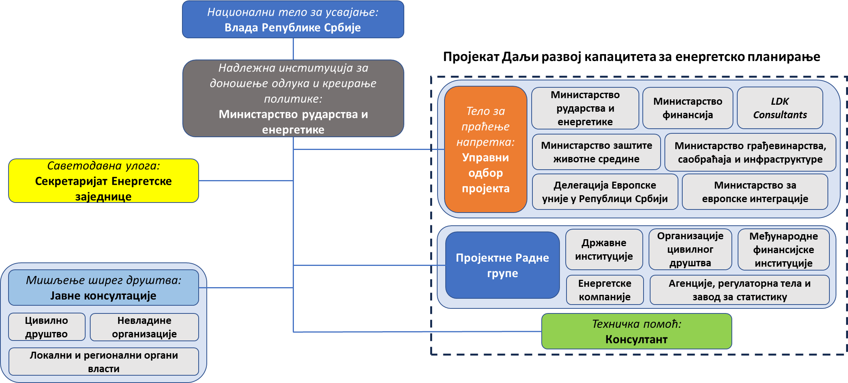
Енергетска заједница је у одређеној мери вршила своју саветодавну улогу, углавном током званичних консултација Републике Србије са Секретаријатом Енергетске заједнице о Нацрту ИНЕКП-а и приликом давања препорука за финализацију документа. Међутим, од ране фазе развоја и припреме ИНЕКП-а, Енергетска заједница је редовно пратила напредак целокупног процеса, првенствено кроз различите радне групе Енергетске заједнице и друге одговарајуће платформе и механизме комуникације.
Министарство заштите животне средине је надлежно за праћење и извештавање о политикама и мерама које произилазе из усвојене Стратегије нискоугљеничног развоја Републике Србије за период од 2023. до 2030. године са пројекцијама до 2050. године. Такође је и надлежно за израду националне међусекторске Стратегије климатских промена са Акционим планом, на основу пројекта који се финансира из ЕУ ИПА фондова. Агенција за заштиту животне средине, као орган у саставу Министарства заштите животне средине, у својству правног лица, обавља стручне послове који се односе на развој, усклађивање и вођење националног информационог система заштите животне средине, у оквиру ког се налази инвентар гасова са ефектом стаклене баште.
МРЕ спроводи процес аукција за доделу тржишних премија за обновљиве изворе енергије на основу расположивих квота које прописује Влада. Базу података за енергетске прегледе (ЕП) и систем енергетског менаџмента (СЕМИС) организује, спроводи и прати МРЕ, као и остваривање циљева система енергетског менаџмента. Главне активности МРЕ-а у области енергетске ефикасности (ЕЕ), као тела државне администрације које је задужено за енергетску ефикасност, јесу креирање политика, регулаторних услова и услова за доделу субвенција за рационално коришћење енергије и повећање енергетске ефикасности.
За праћење остваривања циљева и мера утврђених Стратегијом одрживог урбаног развоја Републике Србије до 2030. године и трогодишњим акционим плановима на националном нивоу задужена је Одељење за урбани развој у оквиру Министарства грађевинарства, саобраћаја и инфраструктуре (МГСИ). Сертификат о енергетским својствима зграда издаје се путем Централног регистра енергетских пасоша (ЦРЕП), које води и одржава МГСИ.
Десетогодишњи план развоја мреже за пренос електричне енергије (TYNDP) израђује Оператор преносног система (ЕМС), који је такође надлежан за рад, одржавање и изградњу мреже за пренос електричне енергије у складу са Законом о енергетици и Правилима о раду преносног система.
Оператор дистрибутивног система електричне енергије („Електродистрибуција Србије“) задужен је за припрему TYNDP дистрибутивне мреже, као и за њен рад и одржавање у складу са Законом о енергетици и Правилима о раду дистрибутивног система.
Агенција за енергетику (АЕРС) је независно регулаторно тело основано у складу са Законом о енергетици са примарним задатком да развија и унапређује тржиште електричне енергије и природног гаса на принципима недискриминације и ефикасне конкуренције стварањем стабилног регулаторног оквира. Најважније надлежности Агенције за енергетику су сертификација и лиценцирање оператора преносног/транспортног система, регулација цена и надзор над тржиштем енергије.

Консултације са националним телима и телима Уније, њихово учешће и резултати
- Укључивање републичке Народне скупштине
Одредбама Закона о енергетици није предвиђено учешће Скупштине у процесу припреме или усвајања Интегрисаног националног енергетског и климатског плана Републике Србије. У складу са чланом 8а Закона о енергетици, Интегрисани национални енергетски и климатски план Републике Србије усваја Влада Републике Србије. Поступак израде ИНЕКП-а је представљен на Парламентарном форуму за енергетску политику Србије одржаном 8. фебруара 2022. године.

- Консултације са заинтересованим странама, укључујући социјалне партнере, и ангажовање цивилног друштва и шире јавности
Од фебруара 2021. године Министарство рударства и енергетике је радило на изради ИНЕКП-а у оквиру пројекта „Даљи развој капацитета за енергетско планирање”, који је у целости финансиран из средстава фонда ИПА Европске Уније.
Основне информације о пројекту у оквиру којег је планирана израда ИНЕКП-а објављене су на веб порталу ЕУзаТЕБЕ: Даљи развој капацитета за енергетско планирање (euzatebe.rs). На веб страници Министарства рударства и енергетике, 20. априла 2021. године, након почетног састанка на пројекту и првог састанка Управног одбора пројекта, објављене су информације о почетку процеса израде Интегрисаног националног и климатског плана Републике Србије за период до 2030. године са визијом до 2050. године, којима је јавност обавештена да пројекат, између осталог, предвиђа спровођење јавних консултација и консултација са Секретаријатом Енергетске заједнице, израду и усвајање Стратешке процене утицаја на животну средину и ИНЕКП-а од стране Владе Републике Србије.
У циљу надзора и праћења спровођења пројекта у складу са Пројектним задатком, образоване су две мултиресорне Радне групе које су, поред представника Министарства рударства и енергетике, обухватиле велики број релевантних министарства и институција, јавне и приватне компаније, организације цивилног друштва, док су пројектне активности праћене од стране Енергетске заједнице, Европске комисије, Делегације ЕУ у Републици Србији, ЕБРД-а и Јапанске пословне алијансе.
Конкретно, Радна група 1 оријентисана ка моделовању, надлежна је за аналитички рад, док је Радна група 2 усмерена на политике и одговорна је за израду Интегрисаног националног енергетског и климатског плана (ИНЕКП). Целокупним процесом развоја и припреме ИНЕКП-а координира Министарство рударства и енергетике, као водеће министарство за припрему докумената и кључни корисник наведеног пројекта.
Слика 1.15: Структура Радних група по ангажованим субјектима
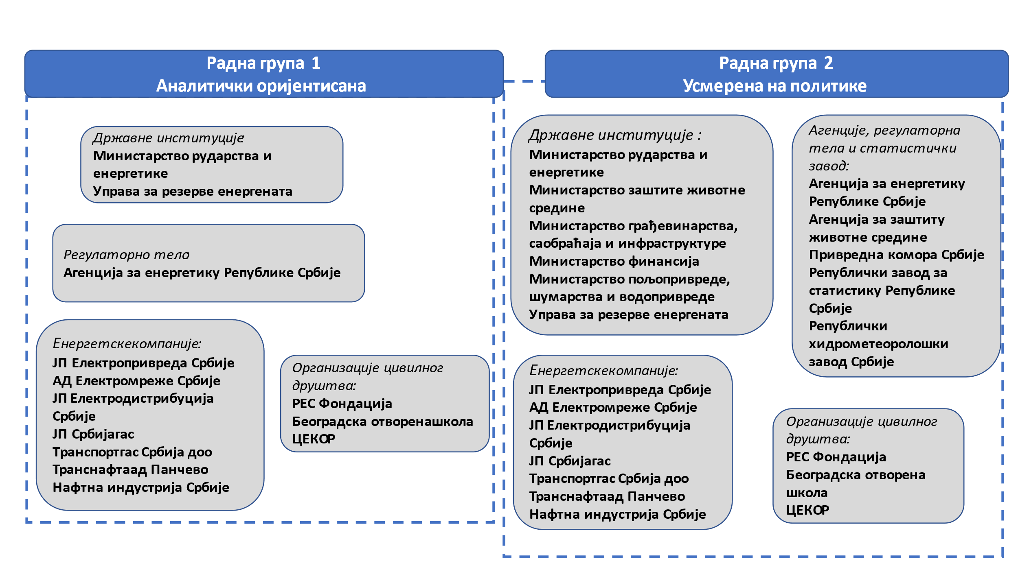
Радне групе су се у почетку састојале од 19 националних актера и укупно 83 представника. Актери су обухватали: 6 владиних институција (5 министарстава и Управу за резерве енергената), 6 актера које представљају агенције, регулаторе и завод за статистику и 7 енергетских предузећа. Како би се обезбедило редовно учешће представника цивилног друштва у изради и припреми ИНЕКП-а, радне групе су накнадно проширене. Године 2021, објављен је јавни позив за организације цивилног друштва за чланство у радним групама Министарства рударства и енергетике. Тако су се представници РЕС Фондације, Београдске отворене школе (БОШ) и Центра за екологију и одрживи развој (ЦЕКОР) придружили РГ1 и РГ2 као редовни чланови.
Поред тога, како би се осигурао висок квалитет планирања, ублажио недостатак капацитета и у потпуности мобилисали постојећи национални капацитети, целокупни процес је уживао константну подршку бројних релевантних тела, као што су различита пословна удружења, истраживачке институције и други, на ad-hoc основи, за одређена питања. Концепт процеса доношења одлука, дискусија и укупне комуникације реализован је на састанцима Радне групе који су се редовно одржавали, али и на редовно одржаваним такозваним „димензионалним састанцима“, посвећеним свакој од пет димензија (односно, декарбонизацији, енергетској ефикасности, унутрашњем енергетском тржишту, енергетској сигурности, истраживању, иновацијама и конкурентности), са циљем да се свака димензија детаљно обради. Због ограниченог рока за израду ИНЕКП-а и прилично захтевне организације, не постоји стриктна дефиниција или успостављене подгрупе за пет димензија Енергетске уније, али је њихово учешће незванично одређено према њиховој надлежности и релевантности.
Детаљна шема релевантних учесника по димензијама у оквиру пројекта представљена је на следећој слици:
Слика 1.16: Ангажовани учесници пројекта по димензијама
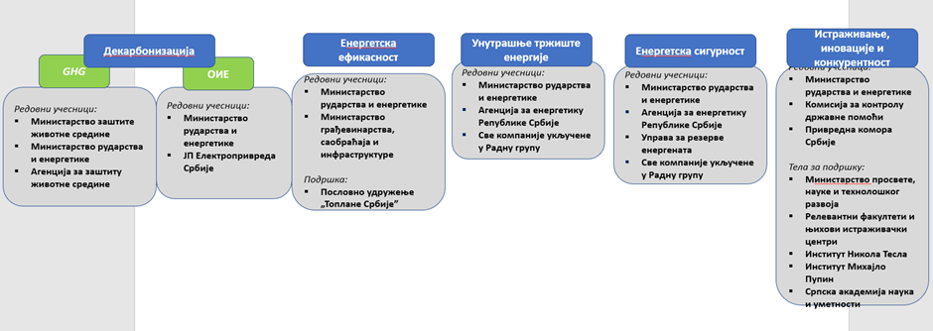
Институције које представљају подршку у пројекту, и нису чланови Радне групе, углавном су активне у димензији енергетске ефикасности и димензији истраживања, иновација и конкурентности. У периоду од априла до јула 2021. године, прикупљена је велика количина података у виду улазних података алата за моделирање у енергетици. Министарство рударства и енергетике је покренуло поступак прикупљања мишљења од различитих образовних и научних института и асоцијација о одређеним темама, у складу са њиховим надлежностима и релевантношћу, попут Универзитета у Београду, Универзитета у Новом Саду, Универзитета у Нишу и Универзитета у Крагујевцу. Исти поступак је примењен и на Електротехнички институт Никола Тесла и Институт Михајло Пупин, као и на Српску академију наука и уметности (САНУ). Поред тога, пословно удружење „Топлане Србије“ учествовало је на састанцима у вези са системом даљинског грејања, док је предузеће Београдски метро и воз доставило одговарајуће податке и информације о текућем пројекту и планираним активностима у вези са развојем железничког саобраћаја у граду Београду. Штавише, током анализе стања енергетског сиромаштва у Републици Србији и припреме ИНЕКП-а, узета је у обзир студија невладине организације РЕС Фондације о енергетском сиромаштву у Републици Србији у 2021. години. Поред тога, контактиране су и консултоване следеће институције: Машински факултет Универзитета у Београду, Шумарски факултет Универзитета у Београду, Електротехнички факултет Универзитета у Београду, Технолошко-металуршки факултет Универзитета у Београду, Машински факултет Универзитета у Нишу, Пољопривредни факултет Универзитета у Новом Саду, Електротехнички факултет Универзитета у Крагујевцу, Институт за нуклеарне науке „Винча“ Универзитета у Београду, Факултет техничких наука Универзитета у Београду, Министарство пољопривреде, шумарства и водопривреде.
Коначно, током израде нацрта ИНЕКП-а, одржан је низ билатералних и мултилатералних састанака са различитим актерима. Тако је одржано 11 састанака Радне групе и око 50 билатералних састанака, с обзиром на то да је укључивање свих актера био приоритет управљачког процеса.
У периоду од 9. августа 2022. године до 5. септембра 2022. године, Министарство рударства и енергетике је спровело ране консултације током којих је упућен позив заинтересованој јавности да достави коментаре, питања и сугестије на објављене радне сценарије који су развијени у поступку израде ИНЕКП-а. Ране јавне консултације су обухватиле: Сценарио 1, Сценарио 2, Сценарио 3 и Сценарио S, уз напомену да није било достављених коментара и питања на Сценарио 6 (Fit for 55), с обзиром на то да је овај сценарио израђен искључиво у циљу пружања информација о томе шта би се десило кад би циљеви Републике Србије били једнаки циљевима ЕУ.
Министарство рударства и енергетике је организовало јавне консултације за стручну јавност и друге заинтересоване стране с циљем да доставе своје коментаре и сугестије на Интегрисани национални и климатски план Републике Србије за период до 2030. године од 13. јуна 2023. до 28. јула 2023. године, укључујући перспективу до 2050. године. Јавне консултације су спроведене на следећи начин:
- у виду презентације и консултација на јавној расправи одржаној у Привредној комори Србије 11. јула 2023. године, од 10:00 до 1:00 у Београду.
- у виду презентације и консултација на јавној расправи одржаној у Регионалној привредној комори у Новом Саду, 12. јула 2023. године, од 11:00 до 2:00.
- у виду презентације и консултација на јавној расправи одржаној у Регионалној привредној комори у Нишу, 14. јула 2023. године, од 11 до 2:00.
Нацрт ИНЕКП-а је стављен на јавне консултације, пружајући прилику широј јавности, цивилним друштвима, невладиним организацијама, локалним и регионалним органима власти и другим заинтересованим странама да доставе своје коментаре, осигуравајући транспарентност планирања. У исто време су одржане консултације са Секретаријатом Енергетске заједнице. Најважнији закључци планирања спроведеног на локалном нивоу, попут Акционог плана за зелени град града Београда и Акционог плана за одрживу енергију и климу града Београда за период до 2030. године, узети су у обзир у раној фази развоја и израде Интегрисаног националног енергетског и климатског плана, због потребе да се постигне свеобухватност и компатибилност планирања на националном и локалном нивоу.
Током поступка јавних консултација достављене су примедбе, предлози и сугестије бројних заинтересованих страна, које су обухватиле различита министарства, државне институције, владине агенције, организације цивилног друштва, еколошке организације, јавна и приватна предузећа, физичка лица и друге. Након завршетка јавних консултација, Радна група је размотрила све примљене коментаре, предлоге и сугестије и пружила одговоре на њих. Достављено је 549 коментара на ИНЕКП, док је на СПУ за ИНЕКП-а достављено 67 коментара. Широки спектар добијених коментара и сугестија значајно су унапредили ИНЕКП и СПУ за ИНЕКП и обезбедили да ИНЕКП буде свеобухватан, поуздан и у складу са националним и међународним енергетским и климатским циљевима.
- Консултације са другим уговорним странама Енергетске заједнице и државама чланицама Европске уније
С обзиром на то да су државе чланице Европске уније завршиле израду и усвојиле своје ИНЕКП-ове пре 2021. године, Република Србија је имала могућност да добије увид у сваки план, са посебним фокусом на планове које су сачиниле суседне земље. На првом месту, и као најважније, Република Србија је размотрила ИНЕКП-ове земаља са којима има заједничке границе, као што су Хрватска, Бугарска, Румунија и Мађарска. У исто време, Република Србија је разматрала све ИНЕКП-ове европских земаља. Поред тога, прекограничне консултације су одржане са Хрватском, Бугарском, Румунијом, Мађарском, Босном и Херцеговином, Северном Македонијом, Црном Гором и Албанијом.
- Консултације са Секретаријатом Енергетске заједнице
Од почетка израде и припреме нацрта ИНЕКП-а Републике Србије, Секретаријат Енергетске заједнице је помно пратио напредак целокупног процеса, при чему је пружао неопходну подршку по потреби. Формално, ово укључивање Секретаријата ЕЗ се остварује кроз рад Министарског савета ЕЗ, као и у оквиру различитих постојећих тематских координационих група, платформи и иницијатива на нивоу Енергетске заједнице, али и других регионалних формата везаних за енергетику и климу у којима Енергетска заједница активно учествује.
Секретаријат ЕЗ је доставио 31 препоруку за ревизију нацрта ИНЕКП-а. Све препоруке су темељно размотрене и примењене су додатне измене у финалној верзији. За све препоруке ја дато образложење о начину на који су размотрене.
У погледу најважнијих индикатора за 2030. годину, које је утврдио Министарски савет у децембру 2022. године (Одлука 2022/02/MC-EnC), циљ за смањење емисија GHG остаје неизмењен, ФПЕ се незнатно смањује, а ППЕ незнатно повећава, док разлика у погледу удела ОИЕ у БФПЕ остаје неизмењена као најмањи циљ који је потребно остварити. Детаљно образложење је дато у Поглављу 2 како би се објасниле специфичне националне околности којима се оправдава разлика између амбиција у нацрту ИНЕКП-а и циљева постављених од стране Секретаријата ЕЗ, као и повећање циља за обновљиве изворе енергије у грејању и хлађењу, укључујући даљинско грејање.
Такође, у анализи је размотрено постепено увођење цене угљеника у секторима за које се сматра да ће бити највише погођени применом CBAM, али узимајући у обзир неизвесност у погледу начина примене цене угљеника, и чињеницу да је Уредба о CBAM усвојена у мају 2023. године није могуће обухватити релевантне прецизне информације у ИНЕКП-у.
Међутим, модернизација индустрије угља се одвија паралелно са модернизацијом старијих електрана, како би постале компатибилне са захтевима Директиве о великим постројењима за сагоревање. Такође, планирано смањење ангажовања термоелектрана и инвестиције у гасну инфраструктуру како би се обезбедила неометана енергетска транзиција у Србији сматрају се кључним и значајним прелазним мерама које обезбеђују сигурност снабдевања.

Регионална сарадња на изради плана
- Елементи на које се примењује заједничко или координисано планирање са другим уговорним странама Енергетске заједнице и државама чланицама Европске уније
Са становишта Републике Србије, утврђени елементи од прекограничног значаја су:
- интеграција енергетских тржишта,
- велики инфраструктурни пројекти у близини државне границе и прекогранични инфраструктурни пројекти,
- међународна научноистраживачка сарадња, и
- друге активности које могу утицати на друге уговорне стране ЕЗ и државе чланице ЕУ.
- Објашњење како се регионална сарадња третира у плану
Консултације са регионом су одржане паралелно са јавним консултацијама за нацрт плана. Међутим, овај период је продужен за више од 4 месеца све до израде финалне верзије ИНЕКП-а. Током периода консултација, достављен је само један коментар од стране Министарства за животну средину, водопривреду и шумске ресурсе Румуније на Стратешку процену утицаја на ИНЕКП а у том погледу је достављено релевантно објашњење.

НАЦИОНАЛНИ ЦИЉЕВИ
Свеобухватни приступ Интегрисаног националног и климатског плана захтева разматрање пет димензија на координисан начин, уз постављање следећих циљева и доприноса:
У погледу димензије Декарбонизација:
- Обавезујући национални циљ за смањење нето емисија гасова са ефектом стаклене баште у 2030. години у поређењу са нивоима из 1990. године
- Циљ за све привредне секторе у погледу удела енергије из обновљивих извора у бруто финалној потрошњи енергије државе до 2030. године
У погледу димензије Енергетска ефикасност:
- Национални циљ за енергетску ефикасност у 2030. години изражен кроз потрошњу примарне енергије и финалну потрошњу енергије
- Кумулативне уштеде у финалној потрошњи које је потребно остварити у периоду 2025-2030 како је дефинисано под тачком (б) члана 7 (1) о обавезама за уштеду енергије у складу са Директивом 2012/27/ЕU која је измењена и усвојена одлукама 2015/08/MC-EnC и 2022/02/MC-EnC Министарског савета Енергетске заједнице.
У погледу димензије Енергетска сигурност:
- Национални циљеви у погледу повећања диверсификације извора енергије и снабдевања из трећих земаља, како би се смањила зависности од увоза енергије, повећала флексибилности националног енергетског система и решило питање ограниченог или прекинутог снабдевања извора енергије с циљем да се унапреди отпорност регионалног и националног енергетског система.
У погледу димензије Унутрашње енергетско тржиште:
- Циљеви у погледу нивоа интерконективности у области електричне енергије, најважнијих инфраструктурних пројеката за пренос електричне енергије и гаса, национални циљеви који се односе на аспекте унутрашњег енергетског тржишта (јачање регионалне сарадње и унапређење интеграције регионалног тржишта).
У погледу димензије Истраживање, иновације и конкурентност:
- Национални циљеви за истраживање и иновације у јавном и приватном сектору који се односе на приоритете Енергетске Уније
Механизам управљања за спровођење ИНЕКП-а, постизање максималног нивоа синергијa између мера и ефикасно коришћење њиховог буџета
Треба напоменути да ће се развој управљачког оквира за интегрисано праћење и процену испуњења одређених циљева и спровођења мера политике, како је детаљно описано у Поглављу 3, спровести применом механизама за праћење и управљање, који ће бити развијени у складу са прописима националног законодавства, укључујући спровођење детаљне стручне контроле и примену пенала за случајеве не испуњавања захтева.
Применом овог управљачког оквира настоји се да се обезбеди централизовано и интегрисано праћење спровођења мера политике као и допринос заинтересованих страна током њиховог спровођења с циљем да се постигну циљеви ИНЕКП-а.
Управљачки оквир ће омогућити сарадњу и комуникацију између заинтересованих страна у свакој од пет различитих димензија, осигуравајући тиме постизање максималног нивоа синергија између мера политике спроведених у оквиру свих димензија ИНЕКП-а.
Радна група за енергетику и климу којом председава Министарство рударства и енергетике треба да има значајну улогу у развоју и спровођењу управљачког оквира, са следећим функцијама, између осталог:
- Утврђивање националних приоритета и методологије и смерница за планирање у енергетици, као и ажурирање ИНЕКП-а
- Анализа и ажурирање сценарија развоја енергетског система
- Планирање и промовисање предлога за енергетске политике и акције и давање препорука за предузимање корективних мера у случају одступања
- Давање смерница институционалним телима
Поред тога, заинтересоване стране треба да узму у обзир одредбе ИНЕКП-а у сопственим развојним политикама како би допринеле несметаном и делотворном спровођењу мера политике утврђеним у ИНЕКП-у.
У ту сврху, биће развијен механизам за координацију, који ће обухватити одборе или групе предвиђене да се обезбеди релевантност других повезаних националних стратегија, као што су стратегија за управљање отпадом, циркуларну економију и прилагођавање на измењене климатске услове.
Спровођење управљачког оквира ће обезбедити континуитет политика и мера које је потребно спровести и конзистентност јавних и приватних институционалних тела укључених у спровођење ових политика и мера.
Најзначајнији елемент управљачког оквира ће бити развој интегрисаног механизма за праћење политика и мера које се спроводе. Овај механизам ће обухватити процедуре за континуирано праћење како постизања појединачних циљева ИНЕКП-а, тако и делотворности и утицаја сваке мере политике понаособ, укључујући коришћење релевантних кључних индикатора перформанси.
Наравно, током спровођења ИНЕКП-а, биће узета у обзир сва одступања, прво како би се предузеле корективне мере од стране наведених тела, а затим како би се обезбедила сигурност снабдевања у Републици Србији.
Биће коришћен релевантан модел за осмишљавање и спровођење механизама и програма финансирања. Ови механизми и програми финансирања биће осмишљени укључујући, између осталог, постизање максималног степена искоришћености ресурса, ефикасније коришћење расположивих јавних фондова, увођење иновативних алата финансирања, обезбеђивање активније мобилизације домаћих финансијских сектора и постизање максималних нивоа синергија између различитих циљева политика.
Следећа потпоглавља дају приказ циљева политике за сваку од претходно наведених димензија у Републици Србији.

Климатске промене, емисије и смањење гасова са ефектом стаклене баште (GHG)
Одређен је централни циљ за смањење емисије GHG за 40,3% у 2030. години у односу на 1990. годину, укључујући пољопривреду, отпад и LULUCF. Овај циљ је у складу са чланом 4 одлуке 2022/02/MC-EnC Министарског савета Енергетске заједнице, тачка (13). То је такође у складу са циљевима који су дефинисани у недавно ажурираним Национално одређеним доприносима (NDC). У циљу смањења емисија GHG у свим секторима понуде и потражње биће успостављена добро избалансирана комбинација политика и мера.
Путања од 2025. до 2030. године на годишњем нивоу за достизање националног доприноса може се видети у наредној табели.
Табела 2.1: Путања смањење емисија GHG на годишњем нивоу
 | 2025 | 2026 | 2027 | 2028 | 2029 | 2030
Смањење у односу на 1990. годину | -30.7% | -32.0% | -32.5% | -33.7% | -36.0% | -40.3%
Приоритет се даје такође и адаптацији на климатске промене, јер је Република Србија према Закону о климатским променама почела израду Програма прилагођавања на измењене климатске услове са Акционим планом, који ће прецизирати опште циљеве, идентификоваће секторе најпогођеније климатским променама и мере прилагођавања на измењене климатске услове, у оквирима постављеним Конвенцијом Уједињених нација о климатским променама, директивама Европске уније (ЕУ) и међународним искуством.
И коначно, подстицаће се промоција циркуларне економије и биоекономије што ће такође допринети постизању циља ублажавања климатских промена. Прелазак на циркуларни образац може довести до значајног смањења емисије GHG захваљујући рециклажи и поновној употреби материјала, ефикаснијем коришћењу ресурса и еколошки прихватљивијем дизајну производа, као и увођењу нових циркуларних модела пословања, посебно у индустрији, саобраћају и изграђеном окружењу.

Обновљиви извори енергије
У складу са чланом 2 одлуке 2022/02/MC-EnC Министарског савета Енергетске заједнице, тачка (5), донета је одлука у погледу циља националног доприноса од 40,7% за ОИЕ и бруто финалну потрошњу енергије за Републику Србију.
Актуелни ИНЕКП утврђује национални допринос за удео ОИЕ у бруто финалној потрошњи енергије који износи најмање 33,6% у 2030. години. Додатни циљеви су постављени по сектору, а удео ОИЕ у производњи електричне енергије ће достићи најмање 45,2%, удео ОИЕ у енергији потрошеној за грејање и хлађење 41,4%, а удео ОИЕ у сектору саобраћаја 7% (са мултипликаторима) и 3,2% (без мултипликатора), у складу са одговарајућом методологијом ЕУ за прорачун.
Путања циљева до 2030. године на годишњем нивоу је приказана у наредној табели.
Табела 2.2: Путања за удео ОИЕ на годишњем нивоу
 | 2025 | 2026 | 2027 | 2028 | 2029 | 2030
Удео ОИЕ у БФПЕ | 29,8% | 30,6% | 31,2% | 31,9% | 32,6% | 33,6%
OИЕ у електричној енергији | 34,7% | 36,7% | 38,0% | 39,8% | 41,5% | 45,2%
ОИЕ у грејању и хлађењу | 41,1% | 41,5% | 41,2% | 41,1% | 41,0% | 41,4%
ОИЕ у саобраћају | 1,8% | 2,1% | 2,3% | 2,6% | 2,9% | 3,2%
Допринос биогорива у ОИЕ у саобраћају | 1,3% | 1,5% | 1,6% | 1,8% | 2,0% | 2,1%
Неусклађеност са циљем националног доприноса утврђеног одлуком Министарског савета је оправдана у складу са посебним условима предвиђеним чланом 6 одлуке Министарског савета и тачније, у складу са критеријумима члана 31 Уредбе о управљању која гласи:
- У складу са критеријумом (ii) економски услови, укључујући БДП по глави становника; потенцијал за економично коришћење обновљивих извора енергије
- Анализа је указала на то да би постизање националног доприноса предложеног одлуком Министарског савета захтевало нереалистични раст употребе топлотних пумпи у домаћинствима и у терцијарном сектору, достижући 11,1 GWth до 2030. године, што одговара 444 хиљада јединица, и подразумева нереалистичан додатак од 1,6 GWth, односно готово 63 хиљада јединица до 2030. године, док је у складу са постојећим трендовима 2021. годинe у Србији продато само 4 хиљаде топлотних пумпи, а може се очекивати да би се у наредних 7 година могло инсталирати око 30 до 40 хиљада топлотних пумпи. Предложени национални допринос предвиђен у ИНЕКП-у у погледу инсталације топлотних пумпи достиже 7 GWth (282 хиљада јединица) до 2030. године, што одговара просечном годишњем додатку од око 40 хиљада јединица, што је и даље представља амбициозну цифру. Предвиђен је просечан Фактор сезонских перформанси (ФСП) од 3,3 до 2030. године, што је ближе просечној ефикасности садашњих тренова опреме, док би виши циљ захтевао ФСП на нивоу од 5TWh до 2030. године, што одговара перформансама искључиво производа високог квалитета.
- Предложени национални допринос на основу одлуке Министарског савета би подразумевао висок ниво извоза електричне енергије што се може сматрати неодговарајућим с аспекта рационалног планирања употребе природних ресурса у Србији. Анализа је довела до нето извоза на нивоу од 5TWh до 2030. године што представља веома висок ниво који није оправдан одговарајућим студијама. Анализа у оквиру ИНЕКП предвиђа 0,7 TWh нето извоза до 2030. године, што указује на самодовољан електроенергетски систем.
- Предложени национални допринос на основу одлуке Министарског савета би захтевао најмање 88 ktoe прихватљивих биогорива и увођење 89 хиљада електричних возила у 2030. години. Национални допринос предвиђен ИНЕКП-ом обухвата реалистичније претпоставке за биогорива (49ktoe у 2030.години) и увођење електричних возила од 44 хиљада до 2030. године.
- Предложени национални допринос на основу одлуке Министарског савета би захтевао веће капацитете варијабилних технологија обновљиве енергије у мрежи, што би подразумевало веће балансне резерве (веће од расположивих на тржишту у 2030. години) и изложило би систем ризику. Анализа је показала да би ово додатно захтевало и инсталацију реверзибилних хидроелектрана у превише оптимистичком временском року, што би подразумевало да Бистрица буде оперативна до 2028. године а Ђердап 3 до 2030. године. У анализи ИНЕКП-а предвиђен је реалистичнији временски рок у складу са којим је Бистрица оперативна до 2032. године а Ђердап 3 до 2035. године, чиме систем добија додатне капацитете у погледу флексибилности и балансирања.
2) У складу са критеријумом (iii) географска, еколошка и природна ограничења, укључујући и ограничења неповезаних области и региона:
- Предложени национални допринос на основу одлуке Министарског савета би захтевао коришћење биомасе изнад нивоа ресурса који се могу експлоатисати на одрживи начин у Србији. Неопходна процењена примарна производња биомасе за достизање циља износи 1,9 Mtoe до 2030. године што је изнад нивоа процењеног одрживог потенцијала за пољопривредну и шумску биомасу (постојеће студије наводе технички потенцијал на нивоу од 1,9-2,0Mtoe али критеријум одрживости смањује овај ниво). Национални допринос превиђен у ИНЕКП-у захтева примарну производњу од 1,7Mtoe биомасе у 2030. години, што је близу постојећег нивоа али коришћених у ефикаснијим уређајима.
У случају посебног циља у сектору грејања и хлађења, потребно је невести да индикативни циљеви из члана 23 Директиве о обновљивим изворима енергије ΙΙ (RED II) нису обавезујући и да чланице ЕЗ нису у обавези да прате раст од 1,1% ОИЕ на годишњем нивоу у сектору грејања и хлађења. Остваривање просечне стопе раста од 1,1% на годишњем нивоу би захтевало превише оптимистичне претходно наведене претпоставке у погледу одрживог потенцијала биомасе и стопе увођења, као и ФСП-а топлотних пумпи. У складу са реалистичнијим претпоставкама примењеним за израчунавање националног доприноса у ИНЕКП-у, остварује се стопа раста од 0,6 на годишњем нивоу до 2030. године.
Претходно наведенe појединости указују да је национални допринос од 33,6% ОИЕ у БФПЕ, као што је документовано у ИНЕКП-у, прихватљив, достижан, али и врло амбициозан за кратки временски период до 2030. године.
Међутим, на основу интензивних дискусија са релевантним актерима и узимајући у обзир документ „Полазне основе плана развоја енергетске инфраструктуре и мера енергетске ефикасности за период до 2028. са пројекцијама до 2030. године“ (Одлука Владе о усвајању 05 број 312-5262/2023-1 од 15.6.2023) – „PREIMEE“, примењене су даље измене:
- Увођење нове електране на гас, која би требало да постане оперативна до 2029. године, а чијим се ангажовањем смањује производња електричне енергије из лигнита али и пружа неопходна стабилност електроенергетском систему. На овај начин се незнатно смањује удео ОИЕ у производњи електричне енергије.
- Смањено ангажовање термоелектрана на лигнит (смањење од 25% до 2030. године у поређењу са 2021. годином) као резултат увођења електране на гас.
- Интегрисање реалистичнијих трошкова улагања у проширење преносног система у случају интеграције већег нивоа варијабилних ОИЕ у производњи електричне енергије.
- Реалистичнији удео биогорива у саобраћају (смањење укупног нивоа биогорива у 2030. години са 70 ktoe на 49 ktoe) и реалистичније увођење електричних возила (смањење укупног броја електричних возила у 2030. години са 77,6 хиљада на 44,8 хиљада), што доводи до незнатног смањења удела ОИЕ у саобраћају.
Ова анализа довела је до удела ОИЕ у бруто финалној потрошњи енергије од 33,6%, као прихватљивог и достижног циља, усклађеног са истим нивоом амбицијa за смањење емисије гасова са ефектом стаклене баште, који остаје на истом нивоу као и раније, у складу са Стратегијом нискоугљеничког развоја Републике Србије. Секторски удели ОИЕ су ревидирани и износе 45,2% у производњи електричне енергије, 3,2 у сектору саобраћаја (без мултипликатора) и 41,4% у грејању.
Наведени циљеви за удео ОИЕ су директно повезани са порастом финалне потрошње, што захтева постизање одговарајућих циљева енергетске ефикасности. Очигледно, кључни стуб за испуњавање националног циља за удео ОИЕ је допринос ОИЕ у потрошњи електричне енергије који посебно захтева благовремено и ефикасно спровођење планираних политика и мера.
Упркос чињеници да се циљ може оценити као амбициозан, такође се може сматрати и да је реалан, узимајући у обзир и технички и економски потенцијал и већ исказани интерес предузетника.
Промовишу се такође електрификација и повезивање сектора финалне потрошње како би се повећао удео ОИЕ у финалној потрошњи енергије. Првенствено, постепена електрификација сектора саобраћаја представља кључни изазов до 2030. године. Тачније, очекује се да ће значајан продор електричних возила умногоме утицати на више димензија у оквиру ИНЕКП-а. Циљ је да се ово увођење електричних возила постигне применом најекономичнијег приступа по националну привреду, при чему ће се обезбедити благовремено испуњење одређених предуслова за електрификацију сектора саобраћаја, као што су истовремени развој инфраструктуре за пуњење електричних возила и усвајање регулаторног оквира.
Поред тога, повезивање сектора ће допринети максимизацији примене ОИЕ у различитим врстама финалне потрошње енергије а, евидентно, електрификација различитих врста финалне потрошње је суштинска компонента у постизању овог циља. Улога топлотних пумпи, заједно са системима за складиштење енергије и шемом производње електричне енергије за сопствене потребе, кључна је за постизање повезивања сектора. Слично томе, мешање водоника или биометана испоруком у постојећу мрежу природног гаса ће такође допринети повезивању сектора.
Такође је постављен циљ за промовисање технологија ОИЕ у зградама кроз шеме производње за сопствене потребе. Тачније, очекује се да ће инсталисани капацитет технологија ОИЕ за производњу електричне енергије (углавном крoвни фотонапонски системи) достићи 0,5 GW у 2030. години и да ће моћи да покрије приближно 5% потрошње електричне енергије у стамбеном сектору.
У оквиру ИНЕКП-а, кроз пилот пројекте, промовисаће се и нове иновативне технологије ОИЕ за производњу електричне енергије, као што су: мале ветротурбине, коришћење производње обновљивог водоника за складиштење електричне енергије из варијабилних ОИЕ итд, како би се проценио њихов учинак.
Коришћење ОИЕ за покривање потреба за грејањем и хлађењем оствариће се углавном кроз инсталацију топлотних пумпи великог обима (приближно 7 GWth), док је улога соларних термалних система, геотермалне енергије и биомасе такође битна.
Предложени циљ на основу члана 2. Одлуке број 2022/02/MC-EnC за повећање нивоа коришћења ОИЕ у грејању и хлађењу за 1,1% у 2030. години није реалистичан и достижан, с обзиром на то да се може остварити углавном масовном употребом топлотних пумпи. Међутим, постојећи потенцијал биомасе је готово искоришћен док за друге преостале технологије ОИЕ не постоје значајни изгледи за додатну примену.
Поред тога, даље коришћење ОИЕ у мрежама даљинског грејања ће се постићи углавном путем биомасе (2,7 ktoe), а предвиђена је и постепена експлоатација других ОИЕ, као што су биометан, водоник и геотермална енергија. У складу са Законом о енергетици и Правилником о ближем садржају и смерницама за одређивање националних циљева у Интегрисаном националном енергетском и климатском плану, начину његове израде и извештавању о његовој реализацији, постоји обавеза ажурирања ИНЕКП на сваке 4 године. У поступку ажурирања ИНЕКП, циљеви за ОИЕ у грејању и хлађењу ће бити анализирани у сврху укључивања биометана и других ОИЕ у грејање и хлађење.
Потребно је спровести детаљнију анализу у вези са потенцијалом одрживе биомасе и биогаса како би се сагледао потенцијал повећања удела биомасе на дугорочном нивоу. У овом тренутку биомаса се користи углавном у уређајима ниске енергетске ефикасности (шпорети на дрва), па се велике количине биомасе користе за покривање потражње за грејањем, што доводи до нереалистично виског удела у прорачунима ОИЕ.
Поред тога, нове технологије ће бити разматране за период до 2050. године (на пример централизоване топлотне пумпе) које су у овом тренутку веома скупе и нису уведене као решење.
Коначно, очекује се да ће допринос електричних возила бити значајан за даље промовисање ОИЕ. Требало би напоменути да ће до 2030. године бити регистровано приближно 44,8 хиљада електричних возила (путничких и лаких комерцијалних возила). На крају, али не и најмање важно, допринос биогорива ће остати доминантан, са посебним повећањем удела напредних биогорива до 2030. године (49 ktoe без предвиђених мултипликатора).

Унапређење енергетске ефикасности
Један од циљева од изузетног значаја у оквиру ИНЕКП-а је побољшање енергетске ефикасности, чиме се постиже ограничење финалне потрошње енергије на ниво не већи од 9,7 Mtoe у 2030. години. Иста тенденција је уочена и у случају потрошње примарне енергије, која би требало да буде мања од 14,68 Mtoe у 2030. години.
Ови циљеви су у складу са чланом 3 одлуке 2022/02/EM-EnC Министарског савета Енергетске заједнице, тачка (4), с обзиром на то да су разлике на нивоу статистичке грешке.
Путања остваривања циљева за 2030. године на годишњем нивоу се може видети у наредној табели.
Табела 2.3: Путања на годишњем нивоу за ФПЕ и ППЕ
(Mtoe) | 2025 | 2026 | 2027 | 2028 | 2029 | 2030
Финална потрошња енергије | 9,3 | 9,3 | 9,4 | 9,5 | 9,6 | 9,7
Потрошња примарне енергије | 15,15 | 15,09 | 15,11 | 15,06 | 14,83 | 14,68
Додатни циљ у погледу уштеде енергије одређен је у складу са одредбама члана 7. Директиве 2012/27/ЕУ. Штавише, конкретно, 506 ktoe кумулативне финалне уштеде енергије требало би да буде остварено применом мера енергетске ефикасности у периоду 2024-2030. године.
Потреба за обнављањем постојећег фонда зграда је неоспорна, што би довело не само до значајних уштеда енергије и трошкова, већ и до истовременог побољшања услова у погледу комфора, безбедности и здравља у санираним зградама. Стопе обнове, процењене у оквиру Дугорочне стратегије за подстицање улагања у обнову националног фонда зграда Републике Србије до 2050. године за случај стамбених и нестамбених зграда узете су у разматрање у оквиру ИНЕКП-а до 2030. године, како би се обезбедила њихова потпуна усклађеност и омогућила довољна стопа обнове фонда зграда.
Најзад, спровођење планираних политика и мера за побољшање енергетске ефикасности код крајњих купаца захтева креирање ефикасних механизама финансирања како би се увећали и унапредили тренутни нивои бенефита сопствених средстава. Активно укључивање финансијског сектора и промоција иновативних инструмената финансирања, укључујући промоцију уговора о енергетском учинку и енергетским услугама, представљају кључне параметре за постизање овог циља. Посебну улогу у креирању и спровођењу механизма финансирања имаће Управа за ЕЕ. Њене капацитете треба јачати у наредном периоду, а потребно је радити и на даљем унапређењу њеног правног статуса. То ће омогућити примену адекватних механизама финансирања за подстицање ЕЕ. Ова Управа већ спроводи активности на финансирању унапређења енергетске ефикасности у домаћинствима и у зградама јавног сектора на локалном нивоу, као што је претходно наведено.

Eнергетска сигурност
Диверсификација извора енергије и земаља из којих се врши снабдевање горивом главни је циљ за димензију енергетске сигурности у оквиру ИНЕКП-а. Прецизније, започеће се спровођење политика и мера за већу диверсификацију извора енергије како би се спречила зависност од само једног горива или само једне земље. Постигнута диверсификација ће повећати конкурентност између горива и снабдевача из трећих земаља што ће довести до снижења цена енергије, побољшања сигурности снабдевања и заштите снабдевања енергијом у случају енергетске кризе на регионалном нивоу.
Евидентно је да треба обезбедити оптимално коришћење домаћих извора енергије ради повећања енергетске сигурности. Препознавање постојећег потенцијала и најекономичније коришћење домаћих извора енергије је суштински циљ у оквиру ИНЕКП-а. Нагласак ће бити стављен на употребу и искоришћење потенцијала ОИЕ, како за производњу електричне енергије тако и за директну употребу код финалне потрошње, што ће значајно допринети енергетској сигурности.
Јачање геополитичке улоге Републике Србије представља још један кључни циљ. Због тога је хитно потребно завршити постојеће интерконекције и пројектовати нове међународне интерконекције са цевоводима из суседних земаља. Поред тога, ове активности ће допринети и диверсификацији извора енергије и рута снабдевања из трећих земаља. Биће промовисано неколико прекограничних/међународних пројеката транспорта природног гаса, чиме ће бити повећана диверсификација извора енергије а, у комбинацији са промовисањем пројеката складиштења природног гаса, биће обезбеђене адекватне количине природног гаса у случају његове несташице.
Стабилизација стопе енергетске зависности је још један важан циљ у оквиру ИНЕКП-а. Тренутна енергетска зависност је на релативно ниском нивоу и императив је да она остане на сличном нивоу због високог учешћа деривата нафте и, у мањој мери, природног гаса. Сходно томе, енергетска зависност не би требало да пређе ниво од 41% у 2030. години.
Најзад, још један од циљева је обезбеђивање потребне адекватности електроенергетског система како би се постигао минимални ниво поузданости који је потребан за задовољење потражње за електричном енергијом, узимајући у обзир одлуку о смањењу производње електричне енергије у постројењима на лигнит. Да би се постигао овај циљ, биће неопходно усвојити механизме за јачање флексибилности система уз помоћ додатних капацитета за производњу електричне енергије или промовисање шеме одзива потражње.

Унутрашње енергетско тржиште
У оквиру димензије унутрашњег енергетског тржишта промовисаће се интеграција тржишта и успостављање конкурентних енергетских тржишта. Биће покренуте потребне реформе за усклађивање домаћих тржишта електричне енергије и природног гаса са директивама и уредбама ЕУ о одговарајућим тржиштима.
Због побољшаних токова енергије преко интерконекција (минимални циљ за прекогранични капацитет је 70%), спајање енергетских тржишта ће помоћи повећању ликвидности међусобно повезаних тржишта и омогућити учешће ОИЕ у прекограничној трговини електричном енергијом.
Учешће на новим енергетским тржиштима омогућиће да ОИЕ добију подстицај и способност да уравнотеже своју производњу ближе реалном времену, чиме се смањују потребе и повезани трошкови за резерве и повећава сигурност система.
Још један циљ је јачање улоге потрошача на тржишту електричне енергије путем повећања учешћа на страни потрошње на тржишту електричне енергије и промовисање примене система складиштења чиме ће се обезбедити ниже цене енергије и ојачати учешће ОИЕ и адекватност електроенергетског система.
Дигитализација енергетског система је предуслов за развој оперативних и конкурентних домаћих енергетских тржишта на прописан начин, као и за оптимално спровођење и коришћење свих технолошких апликација и тржишних механизама који се могу развити у контексту енергетских тржишта. Кроз развојне програме оператера, акценат ће бити на планирању и спровођењу релевантних инфраструктурних пројеката, информационих система, контролних центара и мерних уређаја који ће омогућити потпуни прелазак са постојећег енергетског система на потпуно дигитализовани систем, уз обезбеђивање сигурног управљања подацима о потрошачима.
Смањење енергетског сиромаштва представља такође циљ с обзиром на то да је у овом домену бележено постепено погоршавање услед енергетске кризе. Смањење енергетског сиромаштва за 75% у 2030. години у односу на 2020. годину постављено је као национални циљ.
Најзад, допринос шема развоја локалних енергетских заједница је двострук, јер ће допринети како примени ОИЕ и улагањима у енергетску ефикасност, као што је претходно наведено, тако и активнијем учешћу локалне заједнице јачањем улоге потрошача. Постављени квантитативни циљ обухвата инсталацију и рад нових шема за производњу енергије за сопствене потребе са инсталисаним капацитетом од 0,5 GW (углавном кровних фотонапонских система) у 2030. години.

Истраживање, иновације и конкурентност
Промоција истраживања и иновација ће и даље бити приоритет кроз подршку иновативним технологијама, које ће допринети испуњењу енергетских и климатских циљева. Очекује се да ће се годишњи трошкови за даљу подршку истраживању и технолошком развоју удвостручити у 2030. години у односу на 2020. годину.
Побољшање енергетског интензитета и интензитета емисије гасова са ефектом стаклене баште успеће да повећа конкурентност привреде Србије. Тачније, усвајање циљаних политика и мера у области енергетске ефикасности допринеће и смањењу трошкова за енергију и повећању конкурентности различитих привредних сектора.
Имајући у виду посвећеност Републике Србије циљевима Софијске декларације, потребно је детаљно истражити потенцијал опција хватања, коришћења и складиштења угљеника (CCUS) на дугорочном нивоу. Циљ би био да се сакупе неизбежне емисије угљен-диоксида и искористе у индустријској примени или да се ускладиште. Анализа потенцијалних опција складиштења CO₂ у Србији би била неопходна, као и спровођење истраживања и огледних активности. Очекивано усвајање Директиве 2009/31/ЕЗ о геолошком складиштењу угљен-диоксида од стране Министарског савета ЕЗ ће поставити базу за будуће спровођење пројеката CCUS у региону и посебно у Србији.
Смањење трошкова за енергију ће учинити да енергенти буду приступачнији свим потрошачима. Креирање неопходних политика и мера ће узети у обзир куповну моћ потрошача и њихових посебних група, као и све локалне карактеристике, као што су услови у руралним подручјима. Циљ које је постављен у оквиру ИНЕКП јесте одржавање просечне цене енергената испод просечног европског нивоа за крајњег потрошача.
Додата вредност енергетског сектора у земљи ће бити повећана препознавањем и промоцијом иновативних апликација и услуга у енергетском сектору са високом домаћом додатном вредношћу, која повећава бруто домаћи производ и унапређује одрживост енергетског сектора. Поред тога, овим циљем се обезбеђује и повећање броја директних и индиректних послова због активности у енергетском сектору.
Најзад, политике и мере које буду интегрисане у Акциони план праведне транзиције биће реализоване у областима не које ће у највећој мери утицати прелазак на привреду са ниским нивоом емисија угљеника. Изазови са којима се суочавају области које зависе од лигнита током преласка на привреду са ниским нивоом емисија угљеника могу се решити прилагођеним приступима којима се подржава структурна трансформација и убрзава процес економске диверсификације и технолошке транзиције. Циљ је да се развије стратегија одрживог равномерног регионалног развоја, фокусирајући се на секторе са динамичним перспективама у смислу показатеља учинка, запослености и прихода.

ПОЛИТИКЕ И МЕРЕ
Најважније постојеће и планиране политике и мере за постизање циљева које су приказане у поглављу 2 анализиране су у наредним одељцима. Анализа обухвата, између осталог, детаље о квантификованим циљевима, временски оквир за њихову имплементацију, индикаторе напретка, тела надлежна за спровођење и праћење, процењене трошкове имплементације и одговарајуће изворе финансирања где је могуће.

Димензија декарбонизације

Емисије гасова са ефектом стаклене баште (GHG) и смањење емисија
- Политике и мере за остваривање циља утврђеног на основу Уредбе (EУ) 2018/842, како је наведено у одељку 2.1 и политике и мере у складу са Уредбом (ЕУ) 2018/841, којима су обухваћени сви кључни сектори који производе велике емисије и сектори за јачање смањења емисија, с изгледом да се у погледу дугорочне визије и циља са перспективом од 50 година оствари привреда са ниским нивоом емисија угљеника и оствари равнотежа између емисија и смањења емисија у складу са Париским споразумом
ИНЕКП предвиђа низ мера политике које се односе на димензију декарбонизације, односно емисије GHG из сектора енергетике и неенергетских извора. Постојеће и планиране мере политике у области енергетике, која генерише око 80% емисија GHG у Републици Србији, даће значајан допринос процесу декарбонизације. Постојеће мере декарбонизације биће продужене до 2030. године и допуњаваће мере које подржавају трансформацију сектора ОИЕ и друге димензије Енергетске уније, укључујући енергетску ефикасност, унутрашње енергетско тржиште и енергетску сигурност.
Рад на унапређењу инвентара гасова са ефектом стаклене баште и ажурирање Национално утврђених доприноса Србије, у складу са Париским споразумом, напредује. Усклађивање законодавства о праћењу, извештавању и верификацији емисија GHG у складу са Системом трговине емисијама (ETS) и Директивом о подели напора се спроводи путем Закона о климатским променама. На основу члана 58, став 8, Закона о климатским променама (Службени гласник Републике Србије, бр. 26/21), Министарство за заштиту животне средине је донело Правилник о садржини Националног инвентара гасова са ефектом стаклене баште и Национални извештај о инвентару гасова са ефектом стаклене баште (Службени гласник Републике Србије бр. 55/23). У складу са Правилником, садржина Инвентара је усклађена са Париским споразумом и смерницама Међувладиног панела о климатским променама. Потребно је да Република Србије унапреди административне и техничке капацитете на свим нивоима и да додатно повећа инвестиције за транзицију ка зеленој енергији.
Регулаторне мере
Осим предложених мера политике које се односе на циљеве за смањење емисије GHG из енергетских и неенергетских извора, такође је предложенο и 6 мера политика за унапређење постојећег регулаторног оквира и подизање нивоа свести јавности о последицама потрошње енергије по животну средину, како би се јавност мотивисала, подстакла и информисала да измени понашање и настави да буде ангажована.
Шифра мере политике: | MП_Д1 | Назив: | Увођење цене угљеника на енергију
Главни циљ: | Смањење емисија угљеника
Квантификовани циљ: | Допринос циљу смањења емисија GHG за 33,3% (без LULUCF) до 2030. године у поређењу са нивоима из 1990. године
Опис: | МП_Д1, заједно са применом Системa за трговину емисијама или других инструмената одређивања цене угљеника, убрзаће повлачење конвенционалних горива. Средства прикупљена од одређивања цене угљеника биће коришћена за стимулисање инвестиција у ОИЕ, повећано увођење мера енергетске ефикасности и ублажавање друштвених и економских последица декарбонизације.. Успостављање механизма одређивања цене угљеника ће смањити или елиминисати трошкове спровођења Механизма за прекогранично прилагођавање цене угљеника ЕУ, који је у прелазној фази ступио на снагу 1. октобра 2023. године.
Временски оквир имплементације | 2023-2030 укључујући и припремни период
Тип мере | Реформа
Покривени/ обухваћени сектори | Све области ИНЕКП-а
Извршни орган | - Министарство финансија  - Министарство рударства и енергетике  - Министарство за заштиту животне средине
Тело за праћење | - Министарство финансија  - Министарство за заштиту животне средине  - Министарство рударства и енергетике  - Јавна комунална предузећа  - Приватни инвеститори
Индикатори напретка | - Годишње смањење емисија (Gg CO₂-eq)
Друге релевантне обухваћене димензије Енергетске уније
Политике Уније која су резултирале имплементацијом ове МП | - Уредба 2018/1999Директиве 2023/959 и 2009/29/EC којом се мења Директива 2003/87/ΕC
Релевантни национални плански документ (правни, регулаторни акти, итд) | - Стратегија нискоугљеничког развоја за период од 2023. до-2030. године са пројекцијама до 2050. године
Трошкови имплементације | 0,2 милиона евра
Извор(и) финансирања | EУ и други фондови, буџетска средства

Шифра мере политике: | МП_Д2 | Назив: | Праћење и ревизија Стратегије нискоугљеничног развоја и спровођење Програма прилагођавања на измењене климатске услове са Акционим планом
Главни циљ: | Смањење емисија угљеника
Квантификовани циљ: | Допринос циљу смањења емисија GHG за 33,3% (без LULUCF) до 2030. године у односу на нивое из 1990. године
Опис: | МП_Д2 ће омогућити процес праћења и ревизије усвојене Стратегије нискоугљеничног развоја, узимајући у обзир њене главне циљеве, односно испуњење обавеза Париског споразума и предлог препорука за усклађивање путање Србије за смањење емисија GHG са путањом ЕУ на економичан начин уз разматрање социјалног аспекта. Поред тога, на основу Закона о климатским променама, Србија ће завршити и спровести Програм прилагођавања на измењене климатске услове са Акционим планом, који ће утврдити опште циљеве, идентификовати секторе који су највише погођени климатским променама, и мере за прилагођавање на измењене климатске услове у оквиру који је утврђен Конвенцијом Уједињених нација о промени климе, уредбама ЕУ и међународним искуством. Поред тога, мере прилагођавања које су предвиђене да се спроводе на државном нивоу би требало такође планирати и спроводити на локалном нивоу. Неопходно је јачање институција која ће спроводити активности на локалном нивоу и уопште које ће пратити и вршити надзор над спровођењем ових локалних планова., пројеката, итд., у области енергетике и климе.
Временски оквир имплементације | 2023-2030.
Тип мере | Реформа
Покривени/ обухваћени сектори | Све области ИНЕКП-а
Извршни орган | - Министарство заштите животне средине
Тело за праћење | - Министарство заштите животне средине  - Министарство рударства и енергетике  - Остале релевантне институције
Индикатори напретка | - Годишње смањење емисија(Gg CO₂-eq)
Друге релевантне обухваћене димензије Енергетске уније
Политике Уније која су резултирале имплементацијом ове МП | - Уредба 2018/1999
Релевантни национални плански документ (правни, регулаторни акти, итд) | - Закон о климатским променама  - Стратегија нискоугљеничког развоја за период од 2023. до 2030. године са пројекцијама до 2050. године
Трошкови имплементације | 1,4 милиона евра
Извор(и) финансирања | Фондови ЕУ и други фондови, буџетска средства

Шифра мере политике: | МП_Д3 | Назив: | Промовисање циркуларне економије
Главни циљ: | Смањење емисија гасова са ефектом стаклене баште
Квантификовани циљ: | Смањење емисија GHG у сектору отпада за 13% до 2030. године у поређењу са 2010. годином
Опис: | МП_Д3 ће промовисати активности у складу са Програмом развоја циркуларне економије у Републици Србији за период 2022-2024, с циљем да се пређе на циркуларни модел који може да доведе до значајног смањења емисије гасова са ефектом стаклене баште путем рециклаже и поновне употребе материјала, ефикаснијег коришћења ресурса и еколошки прихватљивијег дизајна производа, као и увођењем нових „циркуларних“ пословних модела, посебно у индустрији, саобраћају и изграђеном окружењу. Размотриће се и низ активности за развој финансијских инструмената, планирање и успостављање регулаторног оквира.
Временски оквир имплементације | 2024-2030.
Тип мере | Реформа
Покривени/ обухваћени сектори | Све области ИНЕКП-а
Извршни орган | - Министарство заштите животне средине
Тело за праћење | - Министарство заштите животне средине  - Агенција за заштиту животне средине
Индикатори напретка | - Годишње смањење емисија (Gg CO₂-eq)
Друге релевантне обухваћене димензије Енергетске уније
Политике Уније која су резултирале имплементацијом ове МП | - Уредба 2018/1999
Релевантни национални плански документ (правни, регулаторни акти, итд) | - Програм развоја циркуларне економије у Републици Србији за период 2022-2031  - Програм управљања отпадом у Републици Србији за период 2022-2031
Трошкови имплементације | 4,5 милиона евра
Извор(и) финансирања | Фондови ЕУ и други фондови, буџетска средства

Шифра мере политике: | МП_Д4 | Назив: | Организовање кампања подизања нивоа свести за унапређено ширења информација о климатским променама
Главни циљ: | Смањење емисија гасова са ефектом стаклене баште
Квантификовани циљ: | Допринос циљу смањења емисија GHG за 33,3% (без LULUCF) до 2030. године у поређењу са нивоима из 1990. године
Опис: | МП_Д4 ће подстицати организовање активности информисања, подизања свести и консултација о климатским променама. Промена понашања уз помоћ иницијатива у области обуке, едукације и подизања свести биће фокус ових активности, а посебна пажња ће се посветити значају подизања нивоа свести о утицају потрошње на животну средину, како би се јавност мотивисала, подстакла и информисала да измени понашање и настави да буде ангажована. На пример, едукација становника је неопходна за смањење емисија CH4 из ентеричке ферментације животиња, употребу ђубрива, управљање емисијама из ђубрива и смањење емисије оксида азота из тла. Неопходно је пружити обуку пољопривредницима за коришћење остатака усева и шумских остатака за грејање и задовољење осталих енергетских потреба у пољопривреди.
Временски оквир имплементације | 2024-2030.
Тип мере | Реформа
Покривени/ обухваћени сектори | Све области ИНЕКП-а
Извршни орган | - Министарство заштите животне средине,  - Министарство просвете, науке и технолошког развоја  - Министарство за рад, запошљавање, борачка и социјална питања  - Привредна комора
Тело за праћење | - Министарство заштите животне средине
Индикатори напретка | - Процењени утицај мера за ублажавање до 2030. године (Gg CO2-eq)
Друге релевантне обухваћене димензије Енергетске уније
Политике Уније која су резултирале имплементацијом ове МП | - Уредба 2018/1999
Релевантни национални плански документ (правни, регулаторни акти, итд) | - Стратегија нискоугљеничног развоја за период од 2023. до 2030. године са пројекцијама до 2050. године
Трошкови имплементације | Под разматрањем
Извор(и) финансирања | Фондови ЕУ и други фондови, буџетска средства

Шифра мере политике: | MП_Д6 | Назив: | Праћење и ревизија Акционог плана праведне транзиције
Главни циљ: | Смањење емисија угљеника
Квантификовани циљ: | Допринос циљу смањења емисија GHG за 40,3% до 2030. године у поређењу са нивоима из 1990. године
Опис: | МП_Д6 ће бити усмерена на опоравак локалне привреде, обезбеђивање и отварање нових радних места, помоћу флексибилне развојне трансформације обухваћених области. Акциони план праведне транзиције ће утврдити стубове развоја који ће допринети остварењу циљева, уз нагласак на унапређење инфраструктуре и алтернативно искоришћење земљишта које тренутно заузимају рудници лигнита. Поред тога, од кључне важности су консултације са заинтересованим странама, укључујући социјалне партнере и цивилно друштво, и њихово ангажовање у припреми планова. Ова мера ће такође обухватити пореске олакшице, заједно са субвенцијама, за привлачење инвестиција, израду просторних планова и мера за ремедијацију и рекултивацију како би се одредила намена расположивог земљишта након затварања рудника лигнита и рокови за реализацију инвестиција. Акциони план праведне транзиције ће обухватити препоруке за унапређене институционалне и управне структуре, потребне реформе политика за подршку праведној транзицији и низ потенцијалних циљаних инвестиција. На пример, План праведне транзиције може да садржи препоруке у погледу политика и инвестиција, као што су: измена Правила о раду транспортног система природног гаса, развој неопходне инфраструктуре ОПС-а и ОДС-а, план спремности сектора саобраћаја и индустрије за коришћење водоника.  Ова МП се односи на документ „Дијагностика праведне транзиције” који је још увек у поступку израде. Трошкови имплементације мера обухваћених у Акционом плану су у разматрању и нису део трошкова имплементације ове мере.
Временски оквир имплементације | 2024-2030
Тип мере | Реформа
Покривени/ обухваћени сектори | Све области ИНЕКП-а
Извршни орган | - Министарство рударства и енергетике
Тело за праћење | - Министарство заштите животне средине  - Министарство рударства и енергетике  - Министарство за рад, запошљавање, борачка и социјална питања  - Министарство просвете, науке и технолошког развоја  - Министарство привреде  - Привредна комора и регионална привредне коморе  - Јединице локалне самоуправе  - Економски и социјални савети
Индикатори напретка | - Емисије по глави становника tCO₂e/становник  - Угљенични интензитет tCO₂e/БДП (MioEUR’13)  - Интензитет CO₂ БДП-а tCO2/БДП из енергије
Друге релевантне обухваћене димензије Енергетске уније
Политике Уније која су резултирале имплементацијом ове МП | - Уредба 2018/1999
Релевантни национални плански документ (правни, регулаторни акти, итд) | - Стратегија нискоугљеничног развоја за период од 2023. до 2030. године са пројекцијама до 2050. године
Трошкови имплементације | 2,0 милиона евра
Извор(и) финансирања | EУ и други фондови, буџетска средства
Енергетски сектори
Емисије GHG у енергетском сектору (производња електричне и топлотне енергије, прерада нафте, производња чврстих горива) одређене су количином енергије која се користи у процесима и јединичним фактором емисија енергената. Емисије GHG се могу ограничити смањењем потрошње енергије, повећањем коришћења обновљивих извора енергије и заменом фосилних горива.
Већина мера политике које су намењене декарбонизацији енергетског сектора, обухваћена је и у димензијама обновљивих извора енергије, енергетске ефикасности, унутрашњег енергетског тржишта и енергетске сигурности, с обзиром на то да промене у овим димензијама доводе до укупног смањења емисија GHG.
Индустријски сектор
Када је реч о индустријском загађењу и управљању ризиком, систем интегрисаних дозвола утврђен је Законом о интегрисаном спречавању и контроли загађивања животне средине из 2004. године, уводећи у законодавство Републике Србије једну од кључних директива а то је Директива Савета 96/61/ЕЗ од 24. септембра 1996. (IPPC Директива). Закон се примењује на постројења и активности које су класификоване према нивоу загађивања и ризику који те активности могу имати по здравље људи и животну средину. Примена овог закона је током времена открила проблеме и неспремност како оператера да одговоре на захтеве које је овај закон донео (обимна документација коју је неопходно припремити или прибавити, за чије је прибављање потребно уложити велика средства, а пре тога и знатна материјална улагања у иновирање опреме и усклађивање примењених технологија са најбоље доступним техникама), тако и проблеме у исходовању потребних дозвола, решења, сагласности или одобрења код других државних институција. Такође, надлежни органи су се суочили са недостатком потребних капацитета. Све ово је довело до тога да су захтеви за издавање дозвола често били непотпуни (захтеви су предавани само због рокова), што је заједно са дужином процедуре, чекања на потребна документа других органа и допуна захтева, разлог дугог трајања поступка и релативно малог број издатих дозвола у односу на број оператера и усаглашене рокове за њихово исходовање. У међувремену је покренута процедура за израду новог закона о индустријским емисијама, као и пратећих подзаконских аката, а све ради усклађивања са Директивом о индустријским емисијама 2010/75/ЕЗ, за који се очекује да ће бити спреман за процедуру доношења до краја 2024. године. Неопходно је да Република Србија повећа капацитете за управљање процесом издавања интегрисаних дозвола, као и да реши проблем индустријског загађења тако што ће применити принцип „загађивач плаћа”, и тиме подстаћи индустрију да инвестира у зелена решења.
Поред тога, у погледу зграда у индустријском сектору и сектору услуга, потребно је смањити потражњу за хлађењем током лета (термална рехабилитација и стандарди ефикасности у новим зградама). У раној фази ће бити могуће да се добије подршка за постепено укидање флуорованих гасова са високим потенцијалом глобалног загревања (GWP) (нпр. у расхладној и климатизационој опреми). Такође ће се обезбедити (нпр. контактима са трговинским удружењима у индустрији расхладне и климатизационе опреме и пружањем информација о новим расхладним супстанцама) да компаније у Србији или запослени код тих компанија поседују неопходна знања о алтернативној расхладној опреми и вештине за рад са том опремом.
Шифра мере политике: | МП_Д5 | Назив: | Увођење најбољих расположивих технологија у производне процесе у одређеним индустријама
Главни циљ: | Смањење емисија GHG
Квантификовани циљ: | Допринос циљу смањења емисија GHG за 33,3% (без LULUCF) до 2030. године у поређењу са нивоима из 1990. године
Опис: | МП_Д5 ће омогућити смањење емисија GHG из неенергетских извора путем модернизације технолошких поступака индустријских процеса и повећањем ефикасности у спречавању емисија загађујућих материјала у ваздух, воде, земљиште у производњи и преради метала, индустријских метала, хемијској индустрији, управљању отпадом, постројења за прераду хране и др, применом најбоље доступних техника (БАТ) све у складу са БРЕФ документима за одређене области индустријске производње.
Временски оквир имплементације | 2024-2030.
Тип мере | Инвестиције
Покривени/ обухваћени сектори | Индустрија
Извршни орган | - Министарство заштите животне средине  - Министарство финансија
Тело за праћење | - Министарство заштите животне средине  - Министарство привреде  - Привредна комора
Индикатори напретка | - Годишње смањење емисија (Gg CO_{2-eq})
Друге релевантне обухваћене димензије Енергетске уније | - Енергетска ефикасност
Политике Уније која су резултирале имплементацијом ове МП | - Уредба 2018/1999  - Директивa о индустријским емисијама2010/75/ЕЗ
Релевантни национални плански документ (правни, регулаторни акти, итд) | - Стратегија нискоугљеничног развоја за период од 2023. до 2030. године са пројекцијама до 2050. године
Трошкови имплементације | 29 милиона евра
Извор(и) финансирања | Фондови ЕУ и други фондови, буџетска средства

Шифра мере политике: | МП_Д5.1 | Назив: | Мере за смањење емисија флуорованих гасова са ефектом стаклене баште у расхладној и климатизационој опреми
Главни циљ: | Смањење емисија флуорованих гасова са ефектом стаклене баште
Квантификовани циљ: | Допринос циљу смањења емисија GHG за 33,3% (без LULUCF) до 2030. године у поређењу са нивоима из 1990. године
Опис: | МП_Д5.1 ће омогућити смањење флуорованих гасова превенцијом цурења и емисија, као и контролом коришћења флуорованих гасова. Оквирне мере обухватају:  - Смањење потрошње флуорованих гасова са ефектом стаклене баште (HFC) у складу са утврђеним роковима и обавезама према потврђеном Кигали амандманом  - Спровођење и унапређење успостављеног система за обуку и сертификацију техничара за сервисирање расхладних уређаја и уређаја за климатизацију
Временски оквир имплементације | 2024-2030.
Тип мере | Инвестиције
Покривени/ обухваћени сектори | Индустријски, услуге
Извршни орган | - Министарство заштите животне средине
Тело за праћење | - Министарство заштите животне средине  - Агенција за заштиту животне средине
Индикатори напретка | - Годишње смањење потрошње флуорованих гасова са ефектом стаклене баште (HFC) (Gg CO2-eq)
Друге релевантне обухваћене димензије Енергетске уније
Политике Уније која су резултирале имплементацијом ове МП | - Уредба 2018/1999  - Уредба 517/2014
Релевантни национални плански документ (правни, регулаторни акти, итд) | - Закон о заштити ваздуха  - Програм заштите ваздуха у Републици Србији за период 2022-2030. са Акционим планом  - Закон о потврђивању амандмана на Монтреалски протокол о супстанцама које оштећују озонски омотач (Кигали Амандман)  - Стратегија нискоугљеничног развоја за период од 2023. до 2030. године са пројекцијама до 2050. године
Трошкови имплементације | Није позната процена трошкова имплементације
Извор(и) финансирања | Фондови ЕУ и други фондови, буџетска средства
Сектор управљања отпадом
Године 2020, Министарство животне средине је објавило Мапу пута за циркуларну економију у Србији којом се потврђује стратегија усаглашавања законодавства Србије и ЕУ у области отпада, посебно оквира за управљање отпадом, депоније, амбалажу и пластику. Мапа пута садржи препоруке о одрживом коришћењу ресурса, превенцији настанка отпада и циркуларном дизајну производа, као и конкретне мере за отпад из производње, пољопривреде, амбалаже и грађевинарства.
Поред тога, у фебруару 2022. године, усвојен је Програм управљања отпадом у Републици Србији за период 2022-2031. године, а Акциони план за период 2022-2024. године за спровођење Програма управљања отпадом је донет у мају 2022. године.
Уопште, ниво усклађености Републике Србије са правним тековинама ЕУ је добар. Тачније, Србија је израдила и усвојила Програм управљања отпадом у Републици Србији за период 2022-2031. године а у септембру 2023. године Програм управљања муљем у Републици Србији за период од 2023-2032. Правилником о поступању са уређајима и отпадом који садрже полихлоровани бифенил, који је тренутно у поступку усвајања, у потпуности ће се транспоновати одговарајућа директива ЕУ. Србија је започела трајно одлагање историјског опасног отпада. Потребно је развити додатне економске инструменте за посебне токове отпада. Удео рециклираног отпада у укупном управљању отпадом је још увек низак, и износи 3% за комунални отпад, на основу података Европске комисије. Србија треба да удвостручи своје напоре за затварање неуређених депонија и да улаже у смањење, одвајање и рециклажу отпада. Нова санитарна депонија у Винчи је изграђена у другој фази одлагања комуналног отпада. Постројење за енергетско искоришћење комуналног отпада и депонијског гаса је изграђено и тренутно се налази у фази добијања дозволе.
Шифра мере политике: | MП_Д14 | Назив: | Унапређење система пречишћавања и испуштања отпадних вода
Главни циљ: | Смањење емисија GHG
Квантификовани циљ: | Допринос циљу смањења емисија GHG за 33,3% (без LULUCF) до 2030. године у поређењу са нивоима из 1990. године
Опис: | МП_Д14 ће омогућити активности, као што су изградња постројења за пречишћавање отпадних вода, унапређење пречишћавања и одлагања отпадних вода, зато што отпадне воде могу бити извор метана (CH₄) када се пречишћавају или одлажу применом анаеробних метода а, када се CH₄ раствaрa улази у системе за аерацију.
Временски оквир имплементације | 2024-2030
Тип мере | Инвестиције
Покривени/ обухваћени сектори | Отпад
Извршни орган | - Министарство заштите животне средине  - Министарство грађевинарства, саобраћаја и инфраструктуре  - Министарство пољопривреде, шумарства и водопривреде
Тело за праћење | - Министарство заштите животне средине  - Министарство грађевинарства, саобраћаја и инфраструктуре  - Министарство пољопривреде, шумарства и водопривреде
Индикатори напретка | - Годишње повећање постројења за пречишћавање отпадних вода
Друге релевантне обухваћене димензије Енергетске уније
Политике Уније која су резултирале имплементацијом ове МП | - Уредба 2018/1999  - Директива 91/271/EEC
Релевантни национални плански документ (правни, регулаторни акти, итд) | - Стратегија управљања водама на територији Републике Србије до 2034. године  - Уредба о утврђивању плана управљања водама на територији Републике Србије до 2027. године  - Закон о водама
Трошкови имплементације | 90 милиона евра
Извор(и) финансирања | Фондови ЕУ и други фондови, буџетска средства

Шифра мере политике: | МП_Д15 | Назив: | Унапређење система управљања комуналним отпадом, кроз повећану стопу рециклаже, смањено одлагања биоразградивог отпада на депоније и несанитарне депоније
Главни циљ: | Смањење емисија GHG
Квантификовани циљ: | Смањење емисија GHG у сектору отпада за 13% до 2030. године у односу на 2010. годину, смањење биоразградивог отпада на депонијама за 50% до 2032. године и за 35% до 2039. године
Опис: | МП_Д15 ће подстицати активности које се односе на интегрисано управљање органским отпадом, његово одвојено прикупљање и аеробни или анаеробни третман, којим се може произвести компост, дигестија или други повраћај материјала и/или енергије. Осим тога, планирано је унапређење и модернизација рециклажне инфраструктуре како би се у потпуности задовољиле потребе земље. Као део свеобухватног плана управљања отпадом, очекује се изградња низа постројења за третман отпада како би се смањили остаци из прераде, с циљем да се са депонија преусмери најмање 90% укупног комуналног отпада.
Временски оквир имплементације | 2024-2030.
Тип мере | Инвестиције
Покривени/ обухваћени сектори | Отпад
Извршни орган | - Министарство заштите животне средине
Тело за праћење | - Министарство заштите животне средине
Индикатори напретка | - Годишња количина смањења емисија због унапређених пракси управљања отпадом (Gg CO2-eq)
Друге релевантне обухваћене димензије Енергетске уније
Политике Уније која су резултирале имплементацијом ове МП | - Уредба 2018/842
Релевантни национални плански документ (правни, регулаторни акти, итд) | - Програм управљања отпадом у Републици Србији за период 2022-2031. године
Трошкови имплементације | 80 милиона евра
Извор(и) финансирања | Фондови ЕУ и други фондови, буџетска средства

Шифра мере политике: | МП_Д16 | Назив: | Већи проценат комуналног отпада који се третира биолошким третманом
Главни циљ: | Смањење емисија GHG
Квантификовани циљ: | Смањење емисија GHG у сектору отпада за 13% до 2030. године у односу на ниво из 2010. године
Опис: | МП_Д16 ће промовисати биолошки третман комуналног отпада, и то компостирање и анаеробну дигестију органског отпада, попут отпада од хране, баштенског (дворишног) отпада и муља, и отпада и муља из паркова. Крајњи производи биолошког третмана, у зависности од квалитета, могу се рециклирати као ђубриво и додатак земљишту или се могу користити као слој за рекултивацију тла.
Временски оквир имплементације | 2024-2030.
Тип мере | Инвестиције
Покривени/ обухваћени сектори | Отпад
Извршни орган | - Министарство заштите животне средине
Тело за праћење | - Министарство заштите животне средине
Индикатори напретка | - Годишња количина смањења емисија (Gg CO2-eq) и годишња количина ухваћеног CH4 (Gg)
Друге релевантне обухваћене димензије Енергетске уније
Политике Уније која су резултирале имплементацијом ове МП | - Уредба 2018/1999
Релевантни национални плански документ (правни, регулаторни акти, итд) | - Програм управљања отпадом у Републици Србији за период 2022-2031. године
Трошкови имплементације | 85 милиона евра
Извор(и) финансирања | Фондови ЕУ и други фондови, јавни буџет

Шифра мере политике: | МП_Д17 | Назив: | Употреба укупне количине метана (CH₄) насталог из укупног одложеног отпада који заврши на санитарним депонијама
Главни циљ: | Смањење емисија CH₄
Квантификовани циљ: | Допринос циљу смањења емисија GHG за 33,3% (без LULUCF) до 2030. године у поређењу са нивоима из 1990. године
Опис: | МП_Д17 ће омогућити процес у коме се метан који се производи на депонијама отпада може користити на одржив начин као извор енергије.
Временски оквир имплементације | 2023-2030.
Тип мере | Инвестиције
Покривени/ обухваћени сектори | Отпад
Извршни орган | - Министарство заштите животне средине
Тело за праћење | - Министарство заштите животне средине
Индикатори напретка | - Смањење емисија (Gg CO₂-eq)
Друге релевантне обухваћене димензије Енергетске уније
Политике Уније која су резултирале имплементацијом ове МП  Релевантни национални плански документ (правни, регулаторни акти, итд) | - Уредба 2018/1999
 | - Програм управљања отпадом у Републици Србији за период 2022-2031. године
Трошкови имплементације | 48 милиона евра
Извор(и) финансирања | Фондови ЕУ и други фондови, буџетска средства

Шифра мере политике: | МП_Д18 | Назив: | Подстицање компостирања, како на централном нивоу тако и у домаћинствима
Главни циљ: | Смањење емисија GHG
Квантификовани циљ: | Смањење емисија GHG у сектору отпада за 13% до 2030. године у односу на ниво из 2010. године
Опис: | МП_Д18 ће подстицати производњу компоста с обзиром на то да велики део отпада представља органски отпад који је погодан за конверзију у компост. Добра пракса компостирања минимализује емисије гасова са ефектом стаклене баште. Употребом компоста се остварују бројне користи у погледу смањења емисија гасова са ефектом стаклене баште, било директно кроз секвестрацију угљеника или индиректно кроз унапређено здравље тла и мањи губитак земљишта, повећану инфилтрацију и задржавање воде и смањење других уноса. Кућно компостирање се може подржати на основу броја дистрибуираних контејнера за компостирање. Програм управљања отпадом у Републици Србији за период 2022-2031. године предвиђа (а) на нивоу општина постављање мањих контејнера за компостирање, а на нивоу домаћинстава успостављање компостирања у сеоским и полу сеоским областима, (б) кућно компостирање ће бити успостављено у приградским/сеоским домаћинствима у свим општинама региона управљања отпадом до 2032. године.
Временски оквир имплементације | 2024-2031.
Тип мере | Инвестиције
Покривени/ обухваћени сектори | Отпад
Извршни орган | - Министарство заштите животне средине
Тело за праћење | - Министарство заштите животне средине
Индикатори напретка | - Смањење емисија (Gg CO₂-eq)
Друге релевантне обухваћене димензије Енергетске уније
Политике Уније која су резултирале имплементацијом ове МП | - Уредба 2018/1999
Релевантни национални плански документ (правни, регулаторни акти, итд) | - Програм управљања отпадом у Републици Србији за период 2022-2031. године
Трошкови имплементације | 60 милиона евра
Извор(и) финансирања | Фондови ЕУ и други фондови, буџетска средства

Пољопривреда и LULUCF
- Пољопривреда
Метан (CH₄) је најважнији гас са ефектом стаклене баште који се емитује у сектору пољопривреде из ентеричке ферментације и управљања стајским ђубривом. Веома мале количине N₂О се такође емитују из управљања стајским ђубривом и употребе ђубрива. Различите политике и мере се примењују као пољопривредне праксе које смањују профил емисија GHG локалног пољопривредног сектора. Очекује се да ће се емисије N₂O из употребе ђубрива временом смањити усвајањем побољшаних пракси култивације земљишта.
Пољопривредна политика у Републици Србији се заснива на Закону о пољопривреди и руралном развоју и Закону о подстицајима у пољопривреди и руралном развоју. Међутим, ни један од ова два закона не обезбеђује регулисање тржишта пољопривредних производа и увођење нових тржишних механизама који су неопходни за одржавање стабилног развоја пољопривреде у Србији. Тржишни механизми у Републици Србији нису у складу са заједничком организацијом тржишта ЕУ. Србији недостаје сличан јединствен законодавни оквир како би се применила већина мера за регулисање тржишта.
С циљем додатног усклађивања са механизмима ЕУ, Народна скупштина Републике Србије донела је Закон о уређењу тржишта пољопривредних производа. Закон прописује услове и мере за уређење тржишта пољопривредних производа.
Осим тога, а посебно у погледу емисија GHG, потребно је да се унапреди управљање стајским ђубривом спровођењем предложене мере политике МП_Д11, што захтева како инвестиције у нову инфраструктуру тако и промену постојеће праксе.
- Употреба земљишта, промена намене земљишта и шумарство
У складу са Републичким заводом за статистику, Србија има 2.261.386 хектара територије под шумом, при чему је у 2020. години 43% било у државној својини, док је 57% било у приватној својини.
Члан 3. Закона о шумама дефинише циљеве обнове шумских области на следећи начин: „Овим законом обезбеђују се услови за одрживо газдовање шумама и шумским земљиштем као добром од општег интереса, на начин и у обиму којим се трајно одржава и унапређује њихова производна способност, биолошка разноврсност, способност обнављања и виталност и унапређује њихов потенцијал за ублажавање климатских промена, као и њихова економска, еколошка и социјална функција, а да се при томе не причињава штета околним екосистемима”.
Сматра се да је опште стање државних шума незадовољавајуће, јер одражава низак обим производње, низак ниво пошумљености, неповољну старосну структуру и лоше здравље. У Стратегији развоја шумарства, основни принцип шумарског сектора 3.9 предлаже спречавање деградације шума пре свега коришћењем механизама процене утицаја на животну средину и унапређењем међусекторске сарадње у решавању оваквих конфликата. У истом документу се наводи да треба уложити напоре за повећање површине под шумама кроз мелиорацијe, пошумљавање и гајење шума на напуштеним, деградираним и обешумљеним земљиштима и промовише се међусекторска сарадња како би се спречила даља деградација шума.
Закон о шумама и други плански документи се фокусирају на обнову на нивоу шума и шумског земљишта. Ниједан плански документ се нe примењује на нивоу шумске области, чиме је отежано дефинисање и примена обнове шумске области. Постоји циљ да се површина под шумама повећа на 41.4% до 2050. године, пре свега стварањем 1.000.000 хектара нових засада.
Република Србија улаже напоре за унапређење уклањања или смањења емисија у сектору LULUCF. У ту сврху, последњих година су спровођени пројекти пошумљавања, који су имали утицај на подручја трајно покривена вегетацијом, посебно дрвећем. Међутим, није процењен ниво уклањања CO₂ као резултата тих активности политике, с обзиром на то да је обим пројеката и смањења емисија био врло ограничен.
Шифра мере политике: | МП_Д7 | Назив: | Одрживо газдовање шумама (шумско земљиште, преостало шумско земљиште)
Главни циљ: | Смањење емисија угљеника
Квантификовани циљ: | Допринос циљу смањења емисија GHG за 40,3% (укључује LULUCF) до 2030. године у поређењу са нивоима из 1990. године
Опис: | МП_Д7 има за циљ да надокнади губитак шумског покривача путем одрживог управљања шумама, укључујући забрану сече шума у свим заштићеним природним добрима, заштиту, обнову, пошумљавање и поновно пошумљавање и повећане напоре за спречавање деградације шума, конверзију изданачких шума у високе шуме, контролу инвазивних врста и пошумљавање аутохтоним врстама, обнову влажних станишта равничарских шума и проширење обалне зоне дуж водотока.
Временски оквир имплементације | 2024-2030.
Тип мере | Инвестиције
Покривени/ обухваћени сектори | Пољопривреда и LULUCF
Извршни орган | - Министарство пољопривреде, шумарства и водопривреде  - Истраживачки институти, организације надлежне за управљање шумама, приватни поседници шума
Тело за праћење | - Министарство заштите животне средине  - Министарство пољопривреде, шумарства и водопривреде
Индикатори напретка | - Површина под шумама (ha), површина шума покривена новим садницама (ha) и број засађених и живих садница
Друге релевантне обухваћене димензије Енергетске уније
Политике Уније која су резултирале имплементацијом ове МП | - Уредба 2018/1999
Релевантни национални плански документ (правни, регулаторни акти, итд) | - Стратегија нискоугљеничног развоја за период од 2023. до 2030. године са пројекцијама до 2050. године
Трошкови имплементације | 354 милиона евра
Извор(и) финансирања | Фондови ЕУ и други фондови, јавни буџет

Шифра мере политике: | МП_Д8 | Назив: | Конверзија необрадивог земљишта у обрадиво земљиште
Главни циљ: | Смањење емисија угљеника
Квантификовани циљ: | Допринос циљу смањења емисија GHG за 40,3% (укључује LULUCF) до 2030. године у поређењу са нивоима из 1990. године
Опис: | МП_Д8 ће омогућити конверзију ненаводњаваног земљишта (вресишта) на косим теренима у вишегодишње травњаке (пашњаке, ливаде), што ће значајно смањити интензитет исцрпљивања органских материја у тлу и емисију угљеника из тла, и тако довести до понора угљеника. Спровођење ове мере је једноставно, с обзиром на то да не захтева посебне техничке капацитете и знање. Међутим, потребно је подржати њено спровођење средствима подстицаја, нарочито у првој години конверзије, како би се пољопривредницима омогућило да изврше конверзију необрадивог земљишта (вресишта) у обрадиво земљиште.
Временски оквир имплементације | 2023-2030.
Тип мере | Инвестиције
Покривени/ обухваћени сектори | Пољопривреда и LULUCF
Извршни орган | - Министарство пољопривреде, шумарства и водопривреде
Тело за праћење | - Министарство заштите животне средине  - Министарство пољопривреде, шумарства и водопривреде
Индикатори напретка | - Конвертована површина на годишњем нивоу (ha/години), проценат повећања органске материје земљишта и повећање понора угљеника по ha
Друге релевантне обухваћене димензије Енергетске уније
Политике Уније која су резултирале имплементацијом ове МП | - Уредба 2018/1999
Релевантни национални плански документ (правни, регулаторни акти, итд) | - Стратегија нискоугљеничног развоја за период од 2023. до 2030. године са пројекцијама до 2050. године
Трошкови имплементације | 8,5 милиона евра
Извор(и) финансирања | Фондови ЕУ и други фондови, буџетска средства

Шифра мере политике: | МП_Д9 | Назив: | Повећање површине са засађеним дрвећем ( мање шумске површине/ паркови / зелени кровови, санитарне заштитне зоне око рудника и индустријских објеката, појасеви за заштиту од ветра и зелене зоне дуж аутопутева)
Главни циљ: | Смањење емисија угљеника
Квантификовани циљ:
Опис: | МП_Д9 ће промовисати повећање површина са засађеним дрвећем у земљи, укључујући мање шумске површине, паркове, зелене кровове, санитарне заштитне зоне око рудника и индустријских објеката, појасеве за заштиту од ветра и зелене зоне дуж аутопутева. Ова мера се може спровести покретањем низа одговарајућих иницијатива и кампања за информисање јавности о користима од смањења емисија CO₂ по животну средину, као и применом финансијских подстицаја. Биће размотрено потенцијално увођење законске обавезе за инвеститоре с циљем да се регенеришу зелене области. Изградња санитарних зона и појасева за заштиту од ветра око рудника, индустријских објеката који спадају у значајне емитере отпадних гасова и дуж аутопутева и саобраћајница, од великог је значаја за прилагођавање на промене климе.
Временски оквир имплементације | 2023-2030.
Тип мере | Инвестиције и реформа
Покривени/ обухваћени сектори | Пољопривреда и LULUCF
Извршни орган | - Министарство заштите животне средине  - Министарство пољопривреде, шумарства и водопривреде  - Министарство грађевинарства, саобраћаја и инфраструктуре
Тело за праћење | - Министарство заштите животне средине
Индикатори напретка | - Број мањих шумских површина / паркова / зелених кровова који се додају на годишњој основи, смањење емисија(Gg CO2-eq)
Друге релевантне обухваћене димензије Енергетске уније
Политике Уније која су резултирале имплементацијом ове МП | - Уредба 2018/1999
Релевантни национални плански документ (правни, регулаторни акти, итд) | - Стратегија одрживог урбаног развоја Републике Србије до 2030. године
Трошкови имплементације | 6,5 милиона евра
Извор(и) финансирања | Фондови ЕУ и други фондови, буџетска средства

Шифра мере политике: | МП_Д10 | Назив: | Мере за смањење емисија CH₄ из ентеричке ферментације животиња
Главни циљ: | Смањење емисија CH₄
Квантификовани циљ: | Допринос циљу смањења емисија GHG за 40,3% (укључује LULUCF) до 2030. године у поређењу са нивоима из 1990. године.
Опис: | МП_Д10 ће омогућити смањење емисија CH₄ помоћу измене састава хране и праксе исхране стоке. Ова мера је економична јер не захтева субвенције или подстицаје. Биће довољно да се пољопривредницима обезбеди практична обука и демонстрирање примене.
Временски оквир имплементације | 2024-2030.
Тип мере | Реформа
Покривени/ обухваћени сектори | Пољопривреда и LULUCF
Извршни орган | - Министарство пољопривреде, шумарства и водопривреде  - Управа за аграрна плаћања  - Управа за ветерину  - Привредна комора  - Истраживачки институти
Тело за праћење | - Министарство заштите животне средине  - Министарство пољопривреде, шумарства и водопривреде
Индикатори напретка | - Број фарми (краве музаре и друге животиње као проценат укупне популације) за чију исхрану је коришћена модификована храна (total mixed ration – TMR) и спровођено управљање исхраном на двогодишњој основи, смањење емисија CH₄ (Gg CO2-eq)
Друге релевантне обухваћене димензије Енергетске уније
Политике Уније која су резултирале имплементацијом ове МП | - Уредба 2018/1999
Релевантни национални плански документ (правни, регулаторни акти, итд) | - Стратегија нискоугљеничног развоја за период од 2023. до 2030. године са пројекцијама до 2050. године
Трошкови имплементације | 0,5 милиона евра
Извор(и) финансирања | Фондови ЕУ и други фондови, буџетска средства

Шифра мере политике: | МП_Д11 | Назив: | Унапређење управљања стајњаком у циљу смањења емисије CH₄ и N₂O
Главни циљ: | Смањење емисија CH₄ и N₂O
Квантификовани циљ: | Допринос циљу смањења емисија GHG за 40,3% (укључује LULUCF) до 2030. године у поређењу са нивоима из 1990. године
Опис: | МП_Д11 ће омогућити смањење емисија CH₄ и индиректних емисија азот субоксида (N₂O) унапређењем управљања стајњаком путем анаеробне дигестије.
Временски оквир имплементације | 2024-2030.
Тип мере | Инвестиције
Покривени/ обухваћени сектори | Пољопривреда и LULUCF
Извршни орган | - Министарство пољопривреде, шумарства и водопривреде  - Управа за аграрна плаћања  - Управа за ветерину  - Привредна комора  - Истраживачки институти
Тело за праћење | - Министарство заштите животне средине  - Министарство пољопривреде, шумарства и водопривреде
Индикатори напретка | - Број фарми (краве музаре и друге животиње као проценат укупне популације) на којима је спровођено модификовано управљање стајским ђубривом, током периода од 2-5 године, смањење емисија CH₄и N₂O (Gg CO2-eq)
Друге релевантне обухваћене димензије Енергетске уније
Политике Уније која су резултирале имплементацијом ове МП | - Уредба 2018/1999
Релевантни национални плански документ (правни, регулаторни акти, итд) | - Стратегија нискоугљеничног развоја за период од 2023. до 2030. године са пројекцијама до 2050. године
Трошкови имплементације | 9 милиона евра
Извор(и) финансирања | Фондови ЕУ и други фондови, буџетска средства

Шифра мере политике: | МП_Д12 | Назив: | Мере за смањење директних и индиректних емисија N₂O из земљишта којим се управља
Главни циљ: | Смањење емисија N₂O
Квантификовани циљ: | Допринос циљу смањења емисија GHG за 40,3% (укључује LULUCF) до 2030. године у поређењу са нивоима из 1990. године
Опис: | МП_Д12 ће омогућити смањење емисија N₂O из управљаног земљишта оквирно на следеће начине:  - Коришћењем мање количине азотних ђубрива.  - Коришћењем сплит апликације азотних ђубрива.  - Коришћењем усева легуминозе или пашњака уместо азотног ђубрива у плодореду.  - Минималном обрадом тла приликом сетве.  - Спречавањем натапања.  - Коришћењем инхибитора нитрификације.
Временски оквир имплементације | 2024-2030.
Тип мере | Инвестиције
Покривени/ обухваћени сектори | Пољопривреда и LULUCF
Извршни орган | - Министарство пољопривреде, шумарства и водопривреде  - Управа за аграрна плаћања  - Управа за пољопривредно земљиште  - Пољопривредници  - Истраживачки институти
Тело за праћење | - Министарство заштите животне средине  - Министарство пољопривреде, шумарства и водопривреде
Индикатори напретка | - Годишње смањење емисија N₂O (Gg CO2-eq)
Друге релевантне обухваћене димензије Енергетске уније
Политике Уније која су резултирале имплементацијом ове МП | - Уредба 2018/1999
Релевантни национални плански документ (правни, регулаторни акти, итд) | - Стратегија нискоугљеничног развоја за период од 2023. до 2030. године са пројекцијама до 2050. године
Трошкови имплементације | 6 милиона евра
Извор(и) финансирања | Фондови ЕУ и други фондови, буџетска средства

Шифра мере политике: | МП_Д13 | Назив: | Мере за смањење емисија из употребе ђубрива
Главни циљ: | Смањење емисија NO₂
Квантификовани циљ: | Допринос циљу смањења емисија GHG за 40,3% (укључује LULUCF) до 2030. године у поређењу са нивоима из 1990. године
Опис: | МП_Д13 ће омогућити смањење емисија амонијака и азот-субоксида насталог употребом ђубрива, применом нових технологија, као што су:  - фолијарне примене;  - обложене растворљиве грануле које омогућавају контролисано ослобађање хранљивих материја у зони корена;  - системи ђубрења који подразумевају дубоко постављање урее;  - додавања инхибитора за успоравање претварања ђубрива урее у амонијак;  - додавања растворљивог ђубрива у воду за наводњавање ради прецизније и благовременије испоруке хранљивих материја у зону корена.
Временски оквир имплементације | 2024-2030.
Тип мере | Инвестиција
Покривени/ обухваћени сектори | Пољопривреда и LULUCF
Извршни орган | - Министарство пољопривреде, шумарства и водопривреде  - Пољопривредна саветодавна служба  - Управа за пољопривредна плаћања  - Управа за пољопривредно земљиште  - Привредна комора  - Пољопривредници
Тело за праћење | - Министарство заштите животне средине  - Министарство пољопривреде, шумарства и водопривреде
Индикатори напретка | - Количина смањења емисија из употребе ђубрива (Gg CO2-eq) на годишњем нивоу
Друге релевантне обухваћене димензије Енергетске уније
Политике Уније која су резултирале имплементацијом ове МП | - Уредба 2018/1999
Релевантни национални плански документ (правни, регулаторни акти, итд) | - Стратегија нискоугљеничног развоја за период од 2023. до 2030. године са пројекцијама до 2050. године
Трошкови имплементације | 28 милиона евра
Извор(и) финансирања | Фондови ЕУ и други фондови, буџетска средства

- Регионална сарадња у овој области
Пројекат Зелени фонд Западног Балкана
Пројекат „Зелени фонд Западног Балкана” пружа прилику Републици Србији да преузме водећу улогу у развоју пројеката региона Западног Балкана који се односе на Национално утврђене обавезе и циљеве за прилагођавање на измењене климатске услове и омогућава предузећима у Србији приступ већем броју тендера у региону.
Западни Балкан представља регион у развоју на територији Југоисточне Европе, где неки од изазова и ризика још увек вуку корене из екстремних климатских догађаја и загађења животне средине. Међутим, такви ризици могу да подстакну такође и увођење нових, ефикаснијих технологија и метода за обезбеђење зеленије и одрживије будућност региона Западног Балкана. Овај пројекат подржава процес трансформације који обухвата и предузећа у Србији, а поред тога што доприноси унапређеном пружању услуга са већом додатом вредношћу и трговини робом, може да пружи подршку и државама региона Западног Балкана у испуњењу обавеза у приступном процесу ЕУ.
- Не доводећи у питање примењивост прописа за доделу државне помоћи, финансијске мере, укључујући подршку ЕУ и коришћење фондова ЕУ у овој области на републичком нивоу, уколико је примењиво
Очекује се да ће значајан део средстава за спровођење поменутих предложених мера политике, посебно у области отпада, руралног развоја и шумарства доћи из фондова ЕУ.

Обновљива енергија
- Политике и мере за остварење националног доприноса обавезујућем циљу за 2030. годину на нивоу ЕУ за обновљиве изворе енергије, како је наведено у одељку 2.2 укључујући посебне мере за секторе и технологије
Електрична енергија
Наставиће се примена шеме подршке која је предвиђена Законом о коришћењу обновљивих извора енергије за произведену електричну енергију из технологија обновљиве енергије. Биће обезбеђена оперативна помоћ у виду тржишне премије за пројекте обновљиве енергије, а спровођење аукција ће, поред стратешких партнерстава, осигурати да се оперативна помоћ додељује на отворен, транспарентан, конкурентан, недискриминаторан и економичан начин, како би се избегли непотребни поремећаји на тржишту електричне енергије, уз узимање у обзир могућих трошкова интеграције у систем и потребну стабилност мреже. Истовремено, електранe које користе обновљиве изворе енергије би требало да имају посебне обавезе у погледу њиховог учешћа на тржишту електричне енергије, сходно законском оквиру који ће бити измењен тако да буде у потпуности усклађен са одредбама Директиве (ЕУ) 2019/944 о заједничким правилима за рад унутрашњег тржишта електричне енергије и Уредбе (ЕУ) 2019/943 за утврђивање балансне одговорности учесника. Биће предвиђено увођење постепене обавезе електрана на обновљиве изворе енергије, у складу са инсталисаним капацитетом и техничком зрелошћу постројења, при чему ће рад агрегатора бити испитан и као алтернативна опција за испуњење обавезе балансне одговорности. Уопште, биће потребно да се посвети пажња значајним изазовима у погледу доношења законских прописа и њихове примене да би се постигло усаглашавање са обавезом балансне одговорности, уз осигуравање несметаног увођења технологија обновљиве енергије за производњу електричне енергије.
Додатни финансијски и фискални подстицаји ће бити обезбеђени за иновативне и демонстрационе пројекте производње електричне енергије, под условом да ти пројекти могу да допринесу повећању додате вредности на републичком нивоу и задовоље велике потребе за енергијом на локалном нивоу. Подршка малим децентрализованим системима обновљиве енергије такође ће бити разматрана, у оквиру успостављених механизама за праћење најмање једном годишње, узимајући у обзир потенцијалне користи за електроенергетске мреже, због избегнутих улагања у адаптацију, унапређење и проширење мреже.
Шема гаранција порекла ће подстицати даљу примену технологија обновљивих извора енергије као додатног еколошког механизма којим се крајњим купцима чине доступне информације о уделу или количини енергије из обновљивих извора у енергетском миксу снабдевача енергије и енергији која се испоручује купцима сходно уговорима који се пласирају навођењем потрошње енергије из обновљивих извора, на објективан, транспарентан и недискриминаторан начин.
Коначно, биће омогућени адаптација, унапређење и проширење мрежа електричне енергије како би се избегла загушења и омогућило оптимално учешће планираних постројења обновљиве енергије. У складу с тим биће ревидирана правила о раду система за дистрибуцију и пренос, и наставиће се спровођење плана потребних улагања у мреже електричне енергије, узимајући у обзир интеграцију нових постројења на обновљиве изворе енергије.
Шифра мере политике: | МП_Д19 | Назив: | Пружање оперативне помоћи за производњу електричне енергије у електранама које користе обновљиве изворе енергије на основу аукција и стратешких партнерстава
Главни циљ: | Повећање удела ОИЕ у производњи електричне енергије
Квантификовани циљ: | барем 3,1 GW снага ветропаркова и фотонапонских електрана
Опис: | МП_Д19 наставља примену шеме подршке за производњу електричне енергије из обновљивих извора енергије, у складу са Законом о коришћењу обновљивих извора енергије. Оперативна помоћ ће бити обезбеђена преко израђене шеме подршке у виду тржишне премије, како би се подржала производња електричне енергије из технологија обновљиве енергије. Предвиђено је до 1,3 GW у трогодишњем плану аукција до 2025. године и до 2GW на основу стратешких партнерстава. Спровођење аукција, заједно са стратешким партнерствима, обезбедиће да се оперативна помоћ додељује на отворен, транспарентан, конкурентан, недискриминаторан и економичан начин, како би се избегли непотребни поремећаји на тржишту електричне енергије, узимајући у обзир могуће трошкове интеграције у систем и потребну стабилност мреже. Поред тога, осигураће се одрживост финансијске подршке, а објављивање дугорочног распореда аукција и квота ће обезбедити потребну стабилност за инвеститоре који желе да учествују у планираним аукцијама.  Треба навести да ће трогодишњи план подстицаја предвиђен чланом 13 Закона о рационалној употреби енергије бити израђен узимајући у обзир планиране инвестиције у ОИЕ укључујући детаљне информације о процењеном времену инсталисања и очекиваних капацитета.
Временски оквир имплементације | 2023-2030.
Тип мере | Инвестиције
Покривени/ обухваћени сектори | Електроенергетика
Извршни орган | - Министарство рударства и енергетике
Тело за праћење | - Влада Републике Србије
Индикатори напретка | - Инсталисани капацитет и произведена електрична енергије из ОИЕ
Друге релевантне обухваћене димензије Енергетске уније | - Енергетска ефикасност (промовисане технологије ОИЕ ће довести и до уштеде примарне енергије доприносећи постизању релевантних циљева)  - Енергетска сигурност (примена технологија ОИЕ ће смањити зависност од увоза енергије из трећих земаља и повећаће коришћење домаћих извора енергије)
Политике Уније која су резултирале имплементацијом ове МП | - Директива 2018/2001/ЕУ
Релевантни национални плански документ (правни, регулаторни акти, итд) | - Закон о коришћењу обновљивих извора енергије
Трошкови имплементације | 3,0 милијарде евра
Извор(и) финансирања | Сопствена средства која ће бити надокнађена путем оперативне помоћи

Шифра мере политике: | МП_Д20 | Назив: | Израда законске регулативе за учешће произвођача из ОИЕ на тржишту електричне енергије
Главни циљ: | Повећање удела ОИЕ у производњи електричнe енергијe
Квантификовани циљ: | Усклађивање балансног капацитета и потражње и смањење одговарајућих трошкова
Опис: | МП_Д20 ће подстицати увођење балансне обавезе за учешће постројења која користе обновљиве изворе енергије на тржишту електричне енергије. Законска регулатива за учешће произвођача из обновљивих извора енергије на тржишту електричне енергије ће бити ефикасно прилагођена, уз анализу утицаја преузимања балансне одговорности различитих врста постројења која користе обновљиве изворе енергије, узимајући у обзир њихов инсталисани капацитет и техничку зрелост. Поред тога, биће испитан капацитет агрегатора за испуњавање обавезе, уз фокус на све оперативне аспекте, како би се обезбедила прецизна и транспарентна примена.
Временски оквир имплементације | 2023-2026.
Тип мере | Регулаторна
Покривени/ обухваћени сектори | Електроенергетика
Извршни орган | - Министарство рударства и енергетике
Тело за праћење | - Влада Републике Србије
Индикатори напретка | - Развој законодавства и регулаторног оквира
Друге релевантне обухваћене димензије Енергетске уније | - Енергетска ефикасност (промовисане технологије ОИЕ ће довести и до уштеде примарне енергије доприносећи постизању релевантних циљева)  - Енергетска сигурност (примена технологија ОИЕ ће смањити зависност од увоза енергије из трећих земаља и повећаће коришћење домаћих извора енергије)  - Унутрашње енергетско тржиште (примена технологија ОИЕ ће ојачати интеграцију и спајање тржишта и обезбедиће адекватност електроенергетског система и флексибилност)
Политике Уније која су резултирале имплементацијом ове МП | - Директива 2018/2001/ЕУ
Релевантни национални плански документ (правни, регулаторни акти, итд) | - Закон о енергетици  - Закон о коришћењу обновљивих извора енергије
Трошкови имплементације | 0,2 милиона евра
Извор(и) финансирања | Фондови ЕУ и други фондови, буџетска средства

Шифра мере политике: | МП_Д21 | Назив: | Подршка производњи електричне енергије из обновљивих извора енергије у електранама које неће учествовати на аукцијама укључујући примену уговора за откуп електричне енергије из обновљивих извора
Главни циљ: | Повећање удела ОИЕ у производњи електричнe енергијe
Квантификовани циљ: | ≈0,5 GW фотонапонских система ће бити подржано МП_Д21 у комбинацији са МП_Д26
Опис: | МП_Д21 предвиђа потенцијално пружање оперативне помоћи технологијама обновљивих извора енергије које неће учествовати на планираним аукцијама у оквиру МП_19, и то првенствено малим, децентрализованим системима ОИЕ у потпуности у складу са поступцима јавних набавки. Економска помоћ која ће се пружати биће различита за сваки обновљиви извор енергије посебно, у складу са њиховим оперативним карактеристикама, како би се обезбедили праведни и транспарентни услови у погледу исплативости за инвеститоре. Примењиваће се механизам праћења за процену пружене помоћи за сваку технологију обновљиве енергије, према развоју њихових трошкова и технолошким унапређењима, као и за оцењивање ефикасности предвиђених подстицаја. Подршка малим децентрализованим системима обновљиве енергије биће осмишљена узимајући у обзир потенцијалне користи за електроенергетске мреже, због избегнутих улагања у адаптацију, унапређење и проширење мреже, а подржаваће се и домаћинства као микроинвеститори.  На крају, законодавни оквир који се односи на закључење билатералних уговора за откуп електричне енергије из ОИЕ између снабдевача електричне енергије из ОИЕ и потрошача финалне енергије ће бити завршен у циљу да се произведена електрична енергија прода у унапред дефинисаном периоду, омогућавајући додатнo коришћење енергије из обновљивих извора. У том правцу, такође ће бити размотрени и циљани економски подстицаји за закључење уговора за откуп електричне енергије.  Поред тога, биће развијени додатни алати како би се омогућило закључивање уговора о откупу електричне енергије (нпр. платформе за уређење и праћење уговора, шаблони уговора, смернице, итд) и биће проширене шеме гаранције порекла с циљем обухватања ових уговора и обезбеђивања додатног профита.  На крају, потенцијалне регулаторне и административне препреке ће бити процењене како би се уклониле неоправдане препреке и унапредила несметана примена. На крају, али не и најмање важно, обезбедиће се да уговори за откуп електричне енергије из обновљивих извора не буду предмет диспропорционалних или дискриминаторних процедура или измена.
Временски оквир имплементације | 2025-2030.
Тип мере | Инвестиције, регулаторна
Покривени/ обухваћени сектори | Електроенергетика
Извршни орган | - Министарство рударства и енергетике
Тело за праћење | - Влада Републике Србије
Индикатори напретка | - Инсталисани капацитет и произведена електрична енергија из ОИЕ
Друге релевантне обухваћене димензије Енергетске уније | - Енергетска ефикасност (промовисане технологије ОИЕ ће довести и до уштеде примарне енергије доприносећи постизању релевантних циљева)  - Енергетска сигурност (примена технологија ОИЕ ће смањити зависност од увоза енергије из трећих земаља и повећаће коришћење домаћих извора енергије)
Политике Уније која су резултирале имплементацијом ове МП | - Директива 2018/2001/ЕУ
Релевантни национални плански документ (правни, регулаторни акти, итд) | - Закон о енергетици  - Закон о коришћењу обновљивих извора енергије
Трошкови имплементације | 0,7 милијарди евра
Извор(и) финансирања | Фондови ЕУ и други фондови, буџетска и сопствена средства

Шифра мере политике: | МП_Д22 | Назив: | Пружање економске подршке иновативним и демонстрационим пилот пројектима ОИЕ
Главни циљ: | Повећање удела ОИЕ у производњи електричне енергије
Квантификовани циљ: | Допринос мери МП_Д21
Опис: | МП_Д22 ће обезбедити финансијске и фискалне подстицаје, као што су подстицаји за инвестиције, пореске олакшице или умањења и повраћај пореза за иновативне и демонстрационе пројекте, под условом да ти пројекти могу да допринесу значајном повећању додате вредности на републичком нивоу и задовоље велике потребе за енергијом на локалном нивоу. Инсталација плутајућих фотонапонских електрана и вертикалних ветротурбина, подстицање малих ветротурбина, изградња концентрисаних соларних електрана и развој унапређених геотермалних система чине оквирну листу иновативних и демонстрационих пилот пројеката које треба размотрити. Подршка малим децентрализованим системима обновљиве енергије ће такође бити разматрана узимајући у обзир потенцијалне користи за електроенергетске мреже.
Временски оквир имплементације | 2025-2030.
Тип мере | Инвестиције
Покривени/ обухваћени сектори | Електроенергетика
Извршни орган | - Министарство рударства и енергетике  - Министарство финансија  - Министарство науке технолошког развоја и иновација
Тело за праћење | - Влада Републике Србије
Индикатори напретка | - Инсталисани капацитет и произведена електрична енергија из ОИЕ
Друге релевантне обухваћене димензије Енергетске уније | - Енергетска ефикасност (промовисане технологије ОИЕ ће довести и до уштеде примарне енергије доприносећи постизању релевантних циљева)  - Енергетска сигурност (примена технологија ОИЕ ће смањити зависност од увоза енергије из трећих земаља и повећаће коришћење домаћих извора енергије)
Политике Уније која су резултирале имплементацијом ове МП | - Директива 2018/2001/ЕУ
Релевантни национални плански документ (правни, регулаторни акти, итд) | - Закон о коришћењу обновљивих извора енергије
Трошкови имплементације | Биће обухваћени у МП_Д21
Извор(и) финансирања | Фондови ЕУ и други фондови, буџетска средства

Шифра мере политике: | МП_Д23 | Назив: | Подстицање додатног коришћења гаранција порекла за енергију из ОИЕ у свим облицима финалне потрошње
Главни циљ: | Повећање удела ОИЕ у електричној енергији, грејању и хлађењу и у саобраћају
Квантификовани циљ: | Допринос очекиваном учешћу ОИЕ у производњи електричне енергије, грејању и хлађењу и саобраћају.
Опис: | МП_Д23 ће унапредити шему гаранција порекла, која је предвиђена Законом о коришћењу обновљивих извора енергије, као додатног механизама за заштиту животне средине, којим се крајњим купцима чине доступне информације о уделу или количини енергије из обновљивих извора у енергетском миксу снабдевача и енергији која се испоручује потрошачима сходно уговорима који се пласирају навођењем потрошње енергије из обновљивих извора, на објективан, транспарентан и недискриминаторан начин. Постојећа законска регулатива ће бити проширена како би се обухватила не само електрична енергије произведена из постројења на ОИЕ, већ и коришћени ОИЕ у грејању, хлађењу и саобраћају. Биће унапређен рад регистра гаранција порекла, чиме ће се олакшати пружање информација свим грађанима. Поред тога, биће покренута шема аукција преко које ће заинтересована предузећа моћи да купе гаранције порекла.
Временски оквир имплементације | 2025-2028.
Тип мере | Реформа
Покривени/ обухваћени сектори | Сви сектори финалне потрошње
Извршни орган | - Министарство рударства и енергетике
Тело за праћење | - Влада Републике Србије
Индикатори напретка | - Издате гаранције порекла
Друге релевантне обухваћене димензије Енергетске уније | - Енергетска ефикасност (промовисане технологије ОИЕ ће довести и до уштеде примарне енергије доприносећи постизању релевантних циљева)  - Енергетска сигурност (примена технологија ОИЕ ће смањити зависност од увоза енергије из трећих земаља и повећаће коришћење домаћих извора енергије)  - Унутрашње енергетско тржиште (примена технологија ОИЕ ће ојачати интеграцију и спајање тржишта и обезбедиће адекватност електроенергетског система и флексибилност)
Политике Уније која су резултирале имплементацијом ове МП | - Директива 2018/2001/ЕУ
Релевантни национални плански документ (правни, регулаторни акти, итд) | - Закон о коришћењу обновљивих извора енергије
Трошкови имплементације | 0,1 милион евра
Извор(и) финансирања | Фондови ЕУ и други фондови и буџетска средства

Шифра мере политике: | МП_Д28 | Назив: | Адаптација, унапређење и проширење мрежа како би се избегла загушења и омогућило оптимално учешће ОИЕ
Главни циљ: | Повећање удела ОИЕ у производњи електричне енергије
Квантификовани циљ: | Допринос неометаном и ефикасном раду
Опис: | МП_Д28 ће омогућити адаптацију, унапређење и проширење мрежа како би се избегла загушења и омогућило оптимално учешће планираних постројења која користе ΟИЕ, узимајући у обзир њихову варијабилност, у складу са одговарајућим прогнозама. Поред тога, приликом доношења одлука за адаптацију, унапређење и проширење електричних мрежа, оператори електричне мреже ће наставити да узимају у oбзир планирану интеграцију постројења на обновљиве изворе енергије, при чему ће трошкови потребних инвестиција бити повраћени кроз тарифе за електричну енергију. На крају, контрола реактивне снаге и друге услуге ће бити подстицане такође и због чињенице да су постале све значајније за обезбеђење стабилности система имајући у виду повлачење фосилних горива и повећано коришћење обновљивих извора енергије.
Временски оквир имплементације | 2025-2030.
Тип мере | Реформа
Покривени/ обухваћени сектори | Електроенергетика
Извршни орган | - Електродистрибуција Србије д.о.о. Београд  - Акционарско друштво ЕМС
Тело за праћење | - Влада Републике Србије
Индикатори напретка | - Адаптиране, унапређене и проширене мреже  - Развијен законодавни и регулаторни оквир
Друге релевантне обухваћене димензије Енергетске уније | - Енергетска ефикасност (промовисане технологије ОИЕ ће довести и до уштеде примарне енергије доприносећи постизању релевантних циљева)  - Енергетска сигурност (примена технологија ОИЕ ће смањити зависност од увоза енергије из трећих земаља и повећаће коришћење домаћих извора енергије)  - Унутрашње енергетско тржиште (примена технологија ОИЕ ће ојачати интеграцију и спајање тржишта)
Политике Уније која су резултирале имплементацијом ове МП | - Директива 2018/2001/ЕУ
Релевантни национални плански документ (правни, регулаторни акти, итд) | - Закон о енергетици  - Закон о планирању и изградњи
Трошкови имплементације | Потребно је размотрити
Извор(и) финансирања | Потребно је размотрити

Шифра мере политике: | МП_Д45 | Назив: | Ажурирање и оптимизација оквира за просторно планирање
Главни циљ: | Повећан удео ОИЕ у електричној енергији
Квантификовани циљ: | Допринос неометаном и ефикасном раду
Опис: | MП_Д45 ће сагледати ажурирање, поједностављење и оптимизацију постојећег оквир за просторно планирање доношењем одговарајућих закона, с циљем да оквир постане транспарентнији и ефикаснији и да се избегне субјективност у погледу изабраних критеријума током вршења просторног планирања. Посебно, различите категорије подручја у којима ће инсталација пројеката обновљиве енергије бити у потпуности или делимично искључена морају бити унапред познате у једном транспарентном оквиру. Поред тога, предуслови за потенцијалну инсталацију пројеката обновљиве енергије биће утврђени узимајући у обзир различите критеријуме за одређивање адекватних области, као што су физиогномија, заштита животне средине, стварни технички и економски потенцијал за коришћење обновљивих извора енергије и антропогене активности за сваку област инсталације посебно. Треба напоменути да ће усвојени законодавни оквир бити у складу са принципом „не чинити штету”, а биће успостављен механизам за разматрање и решавање потенцијалних спорова.
Временски оквир имплементације | 2025
Тип мере | Реформа
Покривени/ обухваћени сектори | Електроенергетски
Извршни орган | - Министарство грађевинарства, саобраћаја и инфраструктуре
Тело за праћење | - Влада Републике Србије
Индикатори напретка | - Развијен законодавни и регулаторни оквир
Друге релевантне обухваћене димензије Енергетске уније | - Енергетска ефикасност (промовисане технологије ОИЕ ће довести и до уштеде примарне енергије доприносећи постизању релевантних циљева)  - Енергетска сигурност (примена технологија ОИЕ ће смањити зависност од увоза енергије из трећих земаља и повећаће коришћење домаћих извора енергије)
Политике Уније која су резултирале имплементацијом ове МП | - Директива 2018/2001/ΕU
Релевантни национални плански документ (правни, регулаторни акти, итд)
Трошкови имплементације | 0.1 M€
Извор(и) финансирања | Фондови EУ и други фондови, буџетска средства
Грејање и хлађење
Технологије обновљиве енергије у области грејања и хлађења биће примењиване увођењем посебних одредби и захтева у Правилник о енергетској ефикасности зграда, чиме се подстиче повећање броја зграда скоро нулте енергије кроз примену трошковно ефикасних пакета мера. Размотриће се увођење обавезне уградње технологија обновљивих извора енергије, како у нове тако и у обновљене зграде, а биће разматрано потенцијално утврђивање минималног учешћа обновљиве енергије у свим зградама, узимајући у обзир економску исплативост технологија обновљиве енергије и постигнуте уштеде енергије. Поред тога, биће обезбеђени усмерени фискални и економски подстицаји за уградњу најекономичнијих технологија обновљивих извора енергије у област грејања и хлађења.
Ове мере политике ће бити осмишљене тако да максимизирају синергије са одговарајућим мерама у оквиру димензије енергетске ефикасности.
Шифра мере политике: | МП_Д29 | Назив: | Подстицање ОИЕ за грејање и хлађење у новим и санираним зградама
Главни циљ: | Повећање удела ОИЕ у области грејања и хлађења
Квантификовани циљ: | Допринос квантификованом циљу МП_Д30
Опис: | МП_Д29 ће омогућити примену технологија обновљивих извора енергије у области грејања и хлађења увођењем посебних одредби и захтева у Правилник о енергетској ефикасности зграда, како би се омогућило најекономичније повећање броја зграда скоро нулте енергије. Размотриће се увођење обавезне уградње технологија обновљивих извора енергије, како у нове тако и у обновљене зграде, а биће разматрано и потенцијално утврђивање минималног учешћа обновљиве енергије у свим зградама, узимајући у обзир економску исплативост технологија обновљиве енергије и постигнуте уштеде енергије.
Временски оквир имплементације | 2025-2027.
Тип мере | Регулаторна
Покривени/ обухваћени сектори | Грејање и хлађење
Извршни орган | - Министарство грађевинарства, саобраћаја и инфраструктуре
Тело за праћење | - Влада Републике Србије
Индикатори напретка | - Произведена енергија из ОИЕ за грејање и хлађење
Друге релевантне обухваћене димензије Енергетске уније | - Енергетска ефикасност (промовисане технологије ОИЕ ће довести и до уштеде финалне и примарне енергије доприносећи постизању релевантних циљева)  - Енергетска сигурност (примена технологија ОИЕ ће смањити зависност од увоза енергије из трећих земаља и повећаће коришћење домаћих извора енергије)  - Унутрашње енергетско тржиште (примена технологија ОИЕ ће ојачати интеграцију и спајање тржишта)
Политике Уније која су резултирале имплементацијом ове МП | - Директива 2018/2001/ЕУ
Релевантни национални плански документ (правни, регулаторни акти, итд) | - Закон о коришћењу обновљивих извора енергије  - Правилник о енергетској ефикасности зграда
Трошкови имплементације | Буџет обухваћен у мерама димензије енергетска ефикасност (МП_ЕЕ14-МП_ЕЕ8) 2518 милиона евра за топлотне пумпе и 637 милиона евра за соларне тополтне система
Извор(и) финансирања | Фондови ЕУ и други фондови, буџетска и сопствена средства

Шифра мере политике: | МП_Д30 | Назив: | Пружање фискалних и економских подстицаја за стимулисање ОИЕ у грејању и хлађењу
Главни циљ: | Повећање удела ОИЕ у области грејања и хлађења
Квантификовани циљ: | 1476 ktoe биомасе, 4 ktoe геотермалне енергије, 25 ktoe соларне топлотне енергије и 145 ktoe амбијенталне топлоте
Опис: | МП_Д30 ће обезбедити фискалне и економске подстицаје за давање подршке технологијама обновљиве енергије у области грејања и хлађења на трошковно ефикасан начин, у складу са одредбама чл. 71. и 74. Закона о коришћењу обновљивих извора енергије. Избор најефикаснијих технологија ће се вршити узимајући у обзир расположиви технички и економски потенцијал и техничке карактеристике сваког сектора финалне потрошње посебно. Биће омогућена активна улога јединица локалне самоуправе, које су такође надлежне за примену мера подстицаја.
Временски оквир имплементације | 2025-2030.
Тип мере | Инвестиције
Покривени/ обухваћени сектори | Грејање и хлађење
Извршни орган | - Министарство рударства и енергетике
Тело за праћење | - Влада Републике Србије
Индикатори напретка | - Произведена енергија из ОИЕ за грејање и хлађење
Друге релевантне обухваћене димензије Енергетске уније | - Енергетска ефикасност (промовисане технологије ОИЕ ће довести и до уштеде финалне и примарне енергије доприносећи постизању релевантних циљева)  - Енергетска сигурност (примена технологија ОИЕ ће смањити зависност од увоза енергије из трећих земаља и повећаће коришћење домаћих извора енергије)
Политике Уније која су резултирале имплементацијом ове МП | - Директива 2018/2001/ЕУ
Релевантни национални плански документ (правни, регулаторни акти, итд) | - Закон о коришћењу обновљивих извора енергије  - Закон о енергетској ефикасности и рационалној употреби енергије  - Правилник о енергетској ефикасности зграда
Трошкови имплементације | Буџет интегрисан у мере димензије енергетска ефикасност  (МП_ЕЕ1,МП_ЕЕ8)
Извор(и) финансирања | Фондови ЕУ и други фондови, буџетска и сопствена средства
Саобраћај
Производња домаћих биогорива (углавном напредних) биће промовисана давањем субвенција и фискалних подстицаја. Увешће се обавезна квота за снабдеваче биодизела и биобензина како би се подстакла даља потрошња биогорива.
Поред тога, посебан нагласак ће бити стављен на подстицање електромобилности. Конкретно, биће донет потребан законски оквир и обезбеђено пројектовање и инсталација потребне инфраструктуре за пуњење електричних возила. Коначно, користиће се комбинација финансијских и фискалних подстицаја за додатно коришћење електричних возила, као допуна регулаторним и инфраструктурним мерама са фокусом на енергетски интензивне категорије, као што су таксији, лака теретна возила, итд. На крају али не и најмање важно, биометан и зелени водоник представљају алтернативне опције за додатно коришћење ОИЕ у саобраћају, углавном спровођењем демонстрационих пројеката.
Шифра мере политике: | МП_Д32 | Назив: | Подстицање производње напредних биогорива која ће се користити у сектору саобраћаја
Главни циљ: | Повећање удела ОИЕ у саобраћају
Квантификовани циљ: | 49 ktoe биогорива без ефекта мултипликатора (58 милион литара биогорива). Предвиђена биогорива обухватају како биодизел из увоза и биоетанол, тако и биодизел и биоетанол из домаће производње.
Опис: | МП_Д32 ће подстицати производњу домаћих биогорива у складу са захтевима Директиве 2018/2001/ЕУ пружањем субвенција и фискалних подстицаја.
Временски оквир имплементације | 2025-2030.
Тип мере | Инвестиције
Покривени/ обухваћени сектори | Саобраћај
Извршни орган | - Министарство рударства и енергетике
Тело за праћење | - Влада Републике Србије
Индикатори напретка | - Произведена биогорива
Друге релевантне обухваћене димензије Енергетске уније | - Енергетска сигурност (примена технологија ОИЕ ће смањити зависност од увоза енергије из трећих земаља и повећаће коришћење домаћих извора енергије)
Политике Уније која су резултирале имплементацијом ове МП | - Директива 2018/2001/ЕУ
Релевантни национални плански документ (правни, регулаторни акти, итд) | - Закон о коришћењу обновљивих извора енергије
Трошкови имплементације | 100 милиона евра
Извор(и) финансирања | Фондови ЕУ и други фондови, буџетска и сопствена средства

Шифра мере политике: | МП_Д33 | Назив: | Подстицање потрошње биогорива у сектору саобраћаја
Главни циљ: | Повећање удела ОИЕ у саобраћају
Квантификовани циљ: | Допринос квантификованом циљу МП_Д32
Опис: | МП_Д33 ће подстицати додатну потрошњу биогорива увођењем обавезних квота за снабдеваче и прагова намешавања у случају биодизела и биобензина, узимајући у обзир минимална техничка ограничења која се могу сматрати прихватљивим за тренутни број возила. Биће размотрена култивација брзорастућих енергетских биљака за производњу биогорива, које се може користити у сектору саобраћаја.
Временски оквир имплементације | 2025-2030.
Тип мере | Реформа
Покривени/ обухваћени сектори | Саобраћај
Извршни орган | - Министарство рударства и енергетике
Тело за праћење | - Влада Републике Србије
Индикатори напретка | - Утрошено биогориво
Друге релевантне обухваћене димензије Енергетске уније | - Енергетска сигурност (примена технологија ОИЕ ће смањити зависност од увоза енергије из трећих земаља и повећаће коришћење домаћих извора енергије)
Политике Уније која су резултирале имплементацијом ове МП | - Директива 2018/2001/ЕУ
Релевантни национални плански документ (правни, регулаторни акти, итд) | - Закон о коришћењу обновљивих извора енергије
Трошкови имплементације | 0,5 милиона евра за израду потребног законодавног оквира
Извор(и) финансирања | Фондови ЕУ и други фондови, буџетска

Шифра мере политике: | МП_Д34 | Назив: | Развој неопходне инфраструктуре за пуњење електричних возила
Главни циљ: | Повећан удео ОИЕ у саобраћају
Квантификовани циљ: | 6,8 хиљада инсталисаних јавних пуњача
Опис: | МП_Д35 ће омогућити доношење законодавног оквира за промовисање електромобилности. Поред тога, биће израђена и инсталисана потребна инфраструктура за пуњење електричних возила уз доделу економске подршке за инсталацију јавних пуњача. Биће размотрени потенцијални подстицаји за промовисање потрошње ОИЕ у електромобилности током коришћења потребне инфраструктуре за пуњење. Трошкови ове мере обухватају само инсталирање пуњача а не могуће захтеве у погледу унапређења дистрибутивне мреже за прихватање ових пуњача. Ово захтева детаљне студије за дистрибутивну мрежу како би се проценила неопходна унапређења, уколико су потребна.
Временски оквир имплементације | 2025-2030.
Тип мере | Инвестиција и регулаторна
Покривени/ обухваћени сектори | Саобраћај
Извршни орган | - Министарство грађевинарства, саобраћаја и инфраструктуре  - ОДС
Тело за праћење | - Влада Републике Србије
Индикатори напретка | - Утрошена електрична енергија у сектору саобраћаја  - Број електричних возила и електричних ЛТВ
Друге релевантне обухваћене димензије Енергетске уније | - Енергетска ефикасност (промовисана електрична возила ће довести и до уштеде финалне и примарне енергије доприносећи постизању релевантних циљева)  - Енергетска сигурност (примена технологија ОИЕ ће смањити зависност од увоза енергије из трећих земаља и повећаће коришћење домаћих извора енергије)
Политике Уније која су резултирале имплементацијом ове МП | - Директива 2018/2001/ЕУ
Релевантни национални плански документ (правни, регулаторни акти, итд) | - Закон о коришћењу обновљивих извора енергије
Трошкови имплементације | 85 милиона евра
Извор(и) финансирања | Фондови ЕУ и други фондови, буџетска и сопствена средства

Шифра мере политике: | МП_Д35 | Назив: | Пружање фискалних и економских подстицаја за подршку додатној употреби електричних возила
Главни циљ: | Повећан удео ОИЕ у саобраћају
Квантификовани циљ: | 20,5 хиљада електричних возила, 18,9 хиљада електричних лаких теретних возила и 2,4 хиљаде електричних аутобуса  88 ktoe електричне енергије
Опис: | МП_Д35 предвиђа пружање субвенција и фискалних подстицаја за додатну употребу електричних возила фокусирајући се на енергетски интензивне категорије, као што су таксији, лака теретна возила итд. Постојеће субвенције ће бити унапређене тако да ефикасно доприносе постизању циљева. Биће предвиђени различити подстицаји за набавку и коришћење електричних возила. Индикативне мере обухватају давање бесповратних средстава на тржишну цену, смањење трошкова регистрације и коришћења преко пореских олакшица и умањења пореза, покретање посебне политике цена у програмима осигурања, смањене путарине, бесплатни улаз у центар града и бесплатно паркирање и права коришћења одређених места за паркирање.
Временски оквир имплементације | 2025-2030.
Тип мере | Реформа
Покривени/ обухваћени сектори | Саобраћај
Извршни орган | - Министарство за рударство и енергетику  - Министарство грађевинарства, саобраћаја и инфраструктуре
Тело за праћење | - Влада Републике Србије
Индикатори напретка | - Утрошена електрична енергија у сектору саобраћаја  - Подржана електрична возила
Друге релевантне обухваћене димензије Енергетске уније | - Енергетска ефикасност (промовисана електрична возила ће довести и до уштеде финалне и примарне енергије доприносећи постизању релевантних циљева)  - Енергетска сигурност (примена технологија ОИЕ ће смањити зависност од увоза енергије из трећих земаља и повећаће коришћење домаћих извора енергије)
Политике Уније која су резултирале имплементацијом ове МП | - Директива 2018/2001/ЕУ
Релевантни национални плански документ (правни, регулаторни акти, итд) | - Закон о порезима на употребу, држање и ношење добара
Трошкови имплементације | Буџет обухваћен у мерама димензије енергетска ефикасност  (МП_EE12, MП_EE14, MП_EE18) 570 милиона евра за електрична возила, 1596 милиона евра за лако теретна возила и 505 милиона евра за електричне аутобусе
Извор(и) финансирања | Фондови ЕУ и други фондови, буџетска и сопствена средства
Мултидисциплинарна питања
Додељиваће се подстицаји за промовисање технологија складиштења енергије. Конкретно, биће усвојен правни оквир за инсталацију постројења за складиштења енергије, а у случају децентрализованих постројења за складиштење енергије разматраће се различити инструменти подршке под условом да се максимално повећа ниво производње електричне енергије из ОИЕ за сопствену потрошњу и промовише енергетска ефикасност.
Осим тога, производња и коришћење биометана и обновљивог водоника ће бити подстицана развојем и реализацијом демонстрационих пројеката, с циљем да се значајно смање трошкови њихове производње и унапреди њихова техничка изводљивост у погледу транспорта постојећим системом природног гаса. Истовремено, биће донет одговарајући законски оквир за развој потребне инфраструктуре што ће допринети додатном повећању потрошње биометана и обновљивог водоника у свим секторима финалне потрошње. Разматраће се могућности изградње наменске инфраструктуре великог обима за складиштење и транспорт чистог водоника, која не би била ограничена само на цевоводе од тачке до тачке унутар индустријских кластера.
На крају, биће унапређени постојећи поступци јавних набавки, како би се омогућило додатно коришћење обновљивих извора енергије утврђивањем обавезних квота за посебне технологије обновљиве енергије, чиме ће се обезбедити да одређени број технологија обновљивих извора енергије буде искоришћен.
Уопште, претходно наведене мере политике ће убрзати транзицију ка интегрисанијем енергетском систему. Употреба обновљивих горива и горива са ниским садржајем угљеника, укључујући водоник, у финалној потрошњи, представља императив у случају када директно грејање или електрификација нису изводљиви.
Шифра мере политике: | МП_Д37 | Назив: | Развој законодавног оквира за промовисање технологија складиштења енергије
Главни циљ: | Повећан удео ОИЕ у електричној енергији, повећан удео ОИЕ у грејању и хлађењу
Квантификовани циљ: | Допринос очекиваном уделу ОИЕ у производњи електричне енергије
Опис: | МП_Д37 ће омогућити развој законског оквира за различите врсте технологија складиштења енергије. Биће обезбеђени подстицаји за инвестиције у централна постројења за складиштење енергије, при чему фокус неће бити само на доношењу потребних поступака за издавање дозвола, него и на евeнтуалном пружању оперативне помоћи у виду економских подстицаја. У случају децентрализованих постројења за складиштење енергије, разматраће се посебне субвенције и фискални подстицаји, под условом да се максимално повећа ниво производње електричне енергије из ОИЕ за сопствену потрошњу и промовише енергетска ефикасност.
Временски оквир имплементације | 2025-2030.
Тип мере | Реформе
Покривени/ обухваћени сектори | Електроенергетика, грејање и хлађење
Извршни орган | - Министарство рударства и енергетике
Тело за праћење | - Влада Републике Србије
Индикатори напретка | - Инсталисани капацитет  - Развијено законодавство и регулаторни оквир
Друге релевантне обухваћене димензије Енергетске уније | - Енергетска ефикасност (промовисане технологије ОИЕ ће довести и до уштеде примарне енергије доприносећи постизању релевантних циљева)  - Енергетска сигурност (примена технологија ОИЕ ће смањити зависност од увоза енергије из трећих земаља и повећаће коришћење домаћих извора енергије)  - Унутрашње енергетско тржиште (примена технологија за складиштење ће обезбедити адекватност и флексибилност електроенергетског система)
Политике Уније која су резултирале имплементацијом ове МП | - Директива 2018/2001/ЕУ
Релевантни национални плански документ (правни, регулаторни акти, итд) | - Закон о енергетици  - Закон о коришћењу обновљивих извора енергије
Трошкови имплементације | 1 милион евра
Извор(и) финансирања | Сопствена средства

Шифра мере политике: | МП_Д38 | Назив: | Подршка демонстрационим пројектима за промовисање биометана и обновљивог водоника
Главни циљ: | Повећани удео ОИЕ у електричној енергији, повећани удео ОИЕ у грејању и хлађењу и повећани удео ОИЕ у саобраћају
Квантификовани циљ: | 87 ктое биометана
Опис: | МП_Д38 ће финансирати развој и имплементацију демонстрационих пројеката за производњу и коришћење биометана и обновљивог водоника у свим секторима финалне потрошње, доприносећи значајном смањењу њихових производних трошкова и побољшању њихове техничке изводљивости у погледу транспорта водоника и биометана постојећим системом природног гаса.
Временски оквир имплементације | 2025-2030.
Тип мере | Инвестиције
Покривени/ обухваћени сектори | - Електроенергетика, грејање и хлађење, саобраћај
Извршни орган | - Министарство рударства и енергетике
Тело за праћење | - Влада Републике Србије
Индикатори напретка | - Утрошен биометан и обновљиви водоник
Друге релевантне обухваћене димензије Енергетске уније | - Енергетска сигурност (примена технологија ОИЕ ће смањити зависност од увоза енергије из трећих земаља и повећаће коришћење домаћих извора енергије)
Политике Уније која су резултирале имплементацијом ове МП | - Директива 2018/2001/ЕУ
Релевантни национални плански документ (правни, регулаторни акти, итд)
Трошкови имплементације | 35 милиона евра
Извор(и) финансирања | Фондови ЕУ и други фондови, буџетска и сопствена средства

Шифра мере политике: | МП_Д39 | Назив: | Развој потребне законске регулативе и инфраструктуре за коришћење биометана и обновљивог водоника
Главни циљ: | Повећан удео ОИЕ у електричној енергији, повећан удео ОИЕ у грејању и хлађењу и повећан удео ОИЕ у саобраћају
Квантификовани циљ: | Допринос квантификованом циљу МП_Д38
Опис: | МП_Д39 ће донети законску регулативу (нпр. поступци за издавање дозвола, техничке смернице) и омогућиће изградњу потребне инфраструктуре за употребу и потрошњу биометана и обновљивог водоника у секторима финалне потрошње. Разматраће се индикативно следећи оквирни аспекти:  - Утврђивање најадекватнијег пословног модела за додатну експлоатацију водоника и биомасе.  - Успостављање поступка издавања дозвола и одобрења за постројења за производњу обновљивог водоника и биометана, укључујући прописе у области планирања и изградње.  - Промовисање одрживости и издавање сертификата за произведени обновљиви водоник и биометан.  - Одређивање техничких карактеристика за пренос, складиштење и упумпавање обновљивог водоника и биометана у инфраструктуру природног гаса.  - Утврђивање услова за приступ треће стране инфраструктури природног гаса.  - Утврђивање дужности и обавеза оператера дистрибутивне мреже природног гаса.  - Експлоатација расположивог потенцијала у постројењима за биолошки третман и потенцијала органских остатака комуналног отпада.  Размотриће се могућности изградња наменске инфраструктуре за складиштење и транспорт велике количине чистог водоника, која не би била ограничена само на цевоводе од тачке до тачке у оквиру индустријских кластера.
Временски оквир имплементације | 2025-2030.
Тип мере | Реформа
Покривени/ обухваћени сектори | Електроенергетика, грејање и хлађење, транспорт
Извршни орган | - Министарство рударства и енергетике
Тело за праћење | - Влада Републике Србије
Индикатори напретка | - Развијено законодавство и регулаторни оквир
Друге релевантне обухваћене димензије Енергетске уније | - Енергетска сигурност (примена технологија ОИЕ ће смањити зависност од увоза енергије из трећих земаља и повећаће коришћење домаћих извора енергије)
Политике Уније која су резултирале имплементацијом ове МП | - Директива 2018/2001/ЕУ
Релевантни национални плански документ (правни, регулаторни акти, итд) | - Закон о планирању и изградњи
Трошкови имплементације | 0,8 милиона евра
Извор(и) финансирања | Фондови ЕУ и други фондови и сопствена средства

Шифра мере политике: | МП_Д43 | Назив: | Подстицање ОИЕ кроз поступке јавних набавки
Главни циљ: | Повећан удео ОИЕ у електричној енергији, повећан удео ОИЕ у грејању и хлађењу и повећан удео ОИЕ у саобраћају
Квантификовани циљ: | Допринос очекиваном уделу ОИЕ у производњи електричне енергије
Опис: | МП_Д43 ће омогућити додатно коришћење обновљивих извора енергије кроз постојеће поступке јавних набавки, уз истовремено наглашавање водеће улоге јавног сектора. Биће унапређен одговарајући законодавни оквир који ће обезбедити промовисање технологија обновљивих извора кроз поступке јавних набавки. Осим тога, биће уведене посебне обавезе за органе јавне управе у виду обавезних квота за промовисање одређених технологија обновљивих извора енергије у свим секторима финалне потрошње енергије.
Временски оквир имплементације | 2025-2030.
Тип мере | Инвестицијe и реформе
Покривени/ обухваћени сектори | Електроенергетика, грејање и хлађење, саобраћај
Извршни орган | - Министарство финансија  - Министарство рударства и енергетике
Тело за праћење | - Влада Републике Србије
Индикатори напретка | Удео ОИЕ у укупној енергији купљеној преко поступка јавних набавки
Друге релевантне обухваћене димензије Енергетске уније | - Енергетска ефикасност (промовисане технологије ОИЕ ће довести и до уштеде финалне и примарне енергије доприносећи постизању релевантних циљева)  - Енергетска сигурност (примена технологија ОИЕ ће смањити зависност од увоза енергије из трећих земаља и повећаће коришћење домаћих извора енергије)
Политике Уније која су резултирале имплементацијом ове МП | - Директива 2018/2001/ЕУ
Релевантни национални плански документ (правни, регулаторни акти, итд)
Трошкови имплементације | Буџет обухваћен у мерама димензије енергетска ефикасност  (МПЕ_ЕЕ33)
Извор(и) финансирања | Фондови ЕУ и други фондови, буџетска и сопствена средства

Посебне мере за финансијску подршку, укључујући подршку ЕУ и коришћење фондова ЕУ за подстицање коришћења обновљивих извора енергије у производњи електричне енергије, грејању и хлађењу и саобраћају
Биће покренуте циљане финансијске мере и шема подршке за коришћење обновљивих извора енергије у производњи електричне енергије, грејању и хлађењу и саобраћају. Кључни финансијски инструменти који ће се користити за финансирање предвиђених инвестиција у области обновљивих извора енергије обухватају:
- Национална и међународна финансијска средства (оквирна листа дата у Одељку 5.4).
- Специјалан рачун ОИЕ са посебним изворима финансијских прихода за обезбеђивање накнада за произведену енергију из обновљивих извора у оквиру развијене шеме подршке.
- Национални оперативни програми за период 2021-2027. године.
- Средства из националних и европских истраживачких програма, као и средства за реализацију иновативних и пилот апликација у контексту међународних сарадњи.
- Посебне мере за увођење једношалтерског система (енг. one-stop-shop), поједностављене административне процедуре, пружање информација и спровођење обуке, као и јачање производње електричне енергије из ОИЕ за сопствену потрошњу и заједница ОИЕ
Биће размотрени постојећи поступци издавања одобрења, сертификата, дозвола и лиценци с циљем да се ажурирају, поједноставе и оптимизују, како би постали оперативнији и транспарентнији, и тиме омогућили додатно коришћење обновљивих извора енергије.
Поред тога, биће побољшане и поједностављене процедуре прикључења на мрежу за посебне категорије пројеката обновљиве енергије. Постојећа методологија и посебна правила за расподелу предвиђених трошкова прикључења на мрежу ће се и даље примењивати, осигуравајући транспарентност за потенцијалне инвеститоре.
Размотриће се успостављање једношалтерског система (one-stop-shop), како би се заинтересованим инвеститорима пружиле потребне информације и техничке смернице за реализацију планираних инвестиција.
Произвођачи електричне енергије за сопствене потребе из обновљивих извора енергије биће подржани кроз посебну шему подршке која ће обухватити циљане финансијске и фискалне подстицаје. Предвиђене таксе и накнаде ће бити недискриминаторне и пропорционалне, а потенцијалне друге препреке ће бити ефикасно отклоњене. Поред тога, покретањем циљаних фискалних и економских подстицаја биће оснажене улога и рад, како заједница обновљивих извора енергије тако и енергетских заједница грађана.
Биће формиран регистар, с циљем да се свим грађанима пруже информације о нето користима, трошковима и енергетској ефикасности инсталираних постројења која користе обновљиве изворе енергије за производњу електричне енергије. Осим тога, регистар гаранција порекла ће служити као додатни информативни пункт за све грађане.
Коначно, биће спроведени програми информисања, подизања нивоа свести, давања смерница или реализовања обуке с циљем да се грађани информишу о томе како да остварују своја права као активни корисници, као и о предностима и практичним питањима, укључујући техничке и финансијске аспекте. Пружање јасних и лако доступних информација од суштинског је значаја како би се грађанима омогућило да промене обрасце потрошње енергије и пређу на решења која подржавају интегрисани енергетски систем.
Шифра мере политике: | МП_Д24 | Назив: | Ажурирање, поједностављивање и оптимизација поступака издавања одобрења, сертификата, дозвола и лиценци – успостављањем једношалтерског система (one-stop-shop)
Главни циљ: | Повећање удела ОИЕ у производњи електричне енергије
Квантификовани циљ: | Допринос очекиваном уделу ОИЕ у производњи електричне енергије
Опис: | МП_Д24 ће размотрити ажурирање, поједностављивање и оптимизацију постојећих поступака издавања одобрења, сертификата, дозвола и лиценци, како би се учинили оперативнијим, што би довело до имплементације потребних постројења за обновљиве изворе енергије и остварења националног циља, активног учешћа јавности, ефикасне заштите јавних интереса, несметане интеграције у мреже и веће друштвене прихватљивости. Поред тога, различити пословни, еколошки и друштвени параметри ће бити комбиновани и интегрисани у праведан и транспарентан оквир. Главни циљ мере јесте да се убрза завршетак и комерцијализација планираних инвестиција и створе поуздани услови за потенцијалне инвеститоре у циљу мобилизације нових улагања. Коначно, размотриће се потенцијално успостављање једношалтерског система (енг. one-stop-shop) како би се заинтересованим инвеститорима пружиле потребне информације и техничке смернице, и тако олакшала реализација планираних инвестиција (сходно члану 16 или RED II).
Временски оквир имплементације | 2025-2026.
Тип мере | Реформа
Покривени/ обухваћени сектори | Електроенергетика
Извршни орган | - Министарство рударства и енергетике  - Министарство грађевинарства, саобраћаја и инфраструктуре
Тело за праћење | - Влада Републике Србије
Индикатори напретка | - Развијен законодавни и регулативни оквир
Друге релевантне обухваћене димензије Енергетске уније | - Енергетска ефикасност (промовисане технологије ОИЕ ће довести и до уштеде примарне енергије доприносећи постизању релевантних циљева)  - Енергетска сигурност (примена технологија ОИЕ ће смањити зависност од увоза енергије из трећих земаља и повећаће коришћење домаћих извора енергије)
Политике Уније која су резултирале имплементацијом ове МП | - Директива 2018/2001/ЕУ
Релевантни национални плански документ (правни, регулаторни акти, итд) | - Закон о енергетици  - Закон о планирању и изградњи
Трошкови имплементације | 0,2 милиона евра
Извор(и) финансирања | Фондови ЕУ и други фондови, буџетска средства

Шифра мере политике: | МП_Д25 | Назив: | Ажурирање, поједностављивање и оптимизација поступака прикључења на мрежу и утврђивање детаљне методологије и правила расподеле трошкова прикључења ОИЕ на мрежу
Главни циљ: | Повећање удела ОИЕ у производњи електричне енергије
Квантификовани циљ: | Допринос очекиваном уделу ОИЕ у производњи електричне енергије
Опис: | МП_Д25 ће додатно ажурирати, поједноставити и оптимизовати поступак прикључења на мрежу постројења која користе обновљиву енергију. Биће размотрен једноставан поступак обавештавања за инсталације или електрана за производњу електричне енергије, под условом да се одржи стабилност, поузданост и сигурност мреже. На крају, наставиће се примена постојеће методологије и правила расподеле предвиђених трошкова прикључења на мрежу, обезбеђујући транспарентност за потенцијалне инвеститоре, с обзиром на то да се приликом прикључења система обновљиве енергије на преносне и дистрибутивне мреже узимају у обзир различите карактеристике.
Временски оквир имплементације | 2025-2027.
Тип мере | Реформа
Покривени/ обухваћени сектори | Електроенергетика
Извршни орган | - Агенција за енергетику Републике Србије  - ОДС
Тело за праћење | - Влада Републике Србије
Индикатори напретка | - Развијен законодавни и регулаторни оквир
Друге релевантне обухваћене димензије Енергетске уније | - Енергетска ефикасност (промовисане технологије ОИЕ ће довести и до уштеде примарне енергије доприносећи постизању релевантних циљева)  - Енергетска сигурност (примена технологија ОИЕ ће смањити зависност од увоза енергије из трећих земаља и повећаће коришћење домаћих извора енергије)
Политике Уније која су резултирале имплементацијом ове МП | - Директива 2018/2001/ΕU
Релевантни национални плански документ (правни, регулаторни акти, итд) | - Закон о коришћењу обновљивих извора енергије
Трошкови имплементације | 0,1 милион евра
Извор(и) финансирања | Фондови ЕУ и други фондови, буџетска средства

Шифра мере политике: | МП_Д26 | Назив: | Подстицање производње електричне енергије за сопствене потребе
Главни циљ: | Повећање удела ОИЕ у електричној енергији
Квантификовани циљ: | Допринос мери МП_Д21
Опис: | МП_Д26 ће подржати производњу електричне енергије за сопствене потребе (купац-произвођач) за инсталацију децентрализованих система обновљиве енергије кроз покретање усмерене шеме подршке, укључујући обезбеђивање финансијских и фискалних подстицаја. Имплементација мера ће узети у обзир одредбе релевантног законодавства. Шема подршке ће бити развијена узимајући у обзир остварене користи од коришћења децентрализованих система обновљиве енергије и повећања нивоа производње електричне енергије за сопствене потребе. Поред тога, недискриминаторне и пропорционалне таксе и накнаде ће се примењивати за производњу електричне енергије из обновљивих извора за сопствене потребе, а транспарентна и фер правила расподеле ће бити дефинисана у случају да се произвођачи електричне енергије из обновљивих извора за сопствене потребе налазе у истој згради. На крају, биће спроведена анализа с циљем да се идентификују потенцијалне препреке и установе посебне политике и мере за превазилажење тих препрека, у случају да је њихово постојање оправдано, осигуравајући истовремено да произвођачи електричне енергије за сопствене потребе доприносе на адекватан и балансиран начин укупној подели трошкова система када се електрична енергија предаје у мрежу.
Временски оквир имплементације | 2025-2030.
Тип мере | Инвестиција
Покривени/ обухваћени сектори | Електроенергетика
Извршни орган | - Министарство рударства и енергетике
Тело за праћење | - Влада Републике Србије
Индикатори напретка | - Инсталисани капацитет и електрична енергија произведена из ОИЕ
Друге релевантне обухваћене димензије Енергетске уније | - Енергетска ефикасност (промовисане технологије ОИЕ ће довести и до уштеде примарне енергије доприносећи постизању релевантних циљева)  - Енергетска сигурност (примена технологија ОИЕ ће смањити зависност од увоза енергије из трећих земаља и повећаће коришћење домаћих извора енергије)
Политике Уније која су резултирале имплементацијом ове МП | - Директива 2018/2001/ЕУ
Релевантни национални плански документ (правни, регулаторни акти, итд) | - Закон о коришћењу обновљивих извора енергије  - Закон о енергетској ефикасности и рационалној употреби енергије
Трошкови имплементације | Биће обухваћени у МП_Д21
Извор(и) финансирања | Фондови ЕУ и други фондови, буџетска средства

Шифра мере политике: | МП_Д27 | Назив: | Вођење јавно доступног регистра за произвођаче електричне енергије из ОИЕ
Главни циљ: | Повећан удео ОИЕ у производњи електричне енергије
Квантификовани циљ: | Допринос очекиваном уделу ОИЕ у производњи електричне енергије
Опис: | МП_Д27 ће предвидети унапређење постојећих регистара од стране надлежних органа, како је предвиђено одговарајућим законодавством, за пружање информација свим грађанима о нето користима, трошковима и енергетској ефикасности инсталираних постројења за производњу електричне енергије из обновљивих извора енергије.
Временски оквир имплементације | 2025-2026.
Тип мере | Реформа
Покривени/ обухваћени сектори | Електроенергетика
Извршни орган | - Министарство рударства и енергетике
Тело за праћење | - Влада Републике Србије
Индикатори напретка | - Формиран регистар
Друге релевантне обухваћене димензије Енергетске уније | - Енергетска ефикасност (промовисане технологије ОИЕ ће довести и до уштеде примарне енергије доприносећи постизању релевантних циљева)  - Енергетска сигурност (примена технологија ОИЕ ће смањити зависност од увоза енергије из трећих земаља и повећаће коришћење домаћих извора енергије)
Политике Уније која су резултирале имплементацијом ове МП | - Директива 2018/2001/ЕУ
Релевантни национални плански документ (правни, регулаторни акти, итд) | - Закон о коришћењу обновљивих извора енергије
Трошкови имплементације | 0,5 милиона евра
Извор(и) финансирања | Фондови ЕУ и други фондови, буџетска средства

Шифра мере политике: | МП_Д36 | Назив: | Подстицање заједница обновљивих извора енергије
Главни циљ: | Повећање удела ОИЕ у електричној енергији и повећање удела ОИЕ у грејању и хлађењу
Квантификовани циљ: | Допринос мери МП_Д21
Опис: | МП_Д36 ће ојачати улогу и рад, како заједница обновљивих извора енергије тако и енергетских заједница грађана, путем израде и имплементације специјализованих финансијских инструмената. Конкретно, биће обезбеђени наменски фискални и економски подстицаји којима ће се подржати додатно коришћење обновљивих извора енергије, као што су ветропаркови и фотонапонске електране. Поред тога, МП_Д36 може такође да допринесе промовисању децентрализованих система обновљивих извора енергије, поред МП_Д21.
Временски оквир имплементације | 2025-2030.
Тип мере | Инвестиције
Покривени/ обухваћени сектори | Електроенергетика, грејање и хлађење
Извршни орган | - Министарство рударства и енергетике
Тело за праћење | - Влада Републике Србије
Индикатори напретка | - Инсталисани капацитет и произведена електрична енергија из ОИЕ и грејање и хлађење из ОИЕ
Друге релевантне обухваћене димензије Енергетске уније | - Енергетска ефикасност (промовисане технологије ОИЕ ће довести и до уштеде финалне и примарне енергије доприносећи постизању релевантних циљева)  - Енергетска сигурност (примена технологија ОИЕ ће смањити зависност од увоза енергије из трећих земаља и повећаће коришћење домаћих извора енергије)  - Унутрашње енергетско тржиште (примена технологија за складиштење ће обезбедити адекватност и флексибилност електроенергетског система)
Политике Уније која су резултирале имплементацијом ове МП | - Директива 2018/2001/ЕУ
Релевантни национални плански документ (правни, регулаторни акти, итд) | - Закон о коришћењу обновљивих извора енергије
Трошкови имплементације | Биће обухваћени у МП_Д21
Извор(и) финансирања | Фондови ЕУ и други фондови, буџетска средства

Шифра мере политике: | МП_Д42 | Назив: | Спровођење активности информисања и обуке свих релевантних заинтересованих страна за коришћење ОИЕ
Главни циљ: | Повећање удела ОИЕ у електричној енергији, повећање удела ОИЕ у грејању и хлађењу и повећање удела ОИЕ у саобраћају
Квантификовани циљ: | Допринос очекиваном уделу ОИЕ у производњи електричне енергије
Опис: | МП_Д42 ће промовисати спровођење програма информисања, подизања нивоа свести, саветовања или обуке с циљем да се грађани обавесте како да остваре своја права као активни потрошачи, као и о користима и практичним питањима, обухватајући техничке и финансијске аспекте развоја и коришћења енергије из обновљивих извора, укључујући производњу електричне енергије из обновљивих извора енергије за сопствене потребе или у оквиру заједница обновљивих извора енергије. Смернице ће бити доступне свим релевантним заинтересованим странама, уз посебан фокус на пројектанте и архитекте како би се узела у обзир оптимална комбинација енергије из обновљивих извора при планирању, пројектовању, изградњи и реконструкцији индустријских, комерцијалних или стамбених области. Нагласак ће бити на побољшању друштвене прихваћености коришћења обновљивих извора за производњу електричне енергије.
Временски оквир имплементације | 2025-2030.
Тип мере | Реформа
Покривени/ обухваћени сектори | Електроенергетика, грејање и хлађење, саобраћај
Извршни орган | - Министарство рударства и енергетике
Тело за праћење | - Влада Републике Србије
Индикатори напретка | - Обухваћене заинтересоване стране
Друге релевантне обухваћене димензије Енергетске уније | - Енергетска ефикасност (промовисане технологије ОИЕ ће довести и до уштеде финалне и примарне енергије доприносећи постизању релевантних циљева)  - Енергетска сигурност (примена технологија ОИЕ ће смањити зависност од увоза енергије из трећих земаља и повећаће коришћење домаћих извора енергије)
Политике Уније која су резултирале имплементацијом ове МП | - Директива 2018/2001/ЕУ
Релевантни национални плански документ (правни, регулаторни акти, итд)
Трошкови имплементације | 0,2 милиона евра
Извор(и) финансирања | Фондови ЕУ и други фондови, буџетска средства

Шифра мере политике: | MП_Д44 | Назив: | Развој шеме за квалификацију, акредитацију и сертификацију стручњака у области ОИЕ
Главни циљ: | Повећани удео ОИЕ у електричној енергији, грејању и хлађењу и у саобраћају
Квантификовани циљ: | Допринос очекиваном уделу ОИЕ у производњи електричне енергије
Опис: | MП_Д44 ће омогућити успостављање нове шеме за квалификацију, акредитацију и сертификацију за све стручњаке у области ОИЕ. Биће организовани посебни програми обуке, развијени алати и пружена техничка помоћ у оквиру ове мере.  Пружање јасних и лако доступних информација о сертификацији инсталатера ОИЕ је од суштинске важности за будућу примену система ОИЕ и унапређења друштвеног прихватања технологија ОИЕ.
Временски оквир имплементације | 2025-2028.
Tип мере | Реформа
Покривени/обухваћени сектори | Електроенергетика, грејање и хлађење, саобраћај
Извршни орган | - Министарство рударства и енергетике
Тело за праћење | - Влада Републике Србије
Индикатори напретка | - Обухваћене заинтересоване стране
Друге релевантне обухваћене димензије Енергетске уније | - Енергетска ефикасност (промовисане технологије ОИЕ ће довести и до уштеде финалне и примарне енергије доприносећи постизању релевантних циљева)  - Енергетска сигурност (примена технологија ОИЕ ће смањити зависност од увоза енергије из трећих земаља и повећаће коришћење домаћих извора енергије)
Политике Уније која су резултирале имплементацијом ове МП | - Директива 2018/2001/ΕУ
Релевантни национални плански документ (правни, регулаторни акти, итд)
Трошкови имплементације | 0,2 милиона евра
Извор(и) финансирања | Фондови ЕУ и други фондови, буџетска средства

- Процена потребе за изградњом нове инфраструктуре за даљинско грејање и хлађење из обновљивих извора енергије
Додатно учешће технологија обновљивих извора енергије у постојећим и планираним системима даљинског грејања ће бити подржано пружањем посебне финансијске помоћи за потребне инвестиционе трошкове. Поред тога, разматраће се потенцијално увођење обавезне квоте за коришћење обновљивих извора енергије као горива у системима даљинског грејања. На крају, биће разматрано покретање модерних нискотемпературних система даљинског грејања, који ће повезивати локалне потражње са енергијом из обновљивих извора и отпада, као и широм мрежом електричне енергије и гаса доприносећи оптимизацији понуде и потражње за све енергенте.
Шифра мере политике: | МП_Д31 | Назив: | Омогућавање увођења ОИЕ у системе даљинског грејања
Главни циљ: | Повећање удела ОИЕ у грејању и хлађењу
Квантификовани циљ: | 2,65 ktoe биомасе  19,06 ktoe соларне енергије
Опис: | МП_Д31 ће подржати додатно увођење технологија обновљиве енергије у постојеће и планиране системе даљинског грејања пружањем посебних економских подстицаја. Осим тога, размотриће се потенцијално увођење обавезне квоте за коришћење обновљивих извора енергије као горива у мрежама даљинског грејања. На крају, биће разматрано покретање модерних нискотемпературних система даљинског грејања, који ће повезивати локалну потражњу са целокупном енергијом из обновљивих извора и отпада, као и широм мрежом електричне енергије и гаса доприносећи оптимизацији понуде и потражње за све енергенте. Коришћење централизованих топлотних пумпи као пилот пројекат ће бити такође разматрано, под условом да њихови трошкови инвестиција буду смањени.
Временски оквир имплементације | 2025-2030.
Тип мере | Инвестиције
Покривени/ обухваћени сектори | Грејање и хлађење
Извршни орган | - Министарство рударства и енергетике  - Јединице локалне самоуправе
Тело за праћење | - Влада Републике Србије
Индикатори напретка | - Грејање и хлађење из ОИЕ
Друге релевантне обухваћене димензије Енергетске уније | - Енергетска ефикасност (промовисане технологије ОИЕ ће довести и до уштеде примарне енергије доприносећи постизању релевантних циљева)  - Енергетска сигурност (примена технологија ОИЕ ће смањити зависност од увоза енергије из трећих земаља и повећаће коришћење домаћих извора енергије)
Политике Уније која су резултирале имплементацијом ове МП | - Директива 2018/2001/ЕУ
Релевантни национални плански документ (правни, регулаторни акти, итд) | - Закон о коришћењу обновљивих извора енергије
Трошкови имплементације | 8 милиона евра за биомасу  44 милиона за соларну енергију
Извор(и) финансирања | Фондови ЕУ и други фондови, буџетска и сопствена средства

- Посебне мере за промовисање коришћења енергије из биомасе, посебно за мобилизацију нове биомасе
Биће осмишљени и спроведени специјализовани програми подршке усмерени на развој ефикасних ланаца снабдевања остацима биомасе и биоразградивим материјалом, што је неопходно за остваривање наведених циљева. Размотриће се додатне мере како би се повећала количина биомасе која ће бити искоришћена за производњу енергије, као што је потенцијално увођење накнада за третман отпада (gate fee).
На крају, биће успостављен свеобухватан оквир за испуњавање критеријума одрживости и уштеде емисија гасова са ефектом стаклене баште за различите врсте биомасе, у складу са одредбама Директиве 2018/2001/ЕУ, укључујући успостављање и рад механизма за праћење, контролу и верификацију, којим се обезбеђује и оправдава испуњење дефинисаних критеријума.

Шифра мере политике: | МП_Д40 | Назив: | Развој ефикасних ланаца снабдевања за експлоатацију расположивог потенцијала биогорива, биотечности и биомасе
Главни циљ: | Повећање удела ОИЕ у електричној енергији, повећање удела ОИЕ у грејању и хлађењу и повећање удела ОИЕ у саобраћају
Квантификовани циљ: | Допринос очекиваном учешћу биогорива, биотечности и биомасе
Опис: | МП_Д40 ће увести специјализоване програме подршке, како за развој ефикасних ланаца снабдевања биомасом и биоразградивим материјалом тако и за подстицање најефикаснијих и најприхватљивијих примена биоенергије по животну средину. Тачније, биће обезбеђена економска подршка за потребну опрему и инфраструктуру у различитим фазама ланца снабдевања, као што су прoизводња сировина, сеча стабала/обрада, транспорт, прикупљање и складиштење прикупљених остатака биомасе. Поред тога, размотриће се потенцијално увођење накнада за третман отпада (gate fee) приликом прикупљања биомасе, како би се повећале количине биомасе које ће се користити за производњу енергије. У сваком случају, подршка ће бити обезбеђена за биогорива, биотечности и горива из биомасе који испуњавају критеријум одрживости и уштеде емисија гасова са ефектом стаклене баште, како је предвиђено Директивом 2018/2001/ЕУ.
Временски оквир имплементације | 2025-2030.
Тип мере | Инвестиција
Покривени/ обухваћени сектори | Електроенергетика, грејање и хлађење, саобраћај
Извршни орган | - Mинистарство рударства и енергетике  - Министарство пољопривреде, шумарства и водопривреде
Тело за праћење | - Влада Републике Србије
Индикатори напретка | - Промовисана биогорива, биотечности и биомаса
Друге релевантне обухваћене димензије Енергетске уније | - Енергетска ефикасност (промовисане технологије ОИЕ ће довести и до уштеде примарне енергије доприносећи постизању релевантних циљева)  - Енергетска сигурност (примена технологија ОИЕ ће смањити зависност од увоза енергије из трећих земаља и повећаће коришћење домаћих извора енергије)
Политике Уније која су резултирале имплементацијом ове МП | - Директива 2018/2001/ЕУ
Релевантни национални плански документ (правни, регулаторни акти, итд)
Трошкови имплементације | Биће обухваћени у МП_Д29 и МП_Д33
Извор(и) финансирања | Фондови ЕУ и други фондови, буџетска и сопствена средства

Шифра мере политике: | МП_Д41 | Назив: | Утврђивање критеријума одрживости и уштеде емисија гасова са ефектом стаклене баште за биогорива, биотечности и горива из биомасе, укључујући потребне активности праћења и верификације
Главни циљ: | Повећање удела ОИЕ у електричној енергији, повећање удела ОИЕ у грејању и хлађењу и повећање удела ОИЕ у саобраћају
Квантификовани циљ: | Допринос очекиваном учешћу биогорива, биотечности и биомасе
Опис: | МП_Д41 ће развити свеобухватан оквир за испуњавање критеријума одрживости и уштеде емисија гасова са ефектом стаклене баште за различите врсте биомасе, према одредби Директиве 2018/2001/ЕУ. Осим тога, биће успостављен механизам праћења, контроле и верификације, којим се обезбеђује и оправдава испуњење дефинисаних критеријума.
Временски оквир имплементације | 2025.
Тип мере | Реформа
Покривени/ обухваћени сектори | Електроенергетика, грејање и хлађење, саобраћај
Извршни орган | - Министарство рударства и енергетике
Тело за праћење | - Влада Републике Србије
Индикатори напретка | - Развијен законодавни и регулаторни оквир
Друге релевантне обухваћене димензије Енергетске уније | - Енергетска ефикасност (промовисане технологије ОИЕ ће довести и до уштеде примарне енергије доприносећи постизању релевантних циљева)  - Енергетска сигурност (примена технологија ОИЕ ће смањити зависност од увоза енергије из трећих земаља и повећаће коришћење домаћих извора енергије)
Политике Уније која су резултирале имплементацијом ове МП | - Директива 2018/2001/ЕУ
Релевантни национални плански документ (правни, регулаторни акти, итд) | - Закон о коришћењу обновљивих извора енергије
Трошкови имплементације | 0,2 милиона евра
Извор(и) финансирања | Фондови ЕУ и други фондови, буџетска средства

Осим мера које су приказане у претходним табелама, мере повезане са другим димензијама, које такође утичу на димензију декарбонизације и доприносе постизању циљева декарбонизације јесу следеће:
- Димензија енергетска ефикасност: MП_EE1– MП_EE46Димензија енергетска сигурност: MП_EС2, MП_EС3, MП_EС3.1 и PM_EС8
- Димензија унутрашње енергетско тржиште: MП_УЕТ8 (MП_УЕТ8.1 – MП_УЕТ8.8), MП_УЕТ17, MП_УЕТ20, MП_УЕТ29, MП_УЕТ30 и MП_УЕТ36

Димензија енергетска ефикасност
- Обавезујуће шеме енергетске ефикасности и алтернативних мера, у складу са чланом 7. Директиве 2012/27/ЕУ
Циљ предвиђен чланом 7. Директиве (ЕУ) 2012/27, која је измењена и допуњена Директивом (ЕУ) 2018/2002, биће постигнут применом алтернативних мера политике. Планиране алтернативне мере треба да доведу до 2023 ktoe кумулативне уштеде финалне енергије у периоду 2024-2030. године, што одговара 506 ktoe нове уштеде финалне енергије у разматраном периоду. Прорачун циља уштеде енергије је урађен узимајући у обзир просечну финалну потрошњу енергије у периоду 2018-2020. године (9.031 ktoe на основу података ЕВРОСТАТ-а), уз претпоставку фактора уштеде енергије од 0,8% у периоду 2024-2030. године.
Кретање потребне нове и кумулативне уштеде финалне енергије на годишњем нивоу је приказано у табели 3.1.
Табела 3.1: Нова и кумулативна уштеда финалне енергије у периоду 2024-2030.године
Година | 2021 | 2022 | 2023 | 2024 | 2025 | 2026 | 2027 | 2028 | 2029 | 2030 | Уштеда енергије у финалној потрошњи (ktoe)
Уштеда енергије у финалној потрошњи (ktoe) |  |  |  |  |  |  |  |  |  | 72,25
 |  |  |  |  |  |  |  |  | 72,25 | 72,25
 |  |  |  |  |  |  |  | 72,25 | 72,25 | 72,25
 |  |  |  |  |  |  | 72,25 | 72,25 | 72,25 | 72,25
 |  |  |  |  |  | 72,25 | 72,25 | 72,25 | 72,25 | 72,25
 |  |  |  |  | 72,25 | 72,25 | 72,25 | 72,25 | 72,25 | 72,25
 |  |  |  | 72,25 | 72,25 | 72,25 | 72,25 | 72,25 | 72,25 | 72,25
 |  |  | 0 | 0 | 0 | 0 | 0 | 0 | 0 | 0
 |  | 0 | 0 | 0 | 0 | 0 | 0 | 0 | 0 | 0
 | 0 | 0 | 0 | 0 | 0 | 0 | 0 | 0 | 0 | 0
Укупно | 0 | 0 | 0 | 72,25 | 144,50 | 217,75 | 289,00 | 361,25 | 433,50 | 506,75 | 2023
Алтернативне мере, које ће допринети остваривању циља из члана 7 у периоду 2024-2030. године, приказане су у табели 3.2. узимајући у обзир доприносе сваке мере, као што је приказано у наредним одељцима ИНЕКП-а. Треба напоменути да су за прорачун доприноса ових мера узете у обзир само интервенције енергетске ефикасности које ће бити спроведене након 2024. године, при чему треба имати у виду да се у складу са Одлуком Министарског савета Енергетске заједнице број D/2021/14/MC-EnC за остварење циљева на основу члана 7 могу узети у обзир и уштеде настале у наведеном периоду а које су резултат мера реализованих у периоду од 2021. до 2024. године.
Табела 3.2: Одабране алтернативне мере за постизање циља из члана 7 у периоду 2024-2030. године
Алтернативне мере | Годишње уштеде (ktoe)
Промовисање мера ЕЕ у сектору индустрије (MП_EE21, MП_EE22 и MП_EE23) | 273
Промовисање електричних путничких возила (MП_EE13) | 4
Промовисање електричних лако теретних возила (MП_EE14) | 12
Промовисање електричних аутобуса (MП_EE18) | 17
Унапређење омотача зграда у стамбеном сектору (MП_EE1) | 35
Унапређење омотача зграда у терцијарном сектору (MП_EE2 и MП_EE3) | 37
Инсталација топлотних пумпи (MП_EE1, MП_EE2 и MП_EE3) | 86
Енергетско унапређење уличне расвете (MП_EE30) | 17
Промовисање енергетски ефикасног осветљења и кућних апарата (MП_EE9) | 18
Промовисање енергетске ефикасности у сектору пољопривреде (МП_ЕЕ24 и МП_ЕЕ25) | 8
Укупно | 506
Треба напоменути да су остварене уштеде енергије од мера енергетске ефикасности у периоду 2021-2024. године прихватљиве и биће узете у обзир за постизање наведеног циља на основу активности праћења, контроле и верификације током испуњења услова извештавања.
- Дугорочна стратегија за подстицање улагања у обнову националног фонда зграда у РС до 2050. године укључујући политике и мере подстицаја за економичну обимнију обнову и обимнију обнову у фазама
Биће спроведена добро избалансирана комбинација мера политике и финансијских, фискалних и регулаторних мера, како би се подржала енергетска санација зграда и постигла одређена стопа обнове. Све планиране мере су систематизоване у Дугорочној стратегији за подстицање улагања у обнову националног фонда зграда Републике Србије до 2050. године, и намењене су стамбеним и нестамбеним зградама, како јавним тако и приватним.
Биће обезбеђена финансијска подршка за подстицање унапређења енергетских својстава и енергетске модернизације стамбених и нестамбених зграда. Осмишљавање и додела наменских финансијских подстицаја ће олакшати обимнију енергетску санацију стамбених зграда, при чему ће се постићи оптималан однос трошкова и резултата и повећати ниво користи. Поред тога, путем специјализованих инструмената биће подстицане најекономичније индивидуалне технологије грејања и хлађења. Биће уведене додатне финансијске и фискалне мере, као што су увођење циљаних пореских олакшица, кредитне линије и кредити са ниском каматом, у случају да допринос планираних субвенција не буде довољан. У случају нестамбених зграда, планирани програми ће се фокусирати на циљану финалну потрошњу сектора узимајући у обзир њихов потенцијал за уштеду енергије. Акценат ће бити стављен на мере за додатно увођење соларних топлотних система, као што је обавезна уградња у нове зграде и зграде које се обимније обнављају, како је дефинисано у Директиви 2010/31/ЕУ.
Поред тога, обезбедиће се доследност и усклађеност законодавног оквира са одредбама Директиве 2018/844/ЕУ, односно ЕПБД 2010/31/ЕУ, при чему ће предвиђени минимални захтеви бити интегрисани у Правилник о енергетској ефикасности зграда како би се повећао број зграда скоро нулте енергије. Преглед система грејања и климатизације ће се спроводити у складу са одговарајућим прописима. Разматраће се доношење конкретних регулаторних мера испитивањем различитих алтернатива. Спроводиће се посебни програми за остварење захтева енергетске ефикасности који превазилазе минималне, увођењем регулаторних и додатних фискалних и финансијских мера.
На крају, улога сертификата о енергетским својствима зграда ће бити унапређена тако што ће се трансформисати у пасоше санације како би се у потпуности ускладили са одредбама ревидиране Директиве 2018/844/ЕУ и омогућило спровођење најекономичнијих интервенција. Поред тога, улога система енергетског менаџмента такође може да буде кључна за остварење циљева енергетске ефикасности. Наравно, сви претходно поменути приоритети ће бити узети у обзир током ажурирања законодавног оквира на националном нивоу (нпр. Правилник о енергетској ефикасности зграда) како би се осигурало постизање посебних циљева.
Шифра мере политике: | МП_ЕЕ1 | Назив: | Финансијска подршка за енергетску санацију стамбених зграда.
Главни циљ: | Примена чланова Директиве (ЕУ) 2012/27, која је измењена и допуњена Директивом (ЕУ) 2018/2002, и то:  - Члана 3  - Члана 4  - Члана 7
Квантификовани циљ: | - 131 хиљада енергетски санираних стамбених зграда (уштеде финалне енергије 35 ktoe остварене интервенцијама на омотачу зграда)  - 14,3 милиона m² енергетски санираних стамбених зграда  - 2 GWth новог капацитета топлотних пумпи (уштеда финалне енергије 34 ktoe)
Опис: | МП_ЕЕ1 ће обезбедити субвенције за енергетску санацију постојећих стамбених зграда. Израда и додела наменских финансијских подстицаја ће омогућити обимну енергетску санацију стамбених зграда кроз унапређење енергетског омотача стамбених зграда и техничких система при чему ће се постићи оптимални однос трошкова и користи и повећати удео сопствених средстава који ће бити коришћени. Нагласак ће бити на подстицању топлотних пумпи путем специјализованих инструмената. Биће уведене додатне финансијске и фискалне мере, као што је доношење циљаних пореских олакшица, кредитних линија и кредити са ниском каматом, у случају да допринос планираних субвенција не буде довољан. Посебан фокус ће бити на енергетској санацији зграда у областима Праведне транзиције. Планиране мере ће се примењивати и за борбу против енергетског сиромаштва.
Временски оквир имплементације | 2025-2030.
Тип мере | Инвестиције
Покривени/ обухваћени сектори | Стамбени
Извршни орган | - МФИ  - Министарство енергетике и рударства  - Министарство грађевинарства, саобраћаја и инфраструктуре  - Донатори
Тело за праћење | - Влада Републике Србије
Индикатори напретка | - Енергетски саниране зграде  - Укупна површина енергетски санираних стамбених зграда  - Инсталисан капацитет топлотних пумпи
Друге релевантне обухваћене димензије Енергетске уније | - Декарбонизација (постигнутом уштедом енергије смањиће се потрошња фосилних горива што ће довести до смањења емисија GHG, а коришћење технологија ОИЕ ће повећати удео ОИЕ у грејању и хлађењу)  - Енергетска сигурност (постигнутом уштедом енергије смањиће се потрошња увезених фосилних горива што ће довести до смањења зависности од увоза енергије из трећих земаља)  - Унутрашње енергетско тржиште (промовисане технологије енергетске ефикасности ће допринети ублажавању енергетског сиромаштва)
Политике Уније која су резултирале имплементацијом ове МП | - Директива (ЕУ) 2010/31  - Директива (ЕУ) 2012/27  - Директива (ЕУ) 2018/2002  - Директива (ЕУ) 2018/844
Релевантни национални плански документ (правни, регулаторни акти, итд) | - Закон о енергетској ефикасности и рационалној употреби енергије  - 4. НАПЕЕ  - Дугорочна стратегија за подстицање улагања у обнову националног фонда зграда
Трошкови имплементације | 1.711 милиона евра (801 милиона евра за интервенције на омотачу зграде и 910 милиона евра за топлотне пумпе)
Извор(и) финансирања | Фондови ЕУ и други фондови, бесповратна средстава, буџетска и сопствена средства, средства међународних финансијских институција.

Шифра мере политике: | MП_EE2 | Назив: | Финансијска подршка енергетској санацији јавних зграда
Главни циљ: | Примена чланова Директиве (ЕУ) 2012/27, која је измењена и допуњена Директивом (ЕУ) 2018/2002, и то:  - Члана 3  - Члана 4  - Члана 5  - Члана 7
Квантификовани циљ: | - 1.026 хиљада m² енергетски санираних зграда (уштеда финалне енергије 5 ktoe од интервенција на омотачу зграда)  - 1,3 GW нови капацитет топлотних пумпи (уштеда финалне енергије 27 ktoe)
Опис: | МП_EE2 ће подстицати енергетску санацију јавних зграда, уз наглашавање водеће улоге јавног сектора. Биће подржане најекономичније интервенције за санацију омотача зграде и техничких система који остварују најоптималнији однос трошкова и користи као приоритетних у оквиру система енергетског менаџмента, који ће бити формиран од стране надлежних органа у складу са Законом о енергетској ефикасности и рационалној употреби енергије. Остварење циља за енергетску санацију зграда у јавној својини које користе органи државне управе (зграде централне власти – ЗЦВ) од 3% годишње биће постигнуто најекономичнијим приступом, а биће разматрани потенцијално амбициознији циљеви који се односе на санацију одређеног процента загреваних и хлађених зграда у јавној својини које користи органи државне управе. Посебан фокус ће бити на енергетској санацији зграда у областима Праведне транзиције.
Временски оквир имплементације | 2025-2030
Тип мере | Инвестиција
Покривени/ обухваћени сектори | Јавни
Извршни орган | - Министарство рударства и енергетике  - Министарство финансија  - Покрајински секретаријат Војводине  - Министарство грађевинарства, саобраћаја и инфраструктуре
Тело за праћење | - Влада Републике Србије
Индикатори напретка | - Укупна површина енергетски санираних m² јавних зграда  - Инсталисани капацитет топлотних пумпи
Друге релевантне обухваћене димензије Енергетске уније | - Декарбонизација (постигнутом уштедом енергије смањиће се потрошња фосилних горива што ће довести до смањења емисија GHG, а коришћење технологија ОИЕ ће повећати удео ОИЕ у грејању и хлађењу)  - Енергетска сигурност (постигнутом уштедом енергије смањиће се потрошња увезених фосилних горива што ће довести до смањења зависности од увоза енергије из трећих земаља)
Политике Уније која су резултирале имплементацијом ове МП | - Директива (ЕУ) 2010/31  - Директива(ЕУ) 2012/27  - Директива (ЕУ) 2018/2002  - Директива (ЕУ) 2018/844
Релевантни национални плански документ (правни, регулаторни акти, итд) | - Закон о енергетској ефикасности и рационалној употреби енергије  - 4. НАПЕЕ  - Дугорочна стратегија за подстицање улагања у обнову националног фонда зграда
Трошкови имплементације | 1.016 милиона евра (191 милиона евра за интервенције на омотачу зграде и 825 милиона евра за топлотне пумпе)
Извор(и) финансирања | EУ и други фондови, буџетска средства. Могућност примене ESCO модела финансирања.

Шифра мере политике: | МП_ЕЕ3 | Назив: | Финансијска подршка за енергетску санацију нестамбених зграда (које не спадају у јавне)
Главни циљ: | Примена чланова Директиве (ЕУ) 2012/27, која је измењена и допуњена Директивом (ЕУ) 2018/2002, и то:  - Члана 3  - Члана 4  - Члана 7
Квантификовани циљ: | - 7.681 хиљада m² енергетски санираних не стамбених зграда (уштеда финалне енергије 32 ktoe остварена од интервенција на омотачу зграде)  - 3,8 GWth нови капацитет топлотних пумпи (уштеда финалне енергије 25 ktoe)
Опис: | МП_ЕЕ3 ће предвидети давање субвенција за енергетску санацију нестамбених зграда, с изузетком јавних зграда, уз нагласак на смањењу потражње за грејањем и хлађењем у сектору услуга. Израда и додела наменских финансијских подстицаја ће омогућити обимнију енергетску санацију зграда кроз трошковно оптималне интервенције за унапређење енергетске ефикасности зграда и техничких система са највећим потенцијалом за уштеду енергије. Биће примењене додатне финансијске и фискалне мере, као што су увођење циљаних пореских олакшица и несметани приступ потребним средствима, као што су кредитне линије, гаранције и кредити са ниском каматом, у случају да допринос планираних субвенција не буде довољан. Посебан фокус ће бити на енергетској санацији зграда у областима Праведне транзиције.
Временски оквир имплементације | 2025-2030.
Тип мере | Инвестиција
Покривени/ обухваћени сектори | Комерцијални, индустријски
Извршни орган | - Министарство грађевинарства, саобраћаја и инфраструктуре  - Министарство рударства и енергетике  - МФИ
Тело за праћење | - Влада Републике Србије
Индикатори напретка | - Укупна површина енергетски санираних (не јавних) зграда  - Инсталисани капацитет топлотних пумпи
Друге релевантне обухваћене димензије Енергетске уније | - Декарбонизација (постигнутом уштедом енергије смањиће се потрошња фосилних горива што ће довести до смањења емисија GHG, а коришћење технологија ОИЕ ће повећати удео ОИЕ у грејању и хлађењу)  - Енергетска сигурност (постигнутом уштедом енергије смањиће се потрошња увезених фосилних горива што ће довести до смањења зависности од увоза енергије из трећих земаља)
Политике Уније која су резултирале имплементацијом ове МП | - Директива (ЕУ) 2010/31  - Директива (ЕУ) 2012/27  - Директива (ЕУ) 2018/2002  - Директива (ЕУ) 2018/844
Релевантни национални плански документ (правни, регулаторни акти, итд) | - Закон о енергетској ефикасности и рационалној употреби енергије  - 4. НАПЕЕ  - Дугорочна стратегија за подстицање улагања у обнову националног фонда зграда  - Правилник о енергетској ефикасности зграда  - Правилник о условима, садржини и начину издавања сертификата о енергетским својствима зграда
Трошкови имплементације | 1.601 милиона евра (817 милиона евра за интервенција на омотачу зграде и 783 милиона за топлотне пумпе)
Извор(и) финансирања | Фондови ЕУ и други фондови, буџетска средства. Могућност примене ESCO модела финансирања.

Шифра мере политике: | МP_ЕЕ4 | Назив: | Завршетак израде законодавног оквира у складу са Директивом (ЕУ) 2018/844/ЕУ и регулаторним мерама за промовисање зграда приближно нулте потрошње енергије (nZEBs)
Главни циљ: | Примена чланова уредбе Директиве (ЕУ) 2012/27, која је измењена и допуњена Директивом (ЕУ) 2018/2022, и то:  - Члана 3  - Члана 4
Квантификовани циљ: | Допринос МП ЕЕ1-МП ЕЕ3
Опис: | МP_ЕЕ4 ће осигурати доследност и усклађеност законодавног оквира са одредбама Директиве (ЕУ) 2018/844. Минимални захтеви ће бити интегрисани у Правилник о енергетској ефикасности зграда, како би се повећао број зграда скоро нулте енергије. Преглед система грејања и климатизације ће се спроводити у складу са одговарајућим прописима донетим на основу Закона о енергетској ефикасности и рационалној употреби енергије. Поред тога, размотриће се усвајање посебних регулаторних мера испитивањем различитих опција, као што су на пример: i) где је то применљиво, зграде у којима су смештени органи државне управе треба санирати тако да се достигне што бољи енергетски разред из сертификата о енергетским својствима зграда, ii) све нове зграде или грађевинске целине које узимају у закуп или које купују органи државне управе треба да буду зграде приближно нулте потрошње енергије узимајући у обзир расположивост и цену закупа таквих зграда на тржишту iii) обавезно инсталирање одређених технологија (као што су топлотне пумпе, соларни топлотни системи) у новим зградама и зградама које се обимније обнављају, како је дефинисано у Директиви 2010/31/ЕУ.
Временски оквир имплементације | 2025.
Тип мере | Реформа
Покривени/ обухваћени сектори | Стамбени, јавни, комерцијални
Извршни орган | - Министарство грађевинарства, саобраћаја и инфраструктуре
Тело за праћење | - Влада Републике Србије
Индикатори напретка | - Развијен законодавни и регулаторни оквир
Друге релевантне обухваћене димензије Енергетске уније | - Декарбонизација (постигнутом уштедом енергије смањиће се потрошња фосилних горива што ће довести до смањења емисија GHG, а коришћење технологија ОИЕ ће повећати удео ОИЕ у грејању и хлађењу)  - Енергетска сигурност (постигнутом уштедом енергије смањиће се потрошња увезених фосилних горива што ће довести до смањења зависности од увоза енергије из трећих земаља)
Политике Уније која су резултирале имплементацијом ове МП | - Директива (ЕУ) 2010/31  - Директива(ЕУ) 2012/27  - Директива (ЕУ) 2018/2002  - Директива (ЕУ) 2018/844
Релевантни национални плански документ (правни, регулаторни акти, итд) | - Закон о енергетској ефикасности и рационалној употреби енергије  - 4. НАПЕЕ  - Дугорочна стратегија за подстицање улагања у обнову националног фонда зграда  - Закон о планирању и изградњи  - Правилник о енергетској ефикасности зграда  - Правилник о условима, садржини и начину издавања сертификата о енергетским својствима зграда
Трошкови имплементације | Биће обухваћени у МП_ЕЕ1, МП_ЕЕ2 и МП_ЕЕ3
Извор(и) финансирања | Фондови ЕУ и други фондови, буџетска и сопствена средства

Шифра мере политике: | МП_ЕЕ5 | Назив: | Финансијска подршка за изградњу и енергетску санацију зграда тако да премашују минималне енергетске захтеве
Главни циљ: | Примена чланова Директиве (ЕУ) 2012/27, која је измењена и допуњена Директивом (ЕУ) 2018/2002, и то:  - Члана 3  - Члана 4  - Члана 5  - Члана 7
Квантификовани циљ: | Допринос МП_ЕЕ1-МП_ЕЕ3
Опис: | МП_ЕЕ5 ће подржати спровођење интервенција на унапређењу енергетске ефикасности пружањем подстицаја за нове зграде и стамбене и нестамбене енергетски саниране зградама, тако да премашују прописане минималне захтеве, увођењем регулаторних мера (као што је повећање дозвољене грађевинске површине са енергетским својствима већим од минималних и увођење обавеза да се у фази израде пројекта за добијање грађевинске дозволе размотри употреба високо ефикасних алтернативних система за снабдевање енергијом и топлотом) и додатних фискалних и финансијских мера. Треба напоменути такође да мера може да обухвати и подстицање пасивних зграда. Наменски пилот пројекти ће бити израђени како би се осигурала спремност укључених експерата. Треба напоменути да ће потенцијална употреба нискоугљеничког грађевинског материјала бити размотрена с циљем да се омогући трансформација зграда у зграде са нултим емисијама током целог њиховог животног циклуса.
Временски оквир имплементације | 2025-2030.
Тип мере | Инвестиција
Покривени/ обухваћени сектори | Стамбени, јавни, комерцијални
Извршни орган | - Министарство грађевинарства, саобраћаја и инфраструктуре  - Министарство енергетике и рударства – Управа ЕЕ  - МФИ
Тело за праћење | - Влада Републике Србије
Индикатори напретка | - Укупна површина енергетски санираних зграда које превазилазе минималне енергетске захтеве  - Укупна површина нових зграда које превазилазе минималне енергетске захтеве  - Инсталисан капацитет топлотних пумпи
Друге релевантне обухваћене димензије Енергетске уније | - Декарбонизација (постигнутом уштедом енергије смањиће се потрошња фосилних горива што ће довести до смањења емисија GHG, а коришћење технологија ОИЕ ће повећати удео ОИЕ у грејању и хлађењу)  - Енергетска сигурност (постигнутом уштедом енергије смањиће се потрошња увезених фосилних горива што ће довести до смањења зависности од увоза енергије из трећих земаља)
Политике Уније која су резултирале имплементацијом ове МП | - Директива (ЕУ) 2010/31  - Директива(ЕУ) 2012/27  - Директива (ЕУ) 2018/2002  - Директива (ЕУ) 2018/844
Релевантни национални плански документ (правни, регулаторни акти, итд) | - Непостојање националне дефиниције зграда приближно нулте енергије (nZEBs)  - Обавештење према члану 5. Директиве (ЕУ) 2012/27 о енергетској ефикасности  - пример зграда у јавном сектору
Трошкови имплементације | Биће обухваћени у МП_ЕЕ1, МП_ЕЕ2 и МП_ЕЕ3
Извор(и) финансирања | Фондови ЕУ и други фондови, буџетска и сопствена средства

Шифра мере политике: | МП_ЕЕ6 | Назив: | Обавезна инсталација соларних топлотних система у новим зградама и у зградама које се обимније енергетски санирају
Главни циљ: | Примена чланова Директиве (ЕУ) 2012/27, која је измењена и допуњена Директивом (ЕУ) 2018/2002, и то:  - Члана 3  - Члана 4  - Члана 5  - Члана 7
Квантификовани циљ: | 1,8 GW капацитет соларних топлотних система (уштеда примарне енергије 41 ktoe)
Опис: | МП_ЕЕ6 ће омогућити обавезну инсталацију соларних топлотних система у новим зградама и у зградама које се обимније санирају, како је дефинисано у Директиви 2010/31/ЕУ, а истовремено ће омогућити и додатно коришћење обновљиве енергије. Планиране мере ће се примењивати и за борбу против енергетског сиромаштва.
Временски оквир имплементације | 2025-2030.
Тип мере | Регулаторна
Покривени/ обухваћени сектори | Стамбени, јавни, комерцијални
Извршни орган | - Министарство грађевинарства, саобраћаја и инфраструктуре  - Министарство рударства и енергетике
Тело за праћење | - Влада Републике Србије
Индикатори напретка | - Инсталисани капацитет соларних топлотних система
Друге релевантне обухваћене димензије Енергетске уније | - Декарбонизација (постигнутом уштедом енергије смањиће се потрошња фосилних горива што ће довести до смањења емисија GHG, а коришћење технологија ОИЕ ће повећати удео ОИЕ у грејању и хлађењу)  - Енергетска сигурност (постигнутом уштедом енергије смањиће се потрошња увезених фосилних горива што ће довести до смањења зависности од увоза енергије из трећих земаља)
Политике Уније која су резултирале имплементацијом ове МП | - Директива (ЕУ) 2010/31  - Директива (ЕУ) 2012/27  - Директива(ЕУ) 2018/2002  - Директива (ЕУ) 2018/844
Релевантни национални плански документ (правни, регулаторни акти, итд)
Трошкови имплементације | 637 милиона евра
Извор(и) финансирања | Фондови ЕУ и други фондови, буџетска и сопствена средства

Шифра мере политике: | МП_ЕЕ7 | Назив: | Јачање улоге сертификата о енергетским својствима зграда
Главни циљ: | Примена чланова Директиве (ЕУ) 2012/27, која је измењена и допуњена Директивом (ЕУ) 2018/2002, и то:  - Члана 3  - Члана 4
Квантификовани циљ: | Допринос МП_ЕЕ1-МП_ЕЕ3
Опис: | МП_ЕЕ7 ће унапредити улогу сертификата о енергетским својствима зграда, а пратиће их пасоши санације са препоруком за најисплативије мере енергетске санације. Главни циљ ове мере је да се осигура потпуна усклађеност са одредбама ревидиране Директиве 2018/844/ЕУ и да се омогући идентификација и спровођење најисплативијих интервенција. Пасоши санације ће наводити редослед корака санације како би се зграде трансформисале у зграде скоро нултих емисија, процениле очекиване користи од уштеде енергије, уштеде на рачунима за енергију и смањења оперативних емисија са ефектом стаклене баште, као и шире користи у погледу здравља и нивоа комфора и унапређеног капацитета за прилагођавања на климатске промене и садржаће информације о потенцијалној финансијској и техничкој подршци. Поред тога, биће унапређен постојећи систем сталног прегледа и контроле сертификата о енергетским својствима зграда, тако да покрива и питања пасоша санације.
Временски оквир имплементације | 2026.
Тип мере | Реформа
Покривени/ обухваћени сектори | Стамбени, јавни, комерцијални
Извршни орган | - Министарство грађевинарства, саобраћаја и инфраструктуре
Тело за праћење | - Влада Републике Србије
Индикатори напретка | - Развијен законодавни и регулаторни оквир
Друге релевантне обухваћене димензије Енергетске уније | - Декарбонизација (постигнутом уштедом енергије смањиће се потрошња фосилних горива што ће довести до смањења емисија GHG, а коришћење технологија ОИЕ ће повећати удео ОИЕ у грејању и хлађењу)  - Енергетска сигурност (постигнутом уштедом енергије смањиће се потрошња увезених фосилних горива што ће довести до смањења зависности од увоза енергије из трећих земаља)
Политике Уније која су резултирале имплементацијом ове МП | - Директива (ЕУ) 2010/31  - Директива (ЕУ) 2012/27  - Директива (ЕУ) 2018/2002  - Директива (ЕУ) 2018/844
Релевантни национални плански документ (правни, регулаторни акти, итд) | - Дугорочна стратегија за подстицање улагања у обнову националног фонда зграда  - Закон о планирању и изградњи  - Правилник о енергетској ефикасности зграда  - Правилник о условима, садржини и начину издавања сертификата о енергетским својствима зграда
Трошкови имплементације | Биће обухваћени у МП_ЕЕ1, МП_ЕЕ2 и МП_ЕЕ3
Извор(и) финансирања | Фондови ЕУ и други фондови, буџетска и сопствена средства

Шифра мере политике: | МП_ЕЕ8 | Назив: | Уклањање препреке подељених подстицаја
Главни циљ: | Примена чланова Директиве (ЕУ) 2012/27, која је измењена и допуњена Директивом (ЕУ) 2018/2002, и то:  - Члана 3  - Члана 7
Квантификовани циљ: | Допринос МП_ЕЕ1-МП_ЕЕ3
Опис: | МП_ЕЕ8 ће уклонити потенцијалне регулаторне и нерегулаторне препреке за енергетску ефикасност, не доводећи у питање основна начела закона о имовини и закупу у погледу поделе подстицаја између власника и закупца зграде или међу власницима. Ова мера ће обезбедити да заинтересоване стране не буду одвраћене од улагања у унапређење енергетских својстава зграда (које би иначе спровеле), због чињенице да појединачно неће остварити потпуну корист или због непостојања правила за поделу трошкова и користи између њих. Биће наручена израда наменске студије како би се идентификовале и процениле потенцијалне препреке и израдиле препоруке. Поред тога, биће поједностављен поступак доношења одлука за некретнине са више власника. Ове мере за уклањање баријера могу обухватати давање подстицаја, укидање или измену законских или регулаторних одредби, или доношење смерница и интерпретативних напомена, или поједностављивање административних процедура.
Временски оквир имплементације | 2025-2026.
Тип мере | Реформа
Покривени/ обухваћени сектори | Стамбени, комерцијални
Извршни орган | - Министарство грађевинарства, саобраћаја и инфраструктуре  - Министарство енергетике и рударства
Тело за праћење | - Влада Републике Србије
Индикатори напретка | - Развијен законодавни и регулаторни оквир
Друге релевантне обухваћене димензије Енергетске уније | - Декарбонизација (постигнутом уштедом енергије смањиће се потрошња фосилних горива што ће довести до смањења емисија GHG, а коришћење технологија ОИЕ ће повећати удео ОИЕ у грејању и хлађењу)  - Енергетска сигурност (постигнутом уштедом енергије смањиће се потрошња увезених фосилних горива што ће довести до смањења зависности од увоза енергије из трећих земаља)
Политике Уније која су резултирале имплементацијом ове МП | - Директива (ЕУ) 2012/27  - Директива (ЕУ) 2018/2002
Релевантни национални плански документ (правни, регулаторни акти, итд) | - Закон о становању и одржавању зграда  - Дугорочна стратегија за подстицање улагања у обнову националног фонда зграда  - Правилник о енергетској ефикасности у зградама
Трошкови имплементације | Биће обухваћени у МП_ЕЕ1, МП_ЕЕ2 и МП_ЕЕ3
Извор(и) финансирања | Фондови ЕУ и други фондови, буџетска и сопствена средства
- Опис политикa и мера за промовисање енергетских услуга у јавном сектору и мера за уклањање регулаторних и нерегулаторних препрека које онемогућавају уговарања енергетских услуга са загарантованим учинком и других модела услуга енергетске ефикасности
Биће успостављен свеобухватан оквир за промовисање енергетских услуга са нагласком на уклањању потенцијалних препрека. Биће подстицани стандардни уговори заједно са смерницама, чиме ће се омогућити развијање и спровођење пројеката енергетске ефикасности кроз уговоре о енергетском учинку.
Наменски пилот пројекти ће бити осмишљени за обнову јавних зграда и унапређење уличне расвете преко уговора о енергетском учинку, такође и како би се створили потребни услови за подстицање енергетских услуга у јавном сектору. Потребно је да се обезбеди усклађеност са поступцима јавних набавки у складу са Законом о енергетској ефикасности и рационалној употреби енергије, тако да обухвате обрасце уговора и формулисане смернице што ће олакшати реализацију планираних програма.
Поред тога, биће покренути програми усмереног финансирања у одређеним секторима финалне потрошње енергије, као што су индустријски и комерцијални сектори, узимајући у обзир резултате демонстрационих пројеката. Биће примењени додатни инструменти финансирања, као што је давање кредита са ниским каматама или гаранција пружаоцима услуга за уштеду енергије како би се олакшао несметан приступ финансирању и реализацији пројеката енергетске ефикасности у терцијарном и индустријском сектору.
На крају, биће одређени различити органи за праћење законодавства које се односи на уговоре о енергетском учинку, и тиме осигурати отклањање потенцијалних тржишних препрека, преузимајући улогу независног механизма, као што је омбудсман, за ефикасно решавање жалби и вансудско решавање спорова који произилазе из уговора о енергетским услугама, као и улогу независног тржишног посредника како би се подстицао развој тржишта на страни потражње и понуде у складу са одредбама ДЕЕ.

Шифра мере политике: | МП_ЕЕ26 | Назив: | Промовисање енергетских услуга и уговора о енергетском учинку преко усмерених програма финансирања
Главни циљ: | Примена чланова Директиве (ЕУ) 2012/27, која је измењена и допуњена Директивом (ЕУ) 2018/2002, и то:  - Члана 3  - Члана 7
Квантификовани циљ: | Допринос свим мерама финалне потрошње енергије
Опис: | МП_ЕЕ26 ће промовисати енергетске услуге кроз усмерене програме финансирања у одређеним секторима финалне потрошње енергије. Конкретно, пројекти енергетске ефикасности ће се примењивати преко уговора о енергетском учинку у индустријском и комерцијалном сектору. Сходно томе, примењиваће се специјализовани механизми финансирања, попут давања зајмова са ниским каматама или гаранција пружаоцима енергетских услуга, како би им се омогућио лакши приступ финансирању. Поред тога, биће осмишљени усмерени пилот пројекти за обнову јавних зграда за које је обавезујућа примена модела уговора прописаних Законом о енергетској ефикасности и рационалној употреби енергије, како би се створили потребни услови за подстицање енергетских услуга у јавном сектору. На крају, енергетско унапређење система уличне расвете се може такође постићи и пружањем енергетских услуга.
Временски оквир имплементације | 2025-2030.
Тип мере | Реформа
Покривени/ обухваћени сектори | Јавни, комерцијални, индустријски
Извршни орган | - Министарство рударства и енергетике и Управа ЕЕ
Тело за праћење | - Влада Републике Србије
Индикатори напретка | - Број уговора о енергетским услугама
Друге релевантне обухваћене димензије Енергетске уније | - Декарбонизација (постигнутом уштедом енергије смањиће се потрошња фосилних горива што ће довести до смањења емисија GHG, а коришћење технологија ОИЕ ће повећати удео ОИЕ у грејању и хлађењу)  - Енергетска сигурност (постигнутом уштедом енергије смањиће се потрошња увезених фосилних горива што ће довести до смањења зависности од увоза енергије из трећих земаља)
Политике Уније која су резултирале имплементацијом ове МП | - Директива (ЕУ) 2012/27  - Директива (ЕУ) 2018/2002
Релевантни национални плански документ (правни, регулаторни акти, итд) | - Закон о енергетској ефикасности и рационалној употреби енергије
Трошкови имплементације | Буџет обухваћен у свим мерама финалне потрошње енергије
Извор(и) финансирања | Фондови ЕУ и други фондови, буџетска и сопствена средства

Шифра мере политике: | МП_ЕЕ27 | Назив: | Подстицање енергетских услуга и уговора о енергетском учинку путем допунских активности
Главни циљ: | Примена чланова Директиве (ЕУ) 2012/27, која је измењена и допуњена Директивом (ЕУ) 2018/2002, и то:  - Члана 3
Квантификовани циљ: | Допринос МП ЕЕ1 МП ЕЕ3
Опис: | МП_ЕЕ27 ће развити свеобухватан оквир за промовисање енергетских услуга уклањањем потенцијалних препрека. Прво, биће промовисани постојећи стандардни уговори и развијаће се циљане смернице за израду и спровођење пројеката енергетске ефикасности на основу уговора о енергетским услугама. Подстицаће се примена новог правилника о моделима уговора и правилника о минималним захтевима за зграде које примењују уговор о ефикасном снабдевању енергијом у складу са одредбама чл. 43-47. Закона о енергетској ефикасности и рационалној употреби енергије. Спровођење програма техничке обуке и пружања техничке помоћи ће оспособити укључене стране и довешће до успешних студија случаја. Примењиваће се постојећи поступци јавних набавки, а постојећи законодавни оквир ће бити унапређен како би постао ефикаснији. Коначно, биће одређени различити органи за i) праћење законодавства о уговорима о енергетском учинку који обезбеђују уклањање потенцијалних тржишних препрека, ii) преузимање улоге независног механизма, као што је омбудсман, за ефикасно решавање притужби и вансудско решавање спорова који произилазе из уговора о енергетским услугама и iii) преузимање улоге независног тржишног посредника у циљу подстицања развоја тржишта на страни потражње и понуде.
Временски оквир имплементације | 2025-2026.
Тип мере | Реформа
Покривени/ обухваћени сектори | Јавни, комерцијални, индустријски
Извршни орган | - Министарство рударства и енергетике - Управа ЕЕ  - Комисија за јавно приватно партнерство
Тело за праћење | - Влада Републике Србије
Индикатори напретка | - Број уговора о енергетским услугама
Друге релевантне обухваћене димензије Енергетске уније | - Декарбонизација (постигнутом уштедом енергије смањиће се потрошња фосилних горива што ће довести до смањења емисија GHG, а коришћење технологија ОИЕ ће повећати удео ОИЕ у грејању и хлађењу)  - Енергетска сигурност (постигнутом уштедом енергије смањиће се потрошња увезених фосилних горива што ће довести до смањења зависности од увоза енергије из трећих земаља)
Политике Уније која су резултирале имплементацијом ове МП | - Директива (ЕУ) 2012/27  - Директива (ЕУ) 2018/2002
Релевантни национални плански документ (правни, регулаторни акти, итд) | - Закон о енергетској ефикасности и рационалној употреби енергије
Трошкови имплементације | Биће обухваћени и у МП_ЕЕ1, МП_ЕЕ2 и МП_ЕЕ3
Извор(и) финансирања | Фондови ЕУ и други фондови, буџетска средства

- Друге планиране политике, мере и програми за постизање индикативних националних циљева енергетске ефикасности за 2030. годину, као и других циљева приказаних у одељку 2.2.
Сектор саобраћаја
Подстицање енергетски ефикасних возила давањем посебних пореских олакшица биће главни инструмент за повећање енергетске ефикасности у сектору саобраћаја. У случају да фискалне мере не буду довољне за постизање утврђених циљева, биће обезбеђени финансијски подстицаји крајњим купцима како би се у знатној мери подстакла замена конвенционалних возила новим енергетски ефикасним возилима. Такође, биће уведени ригорознији минимални захтеви у погледу примењених стандарда емисије штетних гасова за увезене половне путничке аутомобиле, и тако осигурати постизање прихватљивог нивоа енергетске ефикасности у односу на нова енергетски ефикасна горива.
Приоритет ће бити дат подстицању енергетске ефикасности у теретном саобраћају кроз иницијативе као што су замена возног парка и омогућавање модалног преласка на друга превозна средства. У ту сврху биће развијен свеобухватан оквир за промовисање модалног преласка како за путнички, тако и за теретни саобраћај, који ће омогућити „Мобилност као услугу“ (MaaS), користећи доступне податке, информационе и комуникационе технологије и вештачку интелигенцију за паметнију мобилност.
Поред тога, подстицање алтернативних горива ће бити подржано развојем потребне инфраструктуре за све подстицане врсте алтернативних горива уз максимални ниво синергија са мерама политике које су интегрисане у димензију ОИЕ. Треба напоменути да ће нагласак бити стављен на циљано коришћење електромобилности како би се постигао циљ у погледу удела електричних возила.
Осигураће се континуирано унапређење и проширење инфраструктуре јавног превоза, док ће водећа улога јавног сектора бити ојачана наменским мерама, као што је, на пример, утврђивање обавезне квоте за набавку возила веће енергетске ефикасности у државним агенцијама и установама, постављањем више границе енергетске ефикасности.
Израда одрживих регионалних или општинских планова мобилности ће олакшати спровођење наведених мера на локалном и регионалном нивоу, а наставиће се примена постојећих различитих мера за промовисање енергетски ефикасних гума за све врсте возила, као што су промовисање енергетски ефикасних гума и мазива, редовни технички прегледи возила у складу са посебним захтевима квалитета, промовисање адитива за гориво, успостављање оквира за обележавање горива и праћење квалитета горива.
Коначно, спровешће се циљане мере за унапређење енергетске ефикасности у унутрашњим пловним путевима и железничком саобраћају како теретном, тако и путничком, увођењем финансијских, фискалних или регулаторних мера.

Шифра мере политике: | МП_ЕЕ10 | Назив: | Подстицање енергетски ефикасних путничких возила и лаких товарних возила
Главни циљ: | Примена чланова Директиве (ЕУ) 2012/27, која је измењена и допуњена Директивом (ЕУ) 2018/2002/ЕУ, и то:  - Члана 3  - Члана 7
Квантификовани циљ: | 102,1 хиљада путничких возила на бензин и хибридних путничких возила (уштеда финалне енергије 54 ktoe)
Опис: | МП_ЕЕ10 ће бити усмерена на промовисање енергетске ефикасности у сектору саобраћаја усклађивањем са Уредбом (ЕУ) 2019/631 која успоставља стандарде емисија за нова путничка возила и нова лака комерцијална возила. Поред тога, промоција енергетски ефикасних возила ће се вршити и пружањем посебних пореских олакшица за стимулисање куповине енергетски ефикасних возила, укључујући и возила која троше алтернативна горива. Порески оквир сектора саобраћаја ће бити поједностављен одабиром најефикаснијих модела опорезивања како би се избалансирали укупни трошкови власништва и промовисала енергетска ефикасност возила и употреба горива са ниским емисијама. Најефикаснији облик опорезивања ће бити изабран на основу резултата процене различитих модела, на пример увођење акциза за возила на основу емисије CО₂, пореза на промет возила, акциза на горива за друмски саобраћај која превазилазе минималне нивое предвиђене Директивом 2003/96/ЕЗ, утврђивање путарине за тешка товарна возила, итд.
Временски оквир имплементације | 2025-2030.
Тип мере | Инвестиција
Покривени/ обухваћени сектори | Саобраћај
Извршни орган | - Министарство рударства и енергетике
Тело за праћење | - Влада Републике Србије
Индикатори напретка | - Број енергетски ефикасних возила
Друге релевантне обухваћене димензије Енергетске уније | - Декарбонизација (постигнутом уштедом енергије смањиће се потрошња фосилних горива што ће довести до смањења емисија GHG)  - Енергетска сигурност (постигнутом уштедом енергије смањиће се потрошња увезених фосилних горива што ће довести до смањења зависности од увоза енергије из трећих земаља)
Политике Уније која су резултирале имплементацијом ове МП | - Директива (ЕУ) 2012/27  - Директива (ЕУ) 2018/2002  - Уредба (ЕУ) 2019/631
Релевантни национални плански документ (правни, регулаторни акти, итд) | - 4. НАПЕЕ
Трошкови имплементације | 3,803 милијарди евра
Извор(и) финансирања | Сопствена средства

Шифра мере политике: | МП_ЕЕ11 | Назив: | Обезбеђивање енергетске ефикасности увезених половних путничких аутомобила
Главни циљ: | Примена чланова Директиве (ЕУ) 2012/27, која је измењена и допуњена Директивом (ЕУ) 2018/2002, и то:  - Члана 3  - Члана 7
Квантификовани циљ: | Допринос МП_ЕЕ10, МПЕ_ЕЕ12 и МП_ЕЕ14
Опис: | МП_ЕЕ11 ће увести ригорозније минималне захтеве у погледу примењених стандарда емисије за увезене половне путничке аутомобиле, и тако осигурати постизање прихватљивих нивоа енергетске ефикасности у односу на нова енергетски ефикасна возила.
Временски оквир имплементације | 2025-2030.
Тип мере | Реформа
Покривени/ обухваћени сектори | Саобраћај
Извршни орган | - Министарство рударства и енергетике
Тело за праћење | - Влада Републике Србије
Индикатори напретка | - Број енергетски ефикасних возила
Друге релевантне обухваћене димензије Енергетске уније | - Декарбонизација (постигнутом уштедом енергије смањиће се потрошња фосилних горива што ће довести до смањења емисија GHG)  - Енергетска сигурност (постигнутом уштедом енергије смањиће се потрошња увезених фосилних горива што ће довести до смањења зависности од увоза енергије из трећих земаља)
Политике Уније која су резултирале имплементацијом ове МП | - Директива2012/27/ЕУ  - Директива2018/2002/ЕУ
Релевантни национални плански документ (правни, регулаторни акти, итд) | - 4. НАПЕЕ
Трошкови имплементације | Биће интегрисани у МП_ЕЕ10, МП_ЕЕ12 и МП_ЕЕ14
Извор(и) финансирања | Сопствена средства

Шифра мере политике: | МП_ЕЕ12 | Назив: | Програми финансирања за промовисање енергетски ефикасних путничких возила
Главни циљ: | Примена чланова Директиве (ЕУ) 2012/27, која је измењена и допуњена Директивом (ЕУ) 2018/2002, и то:  - Члана 3  - Члана 7
Квантификовани циљ: | 20,5 хиљада електричних возила (уштеде финалне енергије 9 ktoe)
Опис: | МП_ЕЕ12 ће доделити субвенције за куповину енергетски ефикасних путничких возила како би заменила конвенционална возила, у случају да фискалне мере не буду довољне за постизање утврђених циљева. Субвенције ће бити намењене возилима која троше алтернативна горива.
Временски оквир имплементације | 2025-2030.
Тип мере | Инвестиција
Покривени/ обухваћени сектори | Саобраћај
Извршни орган | - Министарство рударства и енергетике
Тело за праћење | - Влада Републике Србије
Индикатори напретка | - Број путничких возила
Друге релевантне обухваћене димензије Енергетске уније | - Декарбонизација (постигнутом уштедом енергије смањиће се потрошња фосилних горива што ће довести до смањења емисија GHG a промовисана електрична возила ће довести до повећања удела ОИЕ у саобраћају)  - Енергетска сигурност (постигнутом уштедом енергије смањиће се потрошња увезених фосилних горива што ће довести до смањења зависности од увоза енергије из трећих земаља)
Политике Уније која су резултирале имплементацијом ове МП | - Директива (ЕУ) 2012/27  - Директива (ЕУ) 2018/2002
Релевантни национални плански документ (правни, регулаторни акти, итд) | - Програм остваривања Стратегије (2017)
Трошкови имплементације | 570 милиона евра
Извор(и) финансирања | Фондови ЕУ и други фондови, буџетска и сопствена средства

Шифра мере политике: | МП_ЕЕ13 | Назив: | Развој потребне инфраструктуре за промовисање алтернативних горива
Главни циљ: | Примена чланова Директиве (ЕУ) 2012/27, која је измењена и допуњена Директивом (ЕУ) 2018/2002, и то:  - Члана 3  - Члана 7
Квантификовани циљ: | Допринос МП_ЕЕ10, МП_ЕЕ12 и МП_ЕЕ14
Опис: | МП_ЕЕ13 ће промовисати додатно учешће алтернативних горива развојем потребне инфраструктуре, у складу са одредбама Директиве 2014/94/ЕУ. За област електромобилности ће посебно бити израђен акциони план за електрификацију путничког и теретног саобраћаја, путева и инфраструктуре са нагласком на развоју правног оквира и коришћењу различитих финансијских инструмената.
Временски оквир имплементације | 2025-2030.
Тип мере | Инвестиције
Покривени/ обухваћени сектори | Саобраћај
Извршни орган | - Министарство рударства и енергетике
Тело за праћење | - Влада Републике Србије
Индикатори напретка | - Број инфраструктура
Друге релевантне обухваћене димензије Енергетске уније | - Декарбонизација (постигнутом уштедом енергије смањиће се потрошња фосилних горива што ће довести до смањења емисија GHG a промовисана електрична возила ће довести до повећања удела ОИЕ у саобраћају)  - Енергетска сигурност (постигнутом уштедом енергије смањиће се потрошња увезених фосилних горива што ће довести до смањења зависности од увоза енергије из трећих земаља)
Политике Уније која су резултирале имплементацијом ове МП | - Директива (ЕУ) 2012/27  - Директива (ЕУ) 2018/2002  - Директива 2014/94/ЕУ
Релевантни национални плански документ (правни, регулаторни акти, итд) | - Програм остваривања Стратегије (2017)
Трошкови имплементације | Биће обухваћени у МП_ЕЕ10, МП_ЕЕ12 и МП_ЕЕ14
Извор(и) финансирања | Фондови ЕУ и други фондови, буџетска и сопствена средства

Шифра мере политике: | МП_ЕЕ14 | Назив: | Промовисање енергетске ефикасности теретног саобраћаја
Главни циљ: | Примена чланова Директиве (ЕУ) 2012/27, која је измењена и допуњена Директивом (ЕУ) 2018/2002, и то:  - Члана 3  - Члана 7
Квантификовани циљ: | 18,9 хиљада електричних лаких товарних возила (уштеда финалне енергије 23 ktoe)
Опис: | МП_ЕЕ14 ће подржати промовисање енергетске ефикасности теретног саобраћаја преко разних иницијатива, као што су замена конвенционалних лаких и тешких товарних возила новим енергетски ефикаснијим возилима и унапређење теретног саобраћаја посебним мерама опорезивања. Биће донет специјализовани акциони план који ће утврдити најефикасније активности, док ће посебан фокус бити стављен на постизање већег нивоа одрживост сектора логистике.
Временски оквир имплементације | 2025-2030.
Тип мере | Инвестиција
Покривени/ обухваћени сектори | Саобраћај
Извршни орган | - Министарство рударства и енергетике
Тело за праћење | - Влада Републике Србије
Индикатори напретка | - Број лаких товарних возила и тешких товарних возила
Друге релевантне обухваћене димензије Енергетске уније | - Декарбонизација (постигнутом уштедом енергије смањиће се потрошња фосилних горива што ће довести до смањења емисија GHG a промовисана електрична возила ће довести до повећања удела ОИЕ у саобраћају)  - Енергетска сигурност (постигнутом уштедом енергије смањиће се потрошња увезених фосилних горива што ће довести до смањења зависности од увоза енергије из трећих земаља)
Политике Уније која су резултирале имплементацијом ове МП | - Директива (ЕУ) 2012/27  - Директива (ЕУ) 2018/2002
Релевантни национални плански документ (правни, регулаторни акти, итд) | - 4. НАПЕЕ
Трошкови имплементације | 1,596 милијарди евра
Извор(и) финансирања | Фондови ЕУ и други фондови, буџетска и сопствена средства

Шифра мере политике: | МП_ЕЕ15 | Назив: | Подстицање промене модалитета у путничком и у теретном саобраћају – Омогућавање „мобилности као услуге” (MaaS)
Главни циљ: | Примена следећих чланова Директиве (ЕУ) 2012/27, која је измењена и допуњена Директивом (ЕУ) 2018/2002, и то:  - Члана 3  - Члана 7
Квантификовани циљ: | Допринос МП_ЕЕ10, МП_ЕЕ12 и МП_ЕЕ14
Опис: | МП_ЕЕ15 ће предвидети развој свеобухватног оквира за промовисање промене модалитета у путничком и у теретном саобраћају. Биће донет наменски акциони план који ће олакшати примену интегрисаних мера за промену модалитета саобраћаја и омогућити „Мобилност као услугу” (MaaS) користећи доступне податке, информационе и комуникационе технологије и вештачку интелигенцију за паметнију мобилност. Поред тога, биће спроведене мере за значајно повећање удела бициклиста и побољшање услова пешачења, укључујући развој потребне инфраструктуре. Коначно, промовисаће се и пружање услуга заједничког превоза аутомобилом и дељења аутомобила.
Временски оквир имплементације | 2025-2030.
Тип мере | Реформа
Покривени/ обухваћени сектори | Саобраћај
Извршни орган | - Министарство рударства и енергетике
Тело за праћење | - Влада Републике Србије
Индикатори напретка | - Обухваћени путнички и теретни саобраћај (путнички km и тона-km)
Друге релевантне обухваћене димензије Енергетске уније | - Декарбонизација (постигнутом уштедом енергије смањиће се потрошња фосилних горива што ће довести до смањења емисија GHG)  - Енергетска сигурност (постигнутом уштедом енергије смањиће се потрошња увезених фосилних горива што ће довести до смањења зависности од увоза енергије из трећих земаља)
Политике Уније која су резултирале имплементацијом ове МП | - Директива (ЕУ) 2012/27  - Директива (ЕУ) 2018/2002
Релевантни национални плански документ (правни, регулаторни акти, итд) | - 4. НАПЕЕ  - Стратегија одрживог урбаног развоја Републике Србије до 2030. године
Трошкови имплементације | Биће интегрисани у МП_ЕЕ10, МП_ЕЕ12 и МП_ЕЕ14
Извор(и) финансирања | Фондови ЕУ и други фондови, буџетска и сопствена средства

Шифра мере политике: | МП_ЕЕ16 | Назив: | Подстицање енергетске ефикасности у саобраћају на унутрашњим пловним путевима
Главни циљ: | Примена чланова Директиве (ЕУ) 2012/27, која је измењена и допуњена Директивом (ЕУ) 2018/2002:  - Члана 3  - Члана 7
Квантификовани циљ: | Допринос постизању очекиваних нивоа финалне потрошње енергије у сектору саобраћаја
Опис: | МП_ЕЕ16 ће промовисати енергетску ефикасност у теретном и путничком саобраћају на унутрашњим пловним путевима, обезбеђивање финансијских, фискалних или регулаторних мера. Постојећа флота и лучка инфраструктура ће бити модернизоване, уз нагласак на развоју система управљања енергијом и промовисање обновљивих извора енергије у лукама. На крају, биће разматрана додатна примена алтернативних горива и обновљивих гасова у флоти и у лукама укључујући и развој одговарајуће инфраструктуре за њихову дистрибуцију и потрошњу.
Временски оквир имплементације | 2025-2030.
Тип мере | Инвестиција
Покривени/ обухваћени сектори | Саобраћај
Извршни орган | - Министарство рударства и енергетике
Тело за праћење | - Влада Републике Србије
Индикатори напретка | - Обухваћени путнички и теретни саобраћај (путнички km и тона-km)
Друге релевантне обухваћене димензије Енергетске уније | - Декарбонизација (постигнутом уштедом енергије смањиће се потрошња фосилних горива што ће довести до смањења емисија GHG а промовисана ОИЕ ће довести до повећања удела ОИЕ у саобраћају)  - Енергетска сигурност (постигнутом уштедом енергије смањиће се потрошња увезених фосилних горива што ће довести до смањења зависности од увоза енергије из трећих земаља)
Политике Уније која су резултирале имплементацијом ове МП | - Директива (ЕУ) 2012/27  - Директива (ЕУ) 2018/2002  - Директива 2014/94
Релевантни национални плански документ (правни, регулаторни акти, итд) | - Стратегија развоја водног саобраћаја Републике Србије 2015 - 2025  - Стратегија одрживог урбаног развоја Републике Србије до 2030. године
Трошкови имплементације | Потребно је размотрити
Извор(и) финансирања | Фондови ЕУ и други фондови, буџетска и сопствена средства

Шифра мере политике: | МП_ЕЕ17 | Назив: | Подстицање енергетске ефикасности у железничком саобраћају
Главни циљ: | Примена чланова Директиве (ЕУ) 2012/27, која је измењена и допуњена Директивом (ЕУ) 2018/2002, и то:  - Члана 3  - Члана 7
Квантификовани циљ: | Допринос постизању очекиваних нивоа финалне потрошње енергије у сектору саобраћаја
Опис: | МП_ЕЕ17 ће бити усмерена на модернизацију и проширење постојеће железничке инфраструктуре пружањем финансијских, фискалних или регулаторних мера. Биће спроведено унапређење постојеће железничке мреже и изградња нове железнице, заједно са електрификацијом железничке мреже на деоницама на којима је то могуће постићи. Спровешће се набавка нових енергетски ефикасних возова уместо конвенционалних. Поред тога, железничка мрежа ће бити повезана са производним центрима и лукама, и биће инсталирани паметни дигитални системи за управљање железничким саобраћајем. У погледу промовисања промене модалитета, масовно коришћење превоза железницом ће бити развијено и подржано, како у међуградском саобраћају, тако и на подручју града, развојем градског-приградског железничког система, на такав начин да се радне, пословне и мешовите зоне у планским документима смештају близу железнице, а железнички саобраћај синхронизује и интегрише са другим видовима саобраћаја у систем јавног превоза.
Временски оквир имплементације | 2025-2030.
Тип мере | Инвестиција
Покривени/ обухваћени сектори | Саобраћај
Извршни орган | - Министарство рударства и енергетике
Тело за праћење | - Влада Републике Србије
Индикатори напретка | - Обухваћени путнички и теретни саобраћај
Друге релевантне обухваћене димензије Енергетске уније | - Декарбонизација (постигнутом уштедом енергије смањиће се потрошња фосилних горива што ће довести до смањења емисија GHG а промовисана електрични возови ће довести до повећања удела ОИЕ у саобраћају)  - Енергетска сигурност (постигнутом уштедом енергије смањиће се потрошња увезених фосилних горива што ће довести до смањења зависности од увоза енергије из трећих земаља)
Политике Уније која су резултирале имплементацијом ове МП | - Директива2012/27/ЕУ  - Директива2018/2002/ЕУ
Релевантни национални плански документ (правни, регулаторни акти, итд) | - Стратегија одрживог урбаног развоја Републике Србије до 2030. године
Трошкови имплементације | 256 милиона евра
Извор(и) финансирања | Фондови ЕУ и други фондови, буџетска средства

Шифра мере политике: | МП_ЕЕ18 | Назив: | Стално унапређење и проширење одговарајуће инфраструктуре јавног превоза
Главни циљ: | Примена чланова Директиве (ЕУ) 2012/27, која је измењена и допуњена Директивом (ЕУ) 2018/2002, и то:  - Члана 3  - Члана 7
Квантификовани циљ: | 2,4 хиљаде електричних аутобуса (уштеда финалне енергије 17 ktoe)
Опис: | МП_ЕЕ18 ће подржати унапређење и проширење одговарајуће инфраструктуре јавног превоза дајући допринос циљу чистијој мобилности. Спроводиће се набавке нових енергетски ефикасних возила за замену конвенционалних возила и инсталација система за повраћај енергије. Поред тога, пример добре праксе јавног сектора биће ојачана наменским мерама, као што је, на пример, утврђивање обавезне квоте за набавку возила веће енергетске ефикасности у државним агенцијама и установама постављањем више границе енергетске ефикасности. На крају, биће инсталирани паметни дигитални системи за управљање друмским саобраћајем.
Временски оквир имплементације | 2025-2030.
Тип мере | Инвестиција
Покривени/ обухваћени сектори | Саобраћај
Извршни орган | - Министарство рударства и енергетике  - Јединице локалне самоуправе
Тело за праћење | - Влада Републике Србије
Индикатори напретка | - Број енергетски ефикасних аутобуса
Друге релевантне обухваћене димензије Енергетске уније | - Декарбонизација (постигнутом уштедом енергије смањиће се потрошња фосилних горива што ће довести до смањења емисија GHG a промовисана електрична возила ће довести до повећања удела ОИЕ у саобраћају)  - Енергетска сигурност (постигнутом уштедом енергије смањиће се потрошња увезених фосилних горива што ће довести до смањења зависности од увоза енергије из трећих земаља)
Политике Уније која су резултирале имплементацијом ове МП | - Директива2012/27/ЕУ  - Директива2018/2002/ЕУ
Релевантни национални плански документ (правни, регулаторни акти, итд) | - 4. НАПЕЕ  - Стратегија одрживог урбаног развоја Републике Србије до 2030. године
Трошкови имплементације | 505 милиона евра
Извор(и) финансирања | Фондови ЕУ и други фондови, јавни буџет и приватна средства

Шифра мере политике: | МП_ЕЕ19 | Title: | Развој одрживих регионалних или општинских планова мобилности
Главни циљ: | Примена чланова Директиве (ЕУ) 2012/27, која је измењена и допуњена Директивом (ЕУ) 2018/2002, и то:  - Члана 3
Квантификовани циљ: | Допринос МП_ЕЕ10, МП_ЕЕ12 и МП_ЕЕ14
Опис: | МП_ЕЕ19 ће олакшати развој одрживих регионалних или општинских планова мобилности и тако довести до израде свеобухватног оквира за примену наведених мера на локалном и регионалном нивоу, узимајући у обзир локалне карактеристике и планске елементе свих наведених мера као и постојеће захтеве у погледу просторног планирања у складу са законодавним оквиром.
Временски оквир имплементације | 2025-2027.
Тип мере | Реформа
Покривени/ обухваћени сектори | Саобраћај
Извршни орган | - Министарство рударства и енергетике  - Јединице локалне самоуправе
Тело за праћење | - Влада Републике Србије
Индикатори напретка | - Обухваћени путнички и теретни саобраћај
Друге релевантне обухваћене димензије Енергетске уније | - Декарбонизација (постигнутом уштедом енергије смањиће се потрошња фосилних горива што ће довести до смањења емисија GHG)  - Енергетска сигурност (постигнутом уштедом енергије смањиће се потрошња увезених фосилних горива што ће довести до смањења зависности од увоза енергије из трећих земаља)
Политике Уније која су резултирале имплементацијом ове МП | - Директива (ЕУ) 2012/27  - Директива (ЕУ) 2018/2002
Релевантни национални плански документ (правни, регулаторни акти, итд) | - Стратегија одрживог урбаног развоја Републике Србије до 2030. године  - Закон о планирању и изградњи
Трошкови имплементације | Биће обухваћени у МП_EE10, МП_EE12 и МП_EE14
Извор(и) финансирања | Фондови ЕУ и други фондови, буџетска средства

Шифра мере политике: | МП_ЕЕ20 | Назив: | Додатне активности за подстицање енергетске ефикасности у сектору саобраћаја
Главни циљ: | Примена чланова Директиве (ЕУ) 2012/27, која је измењена и допуњена Директивом (ЕУ) 2018/2002, и то:  - Члана 3
Квантификовани циљ: | Допринос МП_ЕЕ10, МП_ЕЕ12 и МП_ЕЕ14
Опис: | МП_ЕЕ20 ће предвидети различите постојеће мере за промовисање енергетски ефикасних гума за све врсте возила, као што су промовисање енергетски ефикасних гума и мазива, редовни технички прегледи возила у складу са посебним захтевима квалитета, промовисање адитива за гориво, успостављање оквира за означавање горива и контролу квалитета горива.
Временски оквир имплементације | 2025-2030.
Тип мере | Реформа
Покривени/ обухваћени сектори | Саобраћај
Извршни орган | - Министарство рударства и енергетике
Тело за праћење | - Влада Републике Србије
Индикатори напретка | - Обухваћени путнички и теретни саобраћај
Друге релевантне обухваћене димензије Енергетске уније | - Декарбонизација (постигнутом уштедом енергије смањиће се потрошња фосилних горива што ће довести до смањења емисија GHG)  - Енергетска сигурност (постигнутом уштедом енергије смањиће се потрошња увезених фосилних горива што ће довести до смањења зависности од увоза енергије из трећих земаља)
Политике Уније која су резултирале имплементацијом ове МП | - Директива (ЕУ) 2012/27  - Директива (ЕУ) 2018/2002
Релевантни национални плански документ (правни, регулаторни акти, итд) | - 4. НАПЕЕ
Трошкови имплементације | Биће обухваћени у МП_ЕЕ10, МП_ЕЕ12 и МП_ЕЕ14
Извор(и) финансирања | Фондови ЕУ и други фондови, буџетска и сопствена средства
Индустријски сектор
Биће осмишљене шеме подршке за спровођење пројеката енергетске ефикасности у индустријском сектору комбиновањем различитих финансијских инструмената, као што су директна финансијска подршка, кредити са ниским каматама, пореске олакшице, кредитне линије и гаранције.
Додатна примена најбољих доступних технологија биће подржана у складу са одговарајућим законодавством, док ће развој посебних механизма за праћење и надзор допринети остварењу овог циља. Поред тога, применом захтева еко-дизајна ће се осигурати примена енергетски ефикасних технологија и опреме.
Поред тога, спроводиће се разне додатне активности обезбеђивањем финансијских и фискалних подстицаја у циљу промовисања енергетске ефикасности у индустријском сектору, као што су успостављање индустријско-пословних зона које ће бити прикључене на централизована когенерациона постројења и централне системе за производњу и дистрибуцију топлоте, увођење система когенерације, промовисање циркуларне економије, укључујући експлоатацију отпадне топлоте и већу дигитализацију индустријских процеса.
На крају, додатно коришћење обновљивих извора за производњу електричне енергије, грејање и хлађење и промовисање других алтернативних горива допринеће побољшању енергетске ефикасности, максимизирањем синергије са мерама политике интегрисаним у димензију ОИЕ.
Шифра мере политике: | МП_ЕЕ21 | Назив: | Шеме подршке за подстицање енергетске ефикасности у индустријском сектору
Главни циљ: | Примена следећих чланова Директиве (ЕУ) 2012/27, која је измењена и допуњена Директивом (ЕУ) 2018/2002, и то:  - Члана 3  - Члана 7
Квантификовани циљ: | Допринос постизању очекиваних нивоа финалне потрошње енергије у сектору индустрије
Опис: | МП_ЕЕ21 ће покренути шему циљане подршке за спровођење пројеката енергетске ефикасности у индустријском сектору, комбиновањем различитих финансијских и фискалних инструмента, као што су директна финансијска подршка, зајмови са ниским каматама, порески одбици, кредитне линије и гаранције.  Имплементација МΠ_ЕЕ21 је повезана и са МΠ_ЕЕ28, која предвиђа обавезно спровођење енергетских прегледа и развој система управљања енергијом, како би се идентификовале најефикасније интервенције енергетске ефикасности којима би се пружила економска подршка.
Временски оквир имплементације | 2025-2030.
Тип мере | Инвестиција
Покривени/ обухваћени сектори | Индустријски
Извршни орган | - Министарство рударства и енергетике
Тело за праћење | - Влада Републике Србије
Индикатори напретка | - Број индустријских постројења у којима су спроведена унапређења енергетске ефикасности
Друге релевантне обухваћене димензије Енергетске уније | - Декарбонизација (постигнутом уштедом енергије смањиће се потрошња фосилних горива што ће довести до смањења емисија GHG а коришћене технологије ОИЕ ће довести до повећања удела ОИЕ у грејању и хлађењу)  - Енергетска сигурност (постигнутом уштедом енергије смањиће се потрошња увезених фосилних горива што ће довести до смањења зависности од увоза енергије из трећих земаља)
Политике Уније која су резултирале имплементацијом ове МП | - Директива (ЕУ) 2012/27  - Директива (ЕУ) 2018/2002
Релевантни национални плански документ (правни, регулаторни акти, итд) | - 4. НАПЕЕ
Трошкови имплементације | 3,366 милијарде евра
Извор(и) финансирања | Фондови ЕУ и други фондови, буџетска и сопствена средства

Шифра мере политике: | МП_ЕЕ22 | Назив: | Регулаторне мере за подстицање енергетске ефикасности у индустријском сектору
Главни циљ: | Примена чланова Директиве (ЕУ) 2012/27, која је измењена и допуњена Директивом (ЕУ) 2018/2002, и то:  - Члана 3
Квантификовани циљ: | Допринос квантификованом циљу МП_ЕЕ21
Опис: | МП_ЕЕ22 ће омогућити додатно коришћење најбољих доступних технологија у складу са одговарајућим законодавством (Директива о индустријским емисијама), при чему ће се развој одговарајућег механизма праћења и надзора сматрати кључним предусловом за спровођење ове мере. Поред тога, применом захтева еко-дизајна ће се осигурати продор енергетски ефикасних технологија и опреме. Мера мора бити спрегнута са мером ЕЕ_28.
Временски оквир имплементације | 2025-2030.
Тип мере | Регулаторна
Покривени/ обухваћени сектори | Индустријски
Извршни орган | - Министарство рударства и енергетике
Тело за праћење
Индикатори напретка | - Развијено законодавство и регулаторни оквир
Друге релевантне обухваћене димензије Енергетске уније | - Декарбонизација (постигнутом уштедом енергије смањиће се потрошња фосилних горива што ће довести до смањења емисија GHG а коришћене технологије ОИЕ ће довести до повећања удела ОИЕ у грејању и хлађењу)  - Енергетска сигурност (постигнутом уштедом енергије смањиће се потрошња увезених фосилних горива што ће довести до смањења зависности од увоза енергије из трећих земаља)
Политике Уније која су резултирале имплементацијом ове МП | - Директива (ЕУ) 2012/27  - Директива (ЕУ) 2018/2002
Релевантни национални плански документ (правни, регулаторни акти, итд) | - 4. НАПЕЕ  - Стратегија индустријске политике Републике Србије од 2021.до 2030. године  - Стратегија одрживог урбаног развоја Републике Србије до 2030. године  - Закон о енергетској ефикасности и рационалној употреби енергије
Трошкови имплементације | Буџет обухваћен у МП_ЕЕ21
Извор(и) финансирања | Фондови ЕУ и други фондови, буџетска и сопствена средства

Шифра мере политике: | МП_ЕЕ23 | Назив: | Додатне активности за подстицање енергетске ефикасности у индустријском сектору
Главни циљ: | Примена чланова Директиве (ЕУ) 2012/27, која је измењена и допуњена Директивом (ЕУ) 2018/2002, и то:  - Члана 3
Квантификовани циљ: | Допринос квантификованом циљу МП_ЕЕ21
Опис: | МП_ЕЕ23 ће подстаћи примену различитих мера за промовисање енергетске ефикасности у индустријском сектору, као што су успостављање индустријско-пословних зона које ће бити прикључене на централизована когенерациона постројења и централне системе за производњу и дистрибуцију топлоте, увођење система когенерације, промовисање циркуларне економије, укључујући експлоатацију отпадне топлоте и већу дигитализацију индустријских процеса. Даља употреба обновљивих извора енергије за производњу електричне енергије, грејање и хлађење и промовисање других алтернативних горива ће допринети побољшању енергетске ефикасности максимизирањем синергије са димензијом ОИЕ. Подстицање планираних интервенција ће се остварити путем развоја одговарајуће инфраструктуре или пружањем финансијских и фискалних подстицаја.
Временски оквир имплементације | 2025-2030.
Тип мере | Инвестиција
Покривени/ обухваћени сектори | Индустријски
Извршни орган | - Министарство рударства и енергетике
Тело за праћење | - Влада Републике Србије
Индикатори напретка | - Број индустријских постројења
Друге релевантне обухваћене димензије Енергетске уније | - Декарбонизација (постигнутом уштедом енергије смањиће се потрошња фосилних горива што ће довести до смањења емисија GHG а коришћене технологије ОИЕ ће довести до повећања удела ОИЕ у грејању и хлађењу)  - Енергетска сигурност (постигнутом уштедом енергије смањиће се потрошња увезених фосилних горива што ће довести до смањења зависности од увоза енергије из трећих земаља)
Политике Уније која су резултирале имплементацијом ове МП | - Директива 2012/27/ЕУ  - Директива 2018/2002/ЕУ
Релевантни национални плански документ (правни, регулаторни акти, итд) | - 4. НАПЕЕ  - Стратегија индустријске политике Републике Србије од 2021. до 2030. године  - Стратегија одрживог урбаног развоја Републике Србије до 2030. године
Трошкови имплементације | Буџет интегрисан у МП_ЕЕ21
Извор(и) финансирања | Фондови ЕУ и други фондови, буџетска и сопствена средства

Сектор пољопривреде
За унапређење енергетске ефикасности пољопривредних машина, система за наводњавање, сточарства, пластеника и рибарства биће осмишљени специјализовани финансијски подстицаји. Осим тога, подстицаће се додатно учешће ОИЕ, односно производња и експлоатација биомасе, а предвидеће се и пружање саветодавних услуга пољопривредницима и спровођење енергетских прегледа како би се унапредио постојећи ниво знања у пољопривредном сектору.
Шифра мере политике: | МП_ЕЕ24 | Назив: | Шеме подршке за подстицање енергетске ефикасности у сектору пољопривреде
Главни циљ: | Примена чланова Директиве (ЕУ) 2012/27, која је измењена и допуњена Директивом (ЕУ) 2018/2002:  - Члана 3  - Члана 7
Квантификовани циљ: | Допринос постизању очекиваних нивоа финалне потрошње енергије у пољопривредном сектору
Опис: | МП_ЕЕ24 ће обезбедити финансијске подстицаје за унапређење енергетске ефикасности у областима пољопривредних машина, система за наводњавање, сточарства и пластеника и рибарства. Поред тога, подстицаће се додатно коришћење обновљивих извора енергије за производњу електричне и топлотне енергије, односно производњу и експлоатацију биомасе. Биће настављена примена постојећих мера у погледу давања у закуп напуштеног пољопривредног земљишта за додатно коришћење обновљивих извора енергије, финансијске подршке за потрошњу на лицу места произведене електричне и топлотне енергије из обновљивих извора и обезбеђивања подстицаја за прикључење пољопривредних газдинстава и предузећа на системе даљинског грејања, где је то изводљиво, уз обезбеђење унапређене трошковне ефикасности. У случају да допринос финансијске помоћи не буде довољан за остварење утврђених циљева, потребно је планирати додатне финансијске, регулаторне и фискалне мере. Морају се покренути најекономичније мере које ће као приоритет поставити усвајање циљаних пореских олакшица, обавезну замену одређених технологија и обезбеђивање алата који ће омогућити приступ потребним средствима, као што су кредитне линије, гаранције и повољни кредити.
Временски оквир имплементације | 2025-2030.
Тип мере | Инвестиције
Покривени/ обухваћени сектори | Пољопривреда
Извршни орган | - Министарство пољопривреде, шумарства и водопривреде  - Програм IPARD
Тело за праћење | - Влада Републике Србије
Индикатори напретка | - Број обухваћених пољопривредних газдинстава
Друге релевантне обухваћене димензије Енергетске уније | - Декарбонизација (постигнутом уштедом енергије смањиће се потрошња фосилних горива што ће довести до смањења емисија GHG а коришћене технологије ОИЕ ће довести до повећања удела ОИЕ у грејању и хлађењу)  - Енергетска сигурност (постигнутом уштедом енергије смањиће се потрошња увезених фосилних горива што ће довести до смањења зависности од увоза енергије из трећих земаља)
Политике Уније која су резултирале имплементацијом ове МП | - Директива (ЕУ) 2012/27  - Директива(ЕУ) 2018/2002
Релевантни национални плански документ (правни, регулаторни акти, итд) | - 4. НАПЕЕ  - Закон о пољопривредном земљишту  - Правилник о условима и поступку давања у закуп и изнајмљивања пољопривредног земљишта у државној својини  - Уредба о подстицајима за улагање у прераду и промет пољопривредних и прехрамбених производа у сектору производње јаких алкохолних пића  - Уредба о подстицајима за улагање у прераду и промет пољопривредних и прехрамбених производа у сектору производње вина  - Уредба о подстицајима за улагање у материјалну имовину пољопривредних газдинстава за набавку нових машина и опреме за побољшање примарне производње биљака  - Правилник о подстицајима за улагање у материјална добра пољопривредних газдинстава за набавку нових машина и опреме за побољшање примарне пољопривредне производње у сточарству  - Правилник о подстицајима за програме за диверсификацију прихода и побољшање квалитета живота у руралним подручјима кроз подршку младим пољопривредницима
Трошкови имплементације | 2,678 милијарде евра
Извор(и) финансирања | Фондови ЕУ и други фондови, буџетска и сопствена средства

Шифра мере политике: | МП_ЕЕ25 | Назив: | Саветодавне услуге и енергетски прегледи за пољопривреднике
Главни циљ: | Примена чланова Директиве (ЕУ) 2012/27, која је измењена и допуњена Директивом (ЕУ) 2018/2002, и то:  - Члана 3  - Члана 7
Квантификовани циљ: | Допринос квантификованом циљу МП_ЕЕ24
Опис: | МП_ЕЕ25 ће подстицати пружање саветодавних услуга и спровођење енергетских прегледа пољопривредних активности како би се унапредио постојећи ниво знања у сектору пољопривреде.
Временски оквир имплементације | 2025-2030.
Тип мере | Инвестиција
Покривени/ обухваћени сектори | Пољопривреда
Извршни орган | - Министарство пољопривреде, шумарства и водопривреде
Тело за праћење | - Влада Републике Србије
Индикатори напретка | - Број обухваћених пољопривредних јединица
Друге релевантне обухваћене димензије Енергетске уније | - Декарбонизација (постигнутом уштедом енергије смањиће се потрошња фосилних горива што ће довести до смањења емисија GHG а коришћене технологије ОИЕ ће довести до повећања удела ОИЕ у грејању и хлађењу)  - Енергетска сигурност (постигнутом уштедом енергије смањиће се потрошња увезених фосилних горива што ће довести до смањења зависности од увоза енергије из трећих земаља)
Политике Уније која су резултирале имплементацијом ове МП | - Директива2012/27/ЕУ  - Директива2018/2002/ЕУ
Релевантни национални плански документ (правни, регулаторни акти, итд) | - 4. НАПЕЕ
Трошкови имплементације | Буџет обухваћени у МП_ЕЕ24
Извор(и) финансирања | Фондови ЕУ и други фондови, буџетска и сопствена средства
Мултидисциплинарна питања
Биће организоване различите активности подизања свести с циљем да се унапреди постојећи ниво знања свих крајњих потрошача. Приоритет треба дати и замени неефикасних уређаја и технологија новим енергетски ефикасним технологијама, уз ефикасну примену директива о енергетском означавању и еко-дизајну.
Промовисаће се спровођење енергетских прегледа и развој система енергетског менаџмента у свим секторима финалне потрошње енергије, укључујући и секторе који не припадају МСП и домаћинства. Осим тога, спровођење препорука које ће бити изведене, како на основу енергетских прегледа тако и на основу система енергетског менаџмента, биће подржано финансијском помоћи или обавезном применом под претпоставком да су испуњени специфични предуслови.
Осигураће се несметана и ефикасна примена зелених поступака јавних набавки и наставиће се унапређење енергетске ефикасности уличне расвете инсталацијом енергетски ефикасних светиљки кроз специјализоване шеме финансијске подршке из јавних средстава, поред уговора о енергетским услугама.
Промовисање енергетске ефикасности у сектору вода ће бити подржано фокусирајући се на нексус енергија-вода, имплементацију техника управљања водама, уградњу ефикасне опреме за воду у финалној потрошњи и спровођења других мера уштеде енергије у складу са принципом „Енергетска ефикасност на првом месту”.
Унапређење постојећих и по потреби успостављање нових шема стручног оспособљавања, акредитације и сертификације свих стручњака у области енергетске ефикасности (пружаоце енергетских услуга, енергетске саветнике, енергетске менаџере и инсталатере енергетских елемената зграда) реализоваће се путем специјализованих програма обуке, развојем алата и пружањем техничке подршке.
Поред тога, биће инициране регулаторне мере и програми финансирања за промовисање/модернизацију високо ефикасних когенерацијских постројења и система даљинског грејања/хлађења. Коначно, технички и административни капацитети креатора политике биће унапређени како би се олакшала ефикасна израда, имплементација, праћење и евалуација мера енергетске ефикасности путем специјализованих обука, софистицираних алата и материјала.
На крају, али не и најмање важно, на свеобухватан начин ће бити промовисан модел паметних и угљенично неутралних градова до 2030. године, планирањем и спровођењем мера политика у грађевинском и саобраћајном сектору и сектору мрежа.
Шифра мере политике: | МП_ЕЕ9 | Назив: | Промовисање енергетски ефикасних уређаја у домаћинствима
Главни циљ: | Примена чланова Директиве (ЕУ) 2012/27, која је измењена и допуњена Директивом (ЕУ) 2018/2002, и то:  - Члан 3  - Члана 7
Квантификовани циљ: | Допринос постизању очекиваних нивао финалне потрошње енергије у стамбеном сектору
Опис: | МП_ЕЕ9 ће промовисати замену неефикасних уређаја и технологија новим енергетски ефикасним уређајима и технологијама у случају да примена Директиве о енергетском означавању и Директиве о еко-дизајну не буде оптимална, уз помоћ мера као што су обезбеђивање субвенција да би се постојећи неефикасни електрични уређаји заменили новим и ефикаснијим уређаји. Планиране мере ће бити примењене и за борбу против енергетског сиромаштва.
Временски оквир имплементације | 2025-2030.
Тип мере | Инвестиција
Покривени/ обухваћени сектори | Стамбени, комерцијални
Извршни орган | - Министарство рударства и енергетике
Тело за праћење | - Влада Републике Србије
Индикатори напретка | - Број замењених уређаја
Друге релевантне обухваћене димензије Енергетске уније | - Декарбонизација (постигнутом уштедом енергије смањиће се потрошња фосилних горива што ће довести до смањења емисија GHG)  - Енергетска сигурност (постигнутом уштедом енергије смањиће се потрошња увезених фосилних горива што ће довести до смањења зависности од увоза енергије из трећих земаља)
Политике Уније која су резултирале имплементацијом ове МП | - Директива (ЕУ) 2012/27  - Директива (ЕУ) 2018/2002
Релевантни национални плански документ (правни, регулаторни акти, итд) | 4.НАПЕЕ (нацрт)
Трошкови имплементације | 1.494 милиона евра
Извор(и) финансирања | Фондови ЕУ и други фондови, буџетска и сопствена средства

Шифра мере политике: | МП_ЕЕ28 |  | Назив: |  | Обавезно спровођење енергетских прегледа и развој система енергетског менаџмента
Главни циљ: | Примена чланова Директиве (ЕУ) 2012/27, која је измењена и допуњена Директивом (ЕУ) 2018/2002, и то:  - Члана 3  - Члана 7  - Члан 8
Квантификовани циљ: | Допринос постизању нивоа финалне потрошње енергије
Опис: | МП_ЕЕ28 ће предвидети наставак обавезног развоја система енергетског менаџмента (СЕМ) и спровођење енергетских прегледа обвезника система енергетског менаџмента (нпр. великих потрошача из индустријског и комерцијалног сектора, као и из јавног сектора). Размотриће се потенцијална примена мере и на додатне обвезнике СЕМ, укључујући примену Директиве (ЕУ) 2012/27 у погледу спровођења енергетских прегледа. Циљ ове мере је дефинисање најекономичнијих интервенција у области енергетске ефикасности, при чему ће њихово финансирање бити усклађено са планираном шемом подршке. Обвезници система ће у наредном периоду имати обавезу да одреде потребан број енергетских менаџера и планирају/спроводе мере за смањење потрошње енергије у складу са захтевима које постави Влада као и да извештавају Министарство о спроведеним мерама. Регулаторни оквир за спровођење СЕМ ће се по потреби унапређивати у наредном периоду. У циљу праћења спровођења СЕМ Министарство рударства и енергетике ће обезбедити рад неопходних информационих система. На крају, биће обавезно одређивање енергетских менаџера у јавним и општинским зградама који ће, између осталих дужности, пратити потрошњу финалне енергије, утврђивати најисплативије интервенције енергетске ефикасности, вршити надзор над изведеним радовима на енергетској санацији зграда и развијати системе енергетског менаџмента.
Временски оквир имплементације | 2025-2030.
Тип мере | Реформа и инвестиција
Покривени/ обухваћени сектори | Јавни, комерцијални, индустријски
Извршни орган | - Министарство рударства и енергетике
Тело за праћење | - Влада Републике Србије
Индикатори напретка | - Број спроведеним енергетских прегледа
Друге релевантне обухваћене димензије Енергетске уније | - Декарбонизација (постигнутом уштедом енергије смањиће се потрошња фосилних горива што ће довести до смањења емисија GHG а коришћене технологије ОИЕ ће довести до повећања удела ОИЕ у грејању и хлађењу)  - Енергетска сигурност (постигнутом уштедом енергије смањиће се потрошња увезених фосилних горива што ће довести до смањења зависности од увоза енергије из трећих земаља)
Политике Уније која су резултирале имплементацијом ове МП | - Директива (ЕУ) 2012/27  - Директива (ЕУ) 2018/2002
Релевантни национални плански документ (правни, регулаторни акти, итд) | - Закон о енергетској ефикасности и рационалној употреби енергије  - 4. НАПЕЕ
Трошкови имплементације | Буџет обухваћен у свим мерама финалне потрошње– уштедама које се разматрају
Извор(и) финансирања | Фондови ЕУ и други фондови, буџетска и сопствена средства
Шифра мере политике: | МП_ЕЕ29 | Назив: |  | Промовисање енергетских прегледа у МСП и у домаћинствима
Главни циљ: | Примена чланова Директиве (ЕУ) 2012/27, која је измењена и допуњена Директивом (ЕУ) 2018/2002, и то:  - Члана 3  - Члана 7  - Члан 8
Квантификовани циљ: | Допринос мери МП_ЕЕ1-МП_ЕЕ3
Опис: | МП_ЕЕ29 ће пружати финансијску подршку спровођење енергетских прегледа у свим секторима финалне потрошње енергије, укључујући МСП и домаћинства. За домаћинства ће посебно бити покренут пилот програм који ће покрити трошкове имплементације како би се подигао ниво свести у домаћинствима и подстакло додатно спровођење прегледа у складу са одредбама ЕЕД. Сличан програм се може покренути и за МСП, са делимичним покривањем трошкова. Осим тога, пружањем финансијске помоћи биће омогућена подршка за изведене препоруке
Временски оквир имплементације | 2025-2030.
Тип мере | Инвестиција
Покривени/ обухваћени сектори | Комерцијални, стамбени
Извршни орган | - Министарство рударства и енергетике  - Министарство грађевинарства, саобраћаја и инфраструктуре
Тело за праћење | - Влада Републике Србије
Индикатори напретка | - Број спроведених енергетских прегледа
Друге релевантне обухваћене димензије Енергетске уније | - Декарбонизација (постигнутом уштедом енергије смањиће се потрошња фосилних горива што ће довести до смањења емисија GHG а коришћене технологије ОИЕ ће довести до повећања удела ОИЕ у грејању и хлађењу)  - Енергетска сигурност (постигнутом уштедом енергије смањиће се потрошња увезених фосилних горива што ће довести до смањења зависности од увоза енергије из трећих земаља)
Политике Уније која су резултирале имплементацијом ове МП | - Директива (ЕУ) 2012/27  - Директива (ЕУ) 2018/2002
Релевантни национални плански документ (правни, регулаторни акти, итд) | - Закон о енергетској ефикасности и рационалној употреби енергије  - 4. НАПЕЕ  - Дугорочна стратегија обнове националног фонда зграда
Трошкови имплементације | Буџет обухваћен у МП_ЕЕ1 и МП_ЕЕ3
Извор(и) финансирања | Фондови ЕУ и други фондови, буџетска и сопствена средства

Шифра мере политике: | МП_ЕЕ30 | Назив: | Програми финансирања енергетског унапређења уличне расвете
Главни циљ: | Примена чланова Директиве (ЕУ) 2012/27, која је измењена и допуњена Директивом (ЕУ) 2018/2002, и то:  - Члана 3  - Члана 7
Квантификовани циљ: | Уштеда финалне енергије (17 ktoe)
Опис: | МП_ЕЕ30 ће омогућити побољшање енергетске ефикасности уличне расвете из јавнихсредстава и специјализоване шеме финансијске подршке, као што су кредити са ниским каматама и гаранције, поред активности за промоцију уговора о енергетском учинку у оквиру ПМ_ЕЕ26 и по потреби обезбеђивањем субвенција, у складу са постојећом шемом.
Временски оквир имплементације | 2025-2030.
Тип мере | Инвестиција
Покривени/ обухваћени сектори | Јавни
Извршни орган | - Министарство рударства и енергетике  - Јединице локалне самоуправе  - Компаније за пружање енергетских услуга
Тело за праћење | - Влада Републике Србије
Индикатори напретка | - Број обновљених система уличне расвете
Друге релевантне обухваћене димензије Енергетске уније | - Декарбонизација (постигнутом уштедом енергије смањиће се потрошња фосилних горива што ће довести до смањења емисија GHG)  - Енергетска сигурност (постигнутом уштедом енергије смањиће се потрошња увезених фосилних горива што ће довести до смањења зависности од увоза енергије из трећих земаља)
Политике Уније која су резултирале имплементацијом ове МП | - Директива (ЕУ) 2012/27  - Директива (ЕУ) 2018/2002
Релевантни национални плански документ (правни, регулаторни акти, итд) | - 4. НАПЕЕ
Трошкови имплементације | 1,669 милијарде евра
Извор(и) финансирања | Фондови ЕУ и други фондови, буџетска средства, пружаоци енергетских услуга

Шифра мере политике: | МП_ЕЕ31 | Назив: | Спровођење активности подизања свести
Главни циљ: | Примена чланова Директиве (ЕУ) 2012/27/ЕУ, која је измењена и допуњена Директивом (ЕУ) 2018/2002, и то:  - Члана 3  - Члана 7  - Члан 17
Квантификовани циљ: | Допринос постизању очекиваних нивoa финалне потрошње енергије
Опис: | МП_ЕЕ31 ће промовисати спровођење активности подизања свести и ширења информација у свим секторима финалне потрошње енергије са фокусом на домаћинства. У грађевинском сектору биће организоване специјализоване активности подизања свести и ширења информација, како за потрошаче тако и за ангажоване инжењере, а размотриће се успостављања једношалтерског система (ен. оne-shop-stop), укључујући и опцију да се обезбеди финансијска подршка и предузме спровођење интервенција енергетске ефикасности у име заинтересованих крајњих корисника. Поред тога, развој база података са информацијама о грађевинском фонду и спроведеним интервенцијама енергетске ефикасности и шемама добровољне сертификације еколошких, зелених и одрживих зграда може да унапреди постојећи ниво знања и свести. У сектору саобраћаја би требало да се спроводе тематске кампање, а промовисаће се и еко-вожња. У сектору пољопривреде, спроводиће се активности обуке пољопривредника за све пољопривредне технологије у оквиру целог ланца пољопривредних производа, а потребно је да посебан акценат буде стављен на рад пумпних станица за наводњавање. У комерцијалном и индустријском сектору, спровођење енергетских прегледа ће повећати досадашњи ниво знања. Биће организоване наменске образовне активности и активности подизања свести и за запослене у јавним зградама. Такође, треба промовисати концепт угљeничког отиска и ефекта мера енергетске ефикасности током читавог животног циклуса промовисаних технологија и опреме како би се заинтересоване стране упознале са пуним ефектима енергетске ефикасности. На крају, биће израђене наменске студије како би се проценио потенцијал за енергетске уштеде у разним привредним делатностима у сектору услуга и поделили добијени резултати с циљем да се мобилишу додатне инвестиције.
Временски оквир имплементације | 2025-2030.
Тип мере | Реформа
Покривени/ обухваћени сектори | Сви сектори финалне потрошње
Извршни орган | - Министарство рударства и енергетике
Тело за праћење | - Влада Републике Србије
Индикатори напретка | - Број обухваћених крајњих корисника
Друге релевантне обухваћене димензије Енергетске уније | - Декарбонизација (постигнутом уштедом енергије смањиће се потрошња фосилних горива што ће довести до смањења емисија GHG а коришћене технологије ОИЕ ће довести до повећања удела ОИЕ у грејању и хлађењу)  - Енергетска сигурност (постигнутом уштедом енергије смањиће се потрошња увезених фосилних горива што ће довести до смањења зависности од увоза енергије из трећих земаља)
Политике Уније која су резултирале имплементацијом ове МП | - Директива (ЕУ) 2012/27  - Директива (ЕУ) 2018/2002
Релевантни национални плански документ (правни, регулаторни акти, итд) | - 4. НАПЕЕ  - Дугорочна стратегија развоја
Трошкови имплементације | Буџет обухваћен у свим другим мерама финалне потрошње
Извор(и) финансирања | Фондови ЕУ и други фондови, буџетска средства, пружаоци енергетских услуга

Шифра мере политике: | МП_ЕЕ32 | Назив: | Промовисање енергетски ефикасних производа применом директива о енергетском означавању и еко-дизајну
Главни циљ: | Примена чланова Директиве (ЕУ) 2012/27, која је измењена и допуњена Директивом (ЕУ) 2018/2002, и то:  - Члана 3
Квантификовани циљ: | Допринос МП_ЕЕ1-МП_ЕЕ3 и МП_ЕЕ10
Опис: | МП_ЕЕ32 ће обезбедити ефикасно спровођење директива о енергетском означавању и еко-дизајну. Потребно је јачати капацитет институција надлежних за тржишни надзор, које представљају извршне органе за спровођење ове мере. Такође је потребно јачање капацитета тела за оцењивање усаглашености и спровођење промотивних и едукативних кампања за све заинтересоване стране укључујући најширу јавност.
Временски оквир имплементације | 2025-2030.
Тип мере | Реформа
Покривени/ обухваћени сектори | Сви сектори финалне потрошње
Извршни орган | - Министарство рударства и енергетике
Тело за праћење | - Влада Републике Србије
Индикатори напретка | - Број енергетски ефикасних апарата и опреме
Друге релевантне обухваћене димензије Енергетске уније | - Декарбонизација (постигнутом уштедом енергије смањиће се потрошња фосилних горива што ће довести до смањења емисија GHG)  - Енергетска сигурност (постигнутом уштедом енергије смањиће се потрошња увезених фосилних горива што ће довести до смањења зависности од увоза енергије из трећих земаља)
Политике Уније која су резултирале имплементацијом ове МП | - Директива (ЕУ) 2012/27  - Директива (ЕУ) 2018/2002
Релевантни национални плански документ (правни, регулаторни акти, итд) | - Закон о енергетској ефикасности и рационалној употреби енергије  - 4. НАПЕЕ
Трошкови имплементације | Биће обухваћени у МП_EE1, MП_EE2, МП_EE3, MП_EE10 и мерама за сектор индустрије
Извор(и) финансирања | Фондови ЕУ и други фондови, буџетска и сопствена средства

Шифра мере политике: | МП_ЕЕ33 | Назив: | Промовисање зелених јавних набавки
Главни циљ: | Примена чланова Директиве (ЕУ) 2012/27, која је измењена и допуњена Директивом (ЕУ) 2018/2002, и то:  - Члана 3  - Члан 6
Квантификовани циљ: | Допринос МП_ЕЕ2, МП_ЕЕ4, МП_ЕЕ5, МП_ЕЕ6, МП_ЕЕ7, МП_ЕЕ12, МП_ЕЕ14 и МП_ЕЕ18
Опис: | МП_ЕЕ33 ће омогућити несметану и ефикасну примену зелених поступака јавних набавки. Потрошња енергије у животном циклусу ће се користити као основни критеријум за промовисање високо енергетски ефикасних технологија и услуга, истовремено демонстрирајући и пример добре праксе јавног сектора.
Временски оквир имплементације | 2025-2030.
Тип мере | Реформа
Покривени/ обухваћени сектори | Јавни
Извршни орган | - Министарство рударства и енергетике  - Министарство финансија
Тело за праћење | - Влада Републике Србије
Индикатори напретка | - Број енергетски ефикасних апарата, опреме и уређаја који се финансирају у оквиру зелених јавних набавки
Друге релевантне обухваћене димензије Енергетске уније | - Декарбонизација (постигнутом уштедом енергије смањиће се потрошња фосилних горива што ће довести до смањења емисија GHG а коришћене технологије ОИЕ ће довести до повећања удела ОИЕ у грејању и хлађењу)  - Енергетска сигурност (постигнутом уштедом енергије смањиће се потрошња увезених фосилних горива што ће довести до смањења зависности од увоза енергије из трећих земаља)
Политике Уније која су резултирале имплементацијом ове МП | - Директива (ЕУ) 2012/27  - Директива (ЕУ) 2018/2002
Релевантни национални плански документ (правни, регулаторни акти, итд) | - Закон о енергетској ефикасности и рационалној употреби енергије и релевантан подзаконски акт.  - 4. НАПЕЕ
Трошкови имплементације | Биће обухваћена у МП_ЕЕ2, МП_ЕЕ4, МП_ЕЕ5, МП_ЕЕ6, МП_ЕЕ7, МП_ЕЕ12, МП_ЕЕ14 и МП_ЕЕ18
Извор(и) финансирања | Фондови ЕУ и други фондови, буџетска средства

Шифра мере политике: | МП_ЕЕ34 | Назив: | Регулаторне мере и програми финансирања за подстицање/модернизацију високо ефикасне когенерације и система даљинског грејања/хлађења
Главни циљ: | Примена чланова Директиве (ЕУ) 2012/27, која је измењена и допуњена Директивом (ЕУ) 2018/2002, и то:  - Члана 3  - Члан 14
Квантификовани циљ: | 23 MW (електричнa енергија: 31 ktoe, топлотна енергија у даљинском грејању: 6 ktoe, индустријска топлота: 13 ktoe)
Опис: | МП_ЕЕ34 ће покренути програме финансирања за инсталирање нових високо ефикасних когенерацијских постројења и модернизацију постојећих, као и система даљинског грејања/хлађења. У случају нових високо ефикасних когенерацијских постројења, планирани подстицаји ће бити у складу са Законом о енергетској ефикасности и рационалној употреби енергије. Такође, према Закону о енергетској ефикасности и рационалној употреби енергије, енергетски објекти који се граде или реконструишу морају да испуњавају захтеве о прописаној минималној енергетској ефикасности. Нагласак ће бити на коришћењу отпадне топлоте за индустријске активности у високоефикасним когенерацијским јединицама и системима даљинског грејања/хлађења. Предвиђене инвестиције ће бити планиране заједно са одговарајућим инвестицијама у оквиру МП_ЕЕ23.
Временски оквир имплементације | 2025-2030.
Тип мере | Реформа и имплементација инвестиција
Покривени/ обухваћени сектори | Сви сектори крајње употребе
Извршни орган | - Министарство рударства и енергетике  - Јединице локалне самоуправе  - Топлане
Тело за праћење | - Влада Републике Србије
Индикатори напретка | - Инсталисани капацитет нових високоефикасних когенерацијских постројења у складу са ЗЕЕРУЕ  - Инсталисани капацитет модернизованих когенерацијских постројења и система даљинског грејања/хлађења.
Друге релевантне обухваћене димензије Енергетске уније | - Декарбонизација (постигнутом уштедом енергије смањиће се потрошња фосилних горива што ће довести до смањења емисија GHG а коришћене технологије ОИЕ ће довести до повећања удела ОИЕ у грејању и хлађењу)  - Енергетска сигурност (постигнутом уштедом енергије смањиће се потрошња увезених фосилних горива што ће довести до смањења зависности од увоза енергије из трећих земаља)
Политике Уније која су резултирале имплементацијом ове МП | - Директива (ЕУ) 2012/27  - Директива (ЕУ) 2018/2002
Релевантни национални плански документ (правни, регулаторни акти, итд) | - Закон о енергетској ефикасности и рационалној употреби енергије  - 4. НАПЕЕ
Трошкови имплементације | 35 милиона евра
Извор(и) финансирања | Фондови ЕУ и други фондови, буџетска и сопствена средства

Шифра мере политике: | МП_ЕЕ35 | Назив: | Унапређење и додатни развој шеме за квалификацију, акредитацију и сертификацију стручњака у области енергетске ефикасности
Главни циљ: | Примена чланова Директиве (ЕУ) 2012/27, која је измењена и допуњена Директивом (ЕУ) 2018/2002, и то:  - Члана 3  - Члан 16
Квантификовани циљ: | Допринос постизању очекиваних нивоa финалне потрошње енергије
Опис: | МП_ЕЕ35 ће обухватити унапређење постојећих и по потреби успостављање нових шема квалификација, акредитације или сертификације за све стручњаке у области енергетске ефикасности (нпр. пружаоце енергетских услуга, енергетске саветнике, енергетске менаџере, одговорне инжењере за енергетску ефикасност у зградама и инсталатере енергетских елемената зграда који се односе на унапређење енергетских својстава зграда, лица која израђују пројектно техничку документацију). У оквиру ове мере биће организовани специјализовани програми обуке, развијени алати и пружена техничка подршка.  На крају, биће размотрено проширење ове мере како би обухватила акредитација и сертификација енергетски ефикасне опреме и технологија, произведених у домаћим МСП, с циљем да се избегну високи трошкови и повећа перципирани ниво квалитета за крајње кориснике.
Временски оквир имплементације | 2025-2028.
Тип мере | Реформа
Покривени/ обухваћени сектори | Сви сектори финалне потрошње
Извршни орган | - Министарство рударства и енергетике  - Министарство грађевинарства, саобраћаја и инфраструктуре  - Инжењерска комора Србије  - Надлежни факултети у Републици Србији  - Регионални центри енергетске ефикасности
Тело за праћење | - Влада Републике Србије
Индикатори напретка | - Број обухваћених стручњака у области енергетске ефикасности са унапређеним нивоом компетенција
Друге релевантне обухваћене димензије Енергетске уније | - Декарбонизација (постигнутом уштедом енергије смањиће се потрошња фосилних горива што ће довести до смањења емисија GHG а коришћене технологије ОИЕ ће довести до повећања удела ОИЕ у грејању и хлађењу)  - Енергетска сигурност (постигнутом уштедом енергије смањиће се потрошња увезених фосилних горива што ће довести до смањења зависности од увоза енергије из трећих земаља)
Политике Уније која су резултирале имплементацијом ове МП | - Директива (ЕУ) 2012/27  - Директива (ЕУ) 2018/2002  - Директива (ЕУ) 2010/31  - Директива (ЕУ) 2018/844
Релевантни национални плански документ (правни, регулаторни акти, итд) | - Закон о енергетској ефикасности и рационалној употреби енергије  - Закон о планирању и изградњи  - Закон о коришћењу обновљивих извора енергије
Трошкови имплементације | Буџет обухваћен у свим мерама финалне потрошње – разматра се
Извор(и) финансирања | Фондови ЕУ и други фондови, буџетска и сопствена средства

Шифра мере политике: | МП_ЕЕ36 | Назив: | Подстицање енергетске ефикасности у водоснабдевању, дистрибуцији и потрошњи воде
Главни циљ: | Примена чланова Директиве (ЕУ) 2012/27, која је измењена и допуњена Директивом (ЕУ) 2018/2002, и то:  - Члана 3  - Члана 7
Квантификовани циљ: | Разматра се
Опис: | МП_ЕЕ36 ће подстицати енергетску ефикасност у сектору водоснабдевања углавном пружањем економских подстицаја, било у виду субвенција или повољних кредита. Мера ће се фокусирати на идентификацију односа између воде која се користи за производњу енергије (нексус енергија-вода), имплементацију техника управљања водама, инсталирање ефикасне опреме за воду у финалној потрошњи и спровођење других мера за очување енергије у складу са принципом „Енергетска ефикасност пре свега“. Усмерени акциони план ће бити израђен у циљу одређивања најекономичније опреме и технологија и подстицања енергетске ефикасности у водоснабдевању и дистрибуцији и потрошњи воде.
Временски оквир имплементације | 2025-2030.
Тип мере | Инвестиција
Покривени/ обухваћени сектори | Сви сектори финалне потрошње енергије
Извршни орган | - Министарство енергетике и рударства
Тело за праћење | - Влада Републике Србије
Индикатори напретка | - Модернизација система вода  - Број пројеката енергија-вода-нексус
Друге релевантне обухваћене димензије Енергетске уније | - Декарбонизација (постигнутом уштедом енергије смањиће се потрошња фосилних горива што ће довести до смањења емисија GHG)  - Енергетска сигурност (постигнутом уштедом енергије смањиће се потрошња увезених фосилних горива што ће довести до смањења зависности од увоза енергије из трећих земаља)
Политике Уније која су резултирале имплементацијом ове МП | - Директива (ЕУ) 2012/27  - Директива (ЕУ) 2018/2002
Релевантни национални плански документ (правни, регулаторни акти, итд) | - Стратегија одрживог урбаног развоја Републике Србије до 2030. године  - Друга стратешка документа у области заштите животне средине
Трошкови имплементације | У разматрању
Извор(и) финансирања | У разматрању

Шифра мере политике: | МП_ЕЕ37 | Назив: | Јачање техничких и административних капацитета креатора политика
Главни циљ: | Примена чланова Директиве (ЕУ) 2012/27, која је измењена и допуњена Директивом (ЕУ) 2018/2002. и то:  - Члана 3
Квантификовани циљ: | Допринос постизању очекиваних нивоa финалне потрошње енергије
Опис: | МП_ЕЕ37 ће континуирано јачати техничке и административне капацитете надлежних креатора политике да би се омогућили ефикасно креирање, примена, надзор и евалуација мера енергетске ефикасности. Биће организоване специјализоване обуке и израђени софистицирани алати и материјал који ће постојећи ниво знања и потребних вештина подићи на задовољавајући ниво. Обука може обухватити и захтеве за израду пројектне/техничке документације како би се повећао квалитет и искоришћеност пројеката за обимнију обнову зграда али и израду техничке документације и пројектних задатака за њихово спровођење. На крају, додатно ће бити унапређивани или по потреби развијани алати за праћење остваривања утврђених циљева и учинка политика и мера које су примењене, укључујући усклађеност са принципом „Енергетска ефикасност пре свега”.
Временски оквир имплементације | 2025-2026.
Тип мере | Реформа
Покривени/ обухваћени сектори | Допринос свим мерама финалне потрошње енергије
Извршни орган | - Министарство рударства и енергетике  - Министарство грађевинарства, саобраћаја и инфраструктуре
Тело за праћење | - Влада Републике Србије
Индикатори напретка | - Број обухваћених креатора политика унапређеног нивоа стручности
Друге релевантне обухваћене димензије Енергетске уније | - Декарбонизација (постигнутом уштедом енергије смањиће се потрошња фосилних горива што ће довести до смањења емисија GHG а коришћене технологије ОИЕ ће довести до укупног повећања удела ОИЕ)  - Енергетска сигурност (постигнутом уштедом енергије смањиће се потрошња увезених фосилних горива што ће довести до смањења зависности од увоза енергије из трећих земаља)
Политике Уније која су резултирале имплементацијом ове МП | - Директива (ЕУ) 2010/31/ЕУ  - Директива2012/27/ЕУ  - Директива2018/2002/ЕУ  - Директива 2018/844/ЕУ
Релевантни национални плански документ (правни, регулаторни акти, итд) | - Дугорочна стратегија обнове националног фонда зграда
Трошкови имплементације | Буџет интегрисан у све мере крајње употребе
Извор(и) финансирања | Фондови ЕУ и други фондови, јавни буџет, сопствена средства

Шифра мере политике: | МП_ЕЕ41 | Назив: | Промовисање паметних и угљенично неутралних градова
Главни циљ: | Примена чланова Директиве (ЕУ) 2012/27, која је измењена и допуњена Директивом (ЕУ) 2018/2002, и то:  - Члана 3
Квантификовани циљ: | Допринос постизању очекиваних нивоa финалне потрошње енергије
Опис: | МП_ЕЕ41 ће промовисати модел паметних и угљенично неутралних градова до 2030. године пружањем финансијске подршке одређеним инвестицијама у свим секторима финалне потрошње. У том контексту, биће омогућено прикупљање података, како од зграда тако и возила, као независних субјеката, преко структура подршке утемељених на употреби паметних информационих и комуникационих технологија, и на тај начин остварити допринос ублажавању негативних утицаја изазваних урбанизацијом. Масовна примена напредних мерних уређаја сматра се предусловом за реализацију паметних и угљенички неутралних градова. Треба поменути да ће подстицање паметних и угљенички неутралних градова бити постигнуто у складу са одредбама законодавног оквира о планирању и изградњи укључујући циљане урбанистичке интервенције за постизање бољих микроклиматских услова.
Временски оквир имплементације | 2025-2030.
Тип мере | Инвестиције
Покривени/ обухваћени сектори | Сви сектори финалне потрошње
Извршни орган | - Министарство рударства и енергетике  - Министарство грађевинарства, саобраћаја и инфраструктуре
Тело за праћење | - Влада Републике Србије
Индикатори напретка | - Број обухваћених градова
Друге релевантне обухваћене димензије Енергетске уније | - Декарбонизација (постигнутом уштедом енергије смањиће се потрошња фосилних горива што ће довести до смањења емисија GHG)  - Енергетска сигурност (постигнутом уштедом енергије смањиће се потрошња увезених фосилних горива што ће довести до смањења зависности од увоза енергије из трећих земаља)  - Унутрашње енергетско тржиште (инсталација напредних мерних уређаја ће омогућити интеграцију и спајање тржишта)
Политике Уније која су резултирале имплементацијом ове МП | - Директива (ЕУ) 2012/27  - Директива (ЕУ) 2018/2002
Релевантни национални плански документ (правни, регулаторни акти, итд) | - Закон о планирању и изградњи  - Стратегија одрживог урбаног развоја Републике Србије до 2030. године
Трошкови имплементације | Буџет обухваћен у свим мерама финалне потрошње
Извор(и) финансирања | Фондови ЕУ и други фондови, буџетска и сопствена средства

Шифра мере политике: | MП_ЕЕ45 | Назив: | Спровођење свеобухватне процене за промовисање ефикасности у грејању и хлађењу
Главни циљ: | Примена чланова Директиве (ЕУ) 2012/27, која је измењена и допуњена Директивом (ЕУ) 2018/2002, и то:  - Члана 3  - Члана 14
Квантификовани циљ: | Допринос постизању очекиваних нивоа финалне потрошње енергије и промовисање енергетске ефикасности у технологијама грејања и хлађења
Опис: | МП_ЕЕ45 спроводи свеобухватну процену грејања и хлађења како би се утврдиле најефикасније алтернативе у грејању и хлађењу као резултат спроведене анализе трошкова и користи у складу са захтевима директиве на основу климатских услова, економске изводљивости и техничке погодности. Резултати свеобухватне анализе ће бити уређени и усклађени са приоритетима ИНЕКП-а. Нагласак ће бити стављен на утврђивање потенцијалне примене високоефикасне когенерације и/или ефикасног даљинског грејања и хлађења из отпадне топлоте у случају да очекиване користи премашују њихове трошкове. Израда стратегије ће се одвијати уз учешће заинтересованих страна и обухватиће политике и мере што ће осигурати да се искористи потенцијал утврђен у свеобухватној процени. На крају, размотриће се израда локалних планова за грејање и хлађење.
Временски оквир имплементације | 2025.
Tип мере | Реформа
Покривени/обухваћени сектори | Све сектори потрошње енергије
Извршни орган | - Министарство рударства и енергетике
Тело за праћење | - Министарство рударства и енергетике
Индикатори напретка | - Усвајање процене за грејање и хлађење
Друге релевантне обухваћене димензије Енергетске уније | - Декарбонизација (постигнутом уштедом енергије смањиће се потрошња фосилних горива што ће довести до смањења емисија GHG а коришћене технологије ОИЕ ће довести до укупног повећања удела ОИЕ)  - Енергетска сигурност (постигнутом уштедом енергије смањиће се потрошња увезених фосилних горива што ће довести до смањења зависности од увоза енергије из трећих земаља)
Политике Уније која су резултирале имплементацијом ове МП | - Директива (ЕУ) 2012/27  - Директива (ЕУ) 2018/2002
Релевантни национални плански документ (правни, регулаторни акти, итд) | - Закон о енергетици  - Закон о енергетској ефикасности и рационалној употреби енергије
Трошкови имплементације | 0,5 милиона евра
Извор(и) финансирања | Буџетска средства

Шифра мере политике: | MП_ЕЕ46 | Назив: | Праћење прописа у погледу мерних и обрачунских информација
Главни циљ: | Примена чланова Директиве (ЕУ) 2012/27, која је измењена и допуњена Директивом (ЕУ) 2018/2002, и то:  - Чланова 9-11
Квантификовани циљ: | Допринос постизању очекиваних нивоа финалне потрошње енергије и подизање нивоа свести о
Опис: | МП_ЕЕ46 ће ојачати и унапредити постојеће прописе Закона о енергетској ефикасности и рационалној употреби енергије у погледу мерних и обрачунских информација. Постојећи прописи ће се стално пратити и евентуално ажурирати како би се обезбедило да, у мери у којој је то технички могуће, финансијски оправдано и пропорционално потенцијалним уштедама енергије, мерне информације свих дистрибуираних енергената одражавају стварну потрошњу енергије укључујући и зграде са више станова и зграде вишеструке намене. Нагласак ће бити стављен и на информације добијене даљинским очитавањем. У погледу обрачунских информација, биће обезбеђено да ове информације буду поуздане, тачне и засноване на стварној потрошњи, где то буде технички могуће и економски оправдано. На крају, биће обезбеђено да крајњи купци добију све своје рачуне и обрачунске информације о потрошњи енергије бесплатно и да им се омогући приступ подацима о својој потрошњи на одговарајућ начин и без накнаде.
Временски оквир имплементације | 2025-2030.
Tип мере | Реформа
Покривени/обухваћени сектори
Извршни орган | - Министарство рударства и енергетике
Тело за праћење | - Министарство рударства и енергетике
Индикатори напретка | - Израђен регулаторни оквир
Друге релевантне обухваћене димензије Енергетске уније | - Унутрашње тржиште енергије (пружање прецизних мерних и обрачунских информације ће омогућити заштиту потрошача енергије)
Политике Уније која су резултирале имплементацијом ове МП | - Директива 2012/27  - Директива 2018/2002
Релевантни национални плански документ (правни, регулаторни акти, итд) | - Закон о енергетици  - Закон о енергетској ефикасности и рационалној употреби енергије
Трошкови имплементације | 0,5 милиона евра
Извор(и) финансирања | Буџетска средства

- Опис израде мера за коришћење потенцијала енергетске ефикасности инфраструктуре гаса и електричне енергије
Енергетска ефикасност електроенергетске и гасне инфраструктуре биће унапређена мерама које ће спроводити одговарајући оператори у оквиру својих развојних програма у складу са принципом „Енергетска ефикасност пре свега”. Биће покренуте циљане техничке мере за смањење губитака у преносној и дистрибутивној мрежи, управљање оптерећењем, побољшање интероперабилности.
Такође, израђиваће се годишњи извештаји који ће садржати детаљан опис спроведених активности и пружаће се подстицаји операторима преносних и дистрибутивних мрежа природног гаса и електричне енергије за остваривање већег поврата на уложени капитал, уколико постигну одређене циљеве енергетске ефикасности.
На крају, биће обезбеђена масовна инсталација напредних мерних уређаја и усвојен неопходан законски оквир како би се подржало динамичко одређивање цена и тарифа.
Шифра мере политике: | МП_ЕЕ40 | Назив: | Увођење напредних мерних уређаја (синергија са димензијом тржишта енергије)
Главни циљ: | Примена чланова Директиве(ЕУ) 2012/27, која је измењена и допуњена Директивом (ЕУ) 2018/2002, и то  - Члана 3
Квантификовани циљ: | Допринос постизању очекиваних нивоa финалне потрошње енергије
Опис: | МП_ЕЕ40 ће омогућити употребу напредних мерних уређаја помоћу идентификације најефикаснијег пословног модела и развојем потребне инфраструктуре.
Временски оквир имплементације | 2025-2030.
Тип мере | Инвестиција
Обухваћени сектори | Сви сектори финалне потрошње
Извршни орган | - Министарство рударства и енергетике
Тело за праћење | - Влада Републике Србије
Индикатори напретка | - Број инсталираних напредних мерних уређаја
Обухваћене релевантне димензије Енергетске уније | - Декарбонизација (постигнутом уштедом енергије смањиће се потрошња фосилних горива што ће довести до смањења емисија GHG)  - Енергетска сигурност (постигнутом уштедом енергије смањиће се потрошња увезених фосилних горива што ће довести до смањења зависности од увоза енергије из трећих земаља)  - Унутрашње тржиште енергије (инсталација напредних мерних уређаја ће омогућити интеграцију и спајање тржишта)
Политике Уније која су резултирале имплементацијом политике и мере | - Директива (ЕУ) 2012/27  - Директива (ЕУ) 2018/2002
Релевантни национални плански документ (правни, регулаторни акти, итд) | - Закон о енергетици
Трошкови имплементације | Буџет обухваћен у свим мере финалне потрошње
Извор(и) финансирања | Фондови ЕУ и други фондови, јавна и буџетска средства

Шифра мере политике: | МП_ЕЕ42 | Назив: | Промовисање мера за унапређење енергетске ефикасности у електроенергетској инфраструктури
Главни циљ: | Примена чланова Директиве (ЕУ) 2012/27, која је измењена и допуњена Директивом (ЕУ) 2018/2002, и то:  - Члана 3
Квантификовани циљ: | Смањење губитака од 3,7% и 5,6% у 2030. години у поређењу са 2023. годином, на преносној, односно дистрибутивној мрежи.
Опис: | МП_ЕЕ42 ће промовисати мере за повећање енергетске ефикасности електроенергетске инфраструктуре, које ће спровести оператори у оквиру својих развојних програма. Биће покренуте циљане техничке мере за смањење губитака у преносној и дистрибутивној мрежи, управљање оптерећењем, побољшање интероперабилности мреже и омогућавање употребе инсталација за децентрализовану производњу електричне енергије. Оператори електроенергетске инфраструктуре биће у обавези да припремају годишње извештаје који ће обухватити детаљни опис спроведених радњи, а биће утврђене потребне мере и инвестиције за реализацију најекономичнијих интервенција енергетске ефикасности у мрежној инфраструктури, укључујући и динамику њихове реализације. Поред тога, биће обезбеђени подстицаји за операторе преносних и дистрибутивних мрежа електричне енергије с циљем да им се омогући да остваре већи поврат на уложени капитал, уколико постигну одређене циљеве енергетске ефикасности. Наравно, у случају да циљеви енергетске ефикасности не буду остварени, мора се предвидети смањење поврата на уложени капитал. Поред тога, принцип „Енергетска ефикасност пре свега” ће се примењивати приликом доношења најефикаснијих одлука у погледу пројектовања и рада мрежа за пренос и дистрибуцију енергије, и тако постићи значајан допринос остварењу утврђених циљева енергетске ефикасности.
Временски оквир имплементације | 2025-2030.
Тип мере | Реформа
Обухваћени сектори | Сви сектори финалне потрошње
Извршни орган | - Министарство рударства и енергетике  - Агенција за енергетику Републике Србије
Тело за праћење | - Влада Републике Србије
Индикатори напретка | - Модернизација електроенргетске мреже
Обухваћене релевантне димензије Енергетске уније | - Декарбонизација (постигнутом уштедом енергије смањиће се потрошња фосилних горива што ће довести до смањења емисија GHG)  - Енергетска сигурност (постигнутом уштедом енергије смањиће се потрошња увезених фосилних горива што ће довести до смањења зависности од увоза енергије из трећих земаља)
Политике Уније која су резултирале имплементацијом политике и мере | - Директива (ЕУ) 2012/27  - Директива (ЕУ) 2018/2002
Релевантни национални плански документ (правни, регулаторни акти, итд) | - 4. НАПЕЕ  - Стратегија одрживог урбаног развоја у Републици Србији до 2030. године
Трошкови имплементације | У разматрању
Извор(и) финансирања | У разматрању

Шифра мере политике: | МП_ЕЕ43 | Назив: | Промовисање мера за унапређење енергетске ефикасности у инфраструктури природног гаса
Главни циљ: | Примена чланова Директиве (ЕУ) 2012/27, која је измењена и допуњена Директивом (ЕУ) 2018/2002, и то:  - Члана 3
Квантификовани циљ: | Смањење губитака
Опис: | МП_ЕЕ43 ће промовисати мере за повећање енергетске ефикасности гасне инфраструктуре, које ће спроводити оператори у оквиру својих развојних програма. Покренуће се циљане техничке мере за смањење губитака у транспортном и дистрибутивном систему, као и за побољшање управљања оптерећењем. Оператори гасне инфраструктуре биће у обавези да припремају годишње извештаје који ће обухватити детаљни опис спроведених активности, а биће одређене потребне мере и инвестиције за реализацију најекономичнијих интервенција енергетске ефикасности у мрежној инфраструктури, укључујући и динамику њихове реализације. Поред тога, биће обезбеђени подстицаји за операторе преносних и дистрибутивних мрежа природног гаса за остваривање већег поврата на уложени капитал, уколико постигну одређене циљеве енергетске ефикасности. Наравно, у случају да циљеви енергетске ефикасности не буду остварени, мора се предвидети смањење поврата на уложени капитал. Поред тога, принцип „Енергетска ефикасност пре свега” ће се примењивати приликом доношења најефикаснијих одлука у погледу пројектовања и рада мрежа за пренос и дистрибуцију енергије, и тако постићи значајан допринос остварењу утврђених циљева енергетске ефикасности. На крају, све предложене мере ће такође омогућити смањење емисија са ефектом стаклене баште (метан), а биће промовисане и нове технологије за идентификацију емисија током спровођења ових мера.
Временски оквир имплементације | 2025-2030.
Тип мере | Реформа
Обухваћени сектори | Сви сектори финалне потрошње
Извршни орган | - Министарство рударства и енергетике  - Агенција за енергетику Републике Србије
Тело за праћење | - Влада Републике Србије
Индикатори напретка | - Модернизација система природног гаса
Обухваћене релевантне димензије Енергетске уније | - Декарбонизација (постигнутом уштедом енергије смањиће се потрошња фосилних горива што ће довести до смањења емисија GHG)  - Енергетска сигурност (постигнутом уштедом енергије смањиће се потрошња увезених фосилних горива што ће довести до смањења зависности од увоза енергије из трећих земаља)
Политике Уније која су резултирале имплементацијом политике и мере | - Директива (ЕУ) 2012/27  - Директива (ЕУ) 2018/2002
Релевантни национални плански документ (правни, регулаторни акти, итд) | - 4. НАПЕЕ  - Закон о енергетској ефикасности и рационалној употреби енергије  - Стратегија одрживог урбаног развоја у Републици Србији до 2030. године
Трошкови имплементације | У разматрању
Извор(и) финансирања | У разматрању

Шифра мере политике: | МП_ЕЕ44 | Назив: | Промовисање одзива потражње и динамичког одређивања цена и тарифа
Главни циљ: | Примена Директиве (ЕУ) 2012/27, која је измењена и допуњена Директивом (ЕУ) 2018/20228/ЕУ, и то:  - Члана 3
Квантификовани циљ: | Допринос постизању очекиваних нивоa финалне потрошње енергије
Опис: | МП_ЕЕ44 ће усвојити законодавни оквир за пружање услуга као одзива потражње и динамичко одређивање цена и тарифа у складу са одредбама ДЕЕ, што ће довести до ефикасног балансирања електричне енергије и управљања вршним оптерећењем, поред остварења уштеда финалне енергије.
Временски оквир имплементације | 2025-2030.
Тип мере | Реформа
Обухваћени сектори | Сви сектори финалне потрошње енергије
Извршни орган | - Министарство рударства и енергетике  - Агенција за енергетику Републике Србије
Тело за праћење | - Влада Републике Србије
Индикатори напретка | - Развијен законодавни и регулаторни оквир
Обухваћене релевантне димензије Енергетске уније | - Декарбонизација (постигнутом уштедом енергије смањиће се потрошња фосилних горива што ће довести до смањења емисија GHG а коришћене технологије ОИЕ ће довести до укупног повећања удела ОИЕ)  - Енергетска сигурност (постигнутом уштедом енергије смањиће се потрошња увезених фосилних горива што ће довести до смањења зависности од увоза енергије из трећих земаља)
Политике Уније која су резултирале имплементацијом политике и мере | - Директива (ЕУ) 2012/27  - Директива (ЕУ) 2018/2002
Релевантни национални плански документ (правни, регулаторни акти, итд) | - Закон о енергетици  - Закон о енергетској ефикасности и рационалној употреби енергије
Трошкови имплементације | Буџет обухваћен у свим мерама финалне потрошње
Извор(и) финансирања | Фондови ЕУ и други фондови, буџетска и сопствена средства

- Финансијске мере, укључујући подршку ЕУ и коришћење фондова ЕУ, у овој области на националном нивоу
Биће посвећена пажња кључним изазовима који ће се јавити приликом креирања и спровођења предвиђених финансијских мера, као што су постизање максималних нивоа очекиваних користи, трошковно најоптималније коришћење расположивих средстава, коришћење додатних финансијских алата и активна мобилизација домаћег финансијског сектора. У циљу спровођења активности финансирања и подстицања енергетске ефикасности на националном нивоу, образована је Управа ЕЕ као посебно правно лице у оквиру Министарства рударства и енергетике. Управа додељује подстицаје у складу са Програмом финансирања који доноси Влада сваке године на предлог Министарства рударства и енергетике и Управе ЕЕ. Активности које спроводи Управа финансирају се из буџета, донација и кредита међународних финансијских институција. Унапређење рада Управе ЕЕ је важно за ефикасно спровођење планираних финансијских мера са посебним фокусом на сектор зграда. У наредном периоду Управа ЕЕ треба да подржи и реализацију иновативних демонстрационих пројеката енергетске ефикасности за промовисање одрживих зелених решења укључујући област зграда, а пре свега је значајно да се ради на успостављању нових механизама финансирања. У том смислу биће обезбеђена техничка помоћ за јачање капацитета Управe ЕЕ која ће обухватити и подршку за акредитацију Управе ЕЕ за коришћење ЕУ и других фондова и разматрање могућности унапређења правног статуса Управе у независни национални фонд за енергетску ефикасност што би омогућило примену разних механизама финансирања и обједињавање свих доступних токова јавног финансирања у један фонд чиме би се постигао знатно бољи ниво координације и ефикасности.
На крају, исплативост пројеката енергетске ефикасности ће се повећати коришћењем специјализованих алата и методологија како би се постојећи нивои ризика свели на минимум. Биће подстицана мобилизација банкарског сектора, а спровођење специјализованих обука унапредиће досадашњи ниво знања и стручности запослених у банкарском сектору.
Шифра мере политике: | МП_ЕЕ38 | Назив: | Развој одрживог и иновативног начина финансирања пројеката енергетске ефикасности
Главни циљ: | Примена чланова Директиве (ЕУ) 2012/27, која је измењена и допуњена Директивом (ЕУ) 2018/2002, и то:  - Члана 3
Квантификовани циљ: | Допринос постизању очекиваних нивоa финалне потрошње енергије
Опис: | МП_ЕЕ38 ће се фокусирати на кључне изазове који ће се јавити приликом израде и спровођења предвиђених финансијских мера, као што су постизање максималних нивоа очекиваних користи, трошковно најоптималније коришћење расположивих средстава, коришћење додатних финансијских алата и активна мобилизација домаћег финансијског сектора. Биће мобилисана целокупна расположива средства на националном нивоу и нивоу ЕУ, укључујући средства других донатора. Ефикасна координација расположивог финансијског тока је од суштинског значаја за ефикасну примену планираних финансијских мера. Управа за финансирање и подстицање енергетске ефикасности предузеће управљање расположивим средствима (Буџетски фонд за унапређење енергетске ефикасности) а спроводиће и друге активности неопходне за коришћење других извора, као што су донације и зајмови међународних финансијских институција, грантови и/или кредити Светске банке, EBRD-а, ЕУ, итд. Задатак Управе ЕЕ је пре свега да обезбеди широку доступност подстицаја за реализацију мера енергетске ефикасности у свим сегментима потрошње енергије са фокусом на сектору заграда, међутим у наредном периоду треба да спроводи и иновативне демонстрационе пројекте енергетске ефикасности који ће бити финансирани у циљу подстицања одрживих зелених решења, укључујући област зграда. Поред тога, биће предвиђено пружање техничке помоћи за финансирање пројеката енергетске ефикасности. Помоћ за јачање капацитета Управе ЕЕ треба да обухватити и подршку за акредитацију Управе ЕЕ за коришћење фондова ЕУ и других фондова и разматрање могућности унапређења правног статуса Управе у независни национални фонд за енергетску ефикасност што би омогућило примену разних механизама финансирања и обједињавања свих доступних токови јавног финансирања у један фонд чиме би се постигао знатно бољи ниво координације и ефикасности. У циљу побољшање исплативости спроведених пројеката енергетске ефикасности, разматраће се и други механизми који могу допринети ефикасном финансирању енергетске ефикасности, а биће размотрен и начин да се избегну потенцијална преклапања различитих шема подстицаја за енергетску ефикасност. Додела субвенција мора бити у складу са регулативом о државној помоћи.
Временски оквир имплементације | 2025-2030.
Тип мере | Реформа
Обухваћени сектори | Сви сектори финалне потрошње
Извршни орган | - Министарство рударства и енергетике  - Министарство грађевинарства, саобраћаја и инфраструктуре
Тело за праћење | - Влада Републике Србије
Индикатори напретка | Финансирани пројекти енергетске ефикасности
Обухваћене релевантне димензије Енергетске уније | - Декарбонизација (постигнутом уштедом енергије смањиће се потрошња фосилних горива што ће довести до смањења емисија GHG а коришћене технологије ОИЕ ће довести до укупног повећања удела ОИЕ)  - Енергетска сигурност (постигнутом уштедом енергије смањиће се потрошња увезених фосилних горива што ће довести до смањења
Политике Уније која су резултирале имплементацијом политике и мере | - Директива 2012/27/ЕУ  - Директива 2018/2002/ΕУ
Релевантни национални плански документ (правни, регулаторни акти, итд) | - Закон о енергетској ефикасности и рационалној употреби енергије  - Закон о планирању и изградњи
Трошкови имплементације | Буџет обухваћен у свим мерама финалне потрошње
Извор(и) финансирања | Фондови ЕУ и други фондови (нпр. Светска банка, EBRD, МФИ, итд), буџетска и сопствена средства

Шифра мере политике: | МП_ЕЕ39 | Назив: | Унапређење исплативости пројеката енергетске ефикасности
Главни циљ: | Примена чланова Директиве 2(ЕУ) 012/27, која је измењена и допуњена Директивом (ЕУ) 2018/2002, и то:  - Члана 3
Квантификовани циљ: | Допринос постизању очекиваних нивоa финалне потрошње енергије
Опис: | МП_ЕЕ39 ће унапредити потенцијал финансирања пројеката енергетске ефикасности уз коришћење специјализованих алата и методологија како би се минимизирао постојећи нивои ризика. Поред тога, имплементација шеме контроле квалитета и успостављање методолошког приступа за стандардизацију различитих корака током евалуације пројеката енергетске ефикасности омогући ће смањење ризика улагања у енергетску ефикасност. Ангажовање банкарског сектора је од суштинског значаја, док ће формирање нових финансијских производа који су посебно посвећених финансирању енергетски ефикасних пројеката олакшати ће финансирање пројеката енергетске ефикасности. Биће организована специјализована обука како би се остварили претходно наведени циљеви.
Временски оквир имплементације | 2025-2030.
Тип мере | Реформа
Обухваћени сектори | Сви сектори финалне потрошње
Извршни орган | - Министарство рударства и енергетике  - Министарство грађевинарства, саобраћаја и инфраструктуре
Тело за праћење | - Влада Републике Србије
Индикатори напретка | - Обухваћени пројекти енергетске ефикасности, као и запослени у сектору банкарства
Обухваћене релевантне димензије Енергетске уније | - Декарбонизација (постигнутом уштедом енергије смањиће се потрошња фосилних горива што ће довести до смањења емисија GHG а коришћене технологије ОИЕ ће довести до укупног повећања удела ОИЕ)  - Енергетска сигурност (постигнутом уштедом енергије смањиће се потрошња увезених фосилних горива што ће довести до смањења
Политике Уније која су резултирале имплементацијом политике и мере | - Директива (ЕУ) 2012/27  - Директива (ЕУ) 2018/2002
Релевантни национални плански документ (правни, регулаторни акти, итд) | - Закон о планирању и изградњи
Трошкови имплементације | Буџет обухваћен у свим мерама финалне потрошње
Извор(и) финансирања | Фондови ЕУ и други фондови, буџетска и сопствена средства
Осим мера приказаних у претходним табелама, на димензију енергетске ефикасности утичу и мере обухваћене у осталим димензијама и доприносе остварењу циљева енергетске ефикасности, а у њих спадају:
- Димензија декарбонизације: MП_Д29 – МП_Д31, MП_Д34, MП_Д35 и MП_Д43
- Димензија унутрашњег енергетског тржишта: MП_УЕТ11, МП_УЕТ13, МП_УЕТ17, MП_УЕТ20 и MП_УЕТ36

Димензија енергетска сигурност
За постизање циља у области енергетске сигурности, дефинисано је 7 политика и мера. У наредним табелама су приказани детаљи сваке од њих.
Шифра мере политике: | МП_ЕС2 | Назив: | Унапређење регионалних електроенергетских и гасних интерконекција
Главни циљ: | Диверсификација рута, смањење увозне зависности од једне руте и једног извора, отпорност у случају ограничења или прекида у снабдевању енергентом, флексибилност националног енергетског система, јачање регионалне сарадње у енергетици и унапређена интеграција регионалног тржишта.
Квантификовани циљ: | Повећан интерконективни капацитет. За више детаља молимо видите посебну МП у наредном одељку „Димензија Унутрашње енергетско тржиште”
Опис: | МП_ЕС2 је усклађена са Стратегијом интеграције енергетског система ЕУ која има за циљ више физичких веза између енергената. То захтева нови свеобухватан приступ за планирање, како инфраструктуре великих размера тако и локалне инфраструктуре, укључујући заштиту и отпорност критичне инфраструктуре. Поред тога, у стратегији се закључује да планирање инфраструктуре треба да омогући интеграцију различитих енергената и доношење одлука у погледу развоја нове инфраструктуре или пренамене постојеће. Као одговор на то, Србија треба да прати развој догађаја у вези са ревизијом прописа ТЕН-Е и ТЕН-Т који ће у потпуности подржати интегрисанији енергетски систем, укључујући и већу синергију између енергетске и транспортне инфраструктуре. Осим тога, Србија би требало да прати развој ситуације у ЕУ и да поново размотри обим пројекта TYNDP и управљање њиме, како би обезбедила потпуну усаглашеност са циљевима ЕУ за декарбонизацију и међусекторско планирање инфраструктуре у оквиру ревизије Уредбе ТЕН-Е и других релевантних закона. МП_ЕС2 за електричну енергију укључује пројекте интерконекције који су обухваћени у TYNDP 2021-2030 за Србију, и то: 1) Трансбалкански коридор – прва фаза, 2) Северни коридор, 3) Централнобалкански коридор са временским хоризонтом примене после 2030. године и 4) Панонски коридор са временским хоризонтом примене до 2030. године, али не касније од 2035. године и ДВ 400 kV између Србије и Хрватске, са временским хоризонтом примене који се протеже након 2030. године. (Важна напомена: поменути пројекти у области електричне енергије се разматрају на индивидуалном нивоу у опису мера од МП_УЕТ2 до МП_УЕТ6)  МП_ЕС2 за гас обухвата кумулативне интерконекције за које се може сматрати да проистичу са платформе PLIMA и релевантне су за гасне интерконекције: Гас_10 (ТRА-N-70) Интерконектор Србија – Хрватска, Гас_11 (ТRA-N-965) Интерконектор Србија – Северна Македонија, Г08 Србија – Румунија (није укључено у ENTSOG TYNDP2020, ТRA-N-1268 у TYNDP 2018)
Временски оквир имплементације | 2021-2030.
Тип мере | Инвестиција
Обухваћени сектори | Електрична енергија, гас
Извршни орган | - Министарство рударства и енергетике  - Министарство финансија  - ЕМС  - Србијагас  - Донатори
Тело за праћење | - Министарство рударства и енергетике  - Министарство грађевинарства, саобраћаја и инфраструктуре
Индикатори напретка | Циљеви интерконективности
Обухваћене релевантне димензије Енергетске уније | - Унутрашње енергетско тржиште  - Декарбонизација
Политике Уније која су резултирале имплементацијом политике и мере | - Директива 2009/72/EЗ  - Директива 2009/73/ЕЗ  - Уредба (ЕУ) бр. 347/2013
Релевантни национални плански документ (правни, регулаторни акти, итд) | - Закон о енергетици  - TYNDP за Србију 2021-2030
Трошкови имплементације | 187,2 милиона евра
Извор(и) финансирања | Фондови ЕУ и други фондови, буџетска и сопствена средства

Шифра мере политике: | МП_EС3 | Назив: | Изградња капацитета за складиштење електричне енергије
Главни циљ: | Отпорност у случају ограничења или прекида у снабдевању енергентом, флексибилност националног енергетског система, развој нискоугљничних технологија
Квантификовани циљ: | Капацитет складишта [MWh] кумулативно инсталиран у електроенергетском систему Србије
Опис: | МП_ЕС3 се односи на складиштење енергије које се на кумулативан начин бави аспектом сигурног снабдевања и интеграције паметног система. Пакет „Чиста енергија за све”, односно Директива о електричној енергији (2019/944) и посебно Уредба о електричној енергији (2019/943), имају за циљ успостављање принципа за функционална интегрисана тржишта електричне енергије, чиме се, између осталог, омогућава недискриминаторан приступ тржишту пружаоцима услуге „одзив потрошње” и услуге складиштења енергије. Државе чланице такође треба да пруже подстицаје оператерима преносних и дистрибутивних система за вршење флексибилних услуга, укључујући услуге складиштења, где је оне представљају бољу опцију у економском смислу у поређењу са новом мрежном инфраструктуром. Међутим, заједнички приступ који се бави познатим баријерама за складиштење енергије (а) накнаде за мрежу; (б) комбиновање прихода од различитих услуга; (в) власништво над објектима за складиштење енергије; и (г) комбиновање електричне енергије са другим облицима енергије, тек треба да се развије у Европи, а потом и у Србији; е) пумпне (реверзибилне)/складишне хидроелектране као посебан вид складиштења електричне енергије.
Временски оквир имплементације | 2024-2030.
Тип мере | Реформа
Обухваћени сектори | Електрична енергија
Извршни орган | - Министарство рударства и енергетике  - ЕМС  - ЕПС  - Приватни сектор
Тело за праћење | - „Електромрежа Србије” '- ЕМС
Индикатори напретка | Учешће варијабилних ОИЕ, ограничена електрична енергија из ОИЕ
Обухваћене релевантне димензије Енергетске уније | - Унутрашње енергетско тржиште  - Декарбонизација
Политике Уније која су резултирале имплементацијом политике и мере | - Директива (ЕУ) 2019/944  - Уредба (ЕУ) 2019/943
Релевантни национални плански документ (правни, регулаторни акти, итд) | Закон о енергетици, Мрежна правила о раду преносног система, TYNDP
Трошкови имплементације | 1 милион евра
Извор(и) финансирања | Фондови ЕУ и други фондови, буџетска средства

Шифра мере политике: | МП_ЕС3.1 | Назив: | Банатски двор, проширење складишта природног гаса
Главни циљ: | Отпорност у случају ограничења или прекида у снабдевању енергентом, флексибилност националног енергетског система, јачање регионалне сарадње у енергетици и унапређена интеграција регионалног тржишта.
Квантификовани циљ: | Додатни капацитети складиштења од 0,75 bcm
Опис: | МП_ЕС3.1 се односи на проширење подземног складишта гаса Банатски Двор према Меморандуму о разумевању потписаном између ЈП Србијагас и Газпрома почетком 2019. године.
Временски оквир имплементације | 2023-2030.
Тип мере | Инвестиција
Обухваћени сектори | Гасни
Извршни орган | - Оператер складишта гаса
Тело за праћење | - Министарство рударства и енергетике  - Министарство финансија  - Министарство грађевинарства, саобраћаја и инфраструктуре
Индикатори напретка | Капацитет складиштења, стопе упумпавања и повлачења
Обухваћене релевантне димензије Енергетске уније | - Унутрашње енергетско тржиште  - Декарбонизација
Политике Уније која су резултирале имплементацијом политике и мере | - Директива 2009/73/EЗ  - Уредба (ЕУ) бр. 347/2013
Релевантни национални плански документ (правни, регулаторни акти, итд) | - Закон о енергетици  - Србијагас инвестициони план
Трошкови имплементације | 100 милиона евра
Извор(и) финансирања | Таксе на малопродајну цену моторних горива

Шифра мере политике: | МП_ЕС3.2 | Назив: | Стварање обавезних резерви нафте и деривата нафте
Главни циљ: | Отпорност у случају ограничења или прекида у снабдевању енергентом, флексибилност националног енергетског система
Квантификовани циљ: | Доступан простор за складиштење сирове нафте и деривата нафте
Опис: | Обавезне резерве нафте Републике Србије формираће се у дериватима нафте и сировој нафти, док ће најмање једна трећина обавеза складиштења резерви бити у готовим производима одређених деривата нафте (безоловни моторни бензин, евродизел, керозин млазно гориво и мазут). Потребно је имати додатних 435.000 тона деривата нафте и 75.000 метричких тона сирове нафте.  Ова мера политике се ексклузивно односи на правне и регулаторне реформе које су неопходне како би се створиле обавезне резерве нафте и деривата нафте. Било која додатни инвестициони трошкови неопходни за имплементацију биће подвргнути темељној контроли у оквиру свеобухватних акционих планова.
Временски оквир имплементације | 2021- децембар 2026.
Тип мере | Реформа
Обухваћени сектори | Нафта
Извршни орган | - Управа за резерве енергената  - Транснафта ад Панчево  - Приватна лица
Тело за праћење | - Управа за резерве енергената  - Министарство рударства и енергетике  - Министарство финансија
Индикатори напретка | Доступан простор за складиштење сирове нафте и деривата нафте, Снабдевање нафтним дериватима и сировом нафтом
Обухваћене релевантне димензије Енергетске уније
Политике Уније која су резултирале имплементацијом политике и мере | - Директива 2009/119/ЕЗ  - Закон о енергетици  - Закон о робним резервама  - Акциони план за формирање и одржавање обавезних резерви сирове нафте и нафтних деривата (2017–2022)  - Уредба о методологији прикупљања и обраде података и обрачуна просечног дневног нето увоза, просечне дневне потрошње и количина обавезних залиха сирове нафте и деривата нафте  - Правилник о дефинисању годишњег програма резерви нафте за ванредне ситуације (2019)  - Уредба о висини, начину обрачуна, плаћања и располагања накнадом за формирање обавезних резерви нафте и деривата нафте  - Правилник о вођењу регистра обавезних резерви нафте и деривата нафте и израда месечних статистичких извештаја о количини, квалитету, саставу и размештају обавезних и других резерви сирове нафте и деривата нафте  - План реаговања у ванредним ситуацијама  - Нацрт акционог плана за формирање и одржавање обавезних резерви сирове нафте и деривата нафте (јун 2021 – децембар 2026)
Релевантни национални плански документ (правни, регулаторни акти, итд) | - Акциони план за формирање и одржавање обавезних резерви сирове нафте и деривата нафте
Трошкови имплементације | 0,5 милиона евра
Извор(и) финансирања | Намет на малопродајну цену моторних горива

Шифра мере политике: | МП_ЕС4 | Назив: | Формирање оперативних резерви нафте, угља и других енергената
Главни циљ: | Отпорност у случају ограничења или прекида у снабдевању енергентом, флексибилност националног енергетског система
Квантификовани циљ: | Ниво оперативних резерви по снабдевачу и врсти енергента
Опис: | Ова мера се односи на увођење обавеза одржавања комерцијалних резерви (обавезе снабдевача): „Уредба о оперативним резервама деривата нафте, угља и других енергената” (Службени гласник Републике Србије, бр. 79/21) је усвојен 6. августа 2021. године.
Временски оквир имплементације | 2024.
Тип мере | Реформа
Обухваћени сектори | Нафта и угаљ
Извршни орган | - Енергетски субјекти који имају обавезу формирања оперативних резерви
Тело за праћење | - Министарство рударства и енергетике
Индикатори напретка | Количина енергента у резерви према производу
Обухваћене релевантне димензије Енергетске уније
Политике Уније која су резултирале имплементацијом политике и мере | - Директива 2009/119/EЗ
Релевантни национални плански документ (правни, регулаторни акти, итд) | - Закон о енергетици  - Закон o обавезним резервама нафте и деривата нафте  - Aкциони план за формирање и одржавање обавезних резерви сирове нафте и деривата нафте (2017 - 2022)  - Уредба о плану и критеријумима набавке за формирање обавезних резерви (2016)  - Правилник о утврђивању годишњег програма обавезних резерви нафте (2019), План реаговања у ванредним ситуацијама (2019)  - Уредба о оперативним резервама деривата нафте, угља и других енергената (2021)
Трошкови имплементације | 0,5 милиона евра
Извор(и) финансирања | Средства од обвезника

Шифра мере политике: | МП_ЕС5 | Назив: | Формирање обавезних резерви природног гаса
Главни циљ: | Отпорност у случају ограничења или прекида у снабдевању енергентом, флексибилност националног енергетског система
Квантификовани циљ: | Ниво резерви гаса у складишту који су најмање једнаке тридесетодневним потребама потрошача
Опис: | У складу са Законом о енергетици, енергетски субјекти који обављају енергетску делатност снабдевања природним гасом дужни су да обезбеде обавезне резерве природног гаса у количини која задовољава најмање тридесетодневне просечне потребе ових купаца у текућој години.  Ова мера политике се ексклузивно односи на правне и регулаторне реформе које су неопходне како би се створиле обавезне резерве природног гаса. Било који додатни инвестициони трошкови неопходни за имплементацију биће подвргнути темељној контроли у оквиру свеобухватних акционих планова.
Временски оквир имплементације | 2021-2030.
Тип мере | Реформа
Обухваћени сектори | Гасни
Извршни орган | - Снабдевачи
Тело за праћење | - Управа за резерве енергената  - Министарство рударства и енергетике
Индикатори напретка | Количина енергента у резерви према енергенту
Обухваћене релевантне димензије Енергетске уније
Политике Уније која су резултирале имплементацијом политике и мере
Релевантни национални плански документ (правни, регулаторни акти, итд) | - Директива 2009/73/EЗ  - Директива 2017/1938  - План за превенције и кризе (Уредба Владе)
Трошкови имплементације | 0,5 милиона евра
Извор(и) финансирања | Фондови ЕУ и други фондови, буџетска средства

Шифра мере политике: | МП_ЕС6 | Назив: | План приправности на ризике у сектору електричне енергије
Главни циљ: | Циљ плана приправности на ризике у сектору електричне енергије је да се идентификују могући ризици везани за сигурно снабдевање електричном енергијом и да се испита да ли постојеће и планиране мере задовољавају поменуте ризике у довољној мери. План би требало да да преглед националних, као и релевантних регионалних кризних сценарија у домену електроенергетског сектора. Ово ће ојачати регионалну сарадњу у енергетици и унапредиће интеграцију регионалног тржишта.
Квантификовани циљ: | Ови кризни сценарији у сектору електричне енергије служе као полазна основа за идентификацију постојећих и планираних превентивних, унапред припремљених и правовремених мера како би се спречили, припремили за и управљали кризама електричне енергије, како на националном тако и на регионалном нивоу.
Опис: | МП_ЕС6 се односи на припрему и спровођење мера Плана о приправности на ризике у складу са одредбама Уредбе (ЕУ) 2019/941. Уредба о приправности на ризике у сектору електричне енергије уводи важна правила за сарадњу између држава чланица (и за Србију, кад Енергетска заједница усвоји правила) са циљем спречавања кризе у снабдевању електричном енергијом, припреме за кризу и управљања кризом. Ова мера такође утврђује заједничке одредбе за процену ризика, планове припремљености за ризик, управљање кризама електричне енергије, процену и праћење. План се заснива на регионалним и националним сценаријима кризе електричне енергије и стога садржи националне, регионалне и, где је применљиво, билатералне мере планиране или предузете за спречавање криза у области електричне енергије, као и припрему за њих и њихово ублажавање.
Временски оквир имплементације | 2024-2025.
Тип мере | Реформа
Обухваћени сектори | Електрична енергија
Извршни орган | - Министарство рударства и енергетике  - АЕРС  - ЕМС
Тело за праћење | - Министарство рударства и енергетике
Индикатори напретка | Усвојена Уредба приправности на ризике у сектору електричне енергије 2019/941 и израђен и одобрен План приправности
Обухваћене релевантне димензије Енергетске уније | - Унутрашње енергетско тржиште
Политике Уније која су резултирале имплементацијом политике и мере | - Уредба (ЕУ) 2019/941
Релевантни национални плански документ (правни, регулаторни акти, итд) | Закон о енергетици
Трошкови имплементације | 0,5 милиона евра
Извор(и) финансирања | Фондови ЕУ и други фондови, буџетска средства

Шифра мере политике: | ПМ_EС7 | Назив: | Ажурирање прописа о сигурности снабдевања (бар на националном нивоу)
Главни циљ: | Отпорност у случају ограничења или прекида у снабдевању енергентом, флексибилност националног енергетског система јачање регионалне сарадње у енергетици и унапређена интеграција регионалног тржишта.
Квантификовани циљ: | Нема података
Опис: | Уредба о утврђивању Кризног плана ради обезбеђења снабдевања природним гасом и Уредба о утврђивању превентивног акционог плана ради обезбеђења снабдевања природним гасом, које су донете у 2018. години, у складу су са захтевима Уредбе ЕУ 994/2010 о мерама за обезбеђивање снабдевања природним гасом.  У наредном периоду ови акти ће бити усклађени са захтевима Уредбе ЕУ 2017/1938 о мерама за обезбеђивање снабдевања природним гасом.  Како би се постигли циљеви ИНЕКП, размотриће се привремена подстицајна мера преко механизама накнаде. Овом мером ће бити обезбеђене накнаде учесницима који испуњавају услове за њихов допринос сигурности снабдевања на средњорочном и дугорочном нивоу (нпр. за могућност да повећају производњу или смање потражњу када буде потребно).
Временски оквир имплементације | 2021-2025.
Тип мере | Реформа
Обухваћени сектори | Електрична енергија, гас
Извршни орган | - Министарство рударства и енергетике
Тело за праћење | - Министарство рударства и енергетике
Индикатори напретка | Доношење прописа, припрема превентивног и акционог плана за ванредне ситуације према ажурираној уредби
Обухваћене релевантне димензије Енергетске уније | - Унутрашње енергетско тржиште  - Декарбонизација
Политике Уније која су резултирале имплементацијом политике и мере
Релевантни национални плански документ (правни, регулаторни акти, итд) | - Закон о енергетици
Трошкови имплементације | 0,5 милиона евра
Извор(и) финансирања | Фондови ЕУ и други фондови, буџетска средства

Шифра мере политике: | МП_ЕС8 | Назив: | Продуктовод од рафинерије Панчево до Новог Сада, Сомбора, Београда и Ниша, преко Смедерева и Јагодине
Главни циљ: | Ефикасније, економичније, безбедније и еколошки прихватљивије снабдевање моторним горивима на тржиште Републике Србије
Квантификовани циљ: | нема података
Опис: | Транснафта ад Панчево планира изградњу продуктовода за транспорт деривата нафте (бензин и дизел) на територији Србије од рафинерије Панчево до Новог Сада, Сомбора, Београда и Ниша, преко Смедерева и Јагодине. Систем продуктовода ће укључивати терминале са одговарајућим складишним капацитетима, црпне станице (секундарне и главне пумпе) и мерна места за комерцијално мерење примљених и испоручених количина. Укупна дужина продуктовода износи 402 km, а укупни капацитет 4,3 Мt/годишње. Очекује се да ће систем продуктовода створити услове за јефтиније, безбедније, сигурније и еколошки прихватљивије снабдевање тржишта моторним горивима.  Пројекат укључује три објекта:  Објекат I: деоница Панчево – Смедерево; Деоница Панчево – Нови Сад.  Објекат II: деоница Смедерево – Јагодина; Деоница Јагодина – Ниш.  Објекат III: деоница Панчево – Београд; Деоница Нови Сад – Сомбор.
Временски оквир имплементације | 2021-2029.
Тип мере | Инвестиција
Обухваћени сектори | Нафта
Извршни орган | - Транснафта ад Панчево
Тело за праћење | - Министарство рударства и енергетике  - Министарство грађевинарства, саобраћаја и инфраструктуре
Индикатори напретка | Капацитет продуктовода према производу, дужина продуктовода, терминали
Обухваћене релевантне димензије Енергетске уније | - Декарбонизација
Политике Уније која су резултирале имплементацијом политике и мере | ???
Релевантни национални плански документ (правни, регулаторни акти, итд) | - Закон о енергетици
Трошкови имплементације | 400 милиона евра
Извор(и) финансирања | Фондови ЕУ и други фондови, буџетска и сопствена средства

Шифра мере политике: | МП_ЕС9 | Назив: | Развој пројекта реверзибилне хидроелектране у Бистрици
Главни циљ: | Већи ниво диверсификације енергетског микса за интеграцију ОИЕ уз могућност апсорбовања вишка енергије из неуправљивих ОИЕ, допринос неопходној адекватности електроенергетског система, развој чистих нискоугљеничних технологија
Квантификовани циљ: | 600 MW додатног производног капацитета
Опис: | Како би се постигли циљеви ИНЕКП-а на најекономичнији начин и омогућила интеграција ОИЕ, појавила се потреба за изградњом система складиштење енергије. Конкретно, на основу израђених студија и резултата моделовања, модел СЕМС сматра да ће нови пројекат реверзибилне хидроелектране бити интегрисан у систем 2031. године. Овај објекат ће такође подржати рад система с обзиром на то да ће допринети повећању обимa расположивог капацитета регулације у систему.
Временски оквир имплементације | 2023-2031.
Тип мере | Инвестиција
Обухваћени сектори | Електрична енергија
Извршни орган | - ЕПС
Тело за праћење | - Министарство рударства и енергетике  - Министарство грађевинарства, саобраћаја и инфраструктуре
Индикатори напретка | Количина пумпног капацитета за складиштење у систему
Обухваћене релевантне димензије Енергетске уније | - Унутрашње енергетско тржиште  - Декарбонизација
Политике Уније која су резултирале имплементацијом политике и мере | ???
Релевантни национални плански документ (правни, регулаторни акти, итд) | - Закон о енергетици
Трошкови имплементације | 835 милиона евра
Извор(и) финансирања | Фондови ЕУ и други фондови, буџетска и сопствена средства

Шифра мере политике: | МП_ЕС10 | Назив: | Развој додатне управљиве производње из природног гаса
Главни циљ: | Већи ниво диверсификације енергетског миксa, за интеграцију ОИЕ уз могућност апсорбовања вишка енергије из неуправљивих ОИЕ, допринос неопходној адекватности електроенергетског система
Квантификовани циљ: | 350 MW додатног производног капацитета
Опис: | Како би се постигли циљеви ИНЕКП на најекономичнији начин и омогућила интеграција ОИЕ, појавила се потреба за изградњом система за складиштење енергије. Конкретно, на основу израђених студија и резултата моделовања, модел СЕМС сматра да ће нова електрана на гас бити интегрисана у систем до 2028. године. Овај објекат ће такође подржати рад система с обзиром на то да ће допринети повећању обима расположивог капацитета регулације у систему.
Временски оквир имплементације | 2023-2028.
Тип мере | Инвестиција
Обухваћени сектори | Електрична енергија
Извршни орган
Тело за праћење | - Министарство рударства и енергетике  - Министарство грађевинарства, саобраћаја и инфраструктуре
Индикатори напретка | Капацитет управљиве производње у систему
Обухваћене релевантне димензије Енергетске уније | - Унутрашње енергетско тржиште  - Декарбонизација
Политике Уније која су резултирале имплементацијом политике и мере | ???
Релевантни национални плански документ (правни, регулаторни акти, итд) | - Закон о енергетици
Трошкови имплементације | 300 милиона евра
Извор(и) финансирања | Фондови ЕУ и други фондови, буџетска и сопствена средства

Шифра мере политике: | МП_ЕС11 | Назив: | Модернизација индустрије угља
Главни циљ: | Отпорност у случају ограничења или прекида у снабдевању енергентом, флексибилност националног енергетског система
Квантификовани циљ: | Адекватан ниво угља у резерви
Опис: | Како би се на најекономичнији начин постигли циљеви ИНЕКП-а и обезбедио сигуран и поуздан енергетски систем, неопходно је спровођење инвестиција у модернизацију индустрије угља у Србији. Ова мера ће ублажити бојазни у погледу ограниченог и прекинутог снабдевања енергијом.  Модернизација индустрије угља се одвија паралелно са модернизацијом старијих електрана, како би постале компатибилне са захтевима Директиве о великим постројењима за сагоревање. Такве прелазне мере су неопходне како би се обезбедила неометана енергетска транзиција у Србији.  Тачније, модернизација индустрије угља обухвата инвестиције у системе који доводе до смањења штетних емисија и њихових негативних утицаја на животну средину услед ефикасније и повећане производње. Ове инвестиције ће допринети бољем квалитету производа због селективног копања угља, хомогенизације и увођења интегралног система управљања квалитетом угља. Ове акције ће обезбедити да индустрија угља буде усклађена са највишим стандардима животне средине и омогућиће смањење емисија прашине, честичних материја, итд.
Временски оквир имплементације | 2023-2030.
Тип мере | Инвестиција
Обухваћени сектори | Угаљ
Извршни орган | - ЕПС
Тело за праћење | - Управа за резерве енергената  - Министарство рударства и енергетике
Индикатори напретка | Обим енергената у резерви
Обухваћене релевантне димензије Енергетске уније | - Декарбонизација
Политике Уније која су резултирале имплементацијом политике и мере | - План о приправности на ризике (Уредба)
Релевантни национални плански документ (правни, регулаторни акти, итд) | - Закон о енергетици
Трошкови имплементације | 1,3 милијарде евра
Извор(и) финансирања | Сопствена средстава
Осим мера наведених у претходним табелама, и следеће мере обухваћене у осталим димензијама такође утичу на димензију енергетске сигурности и доприносе постизању њених циљева, а то су:
- Димензија унутрашње енергетско тржиште: MП_УЕТ2 - MП_УЕТ7, MП_УЕТ8 (MП_УЕТ8.1 –MП_УЕТ8.8), MП_УЕТ9 - MП_УЕТ14, MП_УЕТ16, MП_УЕТ18, MП_УЕТ20, MП_УЕТ21, MП_УЕТ31 и MП_УЕТ32
- Димензија истраживање, иновације и конкурентност: MП_ИИК10 – MП_ИИК14

Димензија унутрашње енергетско тржиште

Интерконективност у сектору електроенергетике
Шифра мере политике: | МП_УЕТ2 | Назив: | Имплементација Трансбалканског коридора: ДВ Обреновац (РС) – Бајина Башта (РС)
Главни циљ: | Одржавање и постизање циља интерконективности, планирање и спровођење пројеката преносне инфраструктуре у области електричне енергије и гаса (и где је то релевантно, пројеката модернизације); обезбеђивање поузданости напајања купаца; стварање услова за даљи индустријски развој подручја на којима се пројекат налази; интеграција жељеног нивоа ОИЕ; обезбеђивање потребног нивоа флексибилности електроенергетског система; који су потребни за постизање циљева и приоритета у оквиру пет димензија Енергетске уније.
Квантификовани циљ: | Испуњени циљеви у погледу интерконективности, предвиђени до 2030. године, критеријум сигурности N-1, други индикатори CBA.
Опис: | МП_УЕТ2 одговара скупу инфраструктурних мера које обухватају Трансбалкански коридор -фаза I, у складу са TYNDP 2021-2030. године за Србију. Укупни трошкови пројекта процењују се на 58,24 милиона (40 милиона евра), а уговори о донацији (13,1 милиона евра) су закључени крајем 2020. и почетком 2021. године.
Временски оквир имплементације | 2021-2026.
Тип мере | Инвестиција
Обухваћени сектори | Електрична енергија
Извршни орган | - Министарство рударства и енергетике  - „Електромрежа Србије” - ЕМС
Тело за праћење | - „Електромрежа Србије” - ЕМС
Индикатори напретка | Циљеви интерконективности  Могућност прикључења додатних капацитета ОИЕ
Обухваћене релевантне димензије Енергетске уније | - Енергетска сигурност  - Декарбонизација
Политике Уније која су резултирале имплементацијом политике и мере | - Директива 2009/72/EЗ  - Уредба (ЕУ) 347/2013
Релевантни национални плански документ (правни, регулаторни акти, итд) | - TYNDP 2021-2030
Трошкови имплементације | 89,68 милиона евра
Извор(и) финансирања | Фондови ЕУ и други фондови, буџетска и сопствена средства

Шифра мере политике: | МП_ УЕТ3 | Назив: | Имплементација Трансбалканског коридора: ДВ Б. Башта (РС) – Вишеград (БиХ) – Пљевља (ЦГ)
Главни циљ: | Одржавање и постизање циља интерконективности, планирање и спровођење пројеката преносне инфраструктуре у области електричне енергије и гаса (и где је то релевантно, пројеката модернизације); обезбеђивање поузданости напајања купаца; стварање услова за даљи индустријски развој подручја на којима се пројекат налази; интеграција жељеног нивоа ОИЕ; обезбеђивање потребног нивоа флексибилности електроенергетског система; који су потребни за постизање циљева и приоритета у оквиру пет димензија Енергетске уније.
Квантификовани циљ: | Испуњени циљеви у погледу интерконективности, предвиђени до 2030. године, критеријум сигурности N-1, други индикатори CBA.
Опис: | МП_УЕТ3 одговара скупу инфраструктурних мера које обухватају Трансбалкански коридор -фаза I, у складу са TYNDP 2021-2030 за Србију. Укупни трошкови пројекта процењују се на 40,8 милиона евра. Још увек не постоји закључен уговор о гранту и зајму за пројекат. Очекује се да ће пројекат бити потпуно оперативан до 2027. године (према важећој планској документацији).
Временски оквир имплементације | 2021-2030.
Тип мере | Инвестиција
Обухваћени сектори | Електрична енергија
Извршни орган | - Министарство рударства и енергетике  - ЕМС
Тело за праћење | - ЕМС
Индикатори напретка | Циљеви интерконективности  Могућност прикључења додатних капацитета ОИЕ
Обухваћене релевантне димензије Енергетске уније | - Енергетска сигурност  - Декарбонизација
Политике Уније која су резултирале имплементацијом политике и мере | - Директива 2009/72/EЗ  - Уредба (ЕУ) 347/2013
Релевантни национални плански документ (правни, регулаторни акти, итд) | - TYNDP 2021-2030
Трошкови имплементације | 52,32 милиона евра
Извор(и) финансирања | Фондови ЕУ и други фондови, буџетска и сопствена средства

Шифра мере политике: | МП_УЕТ4 | Назив: | Интерконекција између Решице (РУ) и Панчева (РС) (PCI 3.22.1)
Главни циљ: | Одржавање и постизање циља интерконективности, планирање и спровођење пројеката преносне инфраструктуре у области електричне енергије и гаса (и где је то релевантно, пројеката модернизације); обезбеђивање поузданости напајања купаца; стварање услова за даљи индустријски развој подручја на којима се пројекат налази; интеграција жељеног нивоа ОИЕ; обезбеђивање потребног нивоа флексибилности електроенергетског система; који су потребни за постизање циљева и приоритета у оквиру пет димензија Енергетске уније.
Квантификовани циљ: | Испуњени циљеви у погледу интерконективности, предвиђени до 2030. године, критеријум сигурности N-1, други индикатори CBA.
Опис: | МП_УЕТ4 одговара скупу инфраструктурних мера које обухватају српско-румунску интерконекцију, која је укључена у TYNDP 2021-2030. за Србију. Пројекат је завршен на територији Србије до румунске границе. На румунској страни пројекат је још увек у току. Неопходно је да румунски оператор преносног система Транселектрика имплементира 400 kV ТС Решица, као и ДВ 400 kV од ТС Портиле де Фиер до деонице ТС Решица од границе до ТС Решица. Деоница далековода 400 kV од румунске границе до ТС Решица је завршена.
Временски оквир имплементације | Завршено у 2017. години (од стране Србије)  2026-2030. (за део у Румунији)
Тип мере | Инвестиција
Обухваћени сектори | Електрична енергија
Извршни орган | - Министарство рударства и енергетике  - ЕМС
Тело за праћење | - ЕМС
Индикатори напретка | Циљеви интерконективности
Обухваћене релевантне димензије Енергетске уније | - Енергетска сигурност  - Декарбонизација
Политике Уније која су резултирале имплементацијом политике и мере | - Директива 2009/72/EЗ  - Уредба (ЕУ) 347/2013
Релевантни национални плански документ (правни, регулаторни акти, итд) | - TYNDP 2021-2030
Трошкови имплементације | Пројекат завршен на територији Србије
Извор(и) финансирања | Није потребно

Шифра мере политике: | МΠ_УЕТ5 | Назив: | Панонски коридор
Главни циљ: | Одржавање и постизање циља интерконективности, планирање и спровођење пројеката преносне инфраструктуре у области електричне енергије и гаса (и где је то релевантно, пројеката модернизације); обезбеђивање поузданости напајања купаца; стварање услова за даљи индустријски развој подручја на којима се пројекат налази; интеграција жељеног нивоа ОИЕ; обезбеђивање потребног нивоа флексибилности електроенергетског система; који су потребни за постизање циљева и приоритета у оквиру пет димензија Енергетске уније.
Квантификовани циљ: | Испуњени циљеви у погледу интерконективности, предвиђени до 2030. године, критеријум сигурности N-1, други индикатори CBA.
Опис: | Односи се на сет инфраструктурних далековода од 400 kV на подручју Војводине, који ће додатно омогућити интеграцију електричне енергије из обновљивих извора, и повећати прекогранични преносни капацитет између Србије и Мађарске.
Временски оквир имплементације | 2025–2030.
Тип мере | Инвестиција
Обухваћени сектори | Електрична енергија
Извршни орган | - Министарство рударства и енергетике  - ЕМС
Тело за праћење | - ЕМС
Индикатори напретка | Циљеви интерконективности  Могућност прикључења додатних капацитета ОИЕ
Обухваћене релевантне димензије Енергетске уније | - Енергетска сигурност  - Декарбонизација
Политике Уније која су резултирале имплементацијом политике и мере | - Директива 2009/72/EC  - Уредба (EУ) 347/2013
Релевантни национални плански документ (правни, регулаторни акти, итд) | TYNDP 2021-2030
Трошкови имплементације | 108 милиона евра
Извор(и) финансирања | Фондови ЕУ и други фондови, буџетска и сопствена средства

Шифра мере политике: | МП_УЕТ6 | Назив: | Централнобалкански коридор
Главни циљ: | Одржавање и постизање циља интерконективности, планирање и спровођење пројеката преносне инфраструктуре у области електричне енергије и гаса (и где је то релевантно, пројеката модернизације); обезбеђивање поузданости напајања купаца; стварање услова за даљи индустријски развој подручја на којима се пројекат налази; интеграција жељеног нивоа ОИЕ; обезбеђивање потребног нивоа флексибилности електроенергетског система; који су потребни за постизање циљева и приоритета у оквиру пет димензија Енергетске уније.
Квантификовани циљ: | Остварени циљеви у погледу интерконективности, предвиђени до 2030. године, критеријум сигурности N-1, други индикатори CBA.
Опис: | Мера се односи на сет инфраструктурних далековода од 400 kV на подручју централне Србије, који ће омогућити додатну интеграцију електричне енергије из обновљивих извора, повећати поузданост снабдевања и прекограничне преносне капацитете између Србије, Бугарске, Црне Горе и Босне и Херцеговине  Потребно је нагласити да је очекивано да прва секција овог пројекта буде завршена до 2030. године. Ово се односи на 2x400kV ДВ ТС Јагодина 4 – ТС Пожаревац 3, са изградњом ТС 400kV Пожаревац 3, који представља прву фазу изградњу нове ТС 400/110kV Пожаревац 3.
Временски оквир имплементације | 2023–2030.
Тип мере | Инвестиција
Обухваћени сектори | Електрична енергија
Извршни орган | - Министарство рударства и енергетике  - ЕМС
Тело за праћење | - ЕМС
Индикатори напретка | Циљеви интерконективности  Могућност прикључења додатних капацитета ОИЕ
Обухваћене релевантне димензије Енергетске уније | - Енергетска сигурност  - Декарбонизација
Политике Уније која су резултирале имплементацијом политике и мере | - Директива 2009/72/EЗ  - Уредба (EУ) 347/2013
Релевантни национални плански документ (правни, регулаторни акти, итд) | TYNDP 2021-2030
Трошкови имплементације | 214,07 милиона евра
Извор(и) финансирања | Фондови ЕУ и други фондови, буџетска и сопствена средства

Шифра мере политике: | МП_УЕТ7 | Назив: | Интеграција кластер пројеката ОИЕ – Северни коридор
Главни циљ: | Одржавање и постизање циља интерконективности, планирање и спровођење пројеката преносне инфраструктуре у области електричне енергије и гаса (и где је то релевантно, пројеката модернизације); обезбеђивање поузданости напајања купаца; стварање услова за даљи индустријски развој подручја на којима се пројекат налази; интеграција жељеног нивоа ОИЕ; обезбеђивање потребног нивоа флексибилности електроенергетског система; који су потребни за постизање циљева и приоритета у оквиру пет димензија Енергетске уније.
Квантификовани циљ: | Испуњени циљеви у погледу интерконективности, предвиђени до 2030. године, критеријум сигурности N-1, други индикатори CBA.
Опис: | МП_УЕТ7 се односи на скуп инфраструктурних мера које допуњују кластер БЕОГРИД а заједно са српско румунском интерконекцијом (очекивано је да буде завршена до 2029. године) називају се Северни коридор, који је обухваћен у TYNDP 2021-2030. за Србију.  БЕОГРИД кластер обухвата скуп инфраструктурних мера које су укључене у План развоја преносног система Републике Србије за период 2021-2030. и очекивано је да буде завршен до 2028. године. Пројекат обухвата нову ТС 400/110 kV Београд 50 са припадајућим 400 kV и 110 kV далеководима и дуплим далеководом од трафостанице Београд 50 до региона јужног Баната (близу ветроелектране Чубук).  Очекује се да ће инфраструктурни радови који одговарају укупним инвестицијама од око 84 милиона евра, бити у потпуности у функцији до 2030. године.
Временски оквир имплементације | 2021-2029.
Тип мере | Инвестиција
Обухваћени сектори | Електрична енергија
Извршни орган | - Министарство рударства и енергетике  - ЕМС
Тело за праћење | - ЕМС
Индикатори напретка | Циљеви интерконективости  Могућност прикључења додатних капацитета ОИЕ
Обухваћене релевантне димензије Енергетске уније | - Енергетска сигурност  - Декарбонизација
Политике Уније која су резултирале имплементацијом политике и мере | - Директива 2009/72/EЗ  - Уредба (ЕУ) 347/2013
Релевантни национални плански документ (правни, регулаторни акти, итд) | - TYNDP 2021-2030
Трошкови имплементације | 84 милиона евра
Извор(и) финансирања | Фондови ЕУ и други фондови, буџетска и сопствена средства

Инфраструктура за транспорт енергије
Шифра мере политике: | МП_УЕТ8 | Назив: | Регионално гасно повезивање путем реализације пројеката интерконекције
Главни циљ: | Инфраструктура, интеграција тржишта у циљу повећања капацитета којим се може трговати, заштита потрошача и побољшана конкурентност, као и регионална интеграција
Квантификовани циљ: | Повећан капацитет интерконективности
Опис: | Обухвата следеће интерконекције за гас: може се сматрати да проистичу са платформе PLIMA: Гас_10 (ТRA-N-70) Интерконектор Србија – Хрватска, Гас_11 (ТRA-N-965) Интерконектор Србија – Северна Македонија, Г08 Србија – Румунија (није обухваћен у ENTSOG TYNDP 2020, ТRА-N-1268 у ТYNDP 2018) и Гастранс
Временски оквир имплементације | 2026-2030.
Тип мере | Инвестиција
Обухваћени сектори | Гас
Извршни орган | - Транспортгас
Тело за праћење | - Министарство рударства и енергетике  - Министарство грађевинарства, саобраћаја и инфраструктуре  - Министарство финансија  - Влада Републике Србије
Индикатори напретка | Коначна одлука о улагању, грађевинска дозвола, датум пуштања у рад, датум комерцијалног рада
Обухваћене релевантне димензије Енергетске уније | - Енергетска сигурност  - Декарбонизација
Политике Уније која су резултирале имплементацијом политике и мере | - Уредба (ЕУ) 2013/347
Релевантни национални плански документ (правни, регулаторни акти, итд) | - Закон о енергетици
Трошкови имплементације | 224 милиона евра
Извор(и) финансирања | Фондови ЕУ и други фондови, буџетска и сопствена средства

Шифра мере политике: | МП_УЕТ8.2 | Назив: | Пројекат гасне интерконекције Србије и Румуније од 85,5 km (од чега се 12,8 km налази на територији Републике Србије), са капацитетом од 1,2 милијарде m³/годишње
Главни циљ: | Инфраструктура, интеграција тржишта у циљу повећања капацитета којим се може трговати, заштита потрошача и побољшана конкурентност, као и регионална интеграција
Квантификовани циљ: | Повећан капацитет интерконективности
Опис: | Као што је описано у мери политике, односи се на Г08 предложени пројекат Србије и Румуније у бази података PLIMA (није обухваћен у ENTSOG TYNDP 2020, ТRА-N-1268 у ТYNDP 2018)
Временски оквир имплементације | 2026-2030.
Тип мере | Инвестиција
Обухваћени сектори | Гас
Извршни орган | - Транспортгас
Тело за праћење | - Министарство рударства и енергетике  - Министарство грађевинарства, саобраћаја и инфраструктуре  - Министарство финансија  - Влада Републике Србије
Индикатори напретка | Коначна одлука о улагању, грађевинска дозвола, датум пуштања у рад, датум почетка комерцијалног рада
Обухваћене релевантне димензије Енергетске уније | - Енергетска сигурност  - Декарбонизација
Политике Уније која су резултирале имплементацијом политике и мере | - Директива 2009/73/EЗ  - Уредба (ЕУ) бр. 347/2013
Релевантни национални плански документ (правни, регулаторни акти, итд) | - Закон о енергетици
Трошкови имплементације | 16 милиона евра
Извор(и) финансирања | Фондови ЕУ и други фондови, буџетска и сопствена средства

Шифра мере политике: |  | МП_УЕТ8.3 | Назив: | Пројекат гасне интерконекције Србије и Хрватске (95 km, са капацитетом од 1,5 милијарди m³/годишње)
Главни циљ: |  | Инфраструктура, интеграција тржишта у циљу повећања капацитета којим се може трговати, заштита потрошача и побољшана конкурентност, као и регионална интеграција
Квантификовани циљ: |  | Повећан капацитет интерконективности
Опис: |  | Интерконектор Гас_10 Србија-Хрватска у бази података PLIMA, ЕNTSOG TRA-N-70
Временски оквир имплементације |  | 2021-2023.
Тип мере |  | Инвестиција
Обухваћени сектори |  | Гас
Извршни орган |  | - Транспортгас
Тело за праћење |  | - Министарство рударства и енергетике  - Министарство грађевинарства, саобраћаја и инфраструктуре  - Министарство финансија  - Влада Републике Србије
Индикатори напретка |  | Коначна одлука о улагању, грађевинска дозвола, датум пуштања у рад, датум почетка комерцијалног рада
Обухваћене релевантне димензије Енергетске уније |  | - Енергетска сигурност  - Декарбонизација
Политике Уније која су резултирале имплементацијом политике и мере |  | - Директива 2009/73/EЗ  - Уредба (ЕУ) бр. 347/2013
Релевантни национални плански документ (правни, регулаторни акти, итд) |  | - Закон о енергетици
Трошкови имплементације |  | 144 милиона евра
Извор(и) финансирања |  | Фондови ЕУ и други фондови, буџетска и сопствена средства

Шифра мере политике: | ПМ_УЕТ8.4 | Назив: | Пројекат гасне интерконекције Србија-БиХ од 90 km, капацитета 1,2 милијарде m³ годишње
Главни циљ: | Инфраструктура, интеграција тржишта у циљу повећања капацитета којим се може трговати, заштита потрошача и побољшана конкурентност, као и регионална интеграција
Квантификовани циљ: | Повећан капацитет интерконективности
Опис: | Изградња новог гасовода Инђија – Мачвански Прњавор (интерконекција Србија-БиХ) омогућиће наставак гасификације Мачванског округа и стратешких предузећа, с обзиром на то да стари продуктовод, који је изграђен 1979. године, захтева обимну санацију.
Временски оквир имплементације | 2023-2030.
Тип мере | Инвестиција
Обухваћени сектори | Гас
Извршни орган | - Транспортгас
Тело за праћење | - Министарство рударства и енергетике  - Министарство грађевинарства, саобраћаја и инфраструктуре  - Министарство финансија  - Влада Републике Србије
Индикатори напретка | Коначна одлука о улагању, грађевинска дозвола, датум пуштања у рад, датум почетка комерцијалног рада
Обухваћене релевантне димензије Енергетске уније | - Енергетска сигурност  - Декарбонизација
Политике Уније која су резултирале имплементацијом политике и мере | - Директива 2009/73/EЗ  - Уредба (ЕУ) бр. 347/2013
Релевантни национални плански документ (правни, регулаторни акти, итд) | - Закон о енергетици
Трошкови имплементације | 47 милиона евра
Извор(и) финансирања | Фондови ЕУ и други фондови буџетска и сопствена средства

Шифра мере политике: | МП_УЕТ8.5 | Назив: | Разводни гасовод РГ 11-02 Лесковац – Владичин Хан – Врање од 71 km
Главни циљ: | Инфраструктура, интеграција тржишта у циљу повећања капацитета којим се тргује, заштита потрошача и гасификација Јужне Србије
Квантификовани циљ: | Повећан капацитет интерконективности
Опис: | Развој транспортног система гасовода дужине 71 km, пречник DN 500 mm.
Временски оквир имплементације | 2021-2026.
Тип мере | Инвестиција
Обухваћени сектори | Гас
Извршни орган | - Транспортгас, Yugorozgas Transport
Тело за праћење | - Министарство рударства и енергетике  - Министарство грађевинарства, саобраћаја и инфраструктуре  - Министарство финансија  - Влада Републике Србије
Индикатори напретка | Коначна одлука о улагању, грађевинска дозвола, датум пуштања у рад, датум почетка комерцијалног рада
Обухваћене релевантне димензије Енергетске уније | - Енергетска сигурност  - Декарбонизација
Политике Уније која су резултирале имплементацијом политике и мере | - Директива 2009/73/EЗ  - Уредба (ЕУ) бр. 347/2013
Релевантни национални плански документ (правни, регулаторни акти, итд) | - Закон о енергетици
Трошкови имплементације | 50 милиона евра
Извор(и) финансирања | Фондови ЕУ и други фондови, буџетска сопствена средства

Шифра мере политике: | МП_УЕТ8.6 | Назив: | Гасовод – интерконекција са Црном Гором
Главни циљ: | Инфраструктура, интеграција тржишта у циљу повећања капацитета којим се може трговати, заштита потрошача и побољшана конкурентност, као и регионална интеграција
Квантификовани циљ: | Повећан капацитет интерконективности
Опис: | Капацитет 1,5 милијарди m³/годишње. Изградња гасовода – интерконекције са Црном Гором допринеће диверсификацији путева снабдевања гасом и омогућиће повезивање преко другог националног гасног система са Јадранско-јонским гасоводом.  Пројекат доприноси повећању сигурности снабдевања, развоју тржишта и повећању конкурентности на тржишту природног гаса.  Диверсификација извора снабдевања природним гасом у складу са европским правилима; дужина деонице-114 km, пречник DN 500 mm, максимални улазни притисак 50 bar, минимални улазни притисак 16 bar, година почетка улагања 2024, планирана година пуштања у рад 2028, планирана годишња количина 1000 милиона Sm³/годишње, макс. дневни (технички) капацитет 2,7 милиона Sm³/дан
Временски оквир имплементације | 2026-2030.
Тип мере | Инвестиција
Обухваћени сектори | Гас
Извршни орган | - Транспортгас
Тело за праћење | - Министарство рударства и енергетике  - Министарство грађевинарства, саобраћаја и инфраструктуре  - Министарство финансија  - Влада Републике Србије
Индикатори напретка | Коначна одлука о улагању, грађевинска дозвола, датум пуштања у рад, датум почетка комерцијалног рада
Обухваћене релевантне димензије Енергетске уније | - Енергетска сигурност  - Декарбонизација
Политике Уније која су резултирале имплементацијом политике и мере | - Директива 2009/73/EЗ  - Уредба (ЕУ) бр. 347/2013
Релевантни национални плански документ (правни, регулаторни акти, итд) | - Закон о енергетици
Трошкови имплементације | 60 милиона евра
Извор(и) финансирања | Фондови ЕУ и други фондови, буџетска и сопствена средства

Шифра мере политике: | МП_УЕТ8.7 | Назив: | Пројекат гасне интерконекције Србије и Македоније од 70,7 km, са капацитетом од 0,8 милијарди m³/годишње
Главни циљ: | Инфраструктура, интеграција тржишта у циљу повећања капацитета којим се може трговати, заштита потрошача и побољшана конкурентност, као и регионална интеграција
Квантификовани циљ: | Повећан капацитет интерконективности
Опис: | Интерконектор Гас_11 Србија-Македонија
Временски оквир имплементације | 2021-2030.
Тип мере | Инвестиција
Обухваћени сектори | Гас
Извршни орган | - Транспортгас
Тело за праћење | - Министарство рударства и енергетике  - Министарство финансија  - Министарство грађевинарства, саобраћаја и инфраструктуре
Индикатори напретка | Коначна одлука о улагању, грађевинска дозвола, датум пуштања у рад, датум почетка комерцијалног рада
Обухваћене релевантне димензије Енергетске уније | - Енергетска сигурност  - Декарбонизација
Политике Уније која су резултирале имплементацијом политике и мере | - Директива2009/73/EЗ  - Уредба (ЕУ) бр. 347/2013
Релевантни национални плански документ (правни, регулаторни акти, итд) | - Закон о енергетици
Трошкови имплементације | 20 милиона евра
Извор(и) финансирања | Фондови ЕУ и други фондови, буџетска и сопствена средства

Шифра мере политике: | МП_УЕТ8.8 | Назив: | Пројекат изградње гасовода Ниш-Приштина 65 km, са капацитетом од 0,8 милијарди m3/годишње
Главни циљ: | Инфраструктура, интеграција тржишта у циљу повећања капацитета којим се може трговати, заштита потрошача и побољшана конкурентност, као и регионална интеграција
Квантификовани циљ: | Повећан капацитет интерконективности, смањење коришћења других енергената у јужном делу Републике Србије
Опис: | Изградњом овог гасовода ће се створити услови за изградњу дистрибутивних гасовода у јужном делу Републике Србије и Аутономне покрајине Косово и Метохија и за прикључење индустријских, комуналних и индивидуалних потрошача на систем гасовода. Ово ће омогућити коришћење природног гаса као еколошки прихватљивог извора енергије и значајно ће растеретити потражњу за електричном енергијом.  Гасна интерконекција Србија и Црна Гора- Деоница Ниш (Дољевац)- Приштина, план развоја 2021-2030.
Временски оквир имплементације | 2021-2030.
Тип мере | Инвестиција
Обухваћени сектори | Гас
Извршни орган | - Транспортгас
Тело за праћење | - Министарство рударства и енергетике  - Министарство грађевинарства, саобраћаја и инфраструктуре  - Министарство финансија  - Влада Републике Србије
Индикатори напретка | Коначна одлука о улагању, грађевинска дозвола, датум пуштања у рад, датум почетка комерцијалног рада
Обухваћене релевантне димензије Енергетске уније | - Енергетска сигурност  - Декарбонизација
Политике Уније која су резултирале имплементацијом политике и мере | - Директива 2009/73/EЗ  - Уредба (ЕУ) бр. 347/2013
Релевантни национални плански документ (правни, регулаторни акти, итд) | - Закон о енергетици
Трошкови имплементације | 30 милиона евра
Извор(и) финансирања | Фондови ЕУ и други фондови, државни буџет, сопствена средства

Шифра мере политике: | МП_УЕТ9 | Назив: | Улагања у дигитализацију мрежа с циљем да се повећа интеграција ОИЕ и унапреди квалитет снабдевања
Главни циљ: | Повећана флексибилност система и квалитет снабдевања електричном енергијом, посебно применом политика и мера које се односе на формирање цена заснованих на тржишту у складу са важећим законом; интеграција и спајање тржишта с циљем да се повећају капацитети за трговање постојећих интерконектора, паметних мрежа, агрегације, управљања потрошњом, складиштења, дистрибуиране производње, механизама за диспечинг, редиспечинг и ограничавања производње, као и ценовних сигнала у реалном времену. Овде су укључени и сајбер безбедност и отпорност енергетског сектора.
Квантификовани циљ: | Индикатори повећаног квалитета снабдевања, смањење грешака у прогнози ОИЕ, унапређена сајбер безбедност и КПИ-јеви
Опис: | МП_УЕТ9 се односи на програм подржан политикама и финансијским средствима с циљем да се промовишу паметне мреже и посебно даје приоритет примени IEC 61850, одређивању сензорних тачака и алатима за предвиђање потражње и ОИЕ на средњорочном и краткорочном нивоу, праћењу квалитета параметара напајања (падови, скокови итд.), као и DLR (Dynamic Line Rating) и каблова на важним чворовима система. Очекује се да ће ове мере побољшати уочљивост динамичких појава и тачност предвиђања оператора мреже. Осим тога, мера предвиђа инсталирање уређаја DLR и FACTS на преносној мрежи у деловима за које се сматра да омогућавају већу флексибилност при интеграцији обновљивих извора.  Горе наведено уважава и унапређење сајбер безбедности и отпорности енергетског сектора, успостављањем одговарајућих индикатора за праћење напретка и КПИ-ијева.
Временски оквир имплементације | 2026-2030.
Тип мере | Инвестиције
Обухваћени сектори | Електрична енергија
Извршни орган | - Министарство рударства и енергетике  - ЕМС  - Електродистрибуција Србије д.о.о. Београд ЕПС
Тело за праћење | - ЕМС  - Електродистрибуција Србије д.о.о. Београд ЕПС
Индикатори напретка | Индикатори квалитета снабдевања (нпр. SAIDI, SAIFI, ENS)
Обухваћене релевантне димензије Енергетске уније | - Енергетска сигурност  - Декарбонизација  - Енергетска ефикасност
Политике Уније која су резултирале имплементацијом политике и мере | - Директива2009/72/EЗ  - Уредба (ЕУ) бр. 347/2013
Релевантни национални плански документ (правни, регулаторни акти, итд) | - Закон о енергетици  - Закон о коришћењу обновљивих извора енергије
Трошкови имплементације | 10 милиона евра
Извор(и) финансирања | Фондови ЕУ и други фондови, буџетска и сопствена средства

Интеграција тржишта
Шифра мере политике: | МП_УЕТ11 | Назив: | Увођење напредних мерних уређаја за електричну енергију Електродистрибуција Србије доо Београд ЕПС
Главни циљ: | Повећана флексибилност система и квалитет снабдевања електричном енергијом, посебно применом политика и мера које се односе на формирање цена заснованих на тржишту у складу са важећим законом; интеграција и спајање тржишта с циљем да се повећају капацитети за трговање постојећих интерконектора, паметних мрежа, агрегације, управљања потрошњом, складиштења, дистрибуиране производње, механизама за диспечинг, редиспечинг и ограничавања производње, као и ценовних сигнала у реалном времену.
Квантификовани циљ: | Индикатори повећаног квалитета снабдевања, примена паметних мрежа, агрегација, услуга као одзив потрошње, складиштење и дистрибуирана производња
Опис: | МП_УЕТ11 се односи на увођење напредних мерних уређаја за електричну енергију у Србији, чиме ће бити покривено најмање 80% потрошње (циљ се односи на преносне и дистрибутивне мреже електричне енергије, при чему је увођење напредних мерних уређаја код преноса већ у потпуности спроведено). Очекује се да ће се спроводити након израде студије анализе трошкова и користи (CBA). Очекује се да ће увођење напредних мерних уређаја остварити користи и за димензију енергетско тржиште и димензију енергетска ефикасност.
Временски оквир имплементације | 2021-2030.
Тип мере | Инвестиције
Обухваћени сектори | Стамбени, јавни, комерцијални, индустријски
Извршни орган | - Електродистрибуција Србије доо, Београд (ЕДС)  - Влада Републике Србије
Тело за праћење | - АЕРС  - Влада Републике Србије
Индикатори напретка | Број прикључака на дистрибутивну мрежу са напредним мерним уређајима
Обухваћене релевантне димензије Енергетске уније | - Енергетска ефикасност  - Енергетска сигурност
Политике Уније која су резултирале имплементацијом политике и мере | - Директива2009/72/EЗ  - Директива (ЕУ) 2019/944  - Уредба (ЕУ) 2019/943
Релевантни национални плански документ (правни, регулаторни акти, итд) | - Закон о енергетици
Трошкови имплементације | 32,2 милиона евра
Извор(и) финансирања | Сопствена средства

Шифра мере политике: | МП_УЕТ12 | Назив: | Студије изводљивости за увођење напредних мерних уређаја у дистрибуцији природног гаса
Главни циљ: | Инфраструктура за дистрибуцију гаса, заштита потрошача и побољшање конкурентности, омогућавање ЕЕ на страни снабдевања (тј. смањењем губитака)
Квантификовани циљ: | Одлука да се крене са употребом напредних мерних уређаја на нивоу дистрибуције са циљем инсталације за најмање 85% потрошача
Опис: | МП_УЕТ12 се односи на процену (путем свих применљивих студија које треба да израде ОДС а потом добију сагласност АЕРС) економске изводљивости увођења напредних мерних уређаја за гас у Србији да би се постигао циљ од најмање 85% потрошње (циљ се односи на мреже за дистрибуцију гаса, јер су напредни мерни уређаји већ уграђени на системима за транспорт гаса).
Временски оквир имплементације | 2021-2025.
Тип мере | Реформа
Обухваћени сектори | Гас
Извршни орган | - Оператор дистрибутивног система
Тело за праћење | - АЕРС
Индикатори напретка | Број напредних мерних уређаја на нивоу дистрибуције
Обухваћене релевантне димензије Енергетске уније | - Енергетска ефикасност  - Енергетска сигурност
Политике Уније која су резултирале имплементацијом политике и мере | - Директива 2009/72/EЗ
Релевантни национални плански документ (правни, регулаторни акти, итд) | - Закон о енергетици
Трошкови имплементације | 1 милион евра
Извор(и) финансирања | Сопствена средства

Шифра мере политике: | МП_УЕТ13 | Назив: | Израда и имплементација модела управљања тржишним и мрежним подацима
Главни циљ: | Повећана флексибилност система и квалитет снабдевања електричном енергијом, посебно применом политика и мера које се односе на формирање цена заснованих на тржишту у складу са важећим законом; интеграција и спајање тржишта с циљем да се повећа капацитет којим се може трговати постојећих интерконектора, напредних мерних уређаја, агрегације, одзива потрошње, складиштења, дистрибуиране производње, механизама за диспечовање, редиспечовање, ограничења, као и ценовних сигнала у реалном времену.
Квантификовани циљ: | Индикатори повећаног квалитета снабдевања, примена паметних мрежа, агрегација, услуга као одзив потрошње, склaдиштење и дистрибуирана производња
Опис: | МП_УЕТ13 се односи на развој и примену модела управљања подацима који је потребан за операционализацију и побољшање енергетских услуга (нпр. енергетска ефикасност, одзив потрошње, промена снабдевача). Централизованa база за прикупљање енергетских података (тржишни подаци, мрежни подаци, други подаци) би била боља опција, како за пренос тако и за дистрибуцију. Употреба података у оквиру енергетске базе би подразумевала читање, валидацију, складиштење и размену релевантних података између заинтересованих страна.
Временски оквир имплементације | 2021-2030.
Тип мере | Реформа
Обухваћени сектори | Електрична енергија
Извршни орган | - Министарство рударства и енергетике
Тело за праћење | - Министарство рударства и енергетике
Индикатори напретка | Ниво (%) интеграције очитаних енергетских података добијених од ОПС и ОДС, број промена снабдевача у датом временском оквиру
Обухваћене релевантне димензије Енергетске уније | - Енергетска ефикасност  - Енергетска сигурност
Политике Уније која су резултирале имплементацијом политике и мере | - Директива 2009/72/EЗ  - Директива (EУ) 2019/944  - Уредба (EУ) 2019/943
Релевантни национални плански документ (правни, регулаторни акти, итд) | - Закон о енергетици
Трошкови имплементације | 0,4 милиона евра
Извор(и) финансирања | Фондови ЕУ и други фондови, буџетска средства

Шифра мере политике: | МП_УЕТ14 | Назив: | Промовисање одзива потрошње за крајње купце коришћењем динамичког тарифног система
Главни циљ: | Повећана флексибилност система и квалитет снабдевања електричном енергијом, посебно применом политика и мера које се односе на формирање цена заснованих на тржишту у складу са важећим законом; интеграција и спајање тржишта с циљем да се повећају капацитети за трговање постојећих интерконектора, паметних мрежа, агрегације, управљања потрошњом, складиштења, дистрибуиране производње, механизама за диспечинг, редиспечинг и ограничавања производње, као и ценовних сигнала у реалном времену.
Квантификовани циљ: | Индикатори повећаног квалитета снабдевања, примена паметних мрежа, агрегација, услуга као одзив потрошње, складиштење и дистрибуирана производња.
Опис: | МП_УЕТ14 садржи меру политике која је усмерена на усклађивање образаца потрошње крајњих купаца електричне енергије како би се омогућила већа флексибилност и оптимално коришћење електроенергетског система. Ова мера (политика) је уско повезана и са употребом напредних мерних уређаја и технологије IoT, који су неопходни за слање ценовних сигнала у реалном времену (или близу реалног времена) и стимулисање крајњих купаца за одзив потрошње.
Временски оквир имплементације | 2021-2030.
Тип мере | Реформа
Обухваћени сектори | Електрична енергија
Извршни орган | - Министарство рударства и енергетике
Тело за праћење | - Министарство рударства и енергетике
Индикатори напретка | Проценат (%) вршне потражње на годишњем нивоу пребачен на сате ван вршне потражње
Обухваћене релевантне димензије Енергетске уније | - Енергетска ефикасност  - Енергетска сигурност
Политике Уније која су резултирале имплементацијом политике и мере | - Директива 2009/72/EЗ  - Директива (ЕУ) 2019/944  - Уредба (ЕУ) 2019/943
Релевантни национални плански документ (правни, регулаторни акти, итд) | - Закон о енергетици
Трошкови имплементације | 0,2 милиона евра
Извор(и) финансирања | Фондови ЕУ и други фондови, буџетска средства

Шифра мере политике: | МП_УЕТ15 | Назив: | Опремање система за дистрибуцију гаса уређајима за мерење и прикупљање података (мерна опрема, мерно-оперативна платформа, SCADA) неопходним за функционисање и развој тржишта гаса
Главни циљ: | Заштита потрошача и побољшање конкурентности, омогућавање ЕЕ на страни снабдевања (тј. смањењем губитака)
Квантификовани циљ: | Број напредних мерних уређаја на нивоу дистрибуције
Опис: | Пре доношења одлуке о увођењу напредних мерних уређаја у дистрибуцији гаса спровешће се анализа трошкова и користи, која би показала да ли је њихово увођење економски оправдано, посебно за домаћинства. Потребно је да анализа која се спроводи буде економска, а не финансијска, односно да обезбеди податке о користима и трошковима за цело друштво, а не само за оператора система. Ако анализа покаже да је увођење напредних мерних уређаја исплативо, тек тада би требало почети са израдом плана за увођење напредних мерних уређаја. То је у складу са Директивом 2009/73/ЕЗ.
Временски оквир имплементације | 2024-2030.
Тип мере | Инвестиција
Обухваћени сектори | Гас
Извршни орган | - Оператор дистрибутивног система гаса
Тело за праћење | - АЕРС
Индикатори напретка | Број инсталираних напредних мерних уређаја за које је резултат CBA анализе био позитиван
Обухваћене релевантне димензије Енергетске уније | - Енергетска ефикасност  - Енергетска сигурност
Политике Уније која су резултирале имплементацијом политике и мере | - Директива 2009/73/EЗ
Релевантни национални плански документ (правни, регулаторни акти, итд) | - Закон о енергетици
Трошкови имплементације | 3,5 милиона евра
Извор(и) финансирања | Сопствена средства

Шифра мере политике: | МП_УЕТ17 | Назив: | Развој регулаторног оквира за рад „купца-произвођача” (прозјумера) (члан 169. у складу са изменама и допунама Закона о енергетици и чл. 58. до 61. Закона о коришћењу ОИЕ)
Главни циљ: | Повећана флексибилност система и квалитет снабдевања електричном енергијом, посебно применом политика и мера које се односе на формирање цена заснованих на тржишту у складу са важећим законом; интеграција и спајање тржишта с циљем да се повећају капацитети за трговање постојећих интерконектора, паметних мрежа, агрегације, управљања потрошњом, складиштења, дистрибуиране производње, механизама за диспечинг, редиспечинг и ограничавања производње, као и ценовних сигнала у реалном времену.
Квантификовани циљ: | Индикатори повећаног квалитета снабдевања, примена паметних мрежа, агрегација, услуга као одзив потрошње, складиштење и дистрибуирана производња.
Опис: | МП_УЕТ17 се односи на поступање у вези са регулаторним, финансијским, техничким и политичким препрекама које тренутно спречавају тржишно ажурирање сопствене потрошње у Србији. У светлу промена које су уведене новим законодавством, потребно је израдити подзаконска акта како би се остварила недавно добијена законска права произвођача-купаца. Ово законодавство ће обухватити техничке/квалитативне стандарде, услове прикључења на мрежу, порески режим, процес издавања дозвола и биће допуна спровођењу подзаконских аката за нето мерење. Увођење подзаконских аката за нето мерење је у току.
Временски оквир имплементације | 2021-2026.
Тип мере | Реформа
Обухваћени сектори | Стамбени, јавни, комерцијални, индустријски
Извршни орган | - Министарство рударства и енергетике  - ОДС  - ЕМС  - ЕПС
Тело за праћење | - Министарство рударства и енергетике
Индикатори напретка | Број захтева за прикључење „купаца-произвођача” (прозјумера) поднетих ОДС
Обухваћене релевантне димензије Енергетске уније | - Енергетска ефикасност  - Декарбонизација  - Енергетска сигурност
Политике Уније која су резултирале имплементацијом политике и мере | - Директива 2009/72/EЗ  - Директива (ЕУ) 2019/944  - Уредба (ЕУ) 2019/943
Релевантни национални плански документ (правни, регулаторни акти, итд) | - Закон о енергетици  - Закон о ОИЕ  - Уредба о критеријумима, условима и начину обрачуна потраживања и обавеза између купца – произвођача и снабдевача  - Правилник о прорачуну удела обновљивих извора енергије  - Правилник o начину прорачуна и приказивања удела свих врста извора енергије у продатој електричној енергији
Трошкови имплементације | 0,2 милиона евра
Извор(и) финансирања | Фондови ЕУ и други фондови, буџетска средства

Шифра мере политике: | МП_УЕT18 | Назив: | Развој регулаторног оквира за рад „складишта електричне енергије” (члан 169. у складу са изменама и допунама Закона о енергетици)
Главни циљ: | Повећана флексибилност система и квалитет снабдевања електричном енергијом, посебно применом политика и мера које се односе на формирање цена заснованих на тржишту у складу са важећим законом; интеграција и спајање тржишта с циљем да се повећају капацитети за трговање постојећих интерконектора, паметних мрежа, агрегације, одзива потрошње, складиштења, дистрибуиране производње, механизама за диспечинг, редиспечинг и ограничавања производње, као и ценовних сигнала у реалном времену.
Квантификовани циљ: | Индикатори повећаног квалитета снабдевања, примена паметних мрежа, агрегација, услуга као одзив потрошње, складиштење и дистрибуирана производња.
Опис: | МП_УЕT18 посматра регулаторни оквир складиштења електричне енергије у целини. Европски Пакет за чисту енергију, који је одобрен у мају 2019, и тек треба да буде уведен у национално законодавство, дозвољава операторима преноса и дистрибуције да тек под изузетним околностима поседују складиште и управљају њиме. Складишта електричне енергије могу пружати услуге електричним мрежама, укључујући одлагање преноса и дистрибуције, заједно са флексибилношћу и енергетским услугама и услугама у погледу капацитета на балансним тржиштима
Временски оквир имплементације | 2021-2030.
Тип мере | Реформа
Обухваћени сектори | Стамбени, јавни, комерцијални, индустријски
Извршни орган | - Влада Републике Србије  - Министарство рударства и енергетике  - ЕМС  - Оператер дистрибутивног система ЕДС  - ЕПС
Тело за праћење | - Министарство рударства и енергетике
Индикатори напретка | Капацитет складиштења (MWh) додат на преносне и дистрибутивне мреже, као и иза бројила
Обухваћене релевантне димензије Енергетске уније | - Енергетска сигурност  - Декарбонизација  - Енергетска ефикасност
Политике Уније која су резултирале имплементацијом политике и мере | - Директива 2009/72/EЗ  - Директива (ЕУ) 2019/944  - Уредба (ЕУ) 2019/943
Релевантни национални плански документ (правни, регулаторни акти, итд) | - Закон о енергетици
Трошкови имплементације | 0,2 милиона евра
Извор(и) финансирања | Фондови ЕУ и други фондови, буџетска средства

Шифра мере политике: | МП_УЕТ19 | Назив: | Развој регулаторног оквира за рад „агрегатора” (члан 169. у складу са изменама и допунама Закона о енергетици)
Главни циљ: | Повећана флексибилност система и квалитет снабдевања електричном енергијом, посебно применом политика и мера које се односе на формирање цена заснованих на тржишту у складу са важећим законом; интеграција и спајање тржишта с циљем да се повећају капацитети за трговање постојећих интерконектора, паметних мрежа, агрегације, одзива потрошње, складиштења, дистрибуиране производње, механизама за диспечинг, редиспечинг и ограничавања производње, као и ценовних сигнала у реалном времену.
Квантификовани циљ: | Индикатори повећаног квалитета снабдевања, примена паметних мрежа, агрегација, услуга као одзив потрошње, као и складиштење и дистрибуирана производња.
Опис: | МП_УЕТ19 нова Директива о електричној енергији у Пакету чисте енергије одређује да све државе чланице (и Србија, када Енергетска заједница усвоји Пакет чисте енергије) обезбеђују да независни агрегатори, који пак чине учеснике на тржишту са одговорношћу балансирања, послују на фер и праведним основама на тржишту електричне енергије. Ово нужно доводи до примене механизма балансирања и поравнања који укључује две одговорне стране за балансирање у једној прикључној тачки. Потребно је да се улога и функција агрегатора на одговарајући начин одразе у тржишним и мрежним правилима у складу са искуством и праксом ЕУ у овом аспекту.
Временски оквир имплементације | 2021-2030.
Тип мере | Реформа
Обухваћени сектори | Стамбени, комерцијални
Извршни орган | - Министарство рударства и енергетике  - АЕРС  - ЕМС  - Оператор дистрибутивног система
Тело за праћење | - АЕРС
Индикатори напретка | Број лиценцираних (за комерцијалну делатност) агрегатора и проценат потрошње и производње из ОИЕ (MWh) који они заступају на тржишту електричне енергије
Обухваћене релевантне димензије Енергетске уније | - Енергетска сигурност
Политике Уније која су резултирале имплементацијом политике и мере | - Директива 2009/72/EЗ  - Уредба (ЕУ) 2019/944  - Уредба (ЕУ) 2019/943
Релевантни национални плански документ (правни, регулаторни акти, итд) | - Закон о енергетици
Трошкови имплементације | 0, 2 милиона евра
Извор(и) финансирања | Фондови ЕУ и други фондови, буџетска средства

Шифра мере политике: | МП_УЕТ20 | Назив: | Развој регулаторног оквира за рад Заједница обновљивих извора енергије (ЗОИЕ) и енергетских заједница грађана (ЕЗГ) (чл. 62. до 66. и чл. 77. Закона о коришћењу ОИЕ)
Главни циљ: | Повећана флексибилност система и квалитет снабдевања електричном енергијом, посебно применом политика и мера које се односе на формирање цена заснованих на тржишту у складу са важећим законом; интеграција и спајање тржишта с циљем да се повећају капацитети за трговање постојећих интерконектора, паметних мрежа, агрегације, одзива потрошње, складиштења, дистрибуиране производње, механизама за диспечинг, редиспечинг и ограничавања производње, као и ценовних сигнала у реалном времену.
Квантификовани циљ: | Индикатори повећаног квалитета снабдевања, примена паметних мрежа, агрегација, услуга као одзив потрошње, склaдиштење и дистрибуирана производња.
Опис: | МП_УЕТ20 се односи на припрему релевантног оквира који би требало да омогући колективно учешће и удео енергетских и финансијских користи категорија потрошача на нивоу заједнице у којима се енергенти и услуге енергије могу локално оптимизовати, а вишак размењивати у тржишном оквиру, на велепродајном или малопродајном тржишту електричне енергије. У складу са постојећим оквиром, заједница може стећи статус привременог повлашћеног произвођача, односно статус повлашћеног произвођача и статус произвођача електричне енергије из обновљивих извора енергије, и подстицајне мере у области топлотне енергије. Заједница може бити учесник на тржишту електричне енергије као произвођач електричне енергије из ОИЕ у систему подстицаја или у улози произвођача-купца. Изазови се односе на интеграцију ОИЕ у систем, у смислу проширења, надоградње и модернизације мреже. Све претходно наведено мора на одговарајући начин да се одрази у тржишним и мрежним правилима.
Временски оквир имплементације | 2021-2030
Тип мере | Реформа
Обухваћени сектори | Стамбени, јавни, комерцијални, индустријски
Извршни орган | - Министарство рударства и енергетике
Тело за праћење | - АЕРС
Индикатори напретка | Број лиценцираних (и комерцијално активних) ЗОЕИ и ЕЗГ и проценат потрошње и производње из ОИЕ (MWh) коју они чине на тржишту електричне енергије
Обухваћене релевантне димензије Енергетске уније | - Енергетска ефикасност  - Декарбонизација  - Енергетска сигурност
Политике Уније која су резултирале имплементацијом политике и мере | - Директива 2009/72/EЗ  - Директива 2012/27/ЕУ  - Директива 2018/2002/ΕУ
Релевантни национални плански документ (правни, регулаторни акти, итд) | - Закон о енергетици  - Закон о ОИЕ
Трошкови имплементације | 0,2 милиона евра
Извор(и) финансирања | Фондови ЕУ и други фондови, буџетска средства

Шифра мере политике: | МП_УЕТ21 | Назив: | Спровођење мрежних правила и смерница ЕУ за електричну енергију путем одговарајућих измена и допуна подзаконских аката и доношењем додатних правила, одлука и аката, где је то применљиво.
Главни циљ: | Повећана флексибилност система и квалитет снабдевања електричном енергијом, посебно применом политика и мера које се односе на формирање цена заснованих на тржишту у складу са важећим законом; интеграција и спајање тржишта с циљем да се повећају капацитети за трговање постојећих интерконектора, паметних мрежа, агрегације, одзива потрошње, складиштења, дистрибуиране производње, механизама за диспечинг, редиспечинг и ограничавања производње, као и ценовних сигнала у реалном времену.
Квантификовани циљ: | Спровођење правних тековина Енергетске заједнице (укључујући Пакет за интеграцију електричне енергије), повећано коришћење интерконектора на тржишту, конвергенција цена са суседном зоном трговања, повећана интеграција ОИЕ базирана на тржишту у миксу електричне енергије, испуњење циља минималног прекограничног капацитета од 70%, могућност размене балансних ресурса
Опис: | МП_УЕТ21 је усмерена на наставак рада на спровођењу правила и смерница ЕУ садржаних у оквирним условима ЕУ који обезбеђују конкурентност, приступачност и сигурност. Њихов циљ је побољшање сигурности и квалитета снабдевања електричном енергијом, уз усклађивање оператора система са тржишним механизмима. Мрежна правила и смернице ЕУ, заједно са Директивом и Уредбом о електричној енергији у оквиру Пакета за зелену енергију, имају за циљ прелазак на чисту енергију у Европи путем боље тржишне интеграције обновљивих извора енергије. Енергетска заједница и измене и допуне Закона о енергетици су дефинисале захтев увођења Уредбе (ЕУ) 2015/122 CACM, а такође би било препоручљиво да се самостално донесе Уредбу (ЕУ) 2017/2195 EBGL (члан 93а), у складу са Изменама и допунама Закона о енергетици. Ова МП ће такође омогућити спровођење следећих прописа ЕУ:  - 2017/1485 (SO GL)  - 2017/2196 (EN RC)  - 2016/1719 (FCA GL)  - 2019/942 (ACER)  - 2019/943 за унутрашње тржиште електричне енергије
Временски оквир имплементације | 2021-2030.
Тип мере | Реформа
Обухваћени сектори | Електрична енергија
Извршни орган | - АЕРС  - ЕМС  - Министарство рударства и енергетике  - ОДС  - SEEPEX
Тело за праћење | - АЕРС
Индикатори напретка | Донет нови законодавни и регулаторни оквир са изменама постојећих мрежних и тржишних правила
Обухваћене релевантне димензије Енергетске уније | - Енергетска сигурност  - Енергетска ефикасност  - Декарбонизација
Политике Уније која су резултирале имплементацијом политике и мере | - Директива 2009/72/EЗ  - Директива (ЕУ) 2019/944  - Уредба (ЕУ) 2019/943
Релевантни национални плански документ (правни, регулаторни акти, итд) | - Закон о енергетици  - Уредба о мрежним правилима која се односе на прикључење на мрежу једносмерних система високог напона  - Уредба о мрежним правилима која се односе на прикључење на мрежу објеката купаца  - Уредба о мрежним правилима која се односе на прикључење на мрежу производних јединица
Трошкови имплементације | 0,2 милиона евра
Извор(и) финансирања | Фондови ЕУ и други фондови, буџетска средства

Шифра мере политике: | МП_УЕТ22 | Назив: | Раздвајање и сертификација оператера преносног система
Главни циљ: | Инфраструктура, политике и мере у погледу тржишног формирања цена
Квантификовани циљ: | Издата решења о сертификацији
Опис: | Спроведено је власничко раздвајање Транспортгас Србија од Србијагаса, али Транспортгас Србија још увек није сертификован. Сертификација Yugorosgaz Transport-a је повучена, а његово раздвајање још није спроведено. Само је Гастранс сертификован као независни оператор транспорта (ОТС) одлуком АЕРС-а из 2020 године. Уопште, поступак раздвајања и издавања сертификата предузећима Србијагас и Yugorosgaz је још увек у току, а Секретаријат Енергетске заједнице оспорава сертификацију Гастранса. Неопходно је решити питање раздвајања и сертификације.
Временски оквир имплементације | 2023.
Тип мере | Реформа
Обухваћени сектори | Гас
Извршни орган | - Србијагас  - Транспортгас  - Yugorosgaz  - АЕРС
Тело за праћење | - Министарство рударства и енергетике  - АЕРС
Индикатори напретка | Одлука о сертификацији
Обухваћене релевантне димензије Енергетске уније
Политике Уније која су резултирале имплементацијом политике и мере | - Директива 2009/73/EЗ
Релевантни национални плански документ (правни, регулаторни акти, итд) | - Закон о енергетици  - Aкциони план за спровођење активности у циљу реорганизације ЈП Србијагас и Yugorosgaz Transport
Трошкови имплементације | 0,2 милиона евра
Извор(и) финансирања | Фондови ЕУ и други фондови, буџетска средства

Шифра мере политике: | МП_УЕТ23 | Назив: | Спровођење Уредбе (ЕУ) 2017/459
Главни циљ: | Инфраструктура, политике и мере у погледу тржишног формирања цена, интеграција тржишта с циљем да се повећају капацитети којима се тргује, заштита потрошача и побољшана конкуренција, као и регионална интеграција
Квантификовани циљ: | Доношење Уредбе
Опис: | Као уговорна страна Енергетске заједнице, Србија је била у обавези да спроведе Уредбу до 28. фебруара 2020. године. Спровођење је још увек у току. Ова политика се односи на спровођење уредбе. Транспоновање и спровођење су још увек току.
Временски оквир имплементације | 2024.
Тип мере | Реформа
Обухваћени сектори | Гас
Извршни орган | - АЕРС  - Оператори транспортног система  - Министарство рударства и енергетике  - Влада
Тело за праћење | - АЕРС
Индикатори напретка | Транспоновање Уредбе, понуда капацитета путем аукција на платформи за резервисање капацитета
Обухваћене релевантне димензије Енергетске уније
Политике Уније која су резултирале имплементацијом политике и мере | - Уредба (ЕУ) 2017/459
Релевантни национални плански документ (правни, регулаторни акти, итд) | - Закон о енергетици  - Aкциони план за спровођење Активности у циљу реорганизације ЈП Србијагас
Трошкови имплементације | 0,2 милиона евра
Извор(и) финансирања | Фондови ЕУ и други фондови, буџетска средства

Шифра мере политике: | МП_УЕТ24 | Назив: | Спровођење Уредбе (ЕУ) 2017/460
Главни циљ: | Инфраструктура, политике и мере у погледу тржишног формирања цена, интеграција тржишта с циљем да се повећају капацитети којима се тргује, заштита потрошача и побољшана конкуренција, као и регионална интеграција
Квантификовани циљ: | Транспоновање уредбе
Опис: | Као уговорна страна Енергетске заједнице, Србија је била у обавези да спроведе Уредбу до 28. фебруара 2020. Ова политика се односи на спровођење уредбе. Транспоновање и спровођење су још увек у току. Неопходно је да се настави поступак спровођења мрежних правила.
Временски оквир имплементације | 2024.
Тип мере | Реформа
Обухваћени сектори | Гас
Извршни орган | - АЕРС  - Оператори транспортног система  - Министарство рударства и енергетике  - Влада
Тело за праћење | - АЕРС
Индикатори напретка | Транспоновање уредбе, развој и усвајање нове тарифне методологије, одобравање тарифа на основу нове методологије
Обухваћене релевантне димензије Енергетске уније
Политике Уније која су резултирале имплементацијом политике и мере | - Уредба (ЕУ) 2017/460
Релевантни национални плански документ (правни, регулаторни акти, итд) | - Закон о енергетици  - Aкциони план за спровођење Активности у циљу реорганизације ЈП Србијагас
Трошкови имплементације | 0,2 милиона евра
Извор(и) финансирања | Фондови ЕУ и други фондови, буџетска средства

Шифра мере политике: | МП_УЕТ25 | Назив: | Спровођење Уредбе (ЕУ) 2014/312
Главни циљ: | Инфраструктура, политике и мере у погледу тржишног формирања цена, интеграција тржишта с циљем да се повећају капацитети којима се тргује, заштита потрошача и побољшана конкуренција као и регионална интеграција
Квантификовани циљ: | Транспоновање уредбе
Опис: | Као уговорна страна Енергетске заједнице, Србија је била у обавези да спроведе Уредбу до 12. децембра 2020. Имплементација је још увек у току. Ова политика се односи на спровођење уредбе. Транспоновање и спровођење су још увек у току. Неопходно је да се настави поступак спровођења мрежних правила.
Временски оквир имплементације | 2024.
Тип мере | Реформа
Обухваћени сектори | Гас
Извршни орган | - АЕРС  - Оператори транспортног система  - Министарство рударства и енергетике  - Влада
Тело за праћење | - АЕРС
Индикатори напретка | Транспоновање уредбе. Рад балансне платформе (ако треба да се примене привремене мере)
Обухваћене релевантне димензије Енергетске уније
Политике Уније која су резултирале имплементацијом политике и мере | - Уредба (ЕУ) 2014/312
Релевантни национални плански документ (правни, регулаторни акти, итд) | - Закон о енергетици  - Aкциони план за спровођење Активности у циљу реорганизације ЈП Србијагас
Трошкови имплементације | 0,2 милиона евра
Извор(и) финансирања | Фондови ЕУ и други фондови, буџетска средства

Шифра мере политике: | МП_УЕТ26 | Назив: | Реформа велепродајног тржишта у циљу подстицања конкурентности
Главни циљ: | Политике и мере у вези са тржишним формирањем цена, заштитом потрошача и побољшањем конкуренције
Квантификовани циљ: | Смањење распона између TTF и увозне цене природног гаса у Србију, узимајући у обзир да увозне цене природног гаса нису више од TTF
Опис: | Виртуелно место трговања постоји у теорији, али није оперативно. АЕРС извештава да је највећи удео природног гаса, односно 1.691 милиона m³ (81% укупне количине), продало предузеће ЈП Србијагас у 2019. години. Други највећи удео је продало предузеће ДЦ Нови Сад Гас и Yugorosgaz АД. У циљу подстицања конкуренције потребно је створити ликвидност на тржишту, и како би се додатно подстицала конкурентност, приступ велепродајном тржишту у Србији мора бити омогућен већем броју трговаца. У оквиру овог задатка ће се размотрити и спровести мере за унапређење конкуренције. Узеће се у обзир импликације примене МП_УЕТ25 на балансирање и њен утицај на развој конкурентности.
Временски оквир имплементације | 2021-2030.
Тип мере | Реформа
Обухваћени сектори | Гас
Извршни орган | - Енергетски субјекти  - АЕРС  - Министарство рударства и енергетике  - Влада
Тело за праћење | - АЕРС
Индикатори напретка | Број и разноврсност извора снабдевања, концентрација у снабдевању (HHI), индекс остатка снабдевања
Обухваћене релевантне димензије Енергетске уније
Политике Уније која су резултирале имплементацијом политике и мере | - Директива 2009/73/EЗ
Релевантни национални плански документ (правни, регулаторни акти, итд) | - Закон о енергетици
Трошкови имплементације | 0,2 милиона евра
Извор(и) финансирања | Фондови ЕУ и други фондови, буџетска средства

Шифра мере политике: | МП_УЕТ27 | Назив: | Даље отварање малопродајног тржишта
Главни циљ: | Заштита потрошача и побољшање конкуренције
Квантификовани циљ: | Побољшане стопе прелазака потрошача (на друге снабдеваче)
Опис: | Највећи део тржишта се снабдева по нерегулисаним ценама. Сви купци испуњавају услове, али на малопродајном тржишту доминира Србијагас, како је наведено у оквиру МП_УЕТ27. Спроводе се мере заштите потрошача.
Временски оквир имплементације | 2021-2030.
Тип мере | Реформа
Обухваћени сектори | Гас
Извршни орган | - Енергетски субјекти  - АЕРС  - Министарство рударства и енергетике  - Влада
Тело за праћење | - АЕРС
Индикатори напретка | Стопе преласка потрошача
Обухваћене релевантне димензије Енергетске уније
Политике Уније која су резултирале имплементацијом политике и мере | - Директива 2009/73/EЗ
Релевантни национални плански документ (правни, регулаторни акти, итд) | - Закон о енергетици
Трошкови имплементације | 0,2 милиона евра
Извор(и) финансирања | Фондови ЕУ и други фондови, буџетска средства

Шифра мере политике: | МП_УЕТ28 | Назив: | Израда Правила о раду Транспортгас Србија. Израда Правила о раду за Yugorozgas Transport
Главни циљ: | Заштита потрошача и побољшање конкуренције, омогућавање ЕЕ на страни снабдевања (путем смањења губитака)
Квантификовани циљ:
Опис: | Потребно је да се израде Правила о раду транспортног система Транспортгас Србија, и да се ажурирају Правила о раду Yugorozgas Transporta како би се ускладила са свим одредбама Уредбе (ЕУ) 715/2009 и извршило транспоновање уредби (ЕУ) 459/2017 и 312/2014.
Временски оквир имплементације | 2023.
Тип мере | Реформа
Обухваћени сектори | Гас
Извршни орган | - Транспортгас  - Yugorozgas Transport
Тело за праћење | - АЕРС
Индикатори напретка | Усвајање Правила о раду Транспортгас Србија и ажурирање правила о раду Yugorozgas Transport
Обухваћене релевантне димензије Енергетске уније
Политике Уније која су резултирале имплементацијом политике и мере | - Уредба 2009/715  - Уредба (ЕУ) 2017/459  - Уредба (ЕУ) 2014/312
Релевантни национални плански документ (правни, регулаторни акти, итд) | - Закон о енергетици  - Правила о раду Србијагаса
Трошкови имплементације | 0,2 милиона евра
Извор(и) финансирања | Фондови ЕУ и други фондови, буџетска средства

Шифра мере политике: | МП_УЕТ10 | Назив: | Интензивирање напора за гасификацију у Србији
Главни циљ: | Инфраструктура на нивоу дистрибуције
Квантификовани циљ: | Гасификација у југозападним и југоисточним деловима Србије, смањење употребе других горива у јужном делу Републике Србије
Опис: | Предвиђене су три тачке интерконекције дуж гасовода Гастранса за снабдевање гасом југоисточних подручја Србије која тренутно немају приступ гасној инфраструктури. Сврха ове мере је развој плана гасификације за ове регионе.  Било који додатни инвестициони трошкови неопходни за имплементацију биће подвргнути темељној контроли у оквиру свеобухватних акционих планова.
Временски оквир имплементације | 2022-2025.
Тип мере | Реформа
Обухваћени сектори | Гас
Извршни орган | - Транспортгас  - ЈП Србијагас  - Yugorozgas
Тело за праћење | - Министарство за рударство и енергетику  - Министарство за инфраструктуру/ локалне самоуправе  - АЕРС
Индикатори напретка | Дозволе за изградњу и дистрибуцију у новим подручјима
Обухваћене релевантне димензије Енергетске уније | - Декарбонизација
Политике Уније која су резултирале имплементацијом политике и мере | - Мера је генерално усклађена са свим акцијама декарбонизације, при чему је природни гас прелазно гориво
Релевантни национални плански документ (правни, регулаторни акти, итд) | - Закон о енергетици  - Одлука о изради Просторног плана подручја посебне намене мреже магистралних и разводних гасовода источне Србије са елементима детаљне регулације
Трошкови имплементације | 0,2 милиона евра
Извор(и) финансирања | Фондови ЕУ и други фондови, буџетска средства

Шифра мере политике: | МП_УЕТ29 |  |  | Назив: |  | Развој регулаторног оквира за биометан
Главни циљ: | Заштита потрошача и побољшање конкурентности, смањење угљеничног отиска
Квантификовани циљ: | Производња биометана и других гасова са смањеним садржајем угљеника
Опис: | Као припрема у поступку решавања изазова енергетске транзиције, размотриће се законске и регулаторне могућности за подстицање упумпавања биометана и других гасова са смањеним садржајем угљеника. Такве опције могу, на пример, укључивати шеме подршке, поједностављење правила повезивања и трошкова, приоритет при пумпању, једноставнија правила балансирања
Временски оквир имплементације | 2021-2030.
Тип мере | Реформа
Обухваћени сектори | Гас
Извршни орган | - Министарство рударства и енергетике
Тело за праћење | - Министарство рударства и енергетике
Индикатори напретка | Производња биометана и других гасова са смањеним садржајем угљеника као проценат укупног увоза гаса и националне производње
Обухваћене релевантне димензије Енергетске уније | - Декарбонизација
Политике Уније која су резултирале имплементацијом политике и мере | - Директива 2009/73/EЗ
Релевантни национални плански документ (правни, регулаторни акти, итд) | - Закон о енергетици
Трошкови имплементације | 0,2 милиона евра
Извор(и) финансирања | Фондови ЕУ и други фондови, буџетска средства
Шифра мере политике: |  | МП_УЕТ30 | Назив: |  | Спајање тржишта са тржиштем дан-унапред (SDAC)
Главни циљ: |  | Повећана флексибилност система и квалитет снабдевања електричном енергијом, посебно применом политика и мера које се односе на формирање цена заснованих на тржишту у складу са важећим законом; интеграција и спајање тржишта с циљем да се повећају капацитети за трговање постојећих интерконектора, паметних мрежа, агрегације, одзива потрошње, складиштења, дистрибуиране производње, механизама за диспечинг, редиспечинг и ограничавања производње, као и ценовних сигнала у реалном времену.
Квантификовани циљ: |  | Спровођење правних тековина Енергетске заједнице, повећано коришћење интерконектора на тржишту, конвергенција цена са суседном зоном трговања, повећано интеграција ОИЕ базирана на тржишту у миксу електричне енергије
Опис: |  | МП_УЕТ30 настоји да спроведе додатну интеграцију дан-унапред тржишта у Србији са Европским јединственим дан-унапред тржиштем (SDAC). SDAC ће створити јединствено паневропско регионално дан-унапред тржиште електричне енергије. Интегрисано дан-унапред тржиште повећава укупну ефикасност трговања промовисањем ефикасне конкуренције, повећањем ликвидности и омогућавањем ефикаснијег коришћења производних ресурса широм Европе. Пројекат привременог спајања има за циљ да повеже 4 тржишта држава чланица (чешко-словачко-мађарско-румунско тржиште) са мултирегионалним спајањем (MRC) кроз увођење имплицитне расподеле капацитета на основу нето преносних капацитета (NTC) на шест нових граница: PL-DE, PL-CZ, PL-SK, CZ-DE, CZ-АТ, HU-AT. Пројекат представља важан корак у погледу проширења Европског јединственог дан-унапред тржишта, као што је предвиђено Уредбом 2015/1222 (смернице о расподели капацитета и управљању загушењима/CACM).
Временски оквир имплементације |  | 2021-2030.
Тип мере |  | Реформа
Обухваћени сектори |  | Електрична енергија
Извршни орган |  | - SEEPEX„Електромрежа Србије”- ЕМС  - Министарство рударства и енергетике  - Влада Републике Србије
Тело за праћење |  | - Министарство рударства и енергетике
Индикатори напретка |  | Датум спајања тржишта дан-унапред оперативно
Обухваћене релевантне димензије Енергетске уније |  | - Енергетска сигурност
Политике Уније која су резултирале имплементацијом политике и мере |  | - Директива2009/72/ЕЗ  - Директива (ЕУ) 2019/944  - Уредба (ЕУ) 2019/943
Релевантни национални плански документ (правни, регулаторни акти, итд) |  | - Закон о енергетици
Трошкови имплементације |  | 0,2 милиона евра
Извор(и) финансирања |  | Фондови ЕУ и други фондови, буџетска средства

Шифра мере политике: | МП_УЕТ31 | Назив: | Спајање тржишта са јединственим унутардневним тржиштем (SIDC)
Главни циљ: | Повећана флексибилност система и квалитет снабдевања електричном енергијом, посебно применом политика и мера које се односе на формирање цена заснованих на тржишту у складу са важећим законом; интеграција и спајање тржишта с циљем да се повећају капацитети за трговање постојећих интерконектора, паметних мрежа, агрегације, одзив потрошње, складиштења, дистрибуиране производње, механизама за диспечинг, редиспечинг и ограничавања производње, као и ценовних сигнала у реалном времену.
Квантификовани циљ: | Спровођење правних тековина Енергетске заједнице, повећано коришћење интерконектора на тржишту, конвергенција цена са суседном зоном трговања, повећана интеграција ОИЕ базирана на тржишту у миксу електричне енергије
Опис: | МП_УЕТ31 се може сматрати наставком МП_УЕТ30. Спајање унутардневног тржишта (SIDC) ће створити јединствено регионално унутардневно тржиште електричне енергије у ЕУ које допуњује активности спајања тржишта које су евентуално постигнуте у оквиру SDAC. Мера зависи од МП_УЕТ16, односно именовања номинованог оператора тржишта електричне енергије (NEMO) у Србији.
Временски оквир имплементације | 2021-2030.
Тип мере | Реформа
Обухваћени сектори | Електрична енергија
Извршни орган | - SEEPEX  - „Електромрежа Србије” - ЕМС  - Министарство рударства и енергетике  - Влада Републике Србије
Тело за праћење | - Министарство рударства и енергетике
Индикатори напретка | Датум спајање тржишта дан-унапред оперативно
Обухваћене релевантне димензије Енергетске уније | - Енергетска сигурност  - Декарбонизација
Политике Уније која су резултирале имплементацијом политике и мере | - Директива2009/72/ЕЗ  - Директива (ЕУ) 2019/944  - Уредба (ЕУ) 2019/943
Релевантни национални плански документ (правни, регулаторни акти, итд) | - Закон о енергетици
Трошкови имплементације | 0,2 милиона евра
Извор(и) финансирања | Фондови ЕУ и други фондови, буџетска средства

3.4.4. Eнергетско сиромаштво
Биће уведена уравнотежена комбинација политика и мера за унапређено ублажавање енергетског сиромаштва. Како би се обезбедилa унапређена заштита енергетски сиромашних домаћинстава биће ревидирана усвојена дефиниција овог појма и израђен акциони план за циљано и координисано суочавање са енергетским сиромаштвом. Планиране политике и мере ће бити специјализоване, а развиће се свеобухватни механизам праћења према усвојеној националној дефиницији укључујући потребне алате и индикаторе.
Биће донете конкретне регулаторне мере како би се заштитила енергетски сиромашна домаћинстава од потенцијалних искључења са мреже електричне енергије и природног гаса, и тиме допринело краткорочном ублажавању енергетског сиромаштва. Такође, биће обезбеђени додатни финансијски подстицаји енергетски сиромашним домаћинствима за куповину енергената који ће се користити за задовољавање стварних енергетских потреба.
Циљани финансијски инструменти ће бити осмишљени тако да унапређују енергетску ефикасност и подстичу уградњу уређаја на ОИЕ у зграде енергетски сиромашних домаћинстава, доприносећи дугорочном ублажавању енергетског сиромаштва. Биће омогућен приступ енергетски сиромашних домаћинстава алтернативним изворима енергије, такође и због значајног смањења њихових трошкова за енергију.
На крају, биће спроведени програми информисања, подизања свести, усмеравања или обуке који ће олакшати спровођење планираних политика и мера и допринети ефикасном ублажавању енергетског сиромаштва. Акценат ће бити стављен на спровођење поједностављених енергетских прегледа, увођење напредних мерних уређаја и пружање смерница и циљаних енергетских савета енергетски сиромашним домаћинствима.

Шифра мере политике: | MП_УЕТ32 | Назив: | Израда и усвајање акционог плана за смањење енергетског сиромаштва
Главни циљ: | Ублажавање енергетског сиромаштва
Квантификовани циљ: | Смањење енергетског сиромаштва
Опис: | МП_УЕТ32 ће довести до израде и усвајања акционог плана за борбу против енергетског сиромаштва. Акциони план ће садржати посебне политике и мере које ће бити уведене до 2030. године са квантификованим циљевима и очекиваним утицајима. Поред тога, биће развијен свеобухватан механизам праћења у складу са националном дефиницијом и развијеним индикаторима у оквиру МП_ УЕТ33. Акценат ће бити стављен на континуирану процену планираних мера политике, како би се унапредиле или увеле нове ефикасније мере. На крају, биће утврђена надлежна тела и дат детаљан опис њихових одговорности и дужности.
Временски оквир имплементације | 2021-2030
Тип мере | Реформа
Обухваћени сектори | Стамбени
Извршни орган | - Министарство рударства и енергетике  - Министарство финансија  - Министарство здравља  - Министарство за рад  - Национална коалиција за смањење енергетског сиромаштва
Тело за праћење
Индикатори напретка | Израђен акциони план
Обухваћене релевантне димензије Енергетске уније
Релевантни национални плански документ (правни, регулаторни акти, итд)  Трошкови имплементације | - Директива 2019/944/EU
Релевантни национални плански документ (правни, регулаторни акти, итд)
Трошкови имплементације | 0,2 милиона евра
Извор(и) финансирања | Фондови ЕУ и други фондови, буџетска средства

Шифра мере политике: | МП_УЕТ33 | Назив: | Регулаторне мере за заштиту енергетски сиромашних домаћинстава и давање накнада за краткорочно ублажавање енергетског сиромаштва (нпр. енергетске картице или социјалне тарифе)
Главни циљ: | Ублажавање енергетског сиромаштва
Квантификовани циљ: | Смањење енергетског сиромаштва
Опис: | МП_УЕТ33 ће предвидети усвајање регулаторних мера за заштиту енергетски сиромашних домаћинстава од потенцијалних искључења електричне енергије и природног гаса. Поред тога, биће разматрано смањење месечне обавезе за одређене количине електричне енергије или природног гаса заједно са додатним финансијским подстицајима, као што су увођење социјалне тарифе и обезбеђивање енергетских картица које пружају могућност енергетски сиромашним домаћинствима да покрију стварне енергетске потребе. Треба напоменути да ће се одредбе чл. 5 став 4 Директиве 944/2019/ЕУ узети у обзир у погледу јавних интервенција у одређивању цена за снабдевање електричном енергијом током израде шеме социјалне тарифе. Коначно, примена напредних мерних уређаја може да омогући потрошњу унапред дефинисаних количина енергената.
Временски оквир имплементације | 2021-2030.
Тип мере | Реформа
Обухваћени сектори | Стамбени
Извршни орган | - Министарство енергетике и рударства
Тело за праћење
Индикатори напретка | Број обухваћених енергетски сиромашних домаћинстава
Обухваћене релевантне димензије Енергетске уније
Политике Уније која су резултирале имплементацијом политике и мере | - Директива 2019/944/ЕУ  - Директива 2019/692/ЕУ
Релевантни национални плански документ (правни, регулаторни акти, итд) | - Уредба о енергетски угроженом купцу
Трошкови имплементације | У разматрању
Извор(и) финансирања | У разматрању

Шифра мере политике: | МП_УЕТ34 | Назив: | Припрема посебних програма за примену мера енергетске ефикасности и промовисање ОИЕ међу енергетски угроженим купцима за дугорочно суочавање са енергетским сиромаштвом
Главни циљ: | Ублажавање енергетског сиромаштва
Квантификовани циљ: | Смањење енергетског сиромаштва
Опис: | МП_УЕТ34 ће обезбедити субвенције за побољшање енергетске ефикасности и подстицање уградње уређаја ОИЕ у зградама енергетски сиромашних домаћинстава у циљу дугорочне борбе против енергетског сиромаштва. Мере енергетске ефикасности обухватају и интервенције на омотачу зграде и уградњу енергетски ефикасних система (грејање, хлађење и потрошна топла вода) и опреме (нпр. сијалице, електрични апарати итд.). У погледу одабраних врста ОИЕ, нагласак ће бити стављен на уградњу фотонапонских панела и соларних топлотних грејача. На крају, мера ће бити осмишљена на одговарајући начин како би се повећала синергија са другим мерама политике у области енергетске ефикасности и ОИЕ, попут заједница ОИЕ и енергетских заједница грађана.
Временски оквир имплементације | 2021-2030.
Тип мере | Реформа
Обухваћени сектори | Стамбени
Извршни орган | - Министарство рударства и енергетике  - Министарство финансија  - Министарство здравља  - Министарство за рад, запошљавање, борачка и социјална питања  - Национална коалиција за смањење енергетског сиромаштва
Тело за праћење
Индикатори напретка | Број угрожених енергетски сиромашних домаћинстава
Обухваћене релевантне димензије Енергетске уније | - Енергетска ефикасност  - Декарбонизација
Политике Уније која су резултирале имплементацијом политике и мере | - Директива 2019/944/ΕУ  - Директива 2012/27/ΕУ  - Директива 2018/2002/ΕУ  - Директива 2018/2001/ΕУ
Релевантни национални плански документ (правни, регулаторни акти, итд)
Трошкови имплементације | У разматрању
Извор(и) финансирања | У разматрању

Шифра мере политике: | МП_УЕТ35 | Назив: | Омогућавање приступа алтернативним изворима енергије енергетски угроженим купцима и другим купцима како би се умањило енергетско сиромаштво
Главни циљ: | Ублажавање енергетског сиромаштва
Квантификовани циљ: | Смањење енергетског сиромаштва
Опис: | МП_УЕТ35 ће омогућити приступ енергетски сиромашних домаћинстава алтернативним изворима енергије у циљу значајног умањења повезаних трошкова енергије и борбе против енергетског сиромаштва. Постојеће мреже даљинског грејања и природног гаса се могу проширити, чиме би се пружила могућност енергетски сиромашним домаћинствима да користе јефтиније енергенте.
Временски оквир имплементације | 2021-2030.
Тип мере | Инвестиција
Обухваћени сектори | Стамбени
Извршни орган | Биће одређено заједно са Министарство рударства и енергетике
Тело за праћење
Индикатори напретка | Број обухваћених енергетски сиромашних домаћинстава
Обухваћене релевантне димензије Енергетске уније
Политике Уније која су резултирале имплементацијом политике и мере | - Директива 2019/944/ЕУ  - Директива 2019/692/ЕУ
Релевантни национални плански документ (правни, регулаторни акти, итд)
Трошкови имплементације | У разматрању
Извор(и) финансирања

Шифра мере политике: | МП_УЕТ36 | Назив: | Унапређење алата и методологије за прикупљање података релевантних за праћење енергетског сиромаштва
Главни циљ: | Ублажавање енергетског сиромаштва
Квантификовани циљ: | Праћење енергетског сиромаштва
Опис: | МП_УЕТ36 предвиђа детаљно навођење неопходног поступка прикупљања података у циљу спровођења развијене процедуре праћења. Поред тога, биће развијен специјализовани алат који ће омогућити праћење енергетског сиромаштва и евалуацију спроведених политика и мера. Коначно, биће припремљени извештаји о напретку који ће пружити вредан увид свим заинтересованим странама у остварени напредак у области смањења енергетског сиромаштва.
Временски оквир имплементације | 2021-2030.
Тип мере | Инвестиција
Обухваћени сектори | Стамбени
Извршни орган | Биће одређено заједно са Министарство рударства и енергетике
Тело за праћење
Индикатори напретка | Развијени алат и методологија за праћење
Обухваћене релевантне димензије Енергетске уније
Политике Уније која су резултирале имплементацијом политике и мере | - Директива 2019/944/ЕУ
Релевантни национални плански документ (правни, регулаторни акти, итд)
Трошкови имплементације | 1,5 милиона евра
Извор(и) финансирања | Фондови ЕУ и други фондови, буџетска средства

Шифра мере политике: | МП_УЕТ37 | Назив: | Мере подизања свести и информисања у циљу ублажавања енергетског сиромаштва
Главни циљ: | Ублажавање енергетског сиромаштва
Квантификовани циљ: | Смањење енергетског сиромаштва
Опис: | МП_УЕТ37 ће подстицати спровођење програма информисања, подизања свести, саветовања или обуке како би се омогућила примена планираних политика и мера и допринело ефикасном ублажавању енергетског сиромаштва. Осмишљене мере се неће фокусирати само на енергетски сиромашна домаћинства него ће омогућити учешће свих заинтересованих страна. Спровођење поједностављених енергетских прегледа ће представљати главни инструмент информисања што ће довести до давања специјализованих енергетских савета, док се најефикасније приступачне интервенције могу финансирати циљаним финансијским инструментом. Увођење напредних мерних уређаја ће омогућити пружање смерница и циљаних енергетских савета енергетски сиромашним домаћинствима. На крају, нагласак ће бити на обуци енергетских стручњака у неколико области, као што су идентификација енергетски сиромашних домаћинстава, избегавање појава попут стигматизације, родна равноправност итд.
Временски оквир имплементације | 2021-2030.
Тип мере | Реформа
Обухваћени сектори | Стамбени
Извршни орган | Биће одређено заједно са Министарство рударства и енергетике
Тело за праћење
Индикатори напретка | Број обухваћених енергетски сиромашних домаћинстава
Обухваћене релевантне димензије Енергетске уније
Политике Уније која су резултирале имплементацијом политике и мере | - Директива 2019/944/ΕУ
Релевантни национални плански документ (правни, регулаторни акти, итд) | - Национална коалиција за смањење енергетског сиромаштва
Трошкови имплементације | 0,7 милиона евра
Извор(и) финансирања | Фондови ЕУ и други фондови, буџетска средства
Осим мера наведених у претходним табелама, на димензију унутрашње енергетско тржиште утичу и мере из осталих димензија, које доприносе постизању циљева димензије унутрашње енергетско тржиште, и то:
- Димензија декарбонизације: MП_Д20, MП_Д23, MП_Д36 и МП_Д37
- Димензија енергетска сигурност: MП_ЕС2 – МП_EС3, MП_EС3.1 и MП_EС6
- Димензија истраживање, иновације и конкурентност: MП_ИИК1 – MП_ИИК20

Димензија истраживање, иновације и конкурентност
Треба напоменути да, на основу прогноза БДП-а за 2020, 2025. и 2030. годину, које се наводе у 4. поглављу ИНЕКП-а, након одговарајућих прорачуна бруто домаћих трошкова за истраживање и технолошки развој (БДТИТР) у области „Енергија – животна средина“ за 2020, 2025. и 2030. годину, и уз претпоставку да ће БДТИТР у сектору „Енергија – животна средина“ у 2030. години остати стабилни на нивоу из 2020. године, односно, да ће износити 0,53% БДП-а (извор: Републички завод за статистику Републике Србије), укупан износ од 111,4 милиона евра ће бити намењен за активности / мере истраживања и развоја у периоду 2022-2030. године.
- Политике и мере укључујући и оне за остварење циљева наведених у 2.6
Политике и мере којима се промовишу истраживање и иновације
Актуелна политика Републике Србије у области истраживања и иновација је усмерена на креирање подстицаја и подршке за усвајање нових технологија с општим циљем да се остваре уштеде трошкова енергије, увођењем нових стандарда енергетске ефикасности и омогућавањем преласка на нижу и одрживију потрошњу енергије у земљи.
Република Србија сматра да су истраживање и иновације прилика да се унапреди конкурентност националне привреде, која постаје фактор подстицаја привредног раста и отварања нових радних места. Предложена политика истраживања и иновација у области енергетике настоји да промовише, између осталог, примену високо ефикасних енергетских технологија, увођење паметних мрежа и технологија за складиштење енергије, као и истраживање могућности примене пуњивих батерија, водоника и технологије горивних ћелија.
У погледу истраживања и иновација, у наставку је дат оквиран број предложених мера политике како би се:
- повећао број иновативних стартапа, спинофа/спинаута итд. у високотехнолошким и интензивним секторима у складу са Стратегијом паметне специјализације
- повећалa ефикасност истраживања фокусирањем на резултате и пружањем подстицаја (као што су међународна сарадња и мобилност, сарадња са предузећима, итд.) у циљу привлачења висококвалификованих истраживачких тимова
- развиле вештине на нивоу универзитета и истраживачких институција које повећавају комерцијалну одрживост и тржишни значај њихових истраживачких пројеката и способност да учествују у истраживачким конзорцијумима
- подржала сарадња између истраживачких института и предузећа у трансферу технологије и коришћењу резултата истраживања
Очекује се да ће се Република Србија у наредним годинама фокусирати на примену нових технологија за уштеду енергије са значајним доприносом смањењу емисије угљеника у ваздух, сузбијању ефекта стаклене баште и спречавању прегревања зграда. Циљ је да се значајно смање трошкови енергије обезбеђујући релативно брз повраћај инвестиција у циљу побољшања животног и радног окружења за грађане Србије.
Један од кључних приоритета истраживања и иновација за наредни период у области енергетских мрежа представљају изазови дигитализације и паметних мрежа. Поред тога, биће подржане иновативне акције које се односе на електрична возила и стратегије њиховог допуњавања, а нагласак ће бити стављен на чињеницу да потрошена електрична енергија треба да потиче из ОИЕ и водоника који се производи различитим облицима енергије.
Што се тиче складиштења енергије, треба предузети мере у циљу јачања развоја нових или побољшаних технологија складиштења електричне или топлотне енергије са већом ефикасношћу, доступношћу, отпорношћу и безбедношћу, и по најнижој цени. Иновативне апликације ће такође допринети ублажавању утицаја предузећа на животну средину и утицаја климатских промена на урбану средину, као и промовисању циркуларне економије, са нагласком на рециклажи материјала и поврату и поновној употреби енергије, као и иновативном техникама хватања и/или поновне употребе CO₂.
Tабеле за MП_ИИК1 – МП_ИИК16
Шифра мере политике: | МП_ИИК1 | Назив: | Унапређење правног оквира за подстицање истраживања и иновација
Главни циљ: | Измене прописа, подстицање истраживања и иновација
Квантификовани циљ: | Повећање нивоа технолошке спремности у области енергетике (квалитативан циљ)
Опис: | МП_ИИК1 ће унапредити правни оквир како би се додатно подстицали истраживање и иновације, осигуравајући да ново законодавство буде осмишљено тако да ствара најбоље могуће услове за напредак истраживања и иновација.
Временски оквир имплементације | 2023-2030.
Тип мере | Реформа
Обухваћени сектори | Све области ИНЕКП-а
Извршни орган | - Министарство просвете, науке и технолошког развоја Министарство рударства и енергетике
Тело за праћење | - Министарство просвете, науке и технолошког развоја
Индикатори напретка | Нови закони и измена постојећих
Обухваћене релевантне димензије Енергетске уније | - Унутрашње енергетско тржиште
Политике Уније која су резултирале имплементацијом политике и мере | - Правне тековине ЕУ  - Европски стратешки план за енергетске технологије (план СЕТ)
Релевантни национални плански документ (правни, регулаторни акти, итд) | - Закон о Фонду за науку  - Закон о науци и истраживању  - Стратегија научног и технолошког развоја Републике Србије за период од 2021. до 2025. године са мотом. Моћ знања”  - Стратегија паметне специјализације Републике Србије (4С) за период 2020-2027.  - Стратегија индустријске политике од 2021. до 2030. године
Трошкови имплементације | 0,1 милиона евра
Извор(и) финансирања | Буџетска средства

Шифра мере политике: | МП_ИИК2 | Назив: | Успостављање Заједничке акције државне помоћи за истраживање и иновације у области енергетике
Главни циљ: | Измене прописа, промоција истраживања и иновација
Квантификовани циљ: | Повећање нивоа технолошке спремности у области енергетике (квалитативан циљ)
Опис: | ПМ_ИИК2 ће промовисати успостављање Заједничке акције државне помоћи за истраживање и иновације која има за циљ повезивање истраживања и развоја са предузетништвом и јачање конкурентности, продуктивности и отворености предузећа према међународним тржиштима, са циљем преласка на квалитетно иновативно предузетништво и повећање домаће додате вредности. Конкретне интервенције Акције обухватају: (а) истраживање и развој у оквиру малих и средњих предузећа, уз подршку индустријским истраживањима заснованим на широком спектру сектора, промоцију иновација и пословно умрежавање, (б) пословна партнерства са истраживачким организацијама у којима се промовише сарадња на пројектима истраживања и развоја између предузећа и истраживачких институција и (в) искоришћавање резултата истраживања добијених из претходних истраживачких пројеката.
Временски оквир имплементације | 2023-2030.
Тип мере | Инвестиција
Обухваћени сектори | Све области ИНЕКП-а
Извршни орган | - Министарство рударства и енергетике  - Министарство финансија  - Министарство просвете, науке и технолошког развоја
Тело за праћење | - Министарство просвете, науке и технолошког развоја
Индикатори напретка | Нови прописи и /или нормативни акти, успостављање заједничке акције државне помоћи, рад током година
Обухваћене релевантне димензије Енергетске уније | - Унутрашње енергетско тржиште
Политике Уније која су резултирале имплементацијом политике и мере | - Правна тековина ЕУ  - Европски стратешки план за енергетске технологије (план СЕТ)
Релевантни национални плански документ (правни, регулаторни акти, итд) | - Закон о Фонду за науку  - Закон о науци и истраживању
Трошкови имплементације | 2,7 милиона евра
Извор(и) финансирања | Фондови ЕУ, сопствене средства, буџетска средства

Шифра мере политике: | МП_ИИК3 | Назив: | Успостављање Вишегодишњег инвестиционог плана за јачање инфраструктуре за истраживање и развој
Главни циљ: | Измене прописа, промовисање истраживања и иновација
Квантификовани циљ: | Повећање нивоа технолошке спремности у области енергетике (квалитативан циљ)
Опис: | МП_ИИК3 ће промовисати израду Вишегодишњег инвестиционог плана за подршку инфраструктури за истраживање и развој, с циљем да се унапреди стратешка инфраструктура за истраживање и развој у области енергетике
Временски оквир имплементације | 2023-2030.
Тип мере | Реформа
Обухваћени сектори | Све области ИНЕКП-а
Извршни орган | - Министарство рударства и енергетике  - Министарство финансија  - Министарство просвете, науке и технолошког развоја
Тело за праћење | Министарство просвете, науке и технолошког развоја
Индикатори напретка | Нови прописи и/или нормативна акта
Обухваћене релевантне димензије Енергетске уније | - Унутрашње тржиште енергије
Политике Уније која су резултирале имплементацијом политике и мере | - Правна тековина ЕУ  - Европски стратешки план за енергетске технологије (план СЕТ)
Релевантни национални плански документ (правни, регулаторни акти, итд) | - Закон о Фонду за науку  - Закон о науци и истраживању
Трошкови имплементације | 0,1 милиона евра
Извор(и) финансирања | Фондови ЕУ, буџетска средства

Шифра мере политике: | МП_ИИК4 | Назив: | Интеграција Србије у Европски истраживачки простор и унапређено учешће у енергетским програмима за истраживање и развој које финансира ЕУ
Главни циљ: | Промоција истраживања и иновација
Квантификовани циљ: | Повећање нивоа технолошке спремности у области енергетике (квалитативан циљ)
Опис: | МП_ИИК4 ће обезбедити бољу позицију Србије у области истраживања и развоја у Европи (нпр. у Европској алијанси истраживања у енергетици). На пример, у циљу припреме за учешће земље у Оквирном програму истраживања и иновација Хоризонт Европе, потребно је да се оснују бројне радне групе, које ће обухватити, између осталих, органе власти и истраживаче. Циљ ових радних група је да се побољша учешће Србије у европским оквирним истраживачким програмима, како би се Србија боље интегрисала у европску динамику, унапредила стручност и конкурентност, створила синергије и стекла приступ ширим тржиштима.
Временски оквир имплементације | 2023-2030.
Тип мере | Реформа
Обухваћени сектори | Све области ИНЕКП-а
Извршни орган | - Министарство рударства и енергетике  - Министарство финансија  - Министарство просвете, науке и технолошког развоја  - Привредна комора Србије  - Центар за промоцију науке
Тело за праћење | - Министарство просвете, науке и технолошког развоја
Индикатори напретка | Број пријава, пројеката, компанија, конзорцијума у програму Хоризонт Европе, који укључују тимове из Републике Србије на годишњем нивоу
Обухваћене релевантне димензије Енергетске уније | - Унутрашње тржиште енергије
Политике Уније која су резултирале имплементацијом политике и мере | - Европски стратешки план за енергетске технологије (план СЕТ)
Релевантни национални плански документ (правни, регулаторни акти, итд) | - Закон о Фонду за науку  - Закон о науци и истраживању
Трошкови имплементације | 0,1 милиона евра
Извор(и) финансирања | Фондови ЕУ, буџетска средства

Шифра мере политике: | МП_ИИК5 | Назив: | Развој иновационих центара/ кластера, стартапа, спинофа, спинаута
Главни циљ: | Промоција истраживања и иновација
Квантификовани циљ: | Повећање нивоа технолошке спремности у области енергетике (квалитативан циљ)
Опис: | МП_ИИК5 ће промовисати оснивање и развој стартапа утемељених на знању од стране универзитета, технолошких образовних института, истраживачких центара, предузећа и независних истраживача, спинофа/спинаута, иновационих центара, као и кластера за трговање/комерцијализацију зрелих резултата истраживања и иновативних идеја.
Временски оквир имплементације | 2023-2030.
Тип мере | Инвестиција
Обухваћени сектори | Све области ИНЕКП-а
Извршни орган | - Министарство рударства и енергетике  - Министарство просвете, науке и технолошког развоја  - Привредна комора Србије  - Центар за промоцију науке
Тело за праћење | - Министарство просвете, науке и технолошког развоја
Индикатори напретка | Број иновационих центара / кластера, стартапа, спинофа/спинаута на годишњем нивоу
Обухваћене релевантне димензије Енергетске уније | - Унутрашње тржиште енергије
Политике Уније која су резултирале имплементацијом политике и мере | - Европски стратешки план за енергетске технологије (план СЕТ)
Релевантни национални плански документ (правни, регулаторни акти, итд) | - Закон о Фонду за науку  - Закон о науци и истраживању
Трошкови имплементације | 5,4 милиона евра
Извор(и) финансирања | Фондови ЕУ, грантови, буџетска и сопствена средтсва, повољни кредити, програми за истраживање и развој

Шифра мере политике: | МП_ИИК6 | Назив: | Развој специјализованих центара компетентности
Главни циљ: | Промоција истраживања и иновација
Квантификовани циљ: | Повећање нивоа технолошке спремности у области енергетике (квалитативан циљ)
Опис: | МП_ИИК6 ће промовисати оснивање специјализованих центара компетентности са циљем да се побољшају аналитички алати који се могу применити на било коју област политике, укључујући енергетику и животну средину, окупљајући на једном месту свеобухватну стручност у овој области. Ови центри ће пружати обуку за коришћење алата креирања политике, као и савете о избору алата. Центри компетентности ће нудити будућим клијентима, креаторима пројеката и другим заинтересованим странама, свеобухватне информације о техникама, производима, подршци и трендовима у сектору од интереса за истраживање и развој.
Временски оквир имплементације | 2023-2030.
Тип мере | Инвестиција
Обухваћени сектори | Све области ИНЕКП-а
Извршни орган | - Министарство рударства и енергетике  - Министарство просвете, науке и технолошког развоја  - Привредна комора
Тело за праћење | - Министарство просвете, науке и технолошког развоја
Индикатори напретка | Број специјализованих центара компетентности на годишњем нивоу
Обухваћене релевантне димензије Енергетске уније | - Унутрашње енергетско тржиште
Политике Уније која су резултирале имплементацијом политике и мере | - Европски стратешки план за енергетске технологије (план СЕТ)
Релевантни национални плански документ (правни, регулаторни акти, итд) | - Закон о Фонду за науку  - Закон о науци и истраживању
Трошкови имплементације | 3,6 милиона евра
Извор(и) финансирања | Фондови ЕУ, грантови, сопствена и буџетска средства, програми за истраживање и развој, донатори

Шифра мере политике: | МП_ИИК7 | Назив: | Омогућавање формирања регионалних центара истраживачке изузетности
Главни циљ: | Промоција истраживања и иновација
Квантификовани циљ: | Повећање нивоа технолошке спремности у области енергетике (квалитативан циљ)
Опис: | МП_ИИК7 ће омогућити формирање центара изузетности у истраживању. Ови центри су осмишљени да подстакну изузетна истраживања обезбеђивањем дугорочних средства великог обима за одређене истраживачке јединице. Они обезбеђују средства за истраживање и сродне мере, као што су побољшање или проширење физичке инфраструктуре, запошљавање водећих истраживача из иностранства и обуку истраживача.
Временски оквир имплементације | 2022-2030.
Тип мере | Инвестиција
Обухваћени сектори | Све области ИНЕКП-а
Извршни орган | - Министарство рударства и енергетике  - Министарство просвете, науке и технолошког развоја  - Привредна комора Србије  - Центар за промоцију науке
Тело за праћење | - Министарство просвете, науке и технолошког развоја
Индикатори напретка | Број регионалних центара истраживачке изузетности на годишњем нивоу
Обухваћене релевантне димензије Енергетске уније | - Унутрашње тржиште енергије
Политике Уније која су резултирале имплементацијом политике и мере | - Европски стратешки план за енергетске технологије (план СЕТ)
Релевантни национални плански документ (правни, регулаторни акти, итд) | - Закон о Фонду за науку  - Закон о науци и истраживању
Трошкови имплементације | 3,4 милиона евра
Извор(и) финансирања | Фондови ЕУ, грантови, сопствена и буџетска средства, програми за истраживање и развој, донатори

Шифра мере политике: | МП_ИИК8 | Назив: | Оснивање и умрежавања канцеларија за трансфер технологије истраживачких организација / института и научно -технолошких паркова
Главни циљ: | Промоција истраживања и иновација
Квантификовани циљ: | Повећање нивоа технолошке спремности у области енергетике (квалитативан циљ)
Опис: | МП_ИИК8 ће подстицати (додатно) оснивање канцеларија за технолошки трансфер и научно -технолошких паркова, који ће пружати инфраструктурне и стручне услуге субјектима који обављају иновационе делатности, у смислу умрежавања, развоја, креирања и брзог коришћења нових технологија. Овим би се могла створити прилика за повећање конкурентности нискоугљеничних технологија преко центара за трансфер технологије, који би могли да омогуће умрежавање и размену знања између научног сектора, академске заједнице и пословног сектора.
Временски оквир имплементације | 2023-2030.
Тип мере | Инвестиција
Обухваћени сектори | Све области ИНЕКП-а
Извршни орган | - Министарство рударства и енергетике  - Министарство просвете, науке и технолошког развоја  - Привредна комора Србије
Тело за праћење | - Министарство просвете, науке и технолошког развоја
Индикатори напретка | Број нових заједничких пројеката канцеларија за трансфер технологије у склопу истраживачких организација/ института и научно -технолошких паркова на годишњем нивоу
Обухваћене релевантне димензије Енергетске уније | - Унутрашње енергетско тржиште
Политике Уније која су резултирале имплементацијом политике и мере | - Европски стратешки план за енергетске технологије (план СЕТ)
Релевантни национални плански документ (правни, регулаторни акти, итд) | - Закон о науци и истраживању
Трошкови имплементације | 15,3 милиона евра
Извор(и) финансирања | Фондови ЕУ, грантови, сопствена и буџетска средства, програми за истраживање и развој, донатори

Шифра мере политике: | МП_ИИК9 | Назив: | Подршка сарадњи између истраживачких института и предузећа у трансферу технологије и коришћењу резултата истраживања
Главни циљ: | Промоција истраживања и иновација
Квантификовани циљ: | Повећање нивоа технолошке спремности у области енергетике (квалитативан циљ)
Опис: | МП_ИИК9 ће подстаћи сарадњу између истраживачких института и индустрије у циљу оптималног искоришћавања резултата истраживања. Потребно је да стручно особље идентификује ресурсе знања са пословним потенцијалом и да управља њима, односно, да идентификује најбољи начин да се нова идеја пласира на тржиште, обезбеде одговарајући ресурси (финансирање, услуге подршке итд.) за њену реализацију и добије адекватна подршка свих заинтересованих страна.
Временски оквир имплементације | 2023-2030.
Тип мере | Инвестиција
Обухваћени сектори | Све области ИНЕКП-а
Извршни орган | - Министарство рударства и енергетике  - Министарство просвете, науке и технолошког развоја  - Привредна комора Србије
Тело за праћење | - Министарство просвете, науке и технолошког развоја
Индикатори напретка | Повећање годишњих прихода постигнуто путем: лиценцирања патената, преноса технологије, споразума о коришћењу или развоју технологије, саветодавних услуга, итд.
Обухваћене релевантне димензије Енергетске уније | - Унутрашње енергетско тржиште
Политике Уније која су резултирале имплементацијом политике и мере | - Европски стратешки план зе енергетске технологије (план СЕТ)
Релевантни национални плански документ (правни, регулаторни акти, итд) | - Закон о науци и истраживању
Трошкови имплементације | 3,2 милиона евра
Извор(и) финансирања | Фондови ЕУ, сопствена и буџетска средства, програми за истраживање и развој

Шифра мере политике: | МП_ИИК10 | Назив: | Развој иновативних технологија за уштеду енергије
Главни циљ: | Промоција истраживања и иновација
Квантификовани циљ: | Повећање нивоа технолошке спремности по типу технолошке области (квалитативан циљ)
Опис: | МП_ИИК10 ће унапредити истраживачко-развојне активности у области зграда које се односе на нове материјале, монтажне активне елементе за фасаде и кровове, исплативе, интелигентне, флексибилне топлотне пумпе и топлотне пумпе за високе температуре и дигитално програмирање и оптимизацију зграда. У индустријском сектору ће бити подржане енергетски ефикасне технологије грејања и хлађења, повраћај грејања и хлађења и интеграција система.
Временски оквир имплементације | 2023-2030.
Тип мере | Инвестиција
Обухваћени сектори | Енергетска ефикасност, зграде, индустрија
Извршни орган | - Министарство енергетике и рударства  - Министарство образовања, науке и технолошког развоја  - Министарство финансија
Тело за праћење | - Министарство просвете, науке и технолошког развоја  - Министарство енергетике и рударства
Индикатори напретка | Број развијених истраживачких пројеката у области иновационих технологија за уштеду енергије на годишњем нивоу
Обухваћене релевантне димензије Енергетске уније | - Унутрашње тржиште енергије  - Енергетска сигурност
Политике Уније која су резултирале имплементацијом политике и мере | - Европски стратешки план за енергетске технологије (план СЕТ)  - Стратегије истраживања и иновација за паметну специјализацију (RIS3)
Релевантни национални плански документ (правни, регулаторни акти, итд) | - Закон о Фонду за науку  - Закон о науци и истраживању
Трошкови имплементације | 7,2 милиона евра
Извор(и) финансирања | Фондови ЕУ, сопствена и буџетска средства, програми за истраживање и развој

Шифра мере политике: | МП_ИИК11 | Назив: | Развој иновативних технологија декарбонизације, са нагласком на ОИЕ за производњу електричне енергије, грејање/хлађење, производњу водоника, детекцију емисија, хватање, складиштење и коришћење угљеника (CCUS)
Главни циљ: | Промоција истраживања и иновација, развој нискоугљеничних технологија
Квантификовани циљ: | Повећање нивоа технолошке спремности по врсти технологије (квалитативан циљ)
Опис: | МП_ИИК11 ће унапредити истраживање и развој у области соларне енергије, како за централизоване соларне топлотне системе тако и за примену у грејању и хлађењу. Када је у питању енергија ветра, биће промовисане активности које се односе на електричну опрему ветроелектрана, рад и одржавање ветроелектрана, мале ветротурбине и друга питања, као што су методологије и алати за интегрисано снимање и процену утицаја ветроелектрана на околину, системи управљања крајем радног века ветропаркова итд. Активности истраживања и развоја соларних фотонапонских система се односе на интеграцију фотонапонских система у зграде и другу инфраструктуру, развој високоефикасних соларних ћелија и система за надзор и рад соларних фотонапонских инсталација. Истраживачко-развојне активности у области биоенергије се односе на развој високоефикасне когенерације топлотне и електричне енергије коришћењем биомасе, као и на развој, демонстрацију и повећање чврсте, течне и гасовите биоенергије/биохемијске/хемијске конверзије из одрживе биомасе. Биће унапређиване активности које се односе на геотермално грејање у урбаним подручјима, материјале, методе и опрему у циљу побољшања његовог рада, као и на пропустљивост конвенционалних геотермалних резервоара и ефикасност конверзије и директног коришћења топлоте, развијаће се нове технике за бољу идентификацију геотермалног потенцијала, јачаће се интеграција геотермалне топлотне и електричне енергије у систем и развој геотермалне електране са нултом емисијом. Такође ће се промовисати активности истраживања и развоја у области водоника са ниским садржајем угљеника који емитује мало или нимало гасова са ефектом стаклене баште. Поред тога, биће промовисане циљане активности истраживања и развоја како би се проценила и применила технологија хватања, коришћења и складиштења угљеника (CCUS), и директног хватања ваздуха (DAC) као и ултра-суперкритична технологија у термоелектранама која побољшава њихову ефикасност, при чему су посебне емисије CO₂ знатно смањене. На крају, биће разматране нове посебне технологије за детекцију емисија, као и друге технологије са фокусом на постројења природног гаса. У конкретном случају CCUS, потребно је развити детаљну студију за потенцијал складиштења CO₂ у Србији, као и иновативне начине сакупљања CO₂ за индустријску и хемијску примену и за производњу синтетичких горива.
Временски оквир имплементације | 2023-2030.
Тип мере | Инвестиција
Обухваћени сектори | ОИЕ, производња електричне енергије у ТЕ, индустријски процеси (цемент, хемикалије, гвожђе и челик, целулоза и папир, рафинерије, саобраћај, итд).
Извршни орган | - Министарство рударства и енергетике  - Министарство просвете, науке и технолошког развоја  - Министарство финансија
Тело за праћење | - Министарство просвете, науке и технолошког развоја  - Министарство рударства и енергетике
Индикатори напретка | Број развијених истраживачких пројеката у области технологија декарбонизације на годишњем нивоу
Обухваћене релевантне димензије Енергетске уније | - Унутрашње тржиште енергије  - Енергетска сигурност
Политике Уније која су резултирале имплементацијом политике и мере | - Европски стратешки план зе енергетске технологије (план СЕТ)  - Стратегије истраживања и иновација за паметну специјализацију (RIS 3)
Релевантни национални плански документ (правни, регулаторни акти, итд) | - Закон о Фонду за науку  - Закон о науци и истраживању  - Закон о рударству и геолошким истраживањима
Трошкови имплементације | 25,2 милиона евра
Извор(и) финансирања | Фондови ЕУ, сопствена и буџетска средства, програми за истраживање и развој

Шифра мере политике: | МП_ИИК12 | Назив: | Истраживање у области дигитализације енергетских мрежа и развоја паметних мрежа
Главни циљ: | Промоција истраживања и иновација
Квантификовани циљ: | Повећање нивоа технолошке спремности у области енергетике (квалитативан циљ)
Опис: | ПМ_ИИК12 ће јачати циљане истраживачке иницијативе усмерене на дигитализацију енергетских мрежа и развој паметних мрежа, а конкретно на (а) стварање иновационог окружења за развој паметних услуга, (б) развој оптимизоване електроенергетске мреже кроз примену решења којима се повећава видљивости и ниво контроле енергетског система у циљу бољег управљање профилом оптерећења кроз одзив потрошње како би се повећала флексибилност свих врста производње и смањили трошкови свих решења за складиштење енергије минимизовањем укупних трошкова система и (в) развој интегрисаних локалних и регионалних енергетских система кроз интеграцију ОИЕ на регионалном и локалном нивоу, обухватањем различитих енергетских оператера и стварањем иновационог окружења за паметне услуге у сарадњи са пружаоцима решења на платформи ИКТ.
Временски оквир имплементације | 2023-2030.
Тип мере | Инвестиција
Обухваћени сектори | Паметни енергетски систем усмерен на потрошаче
Извршни орган | - Министарство рударства и енергетике  - Министарство просвете, науке и технолошког развоја  - Министарство финансија  - ОДС ЕДС  - ОПС ЕМС
Тело за праћење | - Министарство просвете, науке и технолошког развоја  - Министарство рударства и енергетике
Индикатори напретка | Број развијених истраживачких пројеката за технологије дигитализације на годишњој основи
Обухваћене релевантне димензије Енергетске уније | - Унутрашње тржиште енергије  - Енергетска сигурност
Политике Уније која су резултирале имплементацијом политике и мере | - Европски стратешки план енергетске технологије (план СЕТ)  - Стратегије истраживања и иновација за паметну специјализацију (RIS 3)
Релевантни национални плански документ (правни, регулаторни акти, итд) | - Закон о Фонду за науку  - Закон о науци и истраживању
Трошкови имплементације | 9 милиона евра
Извор(и) финансирања | Фондови ЕУ, сопствена и буџетска средства, програми за истраживање и развој

Шифра мере политике: | МП_ИИК13 | Назив: | Развој иновативних технологија у саобраћају и апликација за микромобилност
Главни циљ: | Подстицање истраживања и иновација и развој нискоугљеничних технологија
Квантификовани циљ: | Повећање нивоа технолошке спремности у области енергетике (квалитативан циљ)
Опис: | МП_ИИК13 ће подржати иновативне акције везане за електрична возила, као и њихове стратегије пуњења, при чему ће нагласак бити на потрошњи електричне енергије из ОИЕ, као и на водонику произведеном из ОИЕ. Биће подржане одговарајуће акције за развој иновативних технологија за биогорива као обновљива горива за одрживи саобраћај (горива за друмски и ваздушни саобраћај), и то: (1) развој напредних течних и гасовитих биогорива путем биохемијских или из аутохтоних микроорганизама и примарне енергије из ОИЕ, (2) демонстрација напредних течних и гасовитих биогорива путем биохемијске/термохемијске/хемијске конверзије из одрживе биомасе и/или из аутохтоних микроорганизама и примарне енергије из ОИЕ, (3) развој других течних и гасовитих горива (искључујући водоник) путем термохемијске/ хемијске/ биохемијске/ електрохемијске конверзије неутралних енергената са ОИЕ, (4) демонстрација других течних и гасовитих горива (искључујући водоник) путем термохемијске/хемијске/биохемијске/електрохемијске конверзије неутралних енергената са ОИЕ, (5) производња обновљивог водоника из електролизе воде и електричне енергије из ОИЕ. Такође ће бити подржане акције за пројектовање ефикасних складишта ТПГ за пуњење бродова горивом.
Временски оквир имплементације | 2023-2030.
Тип мере | Инвестиција
Обухваћени сектори | Одрживи саобраћај
Извршни орган | - Министарство рударства и енергетике  - Министарство грађевинарства, саобраћаја и инфраструктуре Министарство просвете, науке и технолошког развоја  - Министарство финансија
Тело за праћење | - Министарство просвете, науке и технолошког развоја  - Министарство рударства и енергетике
Индикатори напретка | Број развијених истраживачких пројеката за технологије у саобраћају и апликације микромобилности на годишњем нивоу
Обухваћене релевантне димензије Енергетске уније | - Унутрашње тржиште енергије  - Енергетска сигурност
Политике Уније која су резултирале имплементацијом политике и мере | - Европски стратешки план за енергетске технологије (план СЕТ)  - Стратегије истраживања и иновација за паметну специјализацију (RIS 3)
Релевантни национални плански документ (правни, регулаторни акти, итд) | - Закон о Фонду за науку  - Закон о науци и истраживању
Трошкови имплементације | 10,9 милиона евра
Извор(и) финансирања | Фондови ЕУ, сопствена и буџетска средства, програми за истраживање и развој

Шифра мере политике: | МП_ИИК14 | Назив: | Развој иновативних апликација за складиштење енергије
Главни циљ: | Подстицање истраживања и иновација и развој нискоугљеничних технологија
Квантификовани циљ: | Повећање нивоа технолошке спремности у области енергетике (квалитативан циљ)
Опис: | МП_ИИК14 ће бити усмерена на развој нових технологија складиштења или побољшање постојећих технологија са већим нивоом ефикасности, доступности, издржљивости, сигурности уз најниже могуће трошкове. Биће подржане технологије за складиштење електрохемијске енергије, које ће се углавном односити на апликације ОИЕ за употребу у неинтерконектованој електричној мрежи или у удаљеним деловима мреже електричне енергије.
Временски оквир имплементације | 2023-2030.
Тип мере | Инвестиција
Обухваћени сектори | Одрживи саобраћај, паметан енергетски систем, CCUS
Извршни орган | - Министарство рударства и енергетике  - Министарство просвете, науке и технолошког развоја  - Министарство финансија
Тело за праћење | - Министарство просвете, науке и технолошког развоја  - Министарство рударства и енергетике
Индикатори напретка | Број развијених истраживачких пројеката за апликације складиштења енергије на годишњем нивоу
Обухваћене релевантне димензије Енергетске уније | - Унутрашње тржиште енергије  - Енергетска сигурност
Политике Уније која су резултирале имплементацијом политике и мере | - Европски стратешки план за енергетске технологије (план СЕТ)  - Стратегије истраживања и иновација за паметну специјализацију (RIS 3)
Релевантни национални плански документ (правни, регулаторни акти, итд) | - Закон о Фонду за науку  - Закон о науци и истраживању
Трошкови имплементације | 9 милиона евра
Извор(и) финансирања | Фондови ЕУ, сопствена и буџетска средства, програми за истраживање и развој

Шифра мере политике: | МП_ИИК15 | Назив: | Промовисање међусекторске и географске мобилности истраживача
Главни циљ: | Промовисање истраживања и иновација
Квантификовани циљ: | Повећање нивоа технолошке спремности у области енергетике (квалитативан циљ)
Опис: | МП_ИИК15 ће омогућити трансфер знања и искуства између истраживача из индустрије и академске заједнице, као и улазну и излазну мобилност потребну за изградњу интерних капацитета. На пример, на највишем образовном нивоу се могу промовисати докторати у области индустрије као средство за подршку науци утемељеној на индустрији.
Временски оквир имплементације | 2023-2030.
Тип мере | Инвестиција
Обухваћени сектори | Све области ИНЕКП-а
Извршни орган | - Министарство рударства и енергетике  - Министарство просвете, науке и технолошког развоја  - Привредна комора,  - Центар за промоцију науке
Тело за праћење | - Министарство просвете, науке и технолошког развоја
Индикатори напретка | Број доктората у области индустрије на годишњем нивоу
Обухваћене релевантне димензије Енергетске уније | - Унутрашње тржиште енергије
Политике Уније која су резултирале имплементацијом политике и мере | - Европско законодавство
Релевантни национални плански документ (правни, регулаторни акти, итд) | - Закон о Фонду за науку  - Закон о науци и истраживању
Трошкови имплементације | 1,6 милиона евра
Извор(и) финансирања | Фондови ЕУ, сопствена и буџетска средства, програми за истраживање и развој

Шифра мере политике: | МП_ИИК16 | Назив: | Унапређење образовања/ обуке за подршку енергетској транзицији
Главни циљ: | Промоција истраживања и иновација
Квантификовани циљ: | Повећање нивоа технолошке спремности у области енергетике (квалитативан циљ)
Опис: | МП_ИИК16 ће подржати подстицање преласка на климатски неутралну и циркуларну економију фокусирајући се на потребне вештине и квалитетна радна места која стварају већу додатну вредност, значајно смањују штетне утицаје на животну средину, пружају одговарајуће услове за адекватну накнаду и квалитетно радно окружење.
Временски оквир имплементације | 2023-2030.
Тип мере | Инвестиција
Обухваћени сектори | Све области ИНЕКП-а
Извршни орган | - Министарство рударства и енергетике  - Министарство просвете, науке и технолошког развоја  - Привредна комора Србије  - Центар за промоцију науке
Тело за праћење | - Министарство просвете, науке и технолошког развоја  - Министарство рударства и енергетике
Индикатори напретка | Број наставних програма за енергетску транзицију на годишњем нивоу
Обухваћене релевантне димензије Енергетске уније | - Унутрашње тржиште енергије
Политике Уније која су резултирале имплементацијом политике и мере | - Европско законодавство
Релевантни национални плански документ (правни, регулаторни акти, итд) | - Закон о Фонду за науку  - Закон о науци и истраживању
Трошкови имплементације | 2,2 милиона евра
Извор(и) финансирања | Фондови ЕУ, сопствена и буџетска средства
Политике и мере за промовисање конкурентности
Подстицање предузетништва представља приоритет, који даје директан допринос компоненти конкурентности. У том контексту, планирано је:
(а) да се образују и воде посебни фондови за подстицање истраживања и иновација у МСП, сарадња са истраживачким центрима и обезбеђивање услова за успешно улагање, и
(б) искоришћавање патентних права, лиценцирања итд.
Поред тога, треба пружити подршку стварању иновативних кластера компанија и истраживачких субјеката у циљу подстицања предузетништва и оснивање стартапа за комерцијалну експлоатацију зрелих истраживачких резултата и иновативних идеја, као и за развој предузетничких структура подршке, као што су инкубатори, технолошки паркови, заједнички радни простори (co-working), итд.
Јачање конкурентности захтева унапређење постојећег регулаторног оквира за спровођење улагања у индустријска постројења и МСП како би се створио стабилан и транспарентан оквир правила, процедура и административних структура, у циљу несметаног завршетка великих јавних и приватних пројеката. Поред тога, да би се обезбедио додатни приватни капитал, процениће се ефикасност постојећих шема помоћи приватним инвестицијама како би се наставила примена најефикаснијих међу њима и/или покушала реализација нових шема.
Улога посебних циљних фондова биће значајна за омогућавање концесионог финансирања привреде (посебно МСП) и за преузимање дела пословног ризика који не преузимају финансијске институције, уз обезбеђивање неопходних гаранција.
Сматра се да је допринос циркуларне економије унапређењу конкурентности од великог значаја и стога је неопходно промовисати конкретне акције које се фокусирају на развој иновативних технологија за постизање циљева Националне мапе пута за циркуларну економију.
Tабела за МП_ИИК17 – МП_ИИК20
Шифра мере политике: | MП_ИИК17 | Назив: | Подстицање предузетништва преко активности истраживања и иновација интегрисаних у рад тржишта
Главни циљ: | Унапређење конкурентности
Квантификовани циљ: | Повећање нивоа конкурентности у области енергетике (квалитативан циљ)
Опис: | ПМ_ИИК17 ће бити усмерена на оснивање и рад посебних фондова у циљу подстицања истраживања и иновација у малим и средњим предузећима, обезбеђивање услова за стварање успешних инвестиција, експлоатацију патената, уступање права итд. Такође ће подржати стварање иновативних кооперативних кластера компанија и истраживачких институција у циљу промоције предузетништва. На крају, оснаживаће се оснивање стартапова утемељених на знању за комерцијалну употребу и комерцијализацију зрелих резултата истраживања и иновативних идеја, као и развој структура за подршку предузетништву, попут инкубатора, технолошких паркова, области сарадње итд.
Временски оквир имплементације | 2023-2030.
Тип мере | Инвестиција
Обухваћени сектори | Све области ИНЕКП-а
Извршни орган | - Министарство финансија  - Комисија за заштиту конкуренције,  - Развојна агенција Србије,  - Привредна комора Србије,  - Центар за промоцију науке
Тело за праћење | - Комисија за заштиту конкуренције
Индикатори напретка | Број акција у области чисте енергије на годишњем нивоу
Обухваћене релевантне димензије Енергетске уније | - Унутрашње тржиште енергије
Политике Уније која су резултирале имплементацијом политике и мере | - Европско законодавство
Релевантни национални плански документ (правни, регулаторни акти, итд) | - Закон о Фонду за науку  - Закон о науци и истраживању  - Стратегија индустријске политике (2021-2030)
Трошкови имплементације | 1,8 милиона евра
Извор(и) финансирања | Фондови ЕУ, сопствена и буџетска средства

Шифра мере политике: | МП_ИИК18 | Назив: | Оптимизовање оквира подршке и шема за подстицање инвестиција у циљу јачања конкурентности
Главни циљ: | Побољшање конкурентности
Квантификовани циљ: | Повећање нивоа конкурентности у области енергетике (квалитативан циљ)
Опис: | МП_ИИК18 ће унапредити постојећи регулаторни оквир за улагања у индустријска постројења и мала и средња предузећа како би створио стабилан и транспарентан оквир за улагање који ће обухватити правила, процедуре и административне структуре у циљу несметаног завршетка великих јавних и приватних пројеката. Осим тога, с циљем да се повећа утицај приватног капитала, процењиваће се ефикасност постојећих шема подршке за приватна улагања како би се наставила примена најисплативијих шема и/или покушала реализација нових шема.
Временски оквир имплементације | 2023-2030.
Тип мере | Реформа
Обухваћени сектори | Све области ИНЕКП-а
Извршни орган | - Комисија за заштиту конкуренције  - Министарство финансија
Тело за праћење | - Комисија за заштиту конкуренције
Индикатори напретка | Нове шеме подршке и измене постојећих
Обухваћене релевантне димензије Енергетске уније | - Унутрашње тржиште енергије
Политике Уније која су резултирале имплементацијом политике и мере | - Европско законодавство
Релевантни национални плански документ (правни, регулаторни акти, итд) | - Закон о Фонду за науку  - Закон о науци и истраживању  - Стратегија индустријске политике (2021-2030)
Трошкови имплементације | 0,1 милиона евра
Извор(и) финансирања | Фондови ЕУ, сопствена и буџетска средства

Шифра мере политике: | МП_ИИК19 | Назив: | Јачање конкурентности путем оснивања и вођења посебних циљних фондова
Главни циљ: | Унапређење конкурентности
Квантификовани циљ: | Повећање нивоа конкурентности у области енергетике (квалитативан циљ)
Опис: | МП_ИИК19 ће оснажити улогу посебних циљних фондова оснивањем и вођењем посебних нових фондова за предузетништво и конкурентност, како би се омогућило повољно финансирање малих и средњих предузећа и преузео део пословног ризика који не сносе финансијске институције, уз пружање неопходних гаранција.
Временски оквир имплементације | 2023-2030.
Тип мере | Реформа
Обухваћени сектори | Све области ИНЕКП-а
Извршни орган | - Комисија за заштиту конкуренције  - Фонд за науку  - Фонд за иновације
Тело за праћење | - Комисија за заштиту конкуренције
Индикатори напретка | Нови прописи и/или нормативна акта
Обухваћене релевантне димензије Енергетске уније | - Унутрашње тржиште енергије
Политике Уније која су резултирале имплементацијом политике и мере | - Европско законодавство
Релевантни национални плански документ (правни, регулаторни акти, итд) | - Закон о Фонду за науку  - Закон о науци и истраживању  - Стратегија индустријске политике (2021-2030)
Трошкови имплементације | 0,1 милиона евра
Извор(и) финансирања | Фондови ЕУ, сопствена и буџетска средства

Шифра мере политике: | МП_ИИК20 | Назив: | Подстицање иновативних технологија циркуларне економије у циљу побољшања конкурентности предузећа
Главни циљ: | Побољшање конкурентности
Квантификовани циљ: | Повећање нивоа конкурентности (квалитативан циљ)
Опис: | МП_ИИК20 ће подстицати посебне акције усмерене на развој иновативних технологија како би се постигли циљеви мапе пута за циркуларну економију у Србији.
Временски оквир имплементације | 2023-2030.
Тип мере | Инвестиције
Обухваћени сектори | Све области ИНЕКП-а
Извршни орган | - Комисија за заштиту конкуренције  - Министарство финансија  - Развојна агенција Србије  - Привредна комора Србије  - Центар за промоцију науке
Тело за праћење | - Комисија за заштиту конкуренције
Индикатори напретка | Број акција које се односе на рециклажу и секундарне сировине на годишњем нивоу
Обухваћене релевантне димензије Енергетске уније | - Унутрашње енергетско тржиште енергије
Политике Уније која су резултирале имплементацијом политике и мере | - Европско законодавство
Релевантни национални плански документ (правни, регулаторни акти, итд) | - Закон о Фонду за науку  - Закон о науци и истраживању  - Стратегија индустријске политике (2021-2030)
Трошкови имплементације | 4,5 милиона евра
Извор(и) финансирања | Фондови ЕУ, сопствена и буџетска средства
Осим мера наведених у претходним табелама, следеће мере у оквиру осталих димензија утичу и на димензију истраживања, иновација и конкурентности и доприносе остварењу циљева истраживања, иновација и конкурентности:
- Димензија енергетска ефикасност: MП_EE38

- Сарадња са другим државама чланицама у овој области, укључујући информације о томе како се циљеви и политике Плана SET преносе у национални контекст
У циљу подстицања економичног развоја нискоугљеничких технологија, Република Србија ће се ослањати на план SET који је развијен на нивоу ЕУ и који подстиче међусекторску сарадњу у области иновација.
Република Србија је од 2014. године учетворостручила свој учинак у програму Хоризонт 2020, као најуспешнија земља региона Западног Балкана. Области у којима посебно бележи успех у Хоризонту 2020 укључују информационо-комуникационе технологије (ИКТ) и пољопривредна истраживања, као и научну сарадњу у области енергетике. Националне активности за подршку иновацијама су постале веома успешне, а допуњава их Стратегија паметне специјализације.
Поред тога, Република Србија је развила интензивну сарадњу са Заједничким истраживачким центром (JRC) Европске комисије на више нивоа, посебно у енергетском сектору, а такође показује и висок ниво активности у програму ЕУРЕКА.
- Мере финансирања, укључујући подршку ЕУ и коришћење фондова ЕУ, у овој области на националном нивоу, уколико је применљиво

Кључни финансијски инструменти у области истраживања, иновација и конкурентности у енергетици обухватају:
- Расположива буџетска и сопствена средства
- Оперативне програме у оквиру новог програмског периода 2021-2027. године
- Посебне оперативне фондове са јавним и приватним капиталом
- Националне, европске, транснационалне и међународне програме за подршку истраживању и имплементацији иновативних и пилот апликација.

ОДЕЉАК Б: AНАЛИТИЧКА ОСНОВА

ТРЕНУТНО СТАЊЕ И ПРОЈЕКЦИЈЕ СА ПОСТОЈЕЋИМ ПОЛИТИКАМА И МЕРАМА
Анализа утицаја политика и мера описаних у Поглављу 2 извршена је формулацијом два алтернативна сценарија:
- Сценарио са постојећим мерама (WEM), који врши пројекцију развоја енергетског сектора и других емисија у оквиру постојећих политика и мера. Овај сценарио не води до остваривања циљева ИНЕКП-а, већ служи као референца. Детаљи овог сценарија су приказани у овом поглављу.
- Сценарио са додатним мерама обухвата све планиране додатне политике и мере које доприносе остваривању циљева ИНЕКП-а. Овај Сценарио се назива Сценарио S и описан је у Поглављу 5, а врши се његово поређење са сценаријом WEM како би се приказали додатни напори неопходни за његово остваривање.
У овој анализи постоје одређени егзогени фактори који утичу на развој енергетског система и емисија GHG уопште. Ови фактори су коришћени као заједнички улазни подаци за сва сценарија, и њихов опис је дат у одељку 4.1.
Пројекције за различите димензије у оквиру сценарија WEM, што значи са постојећим политикама и мерама су приказани у наредним одељцима 4.2 и 4.5.
Квантитативна анализа пројекција сценарија за процену утицаја политика и мера у процесу израде ИНЕКП-а Републике Србије спроведена је коришћењем три алата за моделирање:
- Систем за енергетско моделирање Србије (СЕМС), заснован на оквиру TIMES, покрива развој целокупног енергетског система
- Алат за макроекономску анализу заснован на Примењеном моделу опште равнотеже ублажавање, адаптација и нове технологије (енг. Mitigation, Adaptation and New Technologies Applied General Equilibrium Model - MANAGE)
- Алат за анализу високог удела ОИЕ у електроенергетском систему, заснован на софтверу ANTARES.
У оквиру пројекта ИПА 2013 „Даљи развој капацитета за енергетско планирање”, израђен је Систем енергетског моделирања Србије (СЕМС) који је инсталиран на серверу МРЕ. СЕМС је национални модел утемељен на генератору модела TIMES, који примењује приступ „одоздо према горе” и предстaвља технолошки напредан алат и оквир за оптимизацију базиран на принципу најмањег трошка, који је израдила и одржава Међународна агенција за енергетику (IEA). Модел обухвата целокупни енергетски систем, од екстракције енергената, увоза, сектора трансформације и сектора финалне потрошње енергије. Временски период анализе је до 2050. године, а може се продужити како би обухвати дужи временски период. СЕМС се користи за вршење пројекција развоја укупног енергетског система Србије у оквиру неколико алтернативних сценарија за разматрање будућих опција и најекономичнијих реакција на одређене инпуте политика. Модел је заснован на потражњи, што значи да су егзогене пројекције дате за најважније покретаче потражње који обухватају становништво, БДП по сектору, пројекције индустријске производње. Поред тога, СЕМС је калибрисан коришћењем најновијих расположивих статистичких података, који представљају постојећи енергетски систем Србије.
Како би се анализирао економски утицај економских политика и политика у области животне средине, коришћен је мултисекторски рекурзивни динамички модел опште равнотеже (CGE) како би се проширио обим пројекције сценарија СЕМС-а. Макроеконоски алат је базиран на моделу опште равнотеже, ублажавање, адаптација и нове технологије (енг. Mitigation, Adaptation and New Technologies Applied General Equilibrium Model - MANAGE). Модел је израдио GTAP (Универзитет Пердју). Mодел је посебно израђен за анализу разних питања повезаних са економском страном политика у области климатских промена и животне средине, укључујући базне емисије CO₂ и других гасова са ефектом стаклене баште; политике ублажавања у погледу гасова са ефектом стаклене баште: таксе, трговање емисијама; утицаји политика у области животне средине. Обухватање међусекторских веза и високог нивоа секторских детаља укључених у модел MANAGE, обезбедиће прецизну верификацију различитих квантитативних хипотеза повезаних са економским профилима и профилима животне средине енергетских путања Србије.
Дугорочни енергетски модели попут СЕМС-а се користе у студијама које анализирају енергетску транзицију ка нискоугљеничном енергетском систему. Међутим, за рад електроенергетских система са високим уделом варијабилних извора енергије, потребан је специјализован софтвер за вршење детаљне анализе. Због варијабилног карактера енергије ветра и соларне фотонапонске енергије, њихова велика употреба у будућности ће у великој мери утицати на рад електроенергетског система па је у том смислу потребно да се ураде одговарајуће процене како би доносиоци политика могли да обезбеде реалистичне мапе пута за њихову примену у ИНЕКП-у. Из тога разлога је израђен модел електроенергетског система Србије, заснован на алату ANTARES (развио и одржава RТЕ). Ова анализа за развој електроенергетског система са велики растом ОИЕ у производњи електричне енергије је пружила аргументе за утврђивање достижне мапе пута у оквиру ИНЕКП-а за период 2021-2030. године са дугорочном перспективом до 2050. године.
Преглед међусобних веза између алата примењених за квантитативну анализу приказану у ИНЕКП-у може се видети на следећој слици док је детаљнији опис дат у Анексу III.
Слика 4.1: Међусобна повезаност између алата за моделирање за развој ИНЕКП-а
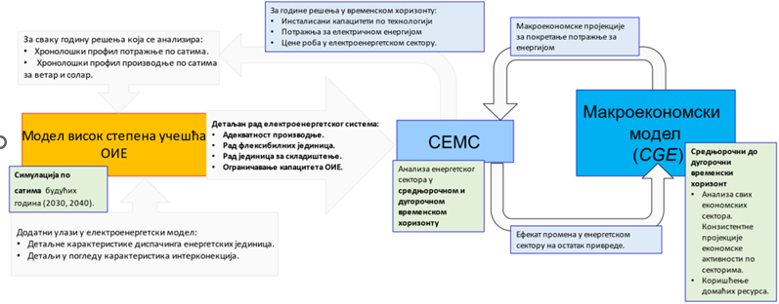

Пројектовани развој главних егзогених фактора који утичу на развој енергетског система и емисије GHG
Овај одељак даје кратак приказ најважнијих улазних параметара и основних претпоставки које се користе за формулацију сценарија WEM за енергетски систем у Републици Србији. Овај сценарио је коришћен као референтни сценарио за поређење са пројекцијама приказаним у Поглављу 5, у којима су обухваћене све додатне мере како би се постигли циљеви за смањење емисија, удео обновљивих извора енергије и енергетску ефикасност. Сценарио са постојећим мерама (WEM) не обухвата цену угљеника, а постоји низак ниво амбиције у погледу ОИЕ (фиксни капацитети за пројекте), који подразумева могућност додавања до 200 MW капацитета ветра и 200 MW соларних капацитета за период од 5 година након 2030. године. Такође обухвата низак удео ОИЕ у даљинском грејању (око 3% грејања из ОИЕ у 2030. години) и низак ниво амбиције у погледу енергетске ефикасности.

Макроекономске прогнозе (БДП и пораст броја становника)
.
Најважнији фактори подстицаја потражње за енергијом су развој БДП-а и тренд броја становника до 2050. године. Као што је приказано на слици 4.2, забележен је константан пад броја становника Републике Србије у периоду 2010-2020. године, и то са 7,3 милиона у 2010. години на 6,93 милиона у 2020. години, док је годишњи БДП, у текућим ценама, порастао током поменутог периода са 31,5 милијарде евра у 2010. години на 46,8 милијарди евра у 2020. години.
Слика 4.2: Историјски подаци о БДП-у и броју становника у периоду 2010-2020. године (Извори: Републички завод за статистику, Министарство финансија, Народна банка)
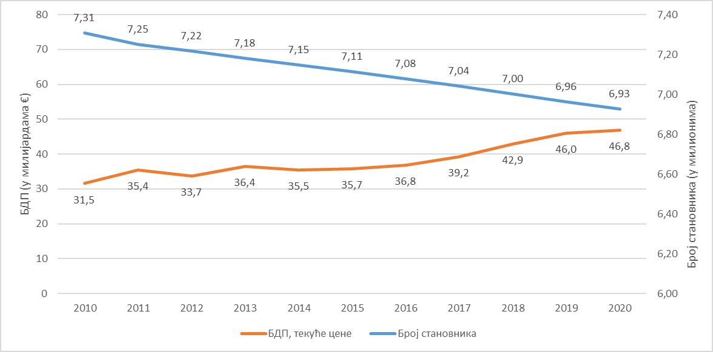
Пројекција броја становника приказана је на слици 4.3 и у табели 4.1 на основу средњорочног сценарија Републичког завода за статистику (РЗС). Краткорочну пројекцију БДП-а (до 2026. године) је извела Народна банка Србије, док су сценарији Заједничких социо-економских путања (SSP) узети у обзир приликом средњорочне и дугорочне пројекције БДП-а.
Слика 4.3: Развој БДП-а (у константном Евро 2015) и броја становника у периоду 2020-2050. године (Извори: Републички завод за статистику, Министарство финансија, Народна банка, пројекције на основу SSP)
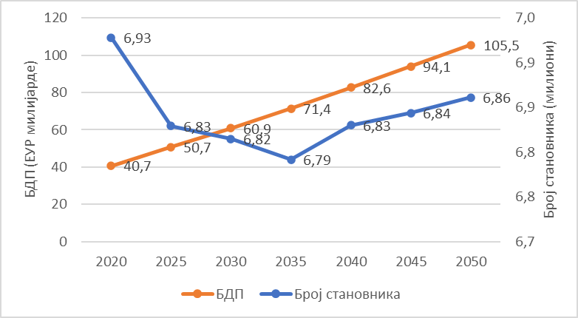
Табела 4.1: Нумерички развој БДП-а и становника у периоду 2020-2050. година (Извори: Републички завод за статистику, Министарство финансија, Народна банка, пројекције на основу SSP)
 | 2020. | 2025. | 2030. | 2035. | 2040. | 2045. | 2050.
Број становника (у милионима) | 6928,0 | 6829,2 | 6815,0 | 6791,7 | 6830,0 | 6843,6 | 6861,3
БДП (у милијардама евра) | 40676,2 | 50689,9 | 60866,5 | 71439,2 | 82595,9 | 94064,2 | 105515,0
Слика 4.4: Развој бруто додате вредности (БДВ) за различите секторе привредне делатности до 2050. године (Извори: Републички завод за статистику, Министарство финансија, Народна банка, пројекције на основу SSP)
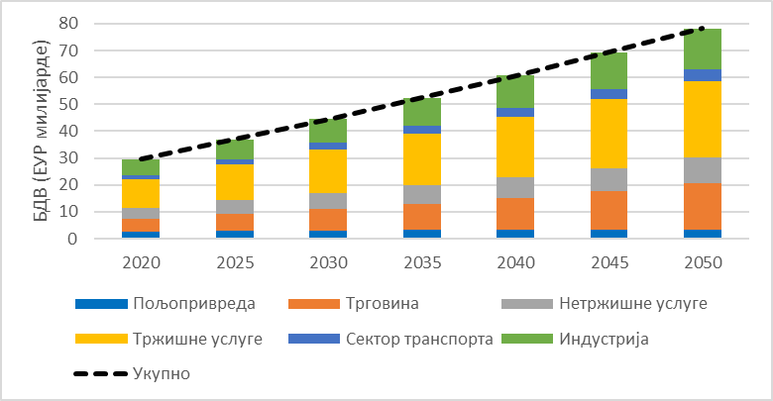
Пројекције бруто додате вредности (БДВ-а) по сектору привредне делатности, према резултату макроекономског модела за Србију заснованог на моделу MANAGE, приказане су на слици 4.4. Требало би напоменути да у Републици Србији недостају студије макроекономске анализе са средњорочним до дугорочним хоризонтом за секторе, тачније недостају квантитативне пројекције за бруто додатну вредност у подсектору индустрије. Стога су коришћене пројекције из модела MANAGE, заједно са путањама пројекције укупног БДП-а о којем је било речи у претходном пасусу.
За енергетски интензивне секторе цемента, гвожђа и челика, бакра, олова, цинка, других обојених метала, стакла, керамике и других неметалних минерала, физички резултати су коришћени као покретачи потражње за енергијом у сваком подсектору. Пројекција физичке производње је одабрана за енергетски интензивне секторе због чињенице да се физичка величина сматра реалнијим покретачем пројекције потражње за енергијом у поређењу са додатом вредношћу сектора избегавајући потенцијалне варијације из других економских разлога (нпр. промене цене производа, а не само стварне промене учинка).
За друге индустријске подсекторе, додата вредност је коришћена као покретач потражње, а одговарајуће пројекције су приказане по подсекторима на слици 4.5.
Слика 4.5: Развој додате вредности других индустријских подсектора до 2050. године (Извори: пројекције засноване на сценаријима SSP-а)
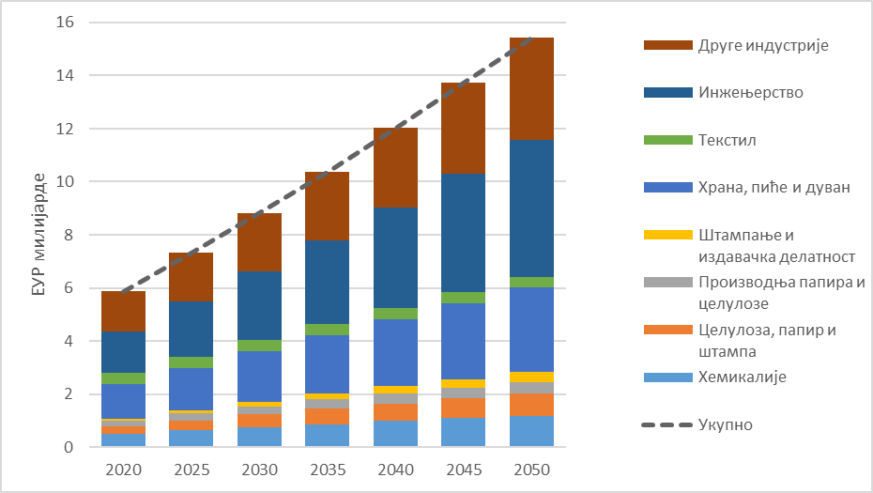

Секторске промене за које се очекује да ће утицати на енергетски систем и емисије GHG
Као што се може видети у претходном одељку, развој БДВ-а по сектору не предвиђа никакве значајне секторске промене које би могле да утичу на енергетски систем и емисије GHG.

Глобални енергетски трендови, међународне цене фосилних горива, такса на CO₂ у систему трговине емисијама (ETS)
Тренутна дешавања у току 2022. године у контексту рата у Украјини и шире енергетске кризе чине да свака пројекција цена буде крајње несигурна. У овој неизвесној ситуацији, анализа ИНЕКП је урађена коришћењем пројекција међународних цена гаса у складу са студијом „Препоручени параметри за извештавање о пројекцијама GHG у 2023. години”, EК ГД Климатска акција (Recommended parameters for reporting on GHG projections in 2023,DG Climate Action) “ коју је обезбедила ЕУ с циљем да подржи државе чланице и друга тела у ЕУ (нпр. Секретаријат Енергетске заједнице) у ревизији њихових ИНЕКП-а.
Табела 4.2: Пројекције међународних цена горива до 2050. године
Евро2015/GJ | 2020. | 2025. | 2030. | 2035. | 2040. | 2045. | 2050.
Сирова нафта | 6,04 | 14,54 | 14,54 | 14,54 | 15,39 | 16,61 | 18,60
Природни гас | 2,93 | 12,46 | 10,67 | 10,67 | 10,67 | 10,67 | 11,14
Камени угаљ | 1,51 | 2,93 | 2,93 | 2,93 | 3,12 | 3,30 | 3,49

У анализи сценарија са постојећим мерама (WEM) претпоставља се да у Републици Србији не постоје таксе на CO₂.

Развој трошкова технологија
Пројекције инвестиционих трошкова технологија ОИЕ за производњу електричне енергије, за које се очекује да буду технологије са највећим потенцијалом за смањење трошкова, приказане су у табели 4.3. Обухваћена су три нивоа трошкова за ветроелектране како би се моделирала „крива понуде“ за потенцијал ветра. Основна претпоставка је да први ниво трошкова одговара локацијама које имају једноставан приступ инфраструктури (близу путева и преносне мреже) а следећи ниво трошкова се односи на локације које су удаљеније због чега су трошкови инвестиција за десет процената виши у односу на претходни ниво трошкова.
Табела 4.3: Пројекције преконоћних трошкова инвестирања у технологије обновљиве енергије
Преконоћни трошкови инвестирања у Евро/kW | 2025. | 2030. | 2040. | 2050.
Соларна електрана (Фотонапонска) – Величина постројења | 575 | 550 | 500 | 350
Кровни соларни панели (Фотонапонски) | 690 | 660 | 600 | 420
Ветроелектране Ниво трошкова 1 | 1150 | 1000 | 950 | 900
Ветроелектране Ниво трошкова 2 | 1265 | 1100 | 1045 | 990
Ветроелектране Ниво трошкова 3 | 1520 | 1320 | 1254 | 1188

Димензија декарбонизације

Емисије и уклањање GHG

Трендови тренутних емисија GHG и уклањања у оквиру ETS-а, Уредбе о подели напора и секторима коришћења земљишта, промене намене земљишта и шумарства (LULUCF) и различитим енергетским секторима
Кретања укупних емисија GHG, са LULUCF-ом и без њега, прате сличан тренд у периоду 2010-2019. године. Иако је током ове деценије забележено неколико одступања, укупне емисије GHG су износиле 56,6 Mt CO_{2e} (укључујући LULUCF) и 61,5 Mt CO_{2e} (без LULUCF-а) у 2019,. години, што је слично нивоима из 2010. године од 57,2 Mt CO_{2e} (укључујући LULUCF), односно 63,3 Mt CO_{2e} (без LULUCF-а), као што је приказано на слици 4.6, упркос значајном повећању БДП-а. Додатна употреба природног гаса и подстицање енергетске ефикасности и технологија ОИЕ у свим секторима крајње потрошње су успели да ограниче повећање емисија GHG.
Слика 4.6: Укупне емисије GHG (са LULUCF-ом и без њега) у периоду 2010-2019. година
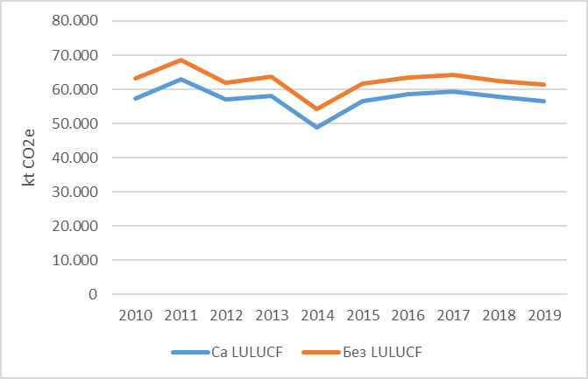

Пројекције секторских кретања са постојећим политикама и мерама на националном нивоу и нивоу ЕУ најмање до 2040. године (укључујући и оне за 2030. годину)
Као што је приказано на слици 4.7, пројектовано је повећање емисија CO₂ из коришћења енергије за 17,7 % на ниво од 60,4 Mt CO₂ у 2030. години и за 32,3 % на ниво од 67,9 Mt CO₂ у 2040. години, у поређењу са нивоима из 2020. године. Предвиђа се узлазни тренд између 2025. и 2045. године углавном због економског развоја, на шта указује повећање различитих параметара као што су БДП, секторски БДВ и БДП по глави становника и наставак коришћења електрана на бази лигнита. Смањење емисије CO₂ од 2045. до 2050. године се објашњава значајном применом побољшаних и напредних технологија и носилаца енергије са мањим угљеничним интензитетом или без њега, као што су обновљиви извори енергије и природни гас, као део свеукупне технолошке замене. На крају, пројектовано је да ће се емисије CO₂ стабилизовати на нивоу од 66,9 Mt CO₂ у 2050. години.
Највећи допринос емисији CO₂ има сектор електроенергетике, а пројектовано је значајно повећање његовог удела са 35,0 Mt CO₂ у 2030. години на 38,9 Mt CO₂ у 2040. години, што је повезано са наставком коришћења електрана на бази лигнита. Ипак, допринос сектора електроенергетике емисији CO₂ ће се смањити на 34,4 Mt CO₂ у 2050. години углавном због додатне употребе ОИЕ.
Пројектовано је да ће емисије CO₂ из сектора индустрије и саобраћаја расти од 2020. до 2050. године. Тачније, емисије CO₂ индустријског сектора ће се скоро удвостручити; са 7,9 Mt CO₂ у 2020. години на 14,7 Mt CO₂ у 2050. години, а иста путања отприлике важи и за сектор саобраћаја; са 7,0 Mt CO₂ у 2020. години на 10,7 Mt CO₂ у 2050. години. Емисије CO₂ индустријског сектора ће се повећати, углавном због пораста производње индустријског сектора, те самим тим и његове повећане активности. Слично, предвиђено повећање БДП-а ће значајно повећати и саобраћајну активност. Примена мера енергетске ефикасности и коришћење горива погодних за животну средину, на нивоу који је сагледан у оквиру WEM-а, нису у стању да ограниче повећање емисија CO₂.
Слика 4.7: Емисије CO2 по секторима у периоду 2020-2050. године у сценарију са постојећим мерама (WEM)
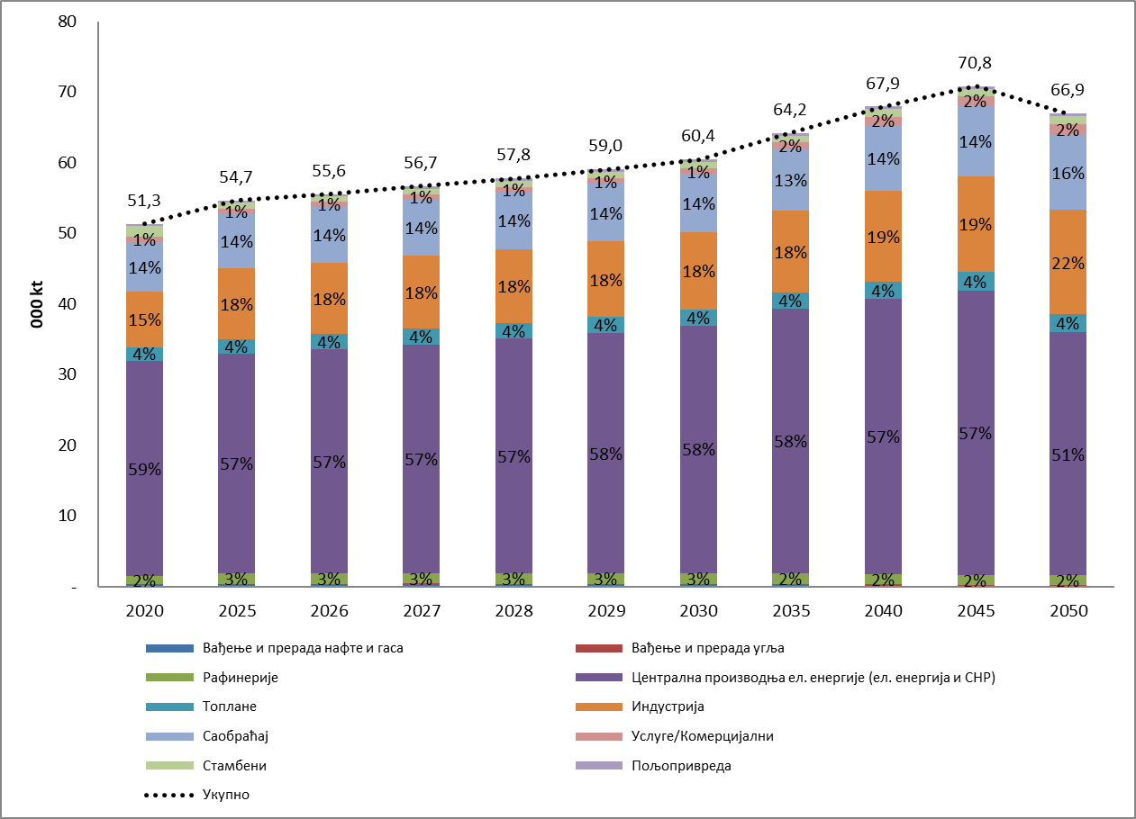
Као што је приказано на слици 4.8, очекује се да ће се емисије CH₄ значајно смањити након 2027. године због процеса декарбонизације, приказујући повећање од 3,9% у 2030. години и смањење од 10,9% у 2040. и 27% у 2050. години, у поређењу са 2020. годином, што ће резултирати са 116,1 kt CH₄ у 2030. години и 81,8 kt CH₄ у 2050. години. Екстракција и прерада угља имају највећи допринос емисијама CH₄ (метан се ослобађа као директан резултат физичког процеса екстракције угља како се уклањају слојеви површине угља), у распону од 48,9 kt CH₄ у 2020. години до 53,08 kt CH₄ у 2050. години, а затим следе екстракција и прерада нафте и гаса, које ће приказати смањење са 39,9 kt CH₄ у 2020. години на 8,55 kt CH₄ у 2050. години.

Слика 4.8: Емисије CH4 по секторима у периоду 2020-2050. године у сценарију са постојећим мерама (WEM)
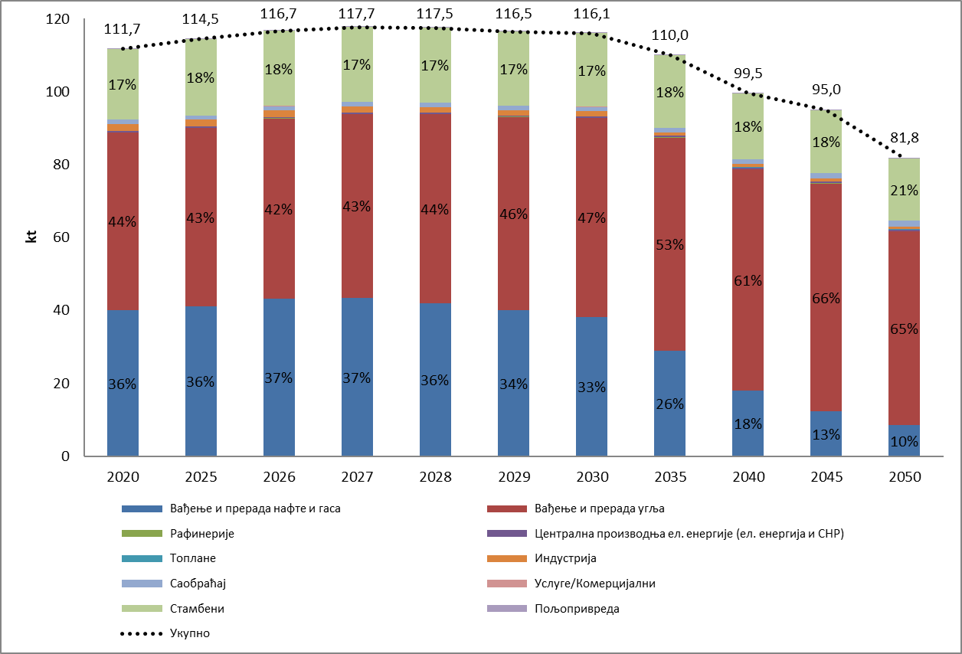
Очекује се да ће емисије N₂O значајно порасти у сценарију WEM, приказујући пораст од 14,3% у 2030, 22,9% у 2040. и 24,3% у 2050. години, у поређењу са 2020. годином, што ће резултирати са 3,2 kt N₂O у 2030. години и 3,5 kt N₂O у 2050. години, као што је приказано на слици 4.9. Емисије N₂O из сектора индустрије, саобраћаја и производње електричне енергије приказују највећи удео у укупним емисијама N₂O у 2050. години (63%, 15% односно 14%), бележећи тренд сталног раста.

Слика 4.9: Емисије N2O по секторима у периоду 2020-2050. године у сценарију са постојећим мерама (WEM)
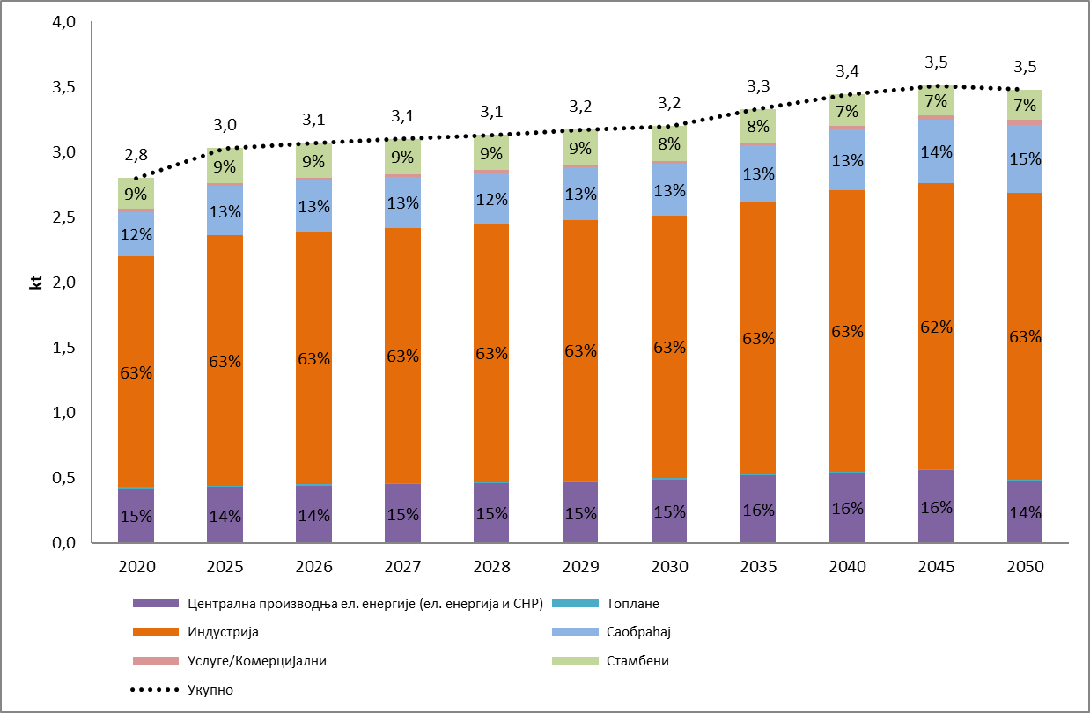
Укупне емисије укључујући емисије из пољопривреде и отпада и LULUCF су пројектоване тако да се повећавају у сценарију WEM за 15% у 2030. години у односу на 2020. годину и за 30% у 2050. години.
Слика 4.10: Укупне емисије GHG у периоду 2020-2050 у сценарију са постојећим мерама (WEM)
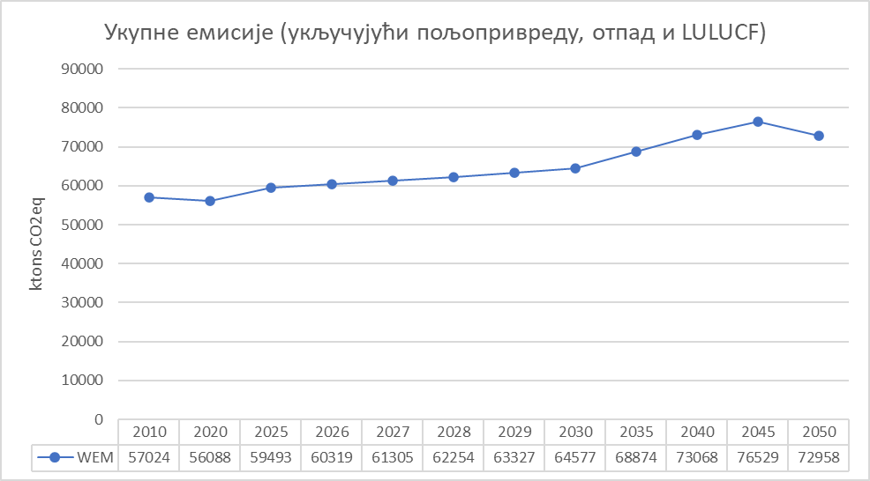
Пројектовано је смањење емисија из сектора пољопривреде за 12% у 2030. години у односу на нивое из 2020. године достижући готово 4,5 MtonCO₂ међутим емисије настављају са растом, достижући 5,4 Mton CO₂eq до 2050. године. Пројектовано је смањење емисија из отпада за 14% у 2030. години у односу на 2020. годину на ниво од 2,4 MtonCO₂ као и додатно смањење на 1,9 MtonCO₂ до 2050. године.
Пројектовано је да LULUCF допринесе уклањању емисија GHG за цео временски хоризонт до 2050. године, међутим бележећи пад са нивоа од -6,5 Mton CO₂eq у 2030. години и -4,4 Mton CO₂eq у 2050. години.
Слика 4.11: Емисије GHG у периоду 2020-2050 за неенергетске секторе у сценарију са постојећим мерама (WEM)
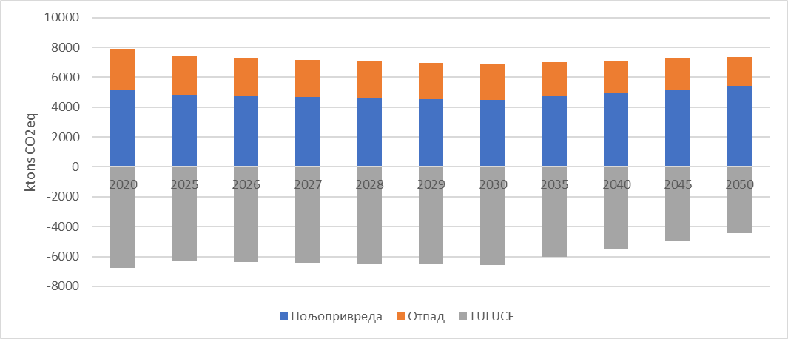
Као што је приказано на слици 4.12, пројектовано је да ће интензитет емисија CO₂, који представља обим емисија CO₂ по јединици БДП-а, значајно опасти до 2050. године, јер ће се смањити за 20% у 2030. години, 34% у 2040. години и 49% у 2050. години у односу на 2020. годину. Интензитет емисија CO₂ ће бити побољшан, показујући да ће енергетски систем Републике Србије постепено постати чистији и ефикаснији, релативно споријим темпом, због технолошког напретка и увођења енергетске ефикасности и технологија ОИЕ у све секторе крајње потрошње.
Слика 4.12: Интензитет емисије CO2 по јединици БДП-а (kg CO2 из извора енергије / € БДП) у периоду 2020-2050. године у сценарију са постојећим мерама (WEM)
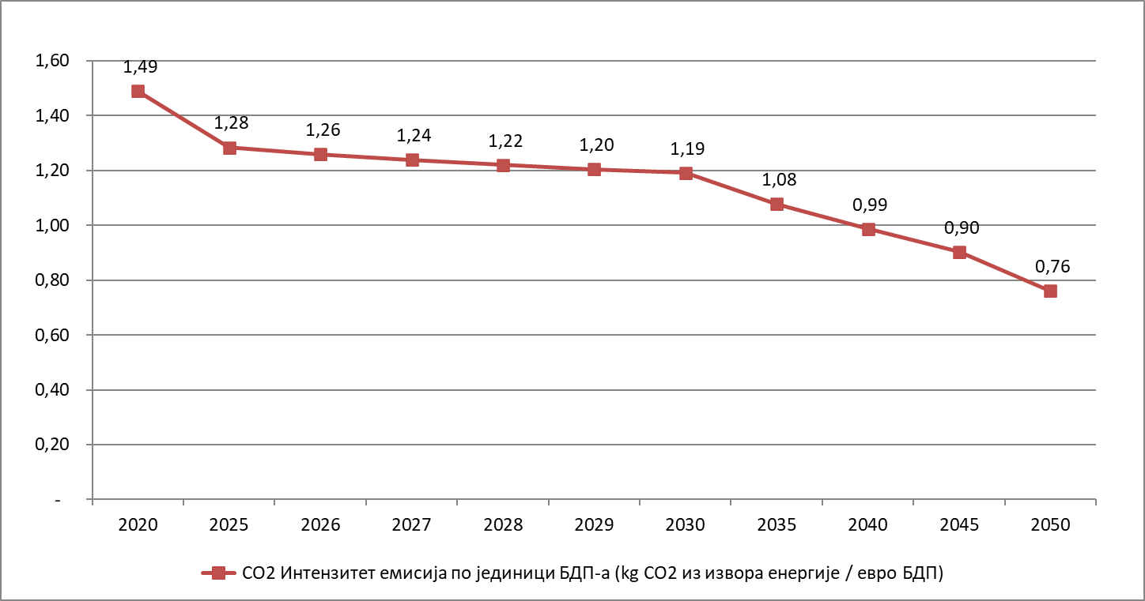

Обновљива енергије

Тренутни удео обновљиве енергије у бруто финалној потрошњи енергије и у различитим секторима (грејање и хлађење, електрична енергија и саобраћај), као и по технологији у сваком од ових сектора
Као што је приказано на слици 4.13, бруто производња електричне енергије је остала скоро стабилна у 2020. години, у поређењу са 2010. годином, на нивоу од око 3,3 Mtoe, упркос неколико флуктуација у том периоду. Чврста фосилна горива и ОИЕ (углавном хидроенергија) су главни извори који значајно доприносе бруто производњи електричне енергије током последње деценије, са 65,7%, односно 33% у 2010. години и са 70%, односно 29% у 2020. години.
Слика 4.13: Бруто производња електричне енергије у периоду 2010-2020. године (Извор: Евростат, 2023. година)
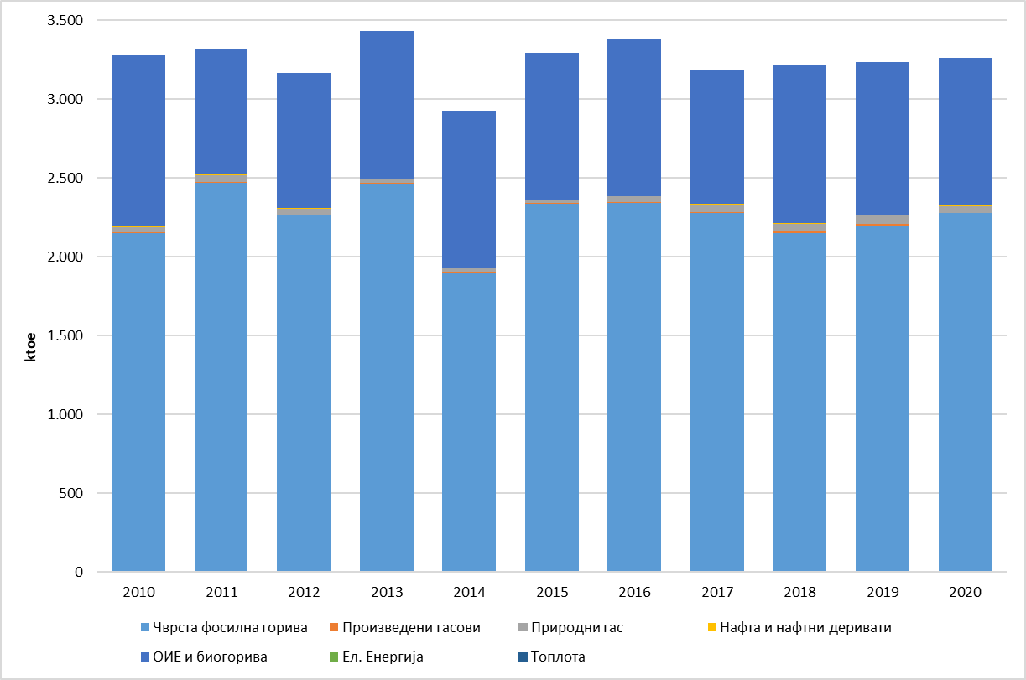
Поред тога, бруто производња топлотне енергије је опала за 4,8% између 2010. и 2020. године; са 905,0 ktoe у 2010. години на 861,1 ktoe у 2020. години, као што је приказано на слици 4.14. Природни гас и чврста фосилна горива су дали значајан допринос бруто производњи топлотне енергије у последњој деценији, са 48,8%, односно 16,8% у 2010. години и са 66,09%, односно 17,01% у 2020. години.
Слика 4.14: Бруто производња топлотне енергије у периоду 2010-2020. године (Извор: Евростат, 2023. година)

Као што је приказано на слици 4.15, удео ОИЕ у бруто потрошњи електричне енергије је повећан током 2010-2020. године са 28% у 2010. години на 31% у 2020. години, док је удео енергије из ОИЕ као проценат бруто финалне потрошње енергије такође повећан, са 19,8 % у 2010. години на 26,3% у 2020. години.
Слика 4.15: Удео енергије из ОИЕ у периоду 2010-2020. године (Извор: Евростат, 2023. година)
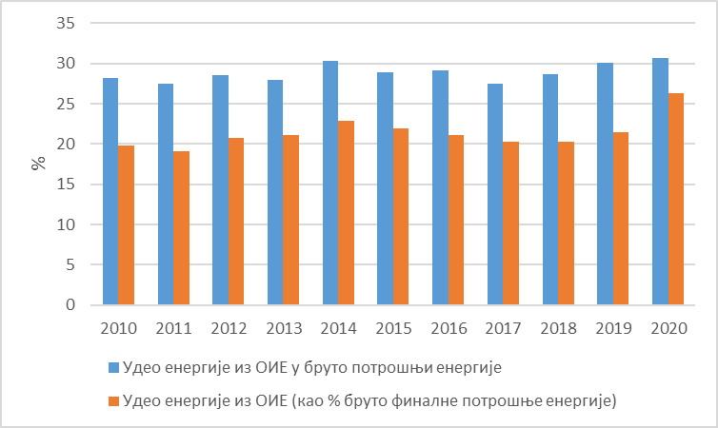

Пројекције развоја са постојећим политикама и мерама најмање до 2040. године (укључујући и оне за 2030. годину)
Очекује се да ће удео ОИЕ у бруто финалној потрошњи енергије (према Директиви 2009/28/ЕЗ о подстицању коришћења енергије из обновљивих извора енергије) остати релативно константан између 2020. и 2050. године, у распону од 26% у 2020. години до 27% у 2050. години, док се привремено смањење очекује између 2030. и 2045. године (од 27% у 2030. години до 24% у 2045. години), како је представљено на слици 4.16.
Слика 4.16 : Удео ОИЕ у бруто финалној потрошњи енергије у периоду 2020-2050. године у сценарију са постојећим мерама (WEM)

Као што је приказано на слици 4.17, предвиђа се да ће се учешће ОИЕ у укупној производњи електричне енергије повећати са 27% у 2020. години на 38% у 2050. години, што указује на допринос постојећих политика и мера. Ипак, увођење ОИЕ ће остати релативно стабилно, око 30% у просеку у периоду 2025-2045. године.
Слика 4.17: Удео ОИЕ у укупној производњи електричне енергије у периоду 2020-2050. године у сценарију са постојећим мерама (WEM)

Пројектовано је да ће се укупни инсталисани капацитет за производњу електричне енергије повећати са 8,2 GW у 2020. и 9,3 GW у 2030. години на 10,4 GW у 2040. години и 13,4 GW у 2050. години, као што је приказано на слици 4.18. Очекивани раст се углавном приписује увођењу технологија ОИЕ у производњи електричне енергије, које генерално имају нижи фактор искоришћења или капацитета од конвенционалних технологија и стога захтевају више инсталисаних капацитета од конвенционалних електрана за исту производњу електричне енергије.
Вреди напоменути да ће се већа трансформација електроенергетског сектора показати уз значајно смањење конвенционалних електрана и значајно повећање обновљивих извора. Тачније, очекује се да ће се инсталисани капацитет електричне енергије која долази из електрана на лигнит повећати у малој мери са 3,6 GW у 2020. години на 4,5 GW у 2050. години, показујући највећи допринос у укупном инсталисаном капацитету за електричну енергију.
Пројектовано је да ће допринос технологија ОИЕ укупном инсталисаном капацитету Републике Србије износити 43% у 2030. години и 54% у 2050. години, у односу на 40% у 2020. години. Очекује се да ће се инсталисани капацитет ОИЕ повећати са 3,5 GW у 2020. години на 4,2 GW у 2030. години и на 7,3 GW у 2050. години (Слика 4.19). Предвиђено је мало додатно улагање у хидроелектране током посматраног периода, при чему ће се њихов инсталисани капацитет повећати са 2,5 GW у 2020. години на 2,9 GW у 2040. години и остати релативно константан до 2050. године (3,3 GW). Штавише, пројектовано је да инсталисани капацитет инсталација на ветар и соларних (фотонапонских) електрана износи око 1,8 GW за сваку од њих у 2050. години у поређењу са веома ниским нивоом у 2020. години.
Слика 4.18: Инсталисани капацитет по технологији у електроенергетском сектору у периоду 2020-2050. године у сценарију са постојећим мерама (WEM)
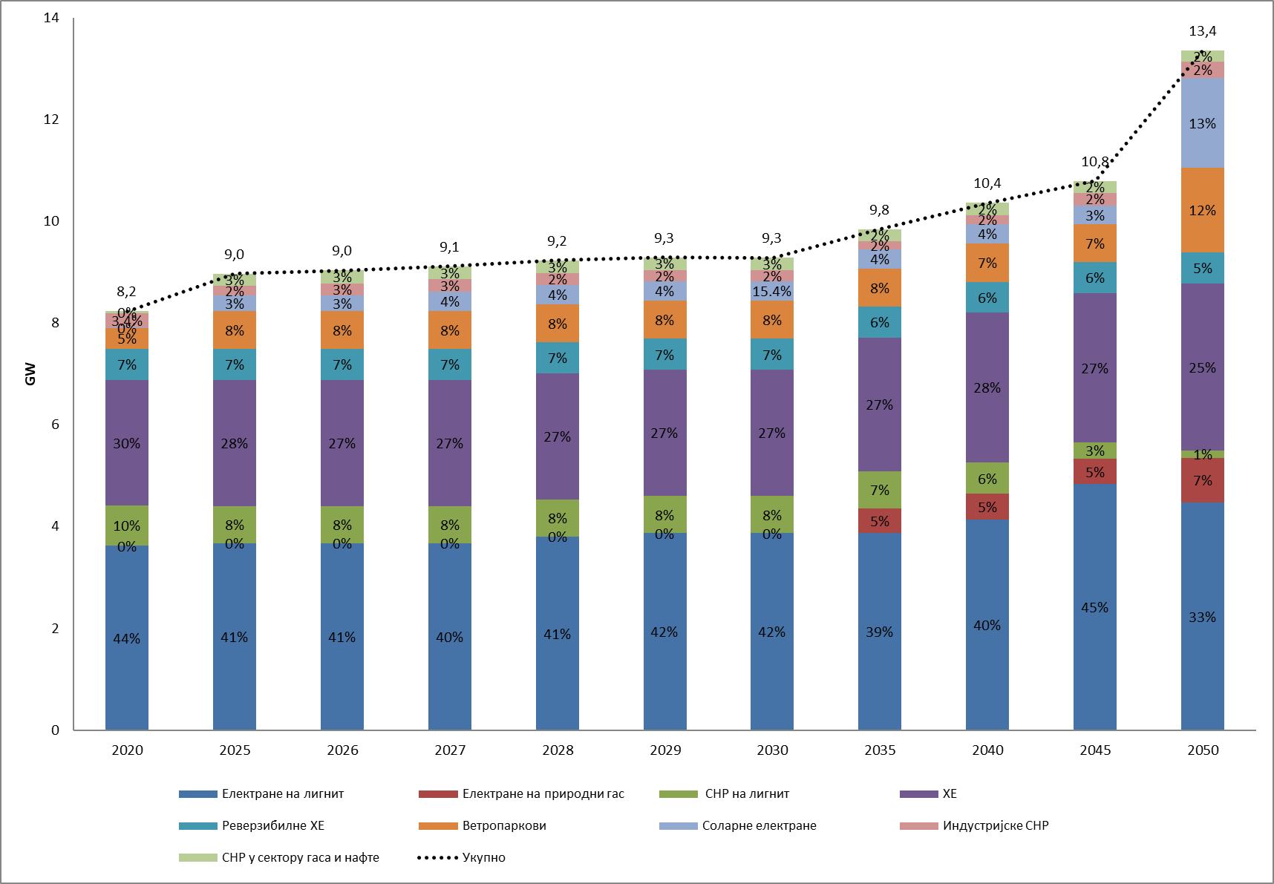

Слика 4.19: Инсталисани капацитет ОИЕ по технологији у периоду 2020-2050. године у сценарију са постојећим мерама (WEM)
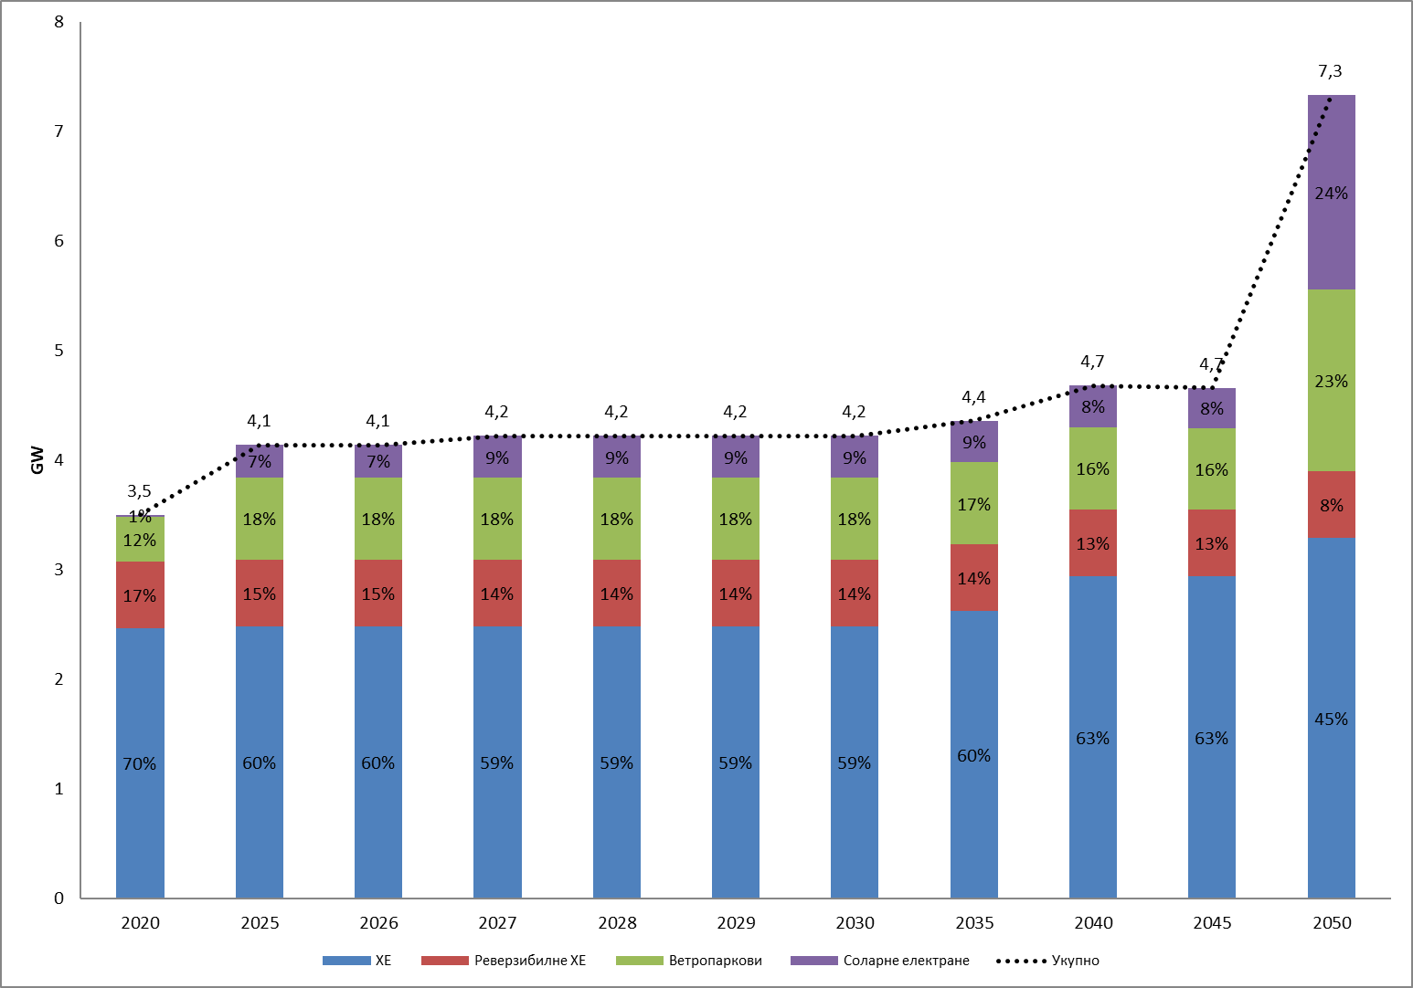
Поред тога, пројектовано је да ће се удео ОИЕ у сектору грејања и хлађења повећати са 35,7% у 2020. години на 37,9% у 2030. години, пре него што достигне 30,3% у 2050. години, како је приказано на слици 4.20, углавном због значајног искоришћења биомасе за грејање. У сценарију WEM нису предвиђене нове мере након 2030. године, тако да је предвиђено повећање потражње за грејањем покривено конвенционалним горивима што доводи до смањења процента ОИЕ у грејању.
Слика 4.20: Удео ОИЕ у грејању и хлађењу у периоду 2020-2050. године у сценарију са постојећим мерама (WEM)
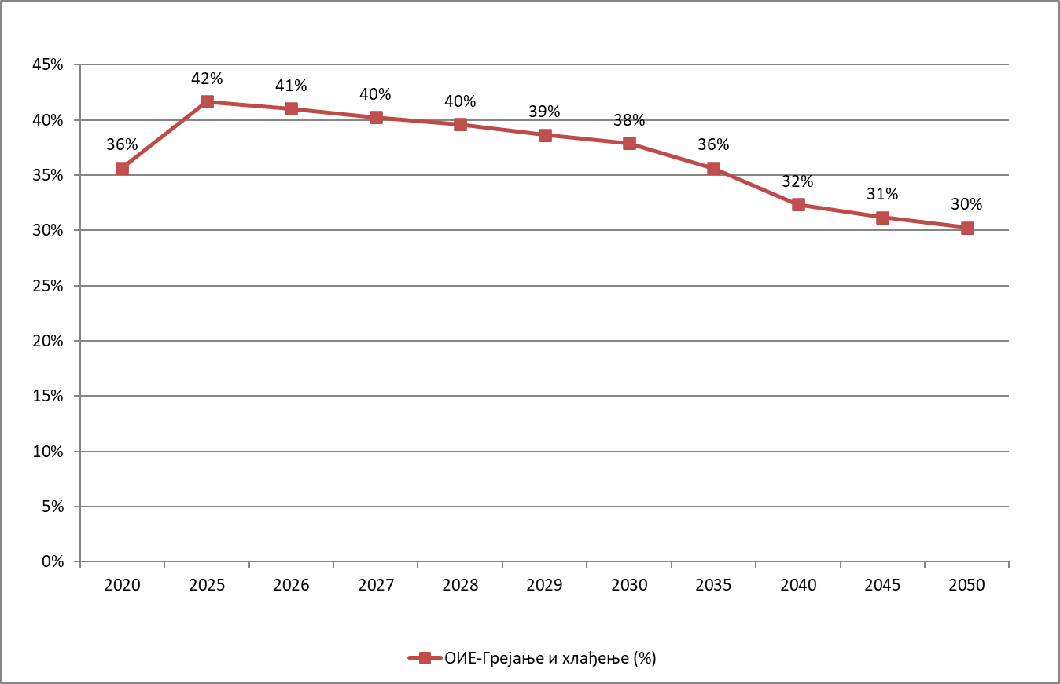
Као што је приказано на слици 4.21, удео ОИЕ у саобраћају (без мултипликатора) ће бити занемарљив у 2020. години, пре него што порасте на 3,7% у 2030. години, остаће стабилан на овом нивоу до 2045. године, а достићи ће 5% 2050. године. Електрификација сектора саобраћаја доприноси повећању удела ОИЕ у спрези са повећањем удела ОИЕ у производњи електричне енергије, што утиче на електричну енергију која се користи у саобраћају.
Слика 4.21: Удео ОИЕ у саобраћају (без мултипликатора) у периоду 2020-2050. године у сценарију са постојећим мерама (WEM)
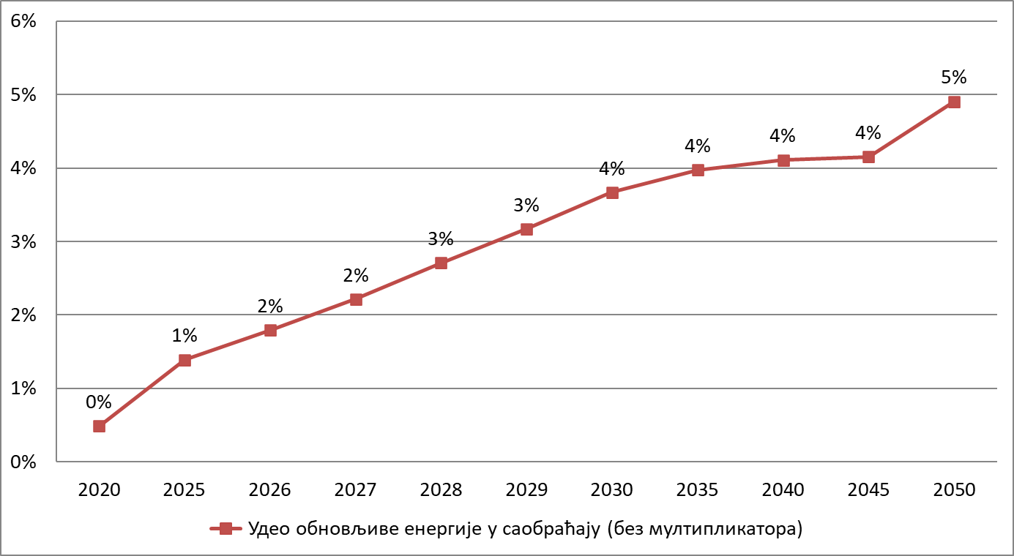
Поред тога, увођење биогорива у сектор саобраћаја ће се повећати до 2050. године, приказујући удео једнак 73,33 ktoe у 2030. и 94,11 ktoe у 2050. години, у поређењу са нултим нивоима у 2020. години, као што је приказано на слици 4.22. Очекује се да ће потрошња електричне енергије из обновљивих извора у недрумском саобраћају порасти са 9,6 ktoe у 2020. години на 13,6 ktoe у 2030. години и на 19,2 ktoe у 2050. години, што је повезано са делимичном електрификацијом железнице.
Слика 4.22: Потрошња електричне енергије из ОИЕ у саобраћају у периоду 2020-2050. године у сценарију са постојећим мерама (WEM)
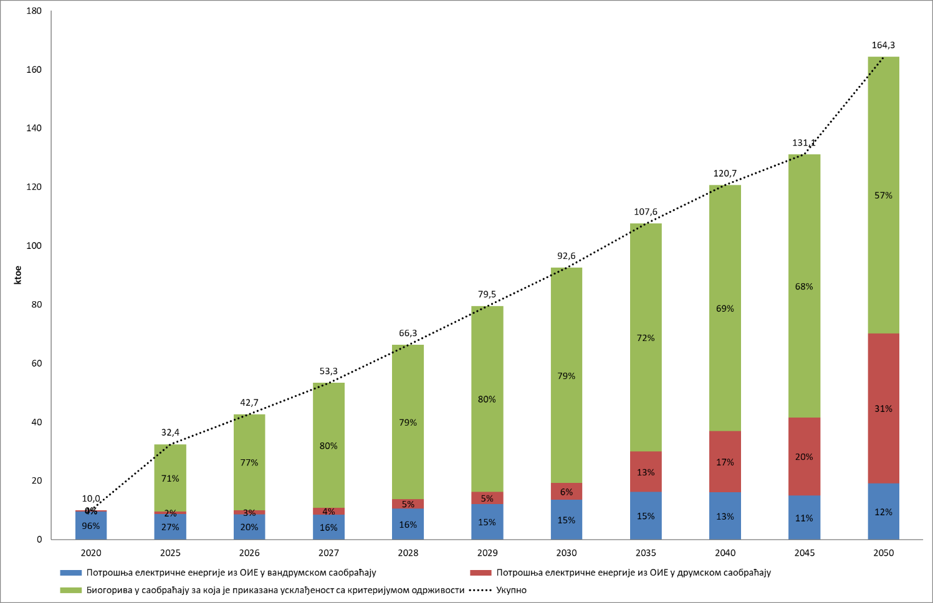
Што се тиче инсталисаног капацитета по извору горива у топланама, природни гас ће остати доминантно гориво током читавог посматраног периода (2020-2050. године), а удели капацитета деривата нафте и чврстих горива ће остати непромењени од 2020. до 2050. године без додатних мера за замену.

Димензија енергетска ефикасност

Тренутна потрошња примарне енергије и финална потрошња енергије у привреди и по секторима (укључујући индустрију, стамбени сектор, услуге и саобраћај)
У периоду од 2010. до 2020. године, бруто домаћа потрошња енергије је остала скоро константна (ниво од 15,6 Mtoe у 2010. години и 15,9 Mtoe у 2020. години), бележећи само нагло и привремено смањење у 2014. години због привременог пада БДП-а. Као што је приказано на слици 4.23, чврста фосилна горива и нафта и нафтни деривати су имали доминантну улогу у бруто домаћој потрошњи, са учешћем од 50% и 25% у 2010. години и 50% и 23% у 2020. години, док је удео ОИЕ и биогорива, као и природног гаса био нижи на нивоу од око 16% односно 12% у 2010. односно 2020. години.
Слика 4.23: Бруто домаћа потрошња у периоду 2010-2020. године (Извор: Евростат, 2023. година)

Потрошња примарне енергије и финална потрошња енергије су биле стабилне, на нивоу од око 15,0 Mtoe, односно 9,0 Mtoe, током 2010-2020. године, како је приказано на слици 4.24. Тачније, потрошња примарне енергије и финална потрошња енергије је порасла од 2010. до 2011. године, а затим је забележен тренд пада до 2014. године. Од 2015. до 2020. године је дошло до благог повећања; са 14,2 Mtoe у 2015. години на 15,2 Mtoe у 2020. години за потрошњу примарне енергије и са 8,2 Mtoe у 2015. години на 9,1 Mtoe у 2020. години за финалну потрошњу енергије. Требало би напоменути да је потрошња примарне енергије изведена из бруто домаће потрошње, искључујући сву неенергетску употребу енергената (нпр. природни гас који се не користи за сагоревање већ за производњу хемикалија).
Слика 4.24: Потрошња примарне енергија и финална потрошња енергије у периоду 2010-2020. године (Извор: Евростат, 2023. година)
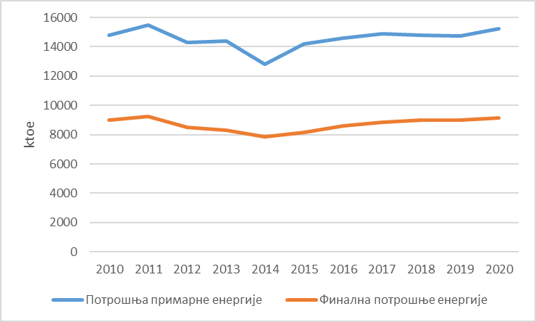
Као што је приказано на слици 4.25, финална потрошња енергије је смањена за 0,5% у периоду 2010-2020. године. Тачније, финална потрошња енергије је бележила пад у периоду 2012-2014. године, након привременог повећања у 2011. години, док је тренд раста уочен од 2015. до 2020. године. Удео различитих енергената је остао скоро идентичан у 2020. години у поређењу са 2010. годином.
Чињеница да је потрошња примарне и финална потрошња енергије остала релативно константна упркос значајном повећању БДП-а, указује на допринос подстицаних енергетски ефикасних технологија и опреме у свим секторима финалне потрошње.
Слика 4.25: Финална потрошња енергије по гориву у периоду 2010-20120. године (Извор: Евростат, 2023. година)
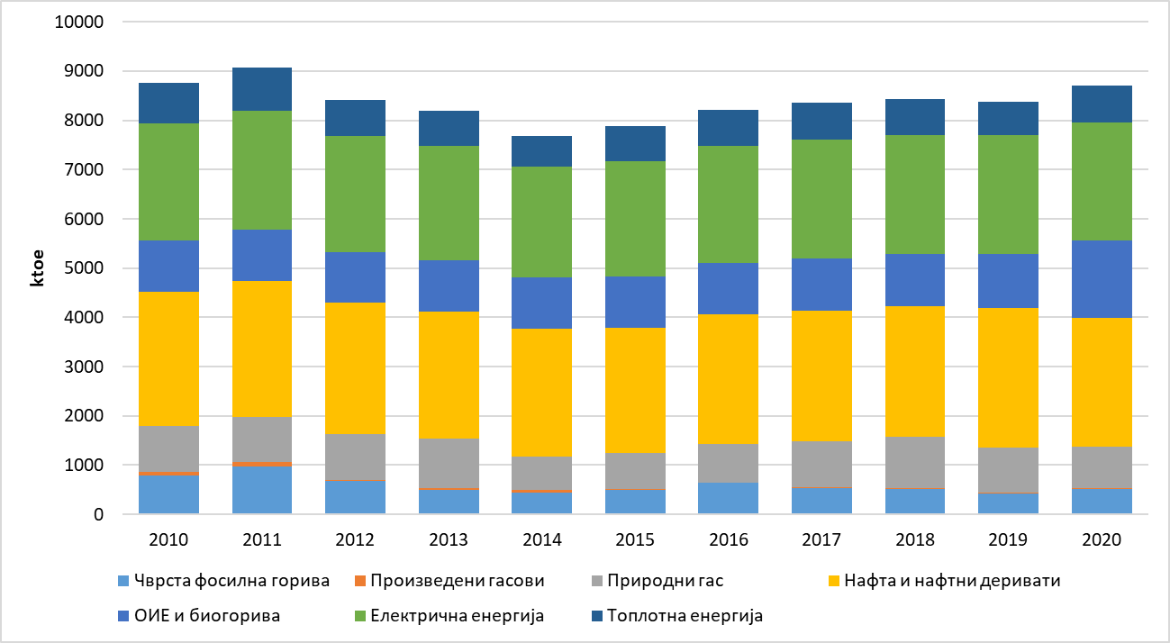
У 2020. години, финална потрошња енергије у стамбеном сектору је износила 40%, док је индустријски сектор имао удео од 23%, а сектор саобраћаја 25%, као што је приказано на слици 4.26. Финална потрошња енергије је смањена у периоду 2010-2020. године, и то за 17% у индустријском сектору и за 1,5% у сектору саобраћаја, док је у истом периоду финална потрошња енергије у стамбеном сектору повећана за 13,3%. Допринос сектора услуга и пољопривреде финалној потрошњи енергије је био знатно мањи у периоду 2010-2020. године у поређењу са другим секторима финалне потрошње.
Слика 4.26: Финална потрошња енергије по сектору крајње потрошње у периоду 2010-2020. године (Извор: Евростат, 2023. година)
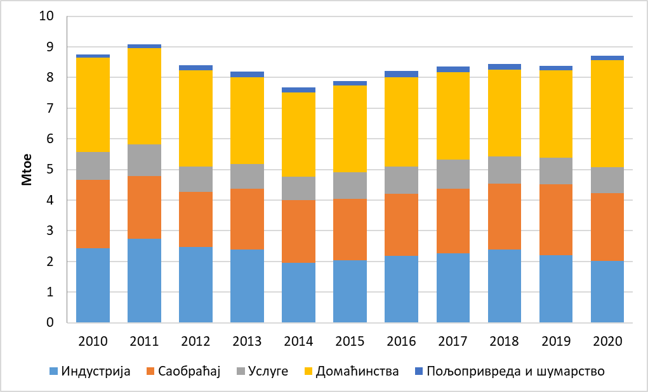
- Тренутни потенцијал за примену високоефикасне когенерације и ефикасног даљинског грејања и хлађења
Даљинско хлађење се не разматра као опција у периоду до 2030. године.
Високоефикасна когенерациона постројења на гас се разматрају као опција за системе даљинског грејања заједно са постројењима на биомасу и биогас. Очекује се да ће удео у сценарију WEM бити ограничен, али у сценарију са додатним мерама (WAM) постоји потенцијал когенерације на гас (CHP) који покрива до 3% укупне производње даљинског грејања и потенцијал да топлотна енергија произведена у когенерацијским постројењима које користе биоенергију, покрије до 5% укупне производње топлотне енергије у системима даљинског грејања (ДГ).
- Пројекције узимајући у обзир постојеће политике, мере и програме енергетске ефикасности како је описано у одељку 1.2. ii) за потрошњу примарне енергије и финалну потрошњу енергије у сваком сектору најмање до 2040. године (укључујући и 2030. годину)
Као што је приказано на слици 4.27, очекује се да ће потрошња примарне енергије и финална потрошња енергије пратити скоро исти тренд раста у периоду 2020-2050. године. Тачније, пројектовано је да се финална потрошња енергије повећа са 8,9 Mtoe у 2020. години на 10,8 Mtoe у 2030. години и на 13,2 Mtoe у 2050. години, приказујући стабилнији тренд раста у поређењу са потрошњом примарне енергије, коју ће карактерисати смањење са 19,6% у 2045. години на 19,3% у 2050. години. Међутим, очекује се да ће потрошња примарне енергије порасти са 15,0 Mtoe у 2020. години на 17,5 Mtoe у 2030. години и на 19,3 Mtoe у 2050. години, како би се покрила повећана финална потрошња енергије (ФПЕ). Бележи се благо смањење између 2045. и 2050. године углавном због удела ОИЕ у производњи електричне енергије. Евидентно је да примена постојећих енергетски ефикасних политика и мера не може да заустави утицај који повећани БДП има на потрошњу енергије, што се очекује до 2050. године.
Слика 4.27: Потрошња примарне и финалне енергије у периоду 2020-2050. године у сценарију са постојећим мерама (WEM)
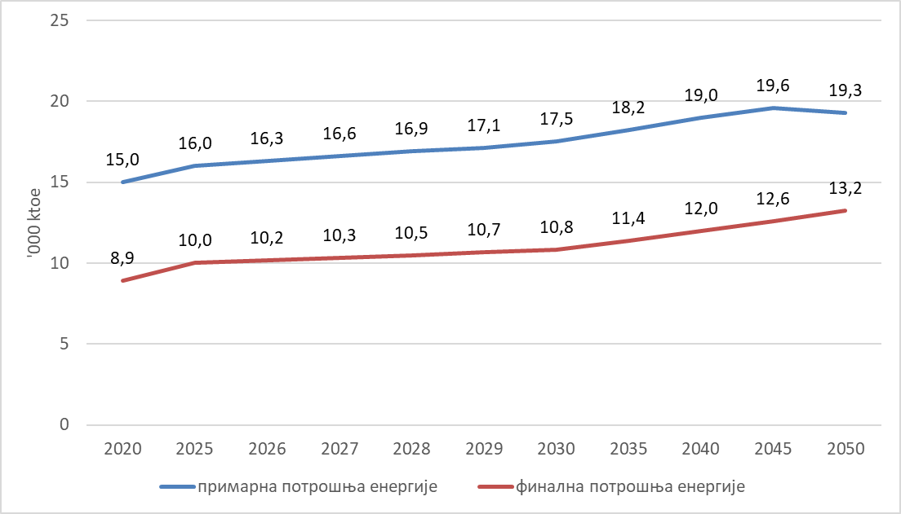
У финалној потрошњи енергије тренутно преовлађују нафта и нафтни деривати, који покривају 33% укупне потражње, а затим следи електрична енергија која покрива 26% у 2020. години (Слика 4.28). Очекује се стабилан раст потрошње нафте и нафтних деривата са 2,9 Mtoe у 2020. години на 3,3 Mtoe у 2030. години и на 4,1 Mtoe у 2050. години, што представља незнатно мањи удео (32%). Слично томе, очекује се да ће потрошња електричне енергије порасти са 2,2 Mtoe у 2020. години на 3,0 Mtoe у 2030. години и на 3,6 Mtoe у 2050. години, што ће довести до учешћа од 28%. Удео ОИЕ у финалној потрошњи енергије остаје релативно константан (око 17% у просеку) и достиже 1,6 Mtoe у 2050. години. Најзад, потрошња природног гаса ће се повећати са 938 ktoe у 2020. години на 1,2 Mtoe у 2030. години и на 2,2 Mtoe у 2050. години, достижући удео од 17% у финалној потрошњи енергије у 2050. години.
Слика 4.28: Финална потрошња енергије по гориву у периоду 2020-2050. године у сценарију са постојећим мерама (WEM)
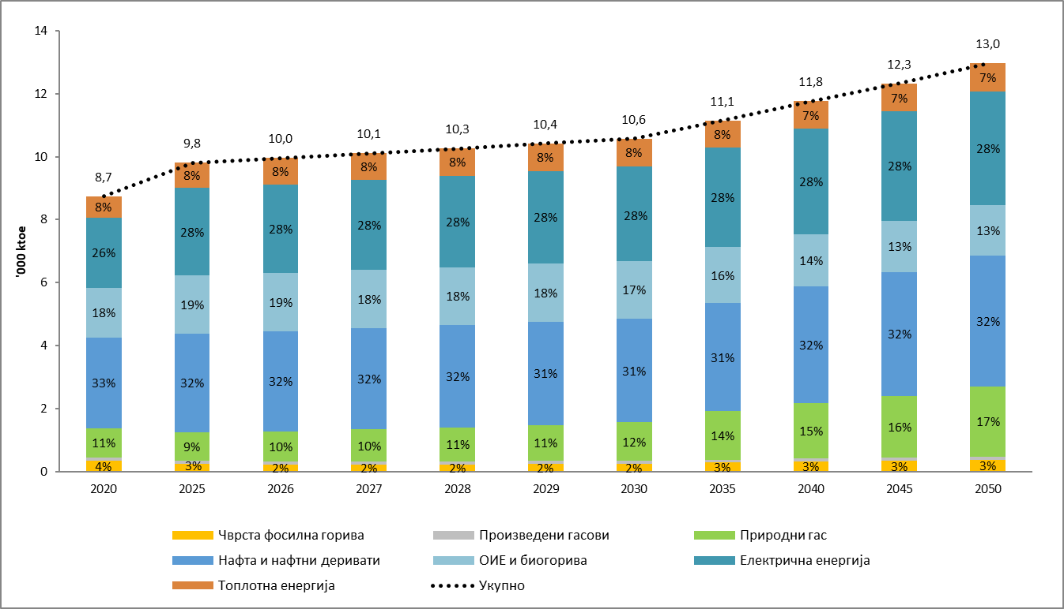
Пројектовано је да ће се интензитет финалне енергије смањити до 2050. године, јер ће бити смањен за 18% у 2030. години, 33% у 2040. години и 42% у 2050. години, у поређењу са 2020. годином, као што је приказано на слици 4.29, што наглашава суштински допринос постојећих политика и мера енергетске ефикасности.
Слика 4.29: Интензитет финалне енергије у периоду 2020-2050. године у сценарију са постојећим мерама (WEM)
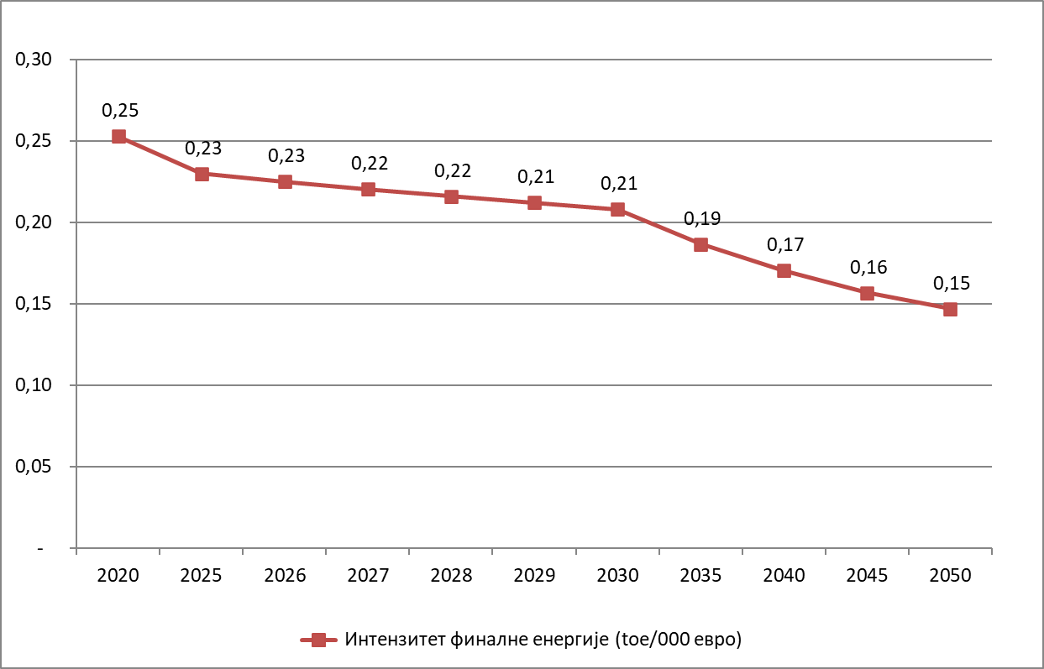
Као што је приказано на слици 4.30, очекује се да ће се бруто домаћа потрошња повећати за 31% достижући 20,6 Mtoe до 2050. године, у поређењу са 2020. годином, и бележећи само привремено смањење између 2045. и 2050. године; са 20,9 Mtoe у 2045. години на 20,6 Mtoe у 2050. години. Чврста фосилна горива и нафта и нафтни деривати имају доминантну улогу у бруто домаћој потрошњи, са уделом од 48% и 23% у 2020. години, 45% и 24% у 2030. години, 45% и 23% у 2040. години и 39% и 26% у 2050. години. Очекује се да ће се удео природног гаса, као и ОИЕ и отпада повећати током посматраног периода; са 14% односно 16% у 2020. години на 20%, односно 17% у 2050. години.
Слика 4.30: Бруто домаћа потрошња горива у периоду 2020-2050. годинe у сценарију са постојећим мерама (WEM)
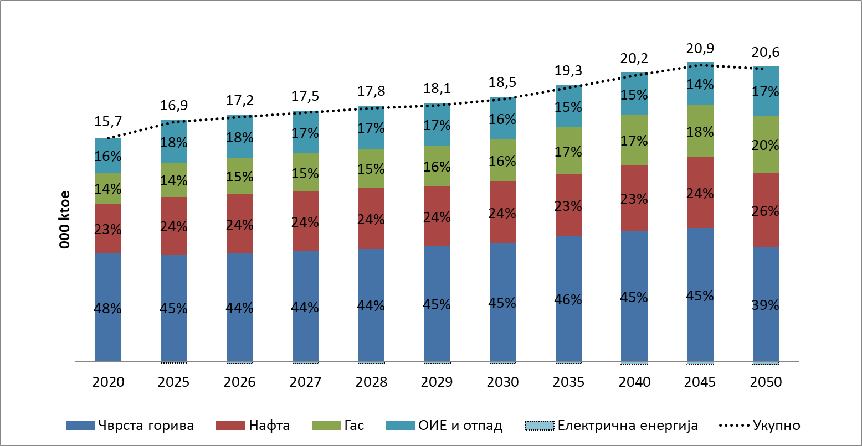
Финална потрошња енергије по сектору финалне потрошње ће се повећати (21% у 2030. години, 35% у 2040. години и 48% у 2050. години, у поређењу са 2020. годином), што ће резултирати са приближно 12,9 Mtoe у 2050. години, као што је приказано на слици 4.31. Сектор саобраћаја и стамбени и индустријски сектор задржавају највећи допринос у финалној потрошњи енергије током читавог периода 2020-2050. године, достижући нивое од 3,7 Mtoe, 3,7 Mtoe, односно 3,8 Mtoe у 2050. години. Требало би напоменути да одговарајући удели у разматраним секторима финалне потрошње остају релативно константни.
Слика 4.31: Финална потрошња енергије по сектору финалне потрошње у периоду 2020-2050. године
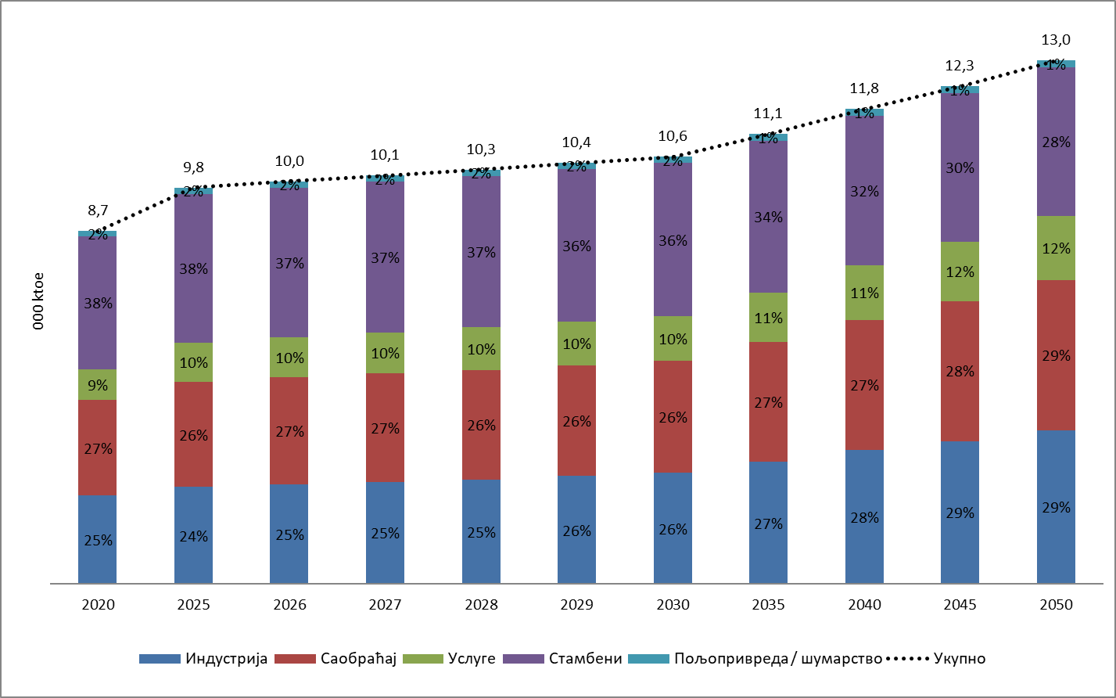
Као што је приказано на слици 4.32, очекује се повећање финалне потрошње енергије по гориву у индустријском сектору до 2050. године; са 2,2 Mtoe у 2020. години на 2,7 Mtoe у 2030. години и на 3,8 Mtoe у 2050. години. Не уочава се значајна диференцијација у појединачним уделима већине коришћених горива. Ипак, и природни гас и електрична енергија бележе раст својих удела, као најдоминантнија горива у индустрији. Тачније, забележени ниво потрошње природног гаса и електричне енергије износи 687 ktoe, односно 1,0 Мtoe у 2030. години и 1,3 Mtoe, односно 1,2 Mtoe у 2050. години).
Слика 4.32: Финална потрошња енергије по гориву у индустријском сектору у периоду 2020-2050. година у сценарију са постојећим мерама (WEM)
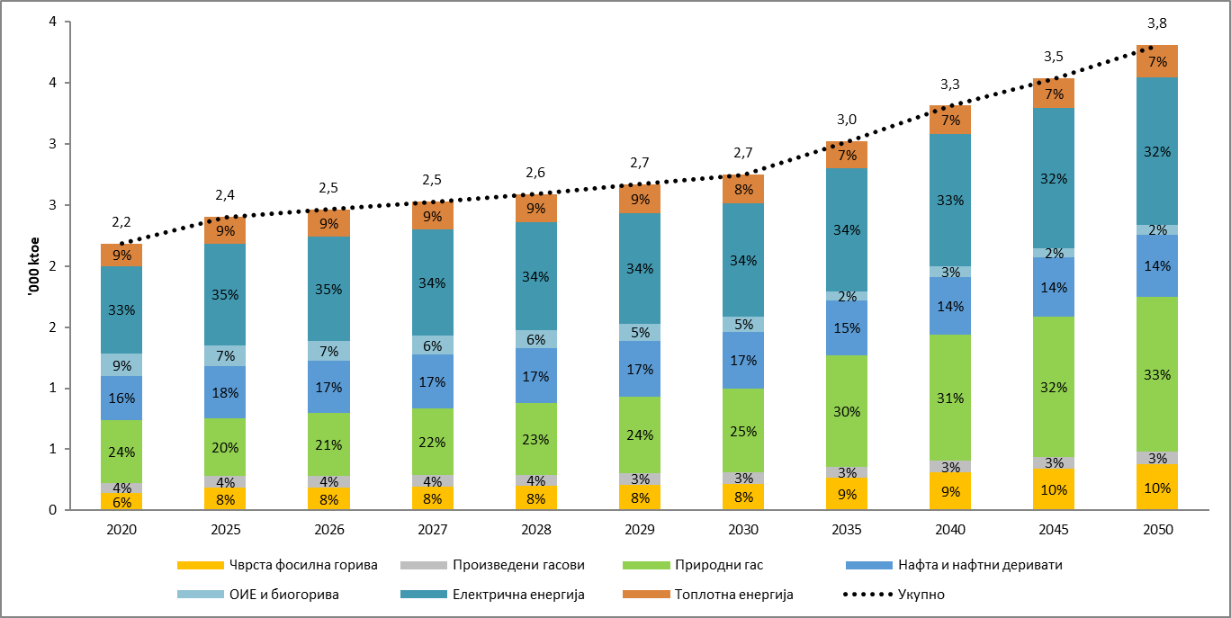
Очекује се да ће финална потрошња енергије у различитим подсекторима индустријског сектора порасти до 2050. године, док се очекује да ће појединачни удели остати релативно стабилни до 2050. године, као што је приказано на слици 4.33. Највећи удео у финалној потрошњи енергији у различитим подсекторима имају неметални минерали, укључујући цемент, стакло, грнчарију и грађевинске материјале, на нивоу од 436 ktoe у 2020. години, при чему се очекује да ће овај удео скоро удвостручити и износити 798 ktoe у 2050. години.
Слика 4.33: Финална потрошња енергије по подсектору у индустријском сектору у периоду 2020-2050. године
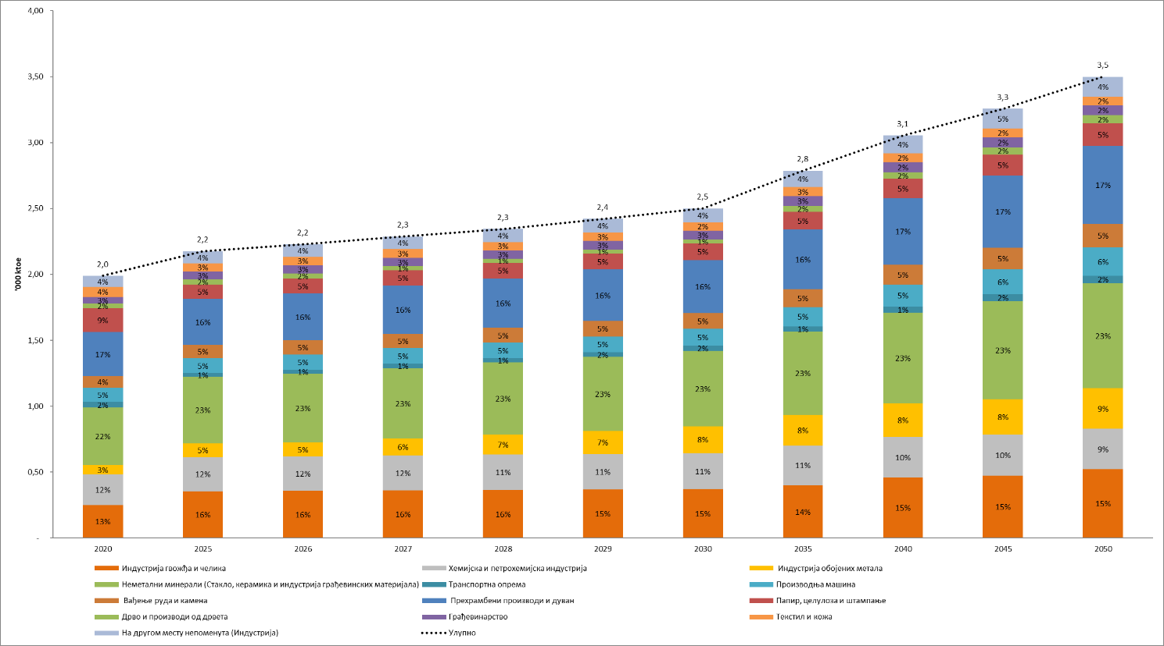
Као што је приказано на слици 4.34, очекује се и повећање финалне потрошње енергије у сектору саобраћаја по гориву током посматраног периода; са 2,4 Mtoe у 2020. години на 2,8 Mtoe у 2030. години и на 3,7 Mtoe у 2050. години. На слици 4.34 се уочава доминантна потрошња нафте и нафтних деривата, између осталих горива, а очекује се да ће се она значајно повећати: са 2,3 Mtoe у 2020. години на 2,6 Mtoe у 2030. години и 3,4 Mtoe у 2050. години. Удео природног гаса је прилично низак без могућности да се заустави повећана саобраћајна активност услед континуираног повећања БДП-а до 2050. године. Исти закључак се може извести и за нова купљена возила, која не успевају да у значајној мери смање финалну потрошњу енергије.
Слика 4.34: Финална потрошња енергије по извору енергије у сектору саобраћаја у периоду 2020-2050. године у сценарију са постојећим мерама (WEM)
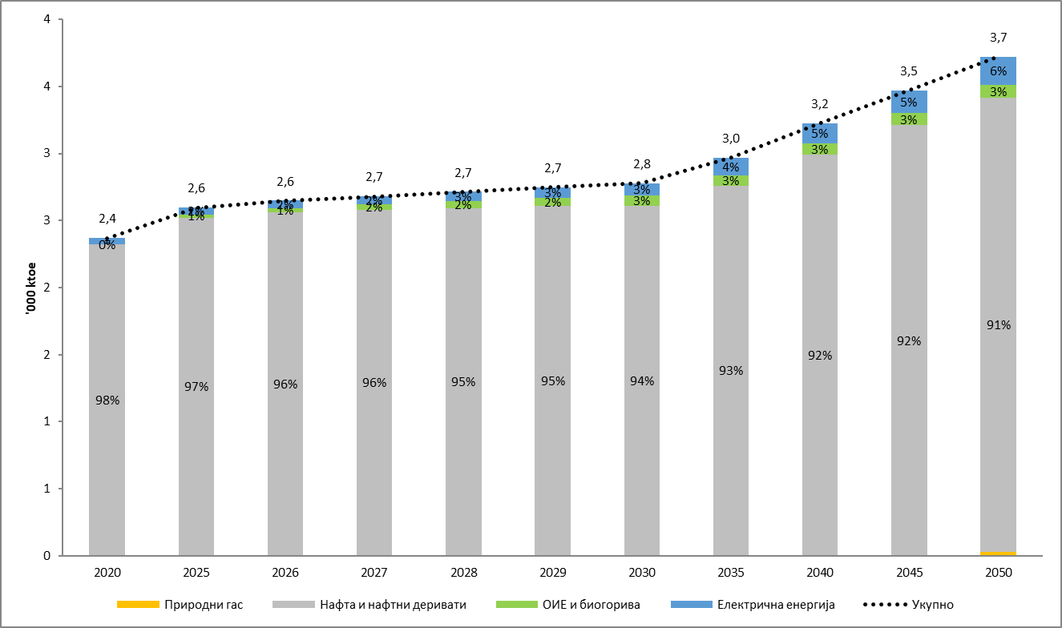
Очекује се да ће финална потрошња енергије свих видова саобраћаја значајно порасти до 2050. године, у поређењу са 2020. годином, као што је приказано на слици 4.35; са 2,4 Mtoe у 2020. години на 2,8 Mtoe у 2030. години и на 3,7 Mtoe у 2050. години. Очекује се да ће удео друмског саобраћаја, који убедљиво највише доприноси укупној финалној потрошњи енергије, порасти са 2,2 Mtoe у 2020. години на 2,5 Mtoe у 2030. години и на 3,3 Mtoe у 2050. години. Међутим, у погледу удела у укупној финалној потрошњи енергије, предвиђа се да ће удео друмског саобраћај забележити пад са 92% у 2020. години на 90% у 2030. години и на 88% у 2050. години.
Слика 4.35: Финална потрошња енергије по подсектору у сектору саобраћаја у периоду 2020-2050. године у сценарију са постојећим мерама (WEM)
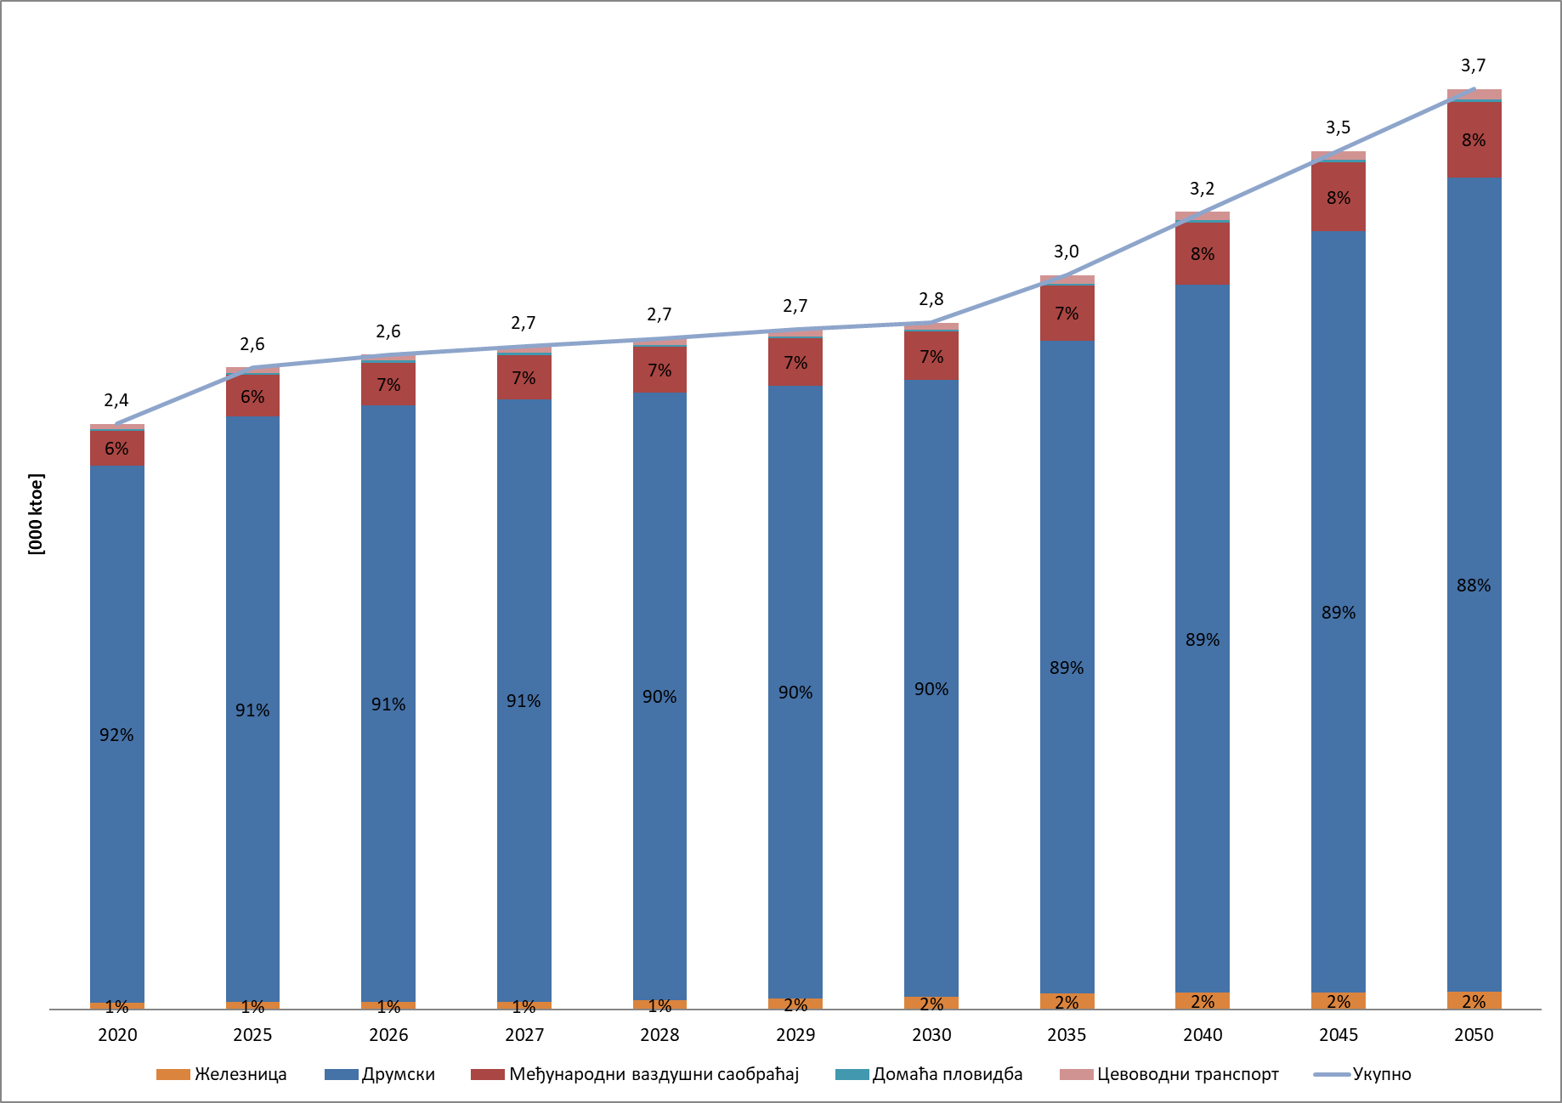
Као што је приказано на слици 4.36, очекује се да ће финална потрошња енергије у сектору услуга по извору енергије порасти са 760 ktoe у 2020. години на 1,1 Mtoe у 2030. години и на 1,6 Mtoe у 2050. години упркос тренутној политици и трендовима енергетске ефикасности. Потрошња електричне енергије ће и даље имати највећи допринос до 2050. године, са 388 ktoe у 2020. години на 574 ktoe у 2030. години и 798 ktoe у 2050. години. Поред тога, природни гас остаје друго најкоришћеније гориво у сектору услуга до 2050. године, са уделом у распону од 18% до 29% до 2050. године.
Слика 4.36: Финална потрошња енергије по извору енергије у сектору услуга у периоду 2020-2050. године у сценарију са постојећим мерама (WEM)
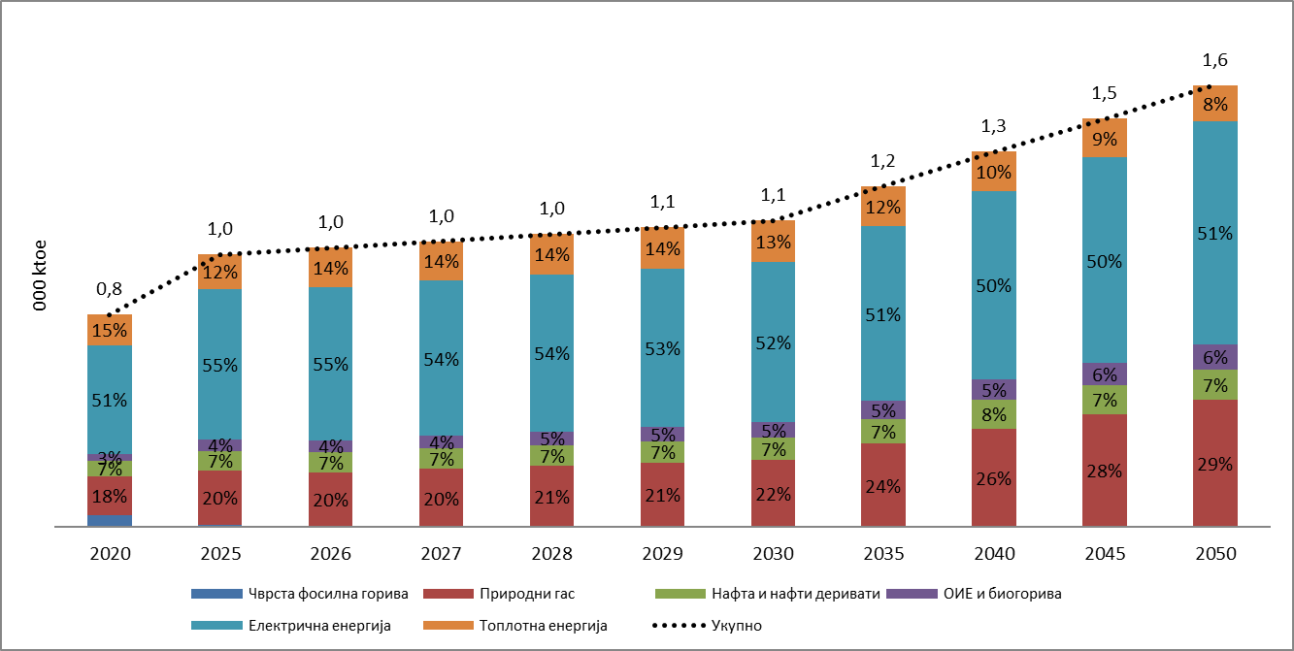
Пројектовано је да ће се финална потрошња енергије по извору енергије у стамбеном сектору у одређеној мери повећати током анализираног периода са 3,3 Mtoe у 2020. години на 3,7 Mtoe у 2050. години, као што се може видети на слици 4.37, упркос замени старих технологија ефикаснијим технологијама које користе електричну енергију, усвајању понашања у погледу уштеде енергије и ограниченом реновирању омотача зграде. Што се тиче потрошње електричне енергије, очекује се значајно повећање до 2050. године, што ће довести до потрошње од 1,4 Mtoe у 2030. години и 1,3 Mtoe у 2050. години. Слично томе, очекује се да ће потрошња обновљивих извора енергије и биогорива порасти за 16% у 2030. години а да ће се смањити за 0,5% у 2050. години, у поређењу са 2020. годином, чинећи их најкоришћенијим горивом у стамбеном сектору до 2050. године, праћеним електричном енергијом и добијеном топлотном енергијом. Потрошња добијене топлотне енергије у даљинског грејању ће расти до 2030. године, у поређењу са 2020. годином, достижући ниво од 506 ktoe, док се смањење примећује током 2030-2050. године, углавном због повећаног коришћења ОИЕ и природног гаса. Обнова зграда се спроводи у две основне категорије: зграде комерцијалног/услужног сектора и јавног сектора и стамбене зграде. У свим сценаријима је узета у обзир обнова постојећих зграда у 2020. години. Фонд постојећих зграда комерцијалног/услужног сектора и јавног сектора у 2020. години износио је 45.250.000 m² и није пројектовано да се мења у периоду између 2021-2050. године. За стамбене зграде пројектовано је релативно смањење због рушења одређеног броја најстаријих зграда до 2050. године (промена од 2.365.000 постојећих стамбених зграда у 2020. години на 1.466.000 стамбених зграда у 2050. години).
Слика 4.37: Финална потрошња енергије по извору енергије у стамбеном сектору у периоду 2020-2050. године у сценарију са постојећим мерама (WEM)
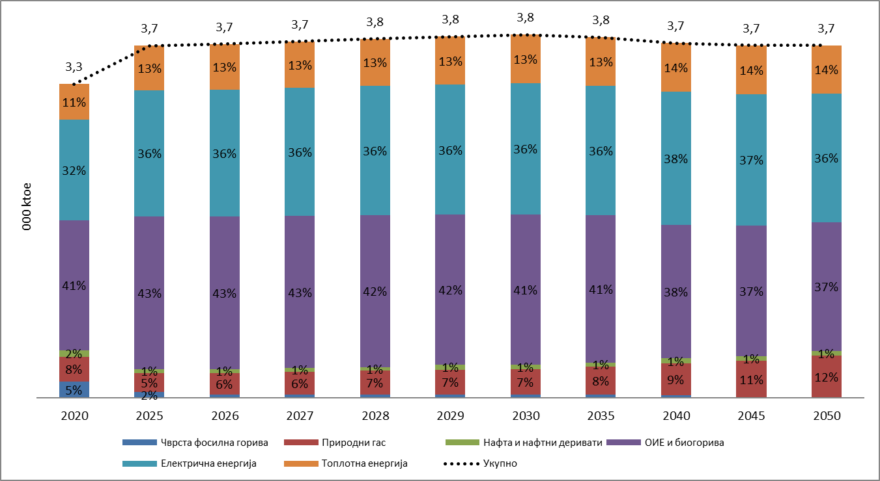
Пројектовано је да ће се финална потрошња енергије у сектору пољопривреде/шумарства повећати (13% у 2030. години, 19% у 2040. години и 20% у 2050. години, у поређењу са 2020. годином), и износиће приближно 169 ktoe у 2050. години, као што се очекује на основу повећања потражње због привредног развоја (Слика 4.38) и непостојања циљаних политика и мера. Нафта и нафтни деривати и даље имају највећи допринос до 2050. године у сектору пољопривреде/шумарства и достићи ће ниво од 96 ktoe у 2030. години и 101 ktoe у 2050. години.
Слика 4.38: Финална потрошња енергије по извору енергије у сектору пољопривреде/шумарства у периоду 2020-2050. године у сценарију са постојећим мерама (WEM)
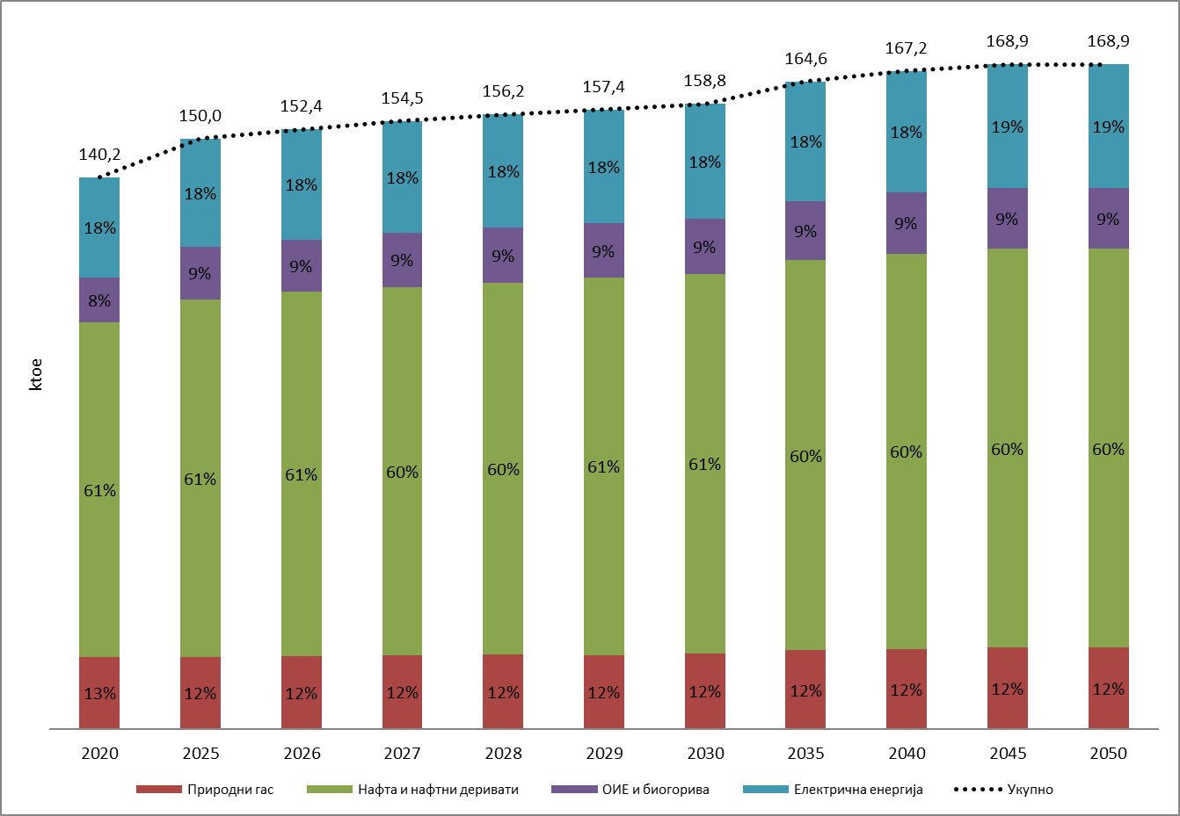
- Трошковно оптимални нивои минималних захтева у погледу енергетских својстава који произилазе из националних прорачуна, према члану 5. Директиве 2010/31/ЕУ
Циљ Дугорочне стратегије за подстицање улагања у обнову националног фонда зграда Републике Србије до 2050. године (Дугорочна стратегија обнове зграда ДСОЗ усвојена је у фебруару 2022. године) је дефинисање мера енергетске ефикасности и пакета мера за обнову зграда, на основу утврђених карактеристика фонда зграда, дефинисаних референтних зграда и трошковно-оптималних анализа које су за њих урађене.
У Дугорочној стратегији обнове зграда, полазна основа за формирање Сценарија обнове су трошковно-оптималне анализе за стамбене и нестамбене зграде, спроведене током 2019–2020. године. У складу са методолошким принципима донетим у ЕУ, дефинисани су следећи типови зграда: зграде за породично становање и вишепородично становање, као и три типа зграда за пословне намене који представљају типове јавних и комерцијалних зграда, и то за три различита периода изградње – периода до 1960. године, периода између 1961. и 2012. године, и последњег периода изградње након увођења прописа о енергетској ефикасности зграда, почев од 2013. године.
Одређивање које зграде ће бити референтне у ДСОЗ рађено је на основу њихових материјалних, физичких и архитектонских карактеристика. Осим тога, дефинисане су мере енергетске ефикасности за све прегледане зграде и утврђени пакети мера. Припремљено је пет могућих сценарија обнове у ДСОЗ, од којих је први, основни сценарио, подразумева несубвенционисану обнову и изградњу по важећим прописима, а последњи, најнапреднији, предвиђа обнову зграда на нивоу скоро нулте енергије (није дефинисано важећим прописима о енергетској ефикасности).
Анализа испитаних сценарија која је представљена у ДСОЗ урађена је кроз израчунавање различитих параметара, укључујући и ефекте на емисију CO₂ и потрошњу примарне енергије до 2050. године. Закључено је да само ДСОЗ сценарији 4. и 5. воде ка истовременом смањењу емисије CO₂ и смањењу потрошње примарне енергије. Узимајући у обзир економску анализу, ДСОЗ сценарији 4. и 5. се издвајају као сценарији са највећим економским користима, уз напомену да су економски трошкови за ДСОЗ сценарио 5. знатно већи у односу на ДСОЗ сценарио 4. Ако се изузме сценарио 5, сценарио 4. предвиђа већи ниво коришћења усвојених пакета мера што би довело до повећаног смањења емисије CO₂ које износи 31% у односу на 2020. годину, док би смањење потрошње примарне енергије у 2050. години било 38% у односу на потрошњу из 2020. године.
На крају, као основа за стратешки циљ Републике Србије је предложен ДСОЗ сценарио 4. Да би се постигао ниво уштеда предвиђен у сценарију 4, потребно је омогућити обнову постојећег фонда зграда на нивоу од 4,1÷6,0 милиона m², док би очекивана површина новоизграђених објеката требало да достигне ниво од 2,2 милиона m² годишње.

Димензија енергетске сигурности
- Тренутни енергетски микс, домаћи енергетски ресурси, зависност од увоза, укључујући и релевантне ризике
У периоду 2010-2020. године, производња примарне енергије је остала скоро стабилна на око 10,5 Mtoe, осим 2014. године, када је забележен нагли и привремени пад, као што је приказано на слици 4.39. Чврста фосилна горива, углавном лигнит, представљају преовлађујући тип горива у производњи примарне енергије, уз мањи пад њиховог удела са 68,5% у 2010. години на 65,7% у 2020. години. ОИЕ и биогорива имају важну улогу у производњи примарне енергије, док је њихов допринос повећан са 19,6% у 2010. години на 22,9% у 2020. години.
Слика 4.39: Производња примарне енергије у периоду 2010-2020. године (Извор: Евростат, 2023. година)
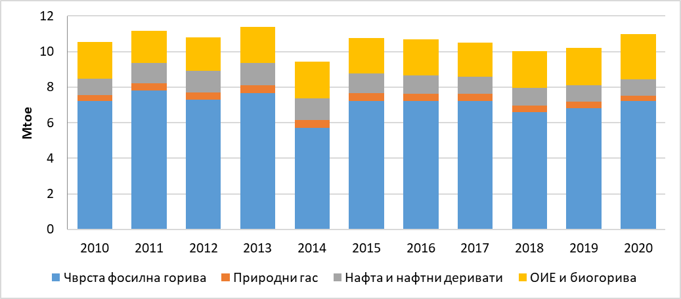
У 2020. години, укупан трансформациони улаз у смислу коришћења енергије остао је на 13,7 Mtoe, што је за око 9,6% више, у поређењу са нивоом из 2010. године (12,5 Mtoe), као што је приказано на слици 4.40. Чврста фосилна горива и нафта и нафтни деривати представљали су преовлађујући тип горива у смислу трансформационог улаза (7,4 Mtoe и 4,4 Mtoe у 2020. години). Поред тога, удео чврстих фосилних горива је опао са 57,4% у 2010. години на 53,7% у 2020. години, док је удео нафте и нафтних деривата повећан са нивоа од 27,8% у 2010. години на 32,4% у 2020. години.
Слика 4.40: Трансформациони улаз у периоду 2010-2020. године (Извор: Евростат, 2023. година)
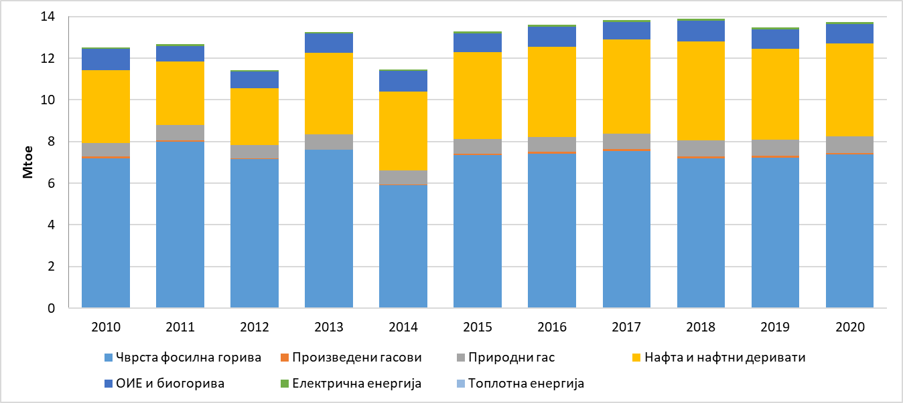
Иста тенденција је забележена и у случају трансформационог излаза (производња електричне и топлотне енергије и нафтни деривати из рафинерија, као што је приказано на слици 4.41). У 2020. години, укупни трансформациони излаз у смислу коришћења енергије био је 8,7 Mtoe, односно око 13% виши у поређењу са нивоом из 2010. године (7,7 Mtoe). Електрична енергија и нафта и нафтни деривати достигли су 3,3 Mtoe, односно 4,2 Mtoe у 2020. години. Осим тога, удео електричне енергије је смањен са 42,4% у 2010. години на 37,4% у 2020. години, док је удео нафте и нафтних деривата порастао са 42,4% у 2010. години на 37,4% у 2020. години.
Слика 4.41: Трансформациони излаз у периоду 2010-2020. године (Извор: Евростат, 2023. година)
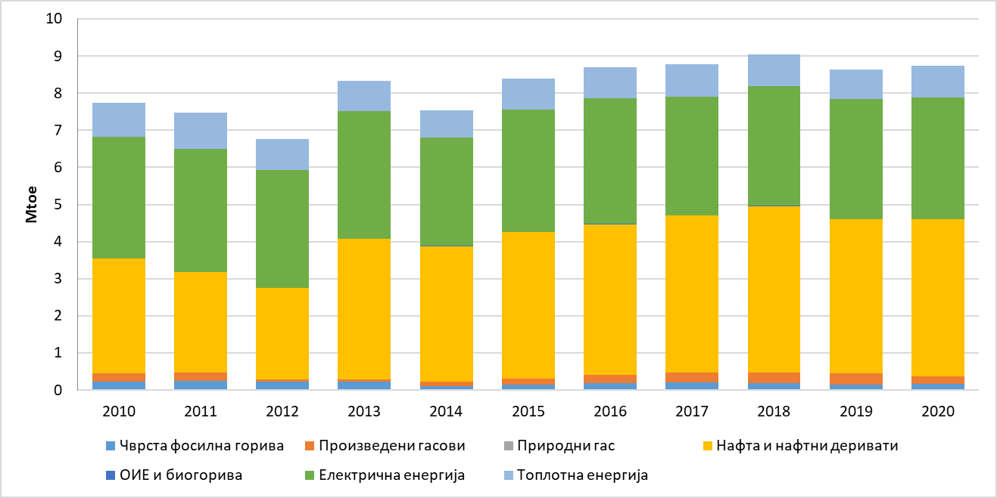
- Пројекције развоја уз постојеће политике и мере најмање до 2040. године (укључујући и оне за 2030. годину)
Као што је приказано на слици 4.42, зависност од увоза енергије показује растући тренд ка 2050. години у односу на 2020. годину. У ствари, док је зависност од увоза енергије у 2020. години износила 33%, очекује се да ће порасти до 36% у 2030. години и до 45% до 2050. године, углавном због повећане употребе природног гаса и нафтних деривата.
Слика 4.42: Зависност од увоза енергије у периоду 2020-2050. године у сценарију са постојећим мерама (WEM)
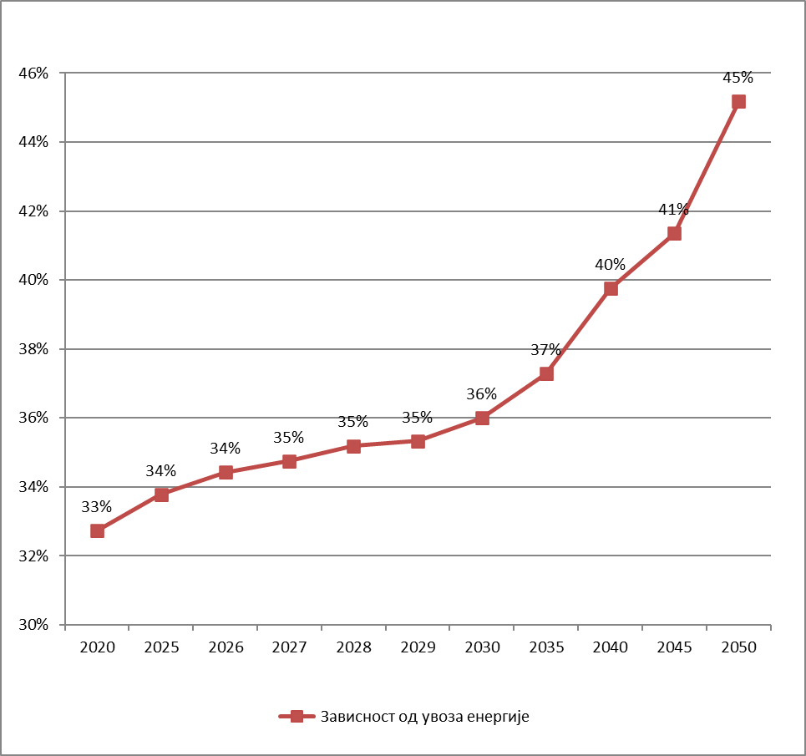
Очекује се да ће зависност од увоза и нафте и нафтних деривата као и природног гаса пратити скоро исти тренд раста, као што је приказано на слици 4.43. Међутим, увозна зависност електричне енергије ће ићи ка негативним процентима; са -1% у 2020. години на -4% у 2030. години и на -5% у 2050. години, указујући да се очекује да Република Србија буде извозник нето електричне енергије до 2050. године.
Слика 4.43: Зависност од увоза нафте и нафтних деривата, природног гаса и електричне енергије у периоду 2020-2050. године у сценарију са постојећим мерама (WEM)
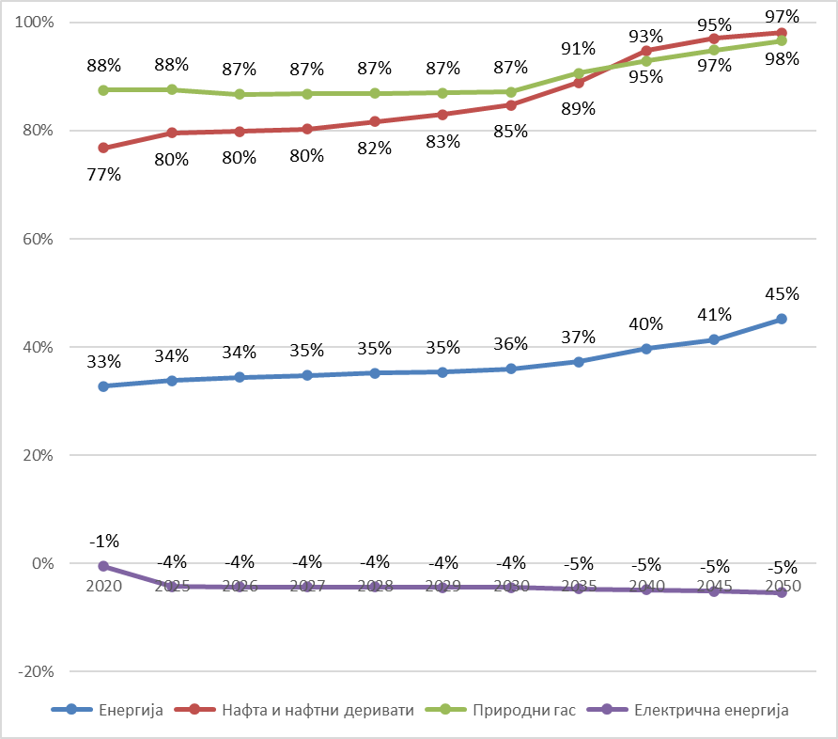
Очекује се да ће примарна производња порасти до 2050. године; са 10,5 Mtoe у 2020. години на 11,8 Mtoe у 2030. години и на 11,3 Mtoe у 2050. години, као што је приказано на слици 4.44. Требало би напоменути да се повећање уочава до 2045. године (12,3 Mtoe), док се пад предвиђа до 2050. године. Чврста горива, као и ОИЕ и отпад представљају изворе енергије са највећим доприносом до 2050. године, показујући пораст од 9%, односно 38% у поређењу са 2020. годином.
Слика 4.44: Производња примарне енергије у периоду 2020-2050. године у сценарију са постојећим мерама (WEM)
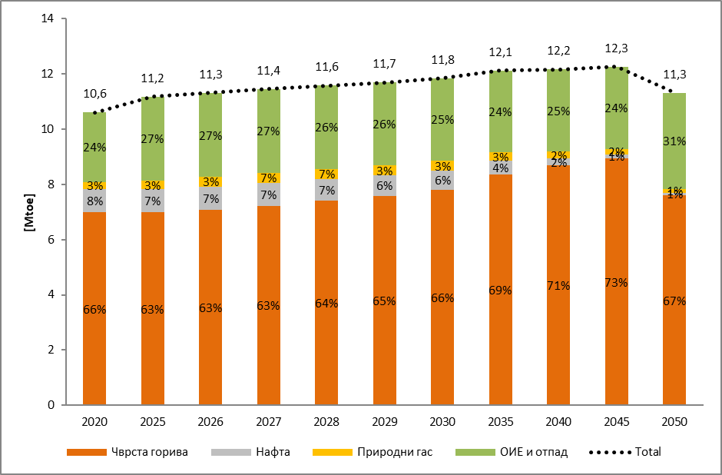
Домаће потребе за снабдевањем енергијом биће допуњене увезеном енергијом, узимајући у обзир извоз и промене резерви. Начелно, очекује се раст увоза енергије и смањење извоза енергије, што ће довести до општег повећања укупног нето увоза, како би се допунило смањење домаће производње за покривање бруто домаће потрошње. У ствари, пројектовано је да ће се увоз енергије повећати са 6,3 Mtoe у 2020. години на 7,6 Mtoe у 2030. години и на 9,8 Mtoe у 2050. години, као што је приказано на слици 4.45.
Слика 4.45: Увоз енергије по врсти горива у период 2020-2050. године у сценарију са постојећим мерама (WEM)
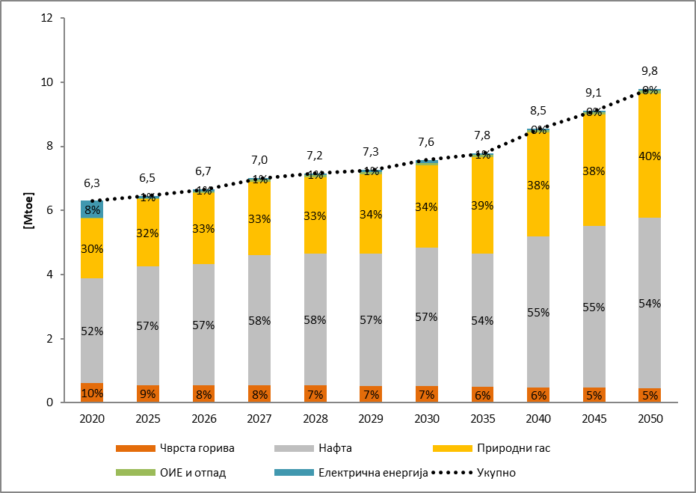
С друге стране, очекује се да ће извоз енергије опасти са 1,1 Mtoe у 2020. години на 0,9 Mtoe у 2030. години и на 0,5 Mtoe у 2050. години, као што је приказано на слици 4.46.
Слика 4.46: Извоз енергије по врсти горива у периоду 2020-2050. године у сценарију са постојећим мерама (WEM)
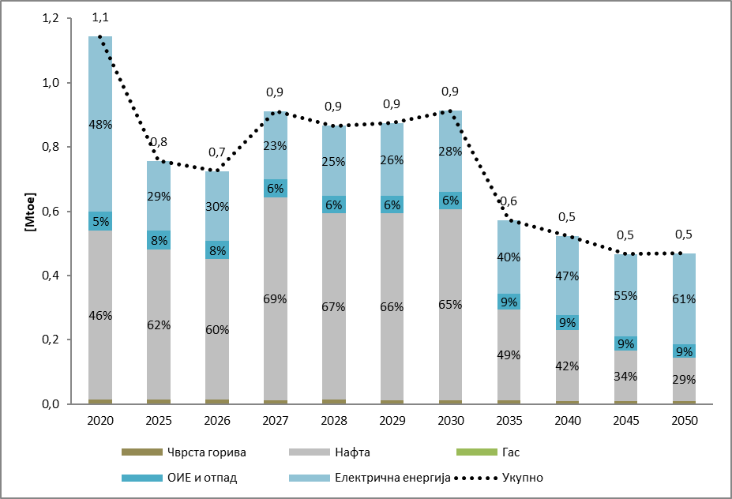
Стога се закључује да се очекује да ће се нето увоз енергије повећати са 5,2 Mtoe у 2020. години на 6,7 Mtoe у 2030. години и на 9,3 Mtoe у 2050. години, те ће доћи до повећања од 81% у 2050. години у поређењу са 2020. годином, као што је приказано на слици 4.47.
Слика 4.47: Увоз, извоз и нето увоз у периоду 2020-2050. године у сценарију са постојећим мерама (WEM)
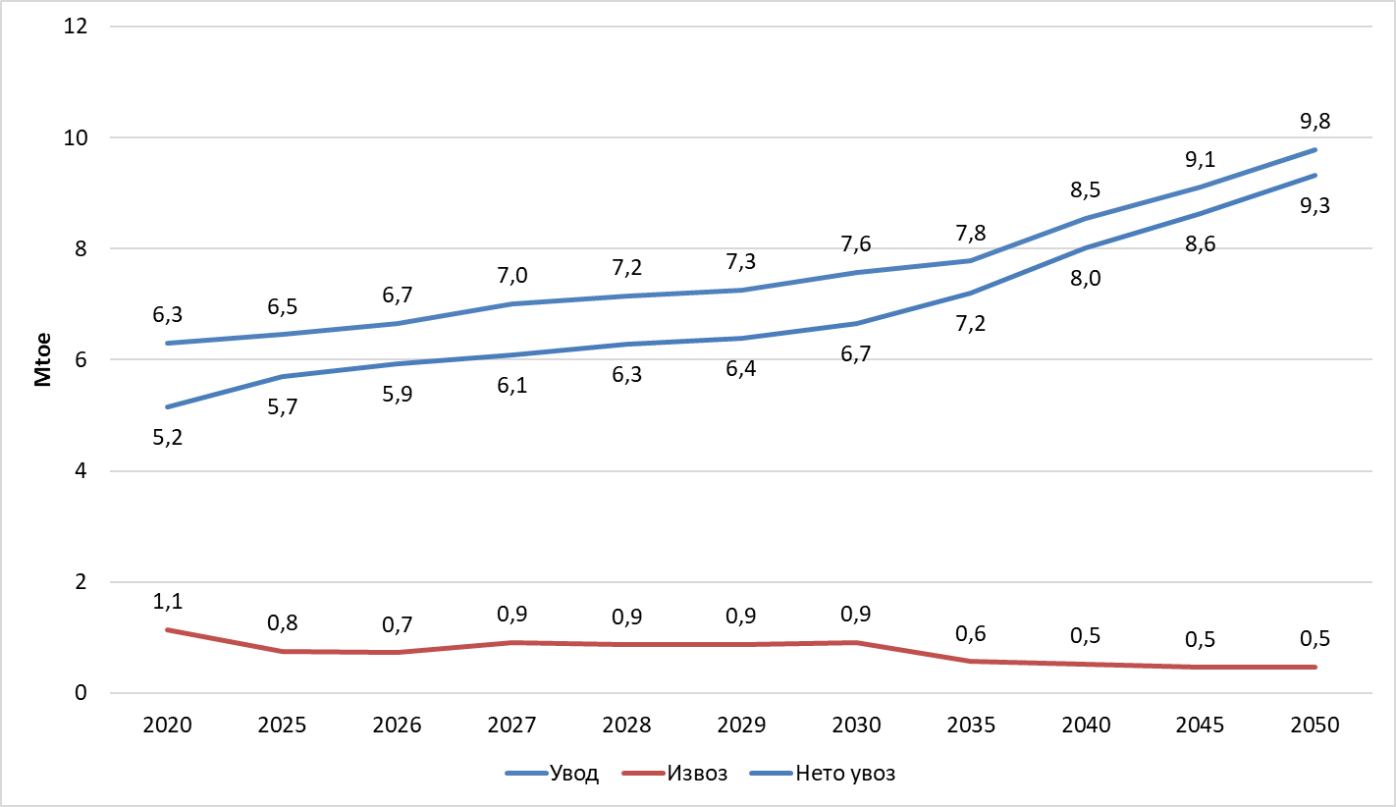
У 2020. години, транформациони улаз у производњи електричне енергије износио је 6,9 Mtoe, а ова цифра ће се повећати на 7,9 Mtoe у 2030. години пре него што достигне ниво од 7,8 Mtoe у 2050. години. Удео произвођача којима је то главна делатност, попут конвеционалних термоелектрана, остаће стабилан на нивоу од око 98% у 2050. години.
Слика 4.48: Трансформациони улаз у сектору електричне енергије у периоду 2020-2050. године у сценарију са постојећим мерама (WEM)
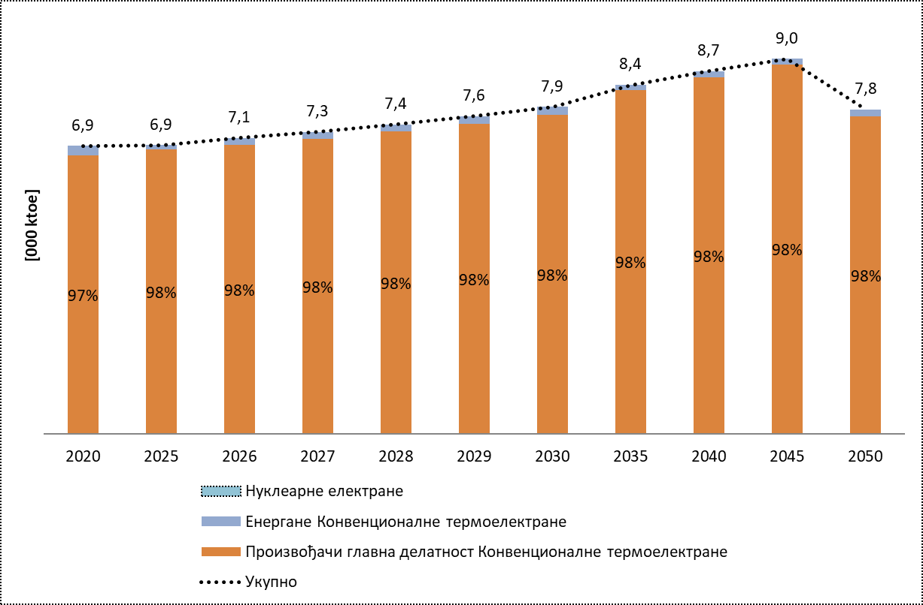
Слично томе, трансформациони излаз из сектора електричне енергије износио је 2,4 Mtoe у 2020. години, а очекује се да ће порасти до 3,3 Mtoe у 2045. години, пре него што до 2050. године падне на 3,0 Mtoe, као што је приказано на слици 4.49. Очекује се да ће удео произвођача којима је то главна делатност, односно конвеционалних термоелектрана, бити смањен са 95% у 2020. години на 94% у 2030. години, пре коначног раста до 97% у 2050. години.
Слика 4.49: Трансформациони излаз у сектору електричне енергије у периоду 2020-2050. године у сценарију са постојећим мерама (WEM)
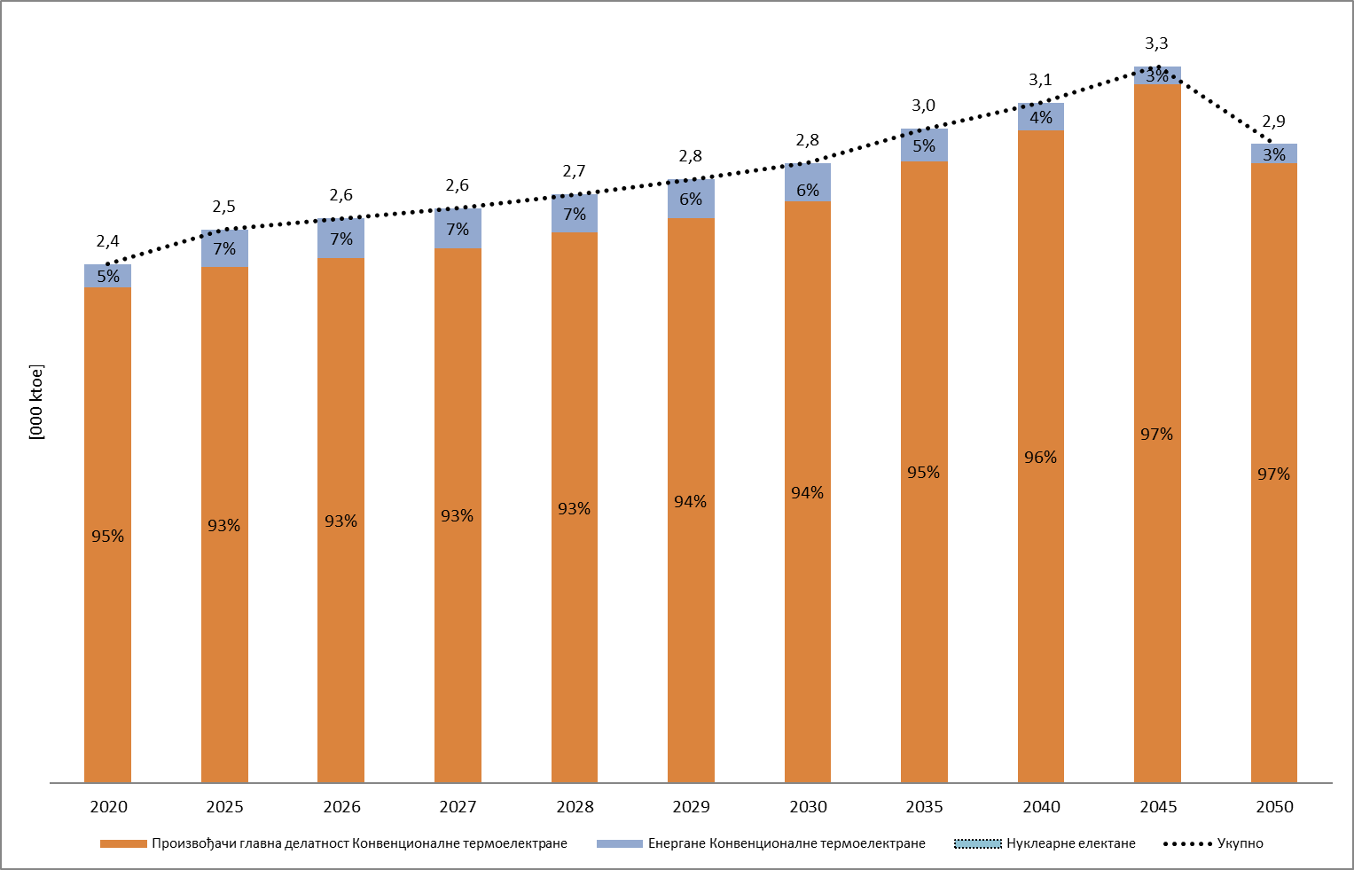
Пројектовано је да ће се ефикасност националне електромреже унапредити до 2050. године кроз спровођење пројеката за унапређење електромреже, као што је приказано на слици 4.50. У ствари, предвиђа се да ће губици на мрежи за пренос електричне енергије бити незнатно смањени за 0,1% у 2050. години као проценат укупне производње, у поређењу са 2020. годином (2,6%), док ће губици у дистрибутивној мрежи електричне енергије бити смањени до 9,1% у 2050. години, у поређењу са 2020. годином (11,23%).
Слика 4.50: Укупни губици електромреже у периоду 2020-2050. године у сценарију са постојећим мерама (WEM)

Исто тако, очекује се да ће губици мреже за транспорт гаса остати незнатни као проценат од укупно пренесеног гаса, са губицима на нивоу близу 1% током посматраног периода.
Слика 4.51: Укупни губици у систему гаса у периоду 2020-2050. године у сценарију са постојећим мерама (WEM)
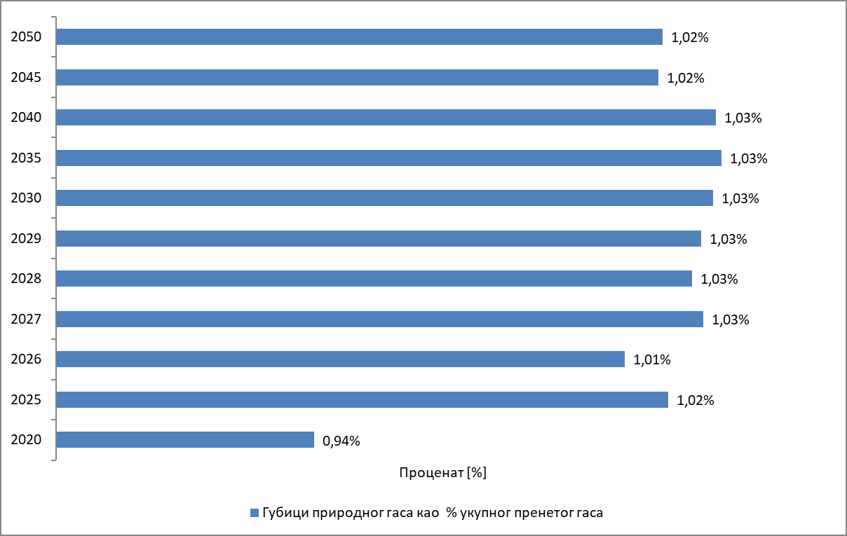

Димензија унутрашњег енергетског тржишта

Интерконективност електричне енергије
- Тренутни ниво интерконекције и главни интерконектори
Мрежа за пренос електричне енергије Републике Србије има висок степен интерконективности са свим електроенергетским системима суседних земаља. Србија је повезана прекограничним надземним водовима од 400 kV, 220 kV и 110 kV са свих 8 суседних земаља (Хрватском (ХР), Мађарском (ХУ), Румунијом (РО), Бугарском (БГ), Северном Македонијом (СМ), Албанијом (АЛ), Црном Гором (МЕ) и Босном и Херцеговином (БиХ)). Због свог географског положаја, преносни систем Србије је веома важан саставни део регионалног електроенергетског система на Балкану, и само тржиште електричне енергије Србије показује значајну активност на основу које се земља утврђује као кључни играч у трговини електричном енергијом у региону и подржава постепено повећање интеграције тржишта електричне енергије.
Акционарско друштво „Електромрежа Србије“ (ЕМС) је оператор преносног система за електричну енергију одговоран за развој преносне мреже и управља са четири регионална центра како би се обезбедило сигурно функционисање целокупног сектора електричне енергије. ЕМС је такође одговоран за организовање и администрирање балансног тржишта електричне енергије и набавку помоћних услуга за регулацију фреквенције и напона, као и за координацију прекограничних размена електричне енергије у складу са обавезама Европске мреже оператора преносног система за електричну енергију (ENTSO-E).
Пријављени индекс интерконективности преносног система Србије (изражен као однос између збира максималних вредности нето преносног капацитета (NTC) на границама и укупног инсталисаног производног капацитета) је 50%, односно много виши од одговарајућег краткорочног циља од 10% за 2020. годину за земље чланице ЕУ. Очекује се да ће се овај високи ниво интерконективности ефикасније користити како интеграција регионалног тржишта електричне енергије буде напредовала. Остварени физички транзит електричне енергије у 2020. години износио је 4.532 GWh.
У циљу увида у искоришћеност интерконективних капацитета, у табели 4.4 је дат преглед капацитета са свим суседним електроенергетским системима. Капацитети приказани у овој табели представљају збир топлотних ограничења свих далековода, који се разликују у зимском и летњем периоду. Требало би напоменути да коришћење постојећих интерконективних далековода зависи како од ограничења у националној преносној мрежи, тако и од ограничења које постављају оператори преносних система (ОПС) суседних система.
Табела 4.4: Топлотни капацитети интерконективних далековода по границама
Граница | Летњи капацитет [MVA] | Зимски капацитет [MVA]
Албанија – Србија | 1675 | 1675
Црна Гора – Србија | 1874 | 2094
Северна Македонија – Србија | 2424 | 2548
Мађарска – Србија | 1206 | 1330
Босна и Херцеговина – Србија | 1456 | 1631
Румунија – Србија | 901 | 1247
Бугарска – Србија | 1206 | 1330
Хрватска – Србија | 1206 | 1330
- Пројекције потреба у погледу проширења интерконектора до најмање 2040. године (укључујући и оне за 2030. годину)
Пројекције потреба за проширењем интерконектора раде се сваке две године као део студија планирања ENTSO-E и укључене су у Пан-европски десетогодишњи план развоја преносног система (TYNDP) у виду препознавања потреба система. У најновијој верзији TYNDP 2020, у сценаријима за 2030. и 2040. годину дошло је до утврђивања потенцијалних потреба у вези са повећањем капацитета интерконекције унутар ENTSO-E у датом временском оквиру. На слици 4.52 дат је преглед свих системских потреба утврђених за 2030. и 2040. годину у региону Балкана.
Слика 4.52: ENTSO-E TYNDP 2020 идентификација системских потреба за 2030. и 2040. годину (извор: ENTSO-E)
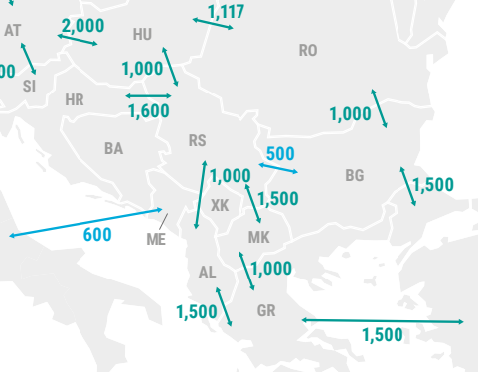 | 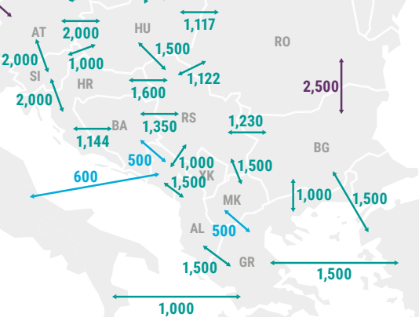
2030 | 2040

Осим тога, прекогранични капацитети за које се очекује да ће бити пуштени у рад до 2025. године дати су на слици 4.53 на основу ENTSO-E TYNDP 2022.
Слика 4.53: Повећање прекограничних капацитета до 2025. године (извор: ENTSO-E)
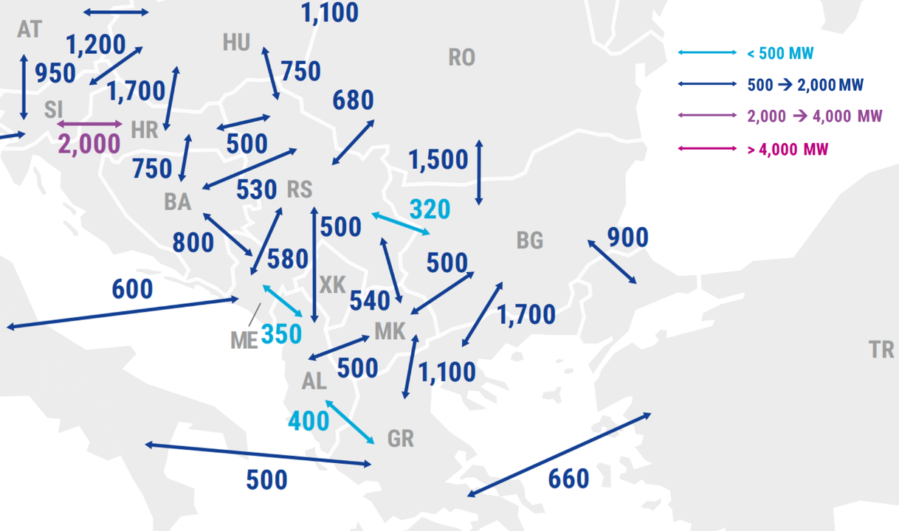
Слично томе, и у координацији са студијама планирања које је урадио ENTSO-E, TYNDP за Србију садржи идентификоване пројекте, узимајући у обзир очекиване потребе система за предстојећи период. Србија планира следеће електроенергетске интерконекције са суседним земљама:
- Трансбалкански коридор,
- Панонски коридор,
- Северни коридор,
- Централно-балкански коридор и
- 400kV интерконективни далековод између Србије и Хрватске (ТС Сомбор 3 – ТС Ернестиново).
Слика 4.54 приказује поједностављену топологију мреже пројеката коридора мреже за пренос електричне енергије са свим интерконекцијама и далеководима унутар земље.
Слика 4.54: Пројекат коридора мреже за пренос електричне енергије (извор: ЕМС)
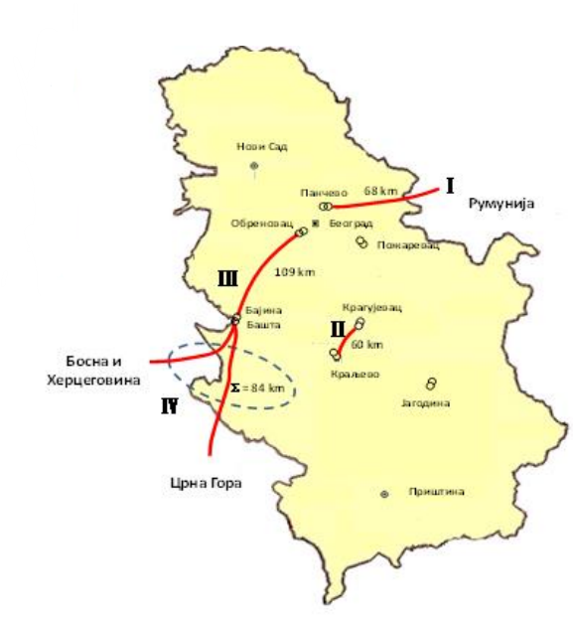  - Трансбалкански коридор | 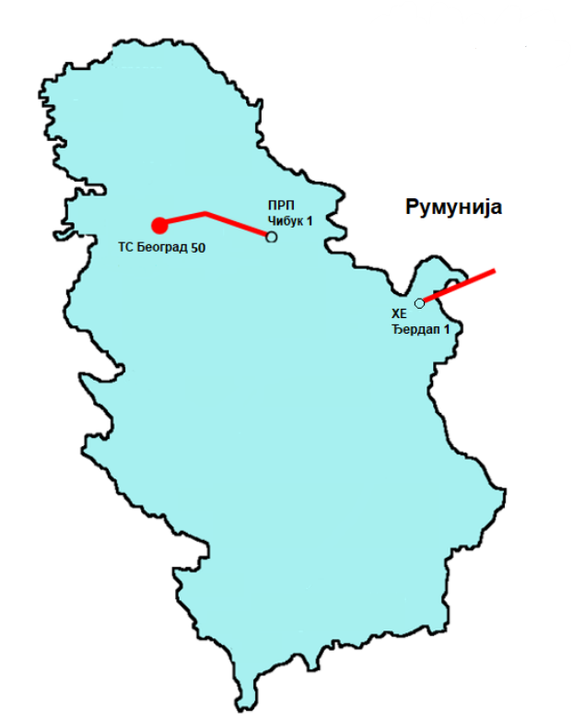  - Северни коридор
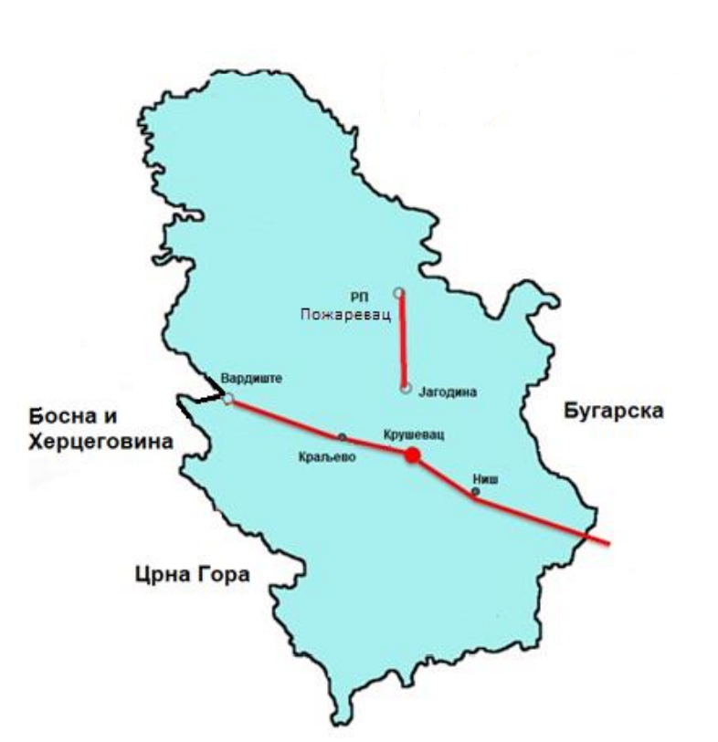  - Централно-балкански коридор | 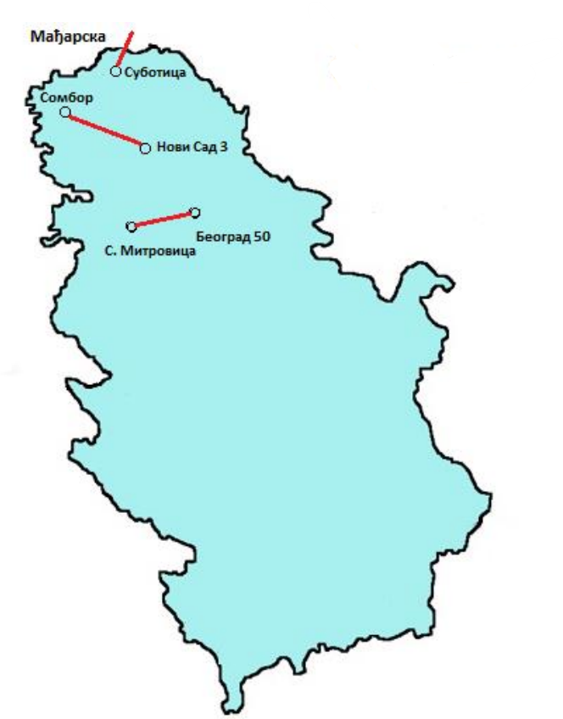  - Панонски коридор
    - 4.5.2 Инфраструктура за пренос енергије
- Кључне карактеристике постојеће инфраструктуре за пренос електричне енергије и гаса
Мрежу за пренос електричне енергије у Републици Србији чине водови, подстанице и остала напонска опрема која ради на напонским нивоима од 400 kV, 220 kV и 110 kV. Укупна дужина свих напонских водова износи 10866 km у 2019. години и има укупно 42 постројења и 74 трансформатора.
Преглед система преноса електричне енергије у Србији је приказан на слици 4.55. Укупна инсталисана снага свих подстаница и трансформатора у 2019. години износила је 17.624 MVA.
Слика 4.55: Електроенергетски систем Србије (извор: ЕМС) )
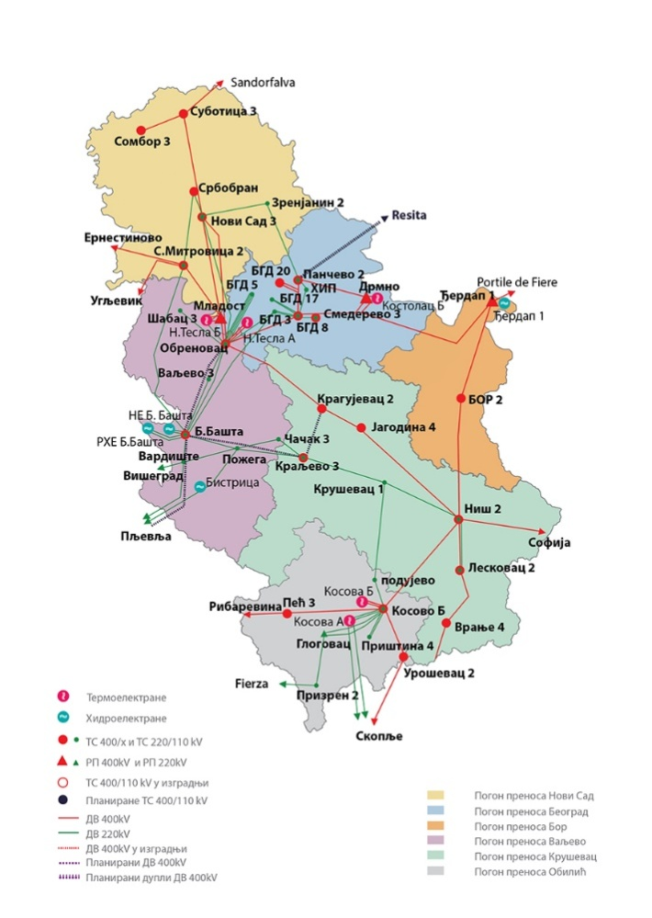
Стално се ради на реконструкцији и адаптацији имовине преносне мреже из различитих разлога, као што је обнављање века трајања имовине, повећање преносног капацитета, повећање безбедности и поузданости, као и интероперабилности са осталим постројењима и апаратуре на мрежи. На основу свих кључних показатеља учинка, очигледно је да ЕМС спроводи адекватно планирање развоја преносног система што доводи до смањења кварова и смањења губитака у преносном систему.
Системом транспорта природног гаса управљају три оператора транспортног система. Систем има 2414 km у северној и централној Србији којим управља „Транспортгас Србија“ и додатних 125 km у југоисточној Србији којом управља „ Yugorosgaz Тransport“. У 2020. години потрошено је укупно 2.483 милиона m³ природног гаса, а 2.708 милиона m³ природног гаса је било обезбеђено из увоза, локалне производње и подземног складиштења.
Гастранс д.о.о. је независни оператор преноса интерконективног гасовода од Бугарске до Мађарске у дужини од 402 km.
- Пројекције потреба за проширењем мреже до најмање 2040. године (укључујући и 2030. годину)
До 2030. године и на даље, у мрежи за пренос електричне енергије планирана су и спровешће се велика улагања која укључују јачање мреже и нове интерконекције. На појединачним интерконективним водовима разматрају се додатне нове интерконекције:
- Србија - Босна и Херцеговина 110 kV ТС Љубовија – ТС Сребреница
- Србија – Босна и Херцеговина – Црна Гора 2x400 kV Србија-БиХ-ЦГ
- Србија – Хрватска 400 kV ТС Сомбор 3 – ТС Ернестиново
- Србија – Бугарска 400 kV ТС Лесковац – ТС Бобов Дол
- Србија – Румунија 400 kV ТС Ђердап 1 – ТС Портиле де Фиер
- Србија – Црна Гора 110 kV ТС Тутин – ТС Рожаје
- Србија – Мађарска 400 kV TС Суботица 2 – ТС Шандорфалва
Због очекиваног повећања производних капацитета обновљивих извора енергије и све веће потребе за унапређењем преносног капацитета на територији Србије, у оквиру постојећих пројеката Коридора мреже за пренос електричне енергије утврђена су следећа три пројекта:
- Спровођење Трансбалканског коридора: Надземни вод (НВ) ТС Крагујевац (РС) - Краљево (РС)
- Спровођење Трансбалканског коридора: НВ Обреновац (РС) - Бајина Башта (РС)
- Кластер мрежних инфраструктурних пројеката на ширем подручју Београда (BEOGRID)
- Панонски коридор: 400 kV ДВ Сомбор - Нови Сад 3 и 2x400 kV ДВ Београд 50 – Сремска Митровица 2
- Централнобалкански коридор: 400 kV ДВ Ниш 2 – Крушевац – Краљево – Пожега – Вардиште и 400 kV ДВ Пожаревац 3 – Јагодина 4
ЕМС у оквиру Плана развоја преносног система 2023-2032 (поглавље Анализа адекватности производње) наводи да по поднетим захтевима за прикључење има 19,3 GW ОИЕ до 2032. године (1,9 GW на дистрибутивном систему и 17,4 GW на преносном систему), од чега је у уговорни однос са операторима система ушло 0,8 GW (ЕДС) и 4,5 GW (ЕМС).
Реализација пројекта гасне интерконекције Србије и Бугарске један је од најновијих инвестиционих пројеката у систему транспорта природног гаса који је тренутно у фази развоја. Ови пројекти интерконекције се налазе у будућим пројекцијама како би се подстакла диверсификација снабдевања природним гасом и омогућила шира интерконекција са суседним системима:

- Пројекат гасне интерконекције Србија-Румунија 85,5 km (од чега је 12,8 km на територији Републике Србије), капацитета 1,2 милијарде m3/годишње
- Пројекат гасне интерконекције Србија-Хрватска (95 km, капацитета 1,5 милијарди m3/годишње)
- Пројекат гасне интерконекције Србија-БиХ од 90 km, капацитета 1,2 милијарде m3/годишње
- Гасовод - интерконекција са Црном Гором
- Пројекат гасне интерконекције Србија-Македонија 70,7 km, капацитета 0,8 милијарди m3/годишње
- Пројекат изградње гасовода Ниш-Приштина дужине 65 km, капацитета 0,8 милијарди m3/годишње

Да би се омогућила гасификација југа Србије, у оквиру граница земље изградиће се разводни гасовод РГ 11-02 Лесковац-Владичин Хан-Врање, дужине 71 km и капацитета 1,5 милијарди m3/годишње.

    - Тржишта електричне енергије и гаса, цене енергије
- Тренутно стање тржишта електричне енергије и гаса, укључујући цене енергије
У Србији тржиштем електричне енергије дан-унапред управља Берза електричне енергије за Југоисточну Европу (SEEPEX) која је основана 2015. године на основу партнерства ЕМС АД и Европске берзе електричне енергије (EPEX SPOT) у Француској, као акционарско друштво у већинском власништву српске стране. Има дозволу за рад организованих тржишта електричне енергије. У 2020. години, тржиште електричне енергије дан-унапред које је пословало на берзи имало је регистрована 22 учесника / што је за три учесника више у односу на 2019. годину. У обе референтне године, просечно 18 учесника је било активно укључено у свакодневне трговинске активности.
У 2020. години, снабдевачи су се углавном међусобно надметали и трговали на велепродајном тржишту електричне енергије, јер се производња (ван ЕПС-а) која обухвата постојеће ветропаркове, припада повлашћеним произвођачима који продају електричну енергију гарантованом снабдевачу по фиксним фид-ин тарифама. Делатност снабдевача на отвореном тржишту је била веома активна у области прекограничне размене, пре свега у циљу омогућавања транзита кроз Србију. Ова прилика се јавља као доминантан избор снабдевача који организују транзитне размене због централног географског положаја електроенергетског система Србије у региону. У складу са Годишњим извештајем Агенције за енергетикуу 2020. години, активност снабдевача износила је око 14,7 TWh. Снабдевањем крајњих купаца на отвореном тржишту у 2020. години бавило се 57 активних учесника на тржишту и 11 снабдевача. Делатности снабдевања електричном енергијом углавном су се односиле на комерцијалне потрошаче. Дозволе за снабдевање имала су 64 енергетска субјекта, од којих је 11 било активно у снабдевању крајњих купаца. Доминантни снабдевач електричном енергијом је ЕПС са тржишним уделом који обухвата више од 95% електричне енергије продате крајњим купцима.
Слика 4.56 приказује просечне малопродајне цене у конкурентском сегменту малопродајног тржишта електричне енергије, без ПДВ-а и такси. Домаћинства и мали купци имају право на гарантовано снабдевање које подразумева снабдевање електричном енергијом по регулисаним ценама. Кретање цена електричне енергије за домаћинства приказано је на слици 4.57.
Слика 4.56: Просечне годишње малопродајне цене за конкурентну електричну енергију, без ПДВ-а и такси (извор: АЕРС)
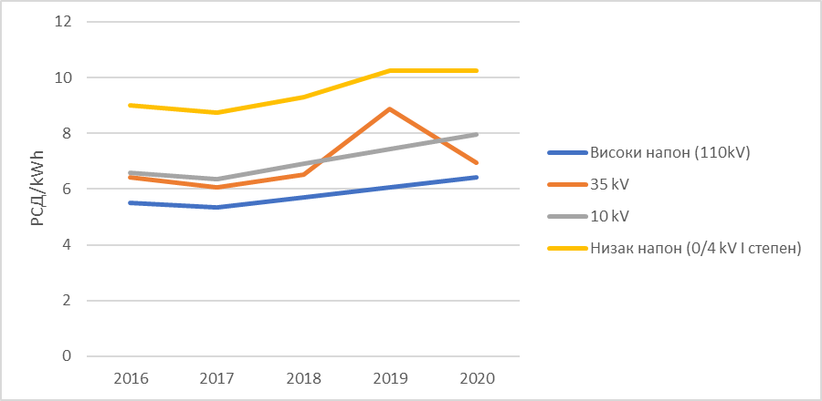
Слика 4.57: Просечне годишње малопродајне цене на регулисаном тржишту, без ПДВ-а и такси (извор: АЕРС)

На велепродајном тржишту природног гаса постоје три лиценцирана снабдевача природног гаса и један произвођач који су били активни у 2020. години, док се трговина одвија путем билатералних уговора. До успостављања конкурентног тржишта природног гаса, Влада Републике Србије именује снабдевача за јавне снабдеваче. На отвореном тржишту било је 26 активних снабдевача који су се бавили малопродајом у 2020. години, док је 31 јавни снабдевач био и дистрибутер природног гаса. У наставку су приказани историјски подаци о цени јавног снабдевања природним гасим и просечној пондерисаној малопродајној цени на регулисаном тржишту.
Слика 4.58: Просечна одобрена цена за јавно снабдевање природним гасом у РСД/m3 (извор: АЕРС)
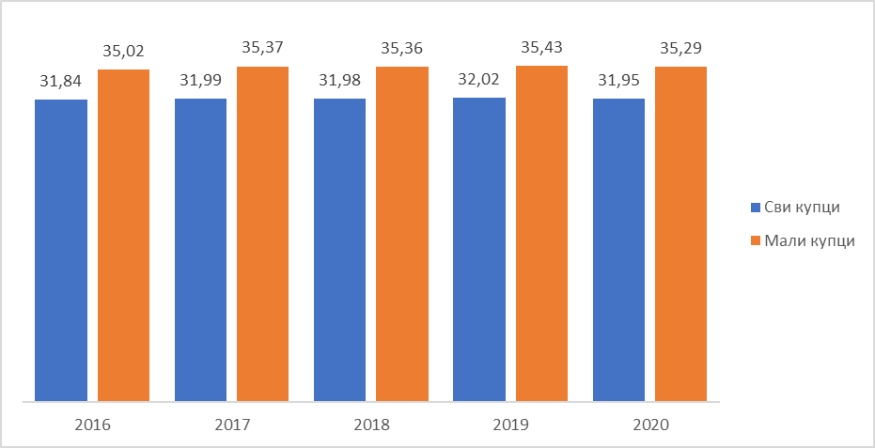
Слика 4.59: Просечна пондерисана малопродајна цена на регулисаном тржишту у РСД/m3 (извор: АЕРС)
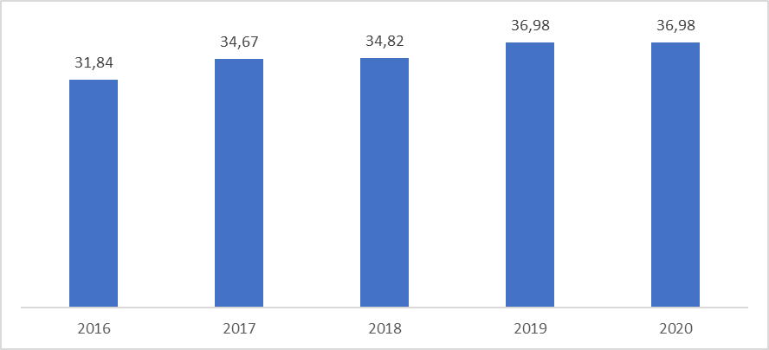
- Пројекције развоја са постојећим политикама и мерама до бар 2040. године (укључујући и оне за 2030. годину)
Главни циљ развоја SEEPEX-а наредних година тиче се спајања тржишта дан-унапред и унутар-дневног тржишта са организованим тржиштима у суседним земљама. Према најављеним плановима до 2025. године требало би да буду завршени следећи пројекти:
- Спајање тржишта дан-унапред између Србије и тржишта Мађарске и Румуније;
- Спајање тржишта дан-унапред између Србије и тржишта Хрватске и Бугарске;
- Спајање тржишта дан-унапред између Србије и тржишта Црне Горе (имплицитно, и са италијанским тржиштем).
Процена развоја просечне цене снабдевања електричном енергијом за Сценарио са постојећим мерама на основу очекиваног развоја приказана је на слици 4.60. Процена ових трошкова подразумевала је анализу предвидивих улагања у вези са изградњом нових електрана, као и пројекције и претпоставке о трошковима горива и другим оперативним трошковима свих електрана. Процена трошкова не подразумева трошкове ануитете за постројења која већ раде и не укључује таксе на CO₂ јер ово није узето у разматрање у WEM анализи.
Слика 4.60: Процењена просечна цена снабдевања електричном енергијом у сценарију са постојећим мерама (WEM)
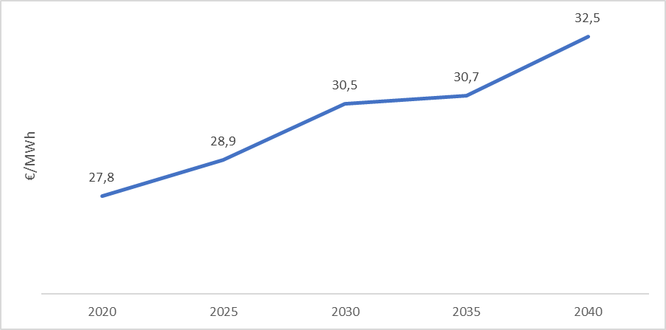
Очекује се да сектор природног гаса у Србији прође кроз реформу велепродајног тржишта у циљу подстицања конкуренције, успостављања берзе природног гаса и раздвајања снабдевања од дистрибутивних активности.
У погледу пројекција развоја цена природног гаса, просечне годишње увозне цене приказане су на слици 4.61. Пројекције међународних цена гаса су у складу са студијом „Препоручени параметри за извештавање о пројекцијама GHG у 2023. години”, EК ГД Климатска акција (Recommended parameters for reporting on GHG projections in 2023, DG Climate Action) коју је обезбедила ЕК с циљем да подржи државе чланице и друга тела у ЕУ (нпр. Секретаријат Енергетске заједнице) приликом ревизије њихових ИНЕКП-а.
Слика 4.61: Просечне годишње увозне цене природног гаса у сценарију са постојећим мерама (WEM)
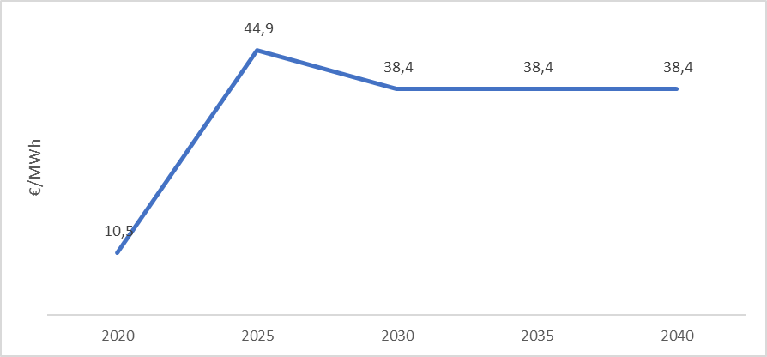
- Преглед постојећих елемената цене који чине три најважније компоненте цене
Електрична енергија
На основу Методологије за утврђивање цене електричне енергије за гарантовано снабдевање Агенције за енергетику Републике Србије, структуру цене електричне енергије чине фиксни део и део по основу потрошње, који варира у зависности од врсте и категорије потрошача. Тарифом електричне енергије за јавно снабдевање прописане су три категорије потрошача – потрошња ниског напона, домаћинства и јавна расвета. За нисконапонске категорије потрошње, купци су дужни да плаћају јавном снабдевачу накнаде које чине фиксни део, и део по основу потрошње за обрачунску и прекомерну снагу, реактивну и прекомерну реактивну енергију, као и активну енергију, и те се накнаде деле на високу дневну тарифу и ниску дневну тарифу.
За домаћинства, у фиксни део укључене су накнаде јавног снабдевача, док део по основу потрошње укључује активну енергију и обрачунску снагу. Утрошена електрична енергија има неколико категорија, по принципима мерења - једнотарифно мерење, двотарифно мерење, контролисана потрошња и контролисана потрошња са посебним мерењем. Виша и нижа тарифа се различито обрачунавају у зависности од дела земље. Србија је подељена на три зоне - Војводину, Београд и Централну Србију. Тако се нижа тарифа примењује у периоду 22:00 – 06:00 часова за Централну Србију, у периоду 23:00 – 07:00 часова за Војводину и у периоду 24:00 – 08:00 часова за Београд. Такође, утрошена електрична енергија се обрачунава према три различите ценовне зоне – зеленој, плавој и црвеној. Цене за зоне се дефинишу на основу нивоа потрошње, где је зелена зона до 350 kWh, плава 351 - 1.600 kWh и црвена преко 1.600 kWh.
Када су у питању други елементи, и накнада за подстицај повлашћеним произвођачима електричне енергије и накнада за унапређење енергетске ефикасности примењују се као јединична цена у односу на потрошњу, како је дефинисано Уредбом о висини посебне накнаде за подстицај повлашћених произвођача електричне енергије и новим Законом о накнадама за коришћење јавних добара. На крају, цене укључују и акцизе (7,5%) и ПДВ (20%).
Што се тиче индустрије, цене укључују део трошкова који се односе на дистрибутивни систем дефинисан Ценовником за приступ дистрибутивном систему, утрошену електричну енергију, накнаде за повлашћене произвођаче и енергетску ефикасност, и акцизе и ПДВ. Утрошена електрична енергија за индустрију обрачунава се по уговореној цени.
Природни гас
Трошкове прикључења на систем за транспорт утврђује ОПС на основу елемената из захтева за прикључење и на основу Методологије за одређивање трошкова прикључења на систем за транспорт и дистрибуцију природног гаса коју је донео АЕРС. Трошкове прикључења на дистрибутивни систем утврђује оператор дистрибутивног система (ОДС) на основу елемената из захтева за прикључење и Методологије за одређивање трошкова прикључења на систем за транспорт и дистрибуцију природног гаса коју је донео АЕРС. Варијације у накнадама за коришћење дистрибутивног система код различитих ОДС-а резултат су величине и карактеристика дистрибутивних система, структуре и броја купаца, старости дистрибутивног система и других фактора.
- Опис субвенција за енергију, укључујући фосилна горива
У Србији је 2009. године уведен систем подстицања коришћења обновљивих извора енергије за производњу електричне енергије, који омогућава произвођачима електричне енергије из ОИЕ да добијају фид-ин тарифе за произведени киловат-сат електричне енергије, у зависности од обновљивог извора енергије који се користи и технологије. Од 2021. године, доношењем Закона о коришћењу обновљивих извора енергије, Уредбе о тржишној премији и фид-ин тарифи и Уредбе о моделу уговора о тржишној премији, Србија је успоставила нови подстицајни оквир у виду премијског система. Поред тржишне премије, Закон о коришћењу обновљивих извора енергије предвиђа и да систем фид-ин тарифе остане доступан само за мала постројења и демонстрационе пројекте. Истим законом уведен је и концепт купца-произвођача, омогућавајући купцима да буду произвођачи и да вишкове испоручују мрежи. Такође, усвојена је Уредба о преузимању балансне одговорности и моделу уговора о преузимању балансне одговорности.
Са циљем да подржи енергетску транзицију кроз уштеду енергије, Србија је увела механизам оријентисан на домаћинства, који обезбеђује субвенције за повећање енергетске ефикасности. У сарадњи са локалним самоуправама, обезбеђивањем средстава Влада стимулише грађане да улажу у замену врата и прозора, постављање изолације, уградњу бојлера и шпорета на чистија горива, као и уградњу соларних колектора и соларних панела.
Србија је 2023. године донела Уредбу о условима и начину спровођења субвенционисане куповинe нових возила која имају искључиво електрични погон, као и возила која уз мотор са унутрашњим сагоревањем покреће и електрични погон (хибридни погон) који прописује систем подстицаја за куповину нових еколошки прихватљивих возила – електричних и хибридних, уз субвенцију која се креће од 250 до 5.000 евра у зависности од врсте возила. Систем обухвата пет категорија возила, које обухватају мопеде и лаке трицикле, мотоцикле, путничка и лака теретна возила искључиво на електрични погон, возила на хибридну вучу уз обавезу да се пуњење може остварити и из спољног извора електричне енергије, као и електрична возила са интегрисаним саставом за продужење аутономије кретања са емисијом CO₂/km до 50 g/km и возила са хибридном вучом која поред мотора са унутрашњим сагоревањем имају најмање један електромотор и могу да возе без рада мотора са унутрашњим сагоревањем одређено време и искључиво на електровучу, при чему се производња електричне енергије за пуњење батерије врши унутар возила.

Димензија истраживања, иновације и конкурентности
- Актуелно стање сектора нискоугљеничних технологија и његова позиција на глобалном тржишту
Тренутно у Србији постоје ограничене активности у вези са истраживањем и развојем у енергетском сектору и ограничен број произвођача који имају технологије са ниским нивоом емисија угљеника. Последњих година, постоји снажан фокус на ширу употребу алтернативних извора, а то је делимично због еколошких обавеза које су покренуле нову технолошку потражњу. Тренутни кључни приоритети енергетских истраживања у Србији су енергетска ефикасност и обновљиви извори енергије, паметни градови и мобилност, као и складиштење енергије, али је већина привредних друштава у енергетском сектору оријентисана на услуге, углавном у ОИЕ и ЕЕ. Стога постоји значајан потенцијал за скалирање нискоугљеничних и енергетски ефикасних решења, почевши од демонстрационе и кључне фазе до тржишта технологија обновљивих извора енергије и остваривања значајнијих уштеда енергије.
- Тренутни ниво јавне и приватне потрошње у области истраживања и иновације у вези са нискоугљеничним технологијама, тренутни број патената и тренутни број истраживача
Укупни издаци за истраживачко-развојне активности у 2020. години износили су 0,91% БДП-а. Учешће укупних буџетских средстава за истраживање и развој у БДП-у достигло је 0,46% у 2020. години. Највећи проценат буџетских средстава за истраживање и развој припао је владином сектору (64,4%), а затим сектору високог образовања (23%). Средства међународних организација учествују са 9,3% у укупним средствима за финансирање научноистраживачког рада, нефинансијски (пословни) сектор учествује са 2,1%, док је за непрофитни сектор опредељено 1,1% средстава. Србија је 2020. године имала 335 организација активних у истраживању и развоју, од којих је већина радила у пословном сектору, док једна трећина припада сектору терцијарног образовања.
Слика 4.62: Преглед организација за истраживање и развој по секторима (извор: Републички завод за статистику)
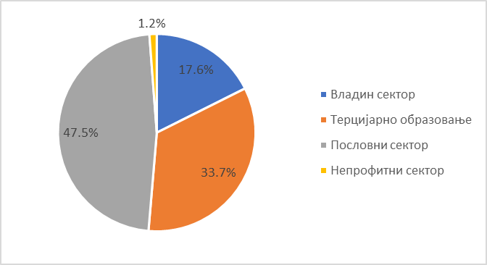
Посматрајући области науке, већина организација је усмерена на инжењерство и технологију (128), заједно са друштвеним наукама (72) и природним наукама (63). Детаљан преглед дат је на слици 4.63 у наставку.
Слика 4.63: Преглед организација за истраживање и развој по областима науке (извор: Републички завод за статистику)
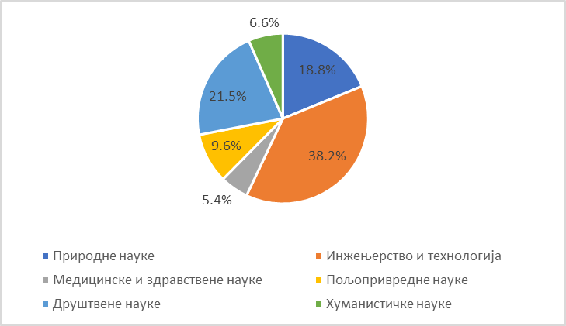
Србија је 2020. године имала 23.524 стално запослена и хонорарно запослена лица ангажована у активностима истраживања и развоја, од којих је 62,4% било запослено у сектору терцијарног образовања, 23,5% у владином сектору и 14,1% у пословном сектору. Детаљан преглед запослених по секторима и областима дат је на слици 4.64 у наставку.
Слика 4.64: Број запослених ангажованих у активностима истраживања и развоја (извор: Републички завод за статистику)
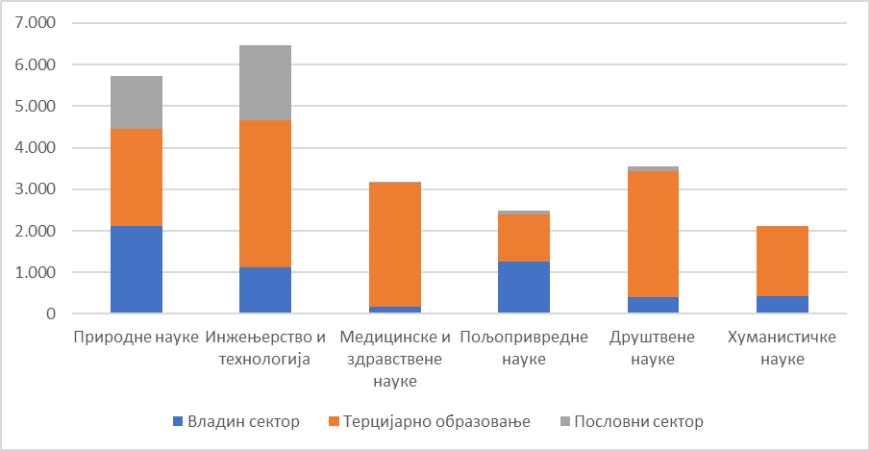
У 2020. години преовлађују основни истраживачки радови (54,3%), док значајни удео имају примењени истраживачки радови (29,8%), а најмање развојно истраживачки радови (15,9%). Међутим, сектор високог образовања био је најпродуктивнији по броју изведених истраживачких радова (7.731 пројекат и студија), а следи га владин сектор (3.860 пројеката и студија). У оба сектора приоритет су били основни истраживачки радови, 60,2% у владином сектору и 59,2% у сектору терцијарног образовања. На крају, пословни сектор је усмерен на раст продуктивности, са 54,7% примењених истраживачких радова и 34,9% развојних пројеката и студија. Слика 4.65 у наставку представља анализу истраживачких радова на нивоу земље по врсти и области.
Слика 4.65: Преглед истраживачких радова по областима науке и врсти (извор: Републички завод за статистику)
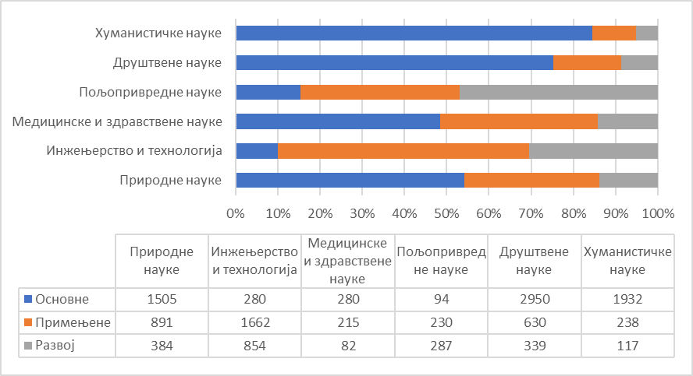
Према званичној статистици, у 2020. години било је 21.877 предузећа, од чега су 84% велика предузећа, 13% средња предузећа и 3% мала предузећа. Учешће тих привредних субјеката са барем једном врстом иновације је 54,79%. Више од 69% великих привредних субјеката је иновативно, као и око 58% средњих привредних субјеката и око 54% малих привредних субјеката. На слици 4.66 у наставку приказан је преглед иновативних предузећа по сектору.
Слика 4.66: Преглед иновативних предузећа по делатностима (извор: Завод за интелектуалну својину Републике Србије)
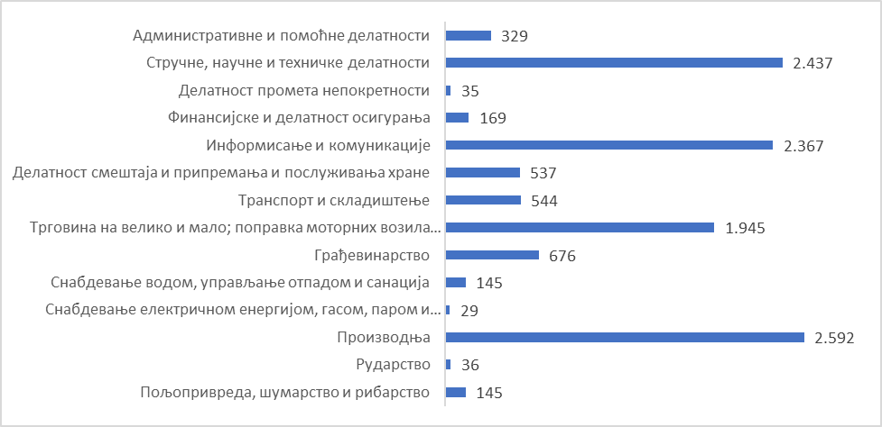
У 2020. години укупан број регистрованих патената био је 1.546 патената, од чега 56 признатих по националном поступку, 28 уписаних у Регистар на основу Споразума о сарадњи и проширењу са Европским заводом за патенте и 1.462 на основу Закона о потврђивању Конвенцијe о признавању европских патената. Од 56 одобрених патената, 52 су била патенти резидената и 4 нерезидената. Од укупног броја патената признатих у националном поступку, 84,2% су патенти физичких лица, а 15,8% правних лица.

ПРОЦЕНА УТИЦАЈА ПЛАНИРАНИХ ПОЛИТИКА И МЕРA
Процена утицаја додатних, планираних политика и мера, квантификованих коришћењем алата за моделирање, приказана је у постојећем поглављу. Како је поменуто раније, ова пројекција одговара имплементацији додатних мера, чији је циљ смањење емисија и повећање ОИЕ и ЕЕ до 2030. године, a означенa је у наредним одељцима као Сценарио S. У овом сценарију се спроводи низ мера, са циљем постепеног смањења емисија до 2030. године, док се процес декарбонизације интензивира, да би након тога фокус био на ниском нивоу емисија до 2050. године.
Варијација сценарија S,означена као Сценарио S-N,разматра увођење нуклеарних електрана укупног капацитета до 1.000 МW у електроенергетски систем Србије након 2040. године, како би се размотрио могући допринос путу декарбонизације до 2050. године. У следећим одељцима пројекције за Сценарио S се пореде са пројекцијама сценарија WEM (који је детаљно описан у Поглављу 4) како би се приказали додатни напори које је потребно уложити у свакој од димензија за постизање циљева ИНЕКП-а.
Неки од најважнијих инпута овог сценарија обухватају обнову зграда, која се активно промовише, како за стамбене зграде (са годишњом стопом од 1% до 1,5% за вишепородичне зграде и 0,5 % за породичне објекте), тако и за, претежно, зграде јавног сектора (годишња стопа обнове до 2030. године од 3,3%) и друге нестамбене зграде (2,3% годишња стопа обнове до 2030. године), при чему се ова стопа удвостручава до 2050. године. Електрификација грејања и саобраћаја је повезана са повећаним уделом ОИЕ у производњи електричне енергије, док се обновљиви водоник уводи иницијално у демонстрационе пројекте, а после 2030. године се користи у већем обиму. Биометан се постепено уводи у сектор топлотне енергије и користи се за намешавања са природним гасом, заједно са обновљивим водоником након 2030. године.
Одређивање цена угљеника је укључено у овај скуп сценарија за секторе утврђене у ЕU-ETS шеми према вредностима у табели 5.1. Основна претпоставка је да се цена емисија CO₂ уводи 2027. године по ниској стопи од 4€/t, а да се затим повећана на 40€/t у 2030. години, што одговара половини цене EU-ETS која је пројектована у документу “Recommended parameters for reporting on GHG projections in 2023” (EC DG Climate Action), a да достиже пуну пројектовану цену EU-ETS до 2045. године.
Табела 5.1: Пројекције одређивања цена угљеника
 | 2030. | 2035. | 2040. | 2045. | 2050.
Eвро/tCO₂ | 40 | 41 | 45 | 130 | 160
Претпоставке у вези са егзогеним параметрима који подстичу развој енергетског сектора и емисија, као и међународне цене горива и кретање трошкова технологија су исте као оне које се користе у WEM сценарију, као што је приказано у одељку 4.1.

Утицаји планираних политика и описаних мера на енергетски систем, емисије и уклањање GHG, укључујући поређење са пројекцијама са постојећим политикама и мерама
Укупне емисије GHG, укључујући пољопривреду, отпад и LULUCF (пројекције емисија из пољопривреде, отпада и LULUCF узете су из сценарија М2 обухваћеног у Стратегији климатских промена са Акционимм планом, коју је израдило Министарство за заштиту животне средине), показују другачији тренд између WEM сценарија и сценарија S и S-N до 2050. године. Тачније, очекује се да ће укупне емисије GHG у WEM сценарију порасти од 2026. до 2045. године пре него што се смање 2050. године, док се укупне емисије GHG у сценаријима S и S-N константно смањују током 2026-2050; споријим темпом до 2029. и бржим темпом између 2030. и 2050. године.
Укупне емисије GHG, укључујући пољопривреду, отпад и LULUCF, износе 47.762 ktons CO2-eq у 2030. години у оба сценарија S и S-N (Слика 5.1). Смањење од 40% у 2030. години бележи се у сценаријима S и S-N (Слика 5.2), у односу на нивое из 1990. године због повећане употребе ОИЕ и имплементације мера енергетске ефикасности, док се истовремено смањење од 19% бележи 2030. године у WEM сценарију, у поређењу са 1990. годином.
У 2050. години, укупне емисије GHG, укључујући пољопривреду, отпад и LULUCF, достижу 21.330 ktons CO2-eq у сценарију S и 19.745 ktons CO2-eq у сценарију S-N. Смањење од 73% и 75% бележи се у сценаријима S и S-N у 2050. години, у поређењу са 1990. годином, док је одговарајући пад у WEM сценарију у односу на 1990. годину једнак 9% указујући на утицај додатних политика и мера.
Слика 5.1: Укупне емисије GHG (укључујући пољопривреду, отпад и LULUCF)
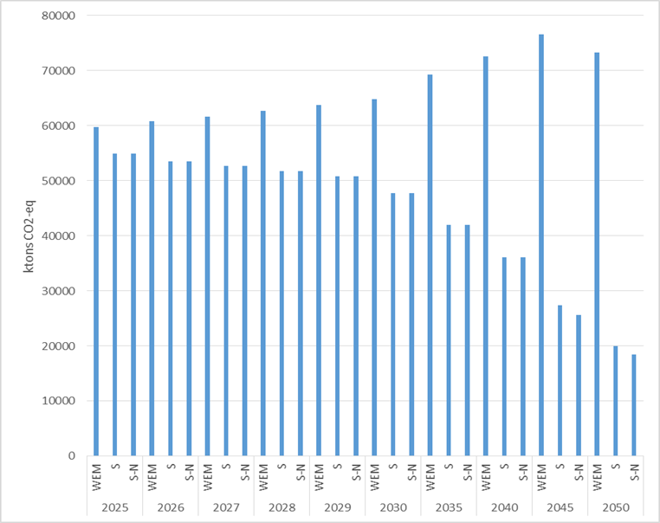
Слика 5.2: Укупне емисије GHG (укључујући пољопривреду, отпад и LULUCF), промене у процентима у односу на 1990. годину
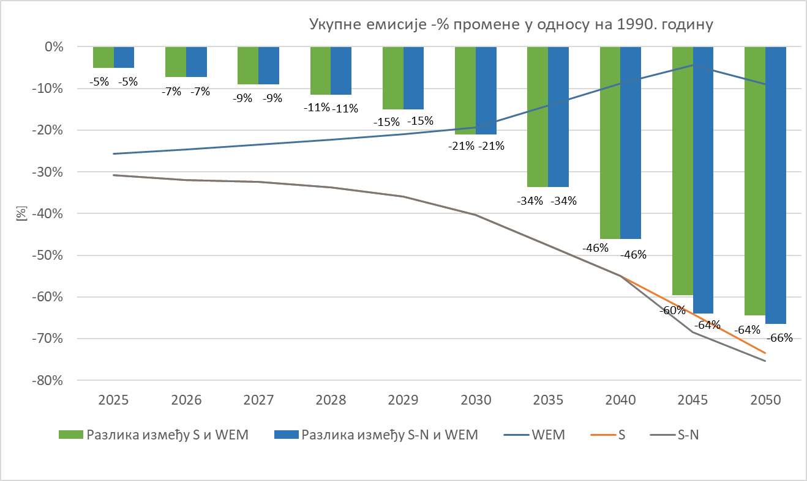
У сценаријима S и S-N, укупне емисије GHG из употребе енергије, процеса и фугитивне емисије у 2030. години износе 47.477 kton CO2-eq (Слика 5.3). Смањење од 34% у 2030. години забележено је у сценаријима S и S-N, у поређењу са 1990. годином (Слика 5.4) због повећаног удела ОИЕ и имплементације мера енергетске ефикасности, док је истовремено смањење од 10% забележено 2030. године у WEM сценарију, у поређењу са 1990. годином.
Слика 5.3: Емисије GHG из употребе енергије, процеса и фугитивне емисије по сектору
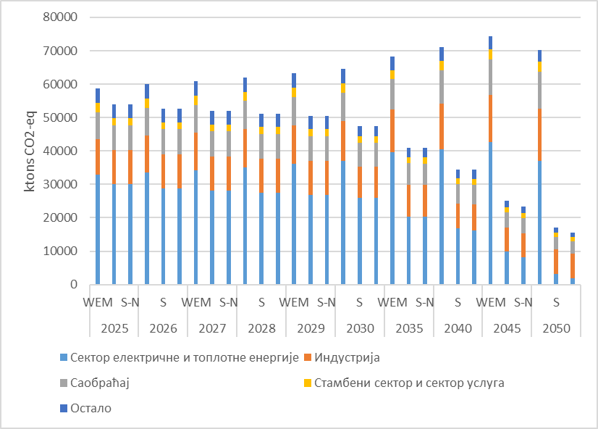

Иако се пројектоване емисије GHG из употребе енергије, процеса и фугитивне емисије смањују за 52% у сценаријима S и S-N у 2040. години, у поређењу са 1990. годином, оне се разликују у 2050. години износе 18.376 ktons CO2-eq у сценарију S и 16.791 ktons CO2-eq у сценарију S-N због увођења нуклеарних електрана у сценарију S-N. Смањење од 74% односно 77% је забележено у сценаријима S односно S-N у 2050. години, у поређењу са 1990. годином, док је одговарајући пад у WEM сценарију у односу на 1990. годину једнак 2% указујући на утицај додатних политика и мера.
Слика 5.4: Емисије GHG из употребе енергије, процеса и фугитивне емисије, промене у процентима у односу на 1990. годину
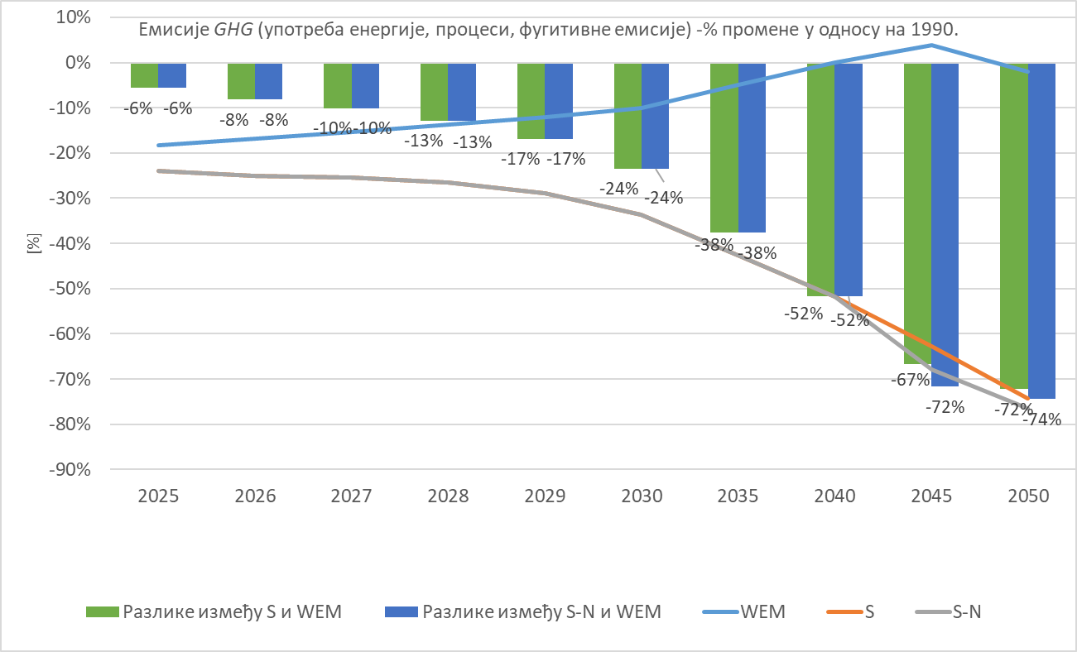
Укупне емисије GHG из употребе енергије, процеса и фугитивне емисије за све секторе износе 47.477 ktons CO2-eq у сценаријима S и S-N 2030. године (Слика 5.5). Тачније, 23.865 ktons CO2-eq долазе из електроенергетског и топлотног сектора, 9.858 ktons CO2-eq индустријског сектора, 7.617 ktons CO2-eq сектора саобраћаја, 2.147 ktons CO2-eq стамбеног сектора и сектора услужних делатности и 3.990 ktons CO2-eq из осталих сектора. Укупне емисије из наведених сектора у сценаријима S и S-N у 2030. години су за 26% ниже у односу на WEM сценарио у истој години.
Слично томе, у 2050. години, укупне емисије GHG из употребе енергије, процеса и фугитивних емисија за све секторе износе 18.376 ktons CO2-eq у сценарију S и 16.791 ktons CO2-eq у сценарију S-N, знатно мање од одговарајућих цифара у 2040. години што указује на интензивирање политика и мера за подстицање процеса декарбонизације. Прецизније, 3.365 ktons CO2-eq добија се у сектору електричне енергије и топлоте, 8.045 ktons CO2-eq у индустријском сектору, 4.206 ktons CO2-eq у сектору саобраћаја, 1.311 ktons CO2-eq у стамбеном сектору и сектору услужних делатности и 1.448 ktons CO2-eq у свим осталим секторима за случај сценарија S. Одговарајуће бројке за сценарио S-N износе 2.471 ktons CO2-eq за енергетски и топлотни сектор, 8.080 ktons CO2-eq за индустријски сектор, 3,736 ktons CO2-eq за сектор саобраћаја, 1,300 ktons CO2-eq за стамбени сектор и сектор услужних делатности и 1.204 ktons CO2-eq за остале секторе. Укупне емисије за наведене секторе у сценаријима S и S-N у 2050. години су 74% односно 76% ниже, у поређењу са WEM сценаријем у истој години.
Слика 5.5: Емисије GHG (из употребе енергије, процеса и фугитивне емисије по сектору) по сектору
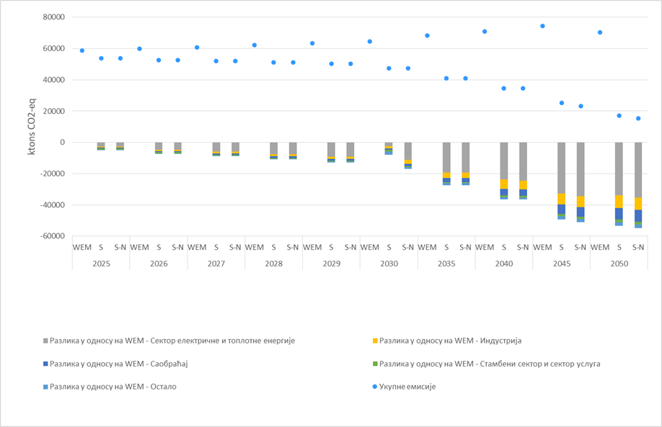
Пројектовано је да неенергетске емисије из пољопривреде достигну 4493 ktonsCO₂eq у 2030. години у Сценарију S и да се повећају до нивоа од 5432 ktonsCO₂eq у 2050. години (иста путања је пројектована за Сценарио S-N). Емисије из отпада би достигле ниво од 2371 ktons CO2eq у 2030. години и биле би смањене на ниво од 1936 ktonsCO2eq у 2050. години. Очекује се да коришћење земљишта, промена намене земљишта и шумарство допринесу значајно смањењу емисија за -6576 ktons CO2eq у 2030. години. Међутим, очекује се да ће овај допринос бити смањен до 2050. године, када је пројектовано да достигне -4414 ktonsCO2eq.
Слика 5.6: Емисије GHG из пољопривреде (неенергетске), отпад и LULUCF
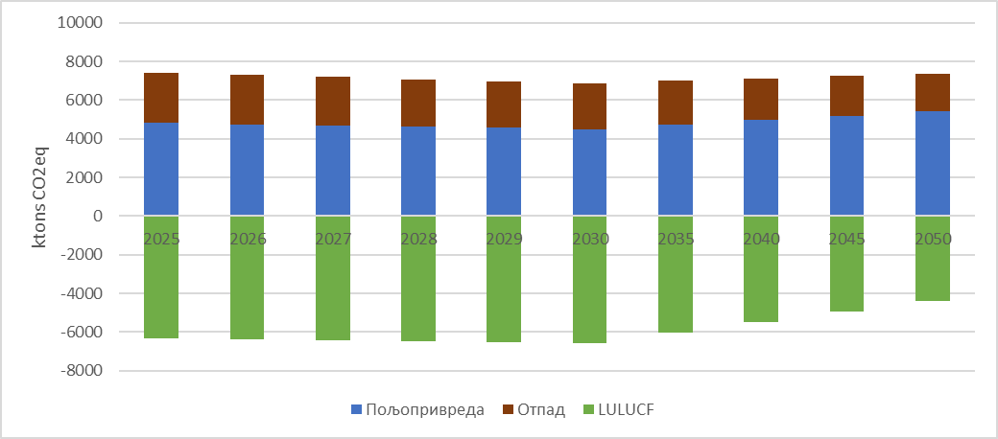

Слика 5.7: Удео емисије CO2 по секторима
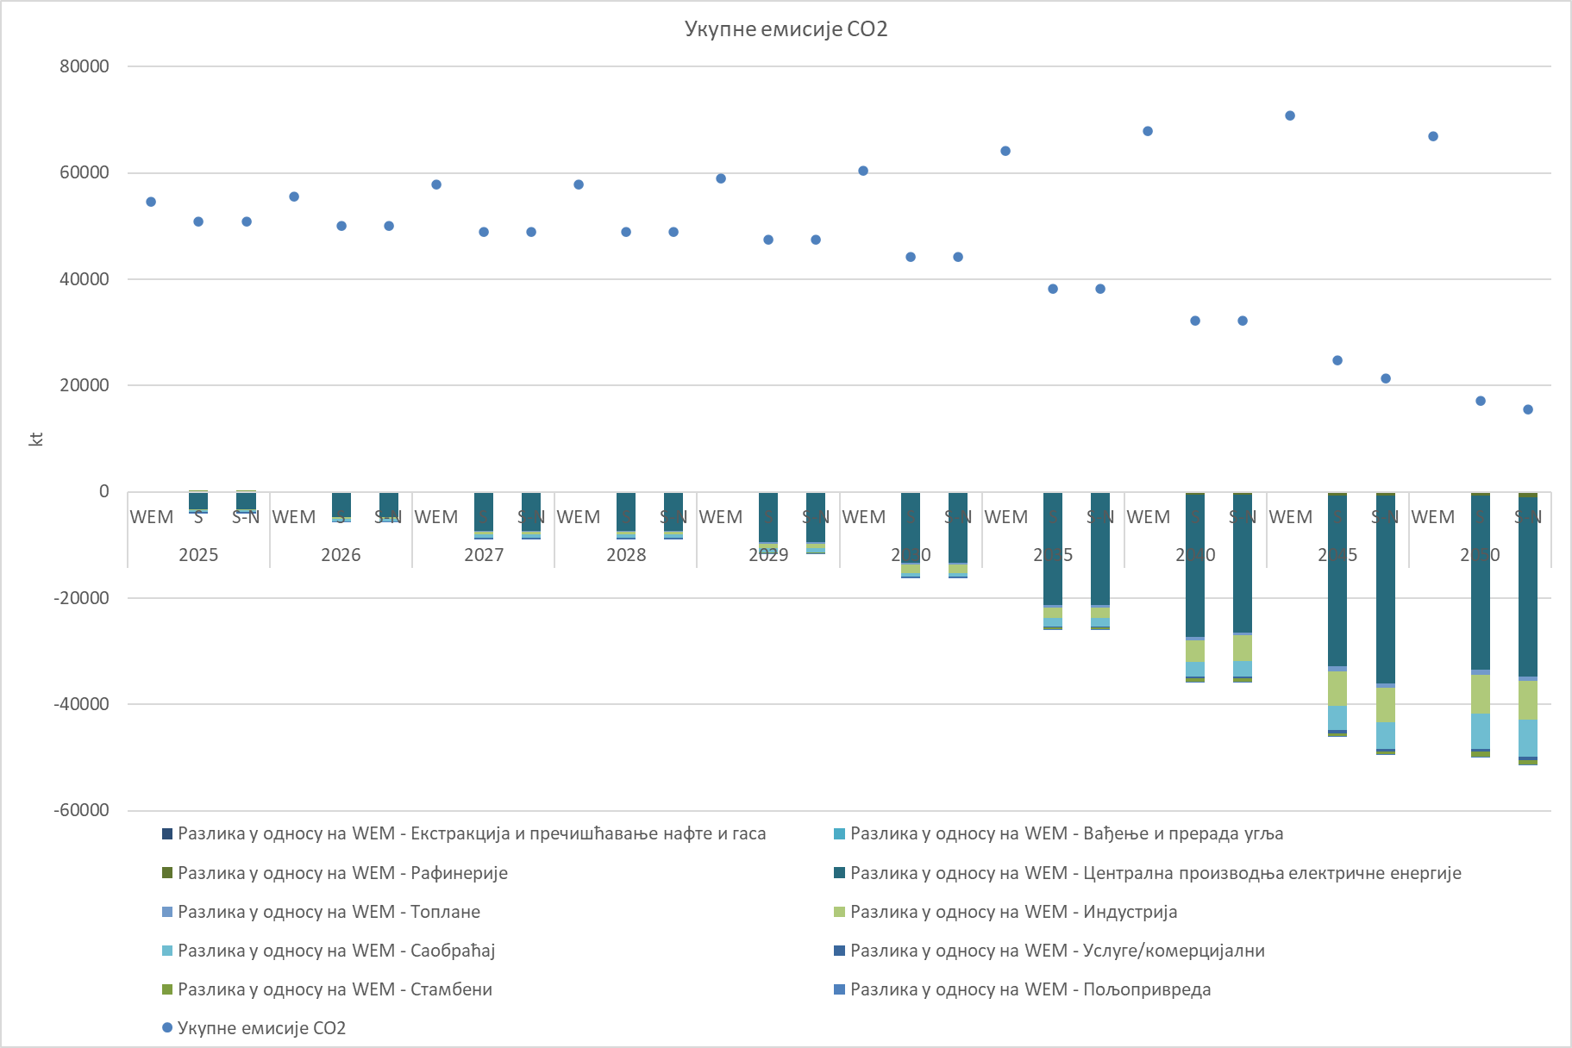
У WEM сценарију, укупне емисије CH₄ из употребе енергије, фугитивних и индустријских продукта износе 116 Mt у 2030. години и 93 Mt у сценаријима S и S-N током исте године (Слика 5.8). У 2050. години, укупне емисије CH₄ ће се смањити за 29,5%, 79,9% односно 80,3% у сценаријима WEM, S односно S-N, у поређењу са нивоом из 2030. године. Вађење и прерада угља, као и екстракција и пречишћавање нафте и гаса су сектори са највећим емисијама CH₄ у 2030. и 2050. години у свим сценаријима, а затим у стамбеном сектору.
Пројектовано је да смањење емисија CH₄ из фугитивних емисија у рудницима угља, сектору нафте и гаса, опадне за 20% између 2020. и 2030. године у Сценаријима S и S-N. Процењено је да овај део емисија метана износи близу 30% од укупних емисија CH₄ у 2020. години. Имајући у види учешће Србије у Иницијативи за смањење емисије метана (енг. Methane Pledge), очекује се да неколико политика и мера наведених у Поглављу 3 допринесе смањењу CH₄ емисија за најмање 30% у 2030. години у односу на нивоа из 2020. године, помоћу управљања ђубривом, смањења ентеричке ферментације животиња, компостирања и употребе метана са санитарних депонија.
Слика 5.8: Укупне емисије CH4 по секторима
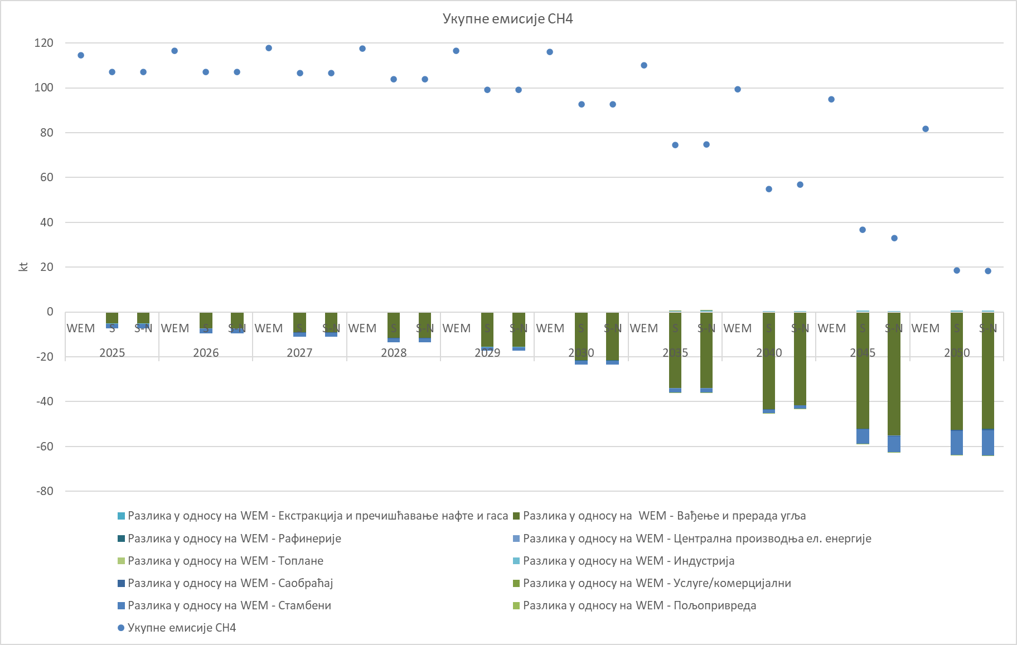
Слично томе, укупне емисије N₂O износе 3,2 kt у 2030. у WEM сценарију, што је више од 3,0 kt колико износе у сценаријима S и S-N током исте године (Слика 5.9). У 2050. години, укупне емисије N₂O ће се повећати само у WEM сценарију за 8,8% на 3,5 kt, у поређењу са нивоом из 2030. године, док ће се смањити за 10,2% (на 2,7 kt), у сценарију S и 11,9% (на 2,6 kt) у сценарију S-N. Индустрија и саобраћај су сектори са највећим емисијама N₂O у 2030. и 2050. у свим сценаријима, а затим следе електрична енергија и CHP.
Слика 5.9: Укупне емисије N2O по секторима
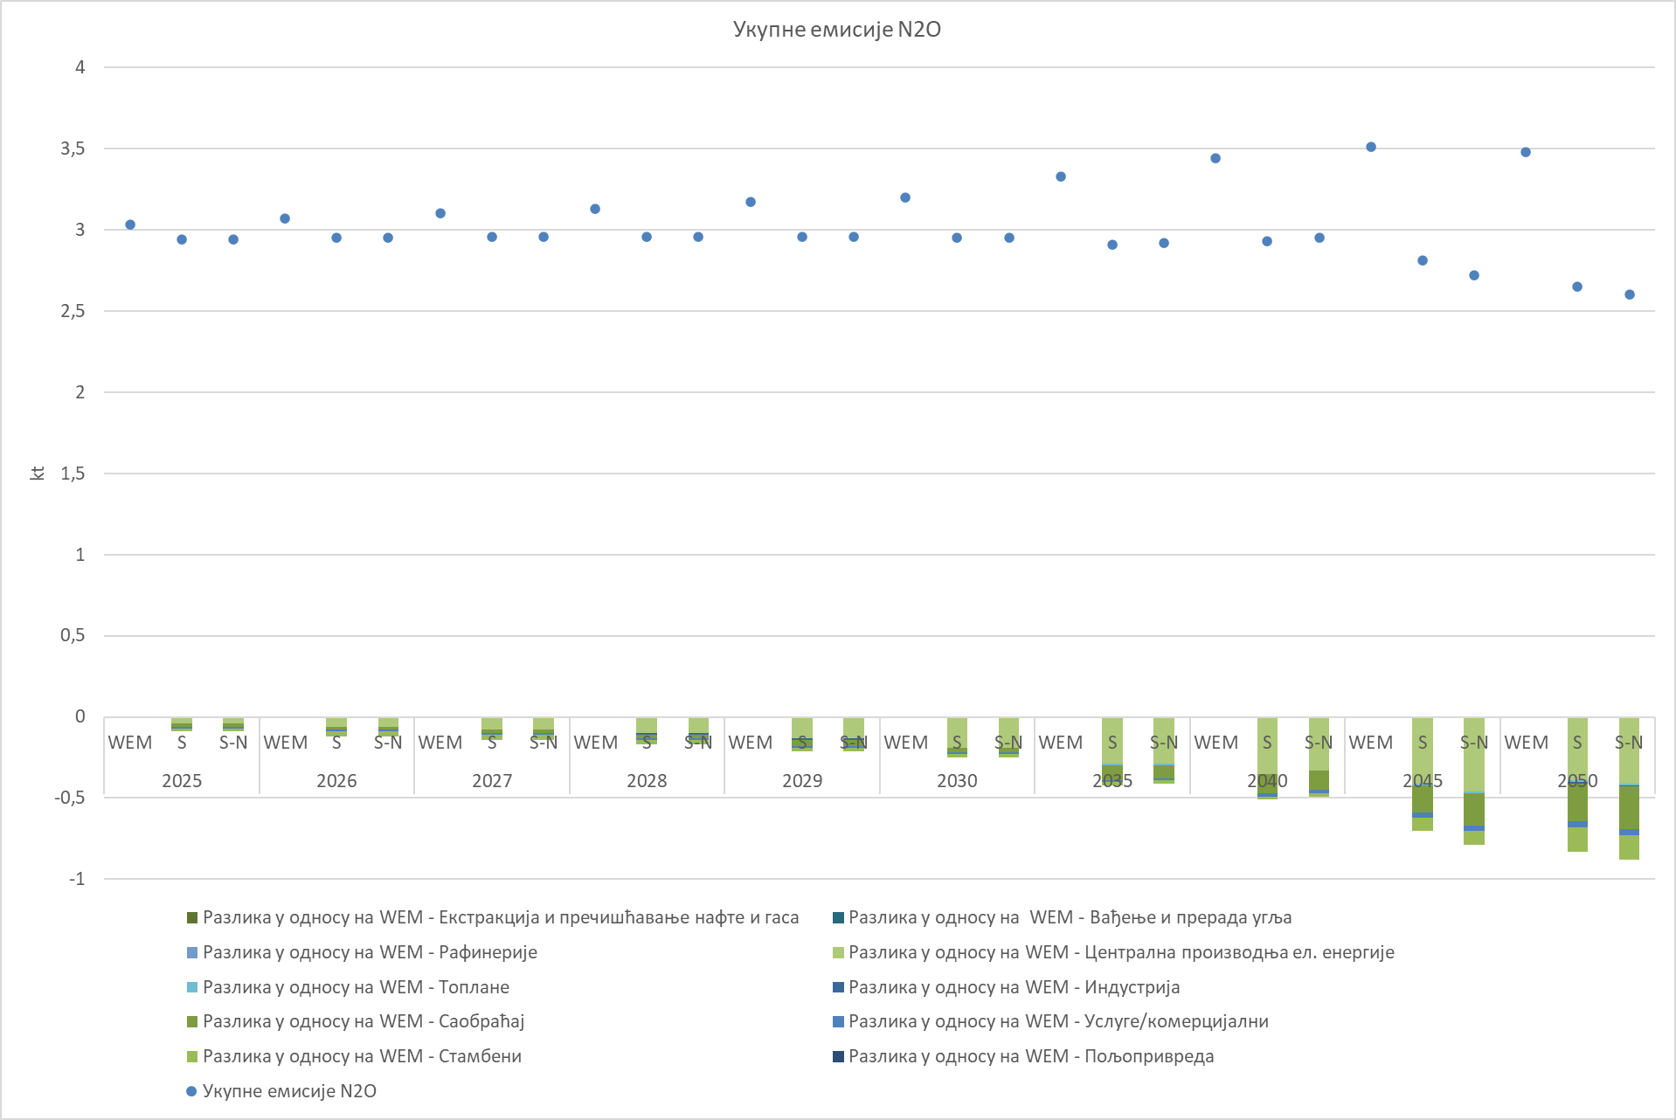
Удео ОИЕ у бруто финалној потрошњи енергије у сценаријима S и S-N износи 33,6% у 2030. години и приближно 62% у 2050. за сценарио S и око 60% за сценарио S-N. То значи 35% већи удео ОИЕ у сценарију S и 33% у сценарију S-N већи у 2050. години, односно, у поређењу са WEM сценаријем (Слика 5.10) и 6% већи удео ОИЕ у 2030. години у оба сценарија.
Удео ОИЕ у три подциља је већи у 2030. години за оба разматрана сценарија S и S-N у поређењу са WEM сценариом за:
- Најмање 45% у сектору производње електричне енергије као резултат уградње додатних фотонапонских и ветроелектрана (Слика 5.11).
- Најмање 3,2% у сектору саобраћаја (без мултипликатора) због повећаног подстицања електрификације (Слика 5.12).
- Најмање 41% у сектору грејања, углавном као резултат уградње топлотних пумпи и подстицања других врста ОИЕ у зградама, као што су соларна, топлотна и геотермална енергија (Слика 5.13).
У 2050. години, одговарајући удео ОИЕ у сценаријима S и S-N је знатно већи него у WEM сценарију углавном због покретања додатних мера за подстицање ОИЕ за:
- 94% односно 87% у сектору производње електричне енергије у сценаријима S односно S-N.
- 45% односно 49% у сектору саобраћаја (без мултипликатора) у сценаријима S односно S-N.
- 39% у сектору грејања у оба сценарија S и S-N.
Треба напоменути да сценарио S доводи до веће употребе ОИЕ у бруто финалној потрошњи енергије до 2050. године због повећане промоције ОИЕ у сектору производње електричне енергије и саобраћаја.

Слика 5.10: Удео ОИЕ у бруто финалној потрошњи енергије
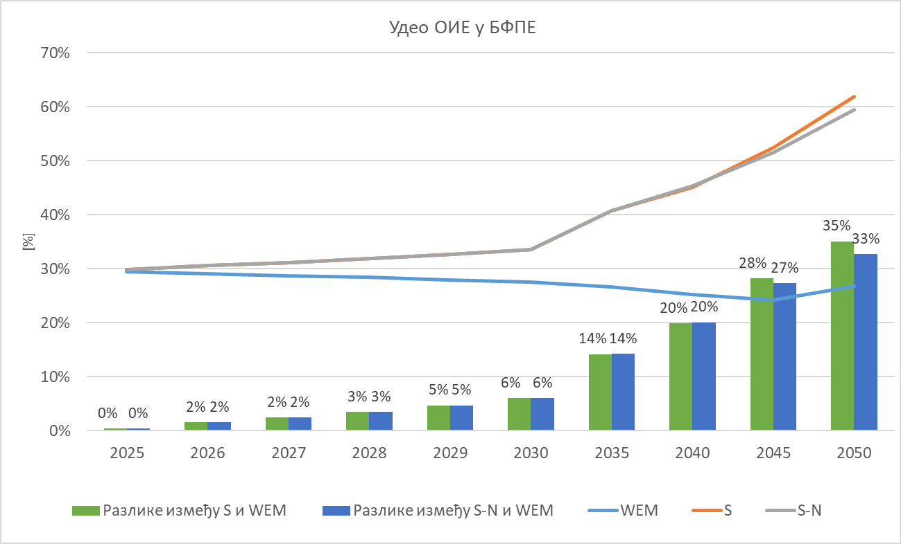
Слика 5.11: Удео ОИЕ у производњи електричне енергије
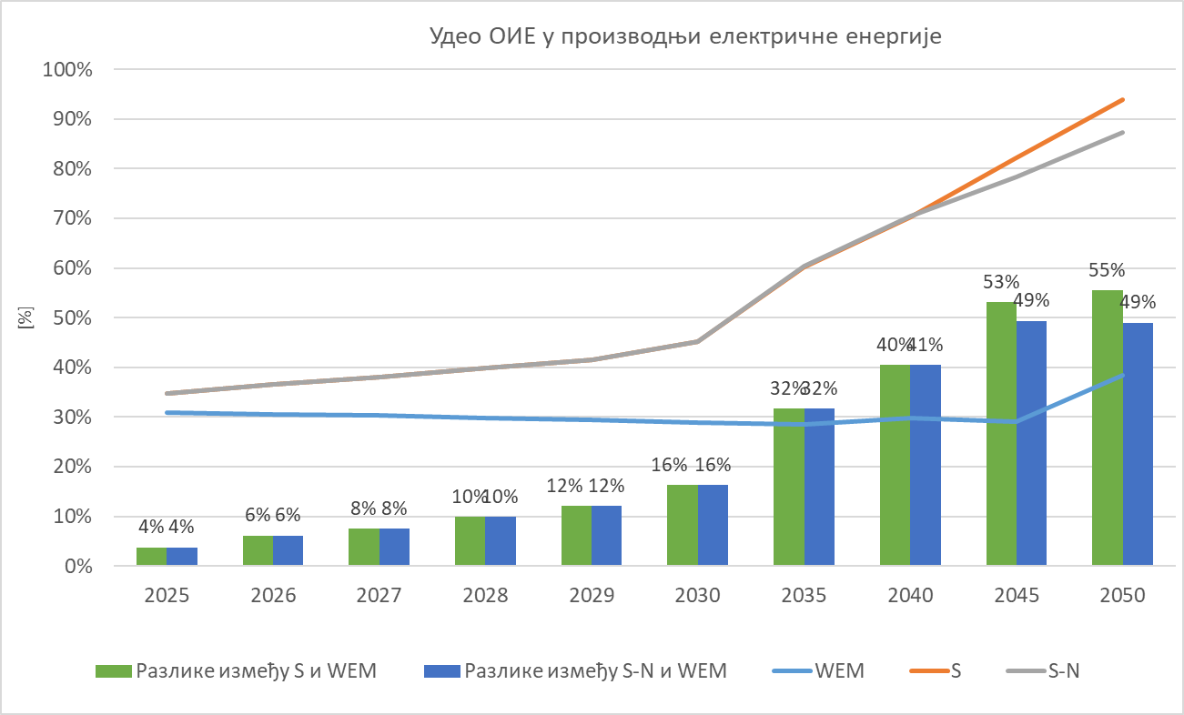
Слика 5.12: Удео ОИЕ у сектору саобраћаја (без мултипликатора)
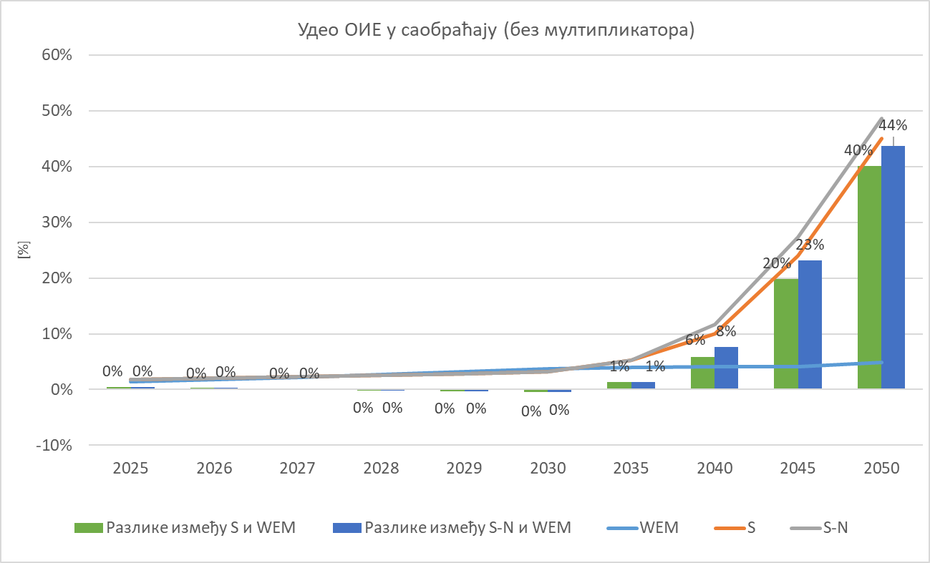
Слика 5.13: Удео ОИЕ у грејању
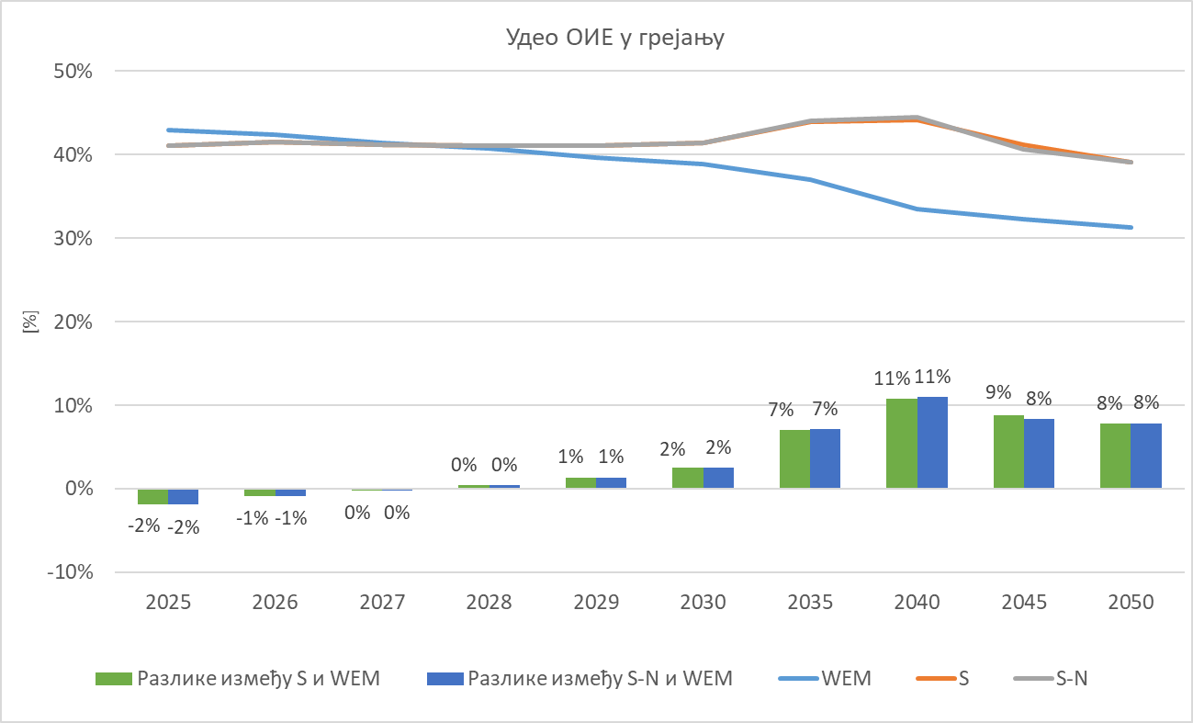
У WEM сценарију, предвиђа се да ће се укупни инсталисани капацитет за производњу електричне енергије повећати са 9 GW у 2025. и 10 GW у 2030. години на 13 GW у 2050. години. Очекивано повећање се углавном приписује уделу ОИЕ технологија у производњи електричне енергије, које генерално имају нижи фактор искоришћења или капацитета од конвенционалних технологија и стога захтевају више инсталисаних капацитета од конвенционалних електрана за исту производњу електричне енергије.
Слично, у оба сценарија S и S-N, очекује се да ће укупни инсталисани капацитет за производњу електричне енергије порасти са 10 GW у 2025. и 11 GW у 2030. години на око 36 GW у 2050. години.
У WEM сценарију, предвиђа се да ће укупни инсталисани капацитет ОИЕ достићи 4 GW 2025. и 2030. године и 7 GW 2050. године (Слика 5.14). Слично, у оба сценарија S и S-N, очекује се да ће укупни инсталисани капацитет ОИЕ порасти са 6 GW у 2030. години, изузимајући реверзибилне хидроелектране, на око 30 GW у 2050. години. Очекује се да ће енергија сунца и ветра имати највећи допринос у свим сценаријима у 2030. и 2050. години. Потребно је узети у обзир да капацитет ОИЕ пројектован за 2030. годину је подразумеван као минималан за повећање учешћа обновљиве енергије.
Слика 5.14: Инсталисани капацитет ОИЕ по технологији
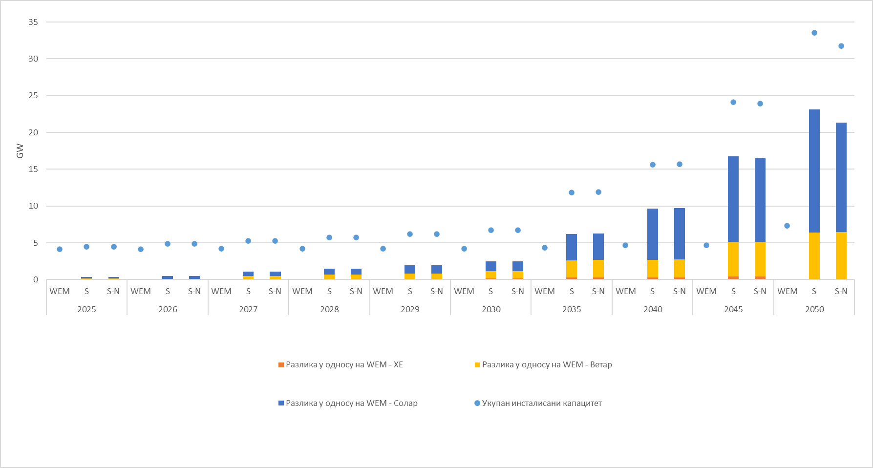
Табела 5.2: Инсталисани капацитет ОИЕ по технологији и сценарију
 |  | Хидроелектране | Ветар | Солар
2025 | WEM | 2,48 | 0,75 | 0,30
 | S | 2,48 | 0,90 | 0,51
 | S-N | 2,48 | 0,90 | 0,51
2026 | WEM | 2,48 | 0,75 | 0,30
 | S | 2,48 | 1,05 | 0,75
 | S-N | 2,48 | 1,05 | 0,75
2027 | WEM | 2,48 | 0,75 | 0,38
 | S | 2,48 | 1,21 | 0,99
 | S-N | 2,48 | 1,21 | 0,99
2028 | WEM | 2,48 | 0,75 | 0,38
 | S | 2,52 | 1,38 | 1,23
 | S-N | 2,52 | 1,38 | 1,23
2029 | WEM | 2,48 | 0,75 | 0,38
 | S | 2,52 | 1,57 | 1,48
 | S-N | 2,52 | 1,57 | 1,48
2030 | WEM | 2,48 | 0,75 | 0,38
 | S | 2,62 | 1,77 | 1,73
 | S-N | 2,62 | 1,77 | 1,73
2035 | WEM | 2,62 | 0,75 | 0,38
 | S | 2,95 | 3,07 | 3,93
 | S-N | 2,95 | 3,11 | 3,93
2040 | WEM | 2,94 | 0,75 | 0,38
 | S | 3,27 | 3,12 | 7,36
 | S-N | 3,27 | 3,16 | 7,37
2045 | WEM | 2,94 | 0,74 | 0,37
 | S | 3,39 | 5,42 | 11,98
 | S-N | 3,39 | 5,46 | 11,70
2050 | WEM | 3,29 | 1,66 | 1,77
 | S | 3,39 | 7,97 | 18,50
 | S-N | 3,39 | 8,01 | 16,66
Производња електричне енергије по типу извора из сценарија S приказана је на слици 5.15. Како се може видети са слике нема производње електричне енергије из термоелектрана на лигнит у 2050. години, и мале су вредности производње из електрана на гас, које настављају да раде из разлога одржања адекватности производње.
Слика 5.15: Производња електричне енергије по извору у Сценарију S

Детаљна анализа рада електроенергетског система у сценарију S, на сатном нивоу, извршена је за две референтне године (2030. и 2040.) коришћењем софтвера ANTARES (Анекс II). За 2030. годину резултати показују да је неиспоручена енергија практично једнака нули, што значи да је адекватност производње система робусна. Штавише, нема расипања енергије (нема ограничења производње електричне енергије из варијабилних обновљивих извора), стога је систем довољно флексибилан да прихвати моделоване варијабилне капацитете ОИЕ, барем на нивоу дан унапред тржишта. Анализа за 2040. годину показује да је неиспоручена енергија једнака нули, што означава да је задовољена адекватност производње система. Постоји нешто расипања енергије у 2040. години, али ниво је занемарљив и не прелази 0,01% укупне расположиве производње из ветра и сунца. То значи да је систем довољно флексибилан да прихвати моделоване варијабилне капацитете ОИЕ за 2040. годину, барем на нивоу дан унапред тржишта.
У WEM сценарију, очекује се да ће потрошња електричне енергије у вандрумском саобраћају из обновљивих извора достићи 14 ktoe у 2030. години, док ће износити 11 ktoe у оба сценарија S и S-N током исте године (Слика 5.16). У 2050. години, у WEM сценарију се очекује повећање потрошње електричне енергије у вандрумском саобраћају из обновљивих извора, достижући 19 ktoe, у поређењу са сценаријима S и S-N, где ће значајно порасти на 41 ktoe у сценарију S односно на 38 ktoe у сценарију S-N. Повећање је још веће за потрошњу електричне енергије у друмском саобраћају, посебно за сценарије S и S-N, где се очекује пораст са 13 ktoe у 2030. години на 415 ktoe у сценарију S у 2050. години и са 13 ktoe у 2030. на 422 ktoe у 2050. у сценарију S-N.
Слика 5.16: Потрошња електричне енергије из ОИЕ у саобраћају
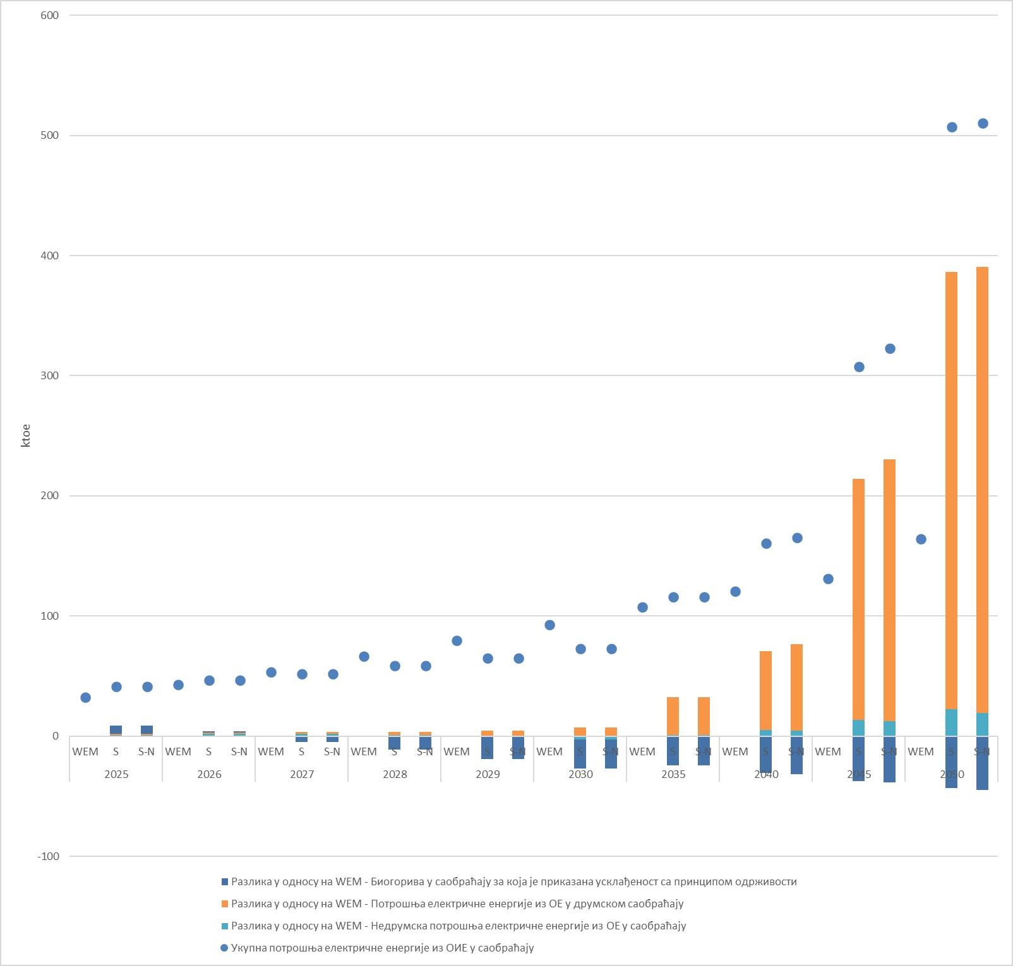
У WEM сценарију, предвиђа се да ће укупни инсталисани капацитет у сектору даљинског грејања достићи 8 GW 2030. и 6 GW 2050. године. Слично томе, достићи ће 8GW у сценаријима S и S-N у 2030. години и 7GW у сценарију S и 8GW у сценарију S-N у 2050. години (Слика 5.17). Очекује се да ће природни гас имати највећи допринос у свим сценаријима 2030. и 2050. године као прелазно гориво, које замењује загађујућа чврста горива која се користе у топланама уз поштовање одрживог коришћења биомасе у Србији. Опције за централизоване топлотне пумпе и друге чисте технологије за централизовану производњу топлоте обухваћене су у анализи али њихови релативни трошкови остају прилично високи у оквиру разматраног периода.
Слика 5.17: Инсталисани капацитет по технологији у сектору даљинског грејања
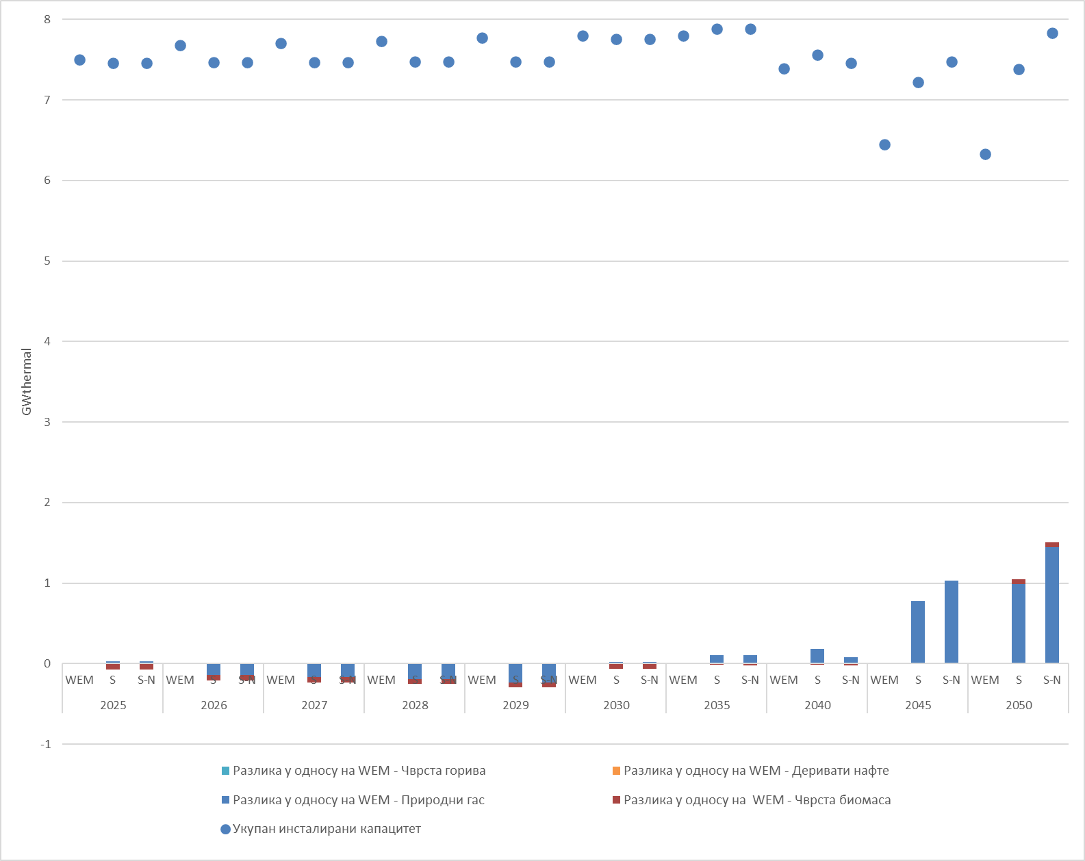
У 2030. години, потрошња примарне енергије и финална потрошња енергије износе 14,7 Mtoe односно 9,7 Mtoe у сценаријима S односно S-N што доводи до нижих нивоа за 17% (Слика 5.18) и 9% (Слика 5.19) у поређењу са WEM сценаријем. Смањење потрошње примарне енергије и финалне енергије је највећим делом последица спровођења додатних политика и мера за унапређење енергетске ефикасности и ОИЕ. Разлика у финалној потрошњи енергије између WEM и сценарија S и S-N је у просеку распоређена између стамбеног сектора (36%), сектора индустрије (27%) и сектора саобраћаја (26%) 2030. године.
У 2050. потрошња примарне енергије износи 11,5 Mtoe односно 12,5 Mtoe у сценаријима S односно S-N, што доводи до смањења нивоа за 40% и 35% у поређењу са WEM сценаријем. Иста тенденција се примећује и у случају финалне потрошње енергије где се бележи приближно идентичан ниво (9,5 Mtoe представља смањење од 27% у поређењу са сценаријем WEM). Смањење потрошње примарне и финалне енергије је највећим делом последица интензивнијег спровођења додатних политика и мера за унапређење енергетске ефикасности и ОИЕ.
Слика 5.18: Потрошња примарне енергије
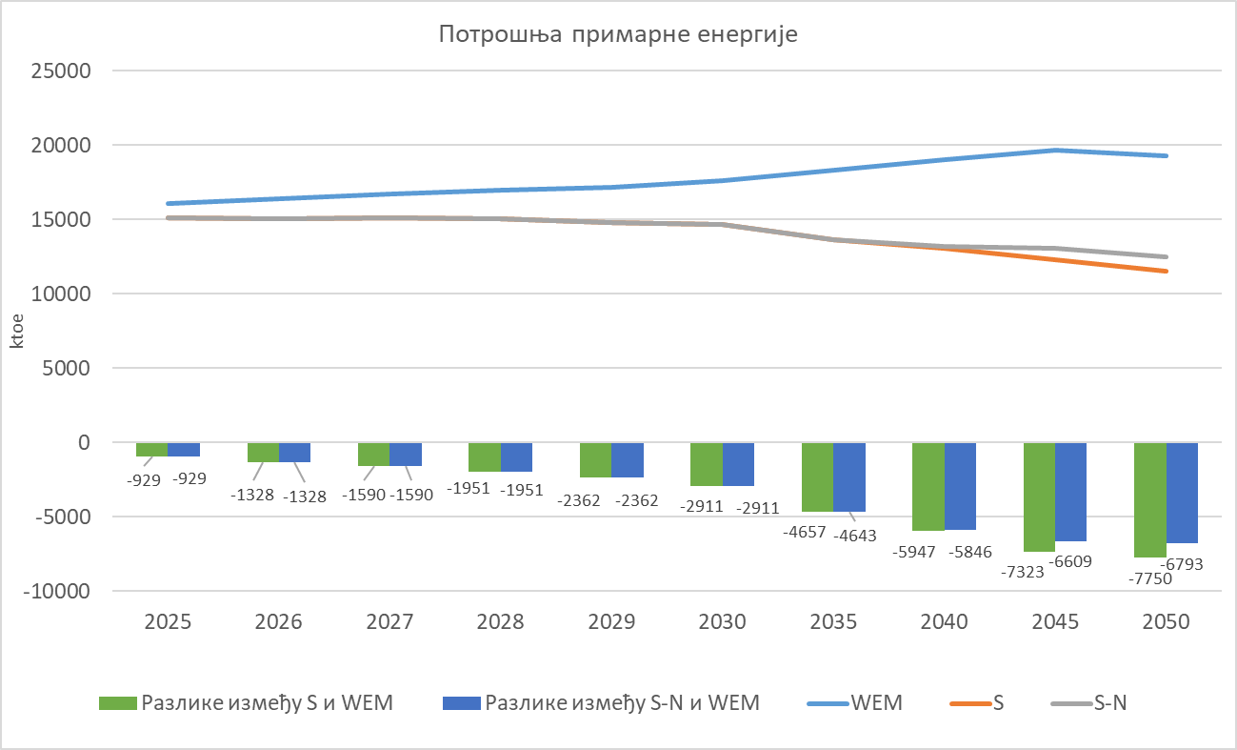
Слика 5.19: Финална потрошња енергије
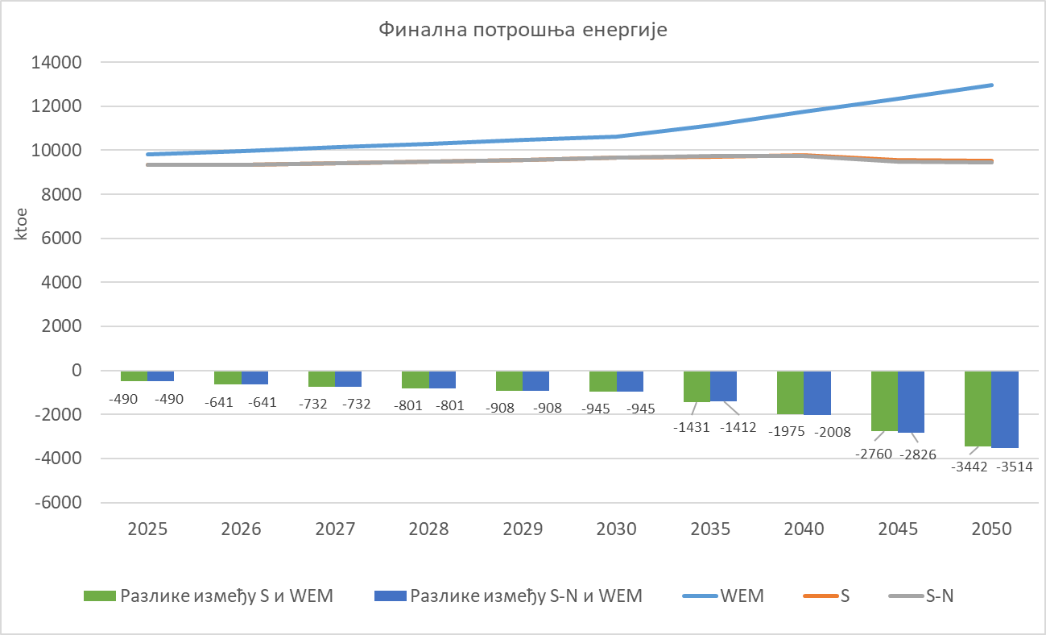
Финална потрошња енергије у индустријском сектору износи 2.547 ktoe у 2030. години за сценарије S и S-N, што ће бити 9% мање потрошње у поређењу са WEM сценаријем и то због промоције енергетски ефикасне опреме, додатног развоја система енергетског менаџмента и коришћења отпадне топлоте. Смањење у овим сценаријима ће се повећати до 11% у 2050. години у поређењу са WEM сценаријем јер ће финална потрошња енергије износити око 3,4 Mtoe услед појачавања мера енергетске ефикасности које ће представљати противтежу повећаној индустријској производњи због раста БДП-а (Слика 5.20). У сценаријима S и S-N гориво са највећим доприносом биће електрична енергија, природни гас и нафтни деривати и за 2030. и за 2050. годину.
Слика 5.20: Финална потрошња енергије (ФПЕ) у индустрији по извору енергије
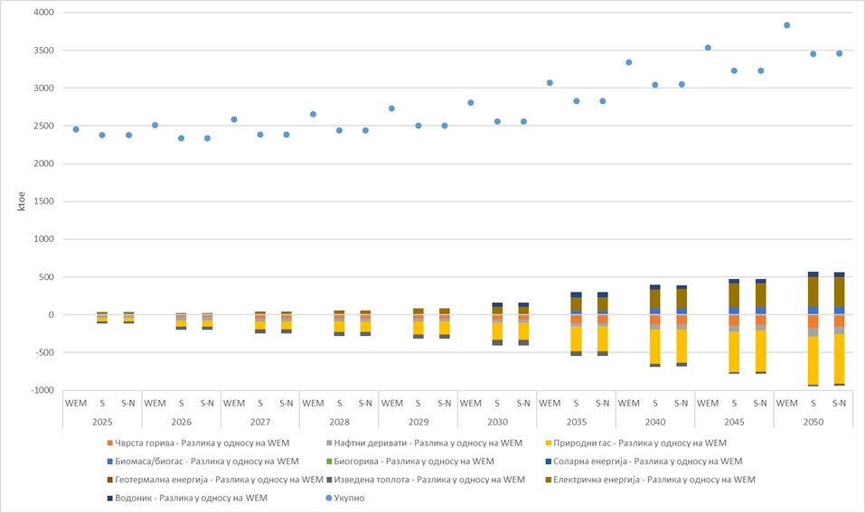
У стамбеном сектору, финална потрошња енергије износиће 3.798 ktoe у WEM сценарију и 3.523 ktoe у сценаријима S и S-N у 2030. години, углавном због повећања енергетске обнове зграда, уградње аеротермалних топлотних пумпи и подстицања енергетски ефикасних уређаја и осветљења. Смањење финалне потрошње енергије је веће за сценарија S и S-N у 2050. години и износи 2,5 Mtoe у поређењу са 3,7 Mtoe у WEM сценарију услед повећаног спровођења енергетски ефикасних мера (Слика 5.21). Највећи допринос имају биомаса/биогас, електрична енергија и изведена топлота и у 2030. и 2050. години.
Слика 5.21: Финална потрошња енергије (ФПЕ) у стамбеном сектору по извору енергије
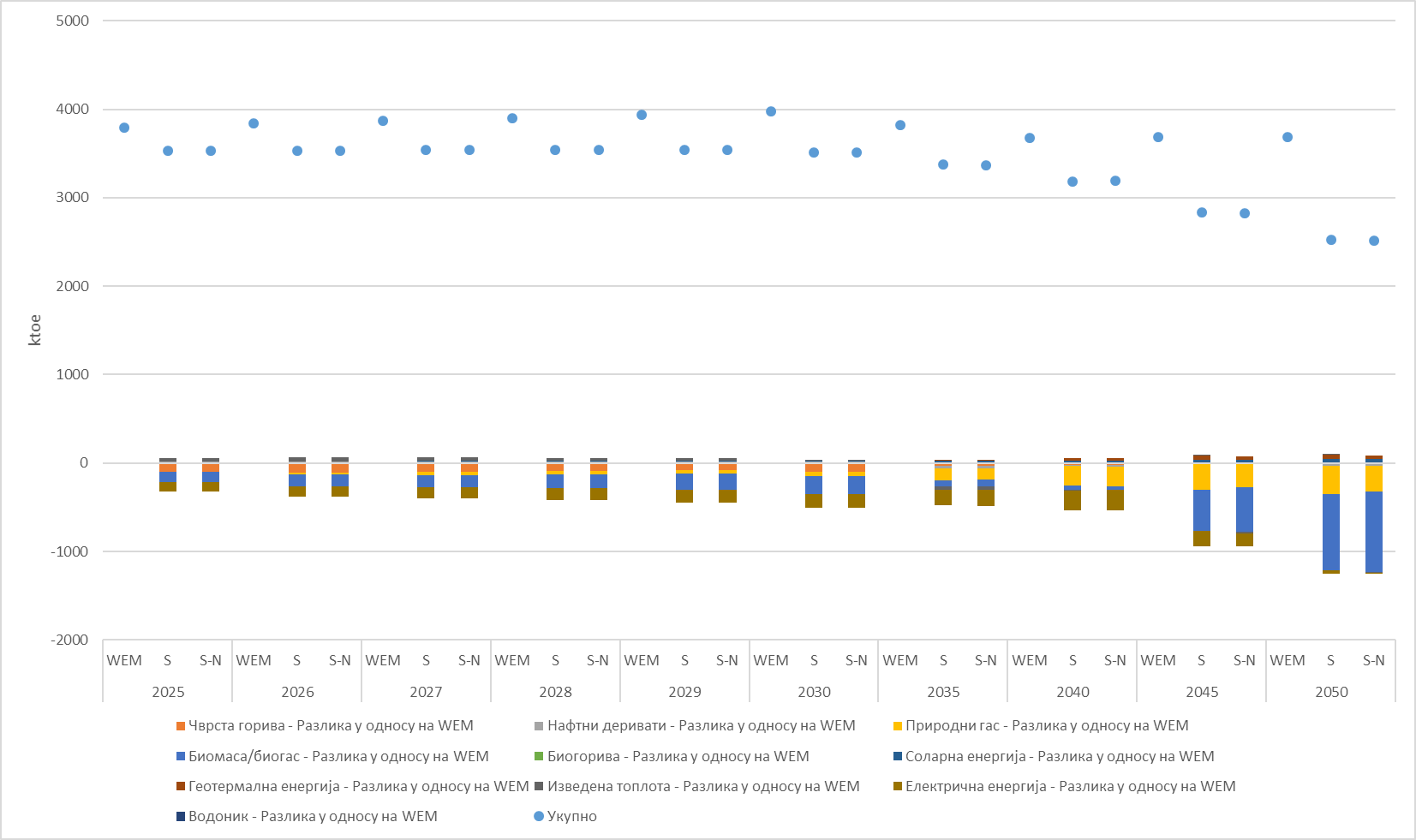
Финална потрошња енергије у терцијарном сектору у WEM сценарију у 2030. години износи 1.097 ktoe, док је значајно смањење од 17% примећено у сценаријима S и S-N и достиже 910 ktoe у апсолутним нивоима услед повећање енергетске обнове зграда, уградње аеротермалних и геотермалних топлотних пумпи и промовисања енергетски ефикасних уређаја и осветљења. Интензивирање мера енергетске ефикасности довешће до смањења од 24% у 2050. години, када финална потрошња енергије достигне 1.579 ktoe у WEM сценарију и око 1.200 ktoe у сценаријима S и S-N (Слика 5.22). Финална потрошња енергије у сектору услуга по извору енергије. Електрична енергија и природни гас представљају горива која имају највећи допринос и у 2030. и 2050. години и задржаће скоро идентичан удео у сценаријима S и S-N.
Слика 5.22: Финална потрошња енергије у сектору услуга по извору енергије
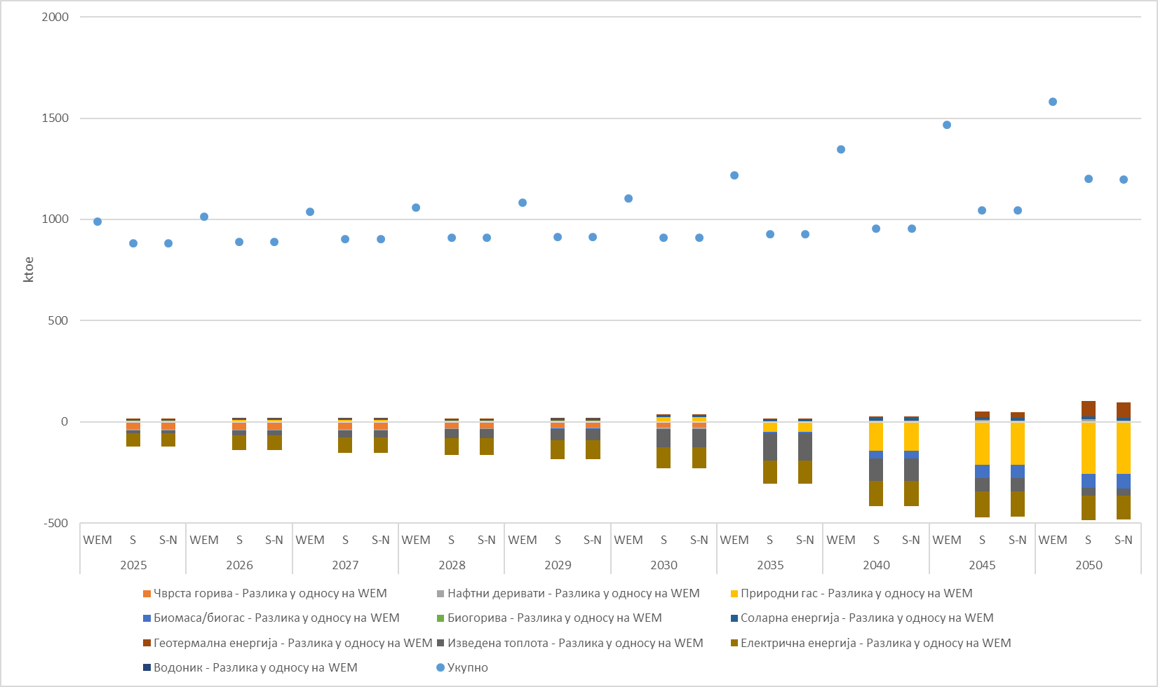
Финална потрошња енергије у сектору саобраћаја у 2030. години износи 2.748 ktoe у WEM сценарију, што је за 9% више у поређењу са сценаријима S и S-N (2.512 ktoe) услед промовисања електричне мобилности и додатне употребе хибридних дизел возила и хибридних бензинских возила у сценаријима S и S-N. Финална потрошња енергије је смањена за око 40% у 2050. години у сценаријима S и S-N (2,2 Мtoe) у поређењу са WEM сценаријем (3,7 Мktoe) услед додатног увођења електричне мобилности и промовисања водоника (Слика 5.23). Нафтни деривати су преовлађујуће гориво у сценаријима S и S-N и у 2030. и 2050. години.
Слика 5.23: Финална потрошња енергије у сектору саобраћаја по типу горива
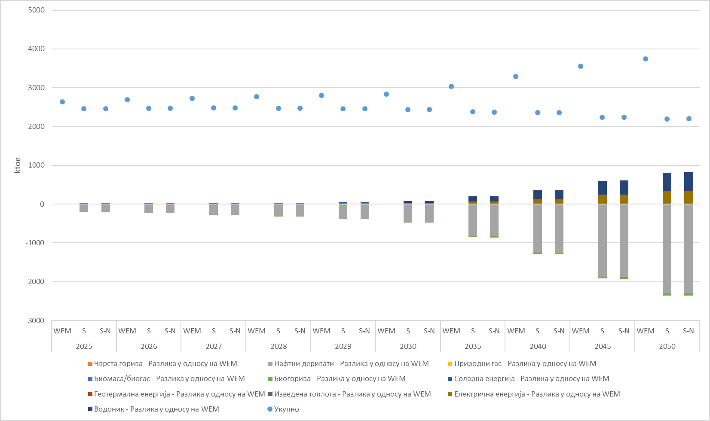
У сектору пољопривреде, финална потрошња енергије достиже 159 ktoe у WEM сценарију и 150 ktoe у сценаријима S и S-N у 2030. години услед промовисања енергетски ефикасне механизације и уградње енергетски ефикасне опреме у стаклене баште и пумпне станице. Финална потрошња енергије је благо увећана у 2050. години, и достиже 169 ktoe у WEM сценарију и 159 ktoe у сценаријима S и S-N (Слика 5.24). Нафтни деривати и електрична енергија представљају горива са највећим доприносом и у 2030. и 2050. години и имају идентичне уделе у сценаријима S и S-N.
Слика 5.24: Финална потрошња енергије у сектору пољопривреде по типу горива
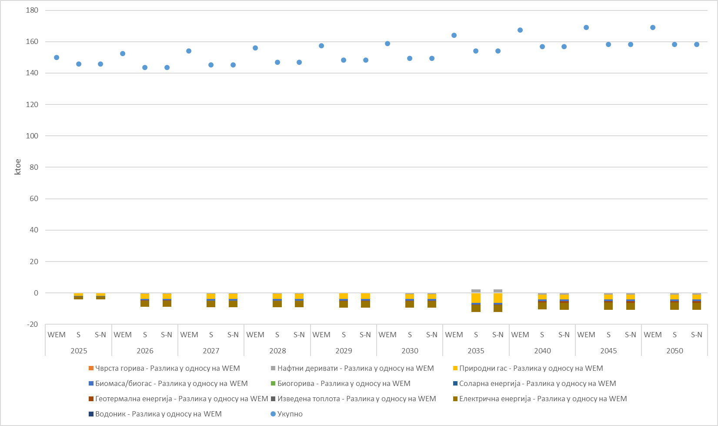
У WEM сценарију, интензитет финалне енергије достиже 0,17 toe/000 ЕУР у 2030. години, а готово исти ниво од 0,16 toe/000 ЕУР је забележен у сценаријима S и S-N у току исте године. Слично, интензитет финалне енергије износи 0,12 toe/000 ЕУР у 2050. години у WEM сценарију, у поређењу са око 0,09 toe/000 ЕУР у сценаријима S и S-N.
Слика 5.25: Интензитет финалне енергије
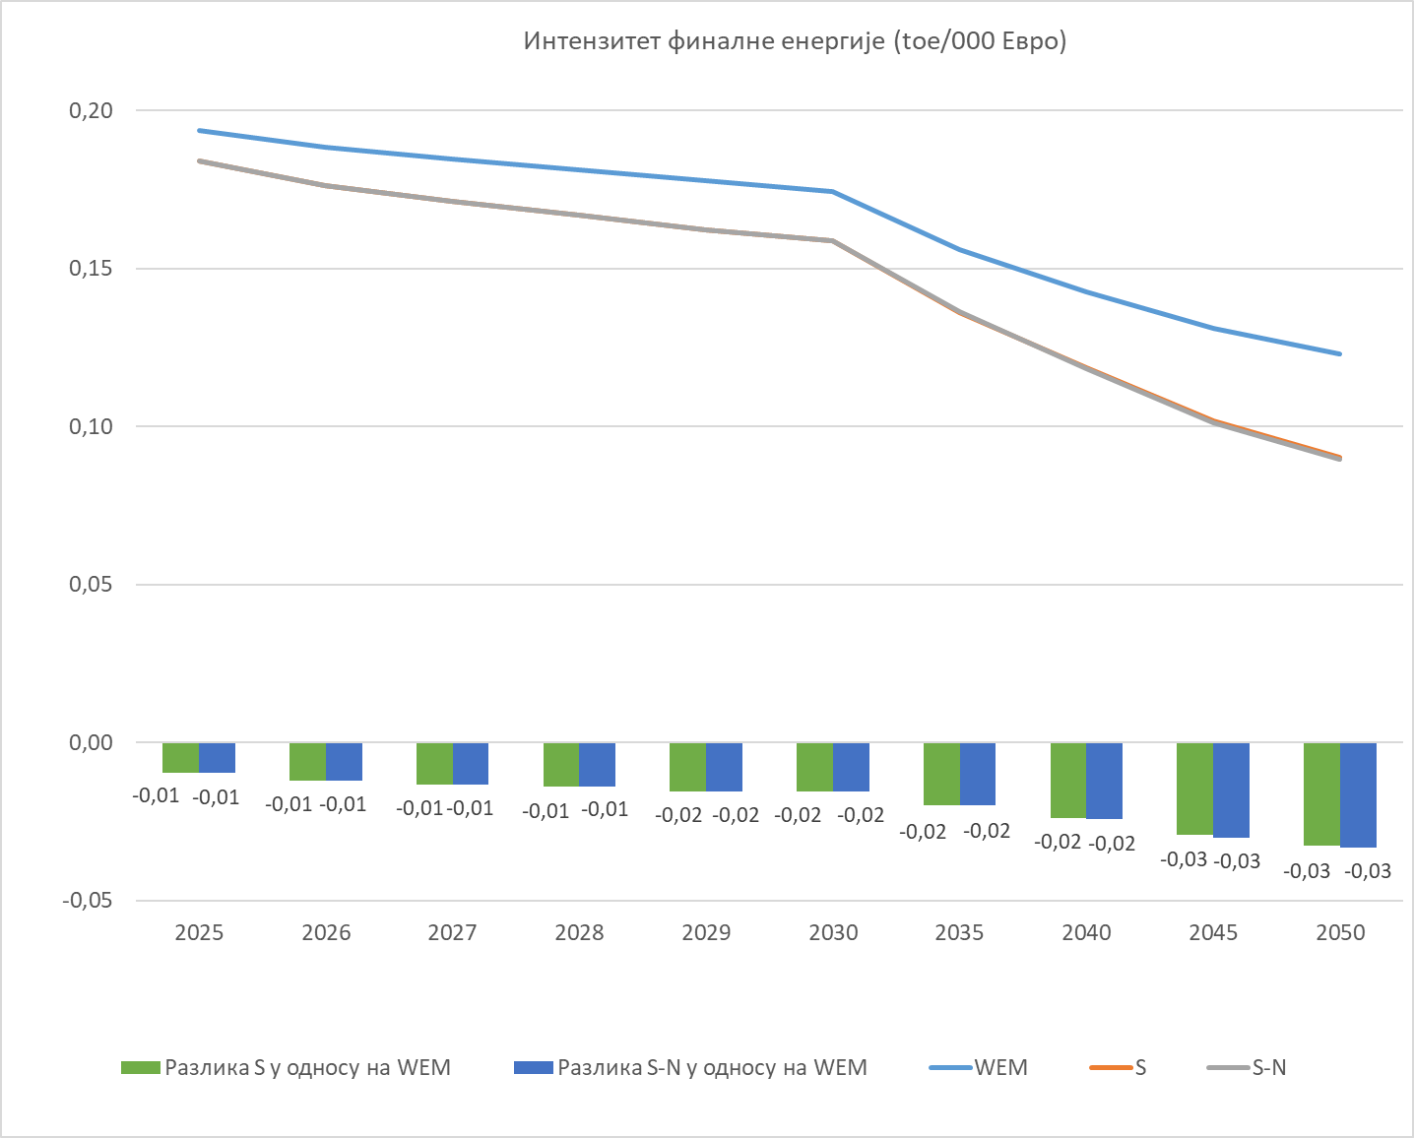
У WEM сценарију, бруто домаћа потрошња износи 18,5 Mtoe у 2030. години, што је више од 15,5 Mtoe у сценаријима S и S-N у току исте године (Слика 5.26). Слично томе, бруто домаћа потрошња износи 20,6 Mtoe у 2050. години у WEM сценарију, у поређењу са 12,7 Mtoe у сценарију S и 11,8 Mtoe у сценарију S-N. Чврста горива као и обновљиви извори енергије и отпад чине горива са највећим доприносом у 2030. и 2050. години.
Слика 5.26: Бруто домаћа потрошња према гориву
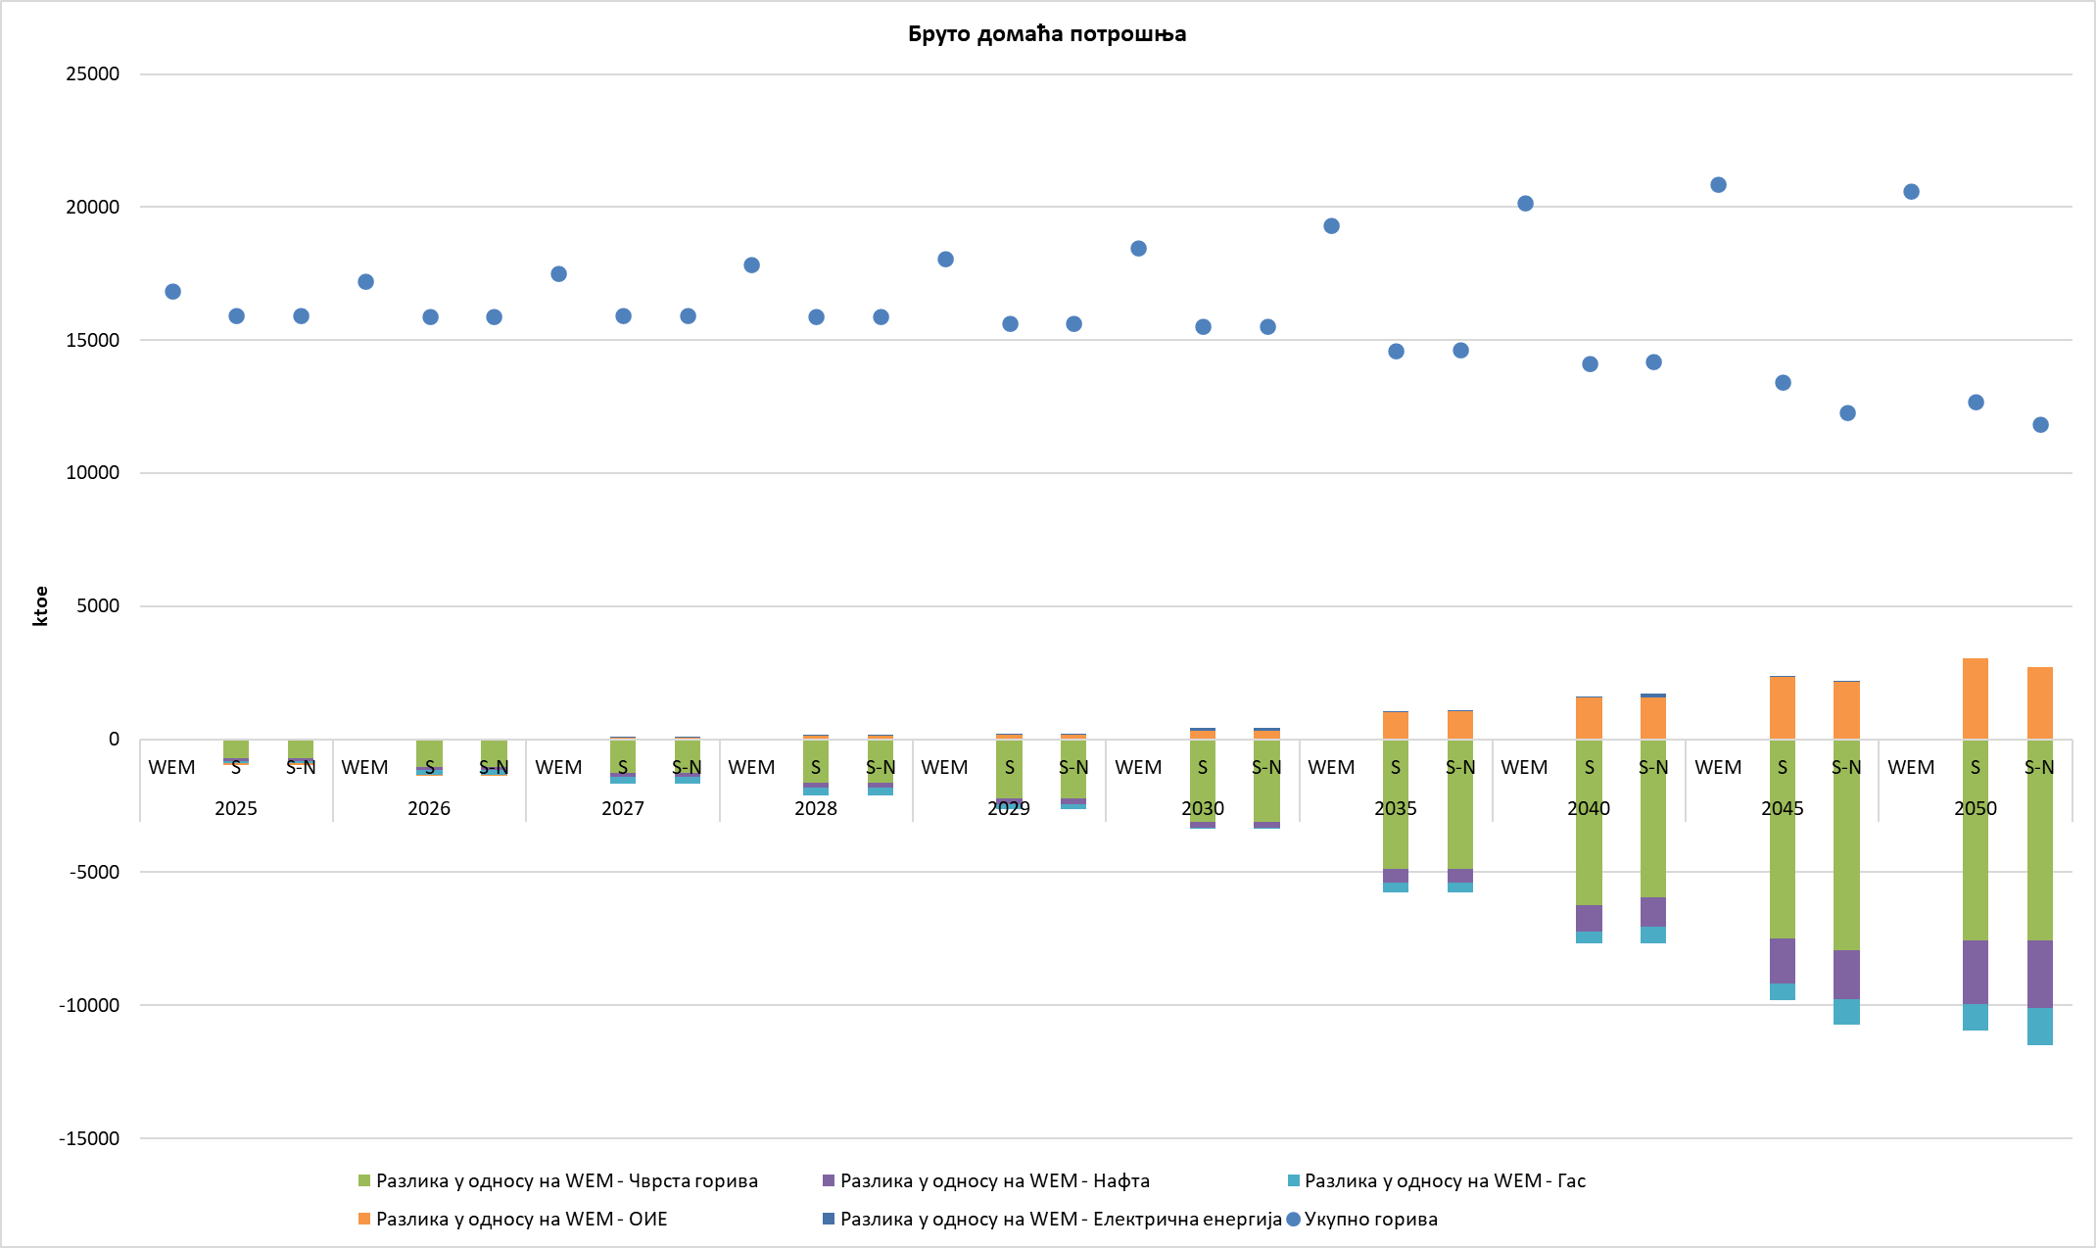
Када је реч о стамбеним зградама, степен обнове омотача зграде је сличан и готово стабилан у свим испитаним сценаријима у периоду 2025-2030 (Слика 5.27). Удвостручене годишње стопе обнове се виде у сценаријима S и S-N након 2030. према 2050. години. Важно је напоменути да се стопе обнове до 2030. године рачунају на годишњем нивоу, док се после 2030. године стопе обнове посматрају у оквиру петогодишњих периода.
Слика 5.27: Обнова у стамбеним зградама
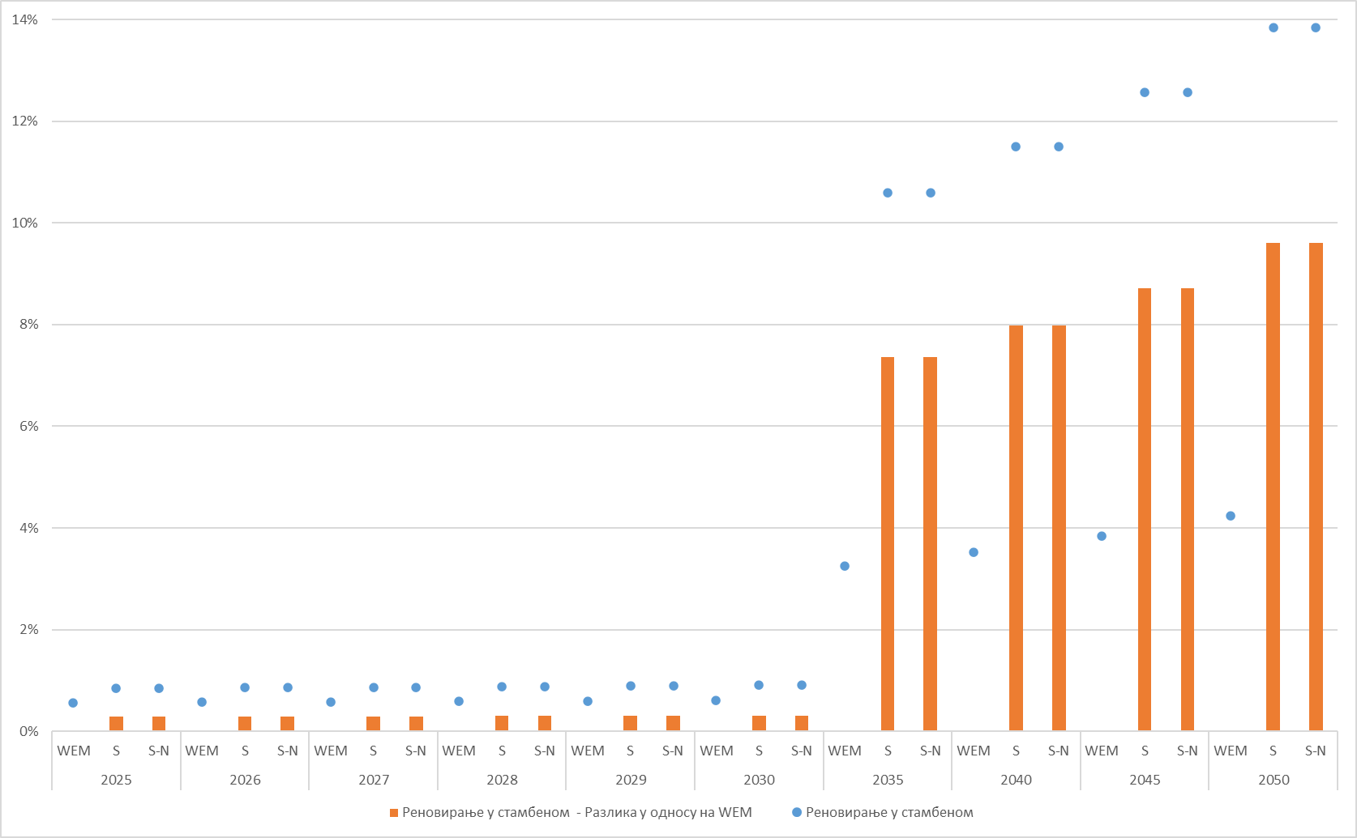
Стопе обнове до 2030. године су на годишњем нивоу, док се након 2030. године рачунају за период од 5 година
Када је реч о зградама у терцијарном сектору, примећено је неколико варијација у степену обнове за различите врсте зграда. У WEM сценарију, степен обнове је стабилан и износи 0,5% за све врсте зграда у периоду 2025-2030. године, док се степен обнове од 2,5% очекује између 2035. и 2050. године (Слика 5.28). У сценаријима S и S-N примећенo је интензивирање степена обнове за период 2035-2050. године, у складу са стопама обнове предвиђеним у Дугорочној стратегији обнове зграда, које одговарају 2,3% на годишњем нивоу за зграде приватног сектора и 3,3% за зграде јавног сектора, што указује на улогу јавног сектора као примера добре праксе за обнову зграда. Како је речено раније, степен обнове приказан на слици до 2030. године се изражава на годишњем нивоу, а након 2030. године рађен је на нивоу петогодишњег периода.
Слика 5.28: Обнова пословних зграда
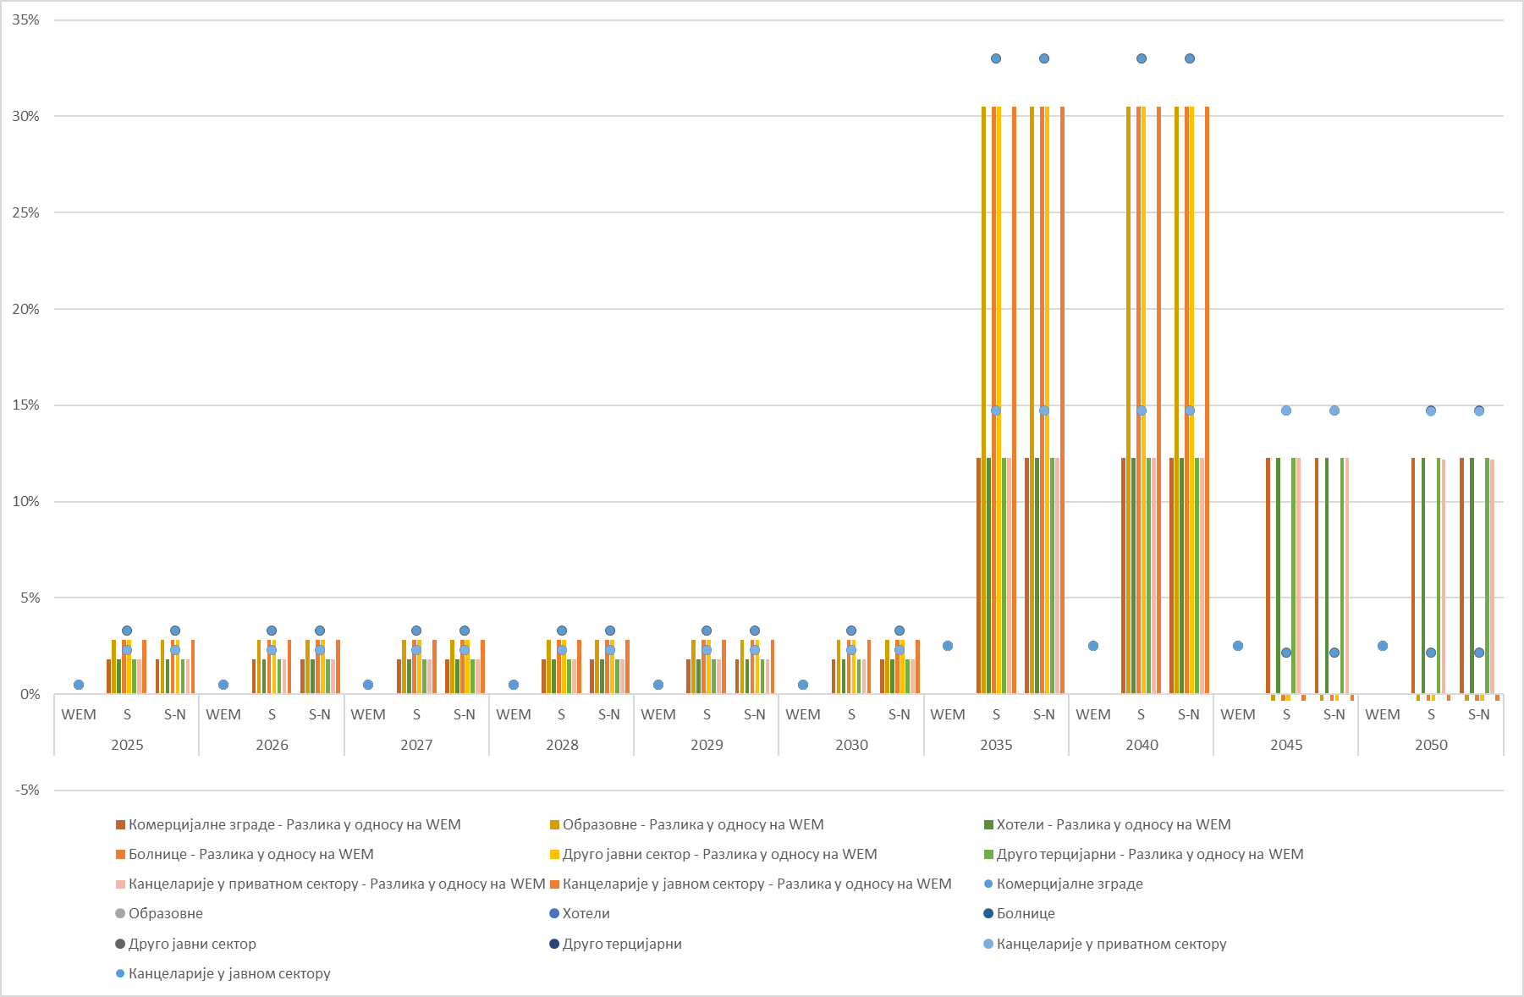
Стопе обнове до 2030. године су на годишњем нивоу, док се након 2030. године рачунају за период од 5 година
У погледу јединичне потрошње у WEM сценарију, јединична потрошња постојећих комерцијалних зграда је пројектована да се повећа са 0,02 ktoe/m2 у 2025. години на 0,035 ktoe/m2 у 2050. години, задржавајући скоро стабилан ниво у друга два сценарија на око 0,02 ktoe/m² током периода 2025-2040. године, а већи раст се очекује током период 2045-2050. године достижући 0,023 ktoe/m² у 2045. години и 0,026 ktoe/m² у 2050. години. Слично томе, јединична потрошња постојећих стамбених зграда у 2020. години повећава се са скоро истом стопом раста у сценаријима S и S-N током периода 2025-2050. године, sa 1,56 ktoe/’000 зграда у 2025. години на око 1,72 ktoe/’000 зграда у 2050. години, док сценарио WEM има већу стопу раста, од 1,66 ktoe/’000 зграда у 2025. години на 2,52 ktoe/’000 зграда у 2050. години. Раст јединичне потрошње је повезан са унапређењем степена комфора услова грејања, који је затим повезан са повећањем расположивог прихода по глави становника, како БДП по глави становника такође расте.
Слика 5.29: Јединична потрошња комерцијалних зграда
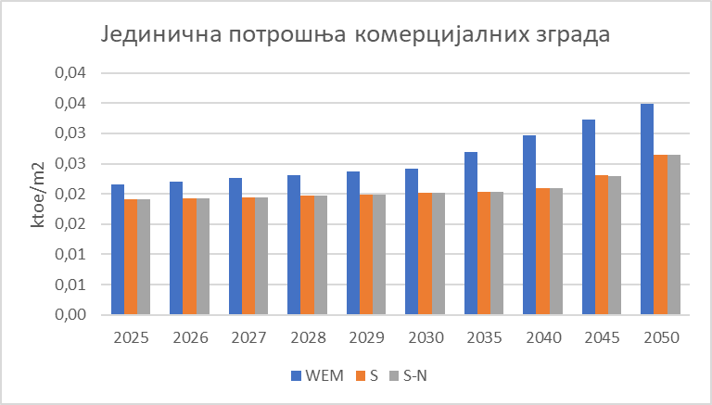
Слика 5.30: Јединична потрошња стамбених зграда
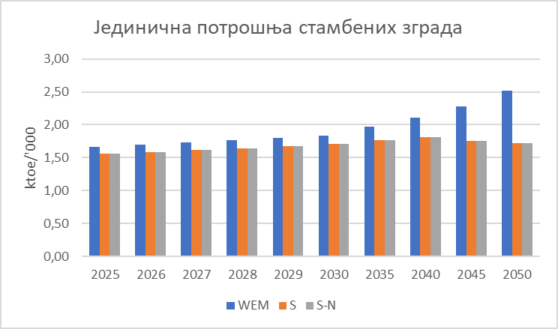
Очекује се да ће удео топлотних пумпи достићи 7,05 GWth у 2030. години (2,03 GWth у стамбеном сектору и 5,02 GWth у терцијарном сектору). Значајан раст се очекује од 2035. године до 2050. године у свим сценаријима. Топлотне пумпе у стамбеном сектору ће забележити раст са 4,34 GWth у 2035. години у сценаријима S и S-N на 24,88 GWth у сценарију S и 25,16 GWth у сценарију S-N у 2050. години. , са око 1,47 GWth у 2035. години у сценаријима S и S-N на 6,71 GWth у сценарију S и 7,63 GWth у сценарију S-N у 2050. години. Слично томе, топлотне пумпе у терцијарном сектору ће забележити раст са 8,42 GWth у 2035. години у сценаријима S и S-N на 31,62 GWth у сценарију S и на 31,51 GWth у сценарију S-N у 2005. години. Како се може видети са следећих слика, које показују годишњи додатно инсталисани капацитет до 2030. године и петогодишњи након 2030. године, очекује се да ће додатни капацитет бити значајно увећан након 2040. године, и то углавном како се приближавамо 2050. години.
Слика 5.31: Годишњи додатно инсталисани капацитет топлотних пумпи по сектору, технологији и сценарију до 2030. године и додатни капацитет за периоде од пет година након 2030. године
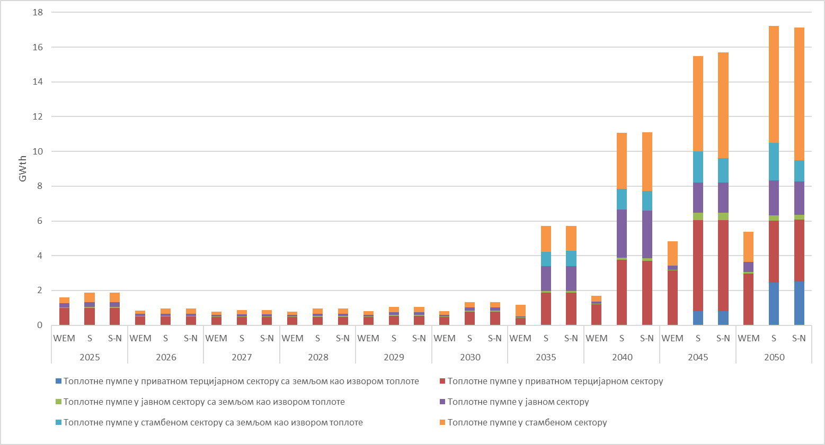
Слика 5.32: Годишњи додатно инсталисани капацитет топлотних пумпи по сектору, технологији и сценарију (са разликом у односу на WEM) до 2030. године и додатни капацитет за периоде од пет година након 2030. године
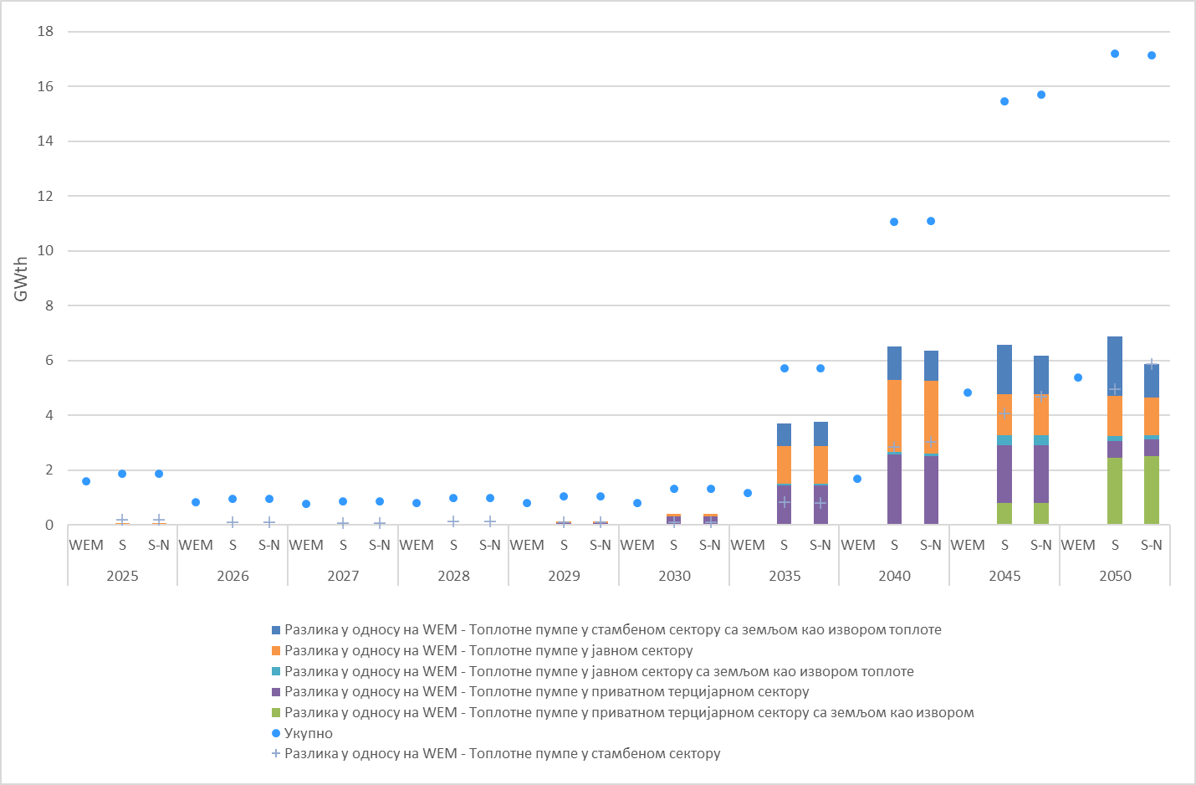
Укупан број електричних возила је 45 хиљада у 2030, 507 хиљада у 2040. и 2000 хиљаде у 2050. години за оба сценарија S и S-N, указујући на утицај усмерених политика и мера за промовисање електро мобилности (Слика 5.33). Озбиљно увођење електричних возила се предвиђа од 2030. године до 2050. године у оба сценарија – и S и S-N, у поређењу са не тако значајним увођењем у WEM сценарију.
Слика 5.33: Број електричних возила
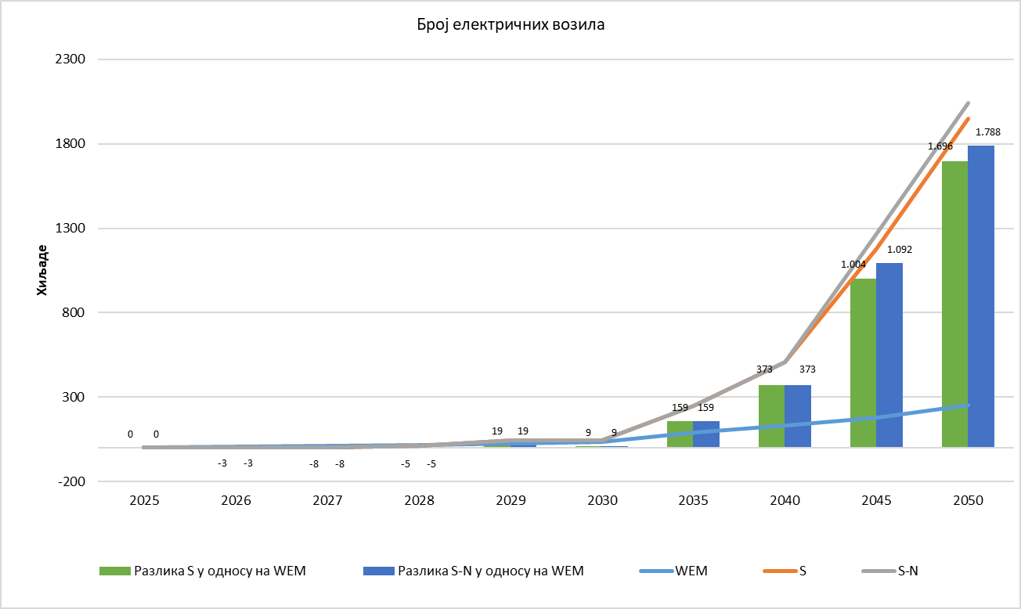
Осим тога, зависност од увоза енергије износи 35% у 2030. години у WEM сценарију и 41% у сценаријима S и S-N, указујући на то да је противтежа смањеном коришћењу лигнита за производњу електричне енергије комбинација повећаног увођења ОИЕ и подстицања енергетске ефикасности (Слика 5.34). У сценарију S, зависност од увоза енергије се повећава на 44% у 2050. години. У сценарио S-N зависност од увоза енергије у 2050. години остаје на нивоу од 37% због увођења нуклеарних електрана за производњу електричне енергије (У складу са правилима Еуростат-а за извештавање на основу енергетског биланса, нуклеарна топлота коришћена у производњи електричне енергије се не сматра увозом већ примарном производњом (локална производња)). Уопште, главни разлог за нижи ниво зависности од увоза енергије у средњорочном временском хоризонту у WEM сценарију је коришћење локалног лигнита уместо увезеног гаса, што међутим даље води ка значајном порасту емисија гасова са ефектом стаклене баште. У Сценарију S прелазно коришћење гаса на средњорочном нивоу води ка увозној зависности све док не дође до већег коришћења енергије из обновљивих извора, што даље води ка стабилизацији и благом смањењу увозне зависности до 2050. године.
Слика 5.34: Зависност од увоза енергије
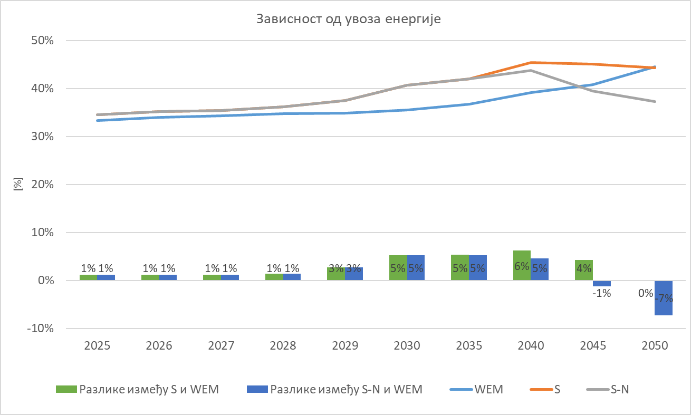
У WEM сценарију, примарна производња износи 11,8 Mtoe у 2030 и већа је од 9,1 Mtoe, колико износи у сценаријима S и S-N у току исте године (Слика 5.35). У 2050. години, примарна производња ће се смањити за 4,5% на 11,3 Mtoe у WEM сценарију, у поређењу са нивоом из 2030. године, док се предвиђа пад од 23,9% у сценарију S на 6,9 Mtoe и пад од 27,1% у сценарију S-N на око 6,6 Mtoe. Чврста горива као и ОИЕ и отпад чине горива са највећим доприносом и у 2030. и 2050. години.
Слика 5.35: Примарна производња
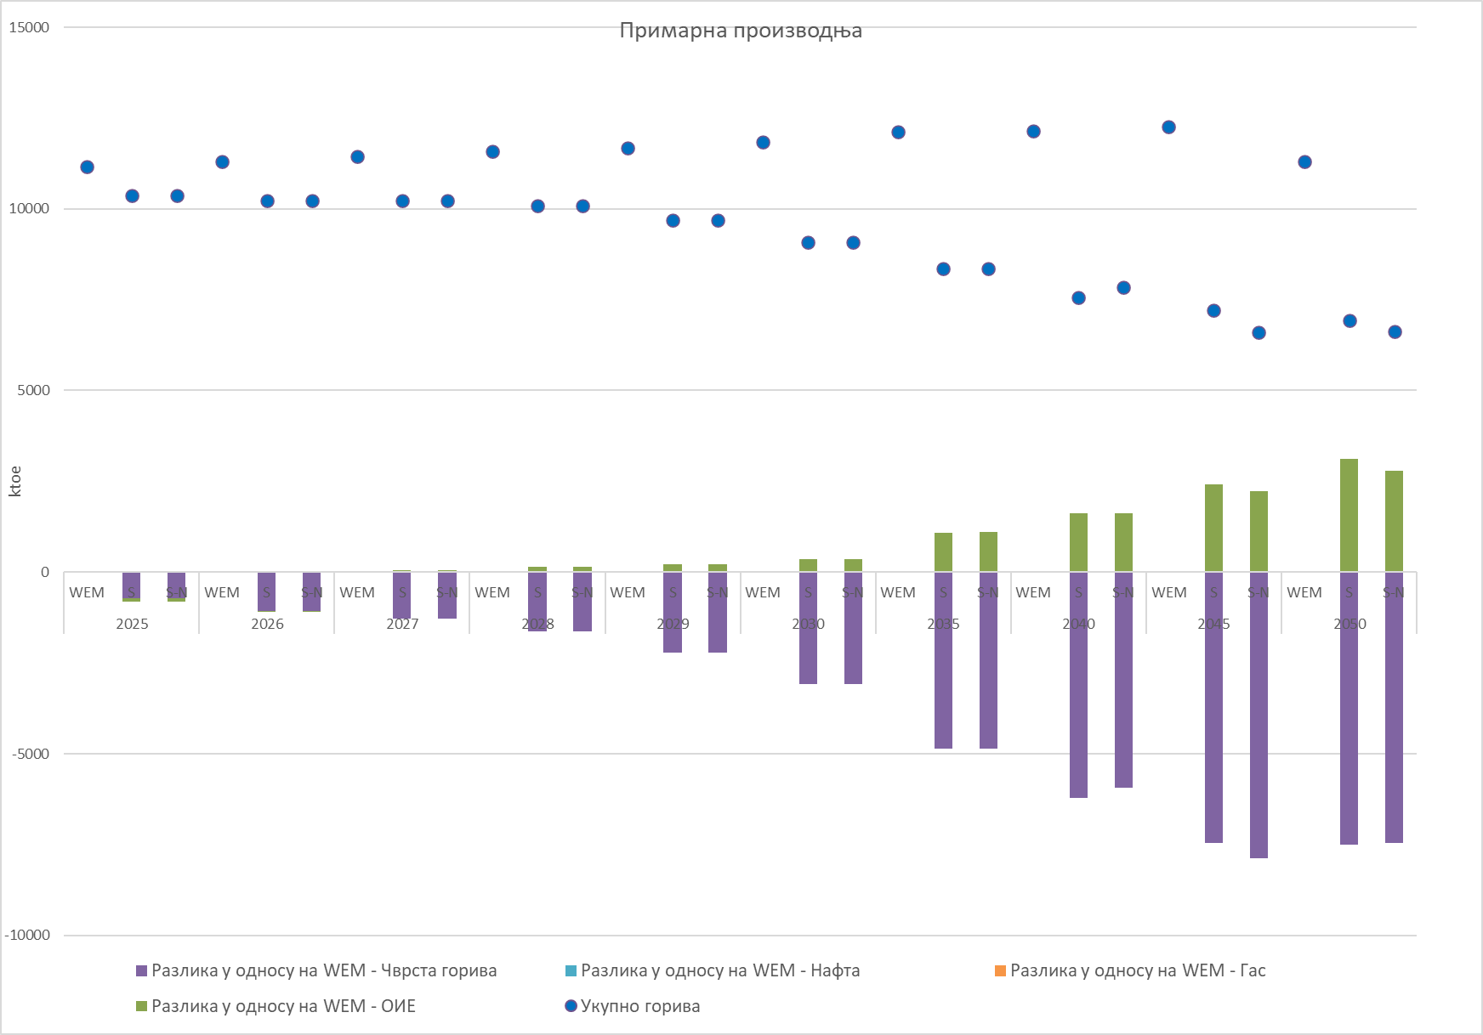
У свим сценаријима, укупан увоз енергије износи 7,6 Mtoe у 2030. години (Слика 5.36). У 2050. години, укупан увоз енергије ће порасти за 29,2% само у WEM сценарију на 9,8 Mtoe, у поређењу са нивоoм из 2030. године, док се предвиђа пад од 11% (на 6,7 Mtoe) у сценарију S и пад од 18,2% (на 6,1 Mtoe) у сценарију S-N. Нафта и природни гас су горива која највише доприносе у сценаријима S и S-N и у 2030. и 2050. години.
Слика 5.36: Увоз енергије по гориву
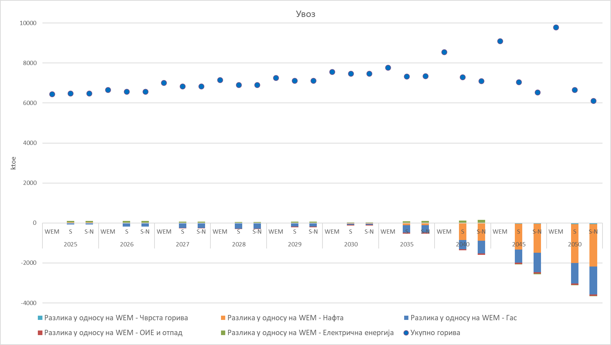
Слично томе, у WEM сценарију, укупни извоз енергије износи 914 ktoe у 2030. години, што је око 12% ниже него 1.034 ktoe у сценаријима S и S-N током исте године (Слика 5.37). У 2050. години, укупан извоз енергије смањује се у WEM сценарију за 48,6% на 470 ktoe, у сценарију S за 15,8% на 870 ktoe и у сценарију S-N за 12,7% на 903 ktoe. Електрична енергија и нафта су горива са највећим доприносом и у 2030. и 2050. години за сва сценарија, али треба приметити да постоји повећање чврстих горива у укупном извозу енергије у сценарију S-N у 2050. години.
Слика 5.37: Извоз енергије по гориву
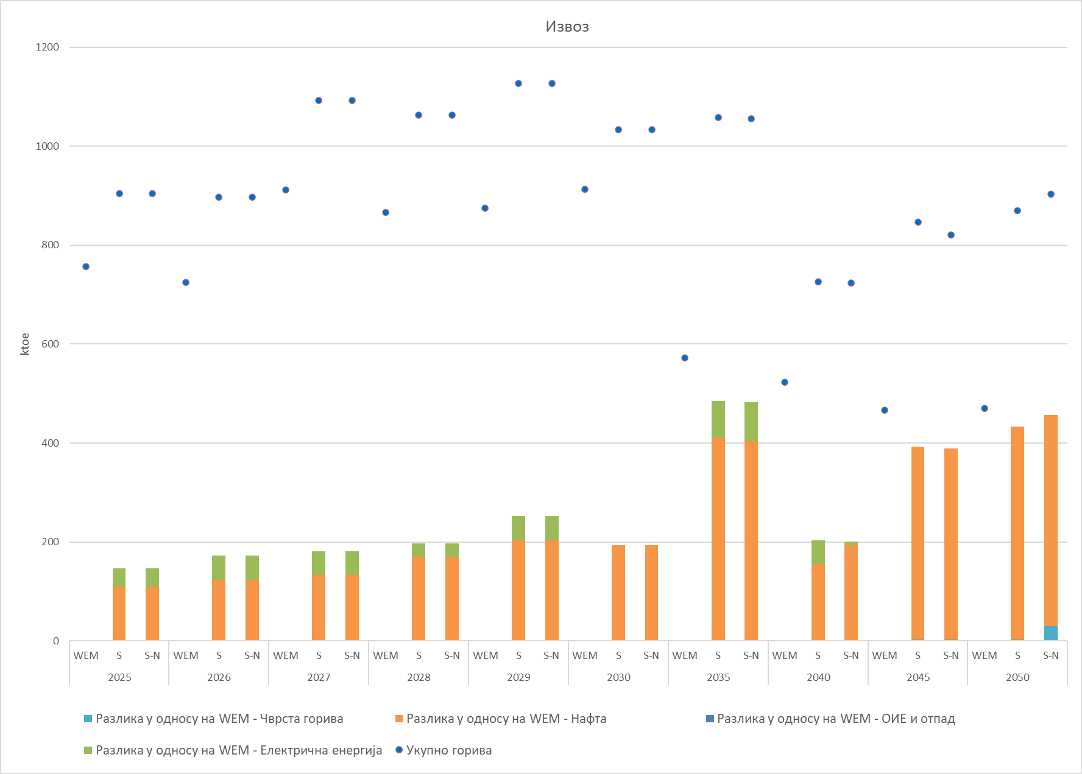
Укупан нето увоз енергије у WEM сценарију износи 6,7 Mtoe у 2030, што је скоро исто у поређењу са сценаријима S и S-N током исте године (Слика 5.38). У 2050. години, укупан нето увоз енергије ће порасти само у WEM сценарију за 39,9% на 9,3 Mtoe, у поређењу са нивоом из 2030, док се предвиђа пад од 10,2% (на 5,8 Mtoe) у сценарију S и пад од 19,1% (на 3,7 Mtoe) у сценарију S-N.
Слика 5.38: Увоз, извоз и нето увоз
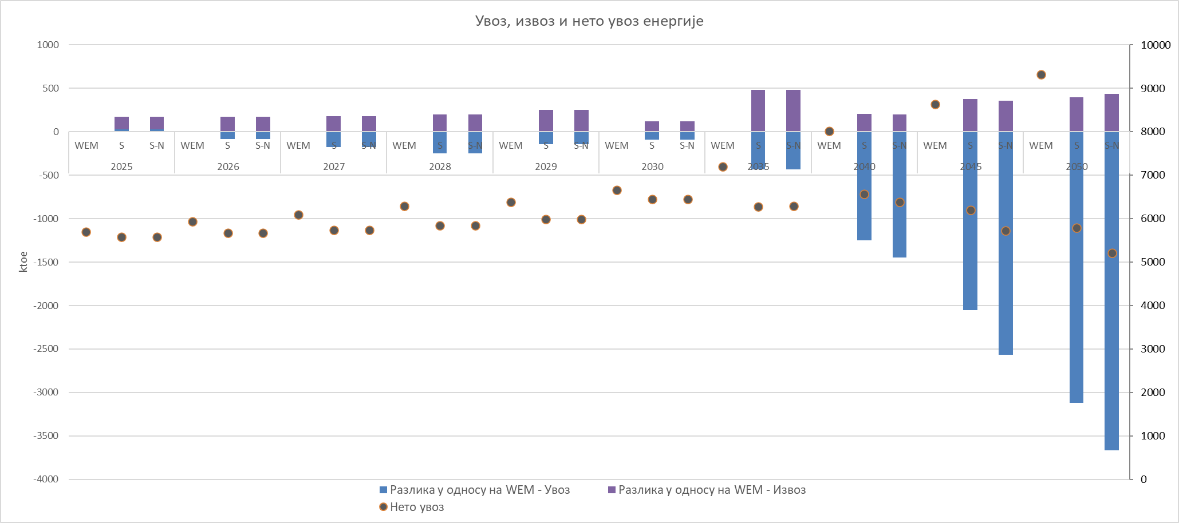
У WEM сценарију, укупни трансформациони улаз у сектору електроенергетике достиже 7,9 Mtoe у 2030, и смањује се за 0,9% на 7,8 Mtoe у 2050. години. Треба навести да се ово односи само на конвенционална горива и биогорива у електранама, а да ветроелектране, соларне електране и хидроелектране нису обухваћене, с обзиром на то да оне немају инпут горива. До 2050. године, укупни трансформациони улаз у сектору електроенергетике се смањује значајно у сценаријима S и S-N за 77,5%, односно 86,7%, достижући 1,1 Mtoe и 670 ktoe по сценаријима. Произвођачи којима је то главна делатност конвенционалне термоелектране доприносе највећем делу трансформационог улаза у сектору електроенергетике у току пројектованог периода.
Слика 5.39: Трансформациони улаз у сектору електроенергетике
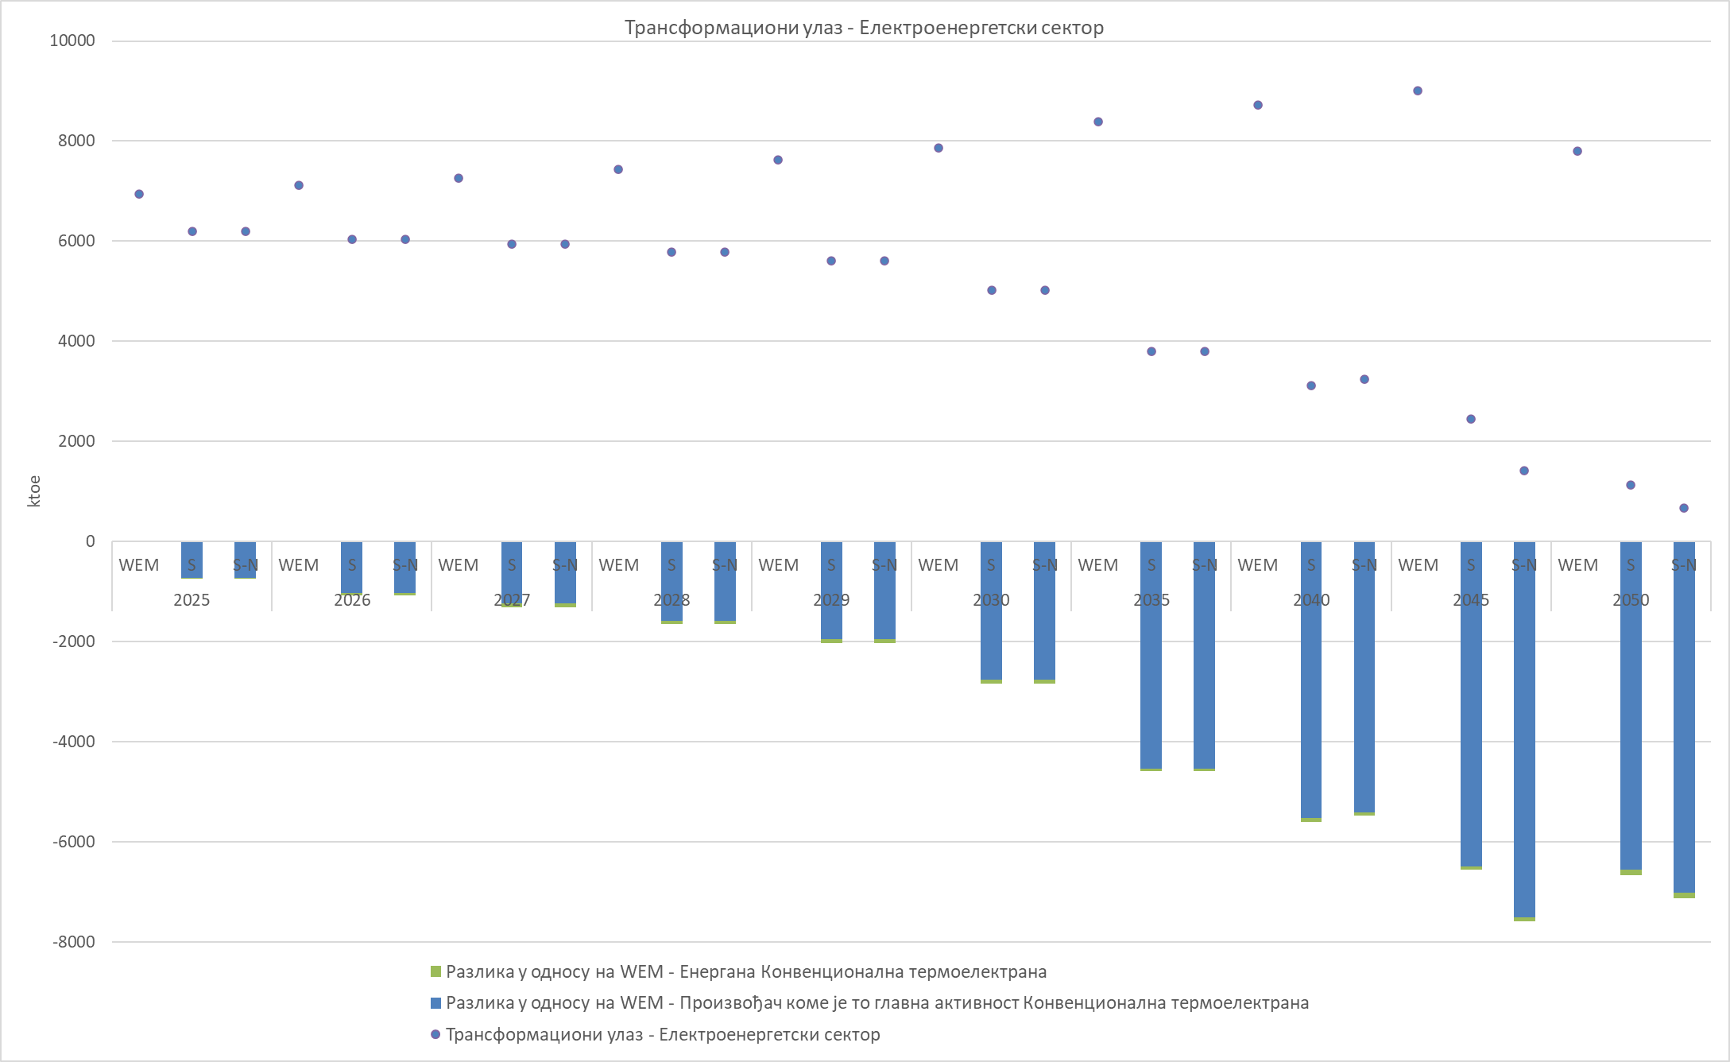
Исто тако, укупни трансформациони излаз у сектору електроенергетике у WEM сценарију достиже 2,8 Mtoe у 2030, што представља повећање од 3% на ниво од 2,9 Мtoe у 2050. години (Слика 5.40). До 2050, укупни трансформациони излаз у сектору електроенергетике значајно се смањује у сценаријима S и S-N за 71,7%, односно 84,6%, достижући 551 ktoe, односно 300 ktoe. Произвођачи којима је то главна делатност конвенционалне термоелектране доприносе највећем делу трансформационог излаза у сектору електроенергетике у току пројектованог периода. Треба напоменути да се ово односи само на електране које користе конвенционална горива и биогорива, а не на ветроелектране, соларне електране и хидроелектране.
Слика 5.40: Трансформациони излаз у сектору електроенергетике
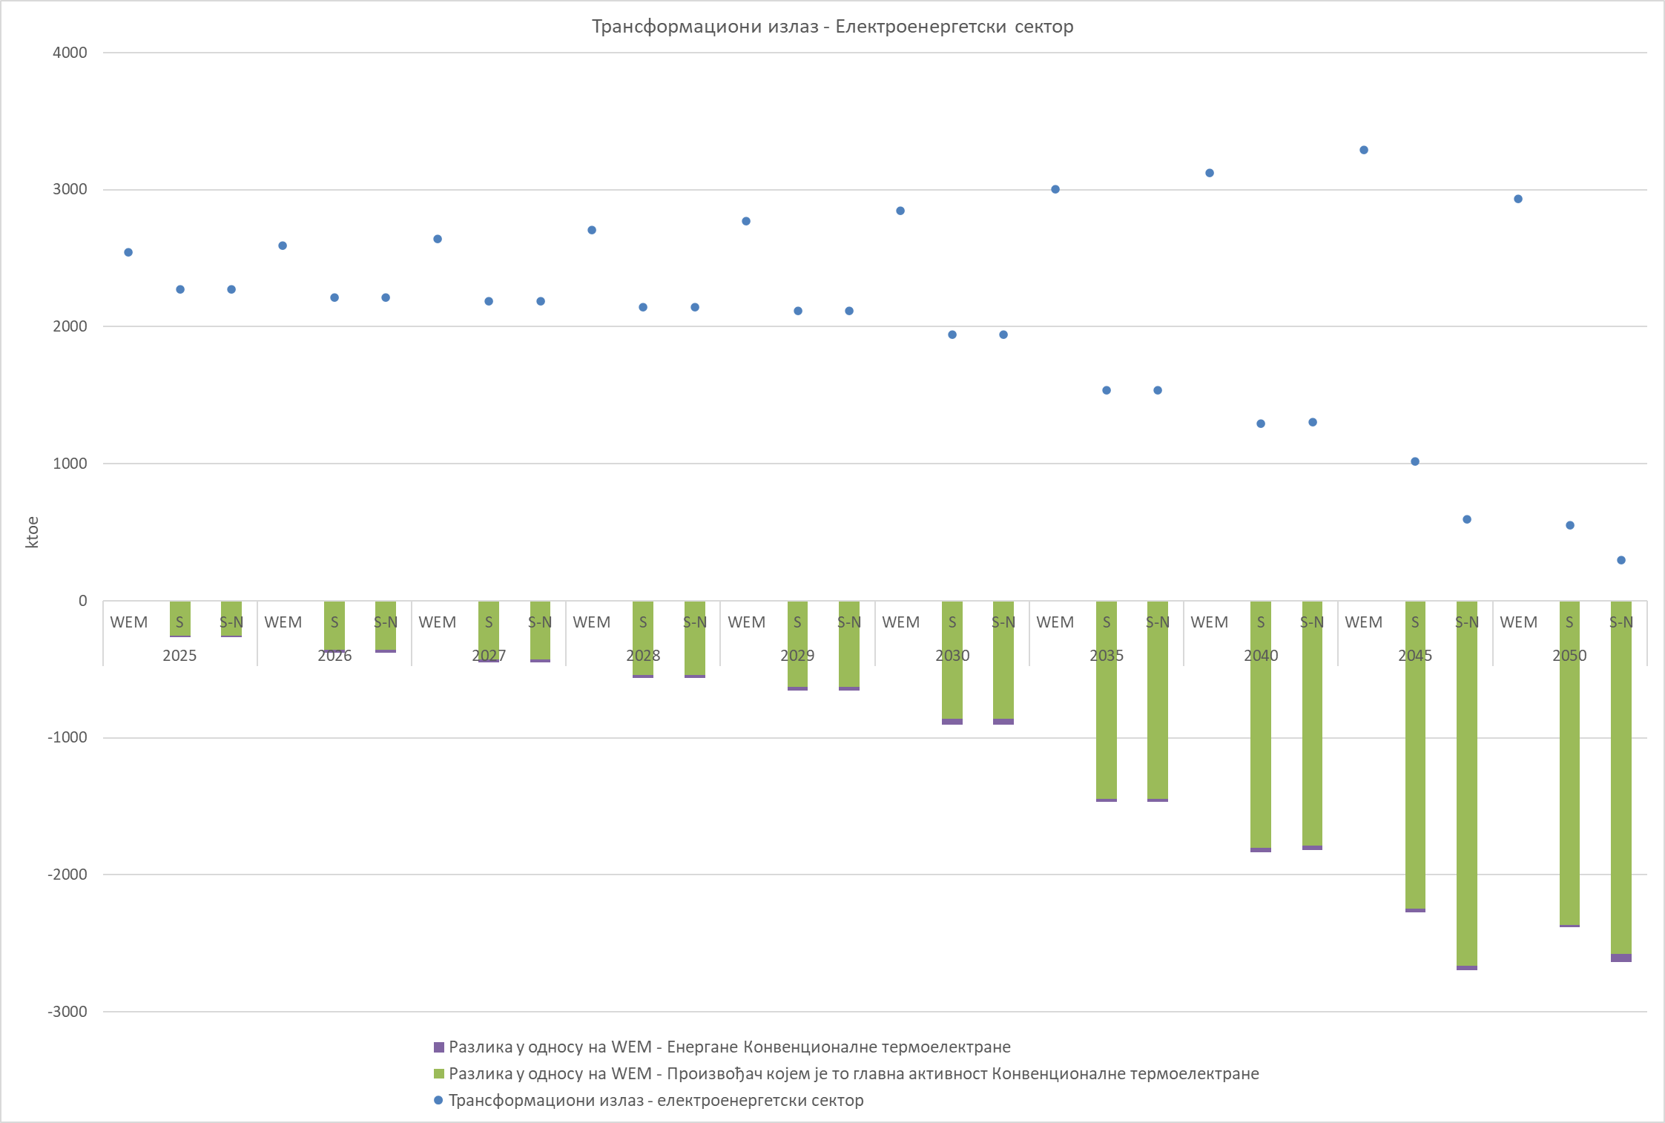
У сценаријима S и S-N, укупни губици електроенергетске мреже као проценат у укупној производњи електричне енергије износе око 14% у 2030. години, да би се до 2050. године смањили на око 10% (Слика 5.41). У сценарију WEM укупни губици на електроенергетској мрежи остају стабилни на нивоу од 12% у 2030, 2035. и 2040. години и на нивоу од 11% у 2045. и 2050. години. Губици на дистрибуционој мрежи доприносе највећем делу укупних губитака у електроенергетској мрежи током пројектованог периода.
Слика 5.41: Укупни губици на електроенергетској мрежи
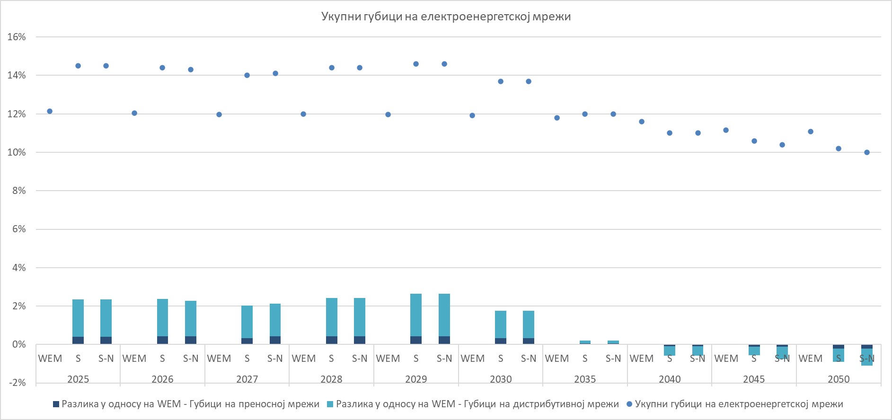
У свим сценаријима, укупни губици у гасном систему изражени као проценат од укупног пренесеног гаса износе 1% у 2030, и остају стабилни до 2050. године (Слика 5.42). У пројектованом периоду губици у гасном систему ниског притиска у највећој мери доприносe укупном губитку у гасном систему.
Слика 5.42: Укупни губици у гасном систему
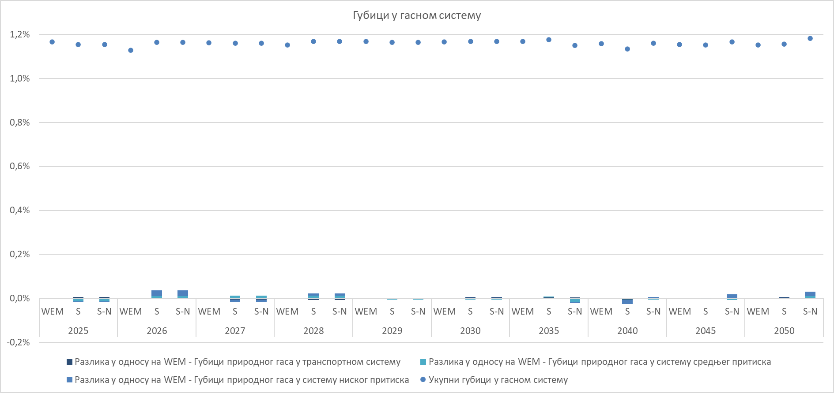

Макроекономски утицај и, у мери у којој је то изводљиво, утицај на здравство, животну средину, запошљавање и образовање, вештине, као и друштво, планираних политика и мера, уз поређења пројекција са постојећим политикама и мерама
Као што је очигледно са слике 5.43, до 2030. године, сценарио S (WAM) води ка сталном повећању БДП-а у односу на WEM. Након тога, позитивна промена постаје агресивнија до 2045. године (мало осцилира између +1,7% и +2,2%) и показује незнатни пад између 2045. и 2050. године. Међутим, ниво промене је увек већи од +1,2%, у односу на WEM сценарио и то током читавог временског хоризонта. То значи да опције политика и технологија обухваћене у сценарију WAM имају позитиван утицај на привреду, што доводи до виших стопа раста БДП-а у односу на сценарио WEM. У периоду након 2040. године, сценарио S-N (нуклеарна опција за сценарио S) доводи до скоро константног умереног успоравања, због новонасталих трошкова коришћења нуклеарне технологије заједно са високо постављеним циљевима за ублажавање.
Ситуација у вези стопа раста БДП-а је доста јасна. Спровођењем сценарија S долази до повећања БДП-а у односу на сценарио WEM. Са друге стране, увођење производње нуклеарне енергије доводи до умереног смањења БДП-а, у односу на WEM сценарио, који бележи сталну силазну путању након 2040. године. Уопште посматрано, коришћење нуклеарне енергије јесте скупље (укључујући веће оперативне трошкове и трошкове изградње), па увођење ове скупље технологије, заједно са амбициозним циљевима ублажавања, у одређеној мери ограничава раст БДП-а.
Слика 5.43: Утицај спровођења сценарија S и S-N на БДП привреде Србије у периоду 2025-2050. године
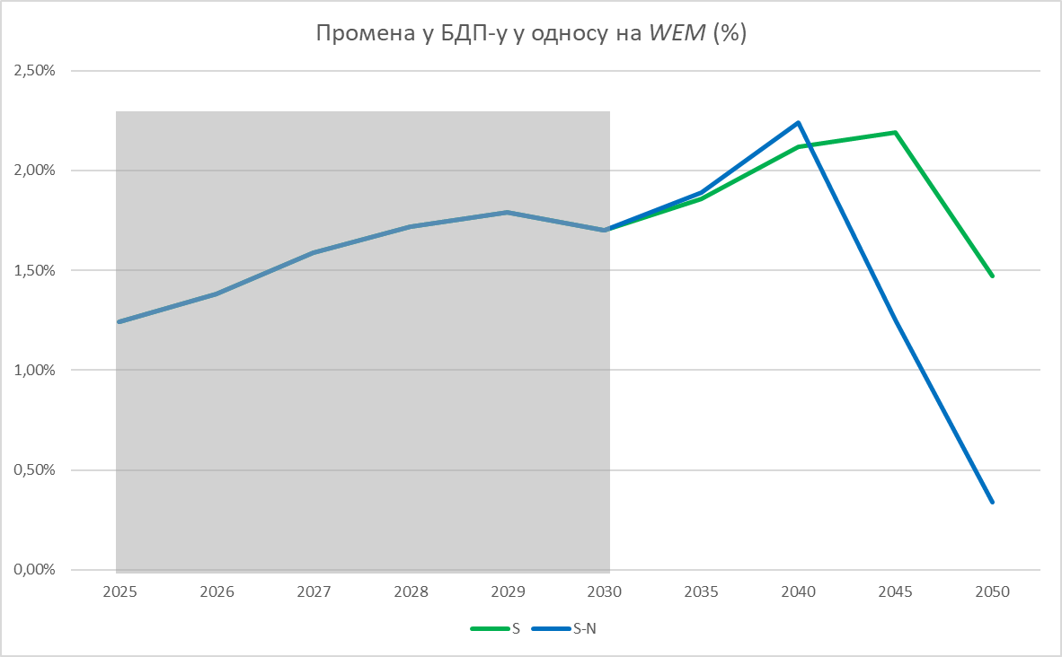
Слика 5.44 приказује пројекције утицаја сценарија који се разматрају на ниво незапослености у привреди Србије. Уопште, утицај на укупну незапосленост је ограничен.
Што се тиче сценарија S, утицај се уочава пре 2030. године (када се очекује да ће План праведне транзиције да минимизује последице таквих утицаја). Што се тиче сценарија S-N, примећујемо благи пораст незапослености на средњорочном и дугорочном нивоу, како се приближавамо 2045. години (мање од 0,4% у односу на нивое из WEM). Ово је донекле очекивано, јер се тренутна студија ослања на оквир израчунљивог модела опште равнотеже (CGE), што у ствари представља приступ заснован на потражњи. Нуклеарна опција представља скупу алтернативу, углавном због трошкова изградње, оперативних трошкова и трошкова одржавања. У овој ситуацији, ограничења тржишне равнотеже модела усмеравају потражњу ка успоравању све док не дође до прилагођавања. Силазна потражња у спрези са високо постављеним циљевима ублажавања – која доводи до стагнације у делатностима са високим емисијама угљен диоксида – и чињеница да алтернативне опције као што су технологије соларне енергије и енергије ветра захтевају мање ангажовање радне снаге, доводе до благог смањења запослености. Ипак, укупан утицај је изузетно мали (мање од 0,4%).
Слика 5.44: Утицај спровођења сценарија S и S-N на степен незапослености у привреди Србије у периоду 2025-2050. године
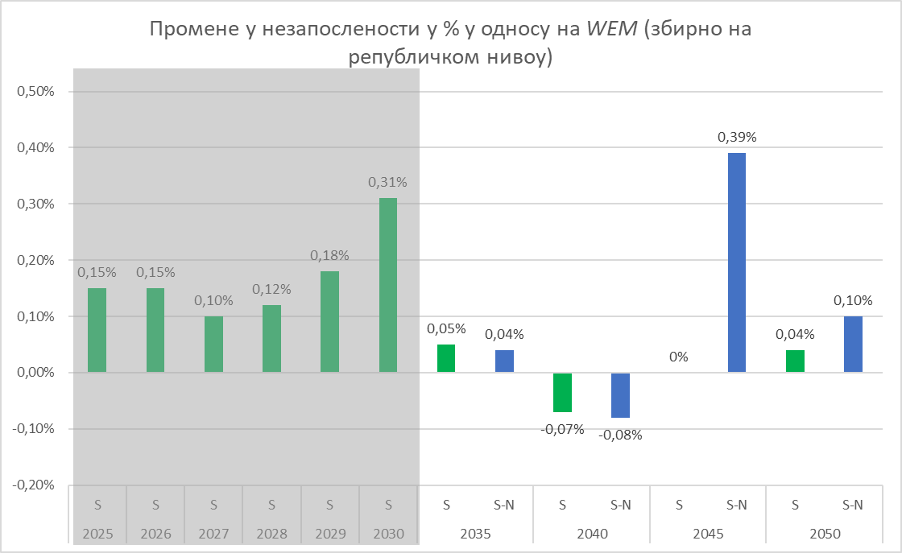
Слика 5.45 показује процењени утицај сценарија S на запосленост у кључним секторима привреде Србије на хиљаду запослених. Примећујемо да сектор вађења угља константно приказује смањење радне снаге на тржишту рада, што је очекивани резултат процеса декарбонизације. Сектор деривата нафте приказује исти образац као и вађење угља, али у мањем обиму. Радна снага се смањује и у електроенергетском сектору, што је резултат промене производног микса у потражњи за електричном енергијом у 2050. години, односно преласка са електрана на лигнит које захтевају много радне снаге на технологије обновљивих извора енергије за које је потребно мање радне снаге. Утицај на тешку индустрију је негативан само дугорочно гледано (2050). На основу резултата алата за макроекономску анализу, већина изгубљених послова у секторима са смањеним запошљавањем помера се ка сектору услуга. Детаљнија анализа утицаја на запошљавање у одређеним областима ће бити обухваћена је у студији Дијагностика праведне транзиције.
Слика 5.45: Утицај на запосленост по секторима у оквиру спровођења сценарија S
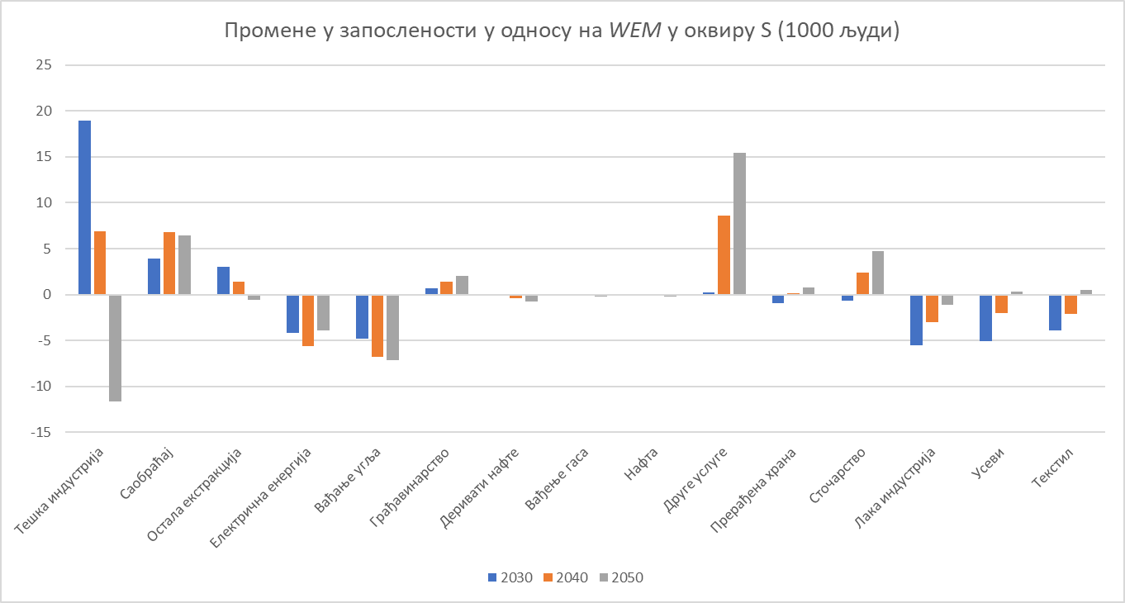
Такође је занимљиво истражити отварање нових радних места, нарочито у области технологија производње електричне енергије. Ови послови су повезани или са производњом и инсталацијом технологија за производњу електричне енергије или са радом и одржавањем електрана. Процењен је број нових радних места у сценарију S услед увођења нових капацитета ОИЕ за соларну енергију, ветар и биомасу (претпоставља се да инсталација велике соларне електране траје годину дана, ветроелектране 2 године и електране на биомасу 2 године). Резултати су приказани на слици 5.46.
Слика 5.46: Процена броја нових радних места према сценарију S због увођења нових капацитета ОИЕ за соларну енергију, ветар и биомасу
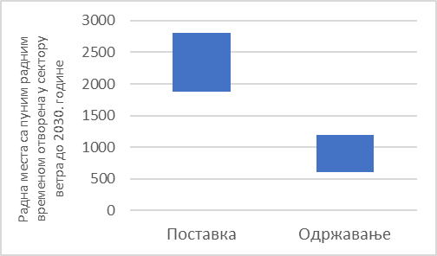 | 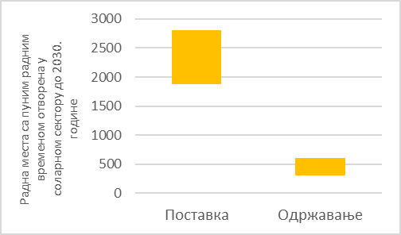
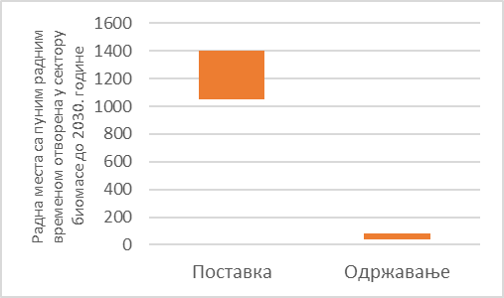
Треба напоменути да се вредности које се налазе на слици 5.46 односе на горње и доње границе броја сталних радних места отворених у целој држави потребних за инсталацију, пуштање у рад и одржавање нових ОИЕ капацитете до 2030. године (од почетка 2023. до краја 2030). Од свих ових радних места, предвиђа се да ће велики број, ако не и сва радна места, која се односе на соларне електране и електране на биомасу, моћи да се отворе у подручјима са великим утицајем лигнита, док ће радна места везана за ветропаркове бити отворена само у областима у којима постоји велики потенцијал ветра. Такође се очекује да ће се нова радна места генерално стварати, а нарочито у регионима лигнита, услед сталног ширења сектора ОИЕ. Из анализе произлази да је могуће да се у региону отвори до 3300 и 4900 радних места због увођења нових соларних електрана и електрана на биомасу.
Сценарио S ће такође утицати на просечну цену производње (снабдевања електричном енергијом) која укључује гориво, варијабилне и фиксне оперативне трошкове плус годишње инвестиционе трошкове само нових улагања (након 2016. године). Овај утицај је приказан на слици 5.47 и може се видети да ће сценарио S посебно довести до свеукупног повећања трошкова до 2050. године. Важно је да се напомене да просечна цена снабдевања електричном енергијом није еквивалентна велепродајним ценама електричне енергије.
Слика 5.47: Кретање просечне цене снабдевања електричном енергијом у сценарију S
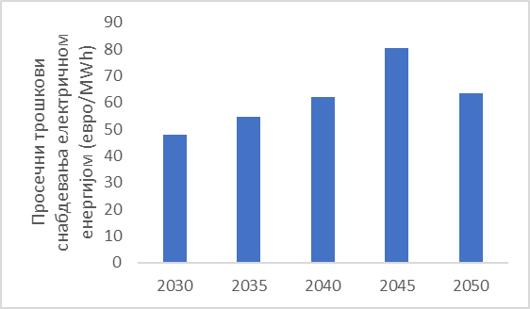

Преглед инвестиционих потреба
ИНЕKП за Србију обухвата значајне напоре у погледу декарбонизације енергетског сектора, што очекивано, подразумева и високе трошкове. Укупне инвестиционе потребе (CAPEX у јавном сектору и сопствена средстава) обухваћене у оквиру додатних трошкова Сценарија WAM износе приближно 13,79 милијарди евра, док су укупне инвестиције обухваћене у сценарију са постојећим мерама (WEM) 16,76 милијарди евра до 2030. године. Потребно је нагласити да је имплементацију ИНЕКП-а могуће остварити применом додатних мера како је предвиђено у WAM сценарију, које допуњавају мере предвиђене у WEM сценарију.
Укупне инвестиционе потребе за имплементацију ИНЕКП-а су процењене на око 30,55 милијарди евра, при томе узимајући у обзир да су средства за неке од најважнијих мера за које је неопходна израда додатних студија још увек у разматрању.
Додатно, потребно је нагласити повезаност и зависност од документа „Полазне основе плана развоја енергетске инфраструктуре и мера енергетске ефикасности за период до 2028. са пројекцијама до 2030. године“ (Одлука Владе о усвајању 05 број 312-5262/2023-1 од 15.6.2023) – „PREIMEE“.
Поменути документ „PREIMEE“ укључује основне правце стратешког развоја до 2030. и 2050. године. „PREIMEE“ садржи разне пројекте у различитим фазама развоја и зрелости. Због нестабилних околности у сектору енергетике широм света, многи од ових пројеката би потенцијално могли да напредују до фазе имплементације, док су други пројекти још увек у почетним фазама развоја, а неки су чак у врло раној идејној фази.
Међутим, ово само појачава опредељење Владе Републике Србије да напредује у погледу сигурног и поузданог снабдевања енергијом (укључујући и њен квалитет).
Како би се нагласио стратешки правац који Влада Републике Србије мора да преузме како би испунила своје амбиције за енергетску транзицију, индикативна процена додатних инвестиционих трошкова из Плана развоја енергетске инфраструктуре упоређена са ИНЕКП-ом представљена је у Анексу IV.
У складу са Анексом IV, инвестициони трошкови за период до 2030. године крећу се у распону од 4,71 милијарде евра, док се инвестициони трошкови за период после 2030. и до 2050. године крећу у распону од 3,14 милијарди евра.
Увођење нових, великих пројеката такође ће створити одговарајуће потребе у погледу оперативних трошкова, који међутим, нису укључени у ову анализу. Слика 5.48 илуструје дистрибуцију трошкова имплементације по димензији.
Може се видети да одговарајуће мере које су укључене у димензију енергетске ефикасности генеришу велику већину трошкова имплементације, односно око 68,54%. Ово је разумљиво с обзиром да се пројекти категорисани под овом димензијом односе на огромна улагања потребна за подстицање енергетске ефикасности у индустријском, саобраћајном и грађевинском сектору. У овим секторима су потребна интензивна улагања у виду шема подршке путем субвенција за енергетску санацију постојећих пословних, јавних и стамбених зграда, као и изградњу нових зграда, субвенција и пореских олакшица за куповину енергетски ефикасних комерцијалних возила и финансијских/ фискалних мера за замену конвенционалних лаких и тешких возила за теретни саобраћај, као и за модернизацију постојеће железничке инфраструктуре у земљи.
Важно је поменути да од укупних трошкова од 20,94 милијарде евра, 19,07% (5,83 милијарде) се односи на мере које такође утичу и на димензију декарбонизације, али трошкови имплементацију нису дупло рачунати. Тачније, утиче на мере МП_Д29, МП_Д30, МП_Д35 и МП_Д43. Поред тих трошкова, инвестиционе потребе које се односе на декарбонизацију, тачније на емисије гасова са ефектом стаклене баште и обновљиву енергију износе око 5,2 милијарди евра до 2030. године.
Слика 5.48: Дистрибуција трошкова имплементације по димензији
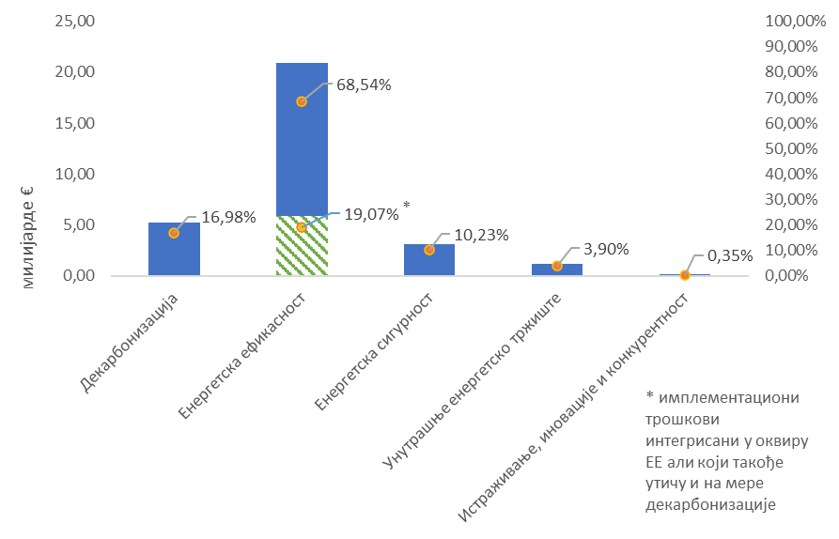
Преглед појединачних мера наведених у оквиру пет димензија (тј. декарбонизација, енергетска ефикасност, енергетска сигурност, унутрашње енергетско тржиште, те истраживање, иновације и конкурентност), заједно са трошковима њихове имплементације сумирани су на слици 5.49, док је детаљна листа мера садржана у Анексу I. У случајевима када се мера спроводи подељено у оквиру WEM и WAM сценарија, претпоставља се да су трошкови имплементације подељени између WEM и WAM, у складу са одредбама конкретне мере. Долази се до тога да трошкови у сценарију WEM износе око 16,76 милијарди евра за инвестиције, а у WAM сценарију 13,79 милијарди евра.
Овако расподељена средства у суштини указују на чињеницу да су значајни напори за декарбонизацију већ обухваћени у оквиру сценарија WEM (Слика 5.49). Такође треба нагласити да ће велики део трошкова сценарија WAM долазити од инвестиција приватног сектора, што подразумева да је изводљивост сценарија врло повезана са доступношћу за потрошаче и могућношћу приватног сектора да реализује пројекте.
Слика 5.49: Расподела трошкова имплементације по WEM/WAM
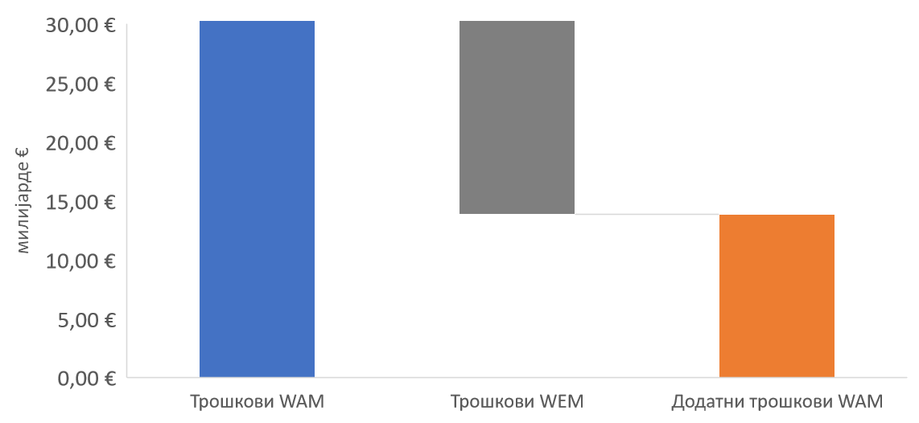
Табела 5.3: Димензија мера и трошкови имплементације
Димензија мера | Трошкови имплементације (милијарде евра) | Планирана јавна помоћ (милијарде евра) | Сопствена средства  (милијарде евра) | Сопствена средства у односу на укупне трошкове имплементације | CAPEX WEM (милијарде евра) | CAPEX WAM (милијарде евра)
Декарбонизација | 5,19 | 1,19 | 4,00 | 77% | 1,16 | 4,03
Енергетска ефикасност | 20,94 | 8,12 | 12,82 | 61,2% | 12,31 | 8,62
Енергетска безбедност | 3,13 | 1,32 | 1,80 | 57,6% | 1,99 | 1,14
Унутрашње тржиште енергије | 1,19 | 0,18 | 1,01 | 85,0% | 1,19 | 0,00
Истраживањe, иновација и конкурентност | 0,11 | 0,06 | 0,05 | 45,7% | 0,11 | 0,00
Укупно (милијарде евра) | 30,55 | 10,87 | 19,68 | 64,4% | 16,76 | 13,79
Од кумулативних инвестиционих потреба од 30,57 милијарди евра до 2030. године, око 35,6% се односи на инвестиције у јавном сектору (Слика 5.50). Преосталих готово 64,4% долази од инвестиција из сопствених средстава, укључујући пројекте које промовишу оператори преносног и дистрибутивног система, који ће на крају бити социјализовани кроз тарифе. Конкретно, велики пројекти преноса биће додатно процењивани у погледу финансијских капацитета промотера пројекта за реализацију, као и у погледу њиховог фокуса на тарифе за пренос и дистрибуцију.
Слика 5.50: Расподела трошкова имплементације према јавним и приватним (из сопствених средстава) инвестицијама
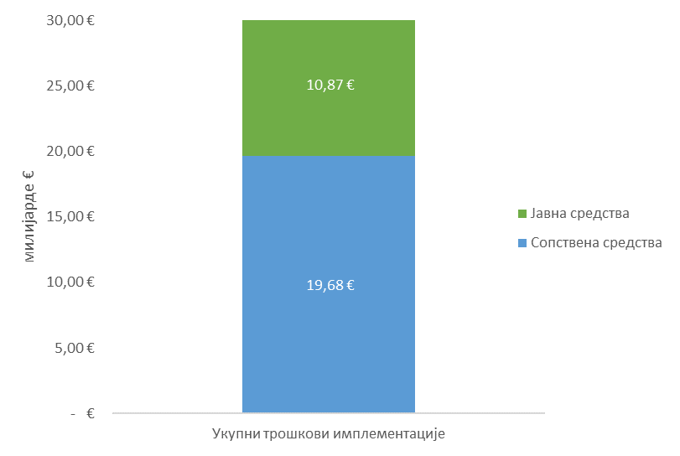
Комбинација приватних (из сопствених средстава) и јавних средства биће доминантна опција за финансирање оних мера које су подложне ограничењима јавног буџета и приватног сектора. Део инвестиционих потреба за зелену транзицију може бити покривен издвајањем јавних прихода од увођења цене угљеника. Такође, инструмент јавно-приватног партнерства би могао да буде кључан за подршку инвестицијама приватног сектора.
У овом контексту, улога међународних финансијских институција је кључна за подршку зеленој транзицији енергетског сектора Србије. Иако постоји низ активности зеленог финансирања у смислу грантова и зајмова, ове активности су прилично ограничене у поређењу са укупним инвестиционим потребама.
У табели 5.4 је приказан индикативни преглед доступних инструмената зеленог финансирања за Србију и читав регион Западног Балкана.
Табела 5.4: Индикативни преглед програма подршке зеленој транзицији Србије
Донатор | Област | Опис
WB, EBRD,  KfW | Врста помоћи | Управа за финансирање и подстицање енергетске ефикасности
 | Износ | Средства се издвајају из централног буџета Владе Србије, на годишњем нивоу, у износу од приближно 20 милиона евра. Од 2019. године уведена је ЕЕ накнада у рачуне за енергију.
 | Сврха | Подржати имплементацију ЕЕ мера у оквиру унапређења енергетске ефикасности у јавним зградама, домаћинствима и комерцијалним објектима
 | Трајање | није доступно
UNDP | Врста помоћи | Унапређење средњорочног и дугорочног планирања адаптација у Републици Србији
 | Износ | није доступно
 | Сврха | - Јачање правног и институционалног оквира за прилагођавање климатским променама (CCA);  - Процена и решавање непосредне националне и субнационалне политике CCA и недостатака институционалних капацитета;  - Израда Националног плана адаптације на климатске промене (NAP) и интеграција CCA у националне и поднационалне процесе планирања;  - Унапређење национално одређених доприноса (NDC);  - Развој веб апликације и платформе за процену рањивости и прилагођавање климатским променама (CCA )
 | Трајање | До 2023.године
KfW | Врста помоћи | Подршка одрживим институцијама националне гаранције
 | Износ | до 50 милиона евра
 | Сврха | Ослобађање 140+ милиона евра финансирања, достизање 4700+ ММСП и предузетника и улагање у одрживи опоравак
 | Трајање | текућа подршка
EC | Врста помоћи | Инструмент за претприступну помоћ III (ИПА III)
 | Износ | До 9 милијарди евра
 | Сврха | Јачање инструмената за подстицање инвестиција јавног и приватног сектора (подршка економској конвергенцији са ЕУ кроз инвестиције и подршку конкурентности и инклузивном расту, одрживој повезаности и двострукој зеленој и дигиталној транзицији)
 | Трајање | 2021-2027.
EC | Врста помоћи | Инструмент за претприступну помоћ III (ИПА III)
 | Износ | Преко 14 милијарди евра
 | Сврха | Повећање јавних и приватних инвестиција у региону од стране EIB, EBRD и других међународних финансијских институција, развојних финансијских институција, влада Западног Балкана и приватних инвеститора, укључујући директне стране инвестиције, као и тржишта у интеграцији.
 | Трајање | 2021-2027.
EC | Врста помоћи | Омогућавање повећања енергетске ефикасности – у контексту Зеленог договора ЕУ, подршка европском таласу реновирања ће бити проширена
 | Износ | до сада је омогућила зелена улагања од укупно 700 милиона евра
 | Сврха | Сврха је: прелазак са угља на одрживу и чисту енергију. Комисија предлаже да се „европски талас обнове“ прошири на регион Западног Балкана. Обновљени и побољшани грађевински фонд ће помоћи да се отвори пут декарбонизованом и чистом енергетском систему, пошто је грађевински сектор један од највећих потрошача енергије у Европи. У ту сврху ЕУ ће користити, између осталог, постојеће платформе као што су Фонд за зелени развој (Green for Growth Fund) и Регионални програм енергетске ефикасности (Regional Energy Efficiency Programme).
 | Трајање | 4 године за уговорне обавезе и 5-7 година за имплементацију
EC | Врста помоћи | Гаранција за Западни Балкан
 | Износ | Мобилисање око 20 милијарди евра инвестиција
 | Сврха | Унапређење инвестиционих капацитета региона: смањење трошкова финансирања и јавних и приватних инвестиција и смањење ризика за инвеститоре, подршка зеленим и дигиталним истоветним транзицијама; повећати конкурентност приватног сектора, подстаћи иновативност и развој друштвених сектора, повезујући привреде кроз ојачану регионалну економску интеграцију и интеграцију са ЕУ.
 | Трајање | 2022-2032.
EIB | Врста помоћи | - 88 милиона евра за сектор здравства и вода  - 761 милион евра за социоекономски опоравак (385 милиона евра од тога да би се обезбедио опстанак у краткорочном периоду и средњорочни опоравак пословања у приватном сектору)  - Макрофинансијска помоћ од 750 милиона евра (подршка влада Западног Балкана у платној кризи)  - 1,7 милијарди евра улагања Европске инвестиционе банке (за додатне кредите за инвестиције у јавном сектору и даље кредите предузећима, како би се заштитила радна места за многе људе који раде у малим и средњим предузећима у региону)
 | Износ | преко 3,3 милијарде евра
 | Сврха | Стављање под контролу здравствене кризе изазване корона вирусом и социо-економски опоравак након пандемије
 | Трајање | стална подршка
EBRD, KfW,  ЕУ | Врста помоћи | ПАКЕТ 2:  IFI/Донаторски програми у региону Западног Балкана (ECS Платформа за координацију донатора)  То је регионални програм који комбинује IFI финансирање од EBRD и KfW са финансирањем из грантова ЕУ за подршку интегрисаном пакету циљаног политичког дијалога (транспозиција ЕУ директиве о енергетским својствима зграда), техничке помоћи и финансирања са циљем да се подстакне одрживи раст
 | Износ | 45 милиона евра EBRD са 6,7 милиона евра суфинансирања грантова ЕУ; до 85 милиона евра KfW финансирања и 15,6 милиона евра грантова ЕУ
 | Сврха | Оквир јавног финансирања финансира ЕЕ обнове јавних зграда у власништву општина или влада (школе, болнице, канцеларије централне и локалне администрације). Овај оквир обухвата: до 45 милиона евра EBRD финансирања
 | Трајање | није доступно
EIB | Врста помоћи | ПАКЕТ 2:  IFI/Донаторски програми у региону Западном Балкану (ECS Платформа за координацију донатора)  То је регионални програм који комбинује IFI финансирање од EBRD и KfW са финансирањем из грантова ЕУ за подршку интегрисаном пакету циљаног политичког дијалога (транспозиција ЕУ директиве о енергетским својствима зграда), техничке помоћи и финансирања са циљем да се подстакне одрживи раст
 | Износ | 135 милиона евра кредитне линије EBRD подржане техничком помоћи и подстицајима и обезбеђене преко локалних финансијских институција, 35,1 милион евра грантова од донатора
 | Сврха | Инструмент за финансирање зелене економије Западног Балкана (WBGEFF I и II) промовише ЕЕ обнову у стамбеном сектору и изградњу нових зграда високих перформанси
 | Трајање | 2021-2027.
EIB, EC | Врста помоћи | није доступно
 | Износ | 80 милиона евра
 | Сврха | Приватно финансирање енергетске ефикасности (PF4EE) је заједничка иницијатива између EIB и Европске комисије. Кроз LIFE програм финансираће се заштита од кредитног ризика инструмента и услуге стручне подршке. EIB обезбеђује овај износ, стављајући на располагање најмање 480 милиона евра за дугорочно финансирање
 | Трајање | 2021-2027.
EC, EEFIG | Врста помоћи | није доступно
 | Износ | EУ Хоризонт  Програм истраживања и иновација вредан укупно 95,5 милијарди евра
 | Сврха | Преко ЕУ Хоризонт програм за 2020., Комисија је успоставила низ линија за финансирање Пројектне помоћи за развој (PDA) како би подржала јавне власти – регионе, градове, општине и државна тела у развоју исплативих пројеката одрживе енергије.  Комисија је, у сарадњи са Групом финансијских институција за енергетску ефикасност (EEFIG), развила производе који имају за циљ да информишу финансијске институције, инвеститоре и промотере пројеката о стварним користима и ризицима улагања у енергетску ефикасност.
 | Трајање | 2021-2027.
EC, EEFIG | Врста помоћи | није доступно
 | Износ | није доступно
 | Сврха | Платформа енергетске ефикасности за смањење ризика (DEEP ) је пан-ЕУ база података отвореног кода која садржи детаљне информације и анализу преко 10.000 индустријских и грађевинских ЕЕ пројеката. Платформа служи за бележење резултата и помаже носиоцима пројеката, финансијерима и инвеститорима да боље процене ризике и користи од улагања у енергетску ефикасност.
 | Трајање | није доступно

Нацрт Акционог плана за Праведну транзицију треба да буде завршен и усвојен од стране Владе Републике Србије током 2024. године. Приликом израде овог плана, коришћени су следећи принципи за процену инфраструктуре и потребних интервенција:
- Одлуке о улагањима у јавну инфраструктуру биће усклађене са политикама и стратегијама које је утврдила влада као што је ИНЕКП, нарочито у погледу временске димензије важних догађаја
- Само неки проблеми економске инклузије се могу ефикасно решити инфраструктуром, а испитују се циљане нематеријалне интервенције, иако се разматрају и додатне реформе.
- У процесу процене одабира акција кључне варијабле су прилагођеност сврси, доступност и приступачност.
- Појединци, предузећа и заједница морају да имају капацитет, способност и спремност за приступ/подршку инфраструктури и свим интервенцијама.
- Флексибилност за суочавање са сложеном и промењивом природом утицаја транзиције током временског периода.
- Инвестиције у инфраструктуру треба да користе компаративне предности предузећа која послују на територији и подрже предузећа која ће морати да трансформишу своје активности приказујући потенцијал за раст у будућности.
Као резултат ове методологије Акциони план ће предложити акције у оквиру различитих домена, као што су управљање, политике и реформе (закони/прописи), инвестиције/интервенције и изградња капацитета. Што се тиче посебно инвестиција, ове акције су повезане са инфраструктуром (нпр. енергетска транзиција, зелена транзиција, изградња инфраструктуре, итд.), истраживањем и иновацијама, предузетништвом, преквалификацијом радне снаге, социјалном инклузијом, као и санацијом браунфилд локација. На основу овог нацрта Акционог плана, ове инвестиције се могу финансирати из јавних средстава или приватних (сопствена средства) или комбинацијом ова два начина.

5.4 Утицаји планираних политика и мера на друге уговорне стране Енергетске заједнице и државе чланице Европске уније и регионалну сарадњу, укључујући поређење пројекција са постојећим политикама и мерама
- Утицаји на енергетски систем у суседним државама и другим државама чланицама у региону у мери у којој је то могуће
Енергетско тржиште Србије је највеће у региону Балкана у оквиру Енергетске заједнице. Енергетски сектор у великој мери зависи од фосилних горива, која се углавном користе у неефикасној инфраструктури, као што су електране, топлане и путничка возила.
Ипак, Србија има добро повезан систем преноса који је осмишљен као окосница много већег система. Преносни систем не показује „структурална ограничења“, а чињеница да Србија има 8 граница са великим прекограничним капацитетом показатељ је тога колико добро систем Србије може да интегрише релативно велики ниво варијабилних обновљивих извора енергије (ОИЕ). С друге стране, релативно нефлексибилна производна инфраструктура захтева побољшана решења у погледу флексибилности (као на пример складиште енергије), која би била адекватна за повећане нивое капацитета варијабилних ОИЕ.
ЕМС планира обимна улагања у надоградњу постојеће инфраструктуре, као и за нове преносне капацитете. Таква инфраструктура ће побољшати сигурност снабдевања корисника преносног система и повећати прекограничне капацитете. Ово је од великог значаја јер је Србија повезана са осам суседних земаља (Румунијом, Мађарском, Хрватском, Босном, Црном Гором, Северном Македонијом, Албанијом и Бугарском). Постојећи и планирани интерконектори наглашавају улогу Србије као земље транзита енергије на Балкану и потенцијалног енергетског чворишта.

ii Утицаји на цене енергије, комуналне услуге и интеграцију тржишта енергије
Пројектовано је да ће се зависност од увоза нафте и деривата нафте повећати са 76% у 2019. години на 97% у 2050. години, а да ће зависност од увоза природног гаса пратити сличан узлазни тренд, са 84% у 2019. на 94% у 2050. години. Међутим, пројектовано је да ће увозна зависност електричне енергије остати на до сада приказаним нивоима, у опсегу од 0% у 2019. године па до мањих негативних вредности до 2050. године, чиме ће се обезбедити независност Републике Србије у погледу електричне енергије. Ово се постиже употребом електрана на лигнит на средњорочном нивоу до 2030. године и постепеним преласком на ОИЕ (углавном ветароелектране и соларне електране) у периоду до 2050. године.
Штавише, организовано дан-унапред тржиште/берза електричне енергије у Србији (АД „SEEPEX“) (основано у фебруару 2016. на основу партнерства између ЕМС-а и Европске берзе електричне енергије), могло би да одигра значајну улогу у даљем промовисању интеграције регионалног тржишта, посебно у недостатку размене на суседним тржиштима.

iii Релевантни утицаји на регионалну сарадњу
Важност регионалне сарадње је наглашена у оквиру ИНЕКП-а и одражава се на низ пројеката прекограничне интерконекције који ће унапредити енергетску сигурност земље и створити нове енергетске токове у оквиру области Балкана. Развој и имплементација овако сложених пројеката представља одличан пример регионалне сарадње, како на националном нивоу, тако и на нивоу оператера преносног система (ОПС).
Табела 5.5: Списак најважнијих пројеката регионалне сарадње
Шифра мере политике | Назив мере политике
МП_УТЕ3 | Трансбалкански коридор: ДВ Б.Башта (РС) – Вишеград (БА) – Пљевља (ME)
МП_УТЕ4 | Интерконекција између Решице (РО) и Панчева (РС)
МП_УТЕ5 | Панонски коридор
МП_УТЕ6 | Централно-балкански коридор
МП_УТЕ7 | Кластер пројеката интеграције ОИЕ - Северни коридор
МП_УТЕ8 | Регионално повезивање кроз реализацију пројеката интерконекције
МП_УТЕ8.1 | Пројекат гасне интерконекције Србије и Бугарске
МП_УТЕ8.2 | Србија-Румунија гасна интерконекција
МП_УТЕ8.3 | Србија-Хрватска гасна интерконекција
МП_УТЕ8.4 | Гасна интерконекција Србија-БиХ
МП_УТЕ8.5 | Разводни гасовод Лесковац-Владичин Хан-Врање
МП_УТЕ8.6 | Гасовод - интерконекција са Црном Гором
МП_УТЕ8.7 | Србија-Македонија гасна интерконекција
МП_УТЕ8.8. | Ниш-Приштина гасовод
Слично томе, на нивоу тржишта, Иницијатива за гас југоисточне Европе (SEEGAS), коју је покренуо Секретаријат Енергетске заједнице у децембру 2020. године, представља одговор на све већи интерес заинтересованих страна за успостављање организоване берзе гаса и унапређење прекограничне трговине. Иницијатива има за циљ да подстакне ближу сарадњу између националних берзи гаса и oператора транспортног система у региону како би се омогућило даље отварање тржишта, боље услуге за трговце и, на крају, користи за крајње купце путем повећане конкуренције у трговини гасом.

Анекс: Збирна табела мера са трошковима имплементације
Табела I.1: Мере политике димензије декарбонизација
Димензија | Број МП | Назив мере политике | Тип мере | Синергетски ефекти | Трошкови имплементације (милион €) | Планирана јавна помоћ (милион €) | Сопствена средства (милион €) | Сценарио пројекција у који је МП укључена | CAPEX WEM (милион €) | CAPEX WAM (милион €)
Декарбонизација | МП_Д1 | Увођење цене угљеника на енергију | Реформа |  | 0,20 | 0,20 | 0,00 | WAM | 0,00 | 0,20
 | МП_Д2 | Праћење и ревизија Стратегије нискоугљеничног развоја и спровођење Програма прилагођавања на измењене климатске услове са Акционим планом | Реформа |  | 1,40 | 1,40 | 0,00 | WEM | 1,40 | 0,00
 | МП_Д3 | Промовисање циркуларне економије | Реформа |  | 4,50 | 4,50 | 0,00 | WEM | 4,50 | 0,00
 | МП_Д4 | Организовање кампања подизања нивоа свести за унапређено ширења информација о климатским променама | Реформа |  | у разматрању |  |  | WEM | у разматрању | 0,00
 | МП_Д6 | Праћење и ревизија Акционог плана праведне транзиције | Реформа |  | 2,00 | 1,00 | 1,00 | WEM | 2,00 | 0,00
 | МП_Д5 | Увођење најбољих расположивих технологија у производне процесе у одређеним индустријама | Инвестиција |  | 29,00 | 29,00 | 0,00 | WEM | 29,00 | 0,00
 | МП_Д5.1 | Мере за смањење емисија флуорованих гасова са ефектом стаклене баште у расхладној и климатизационој опреми | Инвестиција |  | у разматрању |  |  | WEM | у разматрању | 0,00
 | МП_Д14 | Унапређење система пречишћавања и испуштања отпадних вода | Инвестиција |  | 90,00 | 90,00 | 0,00 | WEM | 90,00 | 0,00
 | МП_Д15 | Унапређење система управљања комуналним отпадом, кроз повећану стопу рециклаже, смањено одлагања биоразградивог отпада на депоније и несанитарне депоније | Инвестиција |  | 80,00 | 80,00 | 0,00 | WEM | 80,00 | 0,00
 | МП_Д16 | Већи проценат комуналног отпада који се третира биолошким третманом | Инвестиција |  | 85,00 | 85,00 | 0,00 | WEM | 85,00 | 0,00
 | МП_Д17 | Употреба укупне количине метана (CH4) насталог из укупног одложеног отпада који заврши на санитарним депонијама | Инвестиција |  | 48,00 | 48,00 | 0,00 | WEM | 48,00 | 0,00
 | МП_Д18 | Подстицање компостирања, како на централном нивоу тако и у домаћинствима | Инвестиција |  | 60,00 | 60,00 | 0,00 | WEM | 60,00 | 0,00
 | МП_Д7 | Одрживо газдовање шумама (шумско земљиште, преостало шумско земљиште) | Инвестиција |  | 354,00 | 354,00 | 0,00 | WEM | 354,00 | 0,00
 | МП_Д8 | Конверзија необрадивог земљишта у обрадиво земљиште | Инвестиција |  | 8,50 | 8,50 | 0,00 | WEM | 8,50 | 0,00
 | МП_Д9 | Повећање површине са засађеним дрвећем (мање шумске површине/ паркови / зелени кровови, санитарне заштитне зоне око рудника и индустријских објеката, појасеви за заштиту од ветра и зелене зоне дуж аутопутева) | Инвестиција |  | 6,50 | 6,50 | 0,00 | WEM | 6,50 | 0,00
 | МП_Д10 | Мере за смањење емисија CH4 из ентеричке ферментације животиња | Реформа |  | 0,50 | 0,50 | 0,00 | WEM | 0,50 | 0,00
 | МП_Д11 | Унапређење управљања стајњаком у циљу смањења емисије CH4 и N2O | Инвестиција |  | 9,00 | 9,00 | 0,00 | WEM | 9,00 | 0,00
 | МП_Д12 | Мере за смањење директних и индиректних емисија N2O из земљишта којим се управља | Инвестиција |  | 6,00 | 6,00 | 0,00 | WEM | 6,00 | 0,00
 | МП_Д13 | Мере за смањење емисија из употребе ђубрива | Инвестиција |  | 28,00 | 28,00 | 0,00 | WEM | 28,00 | 0,00
 | МП_Д19 | Пружање оперативне помоћи за производњу електричне енергије у електранама које користе обновљиве изворе енергије на основу аукција и стратешких партнерстава | Инвестиција |  | 3000,00 | 0,00 | 3000,00 | WEM, WAM (унапређење, прилагођавање) | 348,82 | 2651,18
 | МП_Д20 | Израда законске регулативе за учешће произвођача из ОИЕ на тржишту електричне енергије | Реформа |  | 0,20 | 0,20 | 0,00 | WEM, WAM (унапређење, прилагођавање) | 0,20 | 0,00
 | МП_Д21 | Подршка производњи електричне енергије из обновљивих извора енергије у електранама које неће учествовати на аукцијама укључујући примену уговора за откуп електричне енергије из обновљивих извора | Инвестиција |  | 700,00 | 0,00 | 700,00 | WEM, WAM (унапређење, прилагођавање) | 0,00 | 700,00
 | МП_Д22 | Пружање економске подршке иновативним и демонстрационим пилот пројектима ОИЕ | Инвестиција | интегрисана у МП_Д21 |  |  |  | WAM
 | МП_Д23 | Подстицање додатног коришћења гаранција порекла за енергију из ОИЕ у свим облицима финалне потрошње | Реформа |  | 0,10 | 0,10 | 0,00 | WEM | 0,10 | 0,00
 | МП_Д24 | Ажурирање, поједностављивање и оптимизација поступака издавања одобрења, сертификата, дозвола и лиценци – успостављањем једношалтерског система (one-stop-shop) | Реформа |  | 0,20 | 0,20 | 0,00 | WAM | 0,00 | 0,20
 | МП_Д25 | Ажурирање, поједностављивање и оптимизација поступака прикључења на мрежу и утврђивање детаљне методологије и правила расподеле трошкова прикључења ОИЕ на мрежу | Реформа |  | 0,10 | 0,10 | 0,00 | WAM | 0,00 | 0,10
 | МП_Д26 | Подстицање производње електричне енергије за сопствене потребе | Инвестиција | интегрисана у МП_Д21 |  |  |  | WAM
 | МП_Д27 | Вођење јавно доступног регистра за произвођаче електричне енергије из ОИЕ | Реформа |  | 0,50 | 0,50 | 0,00 | WEM, WAM (унапређење, прилагођавање) | 0,50 | 0,00
 | МП_Д28 | Адаптација, унапређење и проширење мрежа како би се избегла загушења и омогућило оптимално учешће ОИЕ | Реформа |  | у разматрању |  |  | WAM | 0,00 | 0,00
 | МП_Д29 | Подстицање ОИЕ за грејање и хлађење у новим и санираним зградама | Инвестиција | Буџет интегрисан у мере диманзије енергетска ефикасност (МП_EE1-МП_EE8) |  |  |  | WAM
 | МП_Д30 | Пружање фискалних и економских подстицаја за стимулисање ОИЕ у грејању и хлађењу | Инвестиција | Буџет интегрисан у мере диманзије енергетска ефикасност (МП_EE1-МП_EE8) |  |  |  | WAM
 | МП_Д31 | Омогућавање увођења ОИЕ у системе даљинског грејања | Инвестиција | 8 M€ за биомасу  443 M€ за соларну енергију | 451,00 | 225,50 | 225,50 | WAM | 0,00 | 451,00
 | МП_Д32 | Подстицање производње напредних биогорива која ће се користити у сектору саобраћаја | Инвестиција |  | 100,00 | 50,00 | 50,00 | WAM | 0,00 | 100,00
 | МП_Д33 | Подстицање потрошње биогорива у сектору саобраћаја | Реформа |  | 0,50 | 0,50 | 0,00 | WAM | 0,00 | 0,50
 | МП_Д34 | Развој неопходне инфраструктуре за пуњење електричних возила | Инвестиција | интегрисана у димензију енергетска ефикасност | 85,00 | 85,00 | 0,00 | WAM | 0,00 | 85,00
 | МП_Д35 | Пружање фискалних и економских подстицаја за подршку додатној употреби електричних возила | Реформа | Буџет интегрисан у у мере диманзије енергетска ефикасност (МП_EE12, МП_EE14, МП_EE18) - 570 M€ за електрична возила, 1596 M€ за електрична лака теретна возила и 505 M€ за електричне аутобусе |  |  |  | WEM, WAM (унапређење, прилагођавање)
 | МП_Д36 | Подстицање заједница обновљивих извора енергије | Инвестиција | интегрисана у МП_Д21 |  |  |  | WAM
 | МП_Д37 | Развој законодавног оквира за промовисање технологија складиштења енергије | Реформа |  | 1,00 | 0,00 | 1,00 | WAM | 0,00 | 1,00
 | МП_Д38 | Подршка демонстрационим пројектима за промовисање биометана и обновљивог водоника | Инвестиција |  | 35,00 | 17,50 | 17,50 | WAM | 0,00 | 35,00
 | МП_Д39 | Развој потребне законске регулативе и инфраструктуре за коришћење биометана и обновљивог водоника | Реформа |  | 0,80 | 0,80 | 0,00 | WAM | 0,00 | 0,80
 | МП_Д40 | Развој ефикасних ланаца снабдевања за експлоатацију расположивог потенцијала биогорива, биотечности и биомасе | Инвестиција | интегрисана у МП_Д29 и МП_Д33 |  |  |  | WAM
 | МП_Д41 | Утврђивање критеријума одрживости и уштеде емисија гасова са ефектом стаклене баште за биогорива, биотечности и горива из биомасе, укључујући потребне активности праћења и верификације | Реформа |  | 0,20 | 0,20 | 0,00 | WEM, WAM (унапређење, прилагођавање) | 0,20 | 0,00
 | МП_Д42 | Спровођење активности информисања и обуке свих релевантних заинтересованих страна за коришћење ОИЕ | Реформа | допринос свим спроведеним мерама | 0,20 | 0,20 | 0,00 | WAM | 0,00 | 0,20
 | МП_Д43 | Подстицање ОИЕ кроз поступке јавних набавки | Инвестиција | Буџет интегрисан у мере диманзије енергетска ефикасност (МП_EE33) |  |  |  | WEM
 | МП_Д44 | Развој шеме за квалификацију, акредитацију и сертификацију стручњака у области ОИЕ | Реформа |  | 0,20 | 0,20 | 0,00 | WAM | 0,00 | 0,20
 | МП_Д45 | Ажурирање и оптимизација оквира за просторно планирање | Реформа |  | 0,10 | 0,10 | 0,00 | WAM |  | 0,10
 |  | УКУПНО ЗА ДЕКАРБОНИЗАЦИЈУ (УКЉУЧУЈУЋИ ОИЕ) |  |  | 5,19 | 1,19 | 4,00 |  | 1,16 | 4,03
Табела I.2: Мере политике димензије енергетска ефикасност
Димензија | Број МП | Назив мере политике | Тип мере | Синергетски ефекти | Трошкови имплементације (милион €) | Планирана јавна помоћ (милион €) | Сопствена средства (милион €) | Сценарио пројекција у који је МП укључена | CAPEX WEM (милион €) | CAPEX WAM (милион €)
Енергетска ефикасност | МП_EE1 | Финансијска подршка за енергетску санацију стамбених зграда. | Инвестиција |  | 1711,00 | 855,50 | 855,50 | WEM, WAM (унапређење, прилагођавање) | 1063,32 | 647,77
 | МП_EE2 | Финансијска подршка енергетској санацији јавних зграда | Инвестиција |  | 1016,29 | 1016,29 | 0,00 | WEM, WAM (унапређење, прилагођавање) | 633,57 | 382,72
 | МП_EE3 | Финансијска подршка за енергетску санацију нестамбених зграда (које не спадају у јавне) | Инвестиција |  | 1601,52 | 800,76 | 800,76 | WEM, WAM (унапређење, прилагођавање) | 794,15 | 806,37
 | МП_EE4 | Завршетак израде законодавног оквира у складу са Директивом (ЕУ) 2018/844/ЕУ и регулаторним мерама за промовисање зграда приближно нулте потрошње енергије (nZEBs) | Реформа | допринос МП_EE1-МП_EE2-МП_EE3 |  |  |  | WEM
 | МП_EE5 | Финансијска подршка за изградњу и енергетску санацију зграда тако да премашују минималне енергетске захтеве | Инвестиција | допринос МП_EE1-МП_EE2-МП_EE3 |  |  |  | WAM
 | МП_EE6 | Обавезна инсталација соларних топлотних система у новим зградама и у зградама које се обимније енергетски санирају | Реформа |  | 636,74 | 318,37 | 318,37 | WAM | 0,00 | 636,74
 | МП_EE7 | Јачање улоге сертификата о енергетским својствима зграда | Реформа | допринос МП_EE1-МП_EE2-МП_EE3 |  |  |  | WEM
 | МП_EE8 | Уклањање препреке подељених подстицаја | Реформа | допринос МП_EE1-МП_EE2-МП_EE3 |  |  |  | WAM
 | МП_EE9 | Промовисање енергетски ефикасних уређаја у домаћинствима | Инвестиција |  | 1493,81 | 373,45 | 1120,35 | WEM, WAM (унапређење, прилагођавање) | 0,00 | 1493,81
 | МП_EE10 | Подстицање енергетски ефикасних путничких возила и лаких товарних возила | Инвестиција |  | 3803,00 | 0,00 | 3803,00 | WEM | 3803,00 | 0,00
 | МП_EE11 | Обезбеђивање енергетске ефикасности увезених половних путничких аутомобила | Реформа | допринос МП_EE10-МП_EE12-МП_EE14 |  |  |  | WEM
 | МП_EE12 | Програми финансирања за промовисање енергетски ефикасних путничких возила | Инвестиција |  | 570,23 | 142,56 | 427,68 | WAM | 0,00 | 570,23
 | МП_EE13 | Развој потребне инфраструктуре за промовисање алтернативних горива | Инвестиција | интегрисана у МП_EE10, МП_EE12 и МП_EE14 |  |  |  | WAM
 | МП_EE14 | Промовисање енергетске ефикасности теретног саобраћаја | Инвестиција |  | 1596,00 | 399,00 | 1197,00 | WEM, WAM (унапређење, прилагођавање) | 596,41 | 999,59
 | МП_EE15 | Подстицање промене модалитета у путничком и у теретном саобраћају – Омогућавање „мобилности као услуге” (MaaS) | Реформа | интегрисана у МП_EE10, МП_EE12 and МП_EE14 |  |  |  | WEM
 | МП_EE16 | Подстицање енергетске ефикасности у саобраћају на унутрашњим пловним путевима | Инвестиција |  | у разматрању |  |  | WAM | 0,00 | 0,00
 | МП_EE17 | Promotion of energy efficiency in rail transport | Инвестиција |  | 255,77 | 255,77 | 0,00 | WEM | 255,77 | 0,00
 | МП_EE18 | Стално унапређење и проширење одговарајуће инфраструктуре јавног превоза | Инвестиција |  | 505,39 | 252,70 | 252,70 | WEM | 505,39 | 0,00
 | МП_EE19 | Развој одрживих регионалних или општинских планова мобилности | Реформа | интегрисана у МП_EE10, МП_EE12 и МП_EE14 |  |  |  | WAM
 | МП_EE20 | Додатне активности за подстицање енергетске ефикасности у сектору саобраћаја | Реформа | интегрисана у МП_EE10, МП_EE12 and МП_EE14 |  |  |  | WEM
 | МП_EE21 | Шеме подршке за подстицање енергетске ефикасности у индустријском сектору | Инвестиција |  | 3366,00 | 1346,40 | 2019,60 | WEM, WAM (унапређење, прилагођавање) | 2957,11 | 408,89
 | МП_EE22 | Регулаторне мере за подстицање енергетске ефикасности у индустријском сектору | Реформа | Буџет интегрисан у МП_EE21 |  |  |  | WAM
 | МП_EE23 | Додатне активности за подстицање енергетске ефикасности у индустријском сектору | Инвестиција | Буџет интегрисан у МП_EE21 |  |  |  | WAM
 | МП_EE24 | Шеме подршке за подстицање енергетске ефикасности у сектору пољопривреде | Инвестиција |  | 2678,00 | 669,50 | 2008,50 | WAM | 0,00 | 2678,00
 | МП_EE25 | Саветодавне услуге и енергетски прегледи за пољопривреднике | Инвестиција | Буџет интегрисан у МП_EE24 |  |  |  | WAM
 | МП_EE26 | Промовисање енергетских услуга и уговора о енергетском учинку преко усмерених програма финансирања | Реформа | допринос свим мерама финалне потрошње |  |  |  | WAM
 | МП_EE27 | Подстицање енергетских услуга и уговора о енергетском учинку путем допунских активности | Реформа | допринос МП_EE1-МП_EE2-МП_EE3 |  |  |  | WAM
 | МП_EE28 | Обавезно спровођење енергетских прегледа и развој система енергетског менаџмента | Реформа | Буџет интегрисан у све мере финалне потрошње – уштеде разматра се |  |  |  | WEM
 | МП_EE29 | Промовисање енергетских прегледа у МСП и у домаћинствима | Инвестиција | интегрисана у МП_EE1 и МП_EE3 |  |  |  | WAM
 | МП_EE30 | Програми финансирања енергетског унапређења уличне расвете | Инвестиција |  | 1668,81 | 1668,81 | 0,00 | WEM | 1668,81 | 0,00
 | МП_EE31 | Спровођење активности подизања свести | Реформа | Буџет интегрисан у све мере финалне потрошње |  |  |  | WEM
 | МП_EE32 | Промовисање енергетски ефикасних производа применом директива о енергетском означавању и еко-дизајну | Реформа | интегрисана у МП_EE1, МП_EE2, МП_EE3, МП_EE10 и мере за индустријски сектор |  |  |  | WEM
 | МП_EE33 | Промовисање зелених јавних набавки | Реформа | интегрисана у МП_EE2, МП_EE4, МП_EE5, МП_EE6, МП_EE7, МП_EE12, МП_EE14 и МП_EE18 |  |  |  | WEM
 | МП_EE34 | Регулаторне мере и програми финансирања за подстицање/модернизацију високо ефикасне когенерације и система даљинског грејања/хлађења | Реформа |  | 35,00 | 17,50 | 17,50 | WEM | 35,00 | 0,00
 | МП_EE35 | Унапређење и додатни развој шеме за квалификацију, акредитацију и сертификацију стручњака у области енергетске ефикасности | Реформа | Буџет интегрисан у све мере финалне потрошње – у разматрању |  |  |  | WAM
 | МП_EE36 | Подстицање енергетске ефикасности у водоснабдевању, дистрибуцији и потрошњи воде | Инвестиција |  | у разматрању |  |  | WAM | 0,00 | 0,00
 | МП_EE37 | Јачање техничких и административних капацитета креатора политика | Реформа | Буџет интегрисан у све мере финалне потрошње |  |  |  | WEM
 | МП_EE38 | Развој одрживог и иновативног начина финансирања пројеката енергетске ефикасности | Реформа | Буџет интегрисан у све мере финалне потрошње |  |  |  | WEM
 | МП_EE39 | Унапређење исплативости пројеката енергетске ефикасности | Реформа | Буџет интегрисан у све мере финалне потрошње |  |  |  | WAM
 | МП_EE40 | Увођење напредних мерних уређаја (синергија са димензијом тржишта енергије) | Инвестиција | Буџет интегрисан у све мере финалне потрошње |  |  |  | WAM
 | МП_EE41 | Промовисање паметних и угљенично неутралних градова | Инвестиција | Буџет интегрисан у све мере финалне потрошње |  |  |  | WAM
 | МП_EE42 | Промовисање мера за унапређење енергетске ефикасности у електроенергетској инфраструктури | Реформа |  | у разматрању |  |  | WEM, WAM (унапређење, прилагођавање) | 0,00 | 0,00
 | МП_EE43 | Промовисање мера за унапређење енергетске ефикасности у инфраструктури природног гаса | Реформа |  | у разматрању |  |  | WEM, WAM (унапређење, прилагођавање) | 0,00 | 0,00
 | МП_EE44 | Промовисање одзива потражње и динамичког одређивања цена и тарифа | Реформа | Буџет интегрисан у све мере финалне потрошње |  |  |  | WAM
 | МП_EE45 | Припрема за свеобухватну процену за промовисање енергетске ефикасности у грејању и хлађењу | Реформа |  | 0,50 | 0,50 | 0,00 | WAM | 0,00 | 0,50
 | МП_EE46 | Праћење прописа у погледну мерних и обрачунских информације | Реформа |  | 0,50 | 0,50 | 0,00 | WEM | 0,50 | 0,00
 |  | УКУПНО ЗА ЕНЕРГЕТСКУ ЕФИКАСНОСТ |  |  | 20,94 | 8,12 | 12,82 |  | 12,31 | 8,62
Табела I.3: Мере политике димензије енергетска сигурност
Димензија | Број МП | Назив мере политике | Тип мере | Синергетски ефекти | Трошкови имплементације (милион €) | Планирана јавна помоћ (милион €) | Сопствена средства (милион €) | Сценарио пројекција у који је МП укључена | CAPEX WEM (милион €) | CAPEX WAM (милион €)
Енергетска сигурност | МП_EС2 | Унапређење регионалних електроенергетских и гасних интерконекција | Инвестиција |  | 187,20 | 28,08 | 159,12 | WEM | 187,20 | 0,00
 | МП_EС3 | Изградња капацитета за складиштење електричне енергије | Реформа |  | 1,00 | 1,00 | 0,00 | WEM | 1,00 | 0,00
 | МП_EС3.1 | Банатски двор, проширење складишта природног гаса | Инвестиција |  | 100,00 | 15,00 | 85,00 | WEM | 100,00 | 0,00
 | МП_EС3.2 | Стварање обавезних резерви нафте и деривата нафте | Реформа |  | 0,50 | 0,50 | 0,00 | WEM | 0,50 | 0,00
 | МП_EС4 | Формирање оперативних резерви нафте, угља и других енергената | Реформа |  | 0,50 | 0,50 | 0,00 | WEM | 0,50 | 0,00
 | МП_EС5 | Формирање обавезних резерви природног гаса | Реформа |  | 0,50 | 0,50 | 0,00 | WEM | 0,50 | 0,00
 | МП_EС6 | План приправности на ризике у сектору електричне енергије | Реформа |  | 0,50 | 0,50 | 0,00 | WEM | 0,50 | 0,00
 | МП_EС7 | Ажурирање прописа о сигурности снабдевања (бар на националном нивоу) | Реформа |  | 0,50 | 0,50 | 0,00 | WEM | 0,50 | 0,00
 | МП_EС8 | Продуктовод од рафинерије Панчево до Новог Сада, Сомбора, Београда и Ниша, преко Смедерева и Јагодине | Инвестиција |  | 400,00 | 60,00 | 340,00 | WEM | 400,00 | 0,00
 | МП_EС9 | Развој пројекта реверзибилне хидроелектране у Бистрици | Инвестиција |  | 835,00 | 417,50 | 417,50 | WAM | other | 835,00
 | МП_EС10 | Развој додатне управљиве производње из природног гаса | Инвестиција |  | 300,00 | 150,00 | 150,00 | WAM | other | 300,00
 | МП_EС11 | Модернизација индустрије угља | Инвестиција |  | 1300,00 | 650,00 | 650,00 | WEM | 1300,00 | 0,00
 |  | УКУПНО ЗА ЕНЕРГЕТСКУ СИГУРНОСТ |  |  | 3,13 | 1,32 | 1,80 |  | 1,99 | 1,14

Табела I.4: Мере политике димензије унутрашње енергетско тржиште
Димензија | Број МП | Назив мере политике | Тип мере | Синергетски ефекти | Трошкови имплементације (милион €) | Планирана јавна помоћ (милион €) | Сопствена средства (милион €) | Сценарио пројекција у који је МП укључена | CAPEX WEM (милион €) | CAPEX WAM (милион €)
Унутрашње енергетско тржиште | МП_УЕТ2 | Имплементација Трансбалканског коридора: ДВ Обреновац (РС) – Бајина Башта (РС) | Инвестиција |  | 89,68 | 13,45 | 76,23 | WEM | 89,68 | 0,00
 | МП_УЕТ3 | Имплементација Трансбалканског коридора: ДВ Б. Башта (РС) – Вишеград (БиХ) – Пљевља (ЦГ) | Инвестиција |  | 52,32 | 7,85 | 44,47 | WEM | 52,32 | 0,00
 | МП_УЕТ4 | Интерконекција између Решице (РУ) и Панчева (РС) (PCI 3.22.1) | Инвестиција | Пројекат завршен на страни Србије | 0,00 | None required | None required | WEM | 0,00 | 0,00
 | МП_УЕТ5 | Панонски коридор | Инвестиција |  | 108,00 | 16,20 | 91,80 | WEM | 108,00 | 0,00
 | МП_УЕТ6 | Централнобалкански коридор | Инвестиција |  | 214,07 | 32,11 | 181,96 | WEM | 214,07 | 0,00
 | МП_УЕТ7 | Интеграција кластер пројеката ОИЕ – Северни коридор | Инвестиција |  | 84,00 | 12,60 | 71,40 | WEM | 84,00 | 0,00
 | МП_УЕТ8 | Регионално гасно повезивање путем реализације пројеката интерконекције | Инвестиција |  | 224,00 | 33,60 | 190,40 | WEM | 224,00 | 0,00
 | МП_УЕТ8.2 | Пројекат гасне интерконекције Србије и Румуније од 85,5 km (од чега се 12,8 km налази на територији Републике Србије), са капацитетом од 1,2 милијарде m3/годишње | Инвестиција |  | 16,00 | 2,40 | 13,60 | WEM | 16,00 | 0,00
 | МП_УЕТ8.3 | Пројекат гасне интерконекције Србије и Хрватске (95 km, са капацитетом од 1,5 милијарди m3/годишње) | Инвестиција |  | 144,00 | 21,60 | 122,40 | WEM | 144,00 | 0,00
 | МП_УЕТ8.4 | Пројекат гасне интерконекције Србија-БиХ од 90 km, капацитета 1,2 милијарде m3 годишње | Инвестиција |  | 47,00 | 7,05 | 39,95 | WEM | 47,00 | 0,00
 | МП_УЕТ8.5 | Разводни гасовод РГ 11-02 Лесковац – Владичин Хан – Врање од 71 km | Инвестиција |  | 50,00 | 7,50 | 42,50 | WEM | 50,00 | 0,00
 | МП_УЕТ8.6 | Гасовод – интерконекција са Црном Гором | Инвестиција |  | 60,00 | 9,00 | 51,00 | WEM | 60,00 | 0,00
 | МП_УЕТ8.7 | Пројекат гасне интерконекције Србије и Македоније од 70,7 km, са капацитетом од 0,8 милијарди m3/годишње | Инвестиција |  | 20,00 | 3,00 | 17,00 | WEM | 20,00 | 0,00
 | МП_УЕТ8.8 | Пројекат изградње гасовода Ниш-Приштина 65 km, са капацитетом од 0,8 милијарди m3/годишње | Инвестиција |  | 30,00 | 4,50 | 25,50 | WEM | 30,00 | 0,00
 | МП_УЕТ9 | Улагања у дигитализацију мрежа с циљем да се повећа интеграција ОИЕ и унапреди квалитет снабдевања | Инвестиција |  | 10,00 | 1,50 | 8,50 | WEM | 10,00 | 0,00
 | МП_УЕТ11 | Увођење напредних мерних уређаја за електричну енергију Електродистрибуција Србије доо Београд ЕПС | Инвестиција |  | 32,20 | 0,00 | 32,20 | WEM | 32,20 | 0,00
 | МП_УЕТ12 | Студије изводљивости за увођење напредних мерних уређаја у дистрибуцији природног гаса | Реформа |  | 1,00 | 0,00 | 1,00 | WEM | 1,00 | 0,00
 | МП_УЕТ13 | Израда и имплементација модела управљања тржишним и мрежним подацима | Реформа |  | 0,40 | 0,40 | 0,00 | WEM | 0,40 | 0,00
 | МП_УЕТ14 | Промовисање одзива потрошње за крајње купце коришћењем динамичког тарифног система | Реформа |  | 0,20 | 0,20 | 0,00 | WEM | 0,20 | 0,00
 | МП_УЕТ15 | Опремање система за дистрибуцију гаса уређајима за мерење и прикупљање података (мерна опрема, мерно-оперативна платформа, SCADA) неопходним за функционисање и развој тржишта гаса | Инвестиција |  | 3,50 | 0,00 | 3,50 | WEM | 3,50 | 0,00
 | МП_УЕТ17 | Развој регулаторног оквира за рад „купца-произвођача” (прозјумера) (члан 169. у складу са изменама и допунама Закона о енергетици и чл. 58. до 61. Закона о коришћењу ОИЕ) | Реформа |  | 0,20 | 0,20 | 0,00 | WEM | 0,20 | 0,00
 | МП_УЕТ18 | Развој регулаторног оквира за рад „складишта електричне енергије” (члан 169. у складу са изменама и допунама Закона о енергетици) | Реформа |  | 0,20 | 0,20 | 0,00 | WEM | 0,20 | 0,00
 | МП_УЕТ19 | Развој регулаторног оквира за рад „агрегатора” (члан 169. у складу са изменама и допунама Закона о енергетици) | Реформа |  | 0,20 | 0,20 | 0,00 | WEM | 0,20 | 0,00
 | МП_УЕТ20 | Развој регулаторног оквира за рад Заједница обновљивих извора енергије (ЗОИЕ) и енергетских заједница грађана (ЕЗГ) (чл. 62. до 66. и чл. 77. Закона о коришћењу ОИЕ) | Реформа |  | 0,20 | 0,20 | 0,00 | WEM | 0,20 | 0,00
 | МП_УЕТ21 | Спровођење мрежних правила и смерница ЕУ за електричну енергију путем одговарајућих измена и допуна подзаконских аката и доношењем додатних правила, одлука и аката, где је то применљиво. | Реформа |  | 0,20 | 0,20 | 0,00 | WEM | 0,20 | 0,00
 | МП_УЕТ22 | Раздвајање и сертификација оператера преносног система | Реформа |  | 0,20 | 0,20 | 0,00 | WEM | 0,20 | 0,00
 | МП_УЕТ23 | Спровођење Уредбе (ЕУ) 2017/459 | Реформа |  | 0,20 | 0,20 | 0,00 | WEM | 0,20 | 0,00
 | МП_УЕТ24 | Спровођење Уредбе (ЕУ) 2017/460 | Реформа |  | 0,20 | 0,20 | 0,00 | WEM | 0,20 | 0,00
 | МП_УЕТ25 | Спровођење Уредбе (ЕУ) 2014/312 | Реформа |  | 0,20 | 0,20 | 0,00 | WEM | 0,20 | 0,00
 | МП_УЕТ26 | Реформа велепродајног тржишта у циљу подстицања конкурентности | Реформа |  | 0,20 | 0,20 | 0,00 | WEM | 0,20 | 0,00
 | МП_УЕТ27 | Даље отварање малопродајног тржишта | Реформа |  | 0,20 | 0,20 | 0,00 | WEM | 0,20 | 0,00
 | МП_УЕТ28 | Израда Правила о раду Транспортгас Србија. Израда Правила о раду за Yugorozgas Transport | Реформа |  | 0,20 | 0,20 | 0,00 | WEM | 0,20 | 0,00
 | МП_УЕТ10 | Интензивирање напора за гасификацију у Србији | Реформа |  | 0,20 | 0,20 | 0,00 | WEM | 0,20 | 0,00
 | МП_УЕТ29 | Развој регулаторног оквира за биометан | Реформа |  | 0,20 | 0,20 | 0,00 | WEM | 0,20 | 0,00
 | МП_УЕТ30 | Спајање тржишта са тржиштем дан-унапред (SDAC) | Реформа |  | 0,20 | 0,20 | 0,00 | WEM | 0,20 | 0,00
 | МП_УЕТ31 | Спајање тржишта са јединственим унутардневним тржиштем (SIDC) | Реформа |  | 0,20 | 0,20 | 0,00 | WEM | 0,20 | 0,00
 | МП_УЕТ32 | Израда и усвајање акционог плана за смањење енергетског сиромаштва | Реформа |  | 0,20 | 0,20 | 0,00 | WEM | 0,20 | 0,00
 | МП_УЕТ33 | Регулаторне мере за заштиту енергетски сиромашних домаћинстава и давање накнада за краткорочно ублажавање енергетског сиромаштва (нпр. енергетске картице или социјалне тарифе) | Реформа |  | у разматрању |  |  | WAM | 0,00 | 0,00
 | МП_УЕТ34 | Припрема посебних програма за примену мера енергетске ефикасности и промовисање ОИЕ међу енергетски угроженим купцима за дугорочно суочавање са енергетским сиромаштвом | Реформа |  | у разматрању |  |  | WAM | 0,00 | 0,00
 | МП_УЕТ35 | Омогућавање приступа алтернативним изворима енергије енергетски угроженим купцима и другим купцима како би се умањило енергетско сиромаштво | Инвестиција |  | у разматрању |  |  | WAM | 0,00 | 0,00
 | МП_УЕТ36 | Унапређење алата и методологије за прикупљање података релевантних за праћење енергетског сиромаштва | Инвестиција |  | 1,50 | 1,50 |  | WAM | 0,00 | 1,50
 | МП_УЕТ37 | Мере подизања свести и информисања у циљу ублажавања енергетског сиромаштва | Реформа |  | 0,70 | 0,35 | 0,35 | WAM | 0,00 | 0,70
 |  | УКУПНО ЗА ИНТЕГРАЦИЈУ ЕНЕРГЕТСКИХ ТРЖИШТА |  |  | 1,19 | 0,18 | 1,01 |  | 1,19 | 0,00
Табела I.5: Мере политике димензије истраживање, иновације и конкурентност
Димензија | Број МП | Назив мере политике | Тип мере | Синергетски ефекти | Трошкови имплементације (милион €) | Планирана јавна помоћ (милион €) | Сопствена средства (милион €) | Сценарио пројекција у који је МП укључена | CAPEX WEM (милион €) | CAPEX WAM (милион €)
Истраживање, иновације и конкурентност | МП_ИИК1 | Унапређење правног оквира за подстицање истраживања и иновација | Реформа |  | 0,10 | 0,10 | 0,00 | WEM | 0,10 | 0,00
 | МП_ИИК2 | Успостављање Заједничке акције државне помоћи за истраживање и иновације у области енергетике | Инвестиција |  | 2,70 | 2,70 | 0,00 | WEM | 2,70 | 0,00
 | МП_ИИК3 | Успостављање Вишегодишњег инвестиционог плана за јачање инфраструктуре за истраживање и развој | Реформа |  | 0,10 | 0,10 | 0,00 | WEM | 0,10 | 0,00
 | МП_ИИК4 | Интеграција Србије у Европски истраживачки простор и унапређено учешће у енергетским програмима за истраживање и развој које финансира ЕУ | Реформа |  | 0,10 | 0,10 | 0,00 | WEM | 0,10 | 0,00
 | МП_ИИК5 | Развој иновационих центара/ кластера, стартапа, спинофа, спинаута | Инвестиција |  | 5,40 | 2,70 | 2,70 | WEM | 5,40 | 0,00
 | МП_ИИК6 | Развој специјализованих центара компетентности | Инвестиција |  | 3,60 | 1,80 | 1,80 | WEM | 3,60 | 0,00
 | МП_ИИК7 | Омогућавање формирања регионалних центара истраживачке изузетности | Инвестиција |  | 3,40 | 1,70 | 1,70 | WEM | 3,40 | 0,00
 | МП_ИИК8 | Оснивање и умрежавања канцеларија за трансфер технологије истраживачких организација / института и научно -технолошких паркова | Инвестиција |  | 15,30 | 7,65 | 7,65 | WEM | 15,30 | 0,00
 | МП_ИИК9 | Подршка сарадњи између истраживачких института и предузећа у трансферу технологије и коришћењу резултата истраживања | Инвестиција |  | 3,20 | 3,20 | 0,00 | WEM | 3,20 | 0,00
 | МП_ИИК10 | Развој иновативних технологија за уштеду енергије | Инвестиција |  | 7,20 | 2,16 | 5,04 | WEM | 7,20 | 0,00
 | МП_ИИК11 | Развој иновативних технологија декарбонизације, са нагласком на ОИЕ за производњу електричне енергије, грејање/хлађење, производњу водоника, детекцију емисија, хватање, складиштење и коришћење угљеника (CCUS) | Инвестиција |  | 25,20 | 12,60 | 12,60 | WEM | 25,20 | 0,00
 | МП_ИИК12 | Истраживање у области дигитализације енергетских мрежа и развоја паметних мрежа | Инвестиција |  | 9,00 | 4,50 | 4,50 | WEM | 9,00 | 0,00
 | МП_ИИК13 | Развој иновативних технологија у саобраћају и апликација за микромобилност | Инвестиција |  | 10,90 | 5,45 | 5,45 | WEM | 10,90 | 0,00
 | МП_ИИК14 | Развој иновативних апликација за складиштење енергије | Инвестиција |  | 9,00 | 4,50 | 4,50 | WEM | 9,00 | 0,00
 | МП_ИИК15 | Промовисање међусекторске и географске мобилности истраживача | Инвестиција |  | 1,60 | 1,60 | 0,00 | WEM | 1,60 | 0,00
 | МП_ИИК16 | Унапређење образовања/ обуке за подршку енергетској транзицији | Инвестиција |  | 2,20 | 2,20 | 0,00 | WEM | 2,20 | 0,00
 | МП_ИИК17 | Подстицање предузетништва преко активности истраживања и иновација интегрисаних у рад тржишта | Инвестиција |  | 1,80 | 1,80 | 0,00 | WEM | 1,80 | 0,00
 | МП_ИИК18 | Оптимизовање оквира подршке и шема за подстицање инвестиција у циљу јачања конкурентности | Реформа |  | 0,10 | 0,10 | 0,00 | WEM | 0,10 | 0,00
 | МП_ИИК19 | Јачање конкурентности путем оснивања и вођења посебних циљних фондова | Реформа |  | 0,10 | 0,10 | 0,00 | WEM | 0,10 | 0,00
 | МП_ИИК20 | Подстицање иновативних технологија циркуларне економије у циљу побољшања конкурентности предузећа | Инвестиција |  | 4,50 | 2,25 | 2,25 | WEM | 4,50 | 0,00
 |  | УКУПНО ЗА ИИК |  |  | 0,11 | 0,06 | 0,05 |  | 0,11 | 0,00

Анекс: Детаљна анализа рада електроенергетског система
„Тржишни алат за високи удео обновљивих извора енергије“ („Алат за ОИЕ“), који је развијен у АNTARES-у, коришћен је за проверу изводљивости конфигурација система у складу са сценаријима развијеним применом СЕМС-ом. Циљне године су 2030. и 2040., при чему је фокус на 2030. години, јер она представља последњу годину развоја ИНЕКП. Моделирано подручје примене алата за ОИЕ укључује регион Југоисточне Европе. Овакав широк регионални модел омогућава одговарајући приказ високог нивоа интерконективности електроенергетског система Србије и његовог учешћа на европском тржишту електричне енергије. Модели тржишних зона, искључујући Србију, заснивају се на јавно доступним подацима из мреже ENTSO-E за сценарио TYNDP 2020, NT (Национални трендови) за циљне године 2030. и 2040. Следећи одељци дају приказ кључних резултата сценарија S за 2030. и 2040. годину.
- Анализа сценарија S за 2030. годину
Главни улазни параметри Алата за ОИЕ су нето капацитети свих електрана у систему Србије. У складу са резултатима сценарија, доступна је једна реверзибилна хидроелектрана (РХ), и то:
- РХЕ Бајина Башта (са 616 MW капацитета турбине)
На основу капацитета обновљивих извора енергије и недавне студије о њиховој интеграцији у Србији (D. Orlic et al. “Large-Scale RES Integration in Serbia”, EKC, израђено за USAID и USEA, јул, 2022) вредност потребе за резервама по сату дан-унапред која је предвиђене моделом била је 1250 MW.
Главни резултати се могу видети у табели II.1. Сви приказани резултати се односе на електроенергетски систем Србије, осим укупне симулиране регионалне цене, која такође представља циљни трошак минимизиран алгоритмом симулације. Неиспоручена енергија је практично једнака нули, што указује на адекватност производње система. Годишња производња на бази лигнита износи 17 TWh. Треба имати на уму да се хидропроизводња односи на производњу само из хидро прилива (реверзибилне хидроелектране нису обухваћене). Може се видети да уопште не долази до расипања енергије, због чега је систем довољно флексибилан да прихвати моделиране варијабилне капацитете ОИЕ, барем на нивоу тржишта дан-унапред. Интерконективност електроенергетског система Србије пружа значајну флексибилност. На годишњем нивоу, систем Србије извози 0,6 TWh, односно у просеку 73 MWh по сату.
Табела II.1: Просечни општи резултати Сценарија S за циљну 2030. годину
Назив | Сценарио S
 | GWh
Потражња | 37.685,9
Лигнит | 16.832,9
Гас | 2.679,5
Вода | 10.818,5
Ветар | 4.608,8
Соларна енергија | 2.335,6
Мале конгенеративне електране, биомаса итд. | 1.058,7
 | GWh
Расута енергија | 0,0
Губици при складиштењу | 13,8
Неиспоручена енергија | 0,1
Нето годишњи извоз | 634,2
 | MW
Просечан нето извоз | 72,6
 | Тона
Емисије CO2 | 20.146.493
 | M€
Укупни годишњи оперативни трошкови симулираног региона | 8.820
Табела II.2 : Просечни годишњи резултати РХ Сценарија S за циљну 2030. годину
 | Капацитет турбине [MW] | Годишња производња  [MWh]
РХ
РХЕ Бајина Башта | 616 | 33.855
- Анализа сценарија S за 2040. годину
Варијабилни капацитети ОИЕ, капацитети лигнита и нето годишња производња лигнита се користе као улазни подаци за модел по сату.
Постоје три реверзибилне хидроелектране у систему 2040. године:
- РХЕ Бајина Башта (616 MW капацитет турбине)
- РХЕ Бистрица (680 MW капацитет турбине)
- Ђердап 3 (600MW капацитет турбине)
Главни резултати се могу видети у табели II.3. Неиспоручена енергија је једнака нули, што указује на задовољену адекватност производње система. Годишња производња на бази лигнита износи 10,6 TWh. Може се видети да је расута енергија занемарљива (0,01% укупне расположиве производње из ветра и сунца), због чега је систем довољно флексибилан да прихвати моделиране варијабилне капацитете ОИЕ, барем на нивоу тржишта дан-унапред. На годишњем нивоу, електроенергетски систем Србије извози 1,1 TWh, односно у просеку 128 MWh по сату.
Табела II.3: Просечни општи резултати сценарија S за циљну 2040. годину
Назив | Сценарио S
 | GWh
Потражња | 44.575,7
Лигнит | 10.630,9
Гас | 2.837,7
Вода | 13.604,0
Ветар | 8.114,0
Соларна енергија | 9.939,5
Мале конгенеративне електране, биомаса итд. | 1.501,7
 | GWh
Расута енергија | 2,5
Губици при складиштењу | 929,4
Неиспоручена енергија | 0,0
Нето годишњи извоз | 1.120,3
 | MW
Просечни нето извоз | 128,2
 | Тона
Емисије CO2 | 12.855.223
 | M€
Укупни годишњи оперативни трошкови симулираног региона | 7.523
Табела II.4: Просечни годишњи резултати РХЕ Сценарија S за циљну 2040. годину
РХЕ и БССЕ | Снага турбина [MW] | Годишња турбинска производња [MWh]
РХЕ Бајина Башта | 616 | 721.320
РХЕ Бистрица | 680 | 998.582
РХЕ Ђердап 3 | 600 | 905.672

- Рад електрана на лигнит уз разматрање сигурности снабдевања
Сигурност снабдевања не представља само питање адекватности производње (нпр. да ли је капацитет производње довољан, што је анализирано у оквиру разматраног сценарија), већ представља шири аспект који обухвата, између осталог, и расположивост горива (нпр. увезено гориво у поређењу са домаћим лигнитом). Узимајући ово у обзир, као и најважније резултате анализе различитих сценарија представљених у претходним одељцима, предлог приказан у наредној табели се сматра оправданим са аспекта отпорности електроенергетског система.
Најважнији аспекат је да ће капацитети електрана на лигнит бити задржани и да се неће демонтирати до 2045. године. Старији блокови TEНTA1, TEНTA2, TEKOA1 и TEKOA2 ће остати у хладној резерви након 2040. године, док ће блокови TEНTA3-A6 бити оперативни само током грејне сезоне за покривање потреба даљинског грејања. Нови блок ТЕ Костолац Б3 може да ради са високим фактором капацитета а преостали блокови TEНTБ и TEKOБ раде на техничком минимуму 2045. године. Неки капацитети остају као резерве у систему до 2050. године, али више не производе електричну енергију. Мора се напоменути да овај приступ не представља конфигурацију најмањег трошка, већ само конфигурацију која покрива ризике повезане са несигурностима сектора енергетике на међународном нивоу.
Табела II.5: Капацитети уз разматрање сигурности снабдевања
Капацитети у MW | 2025 | 2030 | 2035 | 2040 | 2045 | 2050
Тесла A1 | 191 | 191 | 191 | 191 | 191
Тесла A2 | 191 | 191 | 191 | 191 | 191
Тесла A3 | 305 | 305 | 305 | 305 | 305
Тесла A4 | 305 | 305 | 305 | 305 | 305
Тесла A5 | 310 | 310 | 310 | 310 | 310
Тесла A6 | 320 | 320 | 320 | 320 | 320
Тесла B1 | 610 | 610 | 610 | 610 | 610
Тесла B2 | 610 | 610 | 610 | 610 | 610 | 610
Колубара A3 | 58
Колубара A5 | 100
Костолац A1 | 90 | 90 | 90 | 90 | 90
Костолац A2 | 191 | 191 | 191 | 191 | 191
TE Морава | 108
Костолац B1 | 316 | 316 | 316 | 316 | 316
Костолац B2 | 316 | 316 | 316 | 316 | 316 | 316
Костолац B3 | 350 | 350 | 350 | 350 | 350 | 350
Табела II.6: Производња уз разматрање сигурности снабдевања
Generation in TWh | 2025 | 2030 | 2035 | 2040 | 2045 | 2050
Тесла A1 | 0,970 | 0,586 | 0,535 | 0,251 | - | -
Тесла A2 | 0,970 | 0,586 | 0,535 | 0,251 | - | -
Тесла A3 | 2,137 | 1,069 | 1,015 | 0,802 | 0,390 | -
Тесла A4 | 2,137 | 1,069 | 1,015 | 0,802 | 0,387 | -
Тесла A5 | 1,575 | 1,559 | 1,141 | 0,815 | 0,394 | -
Тесла A6 | 1,626 | 1,609 | 1,177 | 0,841 | 0,406 | -
Тесла B1 | 2,942 | 2,737 | 2,405 | 1,791 | 1,010 | -
Тесла B2 | 2,942 | 3,421 | 2,405 | 2,137 | 1,325 | -
Колубара A3 | 0,112
Колубара A5 | 0,508 | - | - | - | - | -
Костолац A1 | 0,512 | 0,276 | 0,252 | 0,158 | - | -
Костолац A2 | 1,071 | 0,586 | 0,535 | 0,335 | - | -
TE Морава | 0,322 | - | - | - | - | -
Костолац B1 | 1,716 | 1,614 | 1,444 | 0,969 | 0,554 | -
Костолац B2 | 1,975 | 1,614 | 1,522 | 1,107 | 0,692 | -
Костолац B3 | 2,453 | 2,453 | 2,391 | 2,453 | 1,533 | -
Табела II.7: Фактори капацитета уз разматрање сигурности снабдевања
Фактор капацитета по блоку | 2025 | 2030 | 2035 | 2040 | 2045 | 2050
Тесла A1 | 58% | 35% | 32% | 15% |  | -
Тесла A2 | 58% | 35% | 32% | 15% |  | -
Тесла A3 | 80% | 40% | 38% | 30% | 15% | -
Тесла A4 | 80% | 40% | 38% | 30% | 15% | -
Тесла A5 | 58% | 57% | 42% | 30% | 15% | -
Тесла A6 | 58% | 57% | 42% | 30% | 15% | -
Тесла B1 | 55% | 51% | 45% | 34% | 19% | -
Тесла B2 | 55% | 64% | 45% | 40% | 25% | -
Колубара A3 | 22%
Колубара A5 | 58% |  |  |  |  | -
Костолац A1 | 65% | 35% | 32% | 20% |  | -
Костолац A2 | 64% | 35% | 32% | 20% |  | -
TE Mорава | 34% |  |  |  |  | -
Костолац B1 | 62% | 58% | 52% | 35% | 20% | -
Костолац B2 | 71% | 58% | 55% | 40% | 25% | -
Костолац B3 | 80% | 80% | 78% | 80% | 50% | -
Сматра се да ова конфигурација може да покрије несигурност у вези са питањем сигурности снабдевања, пружајући сигурну опцију за снабдевање електричном енергијом коришћењем домаћих ресурса. У исто време, смањење производње из лигнита доводи до смањења емисија GHG и увођења већих капацитета домаћих извора обновљиве енергије.

Анекс: Алати за квантитативну анализу
- Систем енергетског моделирање Србије (СЕМС)
Систем енергетског моделирања Србије (СЕМС) је технолошки напредан алат заснован на потражњи и генерисан у TIMES-у, и може се користити за истраживање развоја целокупног енергетског система Србије током временског хоризонта који се може продужити или скратити у зависности од потреба анализе. Према томе, потребе СЕМС-а у погледу података су велике како би се детаљно представила тренутна ситуација и пројектовао развој енергетског система према формулацији алтернативних сценарија. Улазни подаци се чувају и обрађују у радним свескама Excel које се називају шаблонима. На овај начин моделар има могућност да врши преглед и анализу података и структуре модела на начин који је прилагођен кориснику.
Детаљан приказ структуре СЕМС-а дат је у „Референтном извештају за модел СЕМС“ који је израђен у оквиру пројекта Развој капацитета енергетског планирања (ИПА 2013 Уговор бр: 480000176//2014-28). У наредним пасусима дат је кратак преглед приказа енергетског система Србије у Референтном енергетском систему који се користи у моделу TIMES. Енергетски систем је подељен на понуду, трансформацију и потражњу, а затим се додатно дели на основу енергетске робе која се испоручује и сектора у коме се енергетска роба користи. Емисије CO₂, CH₄ и Н₂O се прате у целом енергетском систему и води се инвентар емисија у сваком сектору, како би биле у складу са дефиницијама Шеме трговине емисијама (ЕТС) и сектора изван ЕТС у ЕУ. Обрачун емисија се врши коришћењем коефицијената по гориву који су дефинисани од стране Међународног панела за климатске промене (IPCC) и националних коефицијената за лигнит.
Слика III.1 приказује збирни преглед Референтног енергетског система који је обухваћен у моделу. Аутохтони конвенционални ресурси (нафта, природни гас и угаљ) се експлоатишу у рудницима у земљи, док су обновљиви извори енергије приказани као потенцијали како би се укључила ограничења постојећег потенцијала. Увоз и извоз енергената су представљени као засебни процеси. За случај сирове нафте и природног гаса укључени су и транспортни и дистрибутивни продуктоводи како би се урачунали губици и потрошња за сопствене потребе. Сектор трансформације обухвата електране и CHP, топлане, рафинерије, високе пећи у индустрији гвожђа, фабрике брикета (БКБ постројења), постројења за производњу пелета од биомасе и постројења за производњу дрвеног угља. Електрична мрежа је моделована коришћењем два нивоа, односно преносног система (високонапонски водови) и дистрибутивног система (средњенапонски и нисконапонски водови) како би се урачунали губици и приказао напредак дистрибуиране производње. Систем природног гаса је такође моделиран помоћу два нивоа, односно транспортне и дистрибутивне мреже. Топлотне мреже одговарају постојећим системима даљинског грејања по региону, са могућношћу проширења. Потрошња енергије је подељена на стандардних пет сектора, а то су пољопривредни, стамбени, терцијарни (који укључује услуге, комерцијални сектор и јавни сектор), индустријски сектор и сектор саобраћаја. Сваки од ових сектора је додатно подељен на подсекторе и финалну потрошњу. У свим процесима који су укључени у модел, емисије CO₂, CH₄ и Н₂O се обрачунавају и приказују по сектору како би се могао израчунати ефекат акција за ублажавање по подсектору енергетског система.

Слика III.1: Преглед референтног система за модел СЕМС
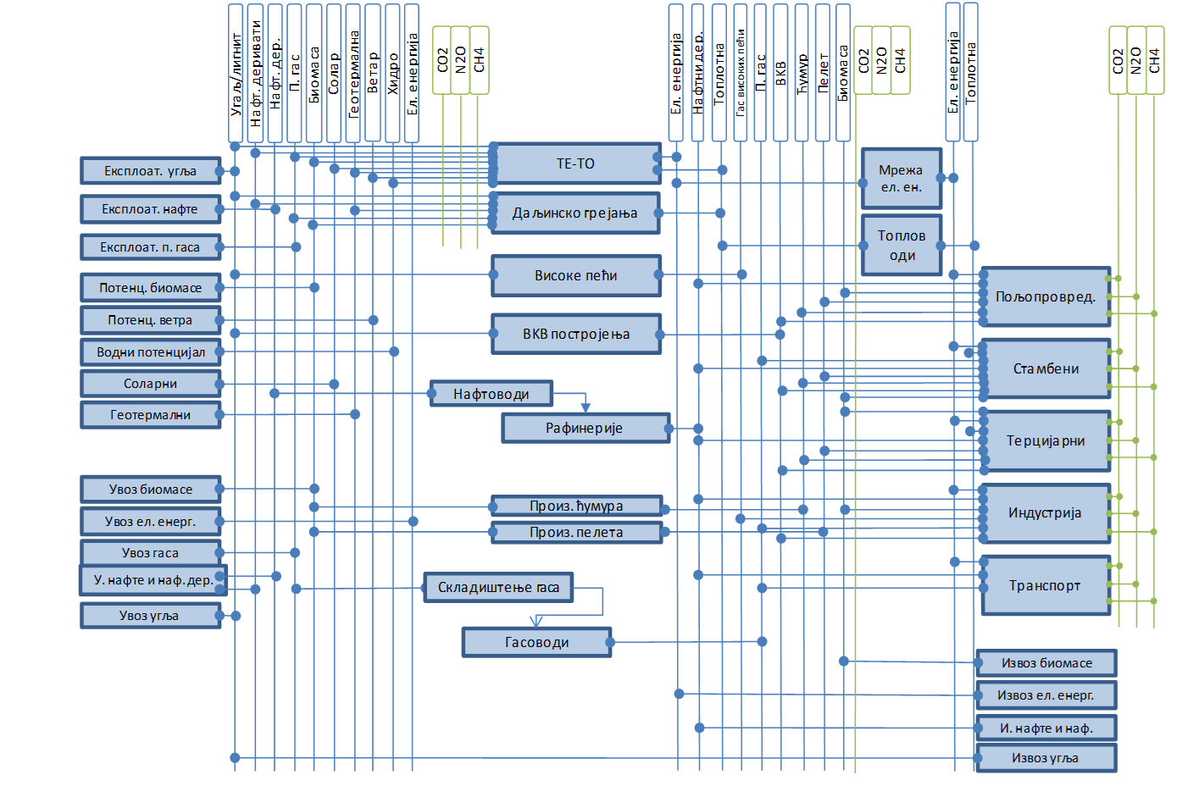

Анализа финалне потрошње енергије у оквиру СМЕС- а:
- Индустрија, дели се на следеће подсекторе:
- Гвожђе и челик.
- Хемијска и петрохемијска индустрија.
- Обојени метали.
- Неметални минерали.
- Транспортна опрема.
- Машине.
- Рударство (искључујући индустрије за производњу енергије) и каменоломи.
- Прехрамбени производи, пиће и дуван.
- Пулпа, папир и штампарије.
- Дрво и производи од дрвета (осим пулпе и папира).
- Грађевинска индустрија.
- Текстилна и кожна индустрија.
- Друге гране индустрије које нису посебно наведене.
- Стамбени, подељен у шест типологија и седам периода изградње у складу са пројектом TABULA.
Слика III.2: Типологија стамбеног сектора у складу са TABULA
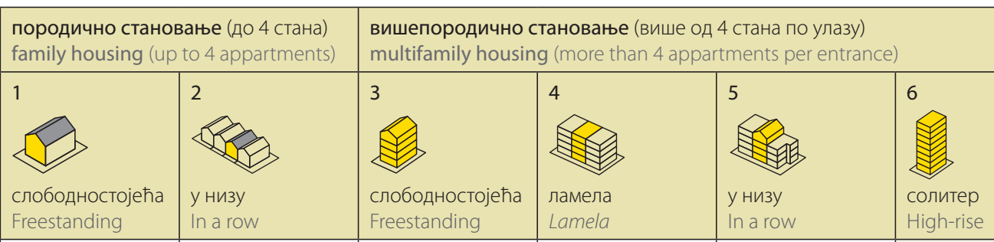
Поред тога, стамбене јединице у оквиру сваке од типологија су разврстани у неколико периода изградње, сходно табели у наставку:
Табела III.1: Период изградње типологије стамбених јединица
Типологије стамбених јединица
Период изградње
<1919
1919-1945
1946-1960
1961-1970
1971-1980
1981-1990
1991-2011
За сваки тип стамбене јединице разматра се девет врста потражње за енергетским услугама: Потражња за грејањем простора, Потражња за хлађењем простора, Потражња за топлом водом, Потражња за кувањем, Потражња за осветљењем, Потражња за хлађењем, Потражња за прањем одеће, Потражња за прањем посуђа, Потражња кућних апарата
- Tерцијарни сектор обухвата комерцијалне и јавне услуге и додатно се дели на следеће подсекторе:
- Хотели& делатност послуживања хране и пића (NACE рев. 2 сектори: 55 и 56).
- Болнице (NACE рев. 2 сектори: 86).
- Комерцијални објекти (NACE рев. 2 сектори: 45, 46, 47).
- Образовне установе (NACE рев. 2 сектори: 85).
- Пословне просторије државних органа (NACE рев. 2 сектори: 84).
- Пословне просторије у приватном сектору (NACE рев. 2 сектори: 53, 61, 62, 63, 64, 65, 66, 68, 69, 70, 71, 72, 73, 74, 75, 77, 78, 79).
- Други терцијарни (NACE Rev 2 сектори: 52, 53, 58, 59, 60, 61, 62, 63, 81, 82, 90, 91).
- Јавни сектор, друго (NACE Rev 2 сектори: 36, 37, 38, 39, 93, 95, 96).
- Јавно (улично) осветљење.
- Опције реновирања су укључене у модел и за стамбене зграде и за зграде терцијарног сектора. Разматрају се три опције: i) Замена прозора, ii) замена прозора плус изолација зидова од 5 цм и iii) замена прозора плус изолација зидова од 10 cm. Ниво уштеде енергије за сваку акцију обнове зависи од типологије зграде и преузет је из резултата пројекта ТАBULA.
- За посматрани период узима се у обзир еволуција трошкова инсталације технологија повезаних са зградама. Генерално, очекује се да ће трошкови инсталације у периоду 2025-2030 остати константни у поређењу са одговарајућим нивоима пре енергетске кризе.
Опције санације су обухваћене у моделу за стамбене зграде и за зграде терцијарног сектора. Разматрају се три опције: i) Замена прозора, ii) замена прозора плус изолација зидова од 5 cm и iii) замена прозора плус изолација зидова од 10 cm. Ниво уштеде енергије за сваку активност санације зависи од типологије зграде и преузет је из резултата пројекта ТABULA . За посматрани период се узима у обзир кретање трошкова инсталације технологија у зградама. Уопште, очекује се да ће ниво трошкова инсталације у периоду 2025-2030. године остати константан у поређењу са истим нивоима трошкова пре енергетске кризе.
- Пољопривреда, која обухвата употребу енергије у пољопривреди, шумарству и рибарству.
- Саобраћај, који је на првом нивоу подељен у складу са листом у наставку, а затим је додатно подељен на следеће видове саобраћаја:
- Друмски саобраћај
- Железнички саобраћај
- Домаћи авио саобраћај
- Међународни авио саобраћај
- Унутрашњи пловни путеви
Током израде ИНЕКП-а, извршено је ажурирање система за енергетско моделирање Србије (СЕМС) путем процес прикупљања података којим су прибављени тренутни статистички подаци и процеса калибрације којим су у модел укључени најновији доступни статистички подаци. Детаљи свих ових поступака ажурирања приказани су у „Извештају о ажурираној верзији СЕМС-а” пројекта „Даљи развој капацитета за планирање енергије”, ЕuropeAid/135625/IH/SER/RS Уговор бр: 48-00-00140/2019-28.
- Алат за макроекономску анализу (MANAGE)
Aлат за макроекономску анализу – Мitigation, Аdaptation and New Technologies Аpplied General Еquilibrium (MANAGE) представља модела израчунљиве опште равнотеже (CGE). Модел је написан у програмском језику GAMS (General Algebraic Modelling System – општем алгебарском систему моделирања) који представља језик за моделирање високог нивоа за математичко програмирање и оптимизацију. Састоји се од компајлера језика и скупа интегрисаних контролора високих перформанси.
Кључни инпути за модел укључују Матрицу друштвеног рачуноводства (SAM), која описује монетарне токове између кључних економских субјеката (произвођачи, домаћинства, државе и остатак света). SAM је прилагођен тако да одражава потпунији рачун платног биланса, како би одразио прилично значајне токове дознака и отплате камата, као и мали прилив званичне развојне помоћи. За ове измене су коришћени подаци које је обезбедила Народна банка Србије.
Додатни улазни подаци у моделу су обухватили токове енергије (засноване на подацима Међународне агенције за енергетику) и рачуне емисија (процењене коришћењем IPCC методологије) – оба скупа података су преузета из базе података Пројекта анализе глобалне трговине (GTAP) и усклађена су са СЕМС-ом. Референтна година SAM се користи за калибрацију многих параметара модела—као што су структура трошкова производње и параметри преференција потрошача. За калибрацију ових параметара потребан је не само SAM, већ и вредности кључних параметара модела као што су супституција између капитала и рада, еластичност дохотка за робу као што је храна, еластичност замене енергије, итд. Већина ових параметара потиче од стандардних параметара GTAP и Envisage модела. SAM, у комбинацији са кључним еластичностима, представљају једине улазне податке потребне за покретање упоредне статичке верзије модела.
Динамичком моделу су потребни додатни подаци да би вршила пројекција развоја економије од референтне до крајње године. Кључни покретачи економије су демографски (укупно становништво и радно способно становништво), стопе штедње и амортизације, које подстичу акумулацију капитала, и промене у технологији и преференцијама. Ови улазни подаци су узети првенствено из националних извора података и допуњени подацима међународних агенција, као што је описано у извештају.
Министарство располаже моделом МANAGE и одговарајућим подацима за вршење упоредних статичких и динамичких симулација. У случају MANAGE-а, Министарство може редовно да ажурира референтну симулацију најновијим подацима о БДП-у и расту броја становника, као и другим егзогеним елементима модела као што су промене политике. Алат омогућава значајну флексибилност за анализу широког скупа политика, укључујући порезе и субвенције на енергију, друге облике пореза и субвенција, на пример у пољопривреди, и потенцијалне промене трговинског режима—на пример, придруживање Европској унији. Осим ажурирања динамичких покретача, основни или референтни подаци се такође могу ажурирати, на пример, верзијом V11 базе података GTAP која ће ускоро изаћи са референтном 2017. годином. Поред тога, уз довољно локалних информација, кључне еластичности модела, као што су еластичност прихода и супституције, могле би се економетријски проценити, пружајући јачу основу за понашање модела заједно са интервалима поверења, уз могућност коришћења Монте Карло техника како би се обезбедила поузданост резултата модела. Основна база података се такође може проширити тако да укључује више репрезентативних домаћинстава, на пример по децилима, како би се могле истаћи потенцијалне дистрибутивне импликације промена политике – на пример утицај примене пореза на емисије угљен-диоксида за домаћинства.
Обухватајући потпуну покривеност и потражње и снабдевања у привреди, модел MANAGE пружа широк спектар резултата који се могу користити као помоћ у процесу доношења одлука. Кључне ендогене варијабле модела могу се груписати у шест категорија: макроекономска, категорија произвођача, крајњи корисници (домаћинства), индикатори државе, трговинске варијабле и индикатори животне средине (Слика III.3). Треба напоменути да се ово груписање варијабли користи само за потребе приказивања и није нешто што се подразумева у моделу. У овом одељку немамо за циљ да пружимо потпуну листу варијабли, већ да истакнемо кључне резултате које модел генерише, док пуну листу варијабли заинтересовани читалац може наћи у одговарајућем техничком извештају са документацијом алата за моделирање.
Слика III.3: Kључни аутпути модела по категоријама
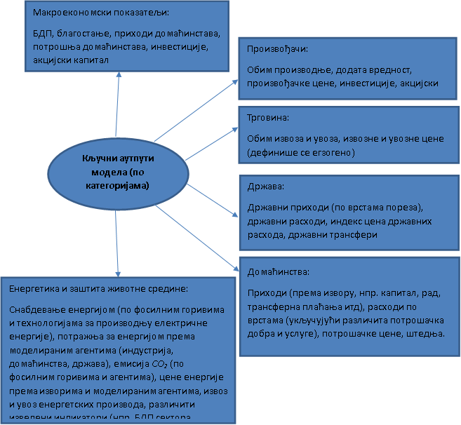
Осим индикатора који су претходно наведени могуће је проценити додатне изведене индикаторе, узимајући комбинацију варијабли приказаних моделом. На пример, може се проценити интензитет угљеника финалне потрошње по роби или удео прихода од угљеника у укупним пореским приходима (или приходима владе), итд. Пошто је у већини случајева релевантно да се измери утицај политика у односу на основни сценарио (а не на апсолутним нивоима), а у случају већине варијабли наведених на слици 5.1 релевантно је да се примени исти приступ. На пример, у случају утицаја политике одређивања цене угљеника на произвођаче, неко би могао да буде заинтересован за промене обима производње и секторске додате вредности у односу на основни сценарио, а не за апсолутне вредности ових варијабли.
Више детаља о имплементацији макроекономског модела дато је у „Извештају о развијеном, инсталираном и тестираном алату за макроекономску анализу“, пројекта Даљи развој капацитета енергетског планирања, EuropeAid/135625/IH/SER/RS, Уговор бр: 48-00-00140/2019-28.
- Алат за анализу високог удела ОИЕ у електроенергетском систему
Алат за ОИЕ је израђен коришћењем симулатора ANTARES и обухвата детаљан приказ електроенергетског система Србије, као и адекватни приказа регионално електроенергетског система Југоисточне Европе. Алат ОИЕ је дизајниран да симулира електроенергетски систем на сатном нивоу, у изабраним годинама (нпр. 2030, 2040.), користећи све додатне улазне податке који су потребни за ову симулацију а који укључују, између осталог, техничке и економске карактеристике погона за производњу електричне енергије и друге ресурсе за флексибилност, као што су системи за складиштење и интерконекције са суседним системима.
Детаљна симулација електроенергетског система у алату за ОИЕ пружиће увид у адекватност производње, детаље о раду постројења за отпремање и складиштење, као и ниво ограничења производње из ОИЕ који се очекује. Ово ће пружити улазне информације за СЕМС у виду профила нове производње из ОИЕ, укључујући ограничење и друге информације о неопходности постојања опција за флексибилност потребних за правилан рад електроенергетског система.
На основу постигнутих резултата, Алат ОИЕ ће обезбедити следеће врсте закључака:
- Адекватност високе интеграције ОИЕ у електроенергетском систему у очекиваном миксу капацитета
- Економску ефикасност одређеног сценарија за електроенергетски систем Србије
- Флексибилност електроенергетског система захтева сатну варијабилности ОИЕ за постизање циљева удела ОИЕ
- Ниво емисије CO₂ у складу са одређеним сценаријом
Предложени тржишни алат за високи удео ОИЕ је развијен помоћу симулатора ANTARES и обухвата детаљан приказ електроенергетског система Србије и одговарајући приказ регионалног електроенергетског система, с обзиром на то да је електроенергетски систем Србије веома добро повезан са суседним земљама. Слика III.4 приказује предложено проширење овог региона, који обухвата остатак Западног Балкана (Хрватска, Босна и Херцеговина, Црна Гора, Албанија и Северна Македонија), као и Мађарску, Словенију, Грчку, Бугарску и Румунију. У алату за ОИЕ, систем у Србији је приказан кроз две области, једну за систем моделиран у СЕМС-у (RS01), а другу за Аутономну покрајину Косово и Метохију (RS02). Према стандардном приступу моделирања, претпоставља се да нема ограничења преноса унутар сваке области (приступ „бакарне плоче“), јер сваки ОПС развија преносни систем у складу са тим. Стога је свака област моделирана као један чвор са специфичним профилима производње и потражње, док ће се ограничења преноса рачунати у границама система кроз Нето преносни капацитет између моделираних зона.
Слика III.4: Географска покривеност регионалног модела
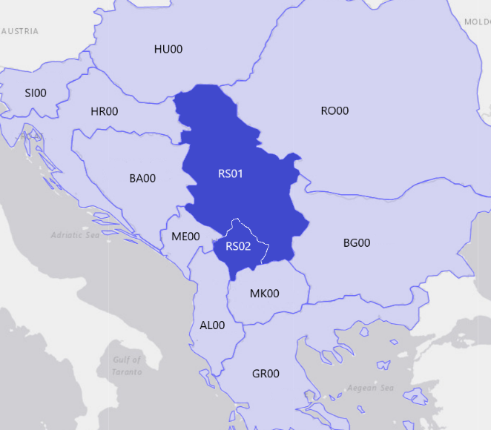
За зоне које ће се моделирати одвојено од Србије, ENTSO-E MFA 2020 и TYNDP2020 (који користе паневропске моделе) су били главни извори параметара модела. Ови суседни системи ће остати непромењени током анализе сценарија за систем Србије, док ће систем за Србију бити моделиран у складу са сваким сценаријом добијеним из СЕМС-а.
Слика III.5: Резултати на нивоу сата за РС01, МК година 2, седмица 10
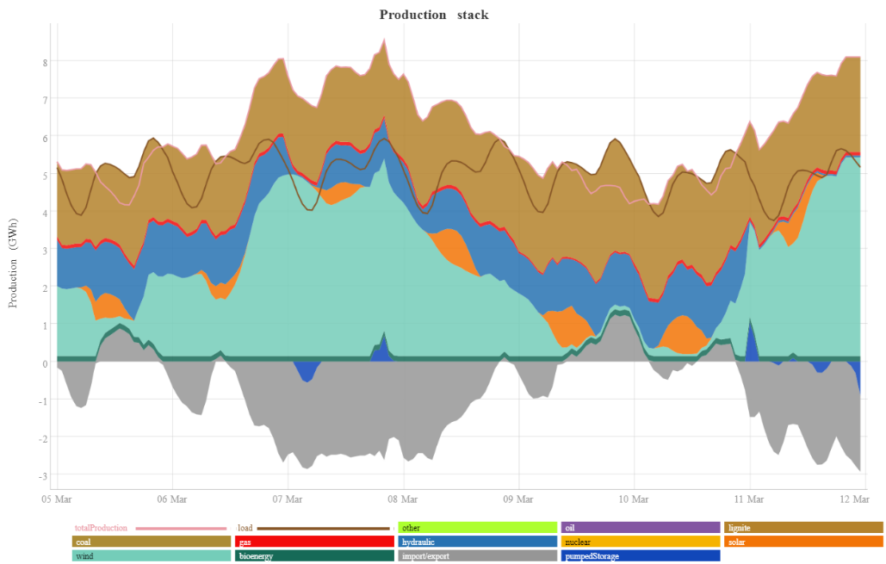
Резултати симулација Алата за ОИЕ углавном обухватају удео горива, маргиналне трошкове система и укупне оперативне трошкове, емисије CO₂ и ограничења производње (такође се наводи и као „просута енергија“) за систем у Србији, и детаљан план ангажовања на сатном нивоу (Слика III.5). Брзи алгоритам ANTARES-а за економичан рад електроенергетског система омогућава унапређено моделирање стохастичких параметара, као што је варијабилна производња ОИЕ. Такође, дугорочна несигурност производње из ОИЕ се бави симулацијама различитих „климатских година“ и биће приказани просечни годишњи резултати. У ENTSO-E TYNDP2020 коришћене су три климатске године (1982, 1984 и 2007) и исте климатске године коришћене су за анализу за ИНЕКП-а Србије.
Више детаља о моделу за анализу високог удела ОИЕ обухваћено је у „Извештају о развијеном, инсталираном и тестираном алату за високи удео ОИЕ на тржишту“, у оквиру пројекта Даљи развој капацитета за енергетско планирање, EuropeAid/135625/IH/SER/RS, Уговор број: 48-00-00140/2019-28.

Анекс: Списак пројеката из инфраструктурног плана
Табела IV.1: Табела са додатним пројектима из Плана развоја енергетске инфраструктуре Републике Србије
Сектор | Пројекат | Процењени датум завршетка | Процењена цена (€m) – 2030 | Процењена цена (€m) - 2050
Производња | Ревитализација постојећих термоелектрана (TEНT A1, TEНT A2, TEKO A1, TEKO A2, TEKO Б1, TEKO Б2, TEНT A A3-A6, TEНT A5) | 2030 | 2.000
 | Ревитализација постојећих хидроелектрана (Ђердап 2, Власинске, Потпећ, Бистрица) | 2035 |  | 369
 | Нова реверзибилна хидроелектрана Ђердап 3 укупне инсталисане снаге 1800MW | 2038 |  | 1.400
 | Изградња самобалансираних соларних електрана – Батеријски систем за складиштење до 400 MW. Процењена цена је за батеријски систем. | 2028 | 350
 | Гасна електрана у Нишу 150 MW електричне енергије | 2030 | 250
Пренос | ДВ 2х400 kV ТС Јагодина 4 – ТС Пожаревац 3 | 2030 | 56
 | Повећање преносних капацитета Борског региона (TС 400/110kV, 400kV ДВ) | 2025 | 61
Дистрибуција | Аутоматизација средњенапонске мреже | 2027 | 144
 | Замена електромеханичких бројила паметним бројилима | 2029 | 505
 | Даљинско управљање | 2027 | 80
 | Унапређење мерних система AMI, AMM and MDM/R | 2029 | 511
 | Обнова и надоградња разних делова и опреме | 2030 | 602
Сектор природног гаса | Подземна складишта Итебеј и Тилва | није дефинисан |  | 240
 | Гасоводи (пренос и дистрибуција) | није дефинисан |  | 990
 | Гасификација региона (Пирот, Врање, Лесковац, Александровац - Тутин) | није дефинисан |  | 137
Сектор нафте | Нафтовод Србија-Мађарска | 2027 | 100
 | Складиште деривата нафте на локацији Ковин | 2027 | 23
Сектор грејања | Подстицање развоја обновљиве енергије – развој тржишта биомасе у Србији фаза II (2024-28). (Средства ће обезбедити KfW из зајма 20 милиона и 10 милиона из гранта) | 2028 | 30
 |  | Укупно | 4.712 | 3.136

Анекс: Додатне табеле
- Емисије из употребе енергије, процеса и фугитивне емисије
Напомена да ове табеле не укључују емисије из неенергетских сектора, односно пољопривреде, отпада, коришћења земљишта, промене коришћења земљишта и шумарства.
Табела V.1: Сектор енергетске индустрије – емисије у ktons CO2-eq
Сектор енергетске индустрије [ktons CO2-eq] | 2020 | 2025 | 2026 | 2027 | 2028 | 2029 | 2030 | 2035 | 2040 | 2045 | 2050
WEM | 32580 | 33349 | 33996 | 34690 | 35494 | 36361 | 37485 | 40010 | 41549 | 43066 | 37142
Сценарио-S | 32572 | 30129 | 29301 | 28939 | 28028 | 26626 | 23865 | 18190 | 14041 | 9809 | 3365
Сценарио-S-N | 32572 | 30129 | 29301 | 28939 | 28028 | 26626 | 23865 | 18170 | 14954 | 6807 | 2471
Табела V.2: Сектор електроенергетике - емисије у ktons CO2-eq
Сектор електроенергетике [ktons CO2-eq] | 2020 | 2025 | 2026 | 2027 | 2028 | 2029 | 2030 | 2035 | 2040 | 2045 | 2050
WEM | 30671 | 31307 | 31857 | 32503 | 33311 | 34133 | 35189 | 37678 | 39095 | 40462 | 34552
Сценарио-S | 30664 | 27990 | 27163 | 26795 | 26009 | 24657 | 21843 | 16365 | 12118 | 8174 | 1708
Сценарио-S-N | 30664 | 27990 | 27163 | 26795 | 26009 | 24657 | 21843 | 16354 | 13030 | 5009 | 649
Табела V.3: Прерађивачка индустрија и грађевинарство: Емисије из употребе енергије, процеса и фугитивне емисије у ktons CO2-eq
Прерађивачка  индустрија и грађевинарство [ktons CO2-eq] | 2020 | 2025 | 2026 | 2027 | 2028 | 2029 | 2030 | 2035 | 2040 | 2045 | 2050
WEM | 8462 | 10587 | 10755 | 10957 | 11130 | 11360 | 11541 | 12219 | 13491 | 14252 | 15406
Сценарио-S | 8439 | 10366 | 10354 | 10431 | 10515 | 10460 | 9858 | 10336 | 9379 | 7777 | 8045
Сценарио-S-N | 8439 | 10366 | 10354 | 10431 | 10515 | 10460 | 9858 | 10312 | 8712 | 7812 | 8080
Табела V.4: Саобраћај - емисије у ktons CO2-eq
Саобраћај [ktons CO2-eq] | 2020 | 2025 | 2026 | 2027 | 2028 | 2029 | 2030 | 2035 | 2040 | 2045 | 2050
WEM | 7166 | 7880 | 8031 | 8119 | 8189 | 8270 | 8320 | 8796 | 9526 | 10218 | 10859
Сценарио-S | 7166 | 7578 | 7618 | 7579 | 7564 | 7470 | 7617 | 7195 | 6831 | 5547 | 4206
Сценарио-S-N | 7166 | 7578 | 7618 | 7579 | 7564 | 7470 | 7617 | 7244 | 6588 | 5114 | 3736
Табела V.5: Стамбени сектор - емисије у ktons CO2-eq
Стамбени сектор [ktons CO2-eq] | 2020 | 2025 | 2026 | 2027 | 2028 | 2029 | 2030 | 2035 | 2040 | 2045 | 2050
WEM | 2076 | 1437 | 1374 | 1407 | 1430 | 1476 | 1484 | 1509 | 1553 | 1538 | 1656
Сценарио-S | 2159 | 1411 | 1330 | 1347 | 1361 | 1377 | 1379 | 1097 | 955 | 764 | 517
Сценарио-S-N | 2159 | 1411 | 1330 | 1347 | 1361 | 1377 | 1379 | 1096 | 937 | 814 | 532
Табела V.6: Комерцијални сектор - емисије у ktons CO2-eq
Комерцијални сектор [ktons CO2-eq] | 2020 | 2025 | 2026 | 2027 | 2028 | 2029 | 2030 | 2035 | 2040 | 2045 | 2050
WEM | 696 | 752 | 720 | 752 | 781 | 808 | 842 | 1007 | 1188 | 1302 | 1439
Сценарио-S | 720 | 659 | 659 | 689 | 716 | 743 | 767 | 781 | 747 | 764 | 794
Сценарио-S-N | 720 | 659 | 659 | 689 | 716 | 743 | 767 | 778 | 747 | 751 | 768
Табела V.7: Други сектори: Емисије из употребе енергије, процеса и фугитивне емисије у ktons CO2-eq
Други сектори [ktons CO2-eq] | 2020 | 2025 | 2026 | 2027 | 2028 | 2029 | 2030 | 2035 | 2040 | 2045 | 2050
WEM | 3986 | 4415 | 4527 | 4622 | 4628 | 4608 | 4616 | 4379 | 4140 | 3865 | 3502
Сценарио-S | 3985 | 4262 | 4303 | 4355 | 4289 | 4154 | 3990 | 3388 | 2525 | 1897 | 1448
Сценарио-S-N | 3985 | 4262 | 4303 | 4355 | 4289 | 4154 | 3990 | 3388 | 2541 | 1715 | 1204

Сектор електроенергетике
Табела V.8: Производња електричне енергије по типу извора (TWh)
Производња електричне енергије по типу извора (TWh) | Година | Нуклеарна енергија | Чврста горива | Деривати нафте | Природни гас | Биоенергија и отпад | Хидроенергија | Ветар | Сунце | Укупно (TWh)
WEM | 2019 | 0,00 | 25,45 | 0,05 | 0,73 | 0,16 | 9,46 | 0,90 | 0,01 | 36,75
 | 2025 | 0,00 | 27,73 | 0,04 | 1,46 | 0,23 | 10,41 | 1,92 | 0,40 | 42,19
 | 2026 | 0,00 | 28,15 | 0,03 | 1,66 | 0,22 | 10,41 | 1,92 | 0,40 | 42,80
 | 2027 | 0,00 | 28,66 | 0,03 | 1,68 | 0,22 | 10,44 | 1,92 | 0,51 | 43,47
 | 2028 | 0,00 | 29,44 | 0,02 | 1,66 | 0,22 | 10,44 | 1,92 | 0,51 | 44,22
 | 2029 | 0,00 | 30,21 | 0,03 | 1,68 | 0,22 | 10,44 | 1,92 | 0,51 | 45,00
 | 2030 | 0,00 | 31,05 | 0,03 | 1,71 | 0,22 | 10,44 | 1,92 | 0,51 | 45,89
 | 2035 | 0,00 | 32,85 | 0,00 | 1,79 | 0,21 | 11,06 | 1,92 | 0,51 | 48,33
 | 2040 | 0,00 | 34,50 | 0,00 | 1,50 | 0,21 | 12,50 | 1,92 | 0,50 | 51,14
 | 2045 | 0,00 | 36,85 | 0,00 | 0,98 | 0,20 | 12,50 | 1,91 | 0,49 | 52,94
 | 2050 | 0,00 | 32,15 | 0,00 | 1,39 | 0,21 | 13,79 | 4,20 | 2,36 | 54,10
Сценарио-S | 2019 | 0,00 | 25,55 | 0,05 | 0,73 | 0,16 | 9,46 | 0,90 | 0,01 | 36,85
 | 2025 | 0,00 | 24,27 | 0,02 | 1,41 | 0,21 | 10,41 | 2,32 | 0,68 | 39,31
 | 2026 | 0,00 | 23,52 | 0,01 | 1,52 | 0,21 | 10,41 | 2,71 | 1,00 | 39,38
 | 2027 | 0,00 | 23,25 | 0,01 | 1,50 | 0,20 | 10,42 | 3,14 | 1,32 | 39,85
 | 2028 | 0,00 | 22,74 | 0,01 | 1,50 | 0,21 | 10,57 | 3,60 | 1,64 | 40,27
 | 2029 | 0,00 | 21,18 | 0,01 | 2,74 | 0,28 | 10,57 | 4,09 | 1,97 | 40,83
 | 2030 | 0,00 | 19,16 | 0,01 | 2,92 | 0,35 | 10,84 | 4,61 | 2,30 | 40,19
 | 2035 | 0,00 | 14,69 | 0,01 | 2,68 | 0,49 | 12,31 | 7,95 | 5,23 | 43,34
 | 2040 | 0,00 | 10,22 | 0,01 | 3,68 | 0,98 | 13,63 | 8,07 | 9,78 | 46,37
 | 2045 | 0,00 | 6,11 | 0,01 | 4,07 | 1,52 | 14,06 | 14,03 | 15,92 | 55,73
 | 2050 | 0,00 | 0,00 | 0,00 | 4,11 | 2,14 | 14,06 | 20,71 | 24,59 | 65,61
Сценарио-S-N | 2019 | 0,00 | 25,55 | 0,05 | 0,73 | 0,16 | 9,46 | 0,90 | 0,01 | 36,85
 | 2025 | 0,00 | 24,27 | 0,02 | 1,41 | 0,21 | 10,41 | 2,32 | 0,68 | 39,31
 | 2026 | 0,00 | 23,52 | 0,01 | 1,52 | 0,21 | 10,41 | 2,71 | 1,00 | 39,38
 | 2027 | 0,00 | 23,25 | 0,01 | 1,50 | 0,20 | 10,42 | 3,14 | 1,32 | 39,85
 | 2028 | 0,00 | 22,74 | 0,01 | 1,50 | 0,21 | 10,57 | 3,60 | 1,64 | 40,27
 | 2029 | 0,00 | 21,18 | 0,01 | 2,74 | 0,28 | 10,57 | 4,09 | 1,97 | 40,83
 | 2030 | 0,00 | 19,16 | 0,01 | 2,92 | 0,35 | 10,84 | 4,61 | 2,30 | 40,19
 | 2035 | 0,00 | 14,69 | 0,01 | 2,68 | 0,48 | 12,31 | 8,05 | 5,23 | 43,44
 | 2040 | 0,00 | 11,39 | 0,01 | 2,63 | 0,98 | 13,63 | 8,17 | 9,80 | 46,61
 | 2045 | 7,01 | 4,02 | 0,01 | 1,84 | 1,05 | 14,06 | 14,14 | 15,56 | 57,68
 | 2050 | 7,01 | 0,00 | 0,00 | 1,63 | 1,84 | 14,06 | 20,82 | 22,14 | 67,50
- Индикатори и финална потрошња енергије
Табела V.9: Финална потрошња енергије [ktoe]
Финална потрошња енергије [ktoe] | 2020 | 2025 | 2026 | 2027 | 2028 | 2029 | 2030 | 2035 | 2040 | 2045 | 2050
WEM | 8887 | 9823 | 9976 | 10139 | 10295 | 10461 | 10615 | 11149 | 11765 | 12327 | 12969
Сценарио-S | 8887 | 9333 | 9335 | 9407 | 9493 | 9554 | 9670 | 9718 | 9790 | 9567 | 9528
Сценарио-S-N | 8887 | 9333 | 9335 | 9407 | 9493 | 9554 | 9670 | 9737 | 9757 | 9501 | 9455
Табела V.10: Производња примарне енергије [ktoe]
Производња примарне енергије [ktoe] | 2020 | 2025 | 2026 | 2027 | 2028 | 2029 | 2030 | 2035 | 2040 | 2045 | 2050
WEM | 15954 | 17100 | 17468 | 17781 | 18115 | 18321 | 18757 | 19615 | 20468 | 21190 | 20926
Сценарио-S | 15955 | 16170 | 16140 | 16190 | 16163 | 15960 | 15846 | 14948 | 14466 | 13773 | 13052
Сценарио-S-N | 15955 | 16170 | 16140 | 16190 | 16163 | 15960 | 15846 | 14963 | 14567 | 14487 | 14009
Табела V.11: Потрошња примарне енергије [ktoe]
Потрошња примарне енергије [ktoe] | 2020 | 2025 | 2026 | 2027 | 2028 | 2029 | 2030 | 2035 | 2040 | 2045 | 2050
WEM | 15083 | 16079 | 16416 | 16702 | 17010 | 17190 | 17600 | 18323 | 19044 | 19653 | 19298
Сценарио-S | 15083 | 15149 | 15088 | 15112 | 15059 | 14829 | 14689 | 13665 | 13097 | 12330 | 11548
Сценарио-S-N | 15083 | 15149 | 15088 | 15112 | 15059 | 14829 | 14689 | 13680 | 13198 | 13044 | 12505
Табела V.12: Зависност од увоза енергије [%]
Зависност од увоза енергије [%] | 2020 | 2025 | 2026 | 2027 | 2028 | 2029 | 2030 | 2035 | 2040 | 2045 | 2050
WEM | 32,3% | 33,3% | 33,9% | 34,3% | 34,7% | 34,8% | 35,5% | 36,7% | 39,2% | 40,8% | 44,5%
Сценарио-S | 32,3% | 34,5% | 35,2% | 35,4% | 36,1% | 37,5% | 40,7% | 42,0% | 45,4% | 45,0% | 44,4%
Сценарио-S-N | 32,3% | 34,5% | 35,2% | 35,4% | 36,1% | 37,5% | 40,7% | 42,0% | 43,8% | 39,5% | 37,2%
Табела V.13: Зависност од увоза електричне енергије [%]
Зависност од увоза електричне енергије [%] | 2020 | 2025 | 2026 | 2027 | 2028 | 2029 | 2030 | 2035 | 2040 | 2045 | 2050
WEM | -0,5% | -4,2% | -4,3% | -4,3% | -4,4% | -4,4% | -4,4% | -4,6% | -4,8% | -5,1% | -5,4%
Сценарио-S | -0,5% | -3,6% | -3,7% | -3,9% | -3,9% | -4,1% | -1,6% | -4,7% | -3,4% | -4,5% | -4,3%
Сценарио-S-N | -0,5% | -3,6% | -3,7% | -3,9% | -3,9% | -4,1% | -1,6% | -4,6% | -1,5% | -4,4% | -4,2%
Табела V.14: Укупне емисије (укључујући пољопривреду, отпад и LULUCF) у ktons CO2eq
Укупне емисије (са п. о. и LULUCF) [ktons CO2eq] | 1990 | 2010 | 2020 | 2025 | 2026 | 2027 | 2028 | 2029 | 2030 | 2035 | 2040 | 2045 | 2050
WEM | 80094 | 57024 | 56163 | 59493 | 60319 | 61305 | 62254 | 63327 | 64577 | 68874 | 73068 | 76529 | 72958
Сценарио-S | 80094 | 57024 | 56163 | 55478 | 54480 | 54099 | 53073 | 51274 | 47765 | 41942 | 36098 | 28846 | 21330
Сценарио-S-N | 80094 | 57024 | 56163 | 55478 | 54480 | 54099 | 53073 | 51274 | 47765 | 41943 | 36100 | 25300 | 19745
Табела V.15: Процентуално смањење укупних емисија у односу на нивое у 1990. години
% мање укупних емисија у.о.н. 1990 [%] | 2010 | 2020 | 2025 | 2026 | 2027 | 2028 | 2029 | 2030 | 2035 | 2040 | 2045 | 2050
WEM | -28,80% | -29,97% | -25,72% | -24,69% | -23,46% | -22,27% | -20,93% | -19,37% | -14,01% | -8,77% | -4,45% | -8,91%
Сценарио-S | -28,80% | -29,88% | -30,73% | -31,98% | -32,46% | -33,74% | -35,98% | -40,36% | -47,63% | -54,93% | -63,99% | -73,37%
Сценарио-S-N | -28,80% | -29,88% | -30,73% | -31,98% | -32,46% | -33,74% | -35,98% | -40,36% | -47,63% | -54,93% | -68,41% | -75,35%
Табела V.16: Удео ОИЕ у бруто финалној потрошњи енергије [%]
Удео ОИЕ у БФПЕ [%] | 2020 | 2025 | 2026 | 2027 | 2028 | 2029 | 2030 | 2035 | 2040 | 2045 | 2050
WEM | 26,3% | 29,4% | 29,1% | 28,7% | 28,4% | 27,9% | 27,6% | 26,6% | 25,2% | 24,2% | 26,8%
Сценарио-S | 26,3% | 29,8% | 30,6% | 31,2% | 31,9% | 32,6% | 33,6% | 40,8% | 45,1% | 52,5% | 61,8%
Сценарио-S-N | 26,3% | 29,8% | 30,6% | 31,2% | 31,9% | 32,6% | 33,6% | 40,8% | 45,3% | 51,6% | 59,5%
Табела V.17: Удео ОИЕ у производњи електричне енергије [%]
Удео ОИЕ у производњи електричне енергије [%] | 2020 | 2025 | 2026 | 2027 | 2028 | 2029 | 2030 | 2035 | 2040 | 2045 | 2050
WEM | 29,0% | 30,9% | 30,5% | 30,4% | 29,9% | 29,4% | 29,0% | 28,6% | 29,9% | 29,0% | 38,4%
Сценарио-S | 29,0% | 34,7% | 36,7% | 38,0% | 39,8% | 41,5% | 45,2% | 60,2% | 70,3% | 82,1% | 93,9%
Сценарио-S-N | 29,0% | 34,7% | 36,7% | 38,0% | 39,8% | 41,5% | 45,2% | 60,3% | 70,4% | 78,4% | 87,4%
Табела V.18: Удео ОИЕ у саобраћају (без мултипликатора) [%]
Удео ОИЕ у саобраћају (без мултипликатора) [%] | 2020 | 2025 | 2026 | 2027 | 2028 | 2029 | 2030 | 2035 | 2040 | 2045 | 2050
WEM | 0,5% | 1,4% | 1,8% | 2,2% | 2,7% | 3,2% | 3,7% | 4,0% | 4,1% | 4,1% | 4,9%
Сценарио-S | 0,5% | 1,8% | 2,1% | 2,3% | 2,6% | 2,9% | 3,2% | 5,3% | 9,9% | 23,9% | 45,0%
Сценарио-S-N | 0,5% | 1,8% | 2,1% | 2,3% | 2,6% | 2,9% | 3,2% | 5,3% | 11,7% | 27,3% | 48,6%
Табела V.19: Удео ОИЕ у саобраћају (са мултипликаторима) [%]
Удео ОИЕ у саобраћају (са мултипликаторима) [%] | 2020 | 2025 | 2026 | 2027 | 2028 | 2029 | 2030 | 2035 | 2040 | 2045 | 2050
WEM | 1,2% | 2,3% | 2,8% | 3,4% | 4,1% | 4,7% | 5,5% | 6,5% | 7,1% | 7,4% | 9,9%
Сценарио-S | 1,2% | 2,9% | 3,3% | 3,7% | 4,4% | 6,0% | 6,8% | 12,5% | 21,4% | 44,8% | 68,1%
Сценарио-S-N | 1,2% | 2,9% | 3,3% | 3,7% | 4,4% | 6,0% | 6,8% | 12,5% | 23,8% | 48,9% | 71,1%
Табела V.20: Удео ОИЕ у грејању [%]
Удео ОИЕ у грејању [%] | 2020 | 2025 | 2026 | 2027 | 2028 | 2029 | 2030 | 2035 | 2040 | 2045 | 2050
WEM | 35,7% | 42,9% | 42,3% | 41,3% | 40,7% | 39,6% | 38,9% | 37,0% | 33,4% | 32,3% | 31,3%
Сценарио-S | 35,7% | 41,1% | 41,5% | 41,2% | 41,1% | 41,0% | 41,4% | 44,0% | 44,2% | 41,1% | 39,1%
Сценарио-S-N | 35,7% | 41,1% | 41,5% | 41,2% | 41,1% | 41,0% | 41,4% | 44,1% | 44,4% | 40,6% | 39,1%
Табела V.21: Инсталисани капацитет ветроелектрана [GW]
Инсталисани капацитет ветроелектрана [GW] | 2020 | 2025 | 2026 | 2027 | 2028 | 2029 | 2030 | 2035 | 2040 | 2045 | 2050
WEM | 0,407 | 0,745 | 0,745 | 0,745 | 0,745 | 0,745 | 0,745 | 0,745 | 0,745 | 0,745 | 1,659
Сценарио-S | 0,407 | 0,895 | 1,045 | 1,208 | 1,383 | 1,570 | 1,770 | 3,067 | 3,117 | 5,415 | 7,969
Сценарио-S-N | 0,407 | 0,895 | 1,045 | 1,208 | 1,383 | 1,570 | 1,770 | 3,109 | 3,158 | 5,457 | 8,010
Табела V.22: Инсталисани капацитет соларних електрана [GW]
Инсталисани капацитет соларних електрана [GW] | 2020 | 2025 | 2026 | 2027 | 2028 | 2029 | 2030 | 2035 | 2040 | 2045 | 2050
WEM | 0,016 | 0,301 | 0,301 | 0,381 | 0,381 | 0,381 | 0,381 | 0,381 | 0,378 | 0,366 | 1,772
Сценарио-S | 0,016 | 0,512 | 0,749 | 0,989 | 1,232 | 1,479 | 1,729 | 3,929 | 7,357 | 11,975 | 18,495
Сценарио-S-N | 0,016 | 0,512 | 0,749 | 0,989 | 1,232 | 1,479 | 1,729 | 3,929 | 7,370 | 11,702 | 16,656
Табела V.23: Финална потрошња енергије по гориву [ktoe]
ФПЕ по гориву [ktoe] | Година | Чврста горива | Деривати нафте | Природни гас | Биомаса/Биогас | Биогорива | Сунце | Геотермална енергија | Изведена топлота | Електрична енергија | Водоник
WEM | 2020 | 356 | 2879 | 1021 | 1571 | 0 | 3 | 6 | 670 | 2214 | 0
 | 2025 | 253 | 3156 | 988 | 1818 | 23 | 0 | 8 | 805 | 2749 | 0
 | 2026 | 223 | 3187 | 1062 | 1809 | 33 | 0 | 8 | 843 | 2787 | 0
 | 2027 | 228 | 3247 | 1111 | 1794 | 43 | 0 | 9 | 855 | 2826 | 0
 | 2028 | 235 | 3271 | 1173 | 1786 | 53 | 0 | 9 | 869 | 2872 | 0
 | 2029 | 246 | 3310 | 1237 | 1766 | 63 | 0 | 10 | 881 | 2920 | 0
 | 2030 | 253 | 3328 | 1310 | 1755 | 73 | 0 | 10 | 887 | 2971 | 0
 | 2035 | 299 | 3429 | 1623 | 1687 | 78 | 0 | 12 | 865 | 3122 | 0
 | 2040 | 336 | 3716 | 1842 | 1554 | 84 | 0 | 13 | 879 | 3306 | 0
 | 2045 | 339 | 3947 | 2062 | 1524 | 90 | 0 | 14 | 891 | 3423 | 0
 | 2050 | 376 | 4156 | 2319 | 1520 | 94 | 0 | 14 | 898 | 3552 | 0
Сценарио-S | 2020 | 358 | 2910 | 1030 | 1571 | 0 | 3 | 6 | 736 | 2400 | 0
 | 2025 | 251 | 3077 | 893 | 1637 | 30 | 12 | 9 | 841 | 2559 | 0
 | 2026 | 185 | 3116 | 903 | 1635 | 34 | 15 | 9 | 847 | 2568 | 0
 | 2027 | 189 | 3137 | 920 | 1620 | 38 | 17 | 10 | 844 | 2607 | 0
 | 2028 | 187 | 3116 | 982 | 1616 | 41 | 19 | 11 | 846 | 2651 | 0
 | 2029 | 190 | 3124 | 993 | 1598 | 45 | 22 | 12 | 847 | 2697 | 0
 | 2030 | 214 | 3145 | 1055 | 1577 | 49 | 24 | 12 | 833 | 2732 | 0
 | 2035 | 196 | 2949 | 1159 | 1587 | 46 | 33 | 27 | 765 | 2918 | 0
 | 2040 | 181 | 2828 | 1181 | 1440 | 45 | 42 | 43 | 792 | 3097 | 102
 | 2045 | 191 | 2425 | 1206 | 985 | 43 | 51 | 85 | 802 | 3484 | 256
 | 2050 | 202 | 1967 | 1274 | 618 | 41 | 61 | 147 | 822 | 3944 | 412
Сценарио-S-N | 2020 | 358 | 2910 | 1030 | 1571 | 0 | 3 | 6 | 736 | 2400 | 0
 | 2025 | 251 | 3077 | 893 | 1637 | 30 | 12 | 9 | 841 | 2559 | 0
 | 2026 | 185 | 3116 | 903 | 1635 | 34 | 15 | 9 | 847 | 2568 | 0
 | 2027 | 189 | 3137 | 920 | 1620 | 38 | 17 | 10 | 844 | 2607 | 0
 | 2028 | 187 | 3116 | 982 | 1616 | 41 | 19 | 11 | 846 | 2651 | 0
 | 2029 | 190 | 3124 | 993 | 1598 | 45 | 22 | 12 | 847 | 2697 | 0
 | 2030 | 214 | 3145 | 1055 | 1577 | 49 | 24 | 12 | 833 | 2732 | 0
 | 2035 | 206 | 2957 | 1157 | 1590 | 46 | 33 | 28 | 759 | 2925 | 0
 | 2040 | 181 | 2744 | 1170 | 1440 | 44 | 42 | 43 | 793 | 3113 | 152
 | 2045 | 198 | 2286 | 1229 | 945 | 42 | 51 | 80 | 779 | 3552 | 304
 | 2050 | 208 | 1813 | 1276 | 586 | 40 | 61 | 135 | 803 | 4038 | 459
Табела V.24: Финална потрошња енергије по сектору - Индустрија [ktoe]
ФПЕ индустрија [ktoe] | 2020 | 2025 | 2026 | 2027 | 2028 | 2029 | 2030 | 2035 | 2040 | 2045 | 2050
WEM | 2188 | 2417 | 2477 | 2555 | 2622 | 2706 | 2784 | 3027 | 3319 | 3541 | 3814
Сценарио-S | 2187 | 2358 | 2341 | 2399 | 2454 | 2504 | 2547 | 2803 | 3019 | 3182 | 3403
Сценарио-S-N | 2187 | 2358 | 2341 | 2399 | 2454 | 2504 | 2547 | 2805 | 3011 | 3184 | 3406
Табела V.25: Финална потрошња енергије по сектору - Саобраћај [ktoe]
ФПЕ саобраћај [ktoe] | 2020 | 2025 | 2026 | 2027 | 2028 | 2029 | 2030 | 2035 | 2040 | 2045 | 2050
WEM | 2347 | 2573 | 2623 | 2654 | 2687 | 2721 | 2748 | 2935 | 3190 | 3434 | 3679
Сценарио-S | 2347 | 2481 | 2494 | 2480 | 2482 | 2461 | 2512 | 2427 | 2444 | 2316 | 2208
Сценарио-S-N | 2347 | 2481 | 2494 | 2480 | 2482 | 2461 | 2512 | 2445 | 2420 | 2265 | 2149
Табела V.26: Финална потрошња енергије по сектору - Услуге [ktoe]
ФПЕ услуге [ktoe] | 2020 | 2025 | 2026 | 2027 | 2028 | 2029 | 2030 | 2035 | 2040 | 2045 | 2050
WEM | 761 | 974 | 998 | 1022 | 1047 | 1072 | 1097 | 1219 | 1342 | 1459 | 1579
Сценарио-S | 842 | 864 | 870 | 881 | 891 | 901 | 910 | 922 | 946 | 1041 | 1198
Сценарио-S-N | 842 | 864 | 870 | 881 | 891 | 901 | 910 | 922 | 947 | 1041 | 1197
Табела V.27: Финална потрошња енергије по сектору – Стамбени сектор [ktoe]
ФПЕ Стамбени сектор [ktoe] | 2020 | 2025 | 2026 | 2027 | 2028 | 2029 | 2030 | 2035 | 2040 | 2045 | 2050
WEM | 3284 | 3685 | 3700 | 3728 | 3756 | 3777 | 3798 | 3771 | 3711 | 3686 | 3687
Сценарио-S | 3497 | 3462 | 3463 | 3477 | 3495 | 3513 | 3523 | 3382 | 3193 | 2838 | 2528
Сценарио-S-N | 3497 | 3462 | 3463 | 3477 | 3495 | 3513 | 3523 | 3381 | 3192 | 2824 | 2517
Табела V.28: Финална потрошња енергије по сектору - Пољопривреда [ktoe]
ФПЕ Пољопривреда [ktoe] | 2020 | 2025 | 2026 | 2027 | 2028 | 2029 | 2030 | 2035 | 2040 | 2045 | 2050
WEM | 140 | 150 | 152 | 154 | 156 | 157 | 159 | 164 | 168 | 169 | 169
Сценарио-S | 140 | 146 | 144 | 145 | 147 | 148 | 150 | 155 | 158 | 159 | 159
Сценарио-S-N | 140 | 146 | 144 | 145 | 147 | 148 | 150 | 155 | 158 | 159 | 159

Службени гласник РС, бр. 40/21
Службени гласник РС, бр. 40/21
Службени гласник РС, бр. 40/21
Службени гласник РС, бр. 35/23
Службени гласник РС, бр. 40/21
Службени гласник РС, бр.26/21
Службени гласник РС, бр. 46/23
https://www.berlinprocess.de/uploads/documents/declaration-on-energy-security-and-green-transition-in-the-western-balkans_1686662540.pdf
2018/1/MC-EnC
PG 03/2018
Одлука Министарског савета 2021/14/MC-EnC, новембар 2021
Сходно одлукама Министарског савета 2022/02/MC-EnC и 2022/03/MC-EnC.
Службени гласник РС, бр. 49/22
Одлука D/2018/2/MC-EnC Министарског савета Енергетске заједнице којом се мења и допуњује Одлука 2012/04/MC-EnC од 18. октобра 2012. године о спровођењу Директиве 2009/28/EC и члан 20. Уговора о оснивању Енергетске заједнице
Службени гласник РС, бр. 135/04, 36/09, 36/09, 72/09, 43/11, 14/16, 76/18 и 95/18
Службени гласник РС, бр. 26/21
Службени гласник РС, бр. 88/10
Службени гласник РС, бр. 35/20
Службени гласник Републике Србије, бр. 17/09
Службени гласник РС, бр. 145/14, 95/18 и 40/21 и 35/23 - др. закон
Службени гласник РС, бр. 56/16, 60/17, 44/18 - др. закон, 54/19, 112/21 - др. уредба
Службени гласник РС, бр. 56/16, 60/17, 91/18,
Службени гласник РС, бр. 56/16, 61/17 и 106/20
Службени гласник РС, бр.12/16
Службени гласник РС, бр. 112/21
Службени гласник РС, бр. 45/23
Службени гласник РС, бр. 45/23
Службени гласник РС, бр. 40/21
Службени гласник РС, бр. 35/23
Службени гласник РС, бр. 40/21 и 35/23
Службени гласник РС, бр. 40/21
Службени гласник РС, бр. 71/19
Службени гласник РС, бр. 73/19
Службени гласник РС, бр. 89/19
Службени гласник РС, бр. 37/20
Службени гласник РС, бр. 40/21
Службени гласник РС, бр. 25/13
Преношење је обухватило ревизије ЕЕД Директивом 2013/12/ЕУ, Директивом (ЕУ) 2018/844, Директивом (ЕУ) 2018/2002, Уредбом (ЕУ) 2018/1999, Делегираном Уредбом Комисије (ЕУ) 2019/826 и Директивом (ЕУ) 2019/944.
Службени гласник РС, бр. 30/22
Службени гласник РС, бр. 44/22
Службени гласник РС, бр. 59/22
Службени гласник РС, бр. 43/23
Службени гласник РС, бр. 72/09, 81/09 - исправка, 64/10 - УС, 24/11, 121/12, 42/13 - УС, 50/13 - УС, 98/13 - УС, 132/14, 145/14, 83/18, 31/19, 37/19 – др.закон, 9/20, 52/21, 62/23
Службени гласник РС, бр. 83/18
https://www.crep.gov.rs/EnergetskiPasosi.aspx
Службени гласник РС, бр. 9/20
Службени гласник РС, бр. 27/22
Службени гласник РС, бр. 104/16 и 09/20
Службени гласник РС, бр. 61/11
Службени гласник РС, бр. 69/12, 44/18 др.закон и 111/22
Службени гласник РС, бр. 91/19
Службени гласник РС, бр. 30/18
Службени гласник РС, бр. 95/18, 49/19 и 86/19
Службени гласник РС, бр. 41/19
Службени гласник РС, бр. 104/17
Службени гласник РС, бр. 145/14, 95/18 и 40/21
https://www.aers.rs/Files/AktiAERS/AERSDajeSaglasnost/2020-04-16_PRAVILA%20O%20RADU%20PRENOSNOG_SISTEMA%20-%20Mart%202020.pdf
https://www.aers.rs/FILES/AktiAERS/AERSDajeSaglasnost/2017-07-19_Pravila%20o%20radu%20ED-ODS%20EPS%20distr.pdf
Веб страница Енергетске заједнице: https://www.energy-community.org/news/Energy-Community-News/2021/02/15.html
Службени гласник РС, бр. 40/21
Службени гласник РС, бр. 35/23
Службени гласник РС, бр. 40/21
Службени гласник РС, бр. 113/15, 48/16, 88/16, 49/17, 104/17, 36/18, 59/18, 88/18, 34/19, 82/19, 76/20, 144/20 и 51/21
Службени гласник РС, бр. 137/22 и 46/23
Службени гласник РС, бр. 145/14, 95/18 и 40/21
Службени гласник РС, бр. 104/13, 145/14 и 95/18
Службени гласник РС, бр. 87/18
Службени гласник РС, бр. 63/13, 91/18
Службени гласник РС, бр. 47/06, 3/10 и 48/10
Службени гласник РС, бр. 63/19
Службени гласник РС, бр. 50/16 и 48/21
Службени гласник РС, бр. 48/21
Службени гласник РС, бр. 55/21
Службени гласник РС, бр. 102/18
Службени гласник РС, бр. 102/18
Службени гласник РС, бр. 59/20
Службени гласник РС, бр. 63/19
Службени гласник РС, бр. 101/15
Службени гласник РС, бр. 06/16, 94/17 и 77/19
Службени гласник РС, бр. 94/16
Службени гласник РС, бр. 53/17
Службени гласник РС, бр. 94/16
Службени лист СРЈ, бр. 12/95 и Службени гласник РС, бр. 85/05 - др. закон
Службени гласник РС, бр. 25/16
Службени гласник РС, бр.21/20
Службени гласник РС, бр. 95/18
Службени гласник РС, бр. 49/19
Службени гласник РС, бр. 10/21
Службени гласник РС, бр. 47/19
Службени гласник РС, бр. 27/22
Службени гласник РС, бр. 26/21
https://ec.europa.eu/neighbourhood-enlargement/serbia-report-2021_en
https://circulareconomy.europa.eu/platform/sites/default/files/roadmap-for-circular-economy-in-serbia.pdf
Службени гласник РС, бр. 12/22
Службени гласник РС, бр. 84/23
https://ec.europa.eu/neighbourhood-enlargement/serbia-report-2021_ena
Службени гласник РЕ, бр. 3/17
Службени гласник РС, бр. 33/23
Службени гласник РС, бр. 30/10, 93/12, 101/16, 95/18 и 95/2018 – други закон
https://www.paragraf.rs/propisi/zakon_o_poljoprivredi_i_ruralnom_razvoju.html
https://www.paragraf.rs/propisi/zakon_o_podsticajima_u_poljoprivredi_i_ruralnom_razvoju.html
Службени гласник РС, бр. 67/21
https://data.stat.gov.rs/Home/Result/130401?languageCode=en-US
http://www.fao.org/faolex/results/details/en/c/LEX-FAOC143404
http://www.fao.org/forestry/16159-0f033f89b9da00ac3d5a3c81cda247f26.pdf
Ratknic, M., Rakonjac, Lj., Braunovic, S., Miletic, Z., Ratknic, T. (2015), “The Republic of Serbia’s afforestation strategy with an action plan”, Reforesta. pp. 13-22.
Албанија, Босна и Херцеговина, Косово*, Северна Македонија, Црна Гора, Република Србија. *У целом тексту ИНЕКП-а, овај назив не доводи у питање ставове о статусу и у складу је са Резолуцијом Савета безбедности Уједињених нација 1244 и мишљењем Међународног суда праве о проглашењу независности Косова.
Службени гласник РС, бр. 26/01, 80/02, 43/04, 132/04, 112/05, 114/06, 118/07, 114/08, и 31/09
Дугорочна стратегија за подстицање улагања у обнову националног фонда зграда Републике Србије до 2050. године усвојена је 25. фебруара 2022. године. (Службени гласник РС, бр. 27/22).
Службени гласник РС, бр. 3/14 и 66/20
Службени гласник РС, бр. 83/21 и 74/22
Службени гласник РС, бр. 2/23
Службени гласник РС, бр. 2/23
Службени гласник РС, бр. 104/22
Службени гласник РС, бр. 104/22
Службени гласник РС, бр. 95/22
Службени гласник РС, бр. 84/22
Ово су дугорочне социо-економске пројекције (пројекције БДП-а) по земљи, које је развио Међународни институт за примењену системску анализу (МИПСА) за сценарије Међувладиног панела о климатским променама (МПКП)
Узети у обзир да инвестиције у технологије за балансирање и технологије за складиштење нису имплицитно укључене у цену технологија обновљиве енергије, већ су прорачунате експлицитно по kW технологије за балансирање или складиштење које су укључене у систем.
Последњи расположиви подаци за емисије GHG су за 2019. годину
Узети у обзир да ова слика представља само топлане повезане на системе даљинског грејања, а не и когенерациона постројења која такође обезбеђују топлоту систему даљинског грејања.
Energy Community Secretariat, “Electricity Interconnection Targets in the Energy Community Contracting Parties”, Feb. 2021
Извор: План развоја преносног система Републике Србије за период од 2021. до 2030. године
2020 Годишњи извештај Агенције за енергетику, Београд, мај 2021 (website: https://www.aers.rs/Index.asp?l=2&a=53)
Службени гласник РС, бр. 45/23
Службени гласник РС, бр. 18/23
Интензитет финалне енергије представља финалну потрошњу енергије у посебној грани/варијабли по јединици нивоа активности.
Претпоставља се да је за инсталацију великих фотонапонских електрана потребно у просеку годину дана, за ветроелектране две године а за електране на биомасу две године.
https://episcope.eu/building-typology/country/rs/

